DBaaS云数据库管理平台

使用手册

目录

1 站点管理 12

1.1 站点新增 12

1.2 站点详情 14

1.3 站点删除 15

1.4 站点登录 16

2 业务区管理 16

2.1 业务区新增 18

2.2 业务区启用 19

2.3 业务区停用 20

2.4 业务区编辑 21

2.5 业务区删除 22

3 备份存储 23

3.1 NFS 24

3.1.1 NFS新增 25

3.1.2 NFS启用 27

3.1.3 NFS停用 27

3.1.4 NFS删除 28

4 集群管理 29

4.1 集群新增 30

4.2 集群启用 32

4.3 集群停用 33

4.4 集群编辑 33

4.5 集群删除 35

5 网段管理 36

5.1 网段新增 37

5.2 网段启用 38

5.3 网段停用 39

5.4 网段编辑 40

5.5 网段删除 41

6 镜像管理 42

6.1 镜像注册 43

6.2 镜像启用 44

6.3 镜像停用 45

6.4 镜像配置 45

6.5 镜像注销 47

7 主机管理 48

7.1 主机注册 50

7.2 主机监控 52

7.3 主机单元 52

7.3.1 强制重建 53

7.4 主机编辑 54

7.4.1 主机入库前编辑 54

7.4.2 主机入库后编辑 55

7.5 主机入库 57

7.6 主机出库 57

7.7 主机启用 57

7.8 主机停用 58

7.9 主机任务状态查询 58

7.10 主机注销 59

8 业务系统管理 59

8.1 业务系统新增 60

8.2 业务子系统 61

8.2.1 业务子系统新增 62

8.2.2 业务子系统启用 63

8.2.3 业务子系统停用 64

8.2.4 业务子系统编辑 65

8.2.5 业务子系统删除 66

8.3 业务系统启用 67

8.4 业务系统停用 68

8.5 业务系统编辑 68

8.6 业务系统删除 70

9 规模管理 70

9.1 规模新增 71

9.2 规模启用 73

9.3 规模停用 73

9.4 规模删除 74

10 工单配置 75

10.1 MySQL 76

10.2 CMHA 76

10.3 Redis 77

11 MySQL服务 77

11.1 MYSQL服务创建 77

11.1.1 工单申请 77

11.1.2 工单编辑 83

11.1.3 工单审批 87

11.1.4 工单执行 89

11.1.5 工单删除 92

11.1.6 服务创建状态查询 92

11.2 MYSQL服务升级 94

11.2.1 升级工单申请 94

11.2.2 升级工单编辑 95

11.2.3 升级工单审批 96

11.2.4 升级工单执行 98

11.2.5 升级工单删除 100

11.2.6 服务升级状态查询 100

11.3 MYSQL服务扩容(计算扩容) 100

11.3.1 扩容工单申请 100

11.3.2 扩容工单编辑 102

11.3.3 扩容工单审批 103

11.3.4 扩容工单执行 105

11.3.5 扩容工单删除 107

11.3.6 服务扩容状态查询 107

11.4 MYSQL服务扩容(存储扩容) 107

11.4.1 扩容工单申请 108

11.4.2 扩容工单编辑 109

11.4.3 扩容工单审批 110

11.4.4 扩容工单执行 112

11.4.5 扩容工单删除 114

11.4.6 服务扩容状态查询 114

11.5 MYSQL服务启动 114

11.6 MYSQL服务停止 115

11.7 MYSQL服务删除(创建成功删除) 115

11.7.1 删除工单申请 115

11.7.2 删除工单审批 116

11.7.3 删除工单执行 117

11.7.4 删除工单删除 118

11.7.5 服务删除状态查询 119

11.8 MYSQL服务删除(创建失败删除) 119

11.8.1 服务删除 119

11.8.2 服务删除状态查询 120

11.9 MYSQL服务管理 121

11.9.1 单元管理 122

11.9.1.1 单元监控 122

11.9.1.2 服务监控 122

11.9.1.3 日志查看 123

11.9.1.4 慢日志 124

11.9.1.5 终端登录 125

11.9.1.6 服务登录 126

11.9.1.7 单元备份 127

11.9.1.8 单元还原 128

11.9.1.9 单元启动 129

11.9.1.10 单元停止 130

11.9.1.11 单元重建 131

11.9.1.12 单元设置主 133

11.9.1.13 重建初始化 134

11.9.2 参数配置 136

11.9.3 库管理 137

11.9.3.1 库新增 137

11.9.3.2 表信息 138

11.9.3.3 库删除 139

11.9.4 用户管理 139

11.9.4.1 用户新增 140

11.9.4.2 用户编辑 142

11.9.4.3 用户重置密码 145

11.9.4.4 用户删除 145

11.9.5 备份策略 145

11.9.5.1 备份策略新增 146

11.9.5.2 备份策略编辑 147

11.9.5.3 备份策略启用 149

11.9.5.4 备份策略停用 149

11.9.5.5 备份策略删除 150

11.9.6 备份文件 150

11.9.6.1 备份文件导入 151

11.9.6.2 备份文件删除 151

12 CMHA服务 151

12.1 CMHA服务创建 152

12.1.1 工单申请 152

12.1.2 工单编辑 156

12.1.3 工单审批 161

12.1.4 工单执行 163

12.1.5 工单删除 166

12.1.6 服务创建状态查询 166

12.2 CMHA服务升级 168

12.2.1 升级工单申请 168

12.2.2 升级工单编辑 169

12.2.3 升级工单审批 170

12.2.4 升级工单执行 171

12.2.5 升级工单删除 173

12.2.6 服务升级状态查询 173

12.3 CMHA服务扩容(计算扩容) 174

12.3.1 扩容工单申请 174

12.3.2 扩容工单编辑 175

12.3.3 扩容工单审批 176

12.3.4 扩容工单执行 178

12.3.5 扩容工单删除 180

12.3.6 服务扩容状态查询 180

12.4 CMHA服务扩容(存储扩容) 181

12.4.1 扩容工单申请 181

12.4.2 扩容工单编辑 182

12.4.3 扩容工单审批 183

12.4.4 扩容工单执行 185

12.4.5 扩容工单删除 186

12.4.6 服务扩容状态查询 186

12.5 CMHA 服务启动 187

12.6 CMHA 服务停止 187

12.7 CMHA服务删除(创建成功删除) 188

12.7.1 删除工单申请 188

12.7.2 删除工单审批 189

12.7.3 删除工单执行 190

12.7.4 删除工单删除 191

12.7.5 服务删除状态查询 191

12.8 CMHA服务删除(创建失败删除) 192

12.8.1 服务删除 192

12.8.2 服务删除状态查询 193

12.9 CMHA服务管理 194

12.9.1 部署架构 195

12.9.2 单元管理 196

12.9.2.1 单元监控 197

12.9.2.2 服务监控 197

12.9.2.3 日志查看 198

12.9.2.4 慢日志 199

12.9.2.5 终端登录 200

12.9.2.6 服务登录 202

12.9.2.7 单元备份 203

12.9.2.8 单元还原 205

12.9.2.9 单元启动 206

12.9.2.10 单元停止 207

12.9.2.11 单元设置主 208

12.9.2.12 单元重建（数据库） 209

12.9.2.13 单元重建（代理、高可用） 211

12.9.2.14 重建初始化（数据库） 213

12.9.2.15 重建初始化（代理、高可用） 215

12.9.3 参数配置 216

12.9.4 库管理 217

12.9.4.1 库新增 218

12.9.4.2 表信息 219

12.9.4.3 库删除 219

12.9.5 用户管理 220

12.9.5.1 用户新增 220

12.9.5.2 用户编辑 222

12.9.5.3 用户重置密码 224

12.9.5.4 用户删除 225

12.9.6 备份策略 225

12.9.6.1 备份策略新增 226

12.9.6.2 备份策略编辑 227

12.9.6.3 备份策略启用 229

12.9.6.4 备份策略停用 229

12.9.6.5 备份策略删除 230

12.9.7 备份文件 230

12.9.7.1 备份文件导入 231

12.9.7.2 备份文件删除 231

13 Redis服务（非高可用） 231

13.1 REDIS服务创建 232

13.1.1 工单申请 232

13.1.2 工单编辑 236

13.1.3 工单审批 240

13.1.4 工单执行 242

13.1.5 服务创建状态查询 244

13.2 REDIS服务升级 246

13.2.1 升级工单申请 246

13.2.2 升级工单编辑 247

13.2.3 升级工单审批 249

13.2.4 升级工单执行 250

13.2.5 升级工单删除 252

13.2.6 服务升级状态查询 253

13.3 REDIS服务扩容(计算扩容) 254

13.3.1 扩容工单申请 254

13.3.2 扩容工单编辑 255

13.3.3 扩容工单审批 257

13.3.4 扩容工单执行 258

13.3.5 扩容工单删除 260

13.3.6 服务扩容状态查询 261

13.4 REDIS服务扩容(存储扩容) 261

13.4.1 扩容工单申请 261

13.4.2 扩容工单编辑 263

13.4.3 扩容工单审批 264

13.4.4 扩容工单执行 266

13.4.5 扩容工单删除 268

13.4.6 服务扩容状态查询 268

13.5 REDIS服务启动 268

13.6 REDIS服务停止 269

13.7 REIDS服务重置密码 269

13.8 REDIS服务删除(创建成功删除) 270

13.8.1 删除工单申请 271

13.8.2 删除工单审批 272

13.8.3 删除工单执行 273

13.8.4 删除工单删除 274

13.9 REIDS服务删除(创建失败删除) 274

13.9.1 服务删除 274

13.9.2 服务删除状态查询 275

13.10 REDIS服务管理 276

13.10.1 单元管理 277

13.10.1.1 单元监控 278

13.10.1.2 服务监控 278

13.10.1.3 日志查看 279

13.10.1.4 慢日志 280

13.10.1.5 终端登录 281

13.10.1.6 服务登录 282

13.10.1.7 单元启动 283

13.10.1.8 单元停止 284

13.10.1.9 单元重建 284

13.10.1.10 单元设置主 286

13.10.1.11 单元重建初始化 287

13.10.2 参数配置 287

14 Redis服务（高可用） 288

14.1 REDIS服务创建 288

14.1.1 工单申请 288

14.1.2 工单编辑 293

14.1.3 工单审批 297

14.1.4 工单执行 298

14.1.5 工单删除 301

14.1.6 服务创建状态查询 301

14.2 REDIS服务升级 302

14.2.1 升级工单申请 302

14.2.2 升级工单编辑 304

14.2.3 升级工单审批 305

14.2.4 升级工单执行 306

14.2.5 升级工单删除 308

14.2.6 服务升级状态查询 308

14.3 REDIS服务扩容(计算扩容) 308

14.3.1 扩容工单申请 308

14.3.2 扩容工单编辑 310

14.3.3 扩容工单审批 311

14.3.4 扩容工单执行 312

14.3.5 扩容工单删除 314

14.3.6 服务扩容状态查询 314

14.4 REDIS服务扩容(存储扩容) 314

14.4.1 扩容工单申请 314

14.4.2 扩容工单编辑 316

14.4.3 扩容工单审批 317

14.4.4 扩容工单执行 318

14.4.5 扩容工单删除 320

14.4.6 服务扩容状态查询 320

14.5 REDIS服务启动 320

14.6 REDIS服务停止 321

14.7 REIDS服务重置密码 321

14.8 REDIS服务删除(创建成功删除) 322

14.8.1 删除工单申请 323

14.8.2 删除工单审批 324

14.8.3 删除工单执行 325

14.8.4 删除工单删除 325

14.9 REIDS服务删除(创建失败删除) 326

14.9.1 服务删除 326

14.9.2 服务删除状态查询 327

14.10 REDIS服务管理 328

14.10.1 部署架构 329

14.10.2 单元管理 330

14.10.2.1 单元监控 330

14.10.2.2 服务监控 331

14.10.2.3 日志查看 332

14.10.2.4 慢日志 333

14.10.2.5 终端登录 334

14.10.2.6 服务登录 335

14.10.2.7 单元启动 336

14.10.2.8 单元停止 336

14.10.2.9 单元重建 337

14.10.2.10 单元重建初始化 338

14.10.3 参数配置 339

15 用户管理 340

15.1 用户新增 341

15.2 用户启用 343

15.3 用户停用 344

15.4 用户编辑 344

15.5 用户修改密码 346

16 组别管理 347

16.1 组别新增 348

16.2 组别人员管理 349

16.3 组别编辑 351

16.4 组别删除 352

17 角色管理 353

17.1 角色新增 354

17.2 角色权限配置 355

17.3 角色编辑 356

17.4 角色删除 357

18 任务管理 357

18.1 任务查询 358

18.1.1 任务查询检索 359

18.1.2 任务查询任务状态查看 359

18.2 任务配置 360

19 平台日志 361

19.1 操作记录 362

19.2 强制重建记录 363

# 站点管理

通过平台登录界面顺利登录后，会进入站点页面。

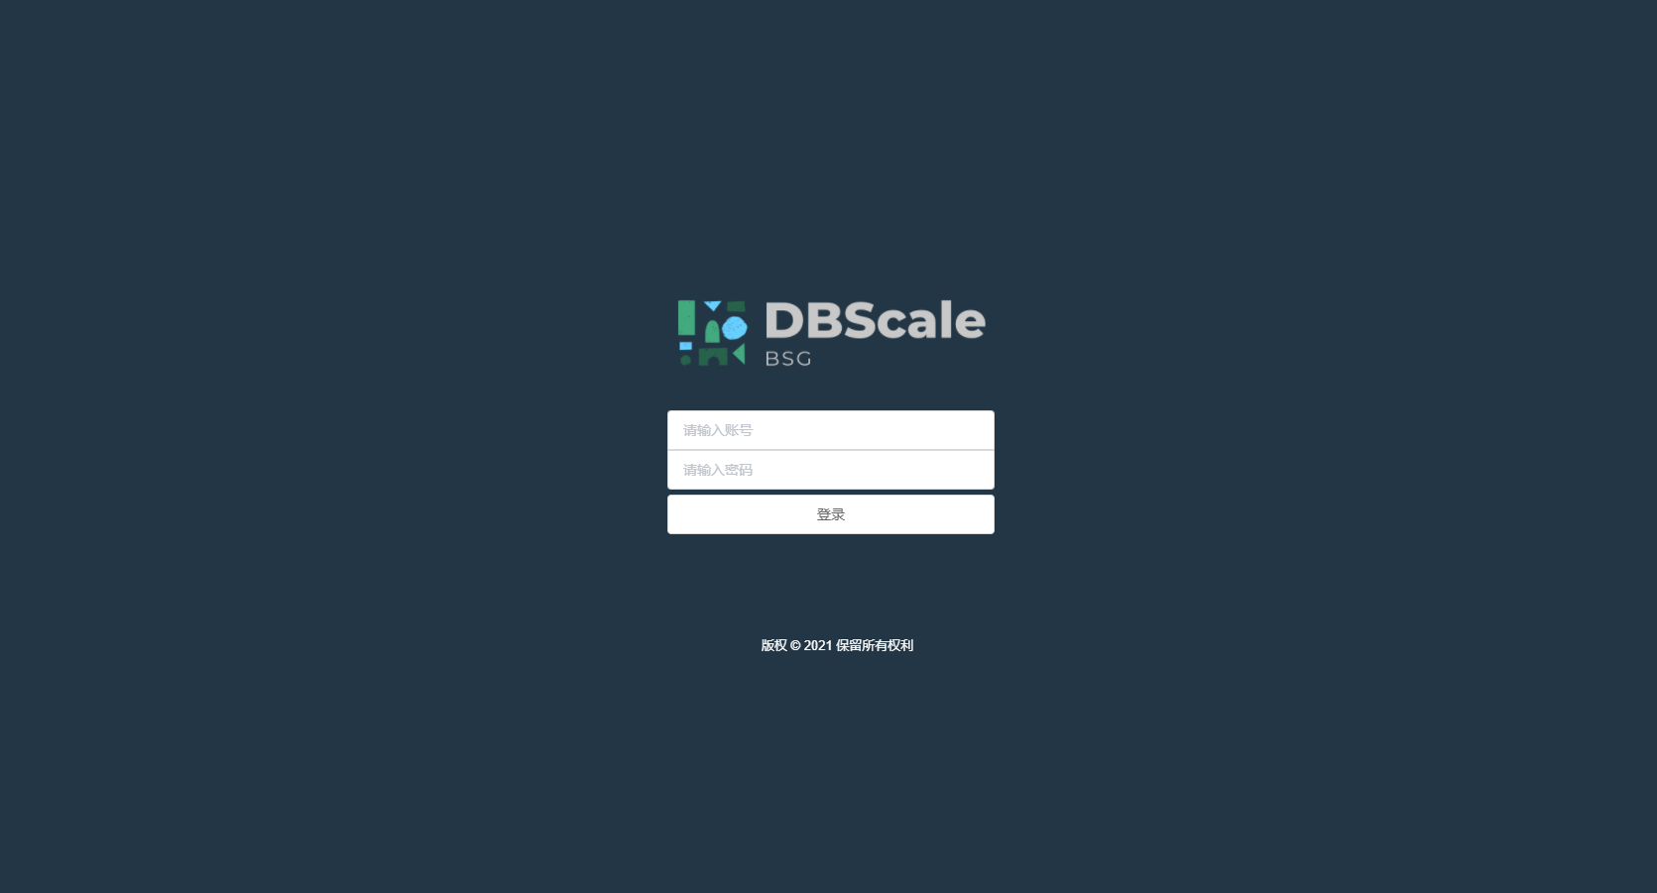

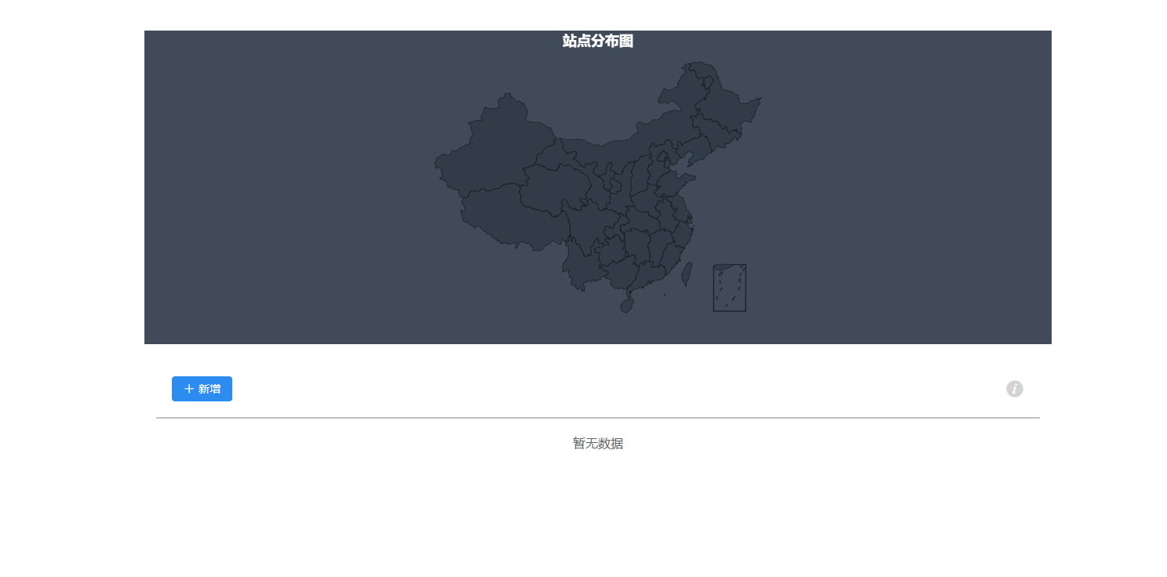

## 站点新增

进入站点界面，点击【新增】按钮

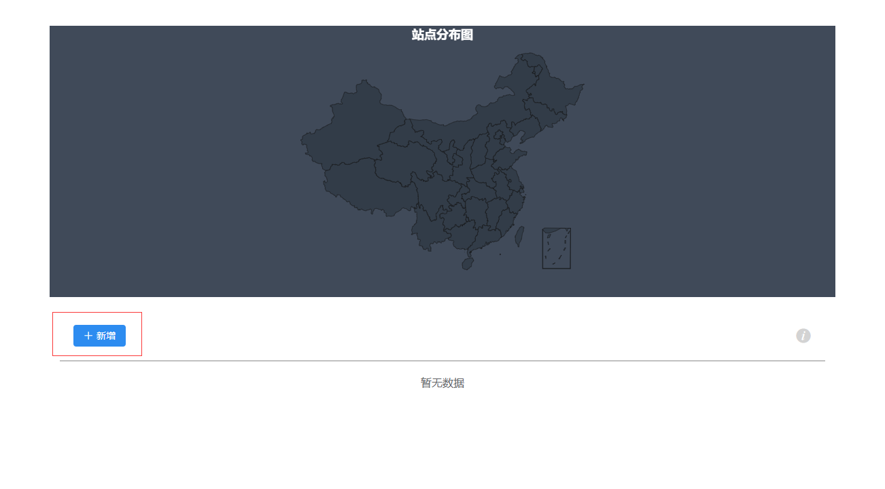

输入站点相关信息，点击【保存】按钮

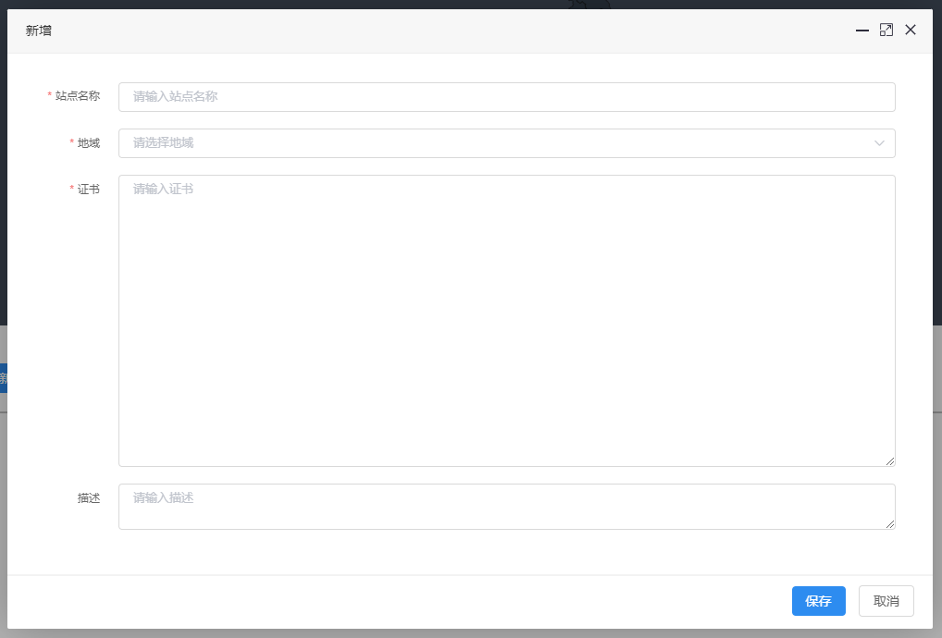

站点名称：必须，输入站点名称，最大16位。

地域：必须，选择该站点所属地域。

证书：必须，输入该站点使用的证书。

描述：非必须，输入对该站点的相关描述，最大128位。

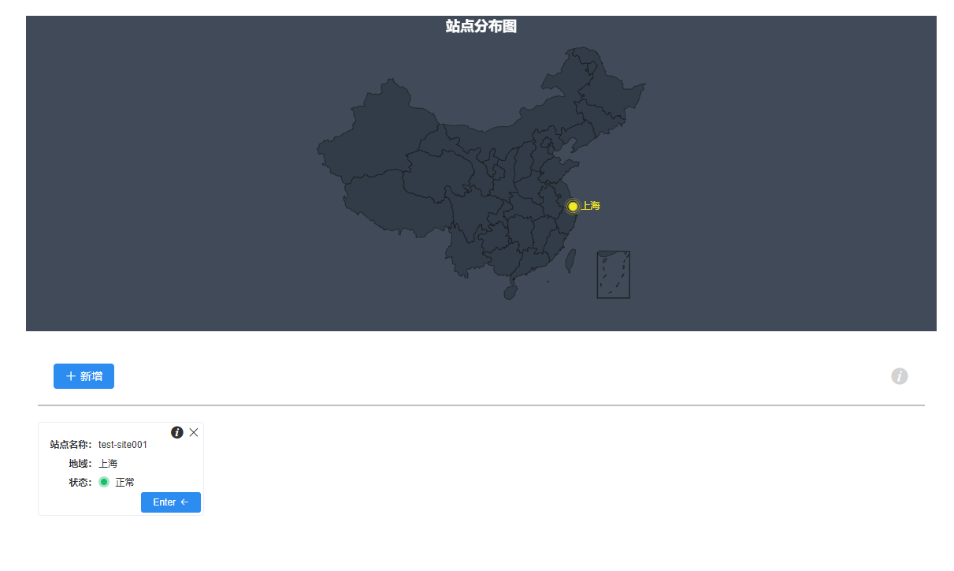

## 站点详情

找到需要查看具体详情的站点，点击【】按钮。

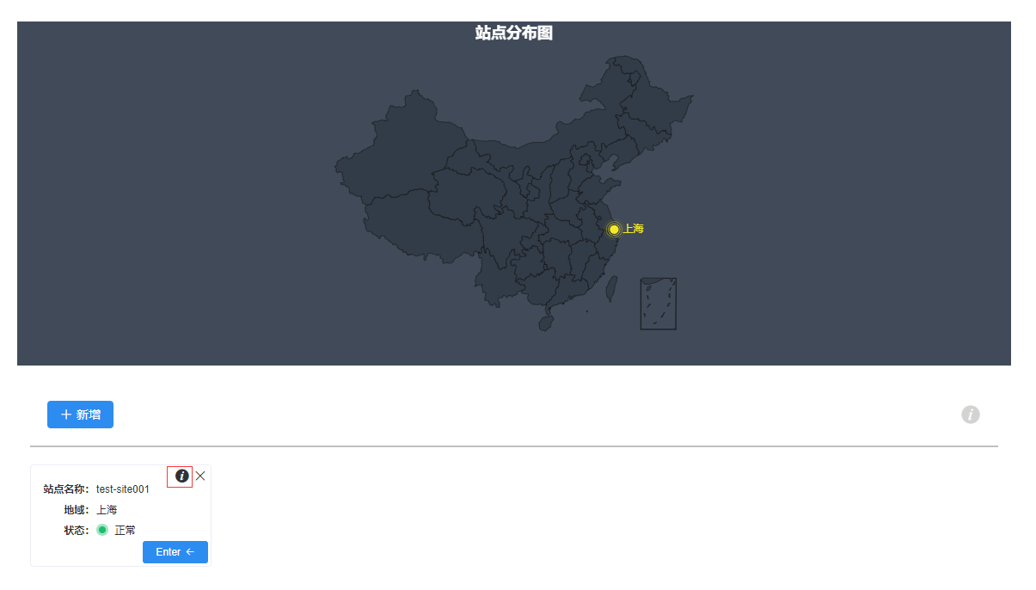

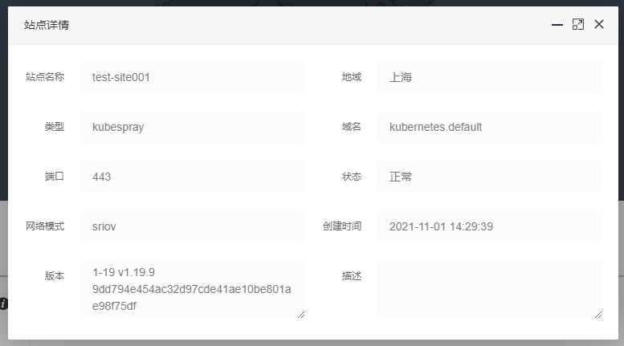

## 站点删除

找到需要进行删除的站点，点击【删除】按钮。

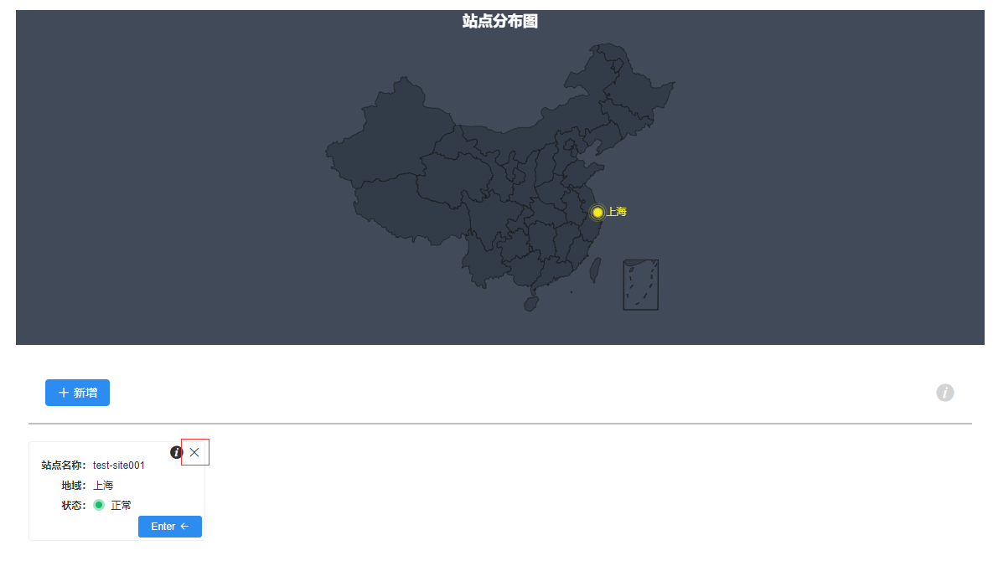

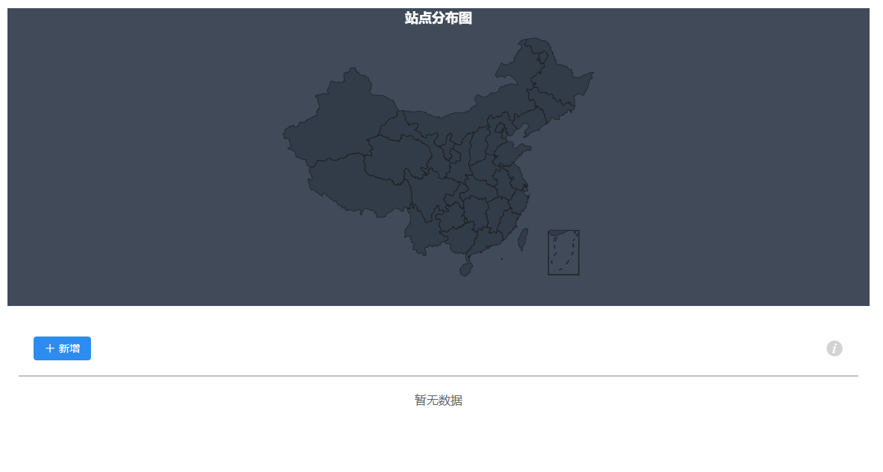

## 站点登录

找到需要登录的站点，点击【Enter】按钮。

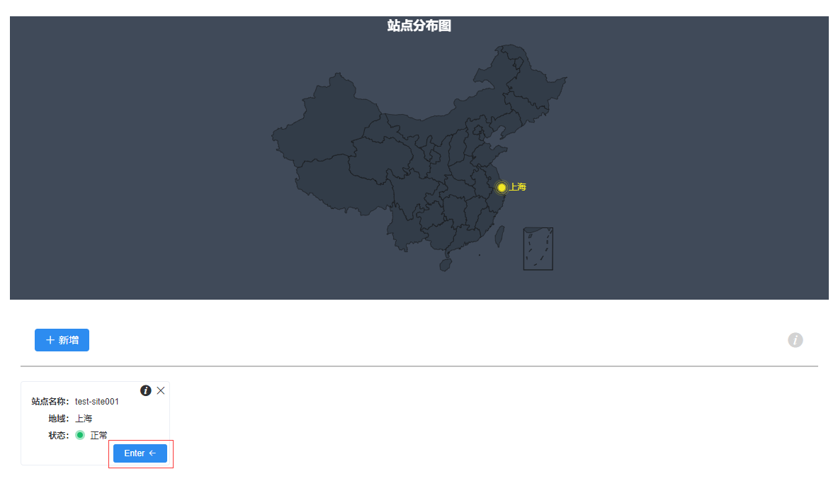

# 业务区管理

鼠标悬浮在【资源管理】图标上，在弹出的菜单中选择【业务区管理】。

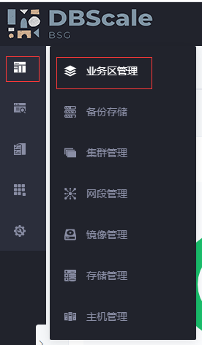

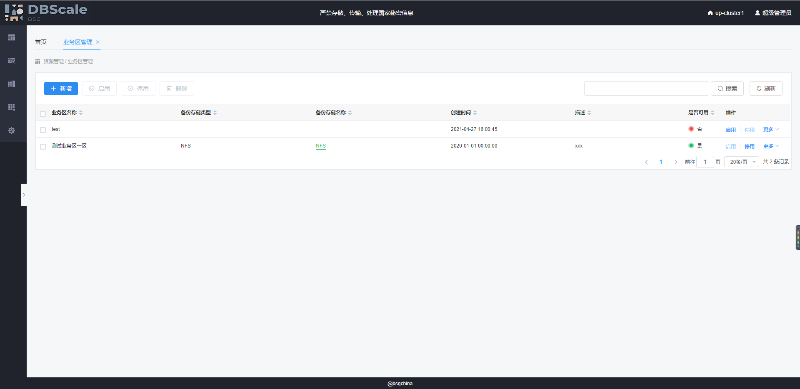

鼠标悬浮在“备份存储名称”列中带有跳转连接的文字上，显示备份存储的相关信息，点击文字跳转到备份存储页面，并高亮相应记录

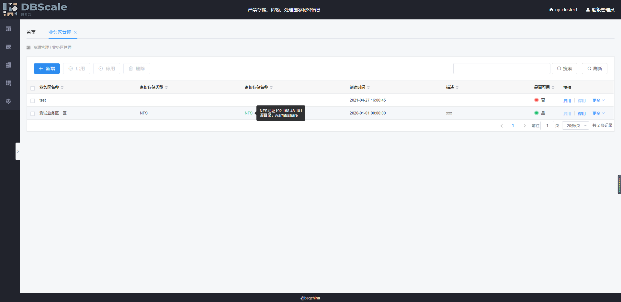

## 业务区新增

进入业务区界面，点击【新增】按钮

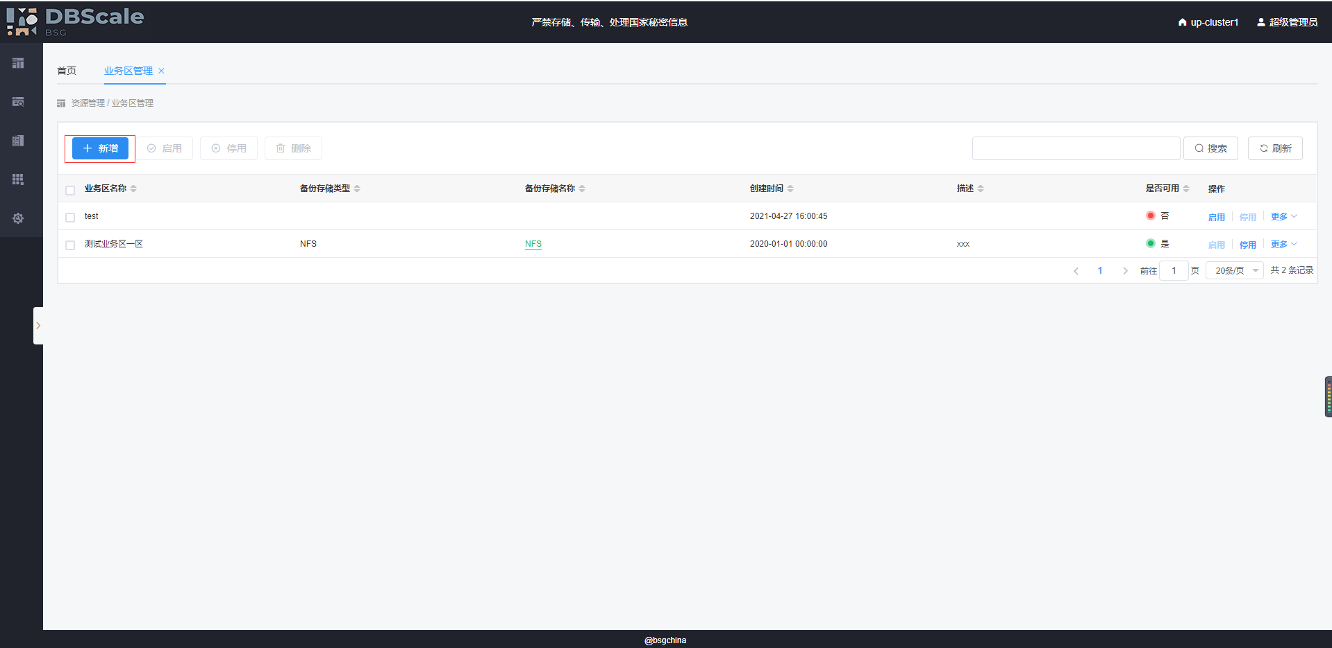

输入业务区相关信息，点击【保存】按钮

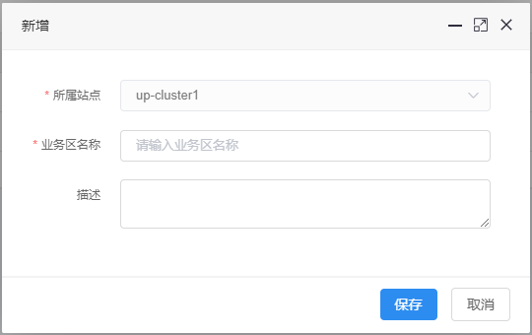

业务区名称：必须，输入业务区名称，最大16位。

描述：非必须，输入对该业务区的相关描述，最大128位。

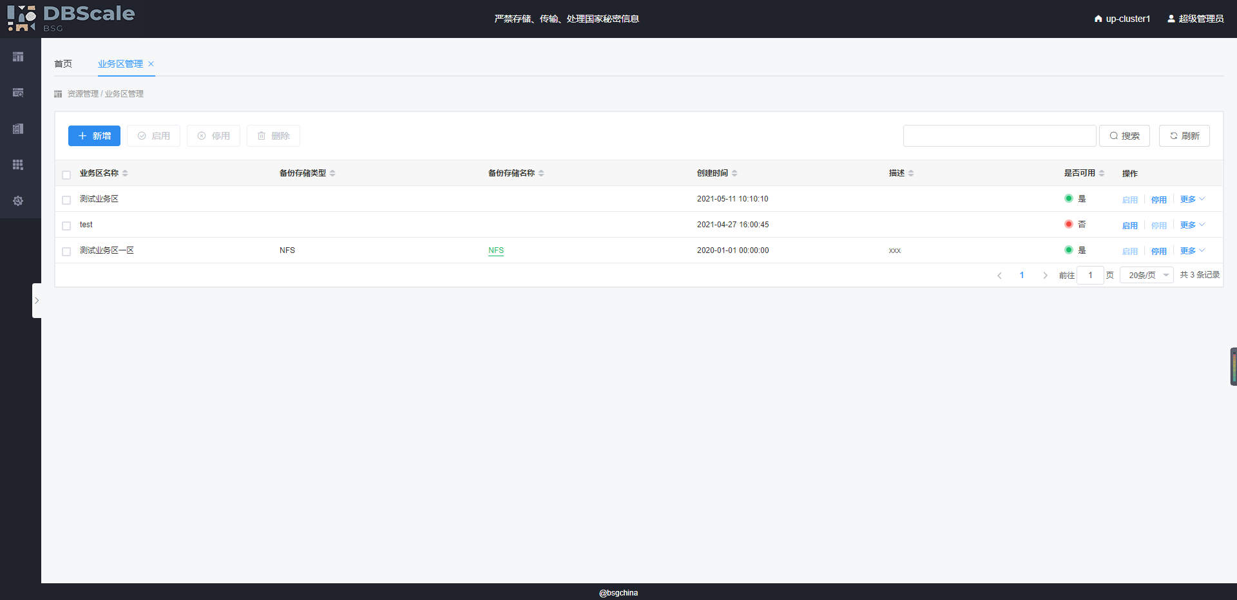

## 业务区启用

找到需要进行启用的业务区，点击【启用】按钮。

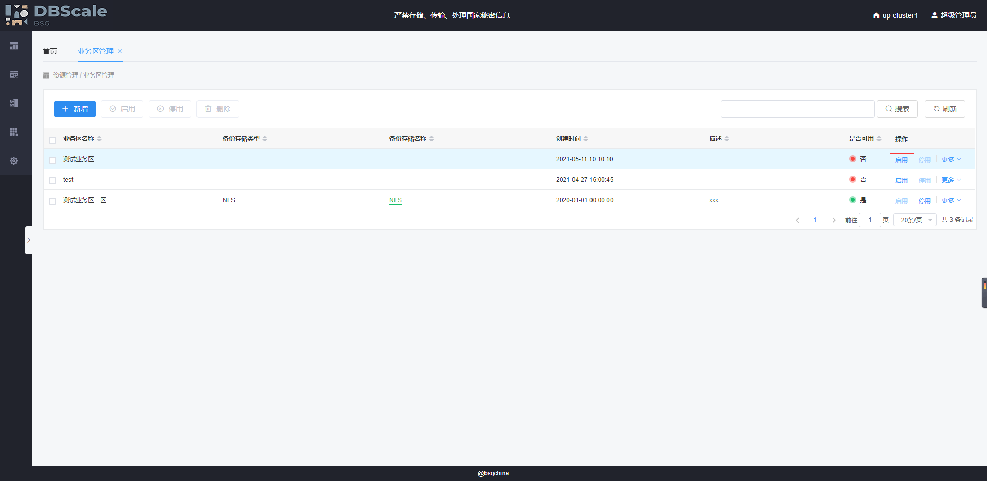

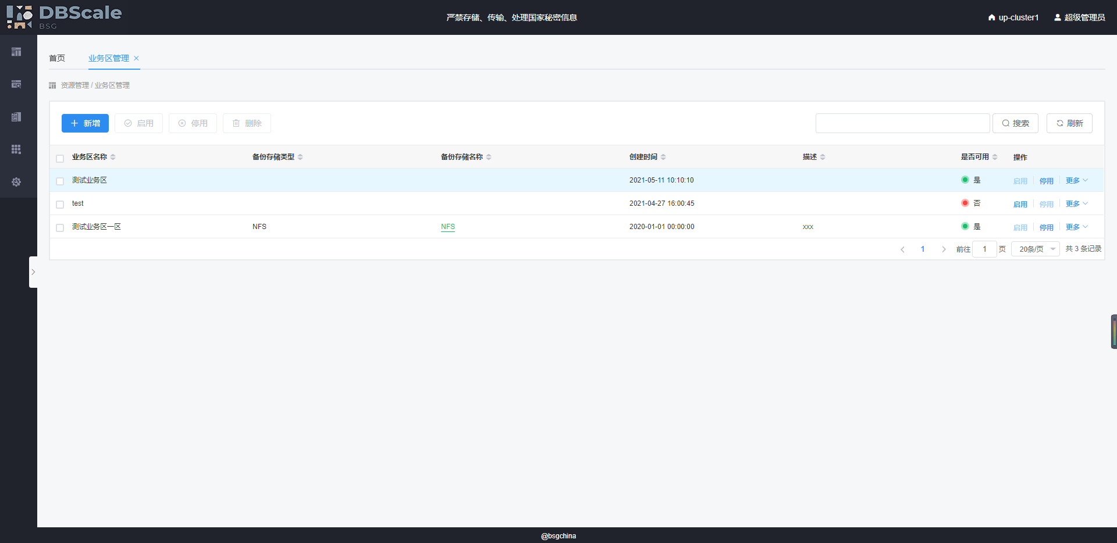

## 业务区停用

找到需要进行停用的业务区，点击【停用】按钮。

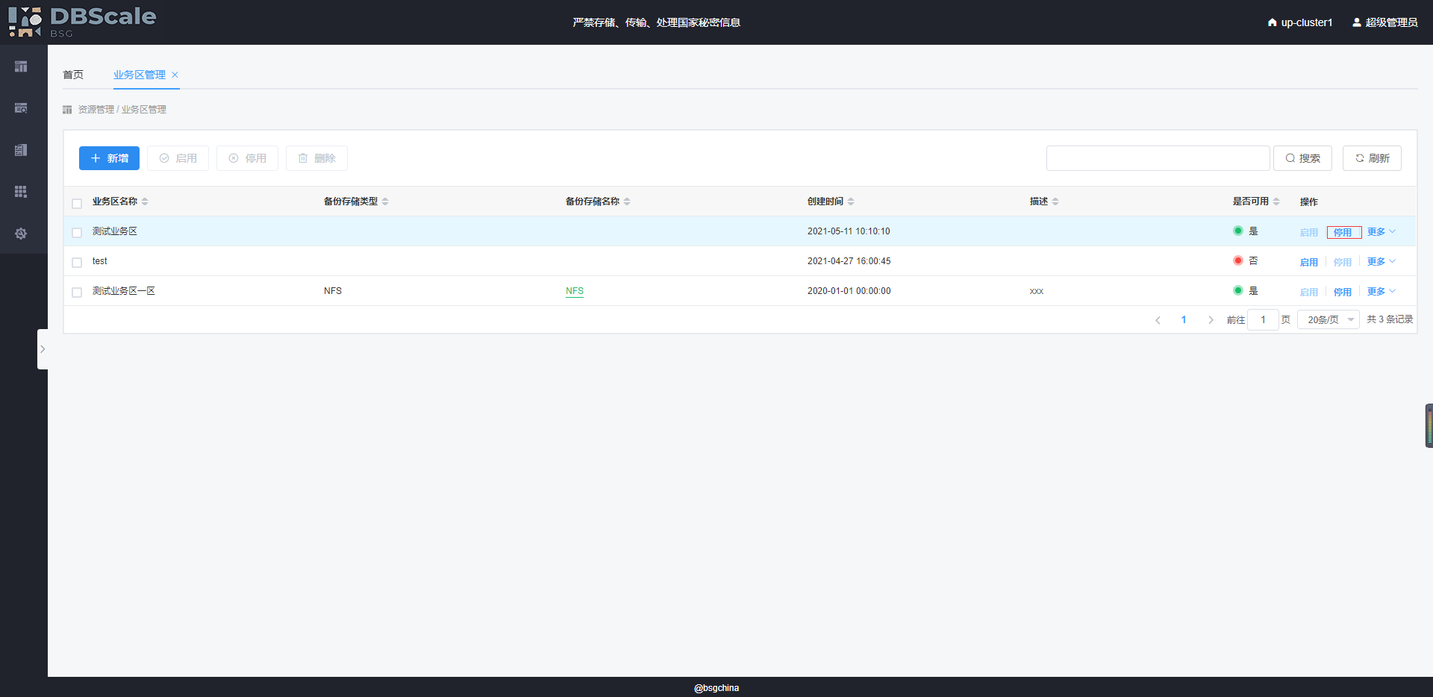

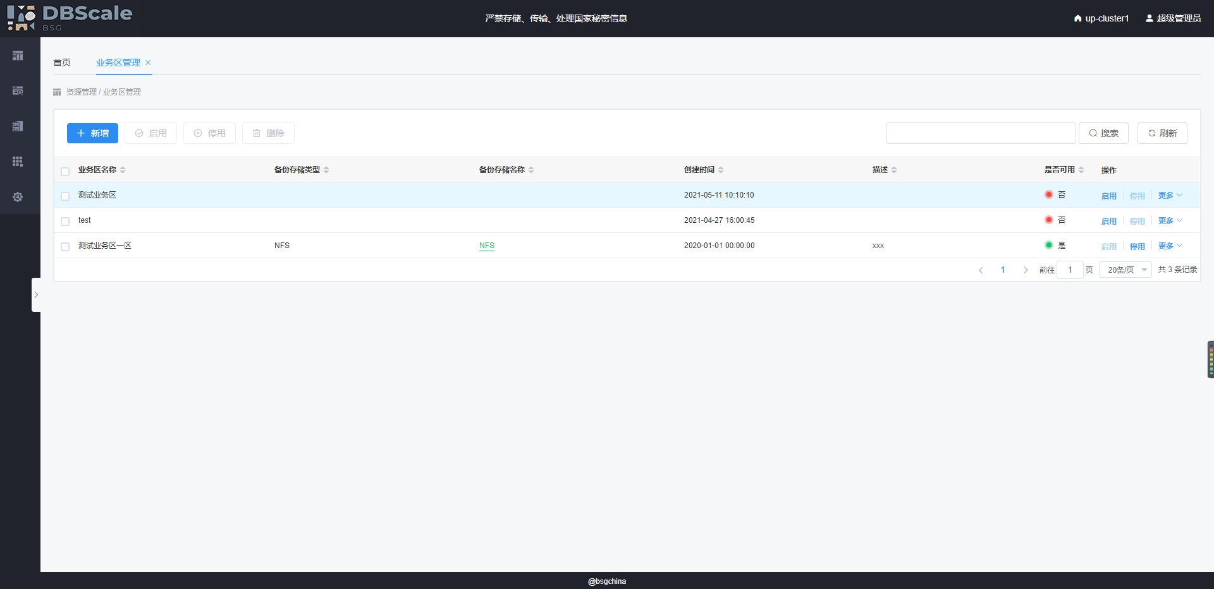

## 业务区编辑

找到需要进行编辑的业务区，点击【更多】-【编辑】按钮，若该业务区目前处于可用状态，则需先将其停用。

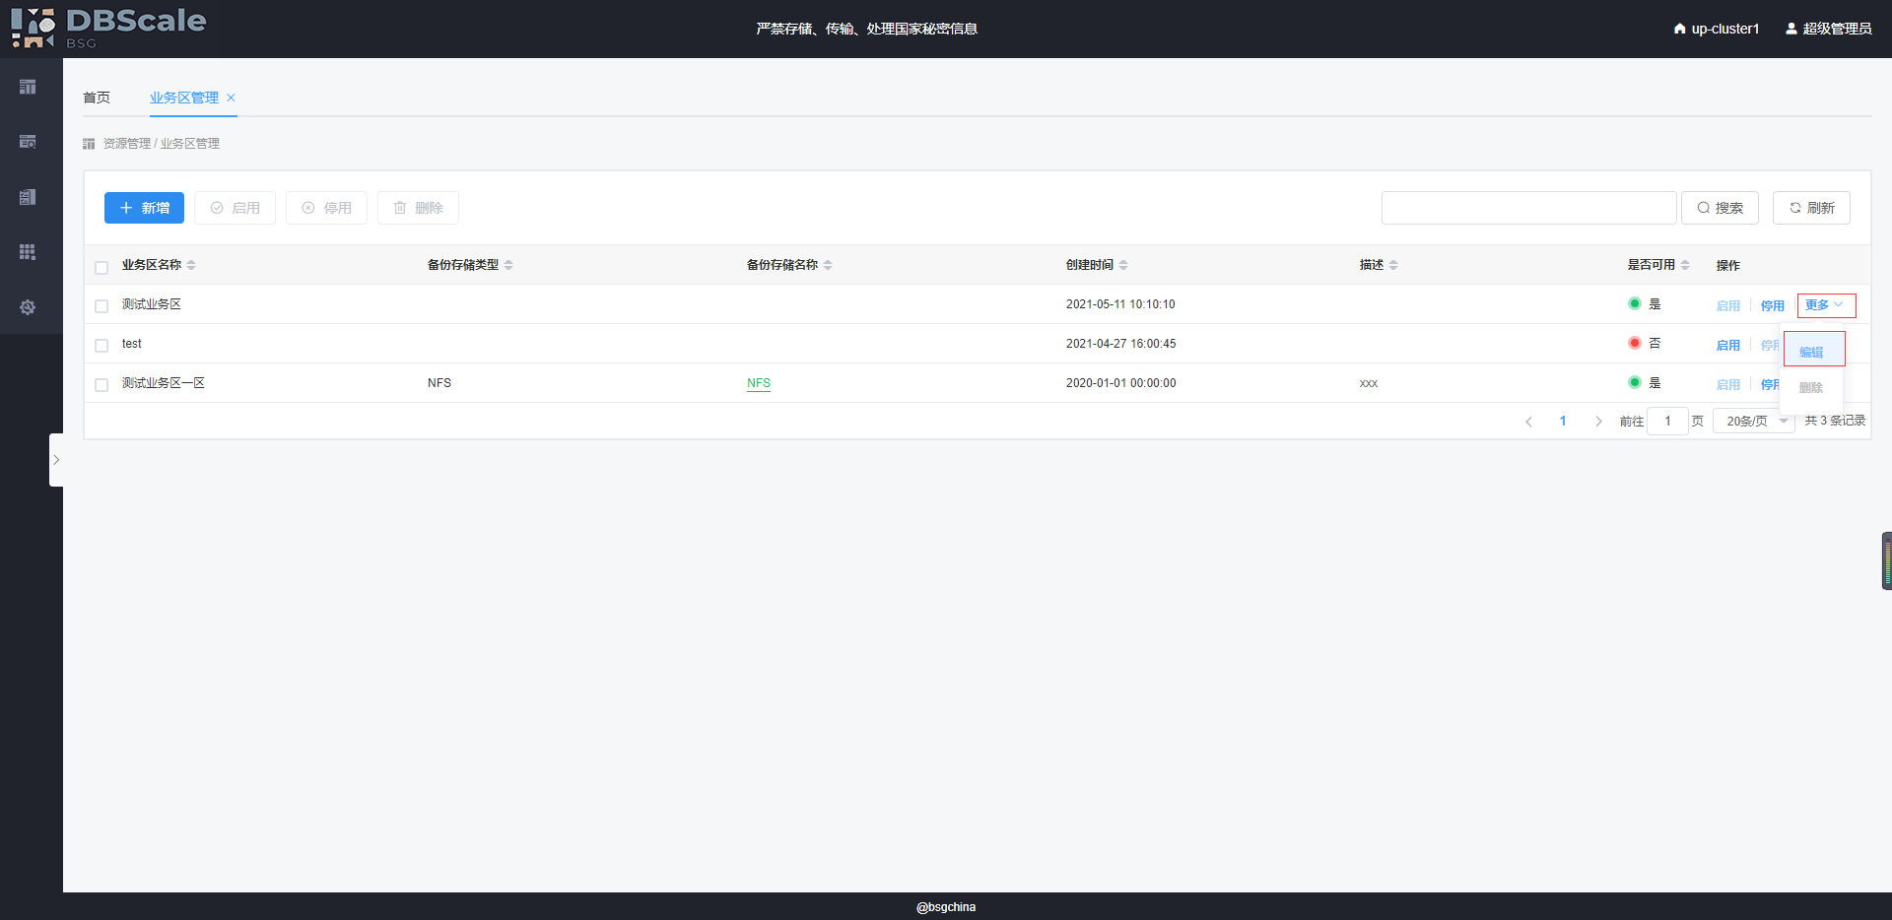

点击【确认】按钮，即可进入编辑页面。

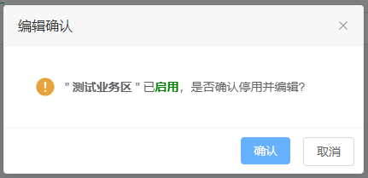

在编辑页面，根据需求进行相应的修改后，点击【保存】按钮

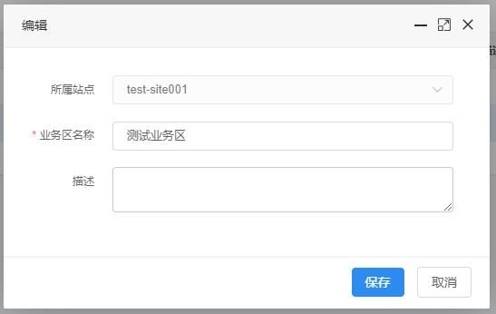

业务区名称：必须，输入业务区名称，最大16位。

描述：非必须，输入对该业务区的相关描述，最大128位。

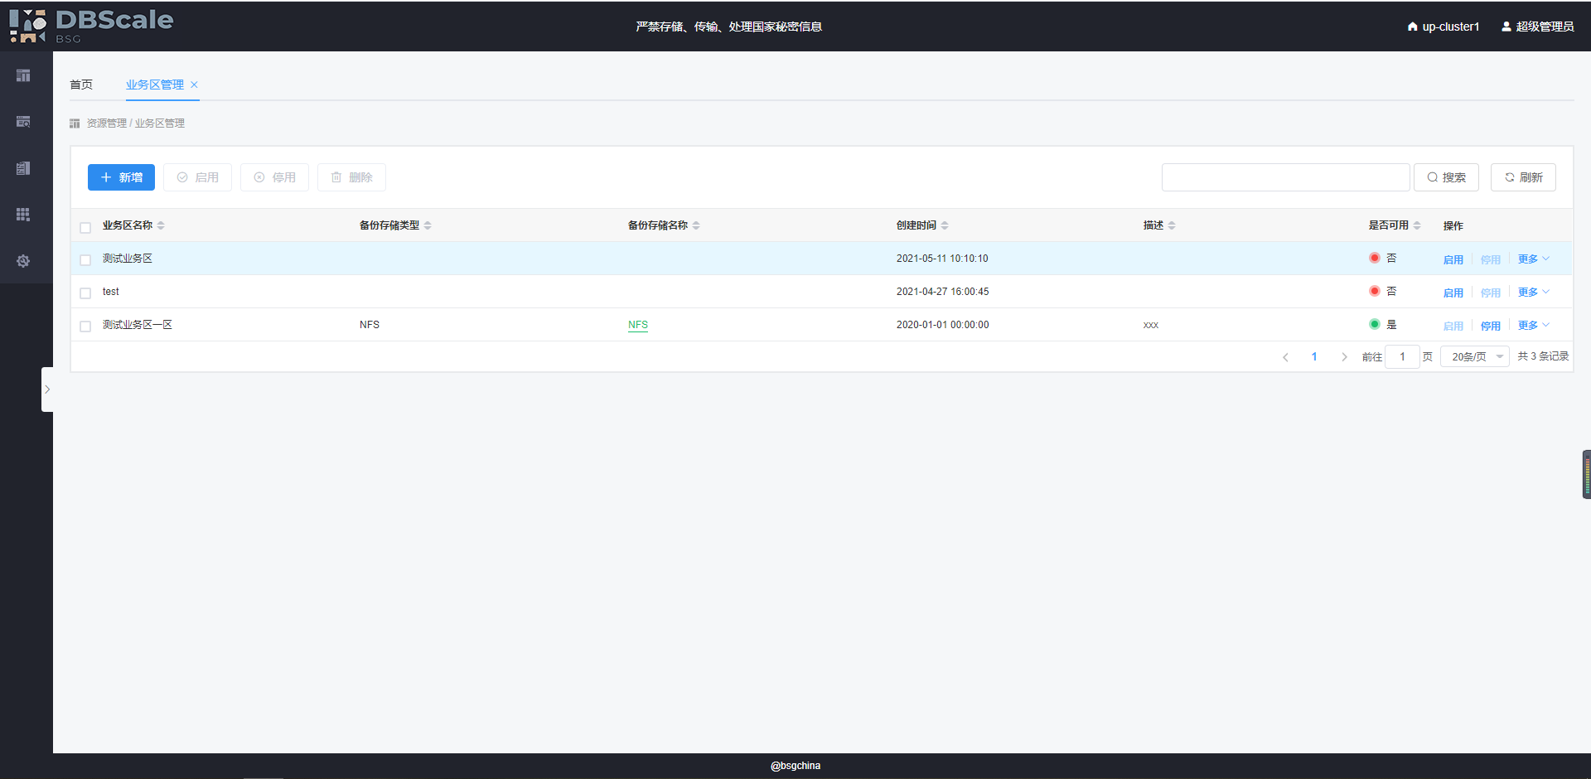

## 业务区删除

找到需要进行删除的业务区，点击【更多】-【删除】按钮，若该业务区目前处于可用状态，则需先将其停用。

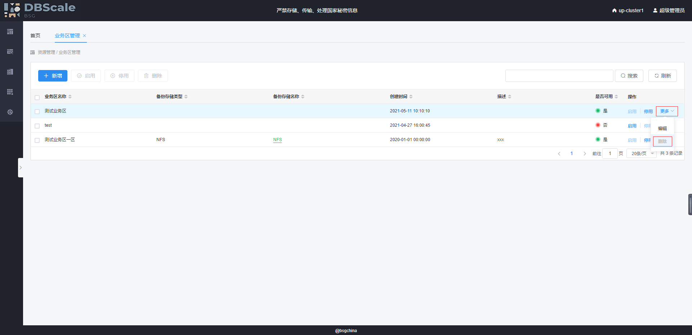

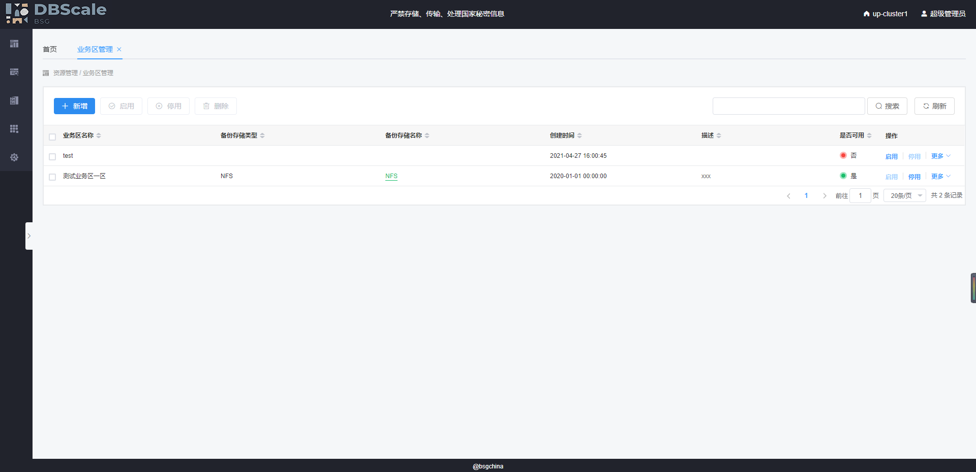

# 备份存储

鼠标悬浮在【资源管理】图标上，在弹出的菜单中选择【备份存储】。

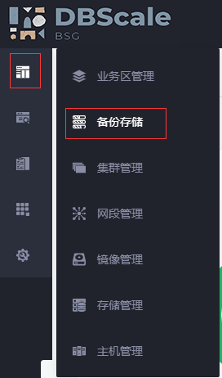

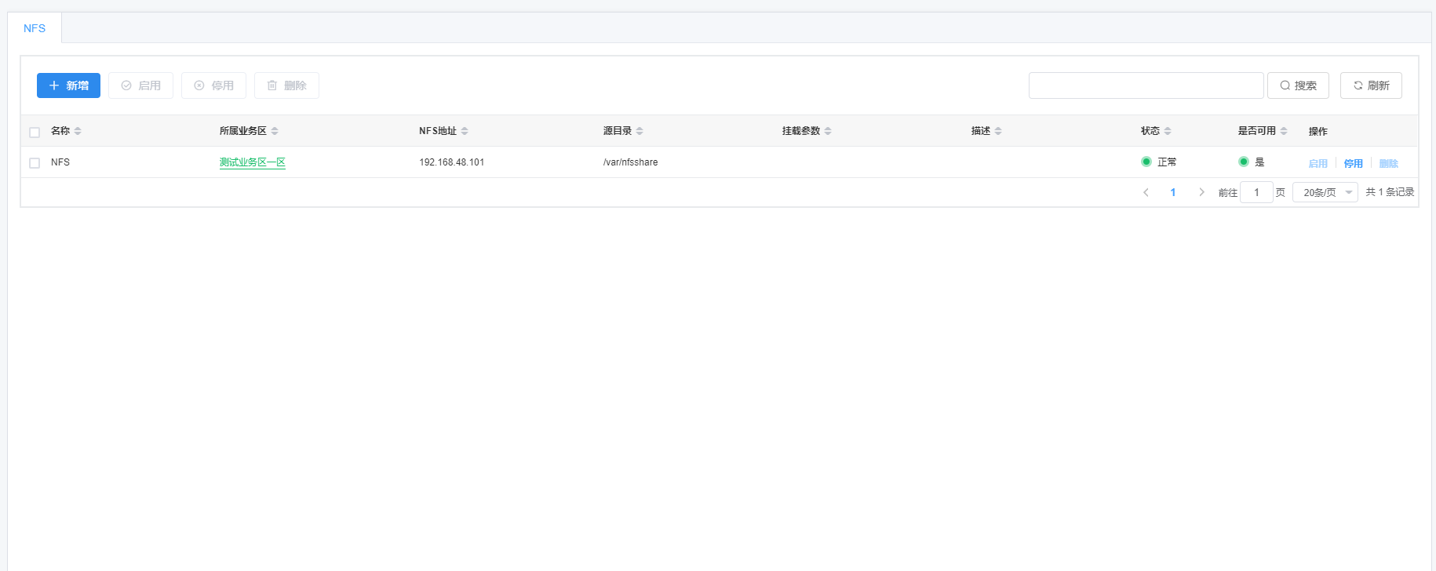

## NFS

进入备份存储界面后，点击【NFS】tab标签

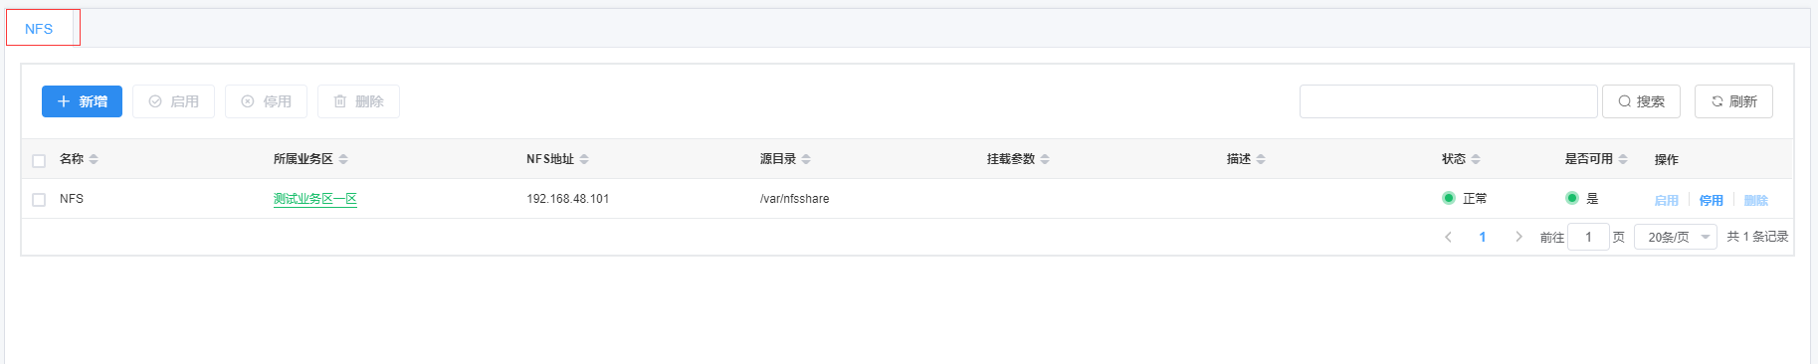

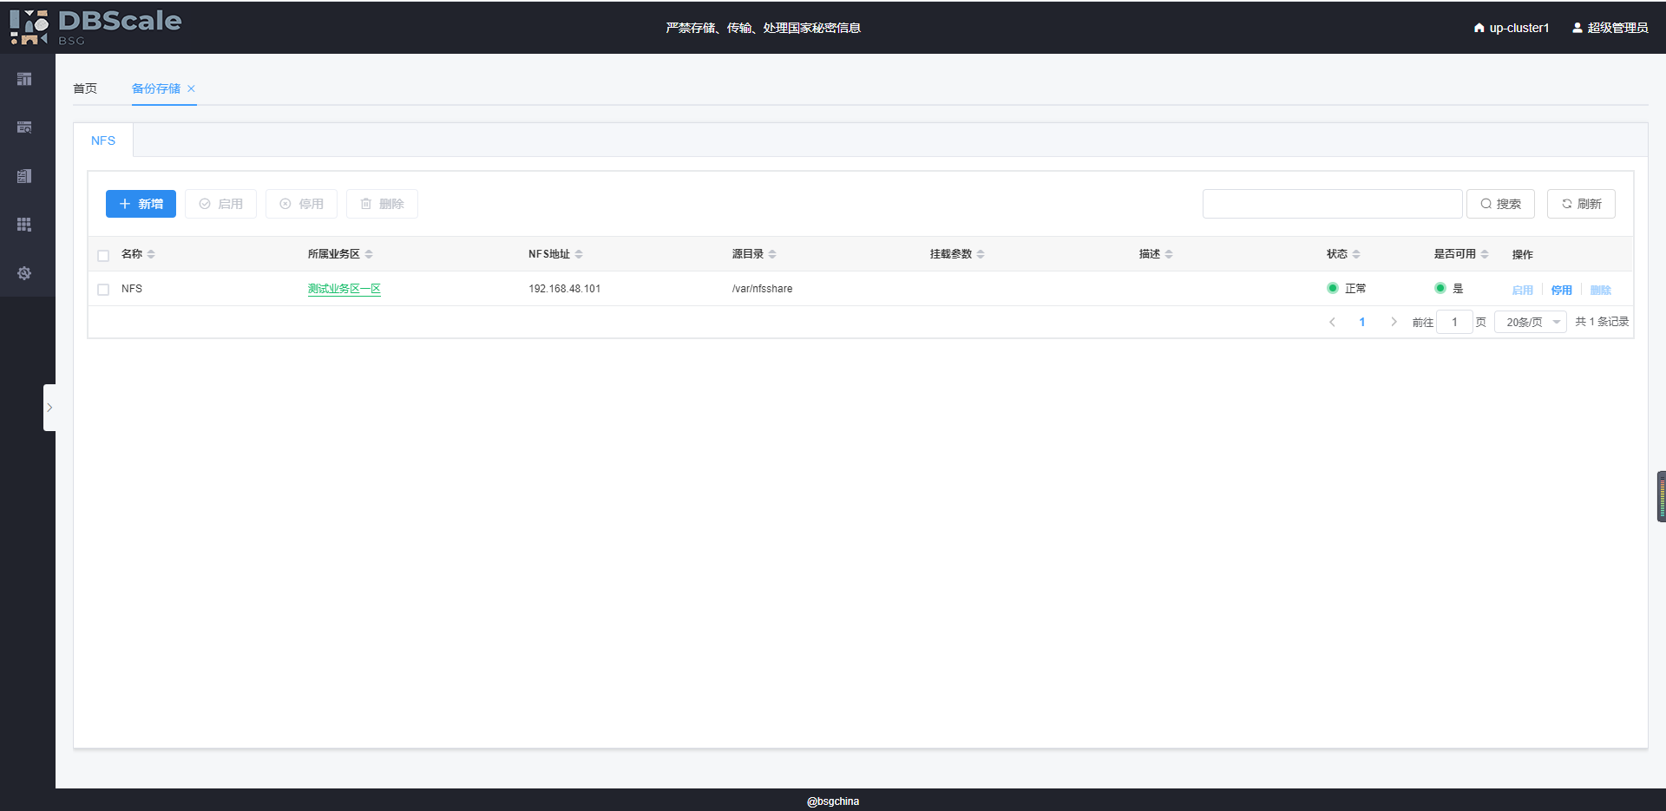

鼠标悬浮在“所属业务区”列中带有跳转连接的文字上，在该文字变为红色时显示该业务区的状态信息，点击文字跳转到业务区管理页面，并高亮相应记录

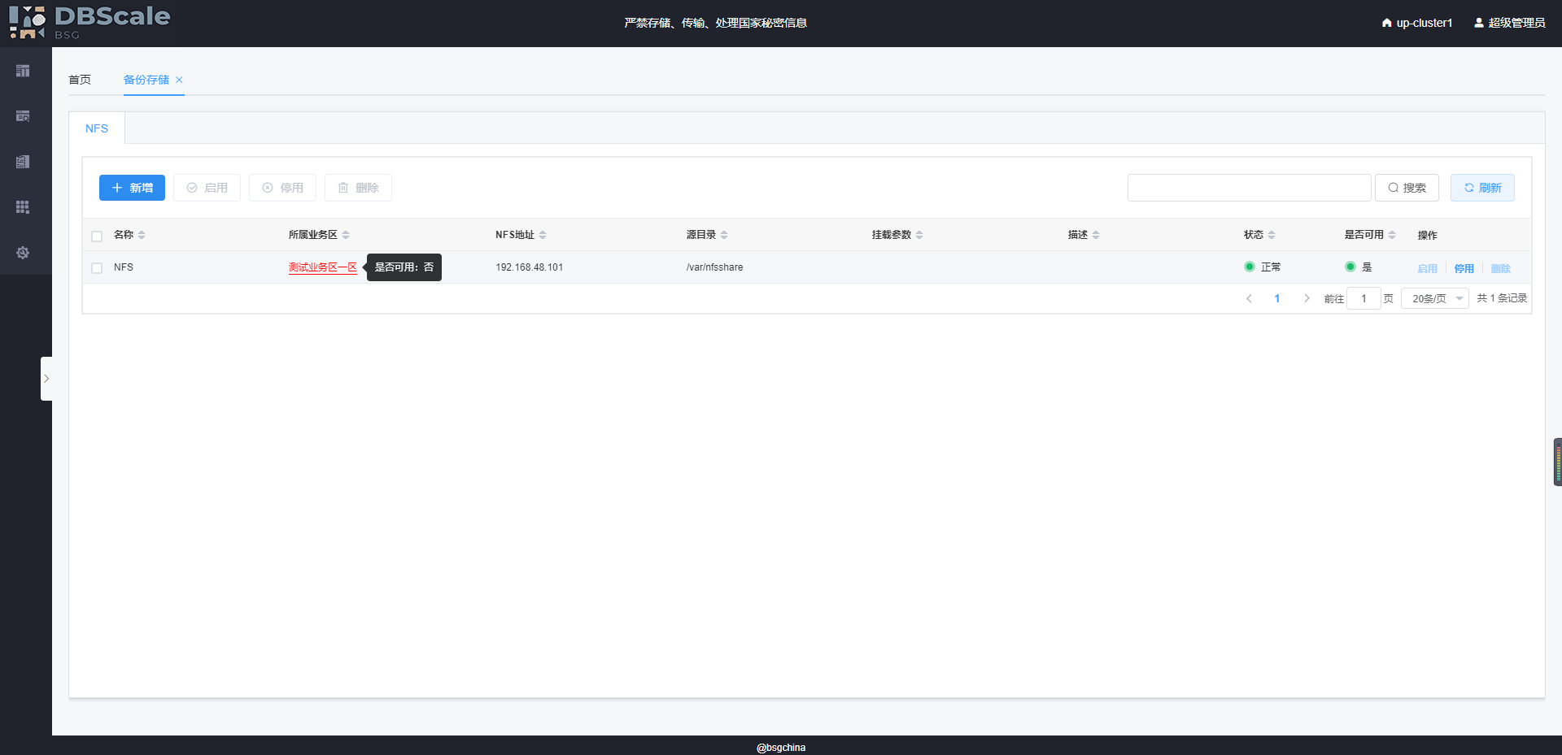

### NFS新增

进入备份存储界面，点击“NFS”tab标签页，点击【新增】按钮

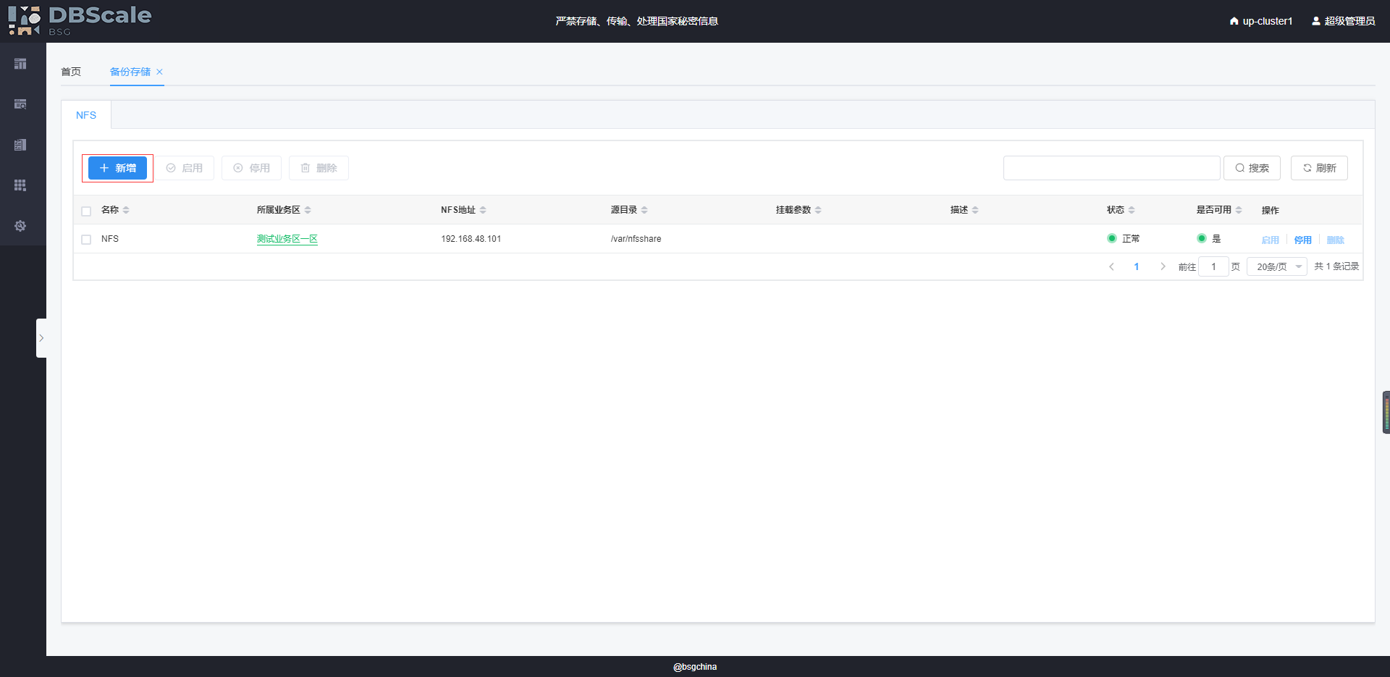

输入NFS相关信息，点击【保存】按钮

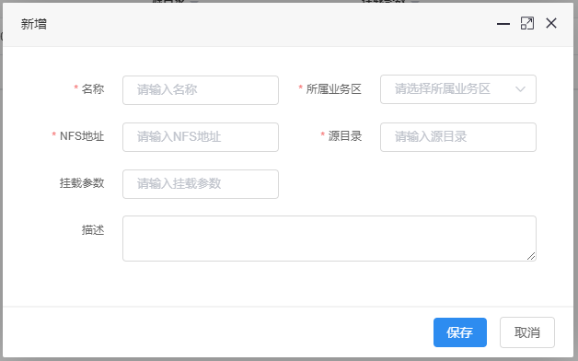

名称：必须，输入备份存储名称，最大32位。

所属业务区：必须，选择所属业务区。

NFS地址：必须，输入该备份存储的NFS地址，最大32位。

源目录：必须，输入该备份存储的源目录，最大32为。

挂载参数：非必须，输入该备份存储的挂载参数，最大32位。

描述：非必须，输入对该备份存储的相关描述，最大128位。

*：一个备份存储可以被多个业务区使用，但是一个业务区只能使用一个备份存储。

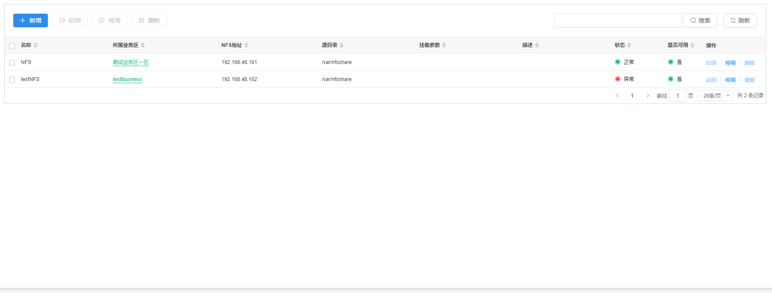

### NFS启用

找到需要进行启用的NFS，点击【启用】按钮。

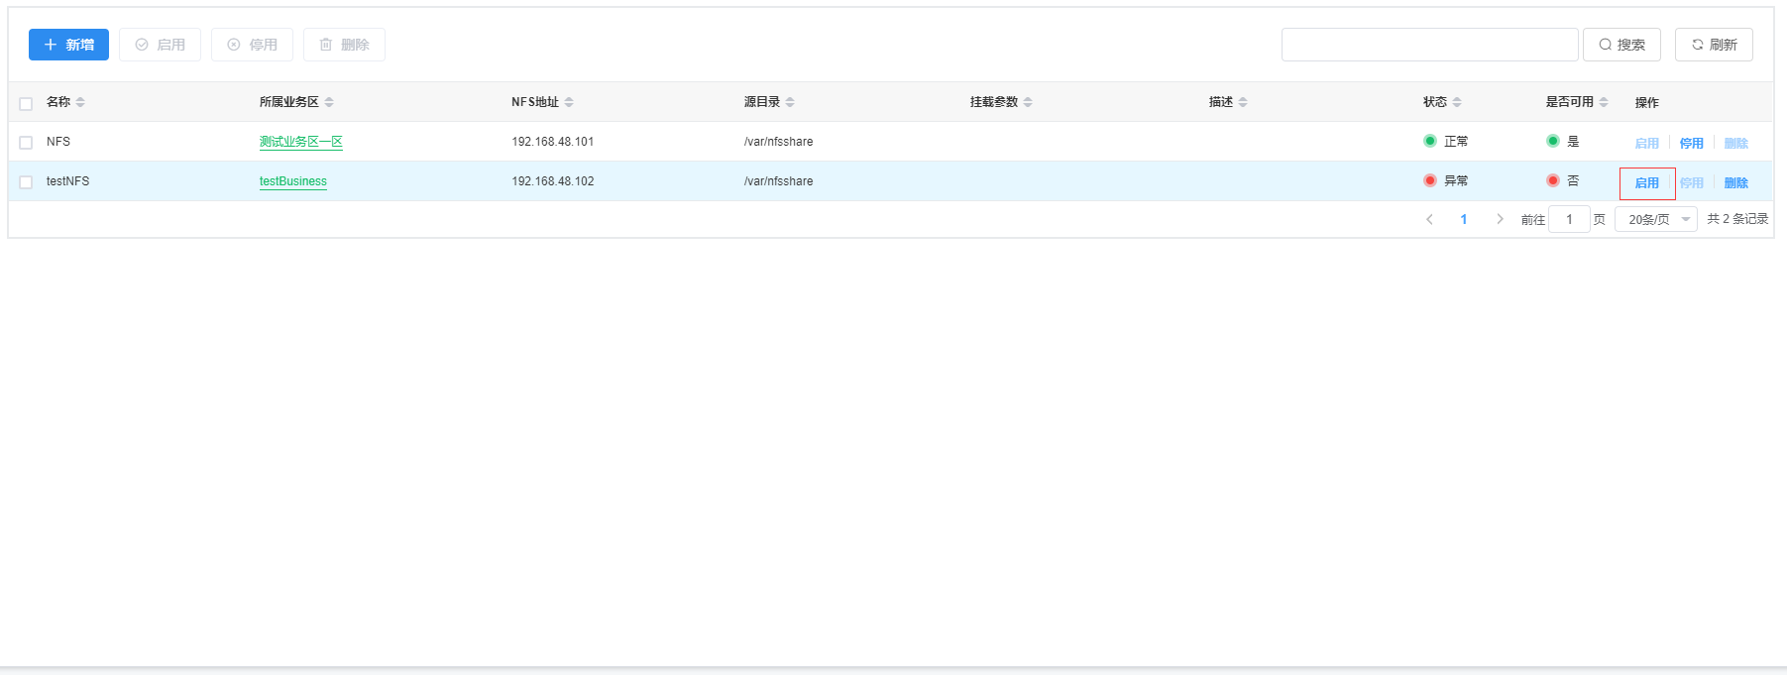

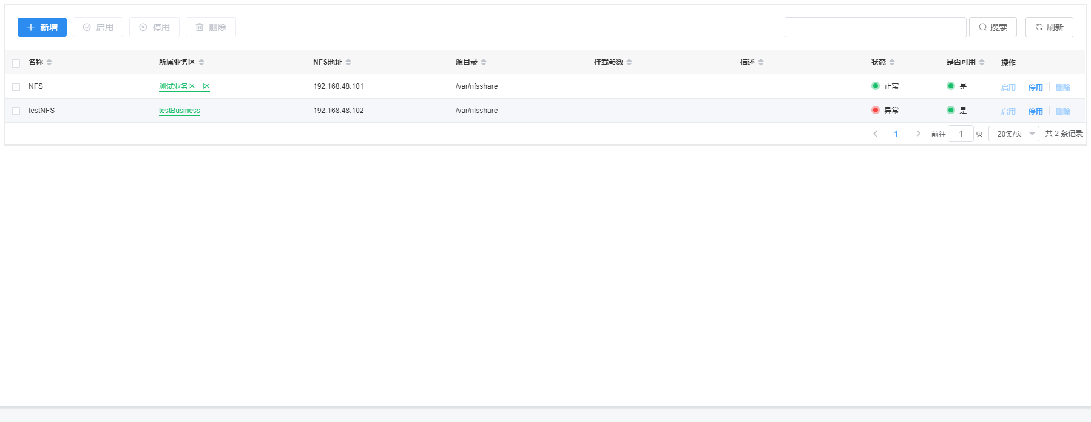

### NFS停用

找到需要进行停用的NFS，点击【停用】按钮。

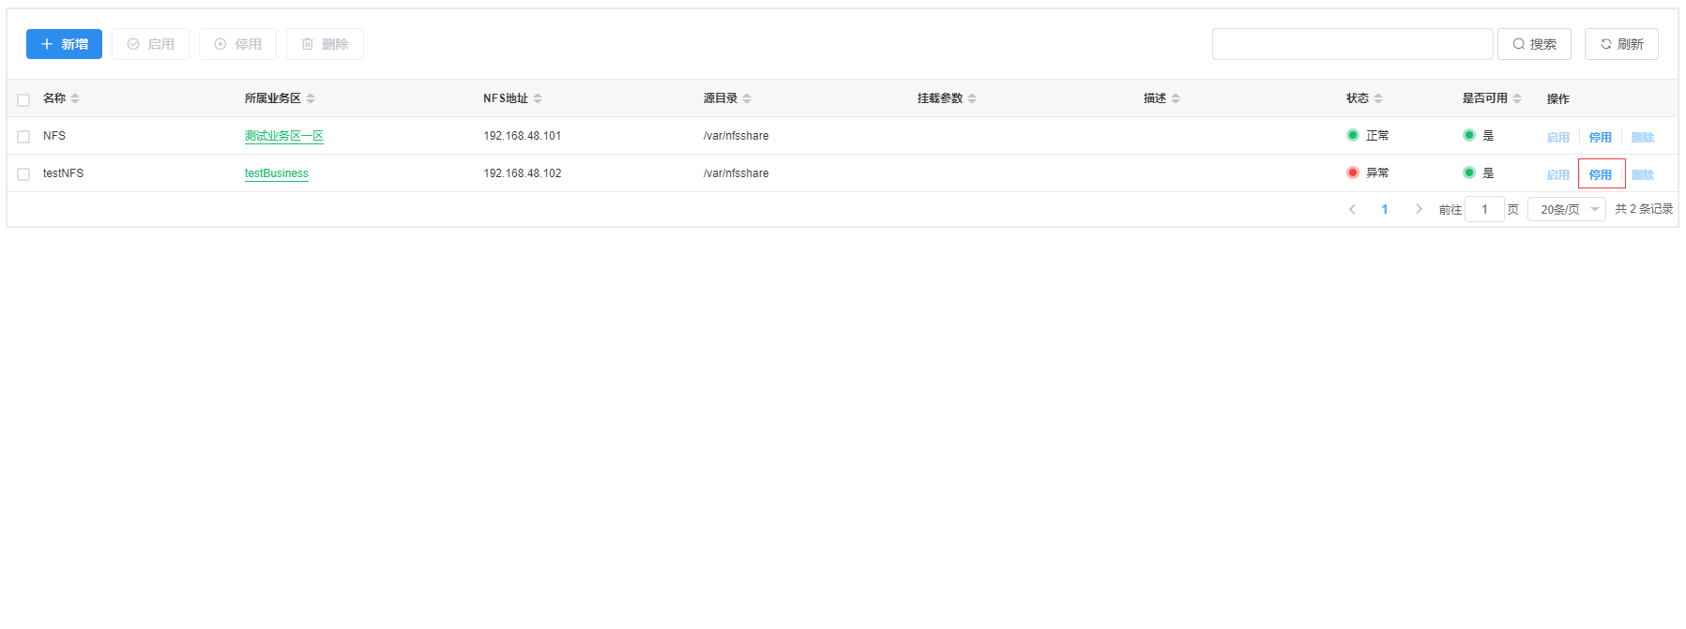

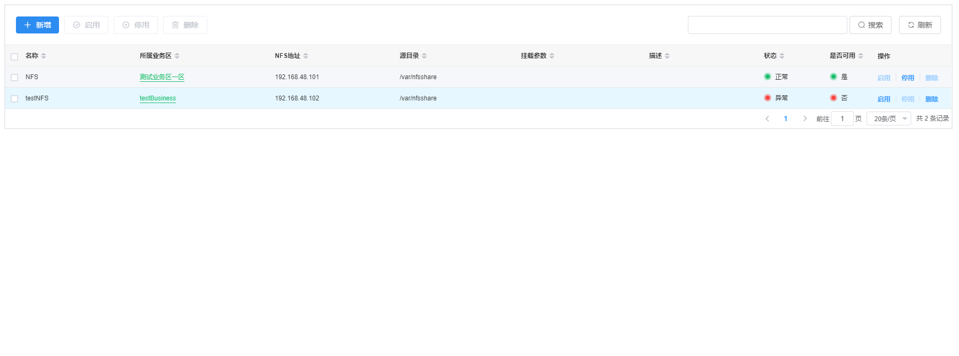

### NFS删除

找到需要进行删除的NFS，点击【删除】按钮，若该NFS目前处于可用状态，则需先将其停用。

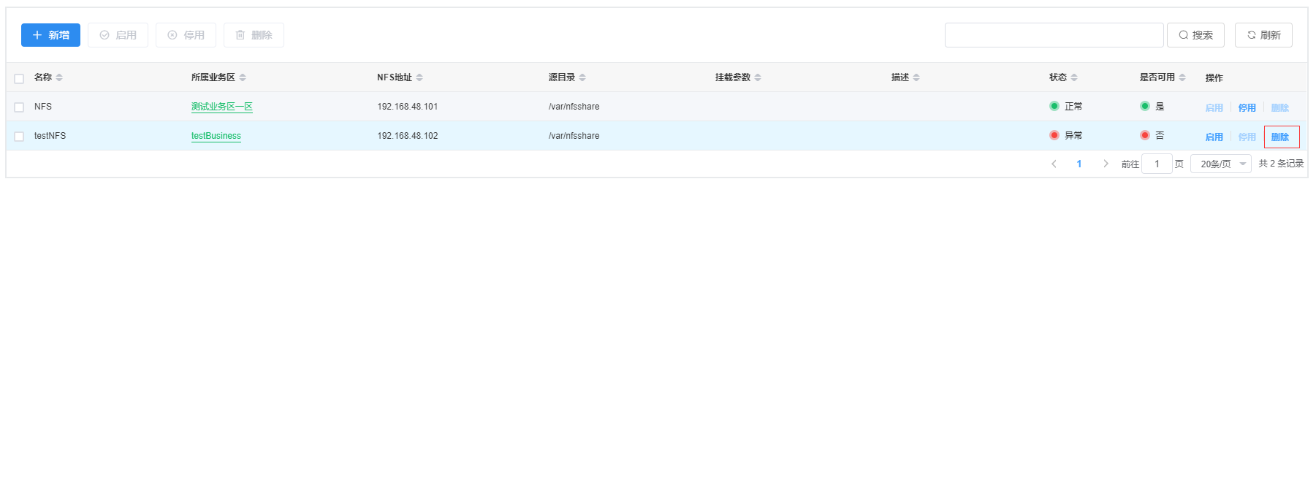

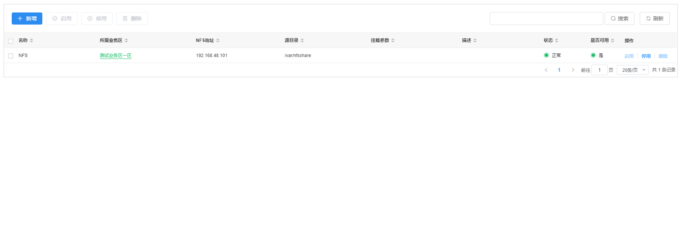

# 集群管理

鼠标悬浮在【资源管理】图标上，在弹出的菜单中选择【集群管理】。

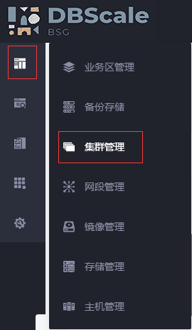

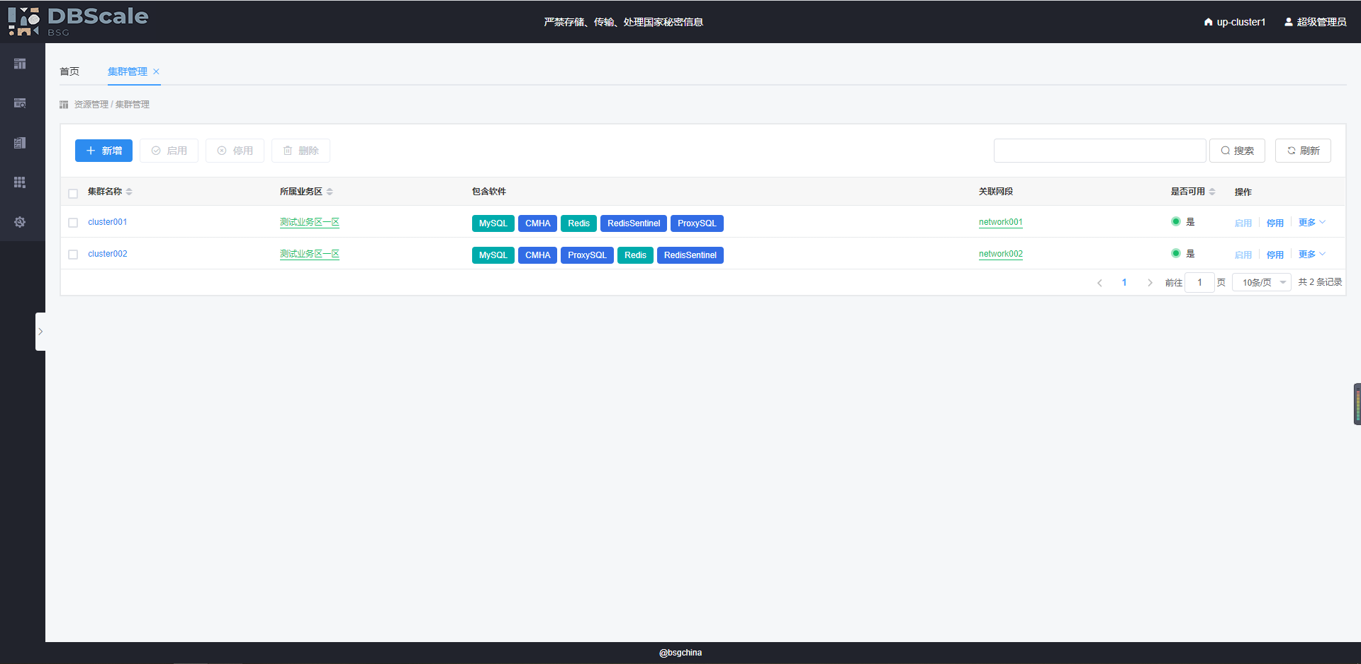

鼠标悬浮在“所属业务区”列中带有跳转连接的文字上，在该文字变为红色时显示所属业务区的状态信息，点击文字跳转到业务区管理页面，并高亮相应记录

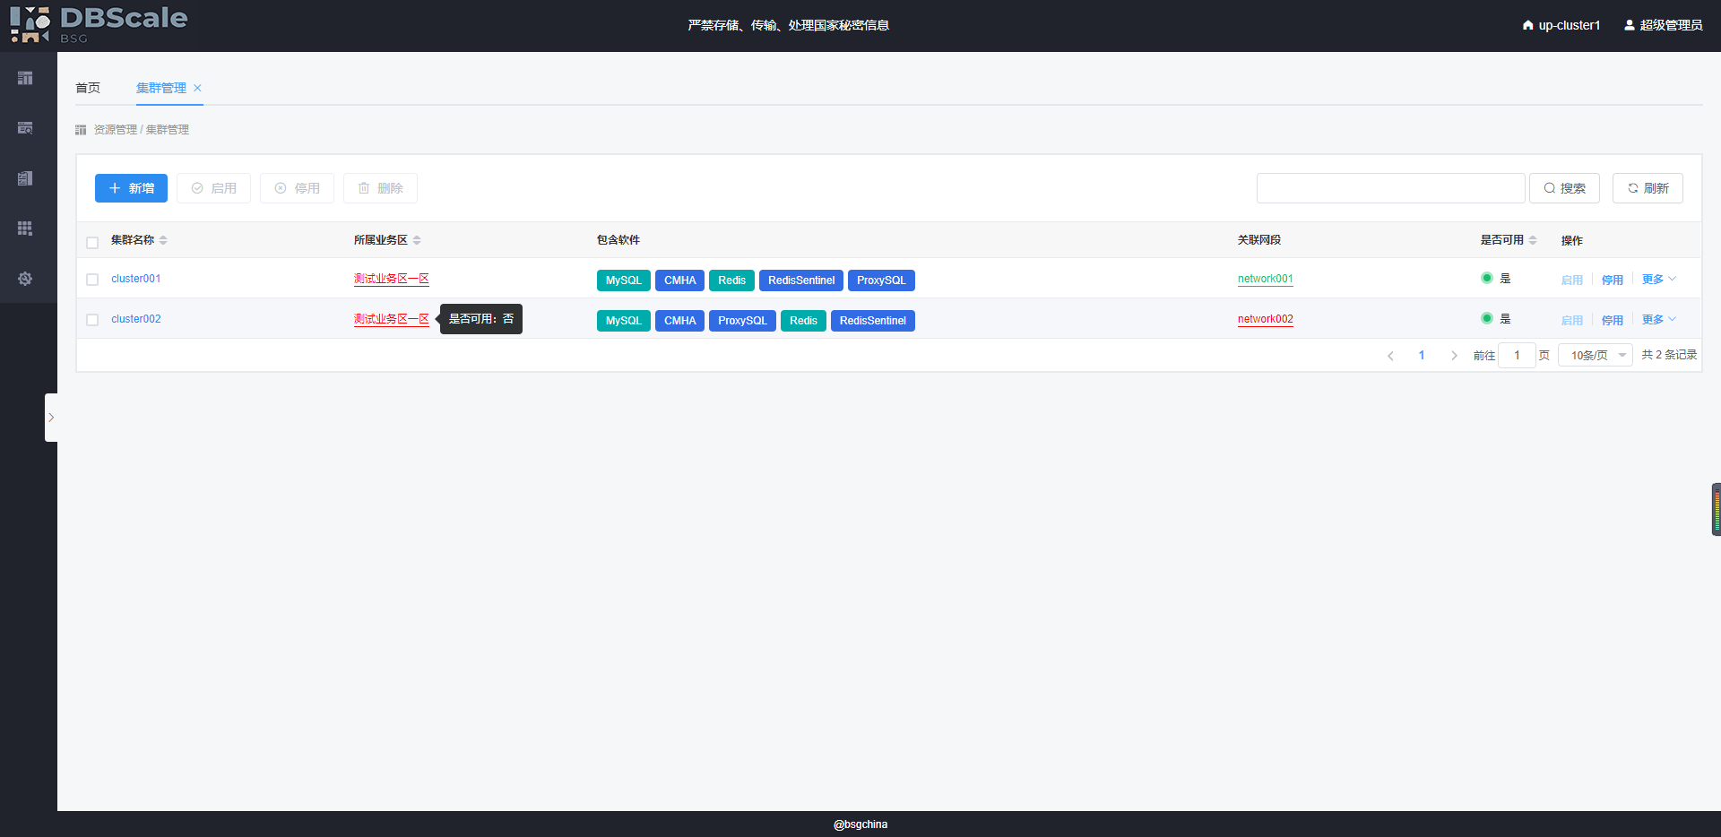

鼠标悬浮在“关联网段”列中带有跳转连接的文字上，在该文字变为红色时显示关联网段的状态信息，点击文字跳转到网段管理页面，并高亮相应记录

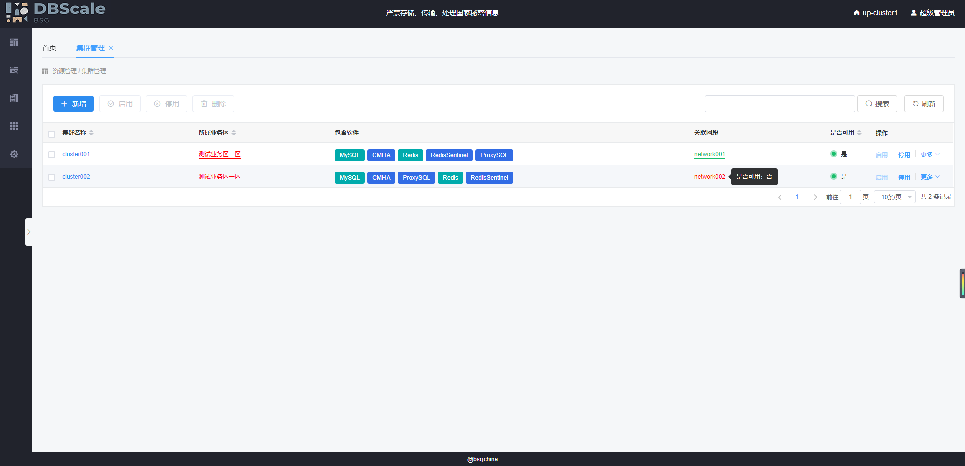

## 集群新增

进入集群界面，点击【新增】按钮

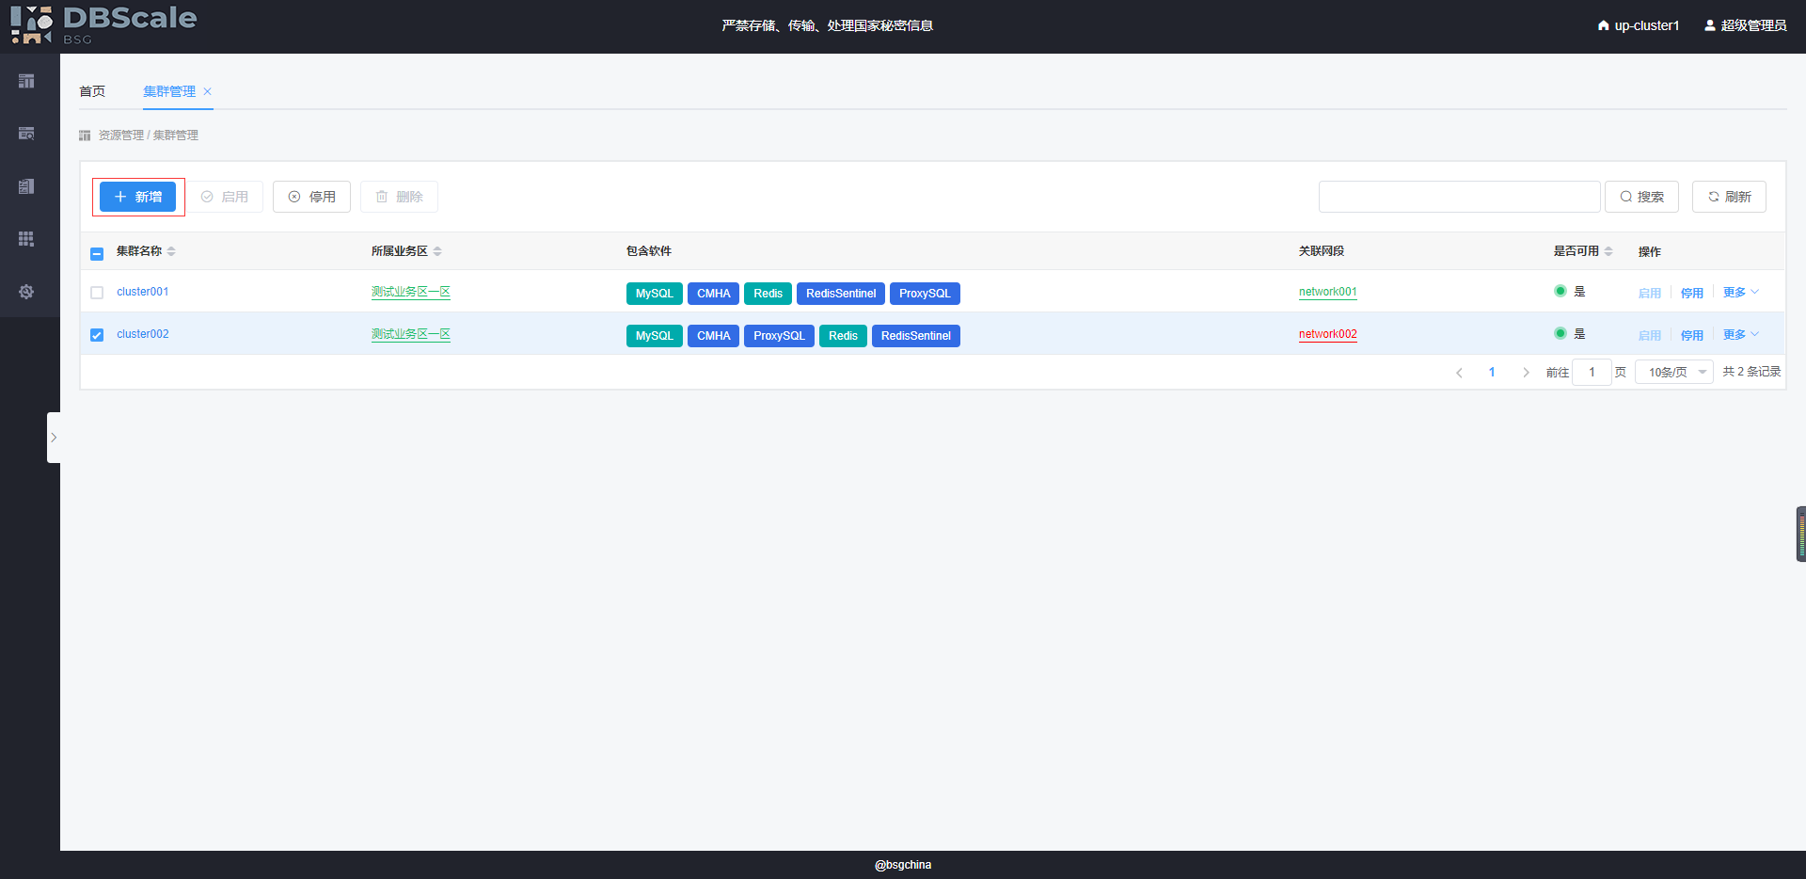

输入集群相关信息，点击【保存】按钮

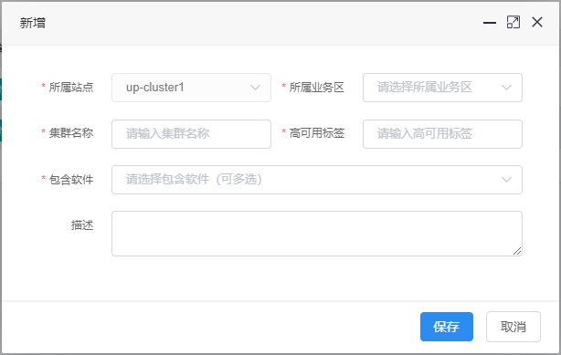

所属业务区：必须，请选择所属业务区。

集群名称：必须，输入集群名称，最大16位。

高可用标签：必须，请输入高可用标签，最大32位。

包含软件：必须，请选择包含软件，可以多选，包含软件分为有状态服务和无状态服务两种。

描述：非必须，输入对该集群的相关描述，最大128位。

若包含软件同时选择了有状态服务和无状态服务，会弹出操作确认弹窗，告知用户“在生产环境，不建议在一个集群中同时包含无状态服务和有状态服务”。

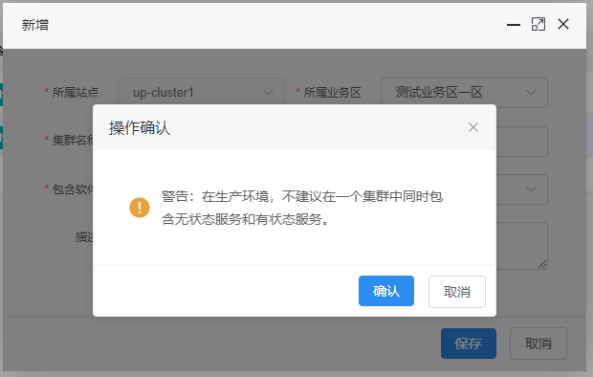

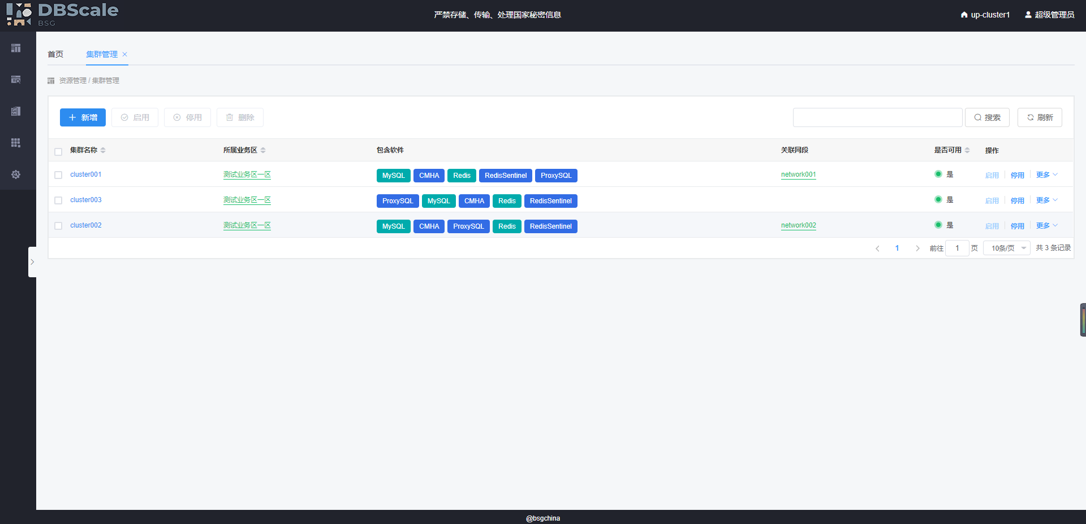

## 集群启用

找到需要进行启用的集群，点击【启用】按钮。

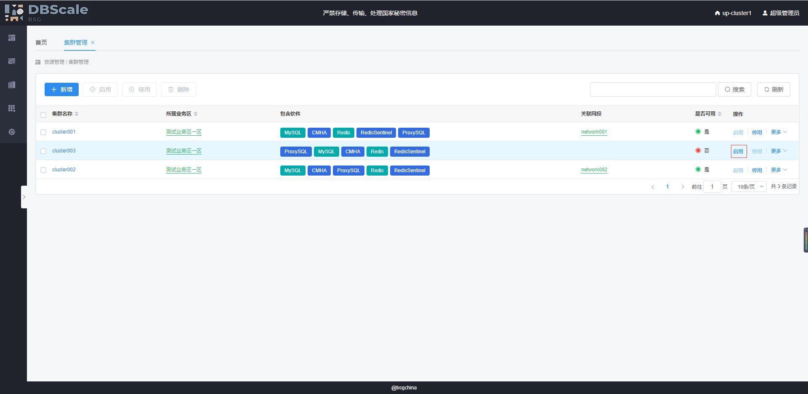

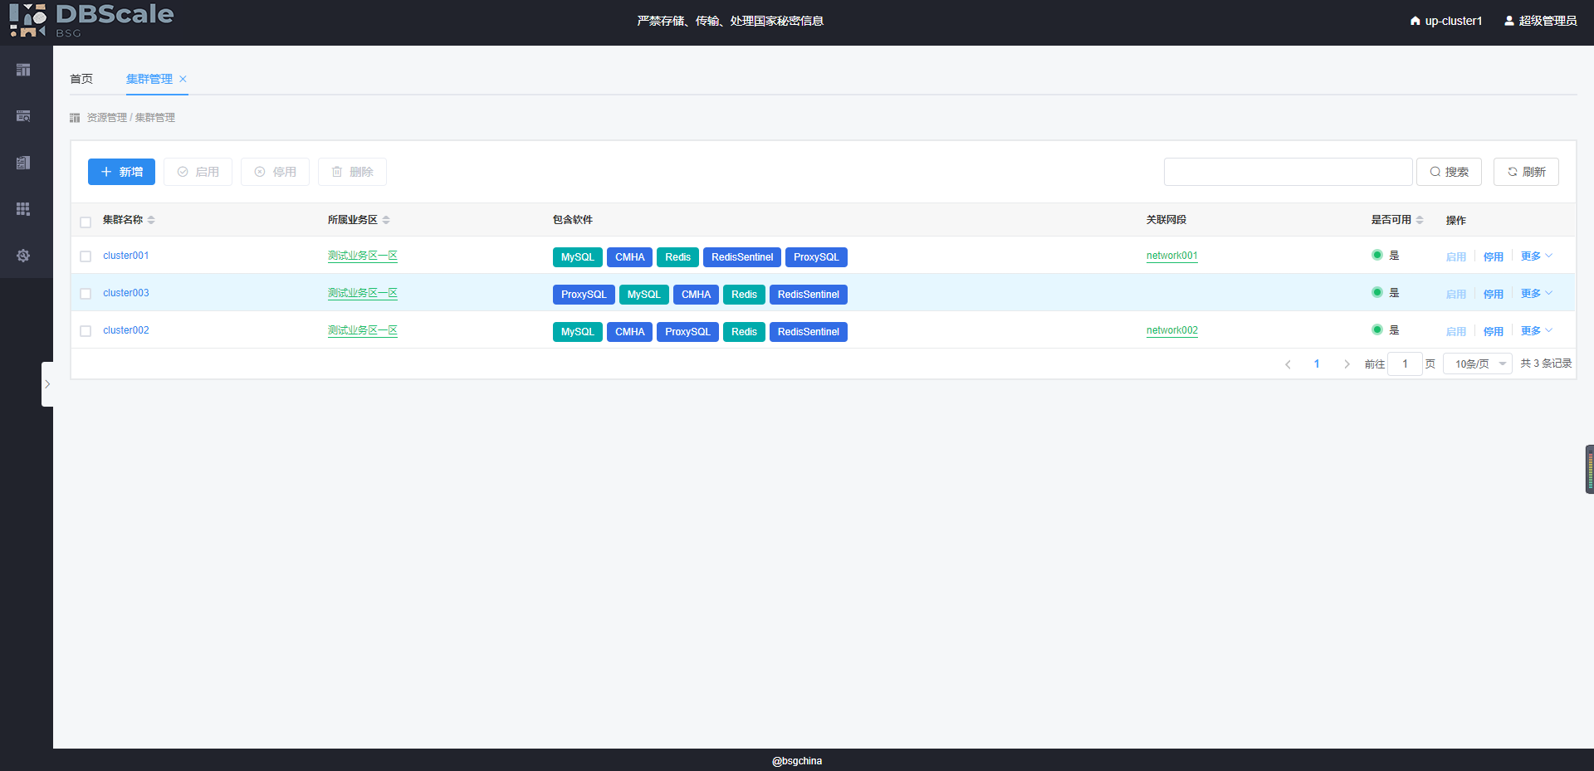

## 集群停用

找到需要进行停用的集群，点击【停用】按钮。

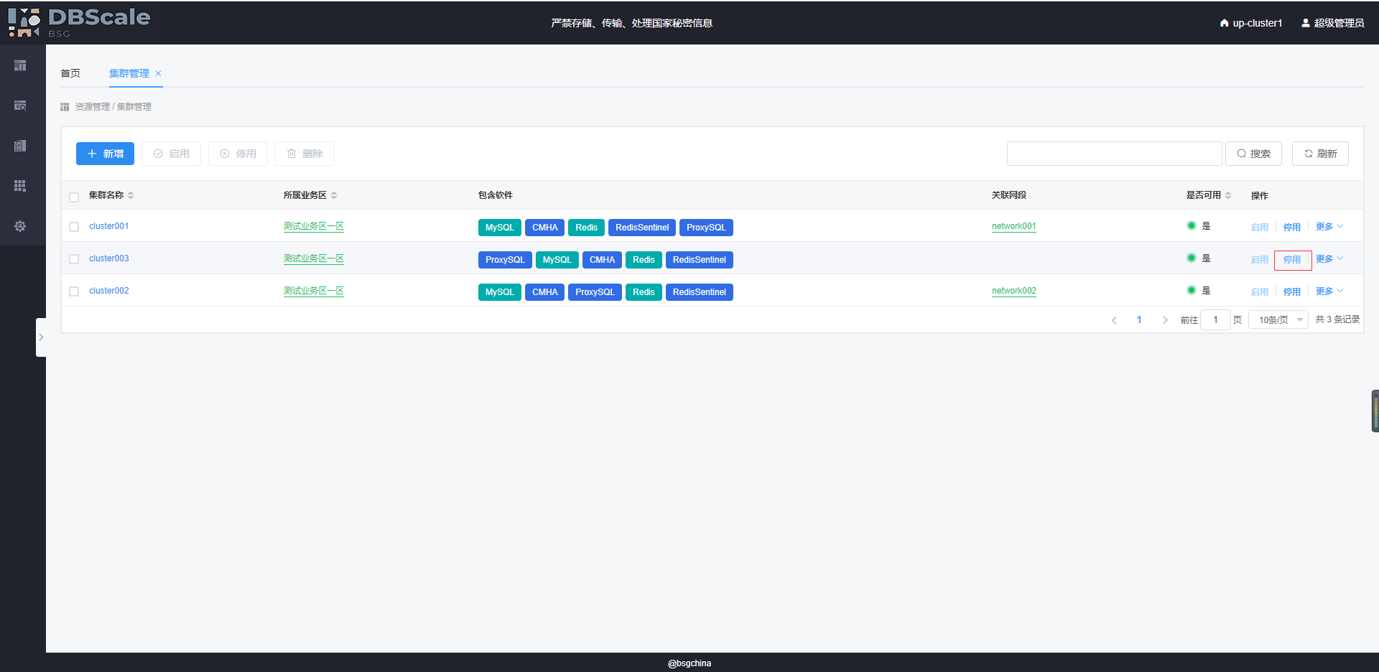

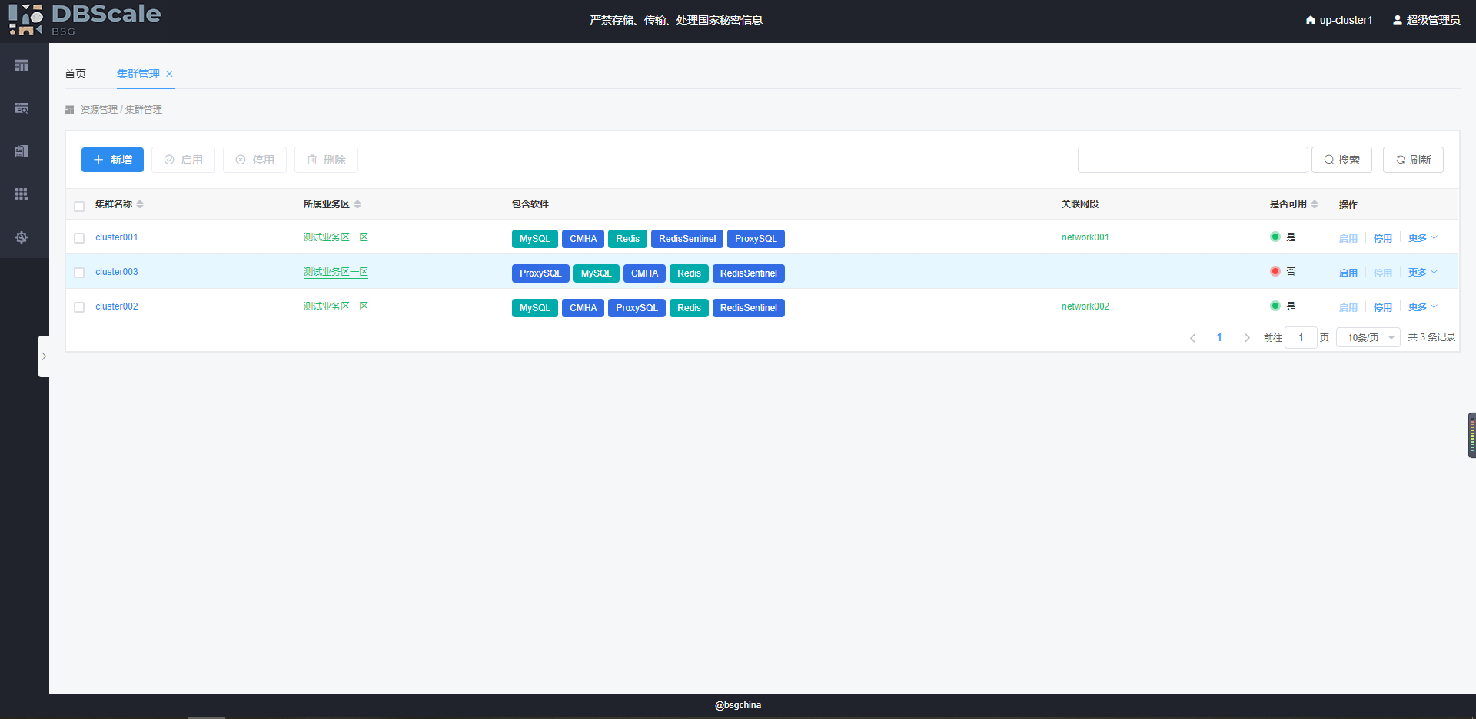

## 集群编辑

找到需要进行编辑的集群，点击【更多】-【编辑】按钮，若该集群目前处于可用状态，则需先将其停用。

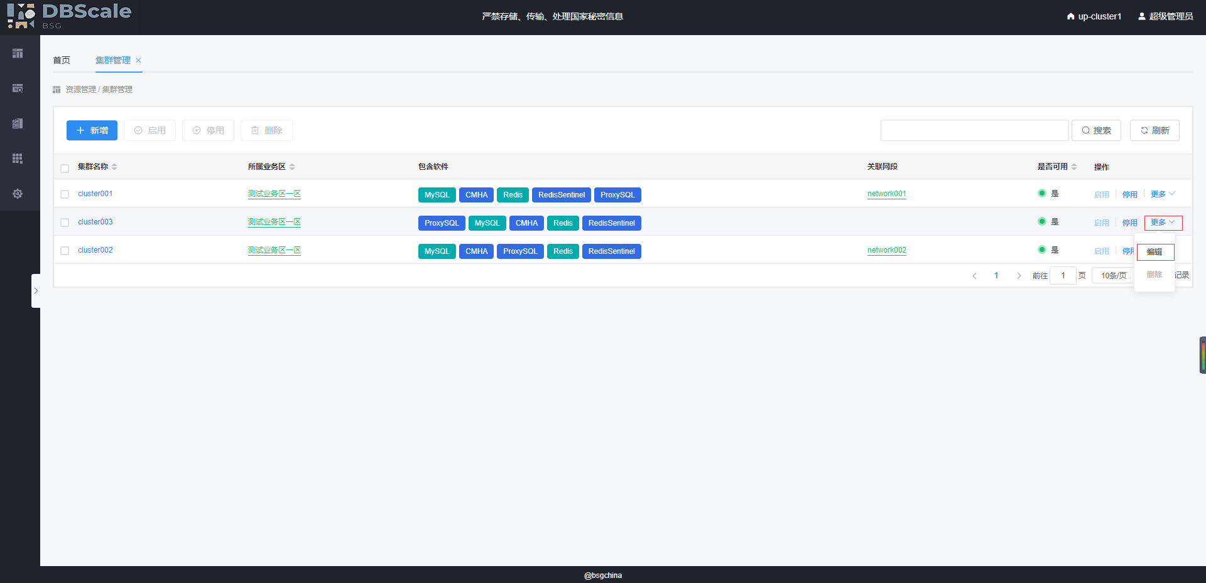

点击【确认】按钮，即可进入编辑页面。

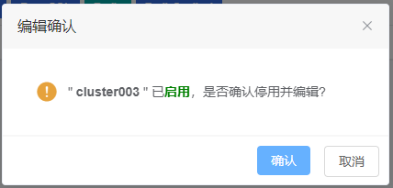

在编辑页面，根据需求进行相应的修改后，点击【保存】按钮

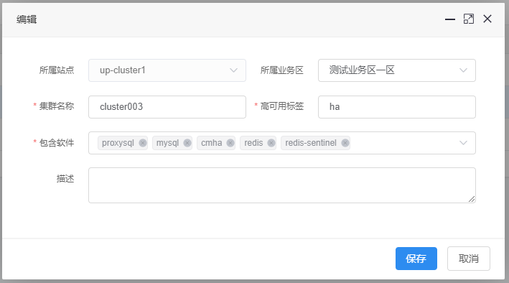

所属业务区：必须，请选择所属业务区。

集群名称：必须，输入集群名称，最大16位。

高可用标签：必须，请输入高可用标签，最大32位。

包含软件：必须，请选择包含软件，可以多选，包含软件分为有状态服务和无状态服务两种。

描述：非必须，输入对该集群的相关描述，最大128位。

若包含软件同时选择了有状态服务和无状态服务，会弹出操作确认弹窗，告知用户“在生产环境，不建议在一个集群中同时包含无状态服务和有状态服务”。

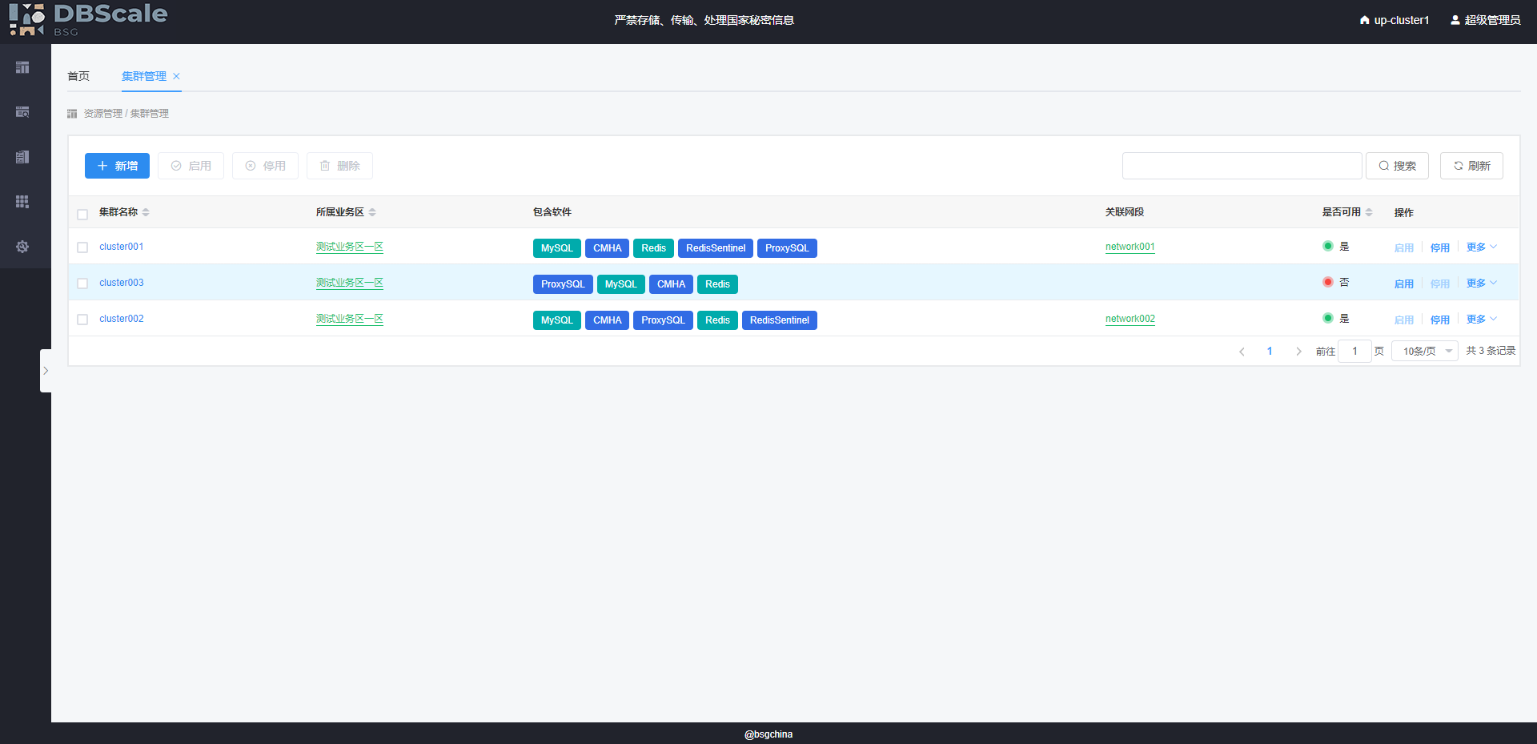

## 集群删除

找到需要进行删除的集群，点击【更多】-【删除】按钮，若该集群目前处于可用状态，则需先将其停用。

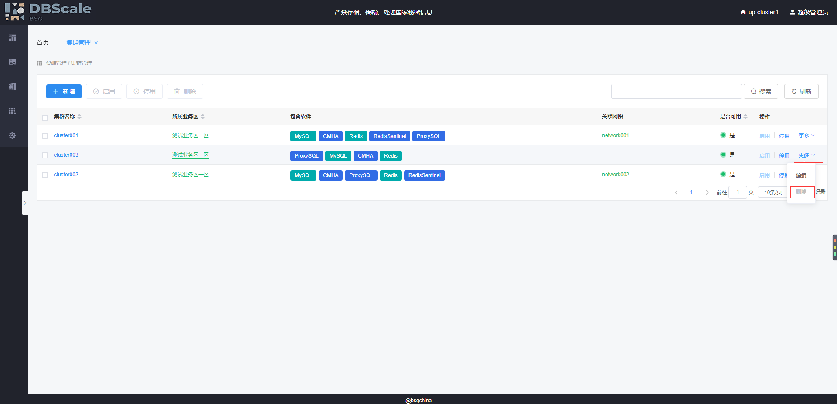

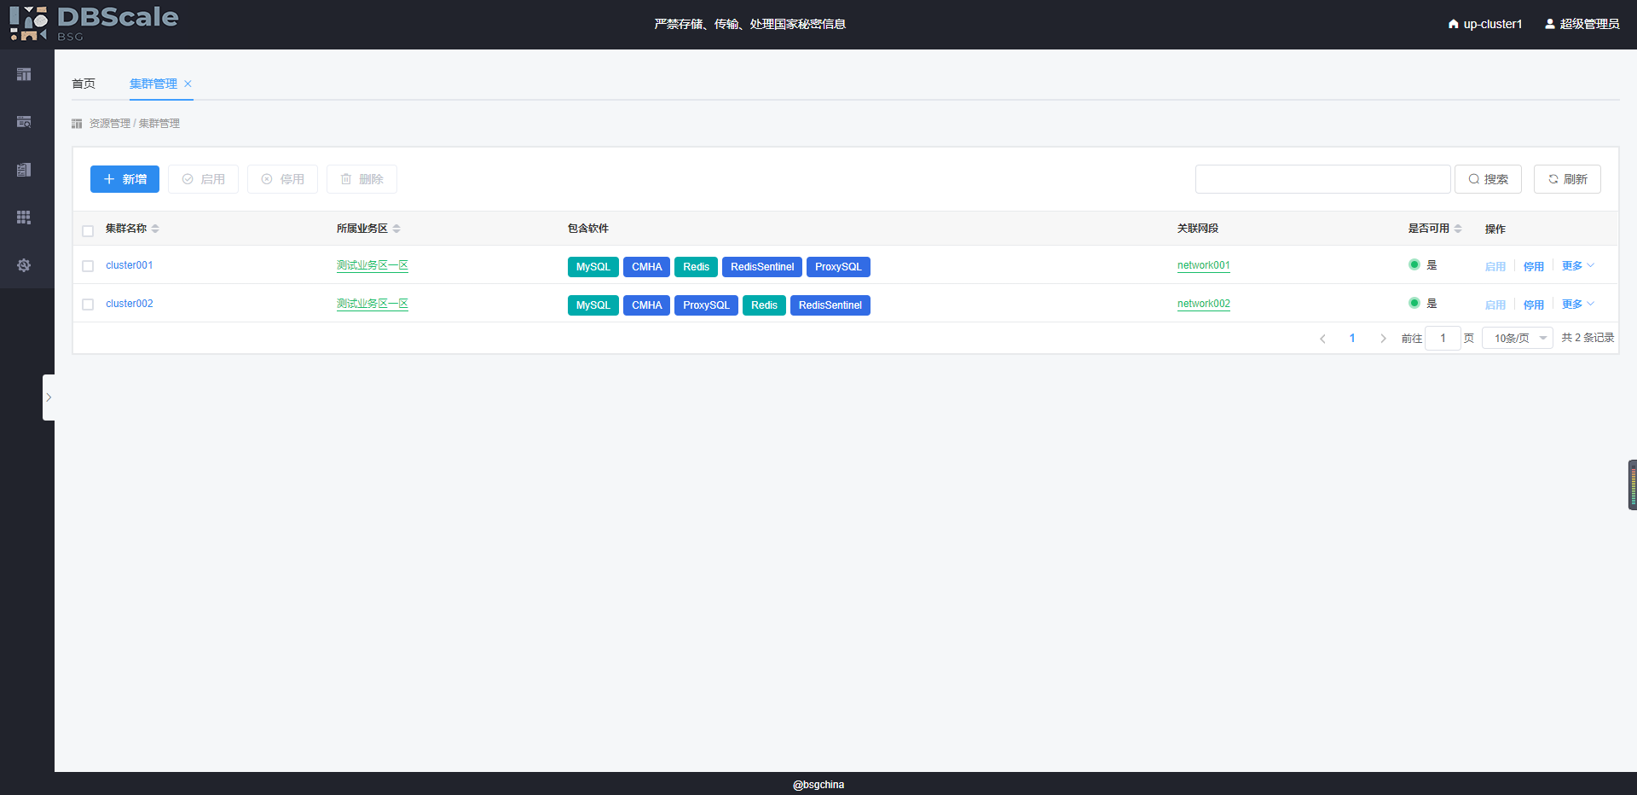

# 网段管理

鼠标悬浮在【资源管理】图标上，在弹出的菜单中选择【网段管理】。

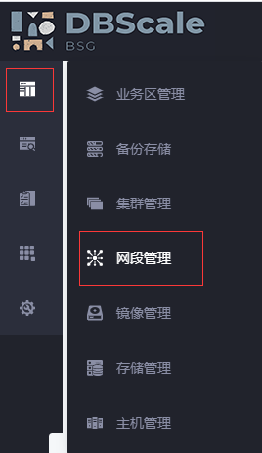

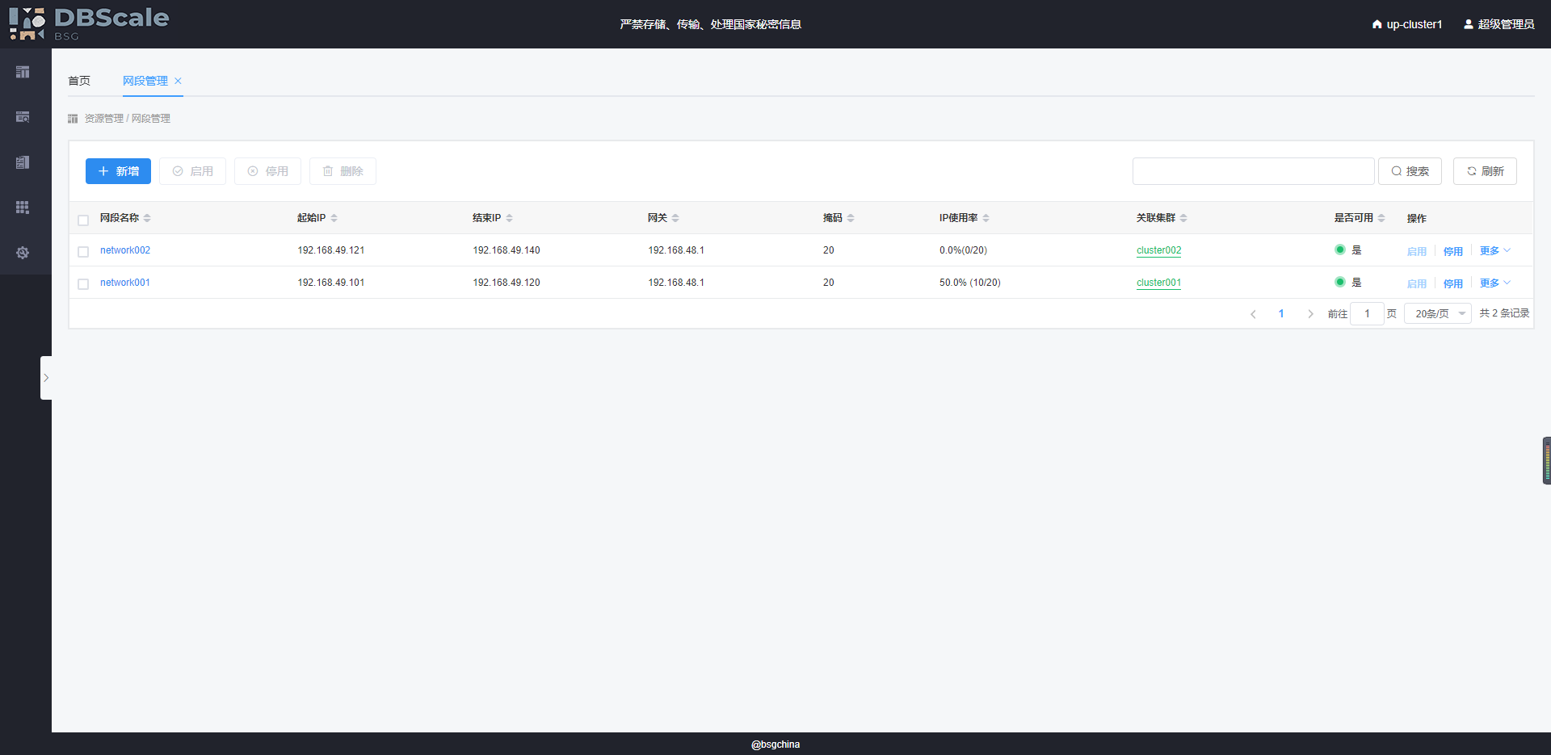

鼠标悬浮在“关联集群”列中带有跳转连接的文字上，在该文字变为红色时显示关联集群的状态信息，点击文字跳转到集群管理页面，并高亮相应记录

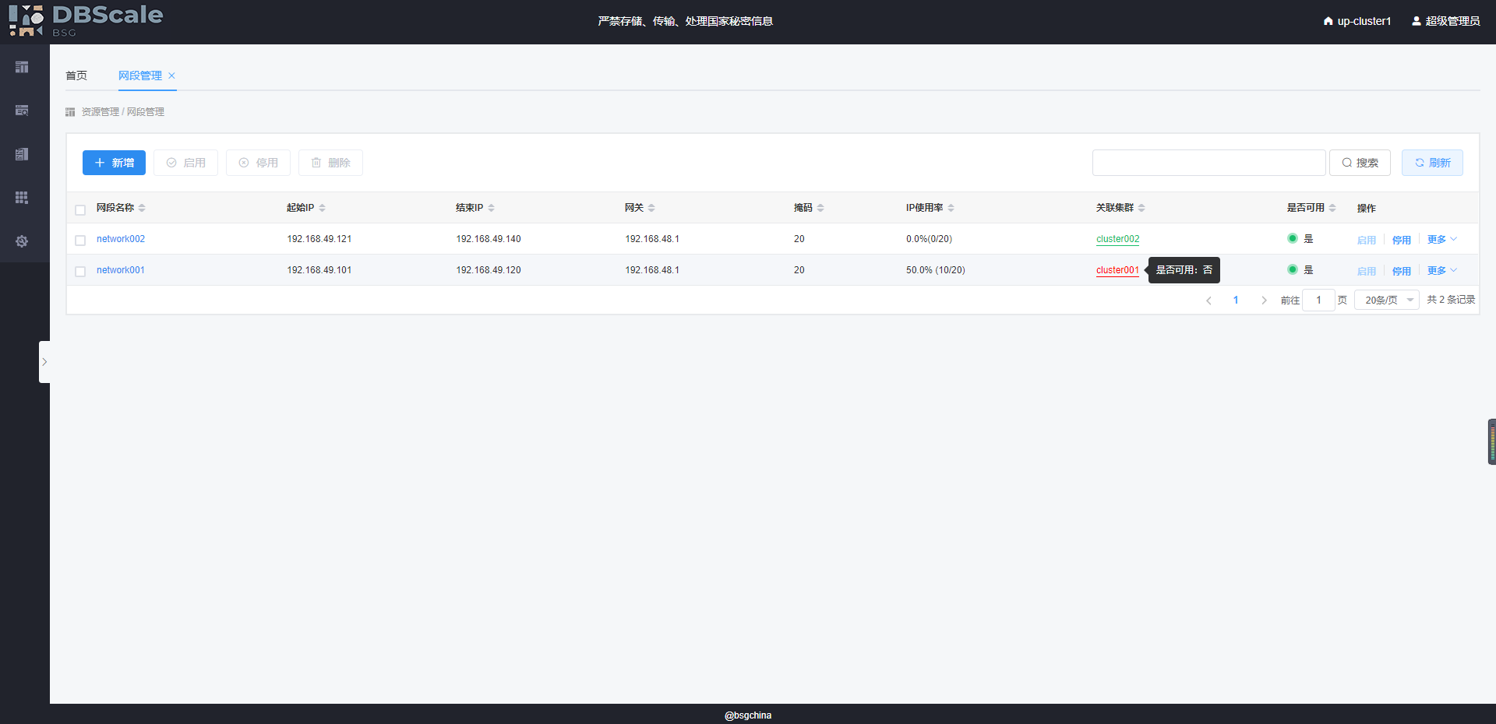

## 网段新增

进入网段界面，点击【新增】按钮



输入网段相关信息，点击【保存】按钮

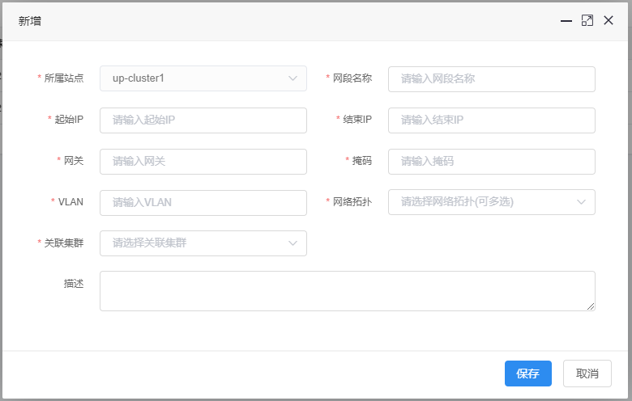

网段名称：必须，输入该网段的名称，最大32位。

起始IP：必须，输入该网段的起始IP地址，最大15位。

结束IP：必须，输入该网段的结束IP地址，最大15位。

网关：必须，输入该网段的网关，最大15位。

掩码：必须，输入该网段的掩码，最大2位。

VLAN：必须，输入该网段的VLAN，最大8位。

网络拓扑：必须，选择该网段的网络拓扑。

关联集群：必须，选择该网段的关联集群。

描述：非必须，输入对该网段的相关描述，最大128位。

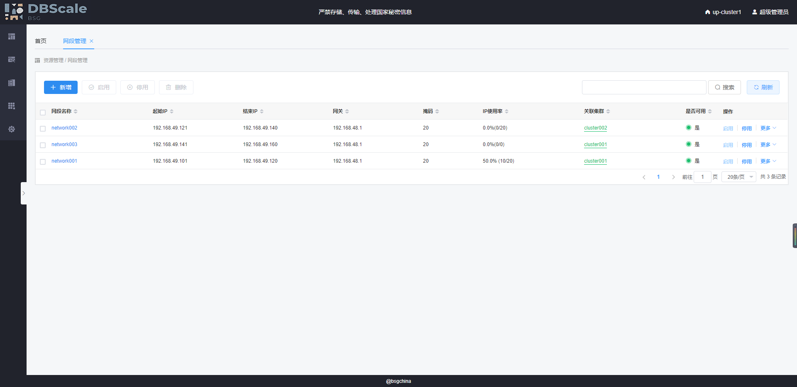

## 网段启用

找到需要进行启用的网段，点击【启用】按钮。

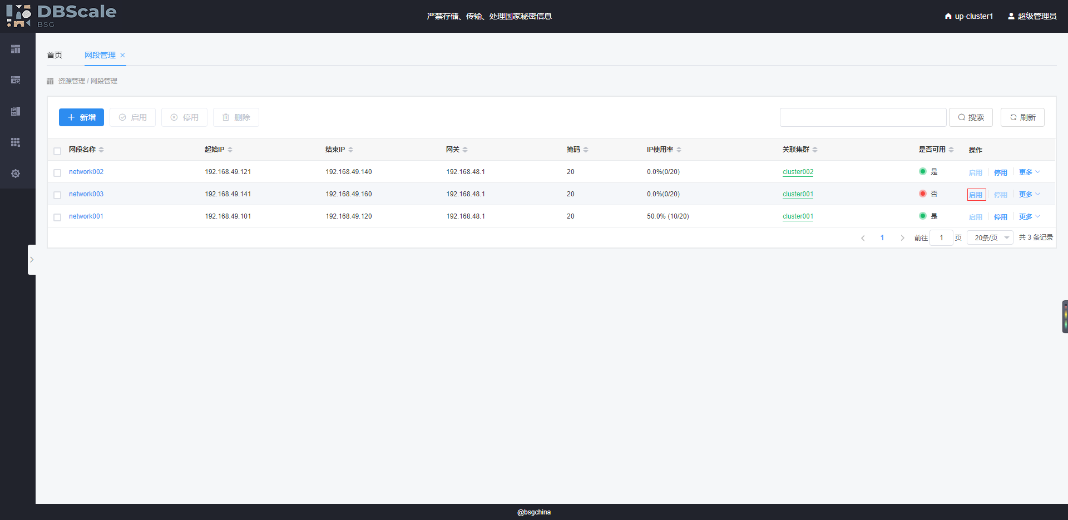

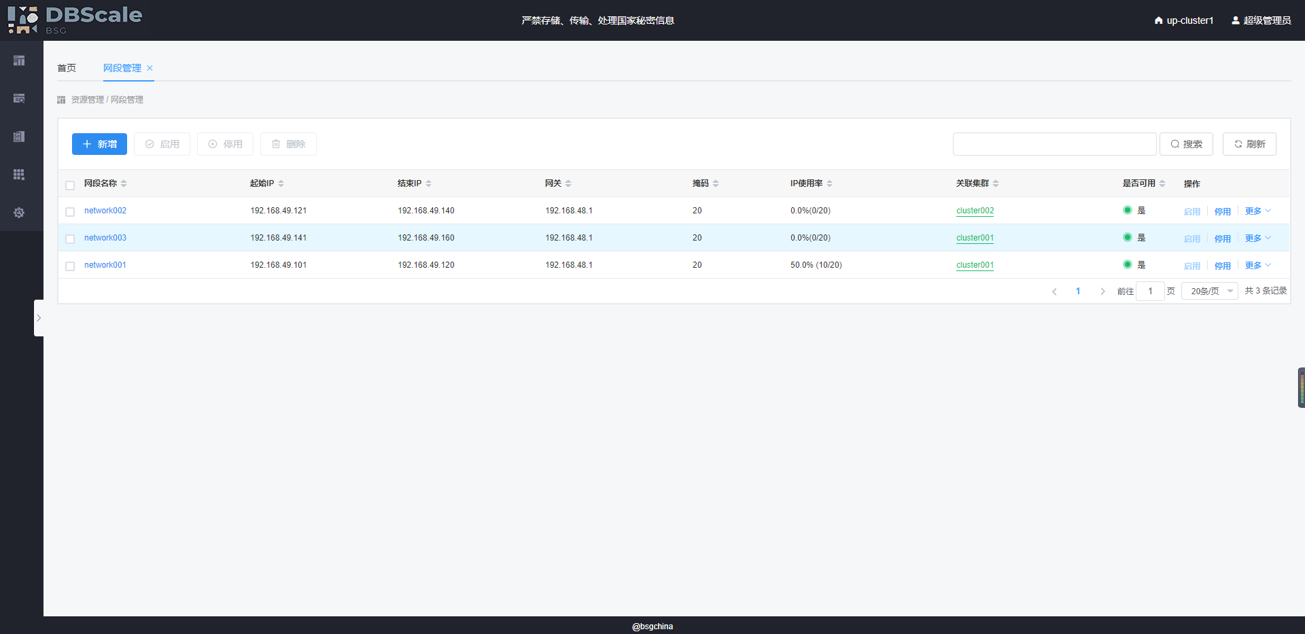

## 网段停用

找到需要进行停用的网段，点击【停用】按钮。

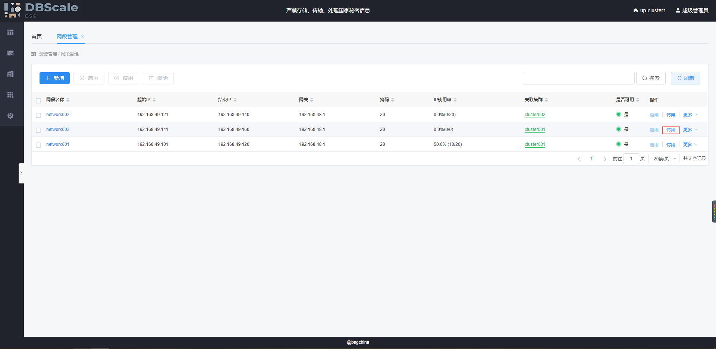

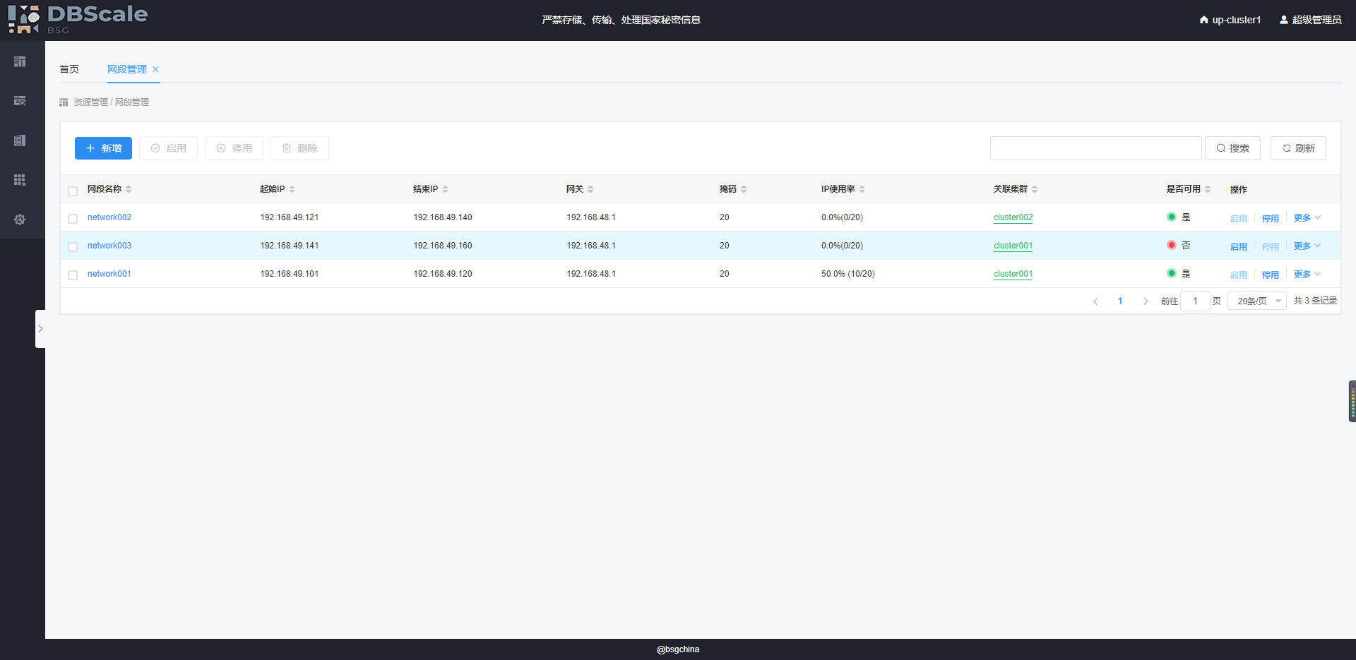

## 网段编辑

找到需要进行编辑的网段，点击【更多】-【编辑】按钮，若该网段目前处于可用状态，则需先将其停用。

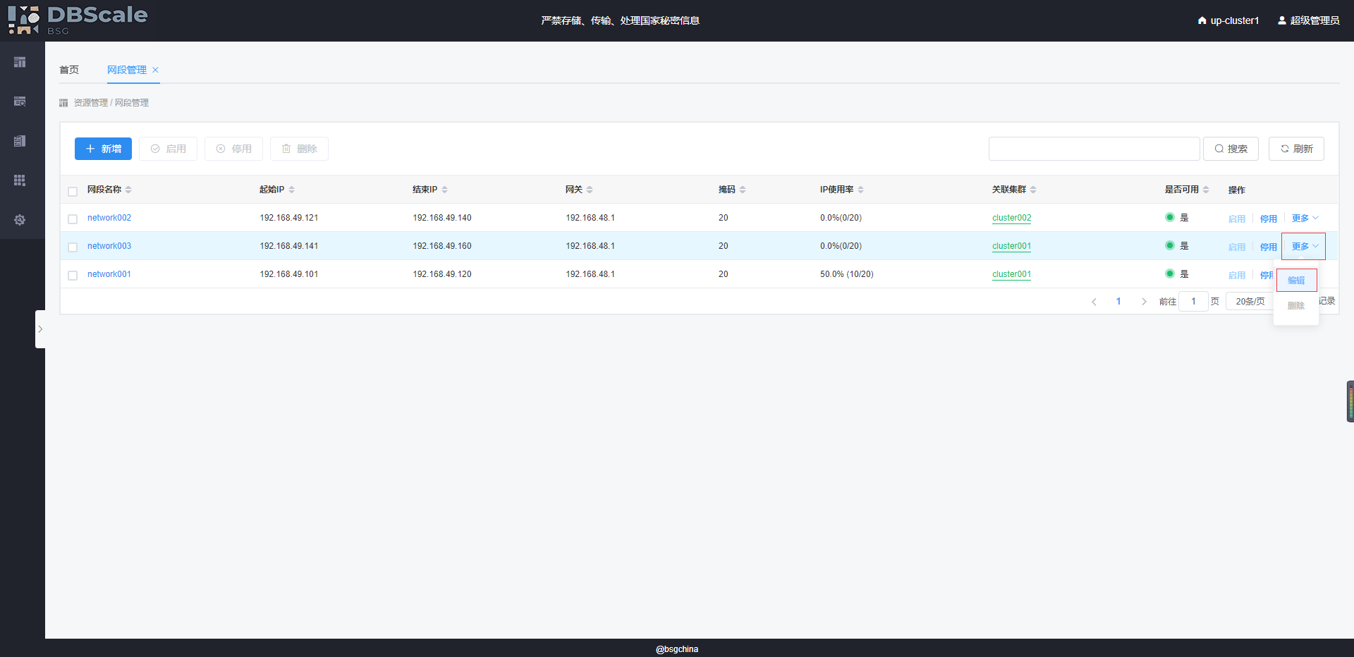

点击【确认】按钮，即可进入编辑页面。

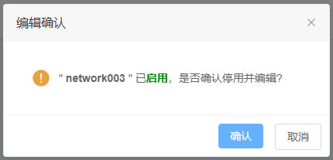

在编辑页面，根据需求进行相应的修改后，点击【保存】按钮

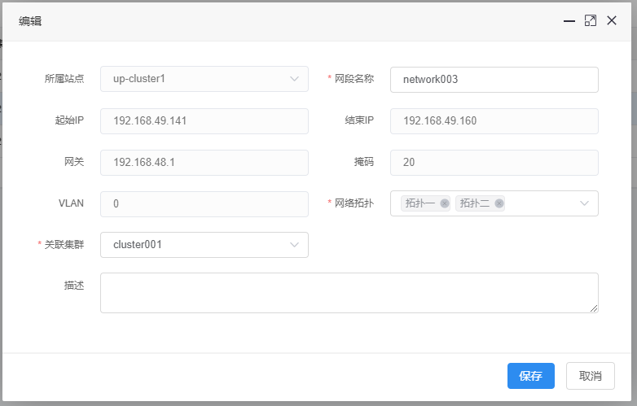

网段名称：必须，输入该网段的名称，最大32位。

网络拓扑：必须，选择该网段的网络拓扑。

关联集群：必须，选择该网段的关联集群。

描述：非必须，输入对该网段的相关描述，最大128位。

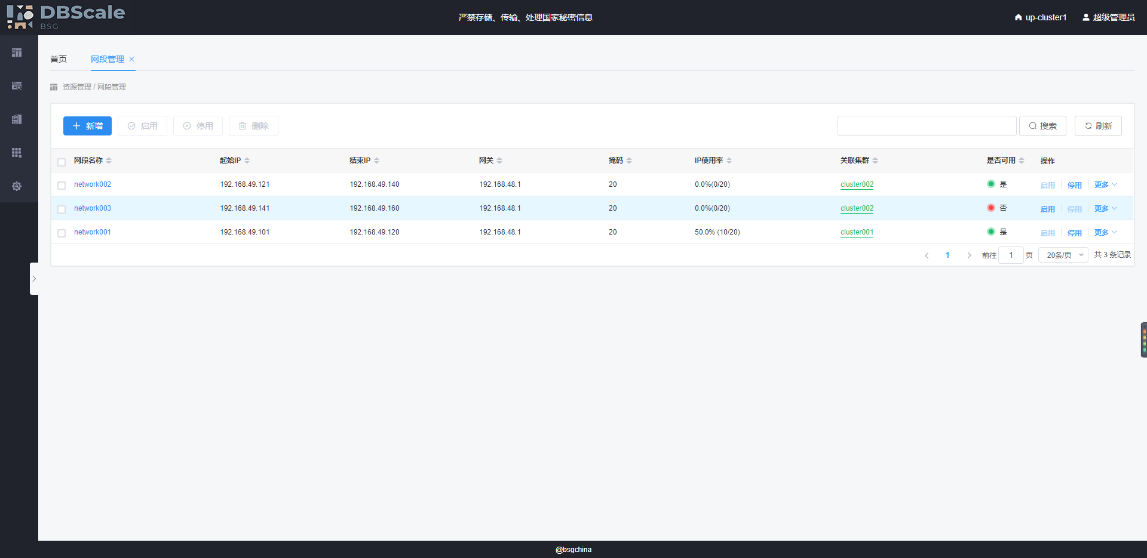

## 网段删除

找到需要进行删除的网段，点击【更多】-【删除】按钮，若该网段目前处于可用状态，则需先将其停用。

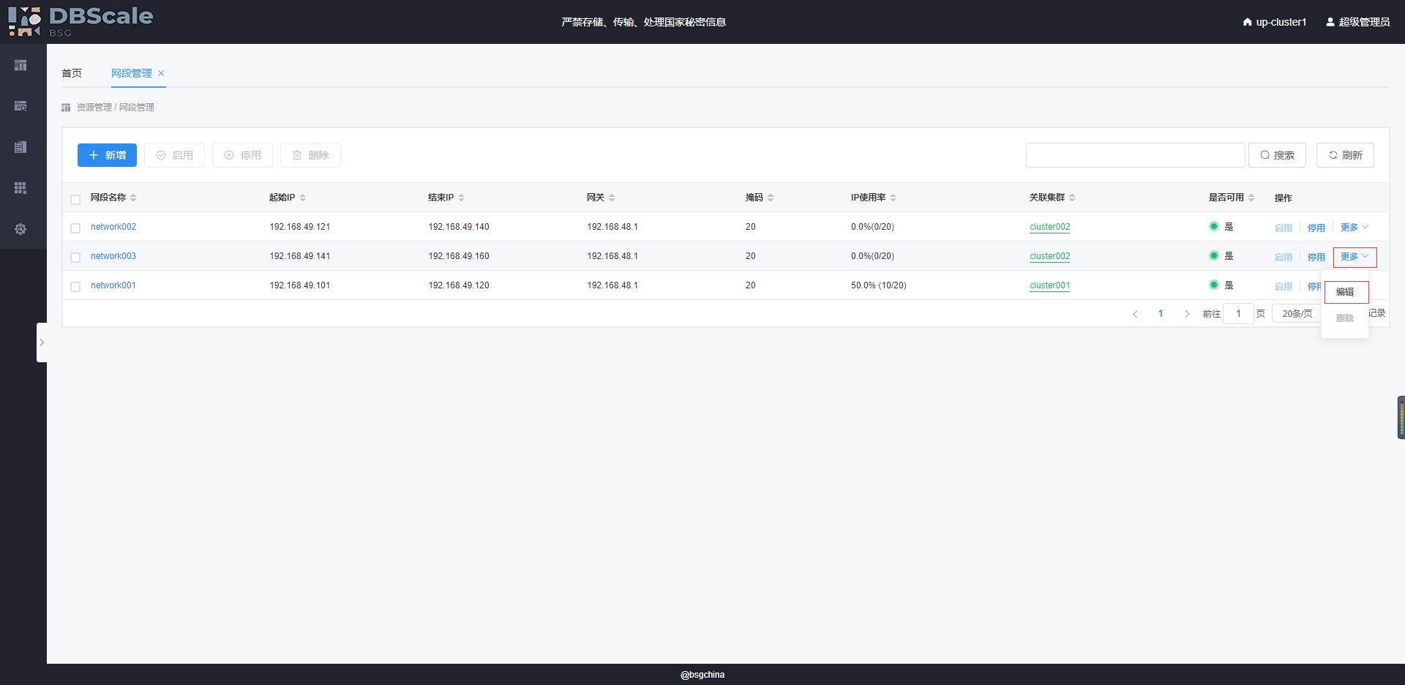

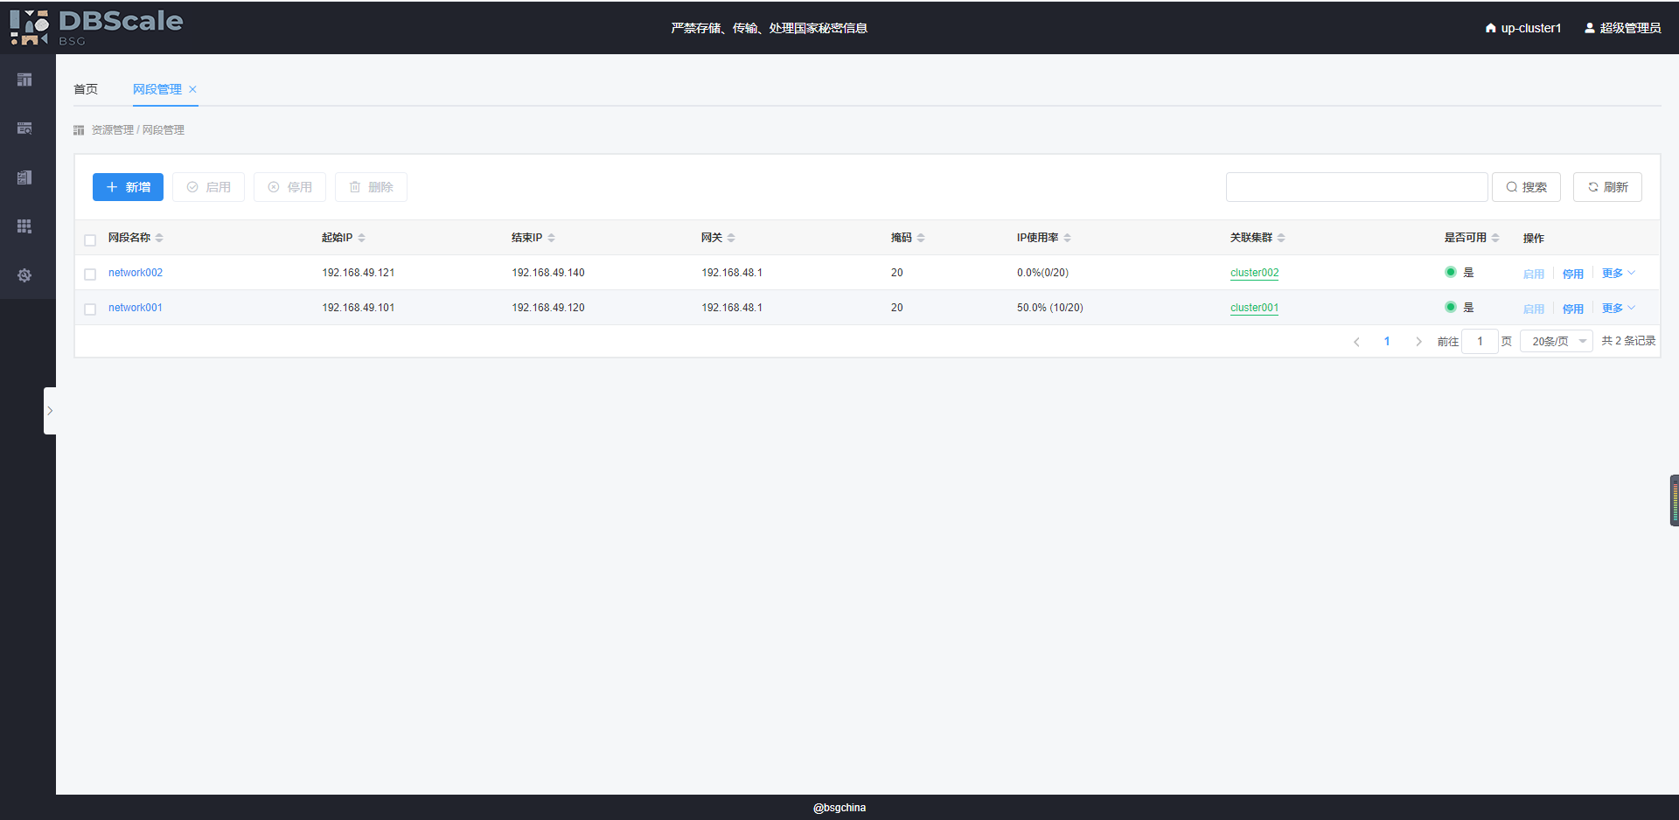

# 镜像管理

鼠标悬浮在【资源管理】图标上，在弹出的菜单中选择【镜像管理】。

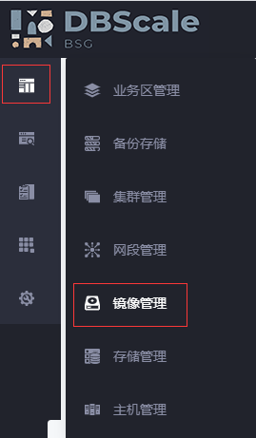

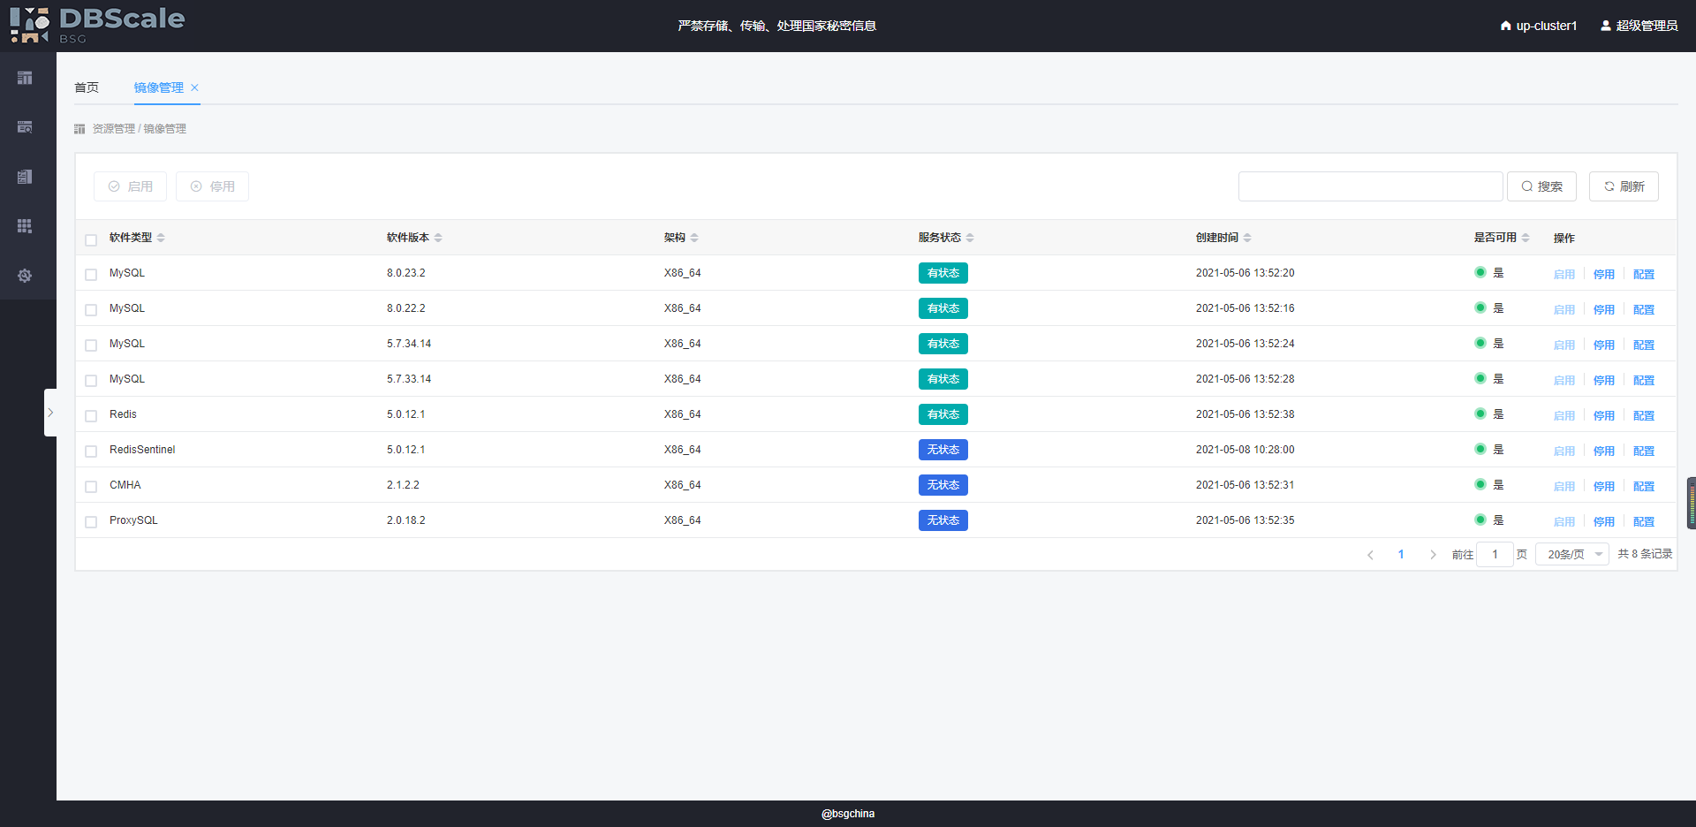

## 镜像注册

进入镜像管理界面，点击【注册】按钮

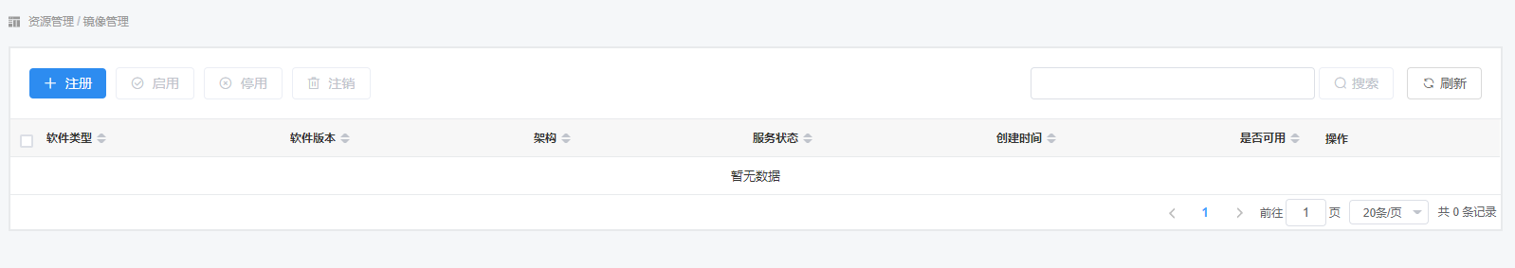

输入镜像相关信息，点击【保存】按钮

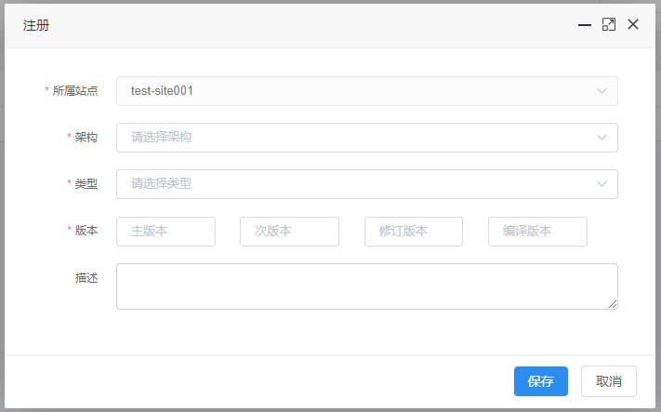

所属站点：必须，默认输入并禁止修改。

架构：必须，选择该镜像的架构。

类型：必须，选择该镜像的类型。

版本：必须，输入该镜像的版本，分为主版本、次版本、修订版本、编译版本四部分。

描述：非必须，输入对该镜像的相关描述，最大128位。

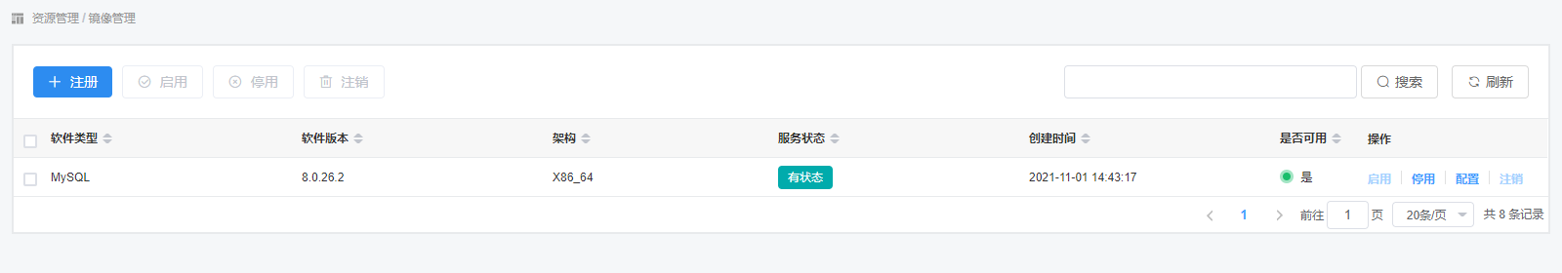

## 镜像启用

找到需要进行启用的镜像，点击【启用】按钮。

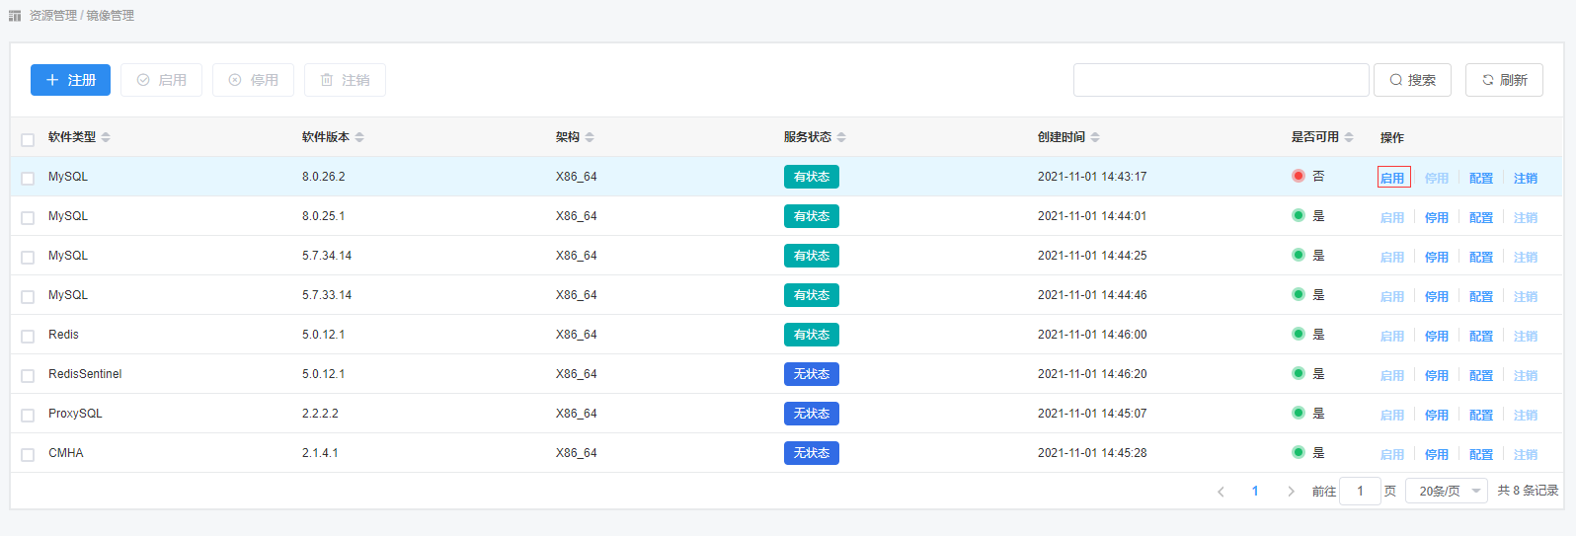

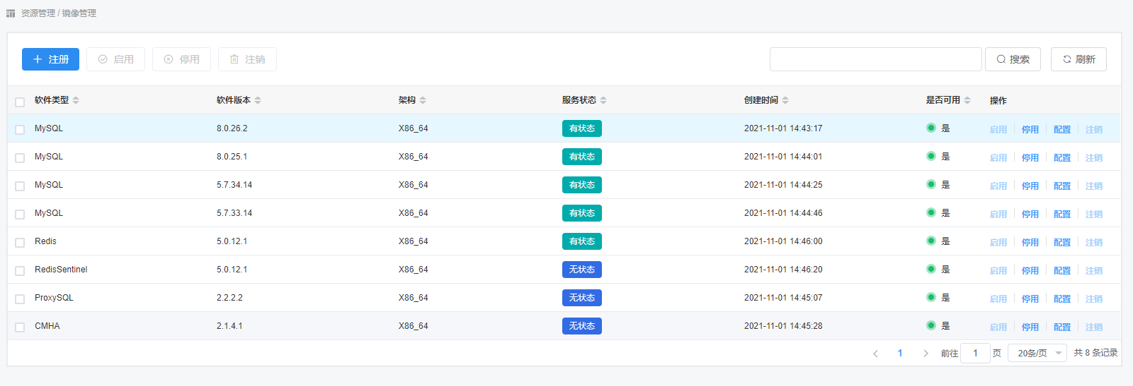

## 镜像停用

找到需要进行停用的镜像，点击【停用】按钮。

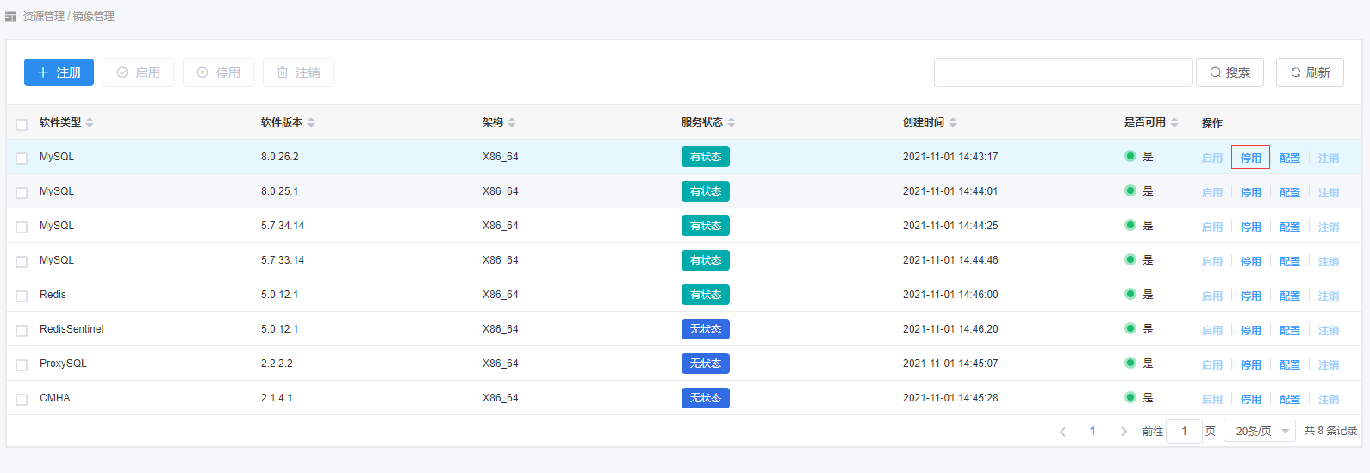

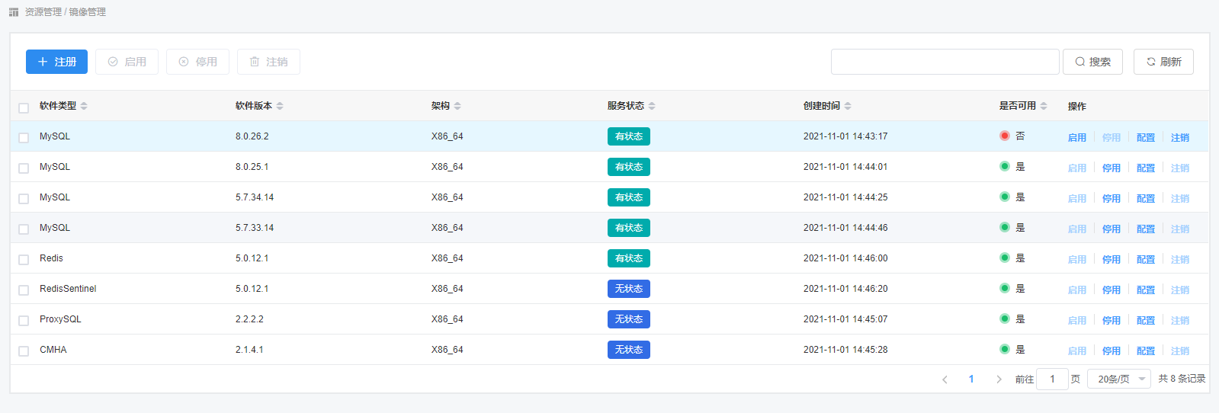

## 镜像配置

找到需要进行配置的镜像，点击【配置】按钮。

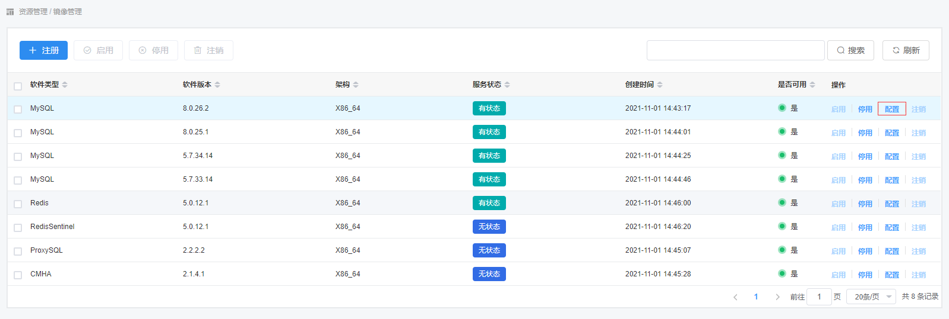

在弹出的配置页面中，可以进行镜像配置信息的查看和相应的编辑操作

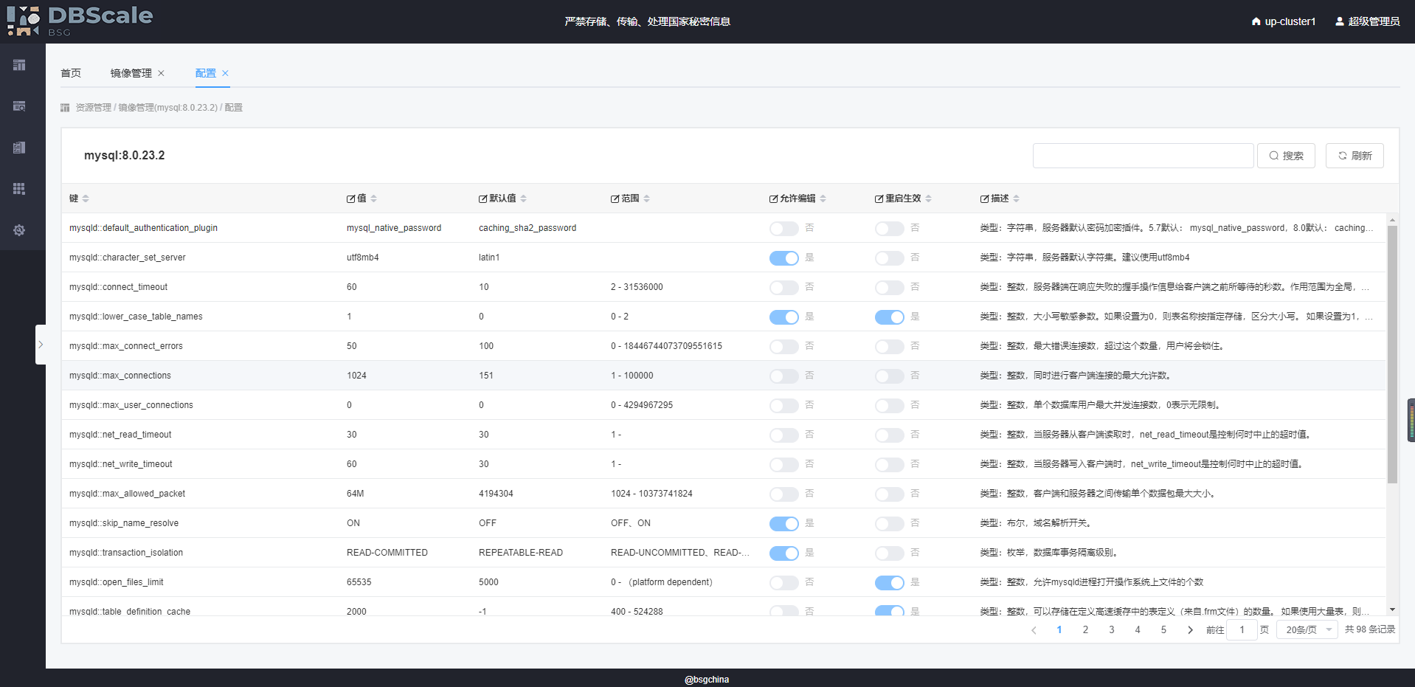

双击带有“”标识的列，可以对双击记录进行编辑

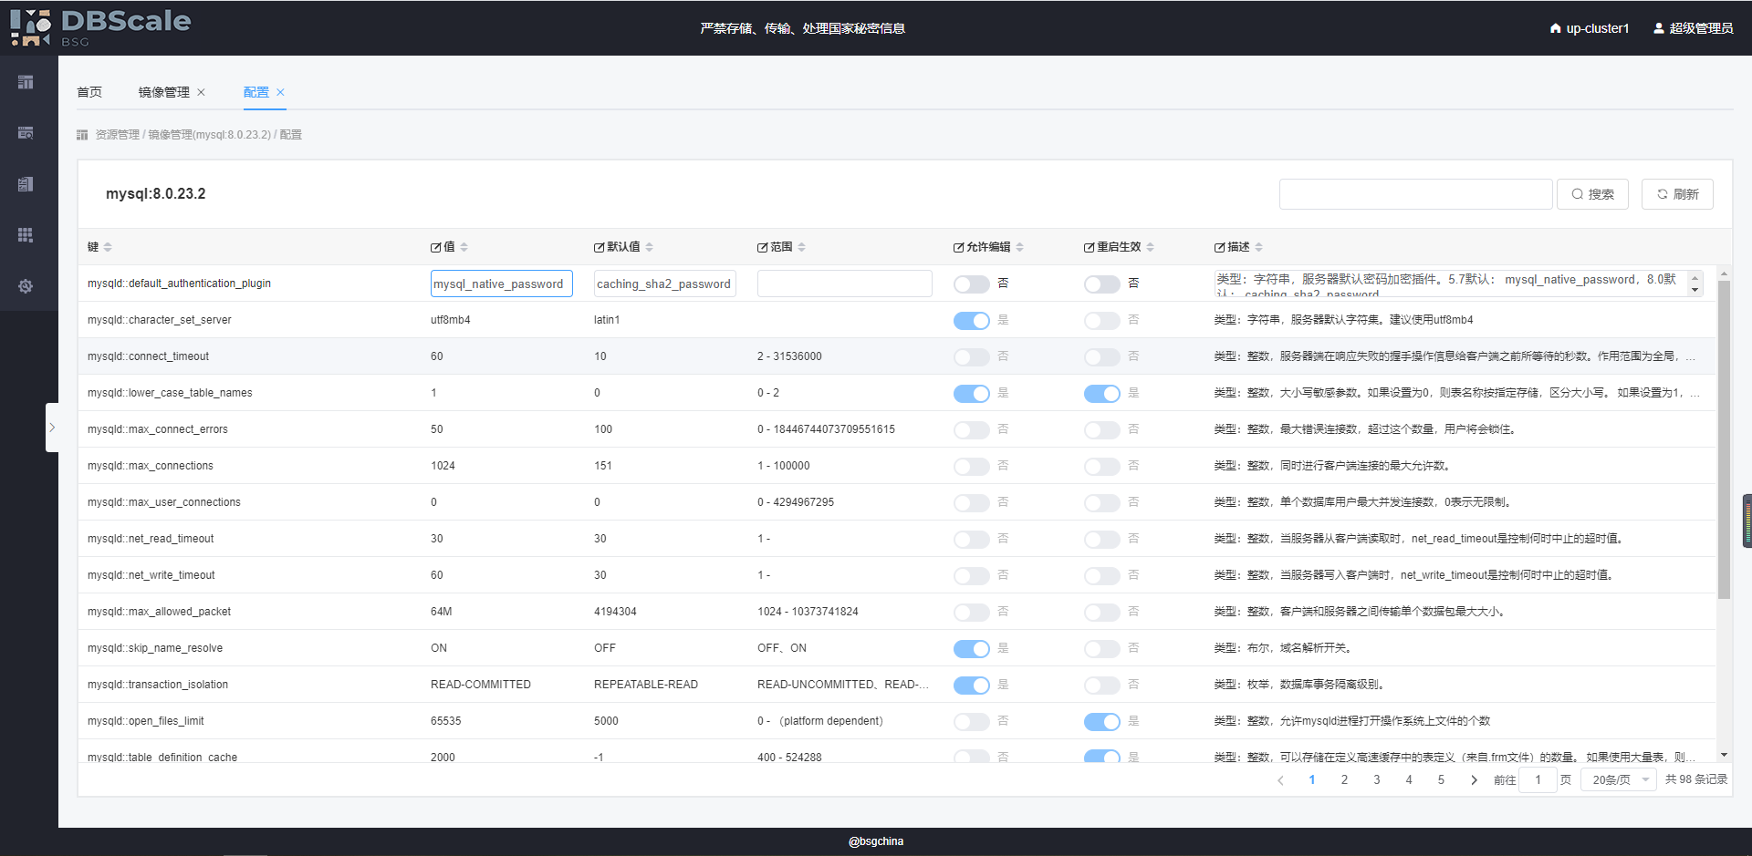

编辑完成后，点击编辑行以外的任意区域，在弹出的弹窗中点击【确认】按钮，即可提交该次编辑；若不想提交，可点击【取消】按钮，您所编辑的记录会恢复到编辑之前的状态。

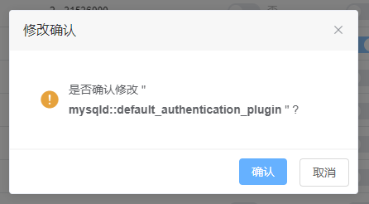

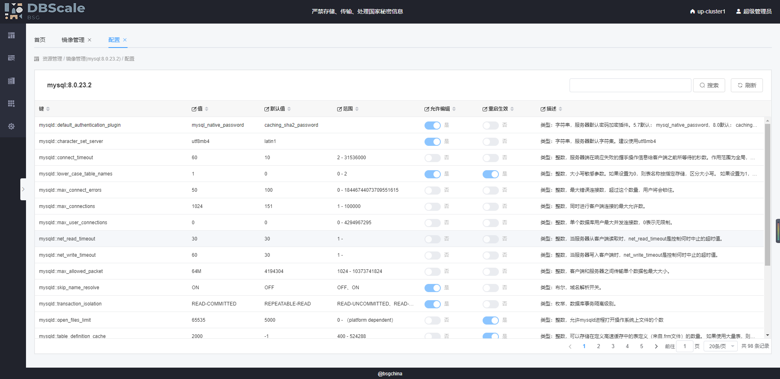

## 镜像注销

找到需要进行注销的镜像，点击【注销】按钮，若该镜像目前处于可用状态，则需先将其停用。

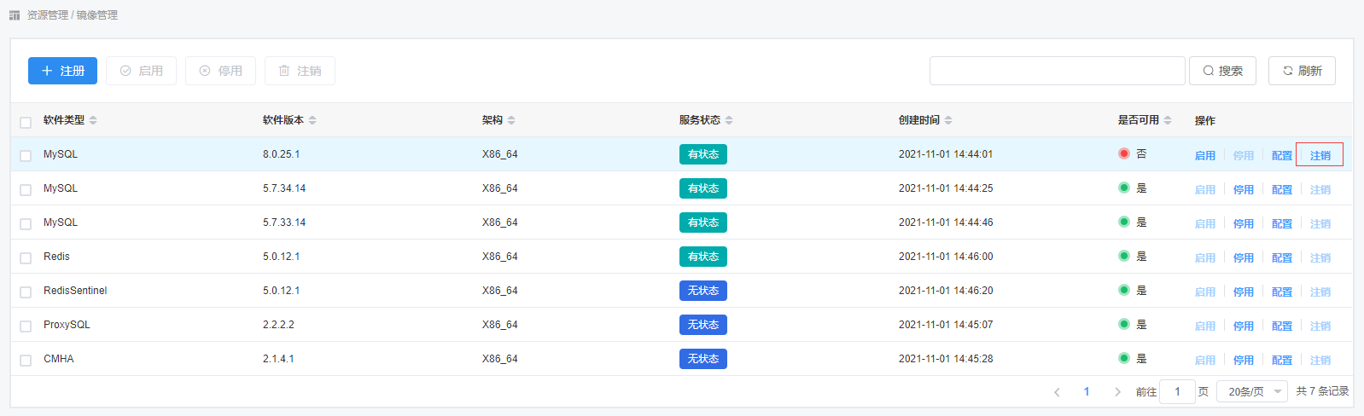

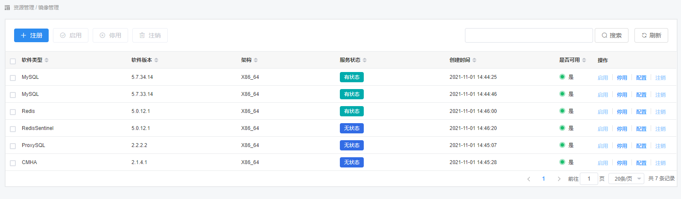

# 主机管理

鼠标悬浮在【资源管理】图标上，在弹出的菜单中选择【主机管理】。

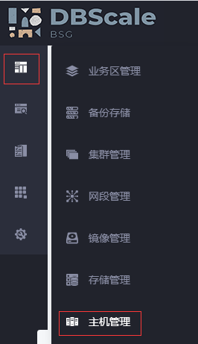

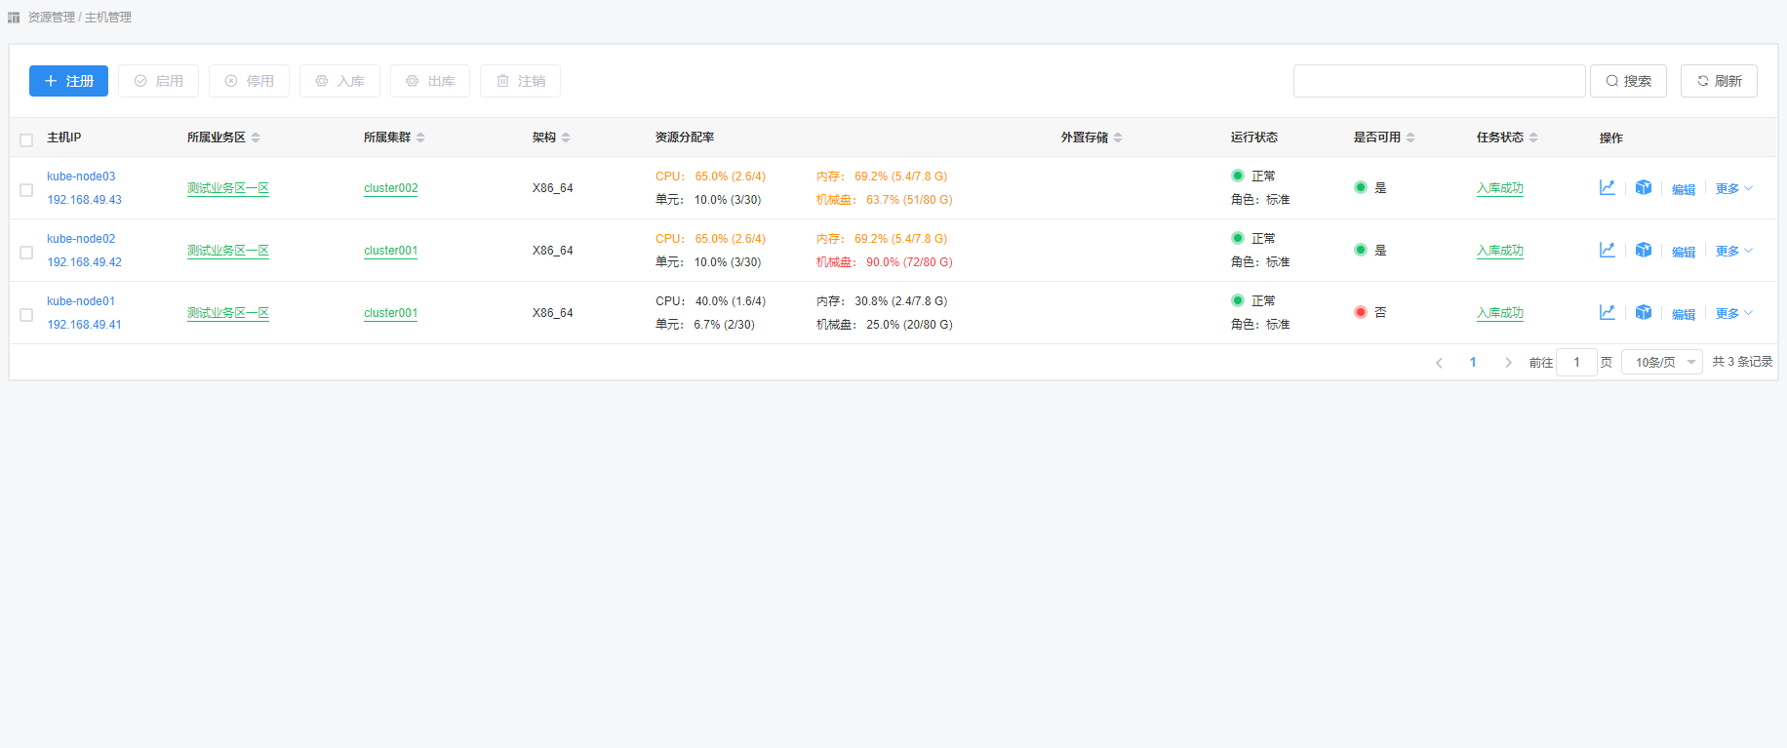

* 资源分配率： 当百分比 < 60时，字体颜色为正常黑色字体；当百分比60 - 80 时，字体颜色为黄色；当百分比 > 80时，字体颜色为红色。

鼠标悬浮在“所属业务区”列中带有跳转连接的文字上，在该文字变为红色时显示所属业务区的状态信息，点击文字跳转到业务区管理页面，并高亮相应记录

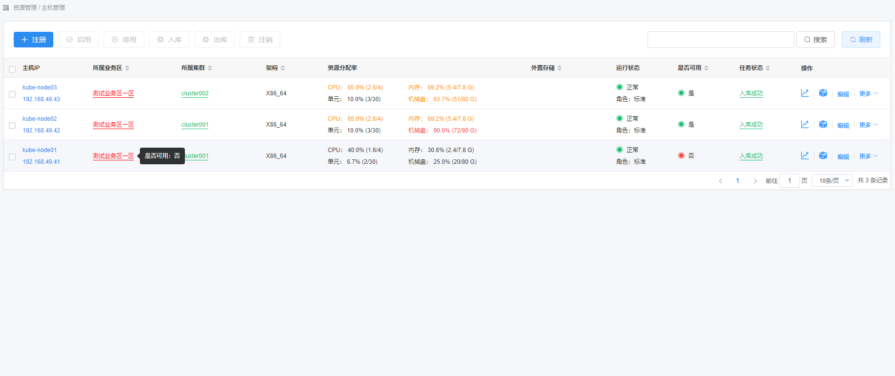

鼠标悬浮在“所属集群”列中带有跳转连接的文字上，在该文字变为红色时显示所属集群的状态信息，点击文字跳转到集群管理页面，并高亮相应记录

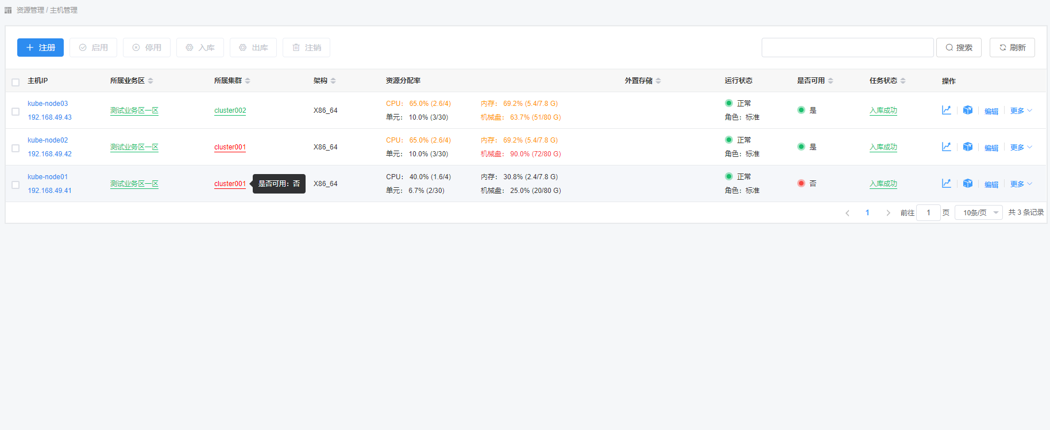

鼠标悬浮在“运行状态”列中状态文字上时，会弹出悬浮窗，显示该主机的agent状态和node状态。

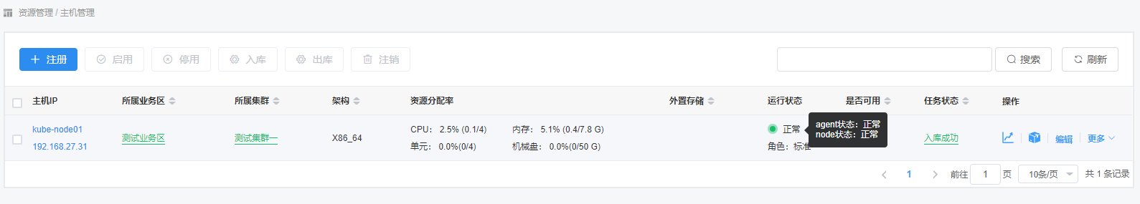

## 主机注册

进入主机界面，点击【注册】按钮

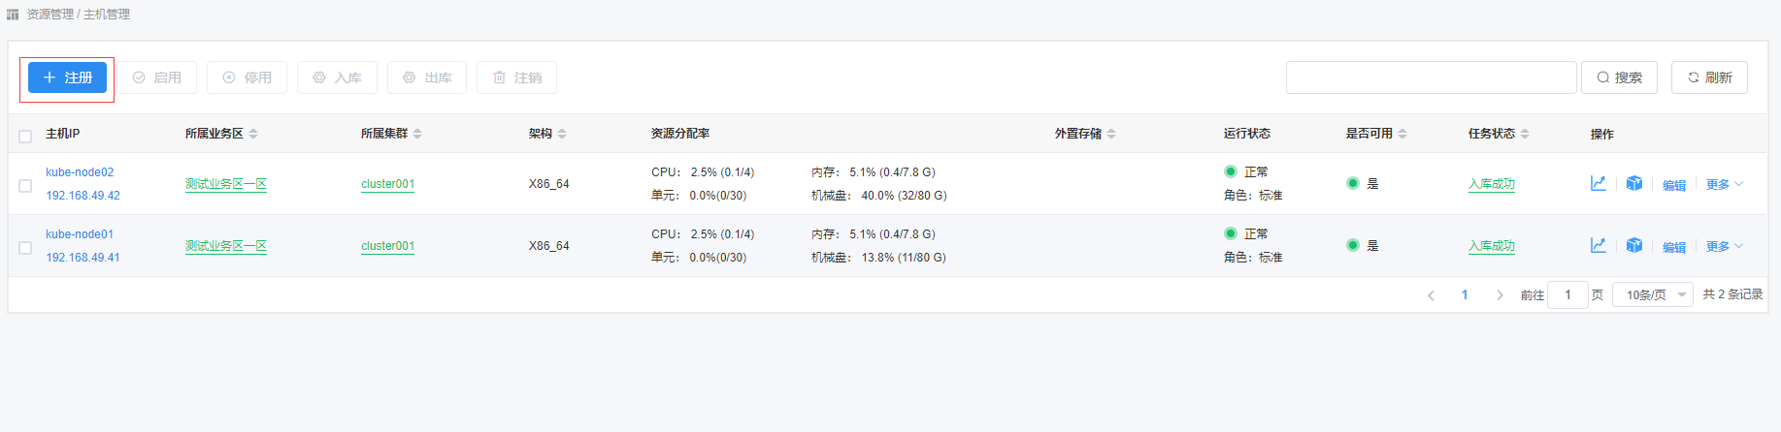

在弹出的“注册”弹窗中，

（1）输入主机的业务信息，点击【下一步】按钮

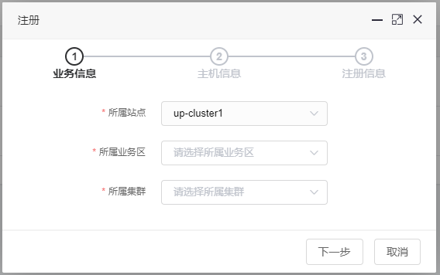

所属业务区：必须，选择所属业务区。

所属集群：必须，选择所属集群。

（2）在主机信息步骤中，选择扫描出的主机，可通过表格左上角的选择下拉框选择主机扫描条件，点击【下一步】按钮

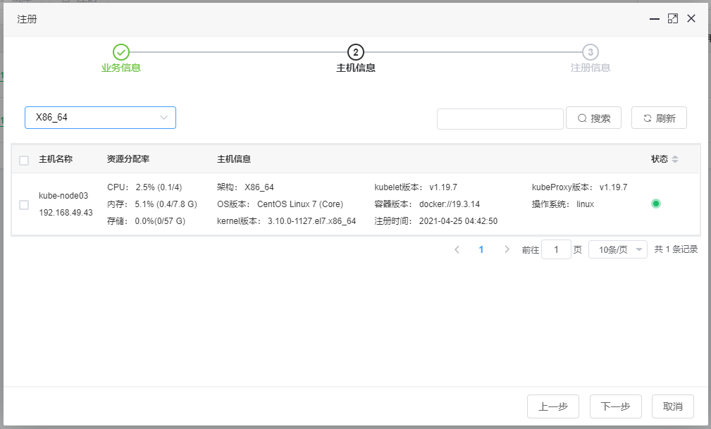

（3）在注册信息中，输入主机相关注册信息，点击【立即注册】按钮

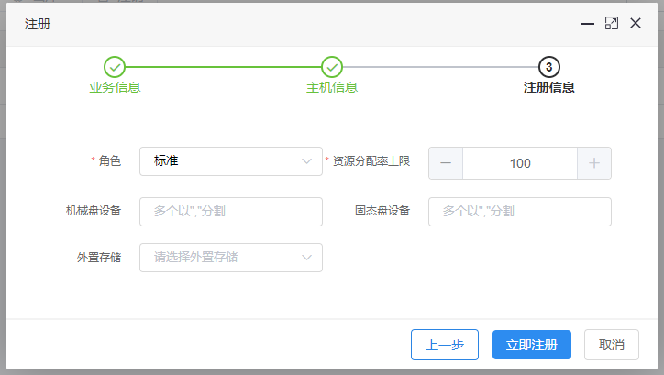

角色：必须，选择该主机的角色。

资源分配率上限：必须，输入该主机的资源分配率上限，最小为10，最大为100。

机械盘设备： 机械盘、固态盘、外置存储至少输一项，输入主机的机械盘设备路径，存在多个时以","分割。

固态盘设备：机械盘、固态盘、外置存储至少输一项，输入主机的机械盘设备路径，存在多个时以","分割。

外置存储：机械盘、固态盘、外置存储至少输一项，选择需要使用的外置存储。

角色：必须，选择该主机的角色。

## 主机监控

找到需要查看监控的主机，点击【】按钮。

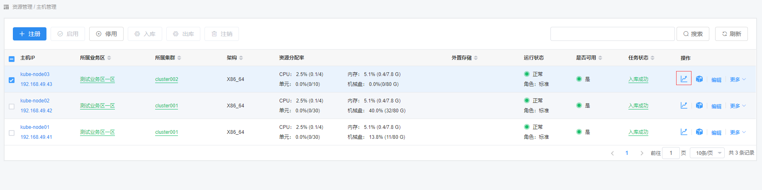

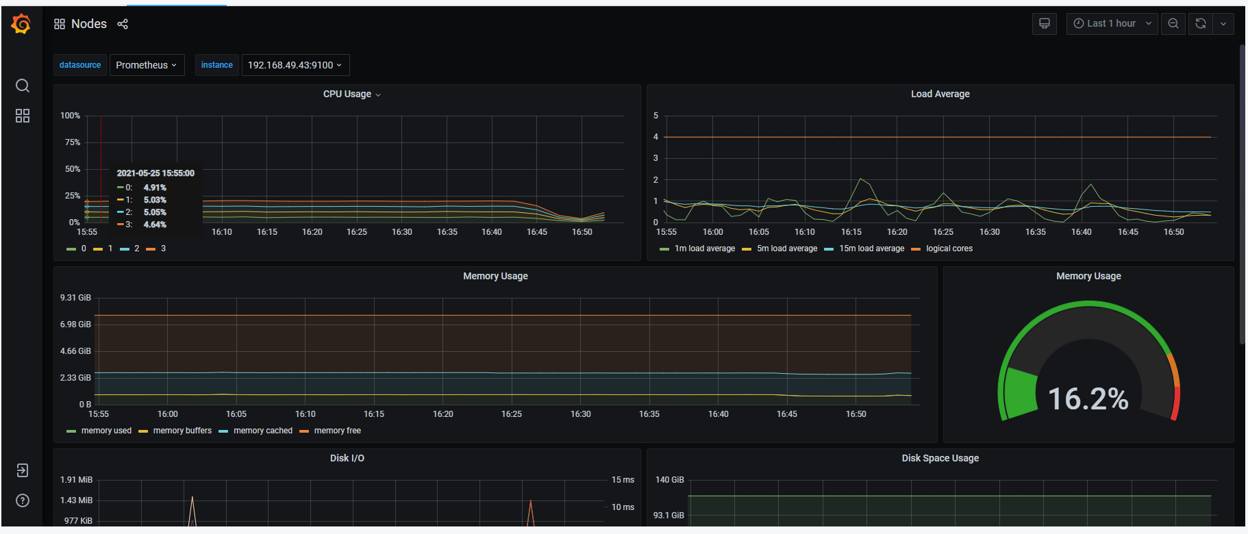

## 主机单元

找到需要查看单元的主机，点击【】按钮。

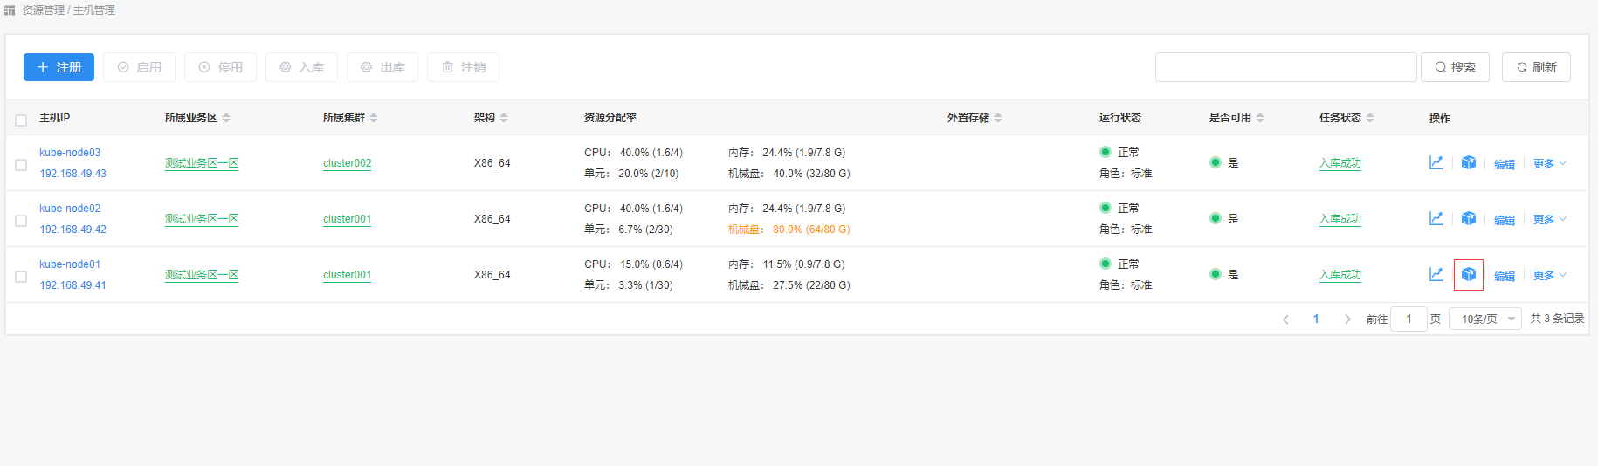

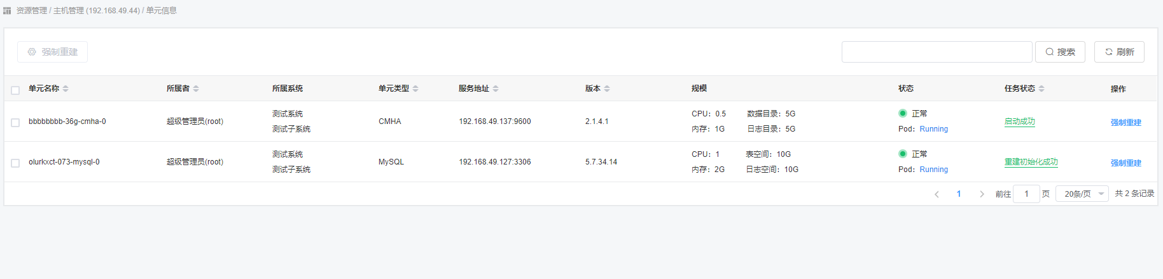

双击需要的单元记录，可以跳转至对应的单元页面。

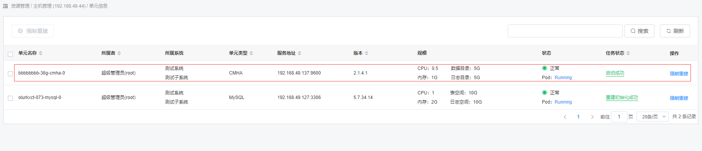

### 强制重建

找到需要进行强制重建的单元，点击【强制重建】按钮。

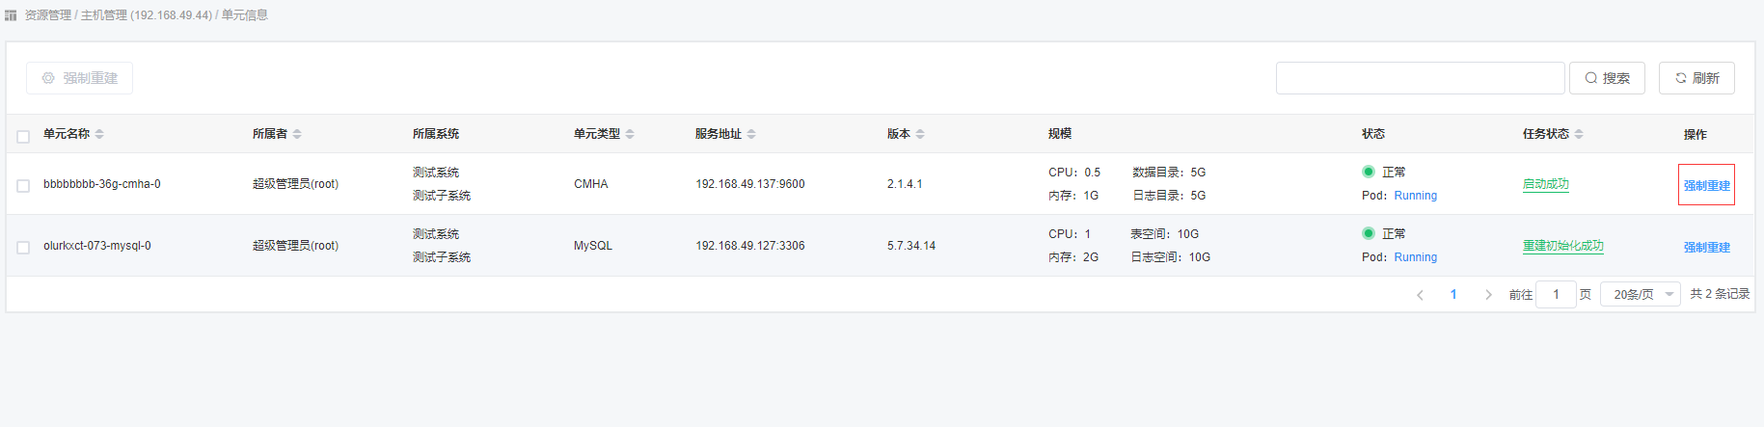

选择重建策略（自动分配，指定主机），点击【保存】按钮。

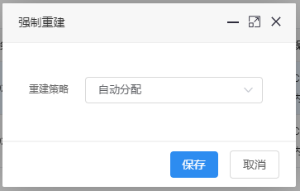

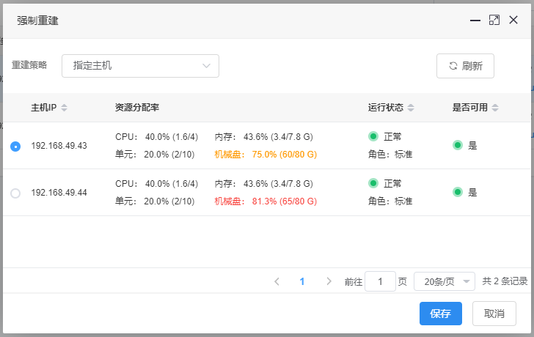

点击【确认】按钮，该单元开始进行强制重建

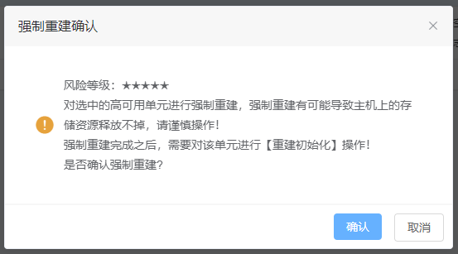

## 主机编辑

### 主机入库前编辑

找到需要进行编辑的主机，点击【编辑】按钮。

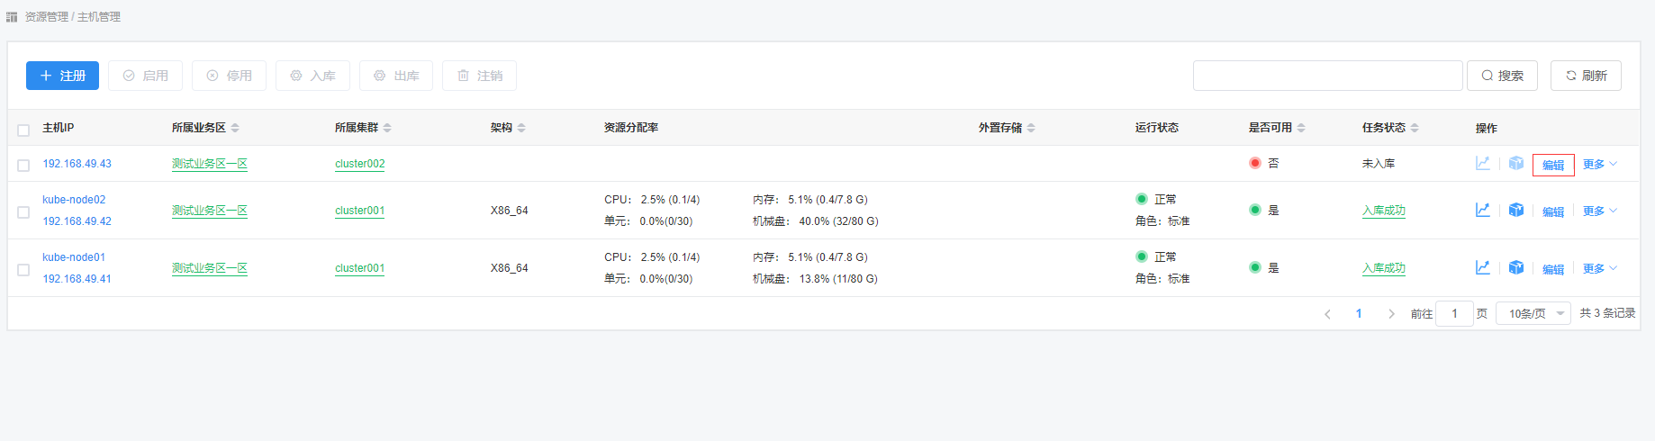

在编辑页面，根据需求进行相应的修改后，点击【保存】按钮

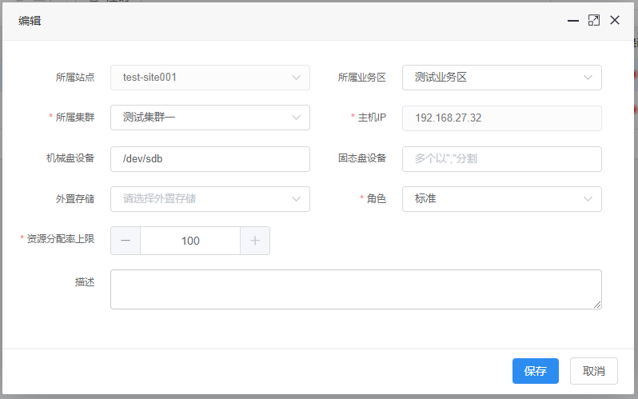

所属业务区：必须，请选择所属业务区。

所属集群：必须，选择所属集群。

主机IP：必须。

机械盘设备： 机械盘、固态盘、外置存储至少输一项，输入主机的机械盘设备路径，存在多个时以","分割。

固态盘设备：机械盘、固态盘、外置存储至少输一项，输入主机的机械盘设备路径，存在多个时以","分割。

外置存储：机械盘、固态盘、外置存储至少输一项，选择需要使用的外置存储。

角色：必须，选择该主机的角色。

资源分配率上限：必须，输入该主机的资源分配率上限，最小为10，最大为100。

描述：非必须，输入对该主机的相关描述，最大128位。

### 主机入库后编辑

找到需要进行编辑的主机，点击【编辑】按钮，若该主机目前处于可用状态，则需先将其停用。

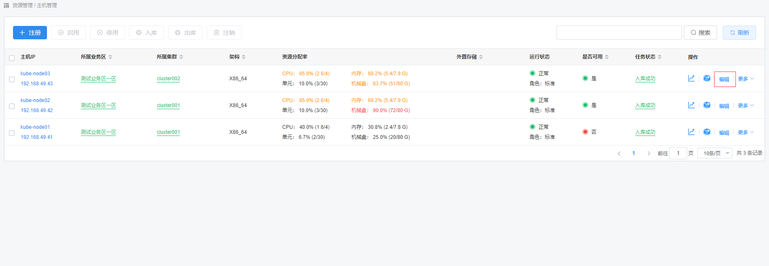

点击【确认】按钮，即可进入编辑页面。

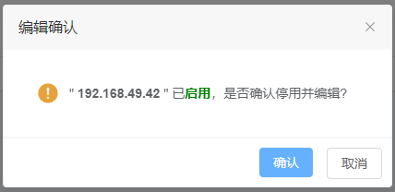

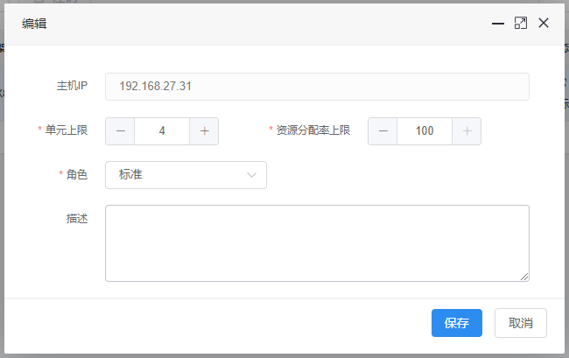

单元上限：必须，输入该主机的单元上限，最小为3。

资源分配率上限：必须，输入该主机的资源分配率上限，最小为10，最大为100。

角色：必须，选择该主机的角色。

描述：非必须，输入对该主机的相关描述，最大128位。

## 主机入库

找到需要进行入库的未入库主机，点击【更多】-【入库】按钮。

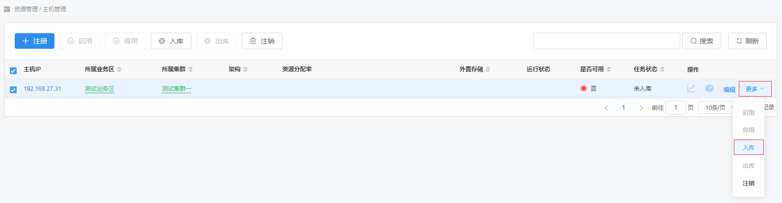

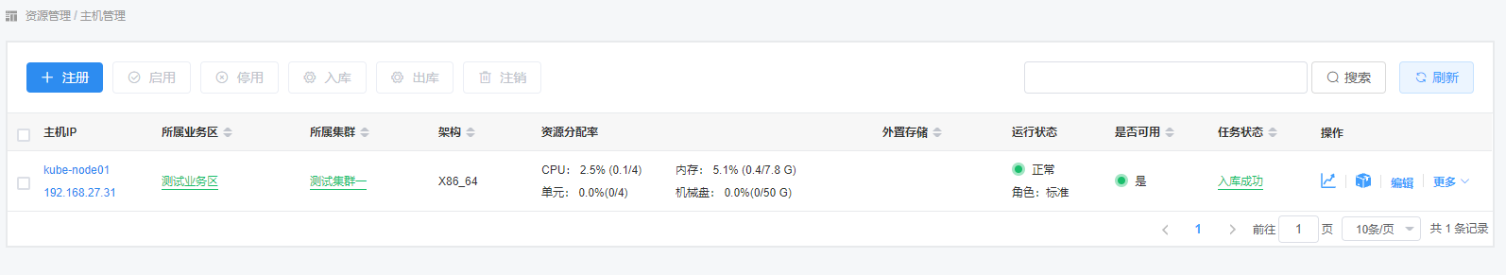

## 主机出库

找到需要进行出库的主机，点击【更多】-【出库】按钮，如果该主机处于启用状态，则需先将其停用。

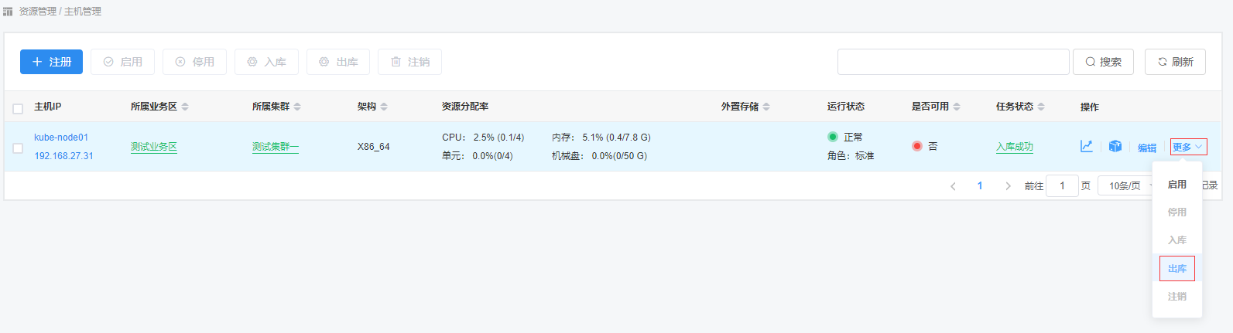

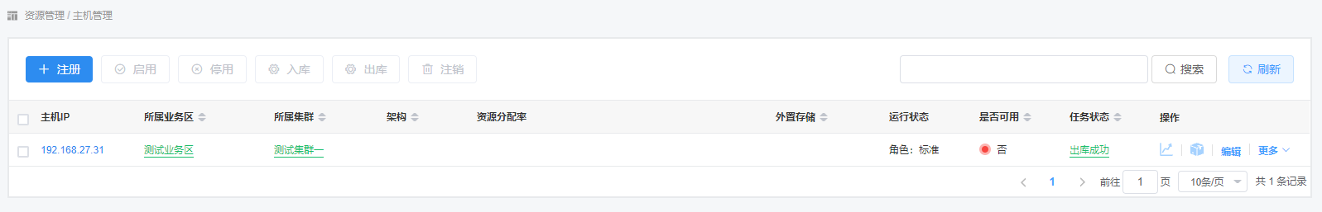

## 主机启用

找到需要进行启用的主机，点击【更多】-【启用】按钮。

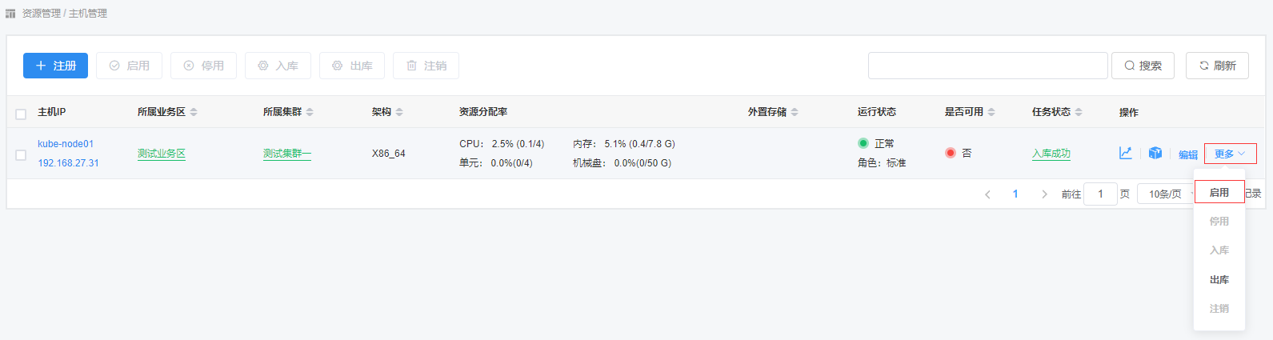

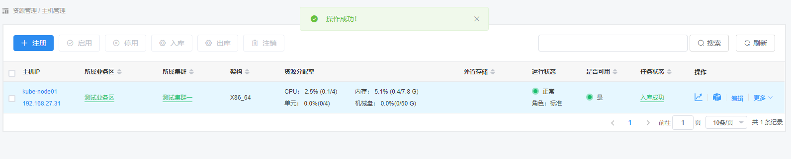

## 主机停用

找到需要进行停用的主机，点击【更多】-【停用】按钮。

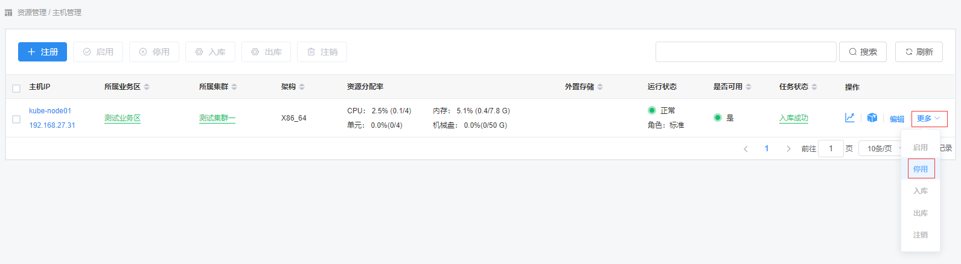

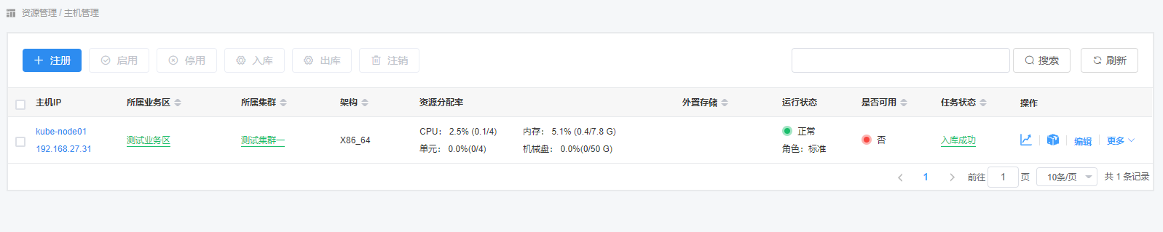

## 主机任务状态查询

选择你需要查看具体任务状态的几率，点击任务状态列中对应的文字链接。

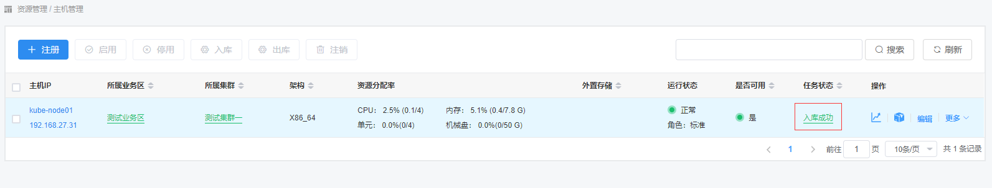

在弹出的“任务列表”中点击“状态”列中文字链接，可以查看详细信息。

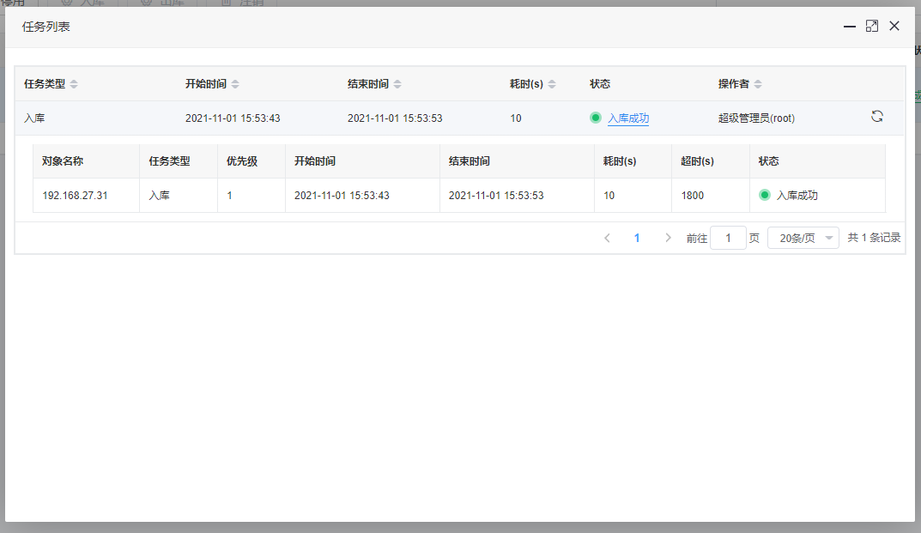

## 主机注销

找到需要进行注销的主机，点击【更多】-【注销】按钮，若该主机目前已经入库，则需先将其出库。

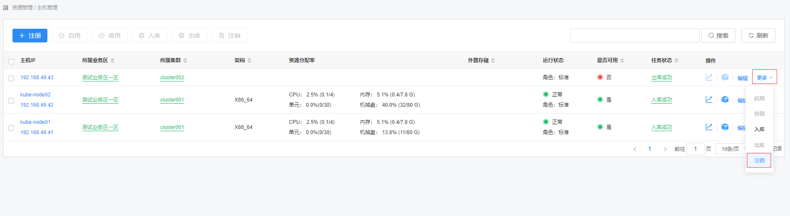

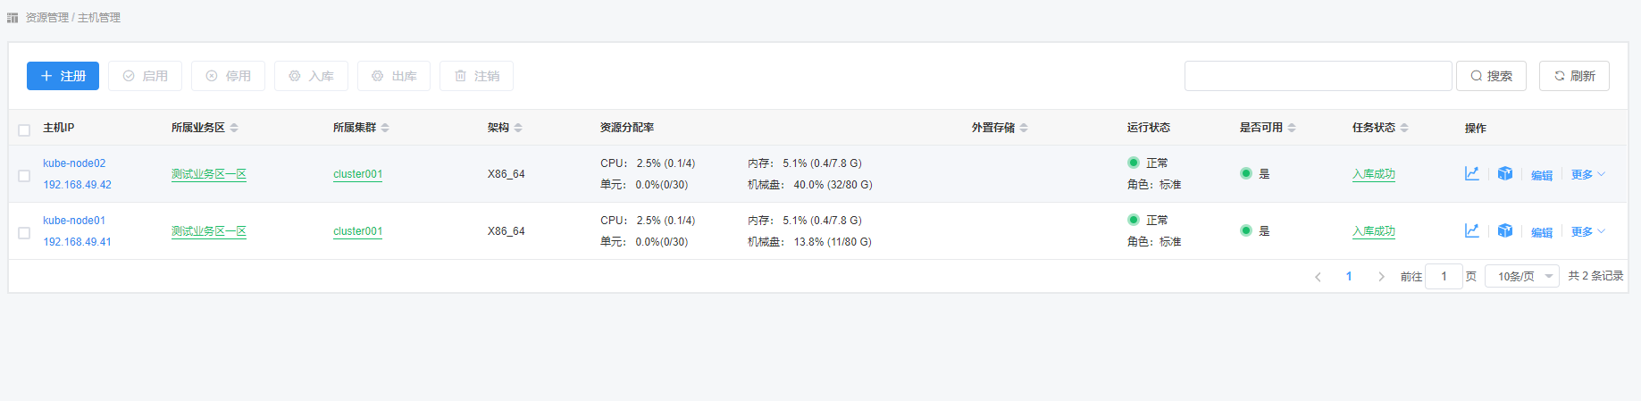

# 业务系统管理

鼠标悬浮在【业务管理】图标上，在弹出的菜单中选择【业务系统管理】。

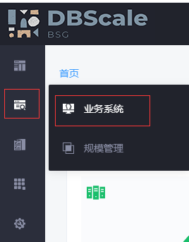

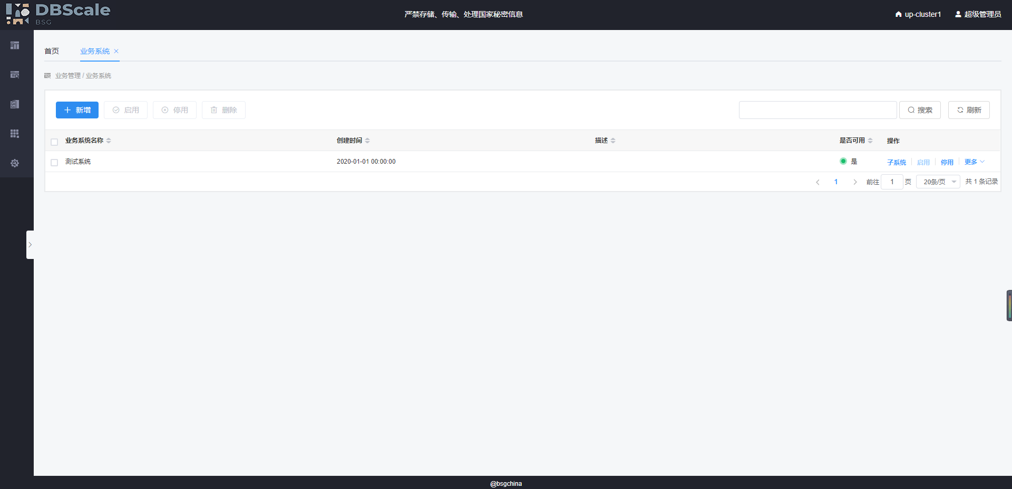

## 业务系统新增

进入业务系统界面，点击【新增】按钮

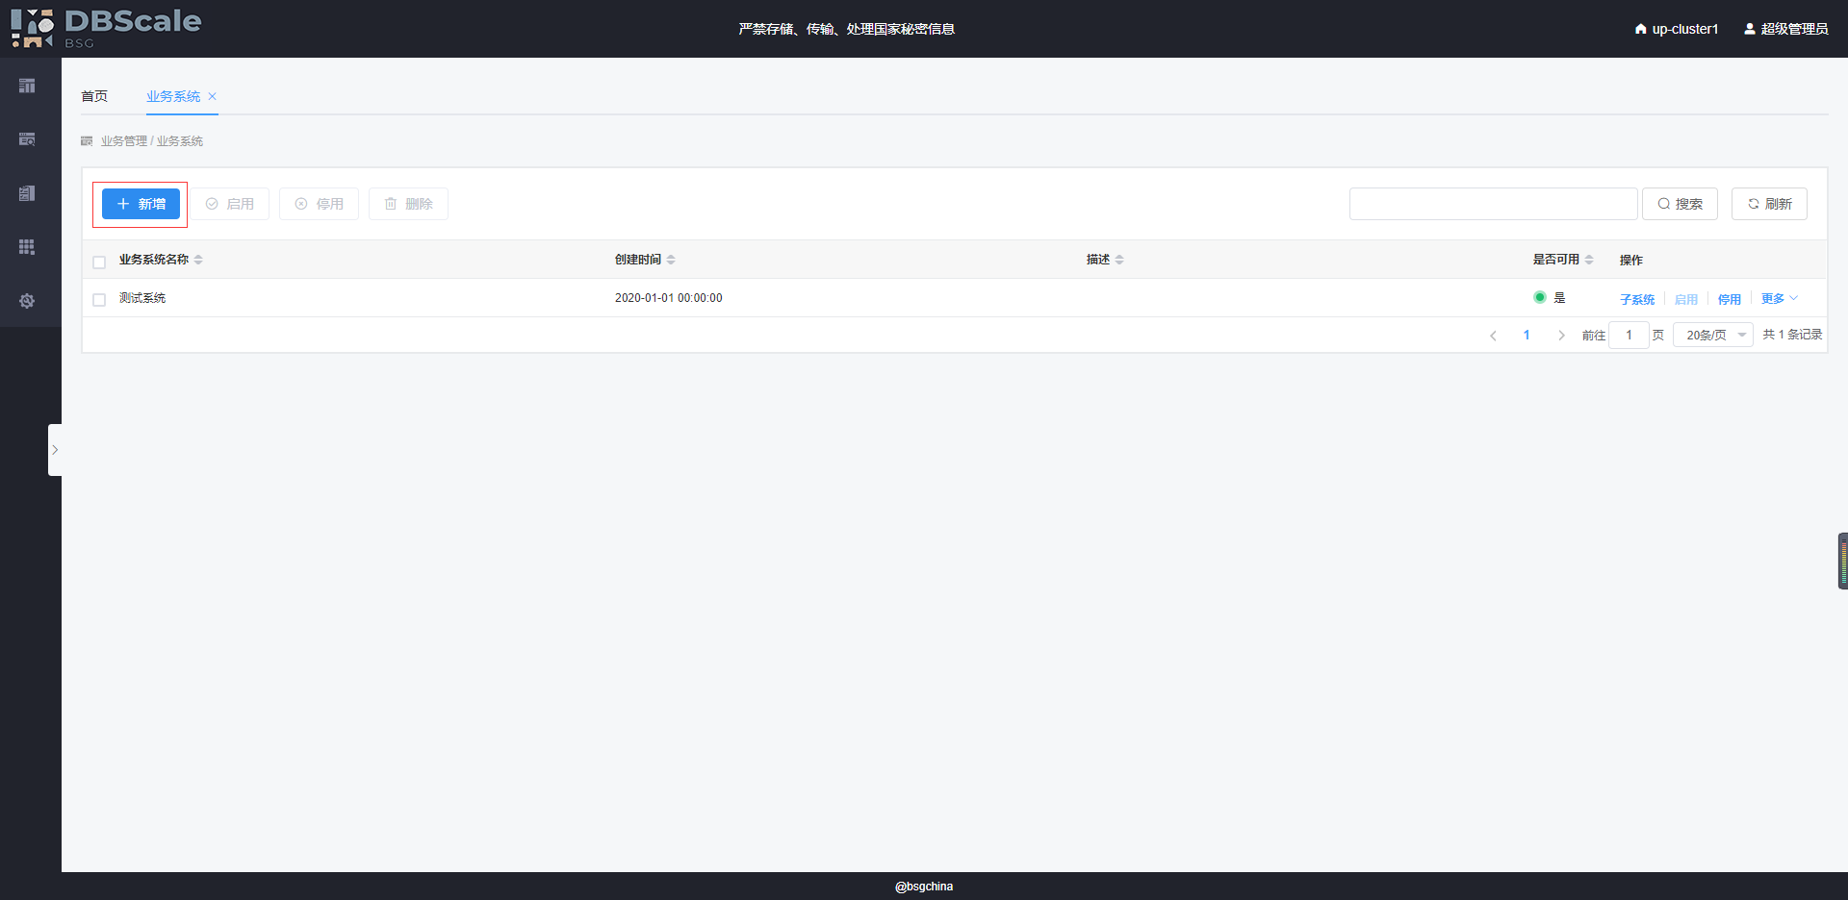

输入业务系统相关信息，点击【保存】按钮

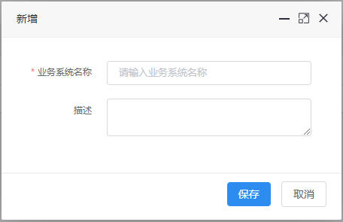

业务系统名称：必须，输入业务系统名称，最大16位。

描述：非必须，输入对该业务系统的相关描述，最大128位。

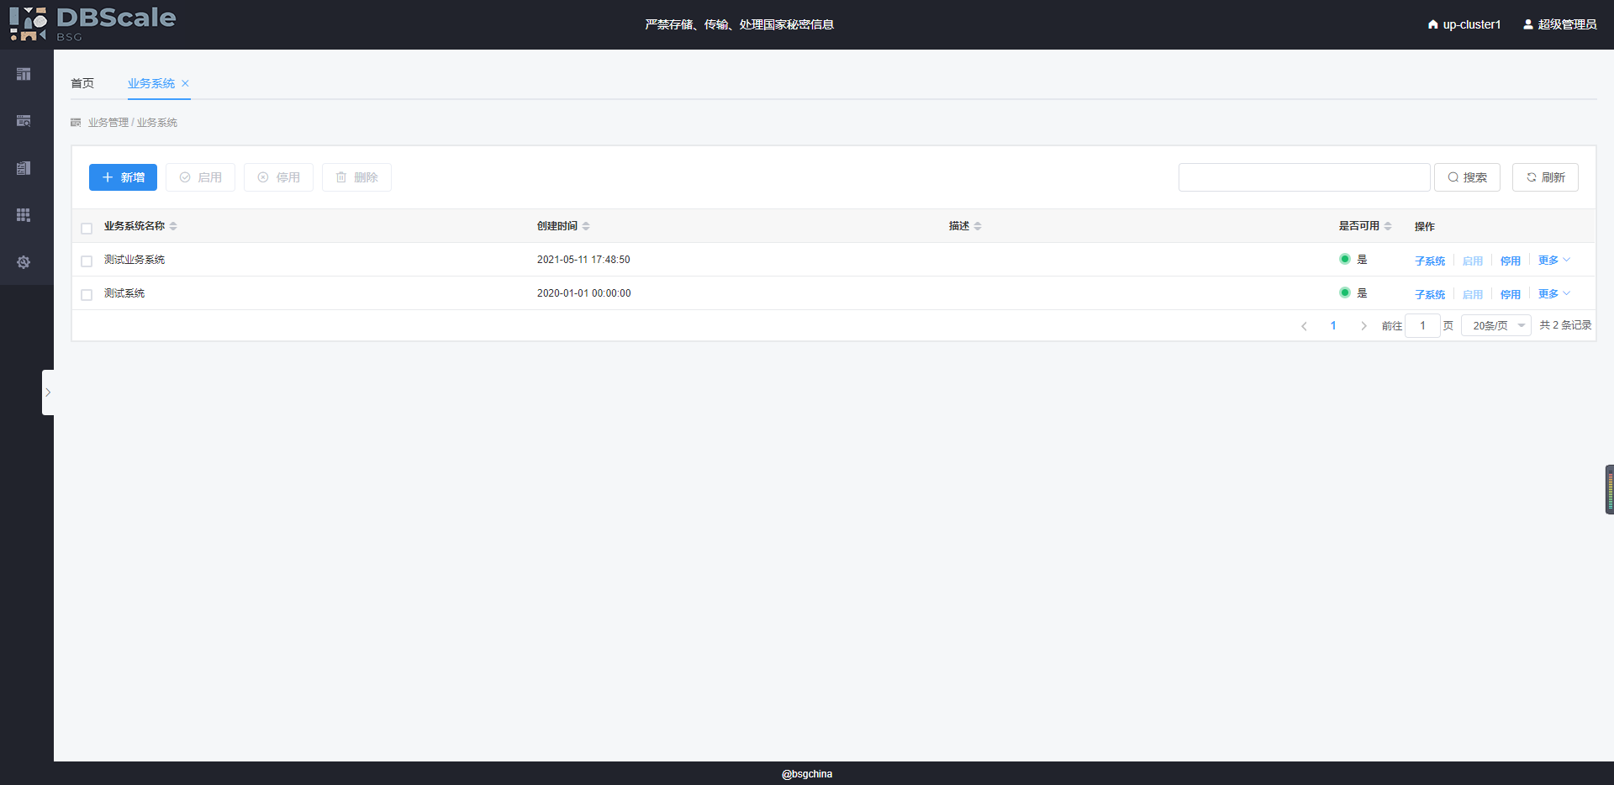

## 业务子系统

进入业务系统界面，点击【子系统】按钮，打开【业务子系统】页面。

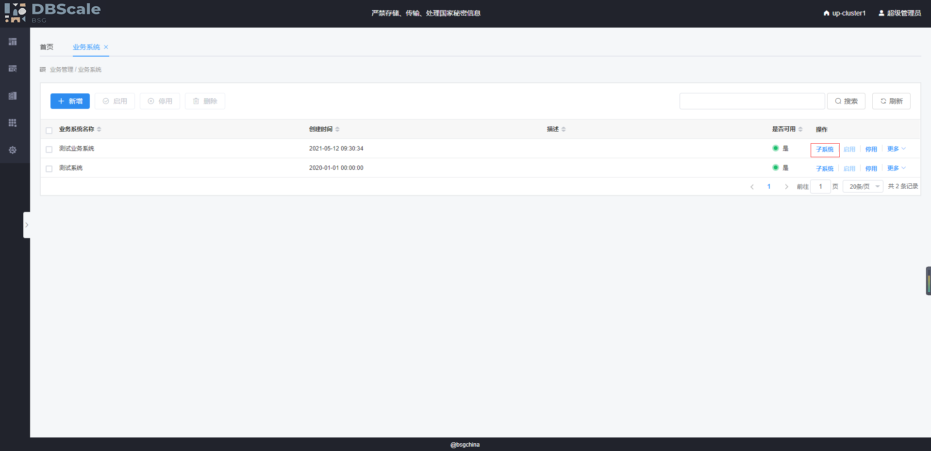

### 业务子系统新增

进入业务子系统界面，点击【新增】按钮

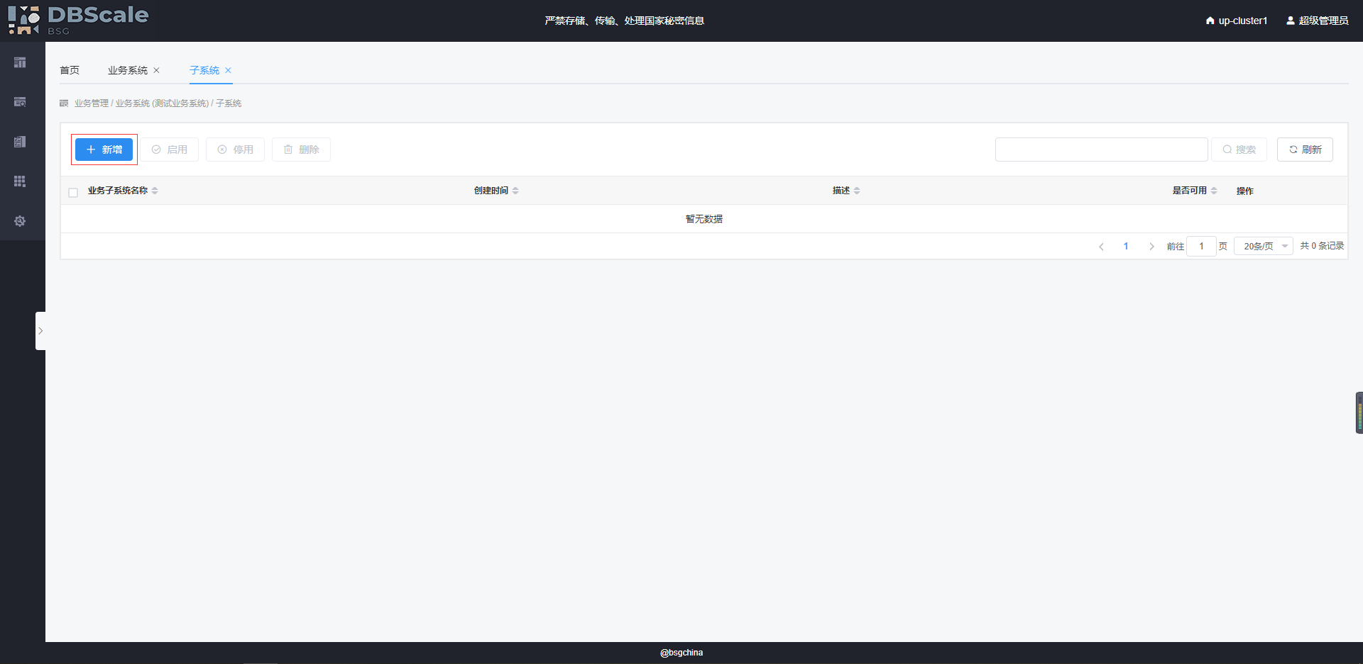

输入业务子系统相关信息，点击【保存】按钮

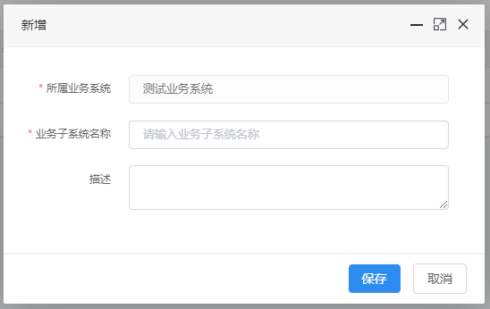

业务子系统名称：必须，输入业务子系统名称，最大16位。

描述：非必须，输入对该业务子系统的相关描述，最大128位。

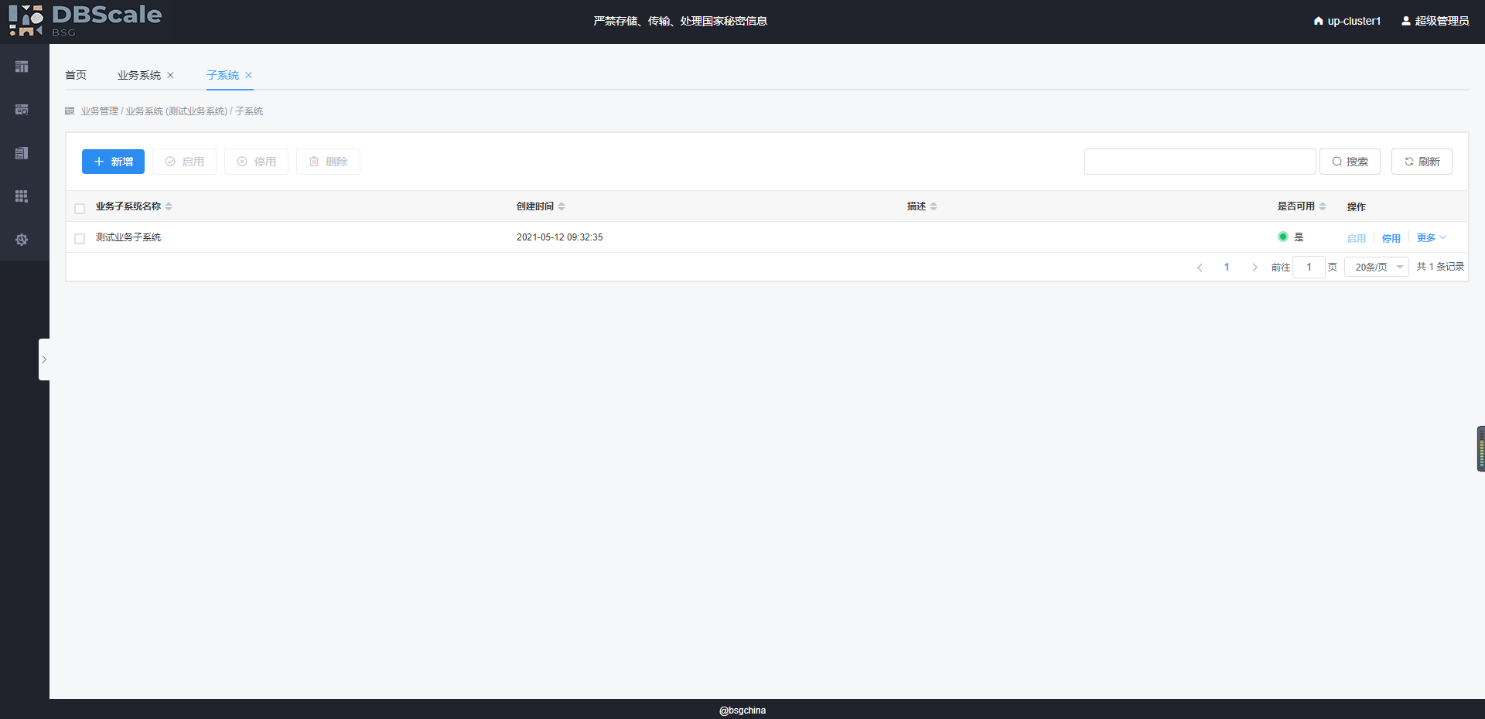

### 业务子系统启用

找到需要进行启用的业务子系统，点击【启用】按钮。

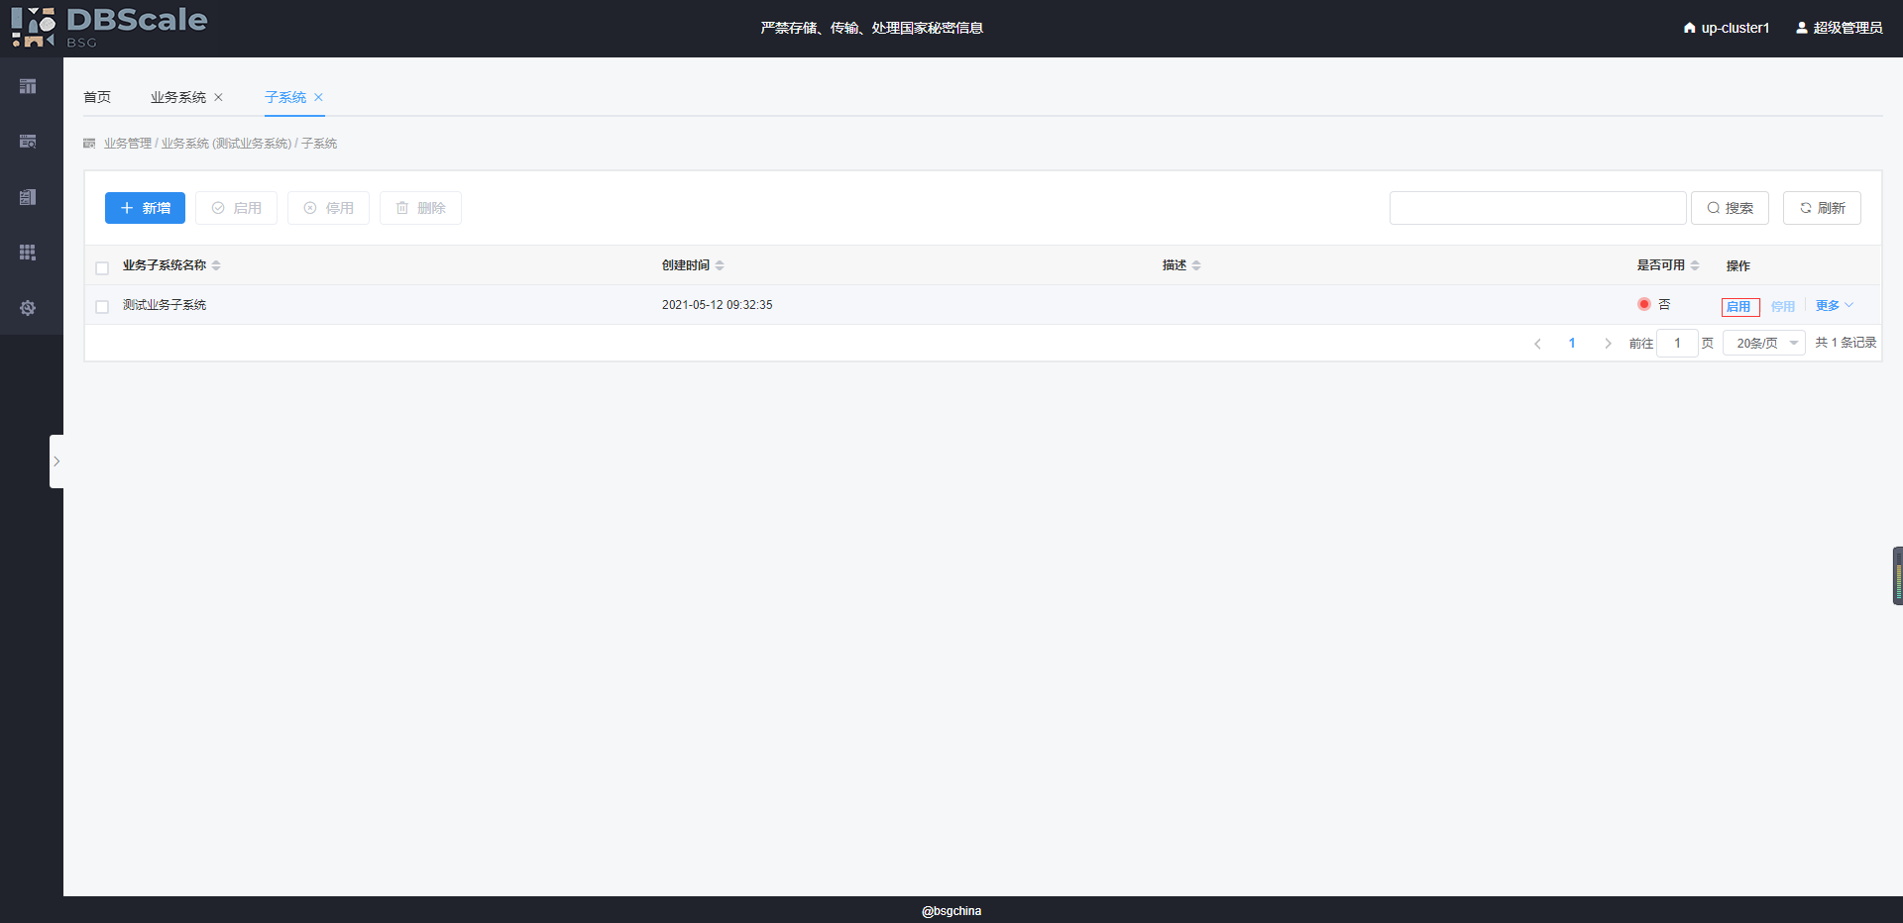

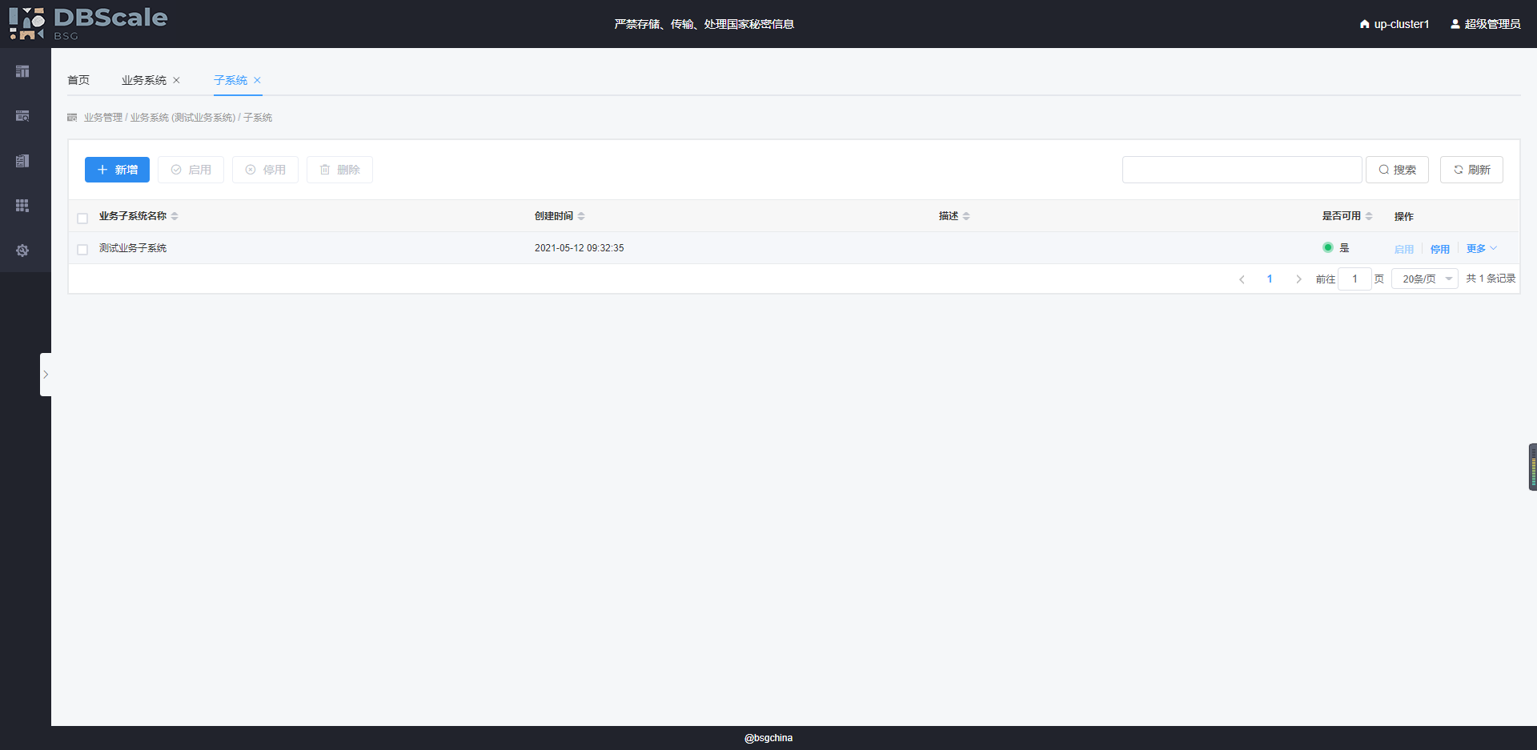

### 业务子系统停用

找到需要进行停用的业务子系统，点击【停用】按钮。

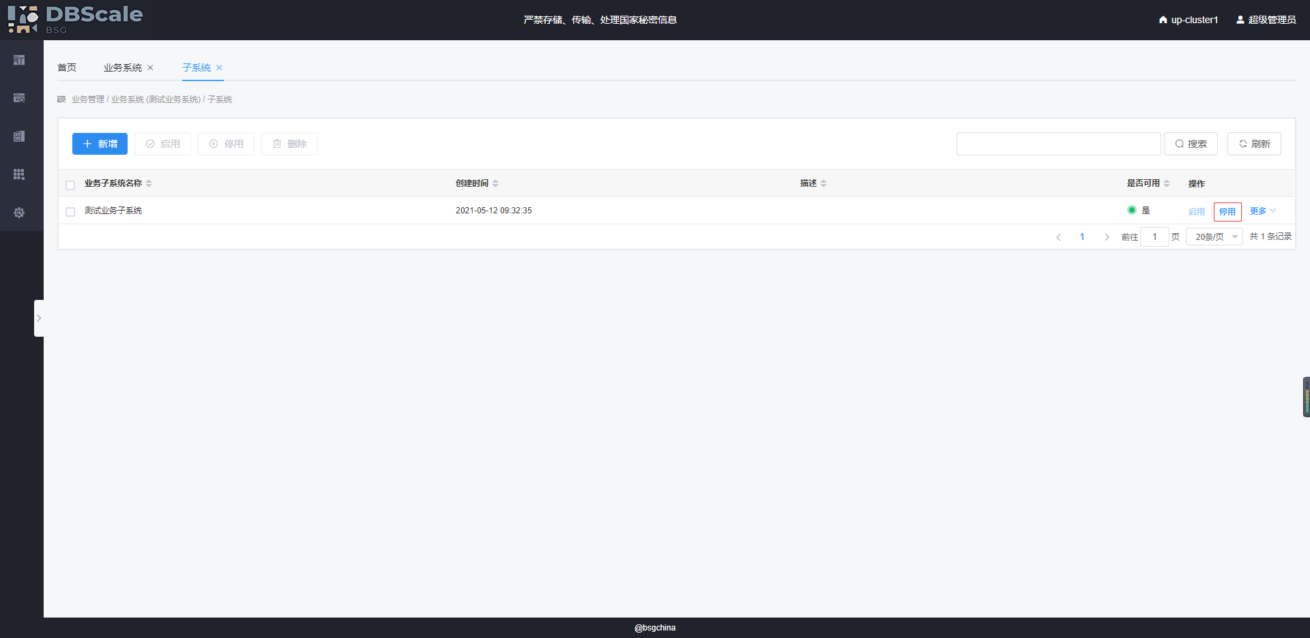

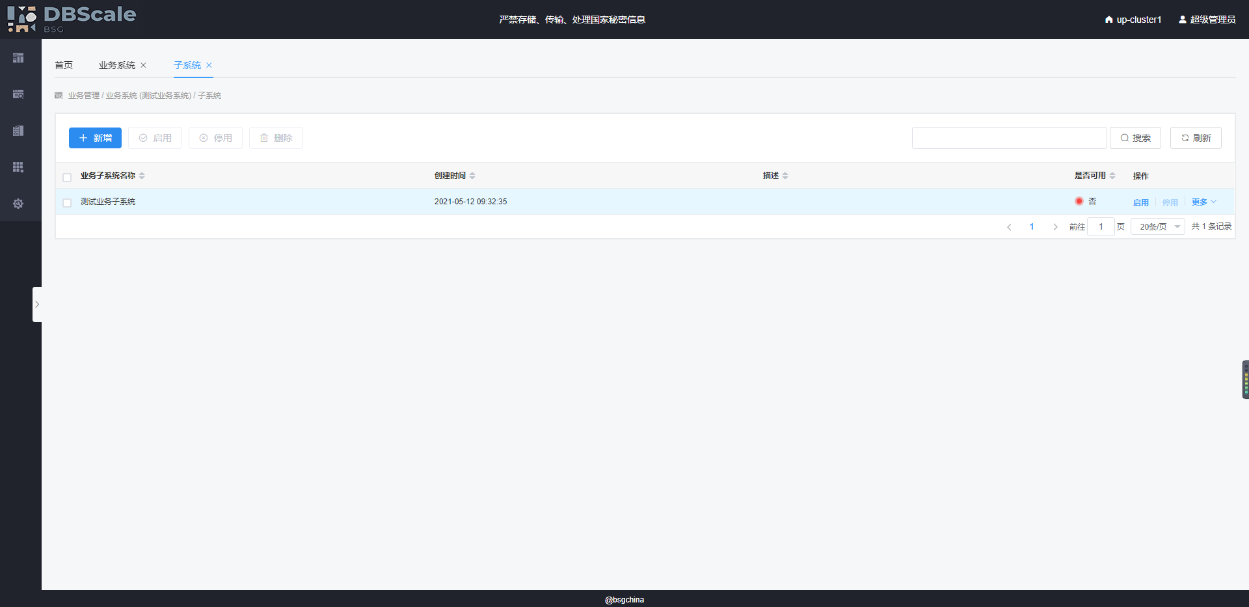

### 业务子系统编辑

找到需要进行编辑的业务子系统，点击【更多】-【编辑】按钮，若该业务子系统目前处于可用状态，则需先将其停用。

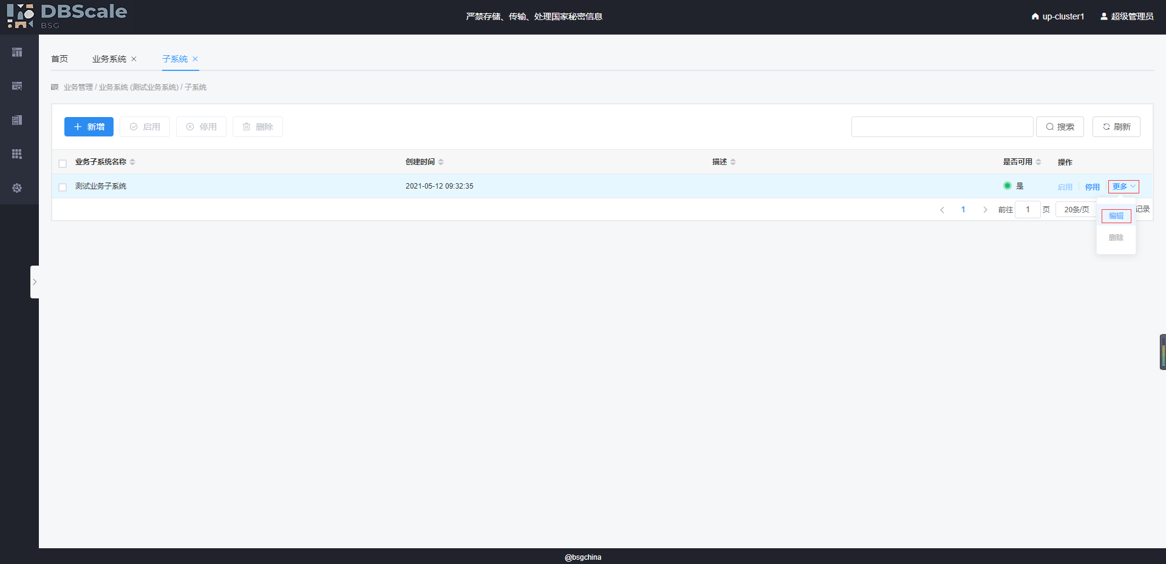

点击【确认】按钮，即可进入编辑页面。

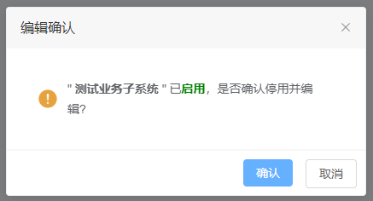

在编辑页面，根据需求进行相应的修改后，点击【保存】按钮

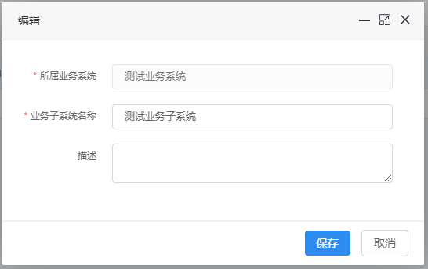

业务子系统名称：必须，输入业务子系统名称，最大16位。

描述：非必须，输入对该业务子系统的相关描述，最大128位。

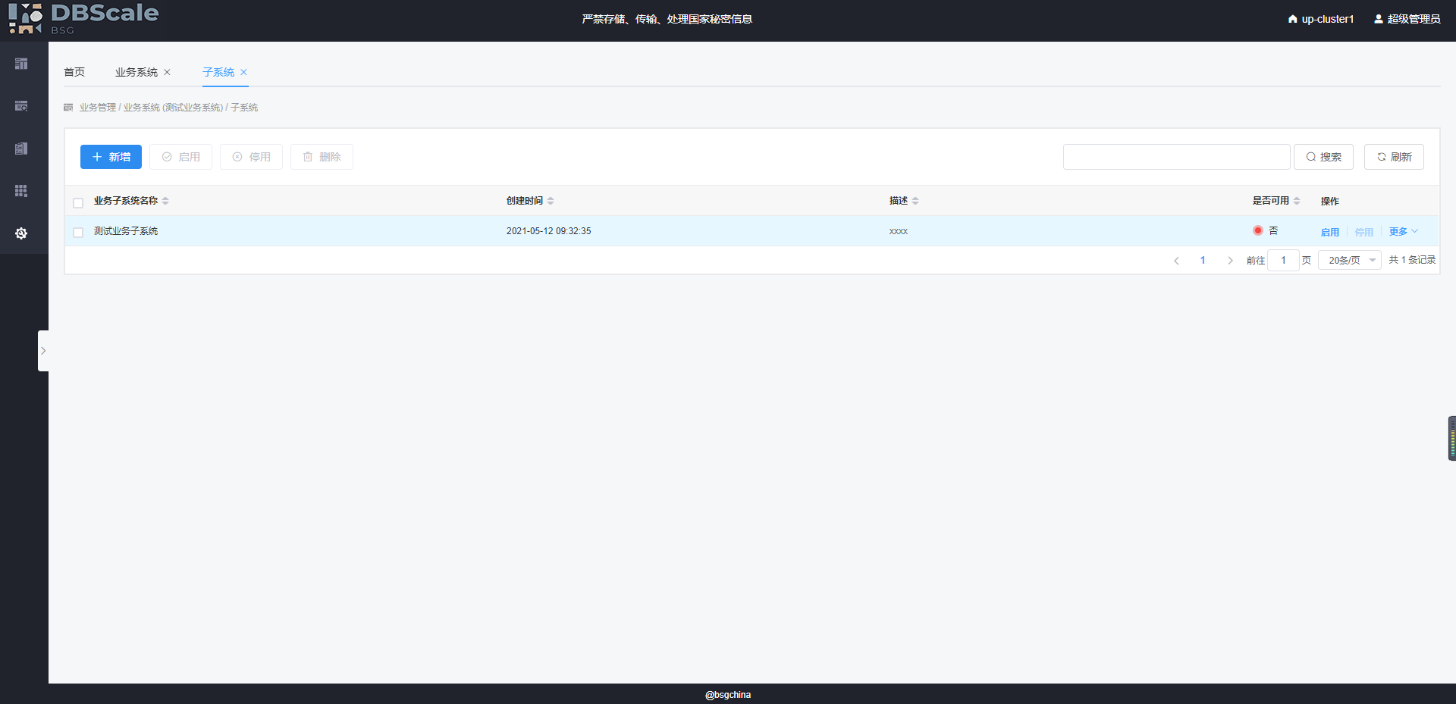

### 业务子系统删除

找到需要进行删除的业务子系统，点击【更多】-【删除】按钮，若该业务子系统目前处于可用状态，则需先将其停用。

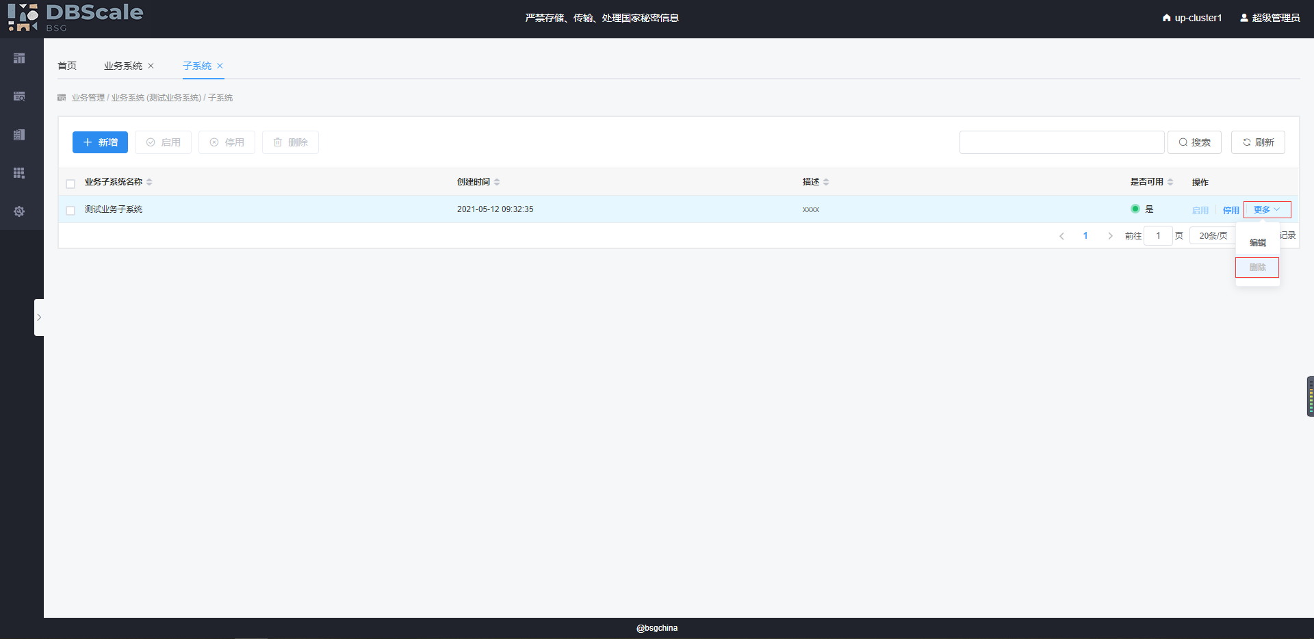

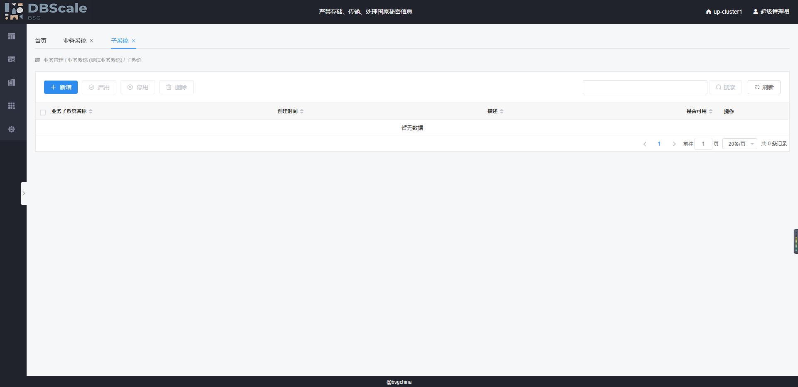

## 业务系统启用

找到需要进行启用的业务系统，点击【启用】按钮。

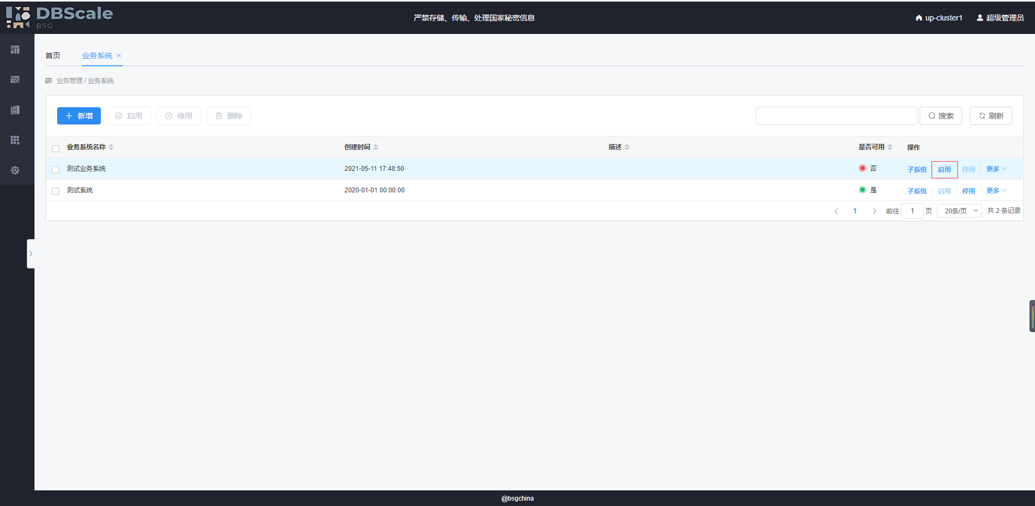

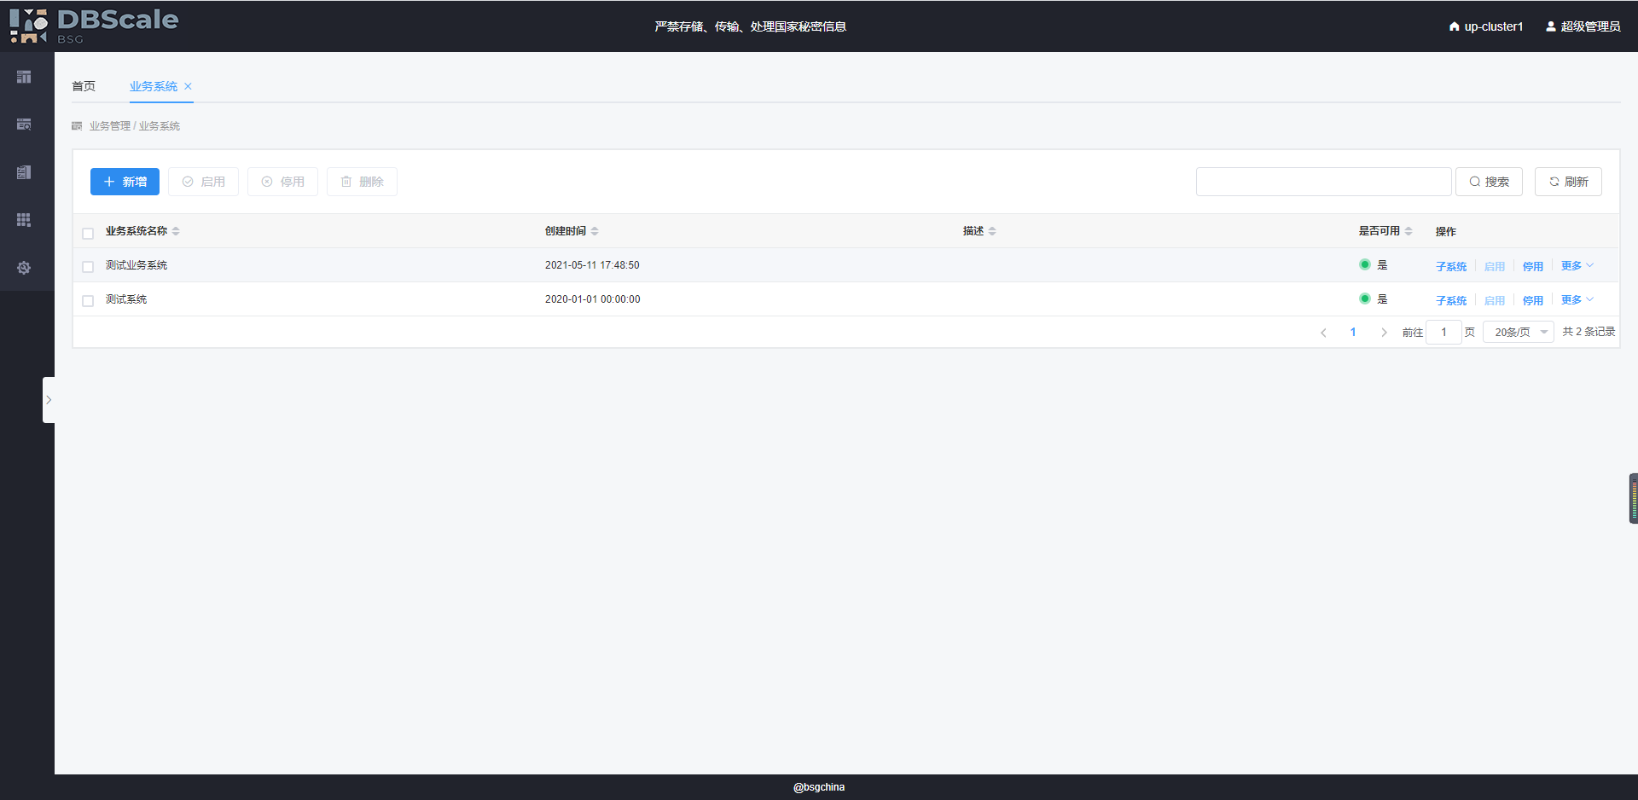

## 业务系统停用

找到需要进行停用的业务系统，点击【停用】按钮。

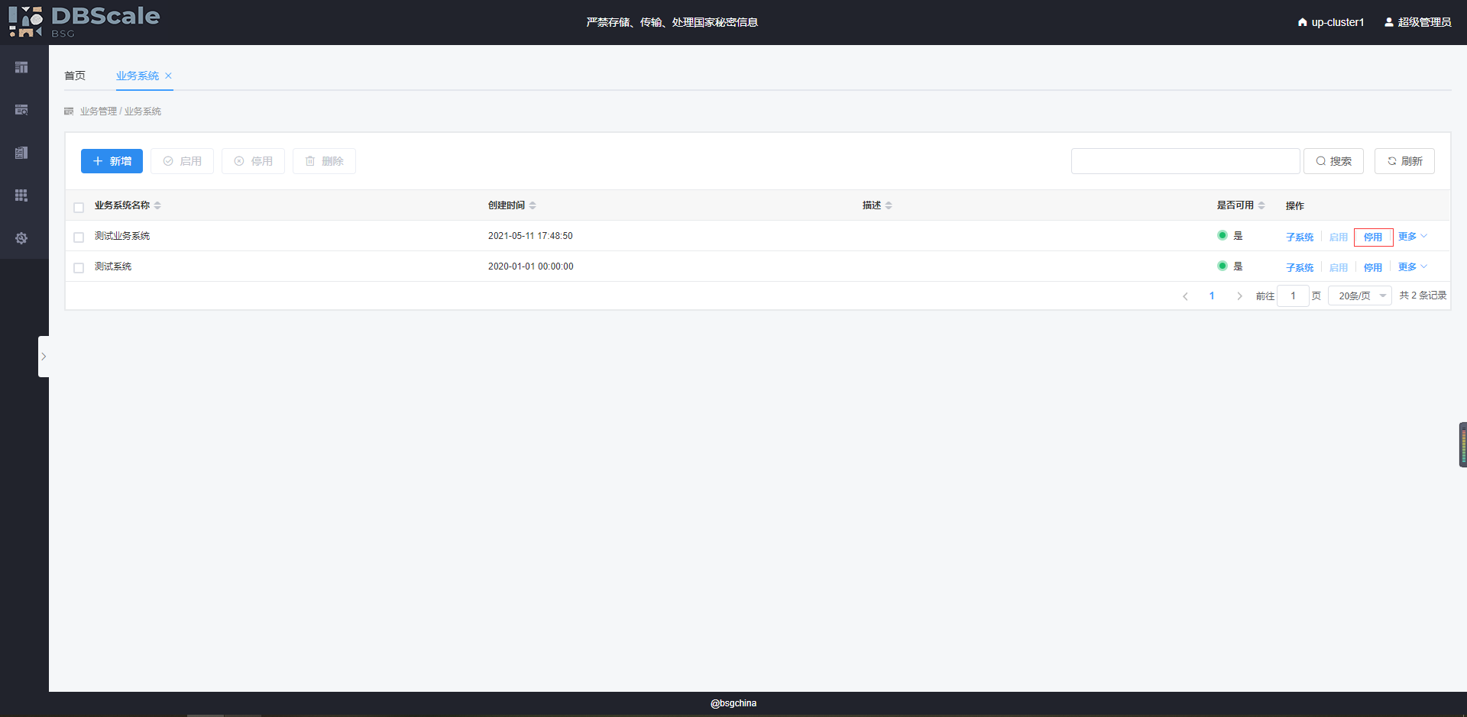

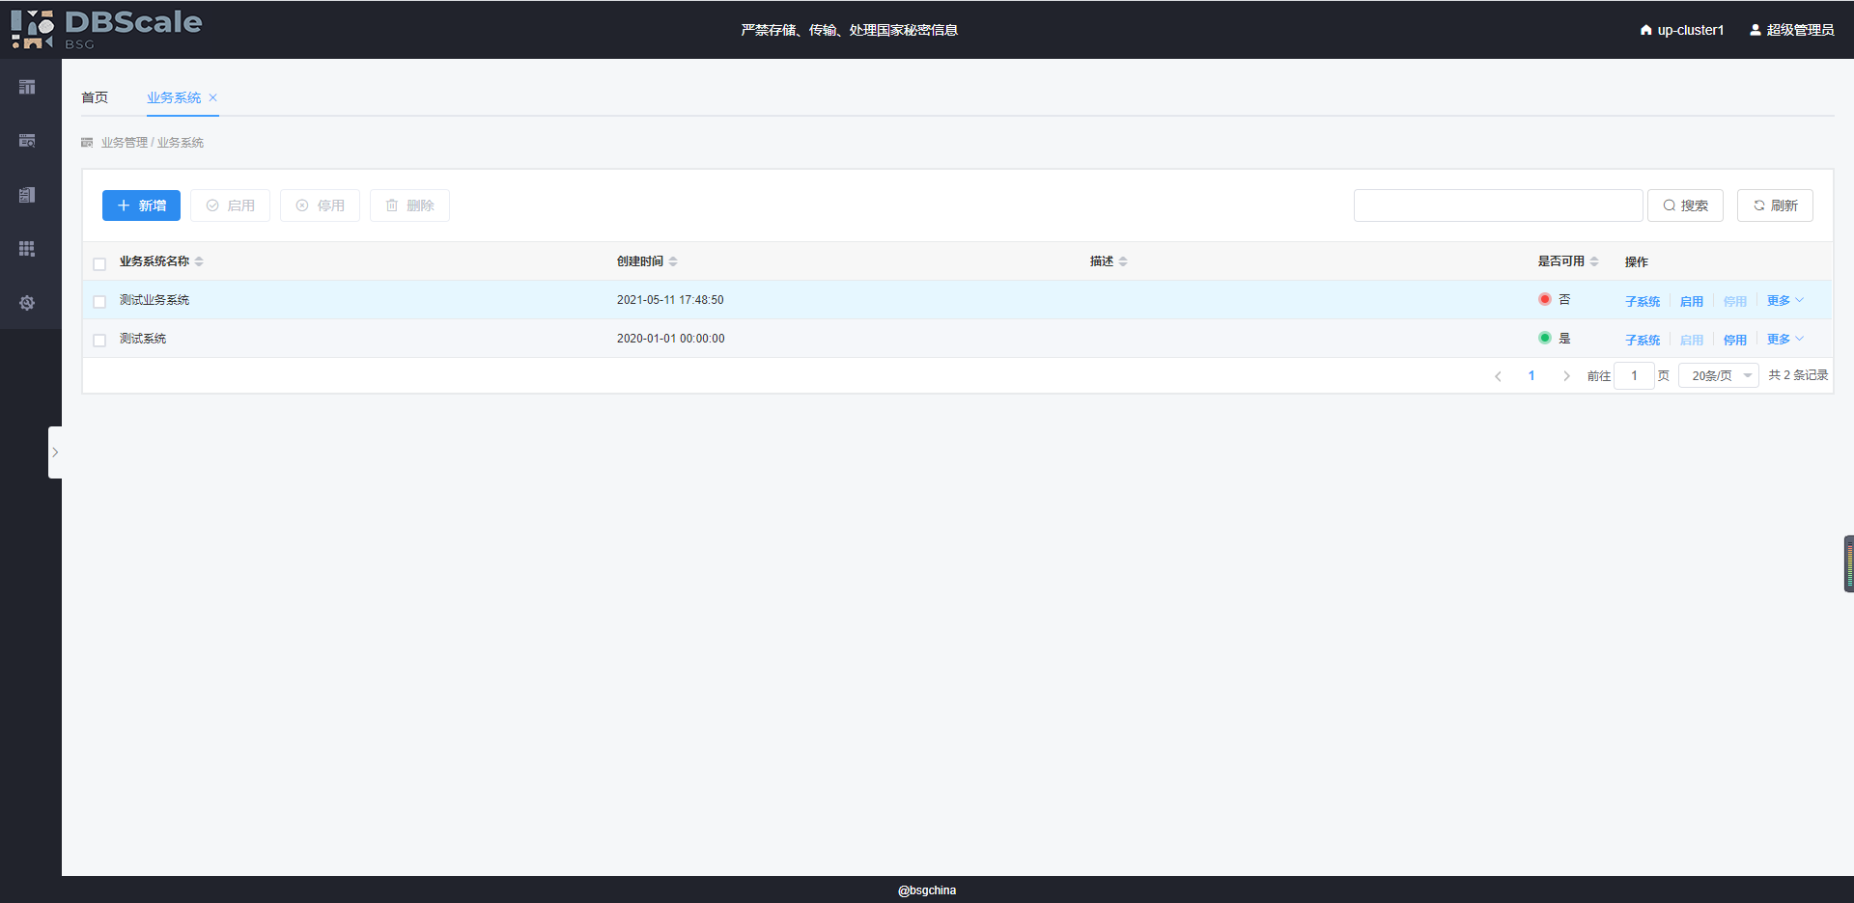

## 业务系统编辑

找到需要进行编辑的业务系统，点击【更多】-【编辑】按钮，若该业务系统目前处于可用状态，则需先将其停用。



点击【确认】按钮，即可进入编辑页面。

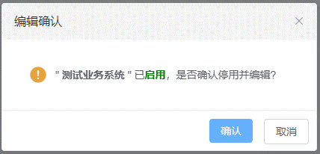

在编辑页面，根据需求进行相应的修改后，点击【保存】按钮

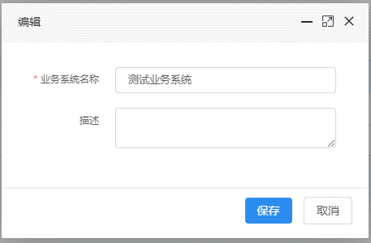

业务系统名称：必须，输入业务系统名称，最大16位。

描述：非必须，输入对该业务系统的相关描述，最大128位。

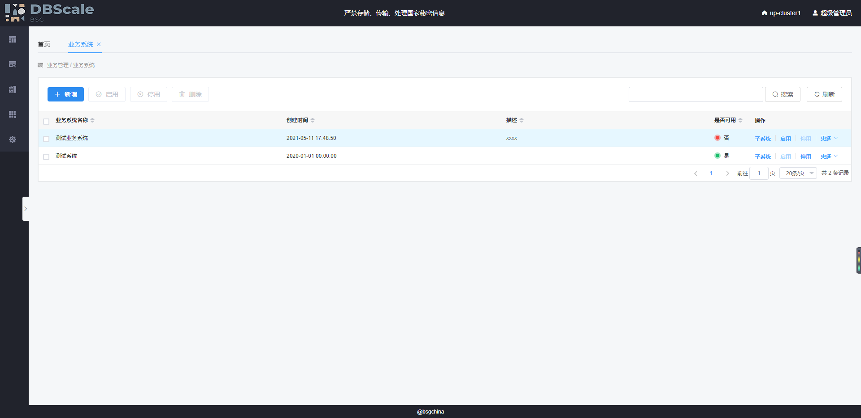

## 业务系统删除

找到需要进行删除的业务系统，点击【更多】-【删除】按钮，若该业务系统目前处于可用状态，则需先将其停用。

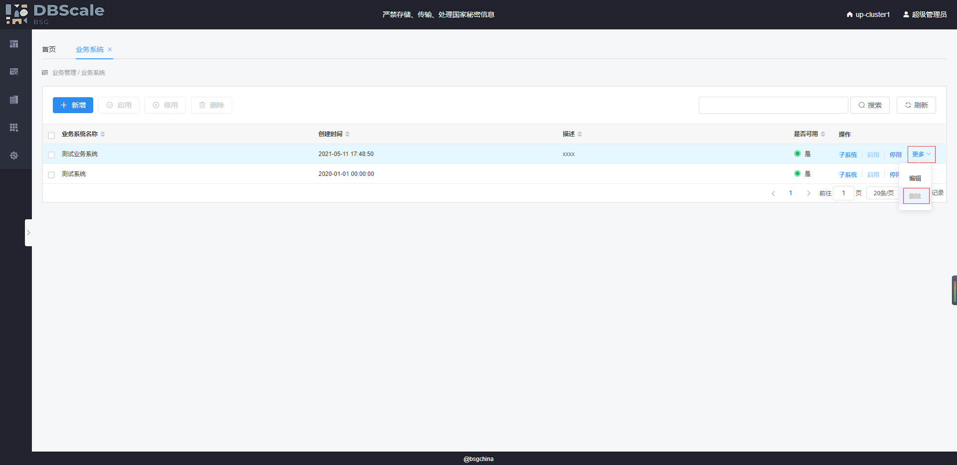

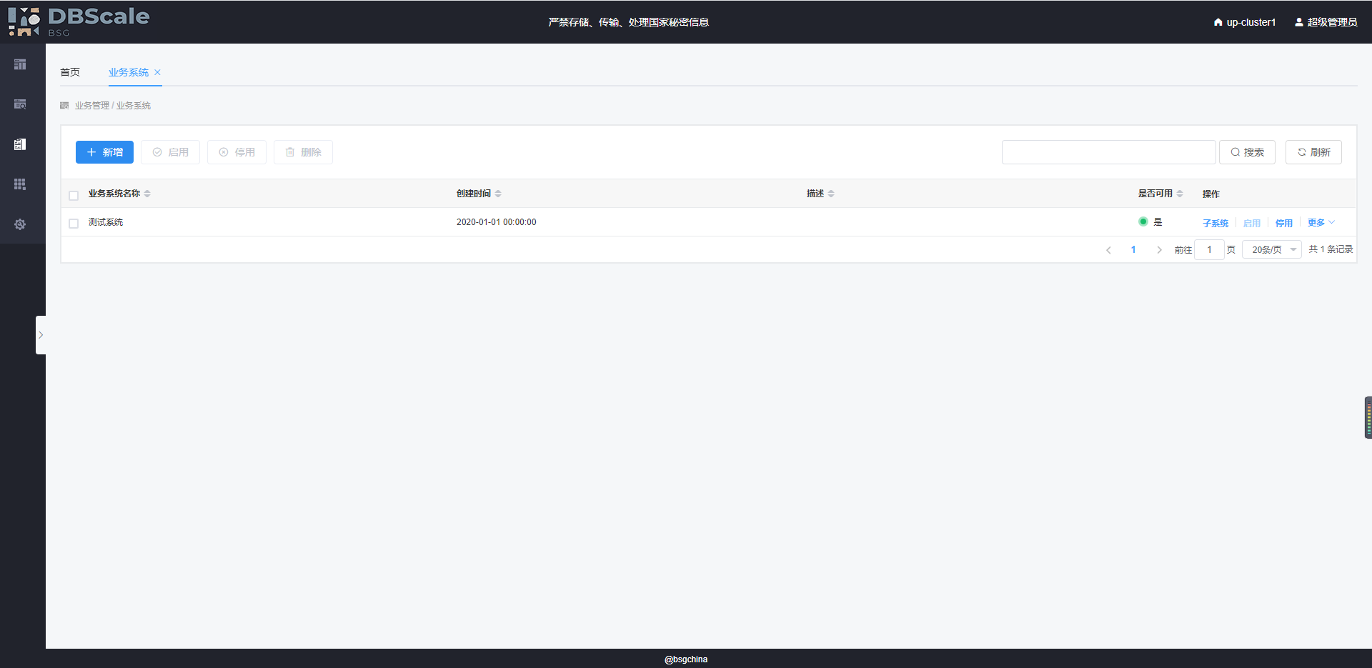

# 规模管理

鼠标悬浮在【业务管理】图标上，在弹出的菜单中选择【规模管理】。

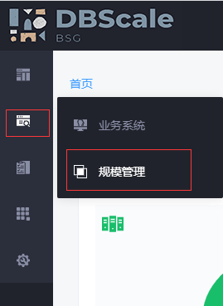

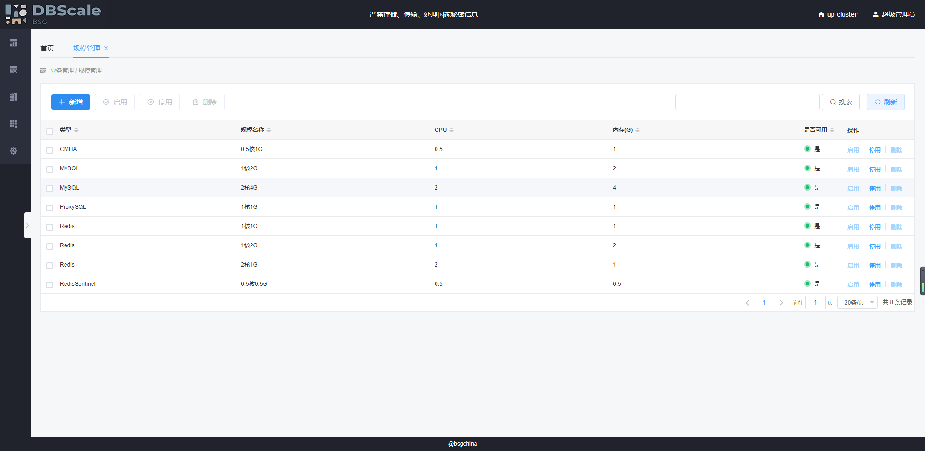

## 规模新增

进入规模界面，点击【新增】按钮

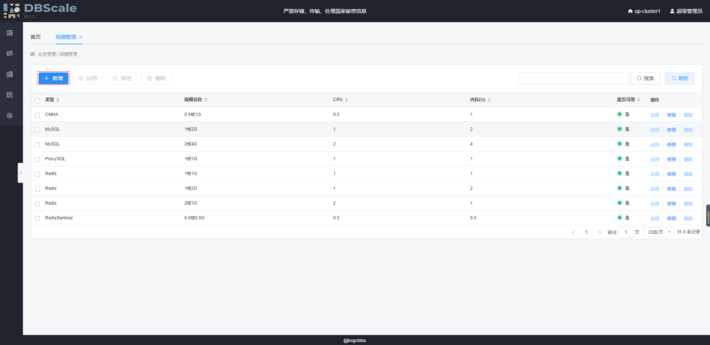

输入规模相关信息，点击【保存】按钮

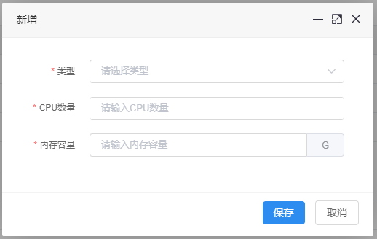

类型：必须，选择新增规模类型。

CPU数量：必须，输入该规模的CPU数量，最大5位，只能输入数字。

内存容量：必须，输入该规模的内存容量，最大5位，只能输入数字。

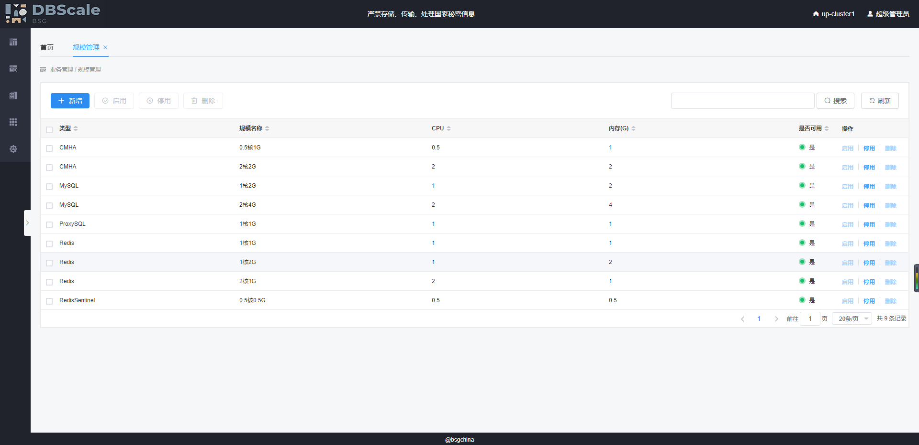

## 规模启用

找到需要进行启用的规模，点击【启用】按钮。

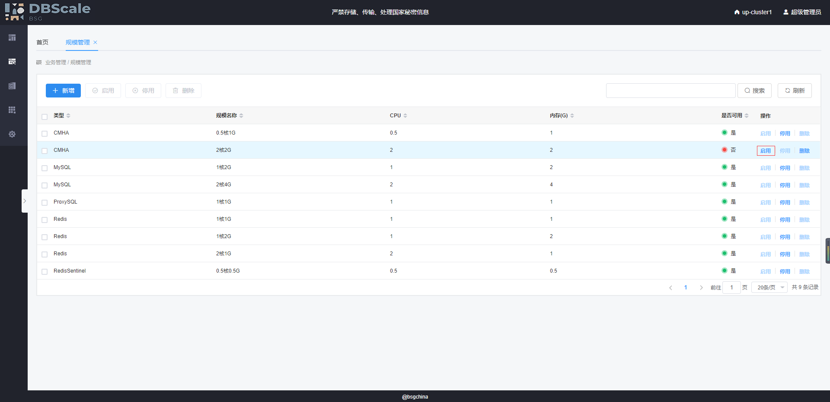

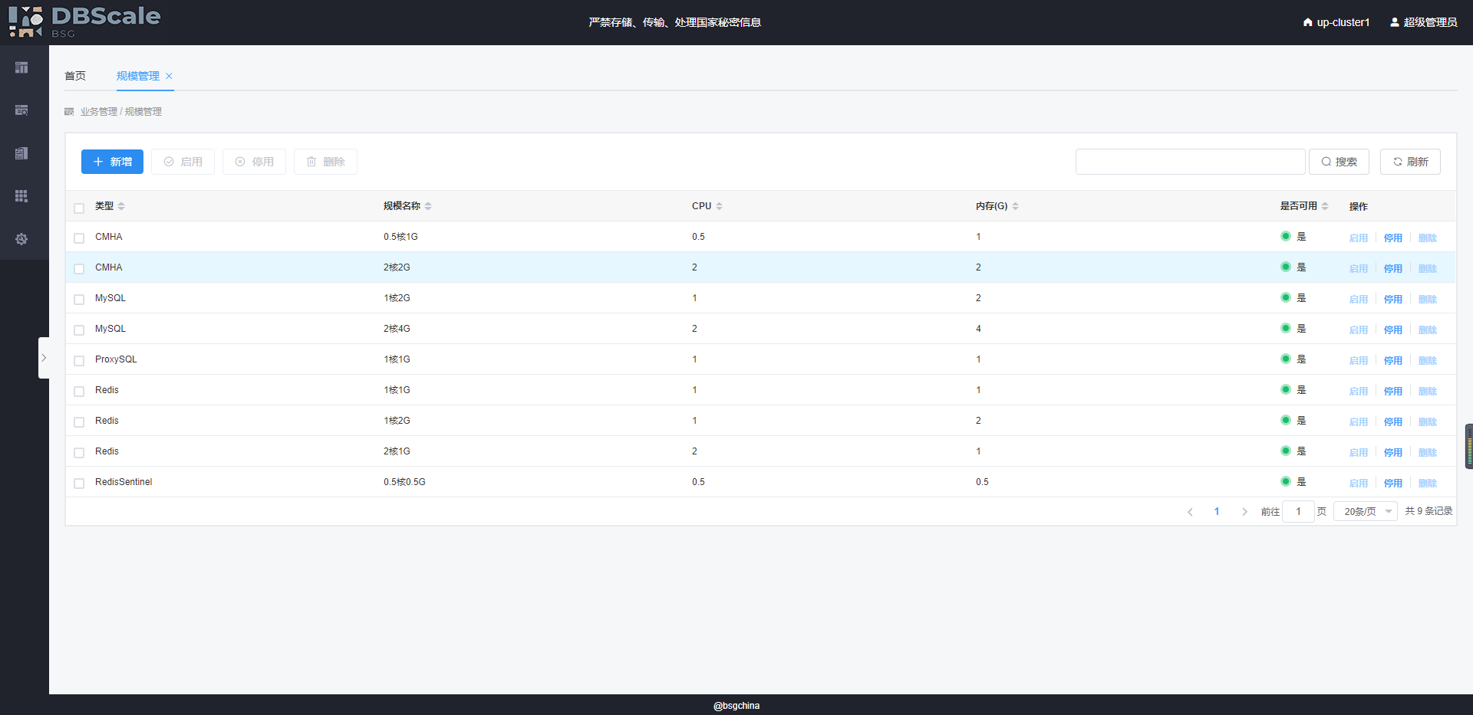

## 规模停用

找到需要进行停用的规模，点击【停用】按钮。

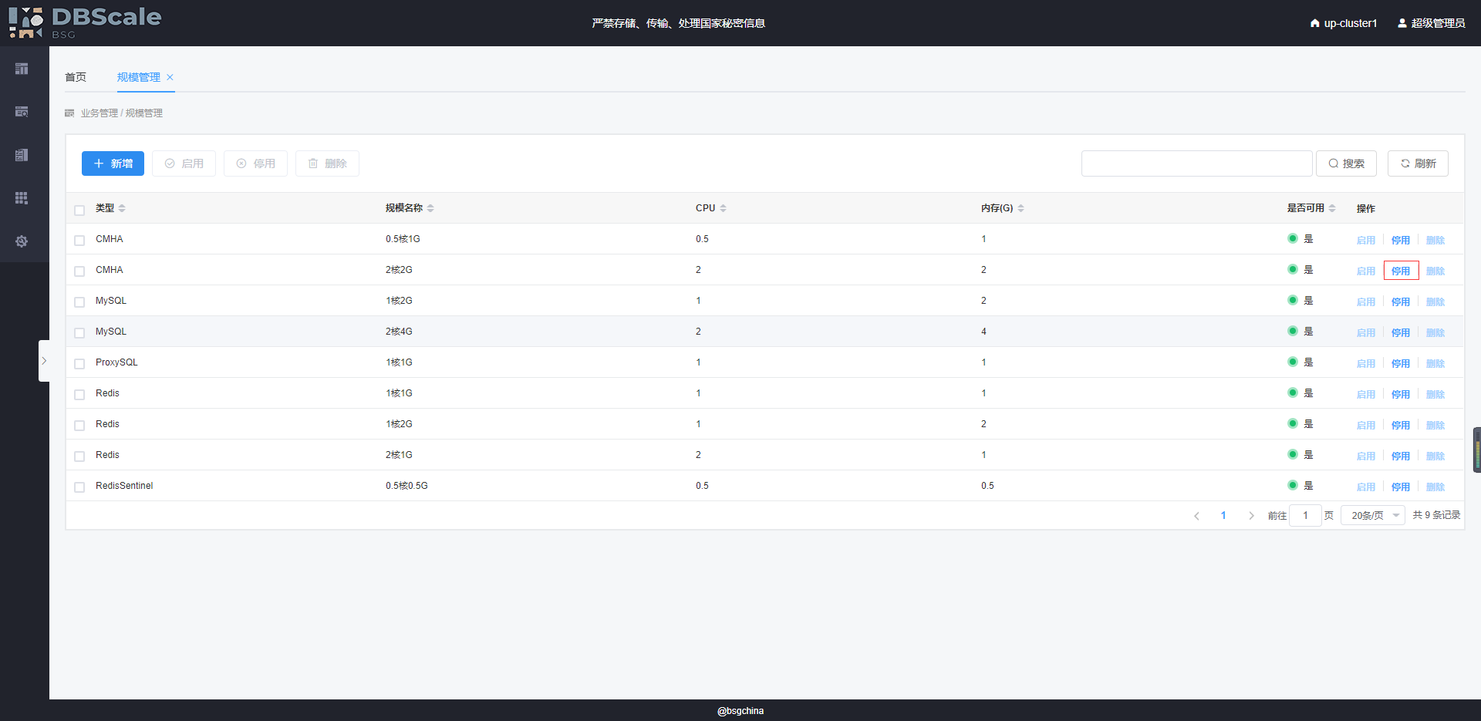

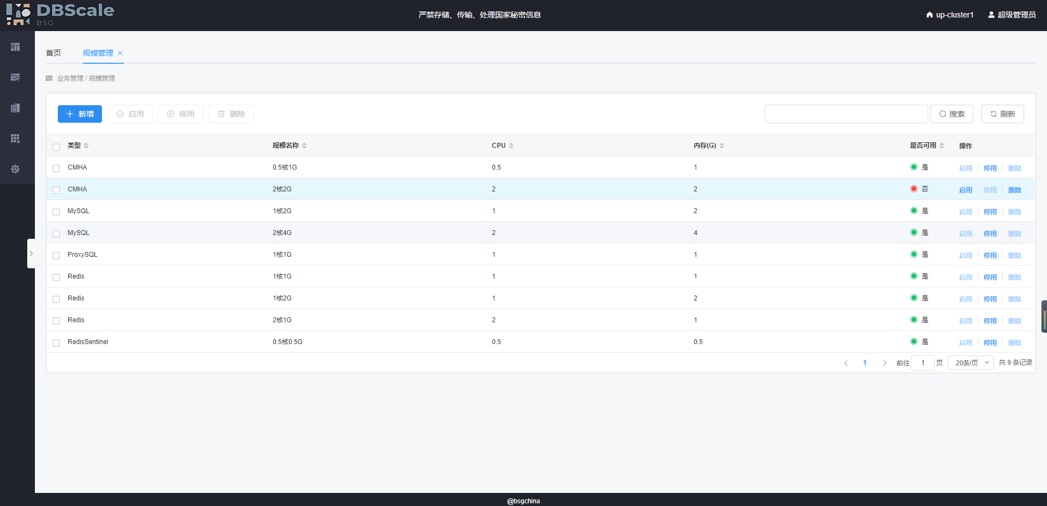

## 规模删除

找到需要进行删除的规模，点击【删除】按钮，若该规模目前处于可用状态，则需先将其停用。

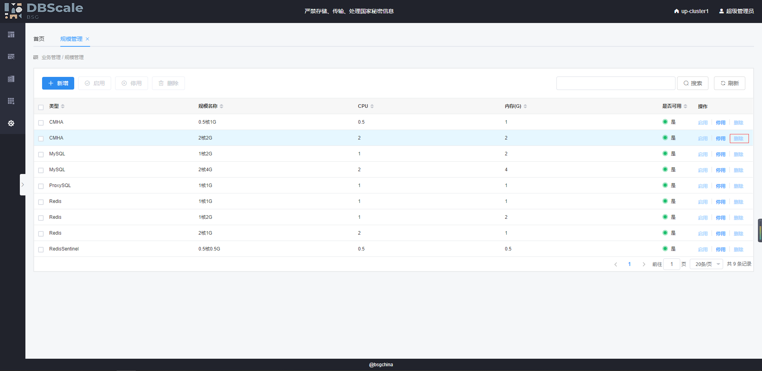

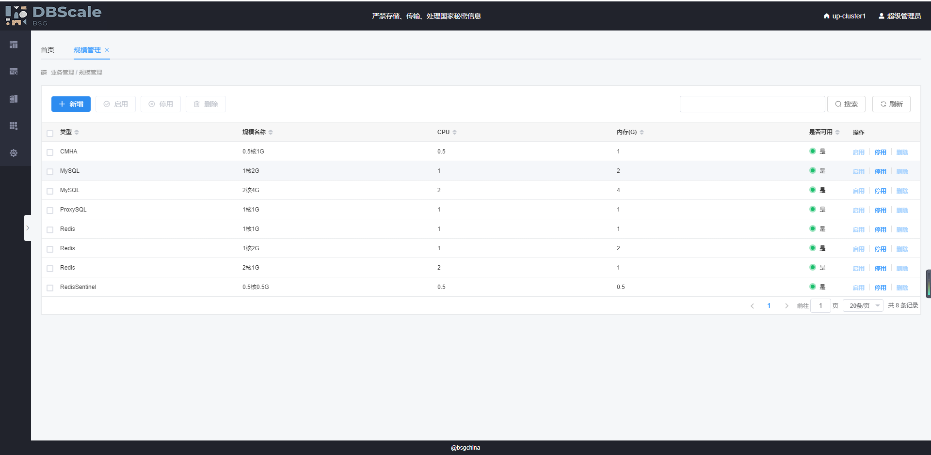

# 工单配置

鼠标悬浮在【工单管理】图标上，在弹出的菜单中选择【工单配置】。

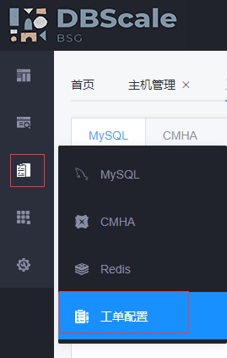

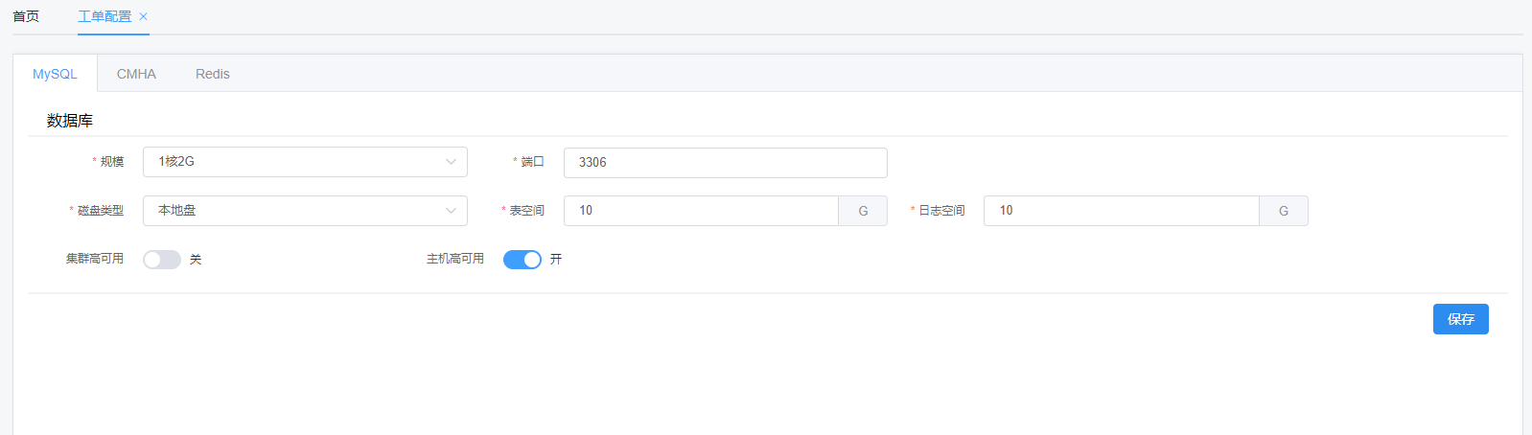

## MySQL

进入工单配置界面后，点击【MySQL】tab标签

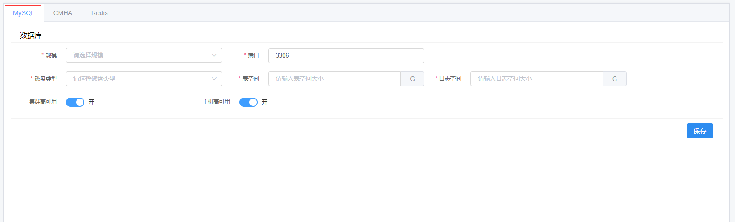

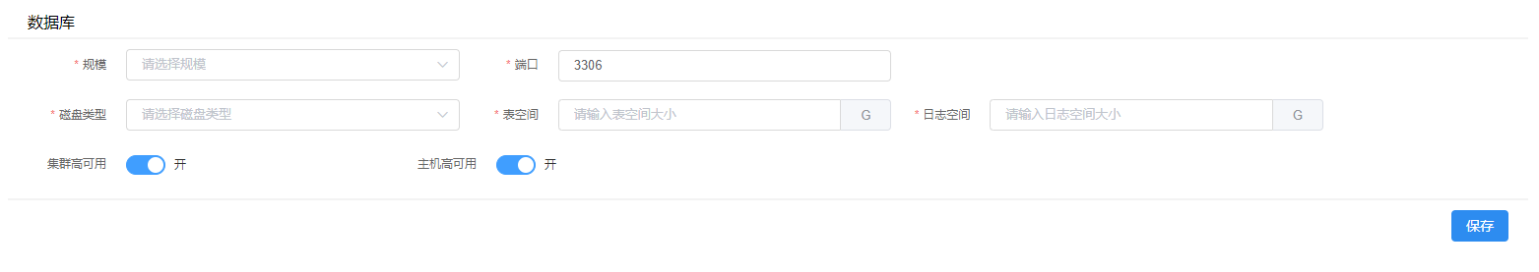

如果【MySQL】tab页面中没有MySQL相关信息，输入MySQL信息，点击【按钮】即可完成MySQL工单配置的‘新增’操作；否则视为MySQL工单配置的‘编辑’操作。

## CMHA

进入工单配置界面后，点击【CMHA】tab标签

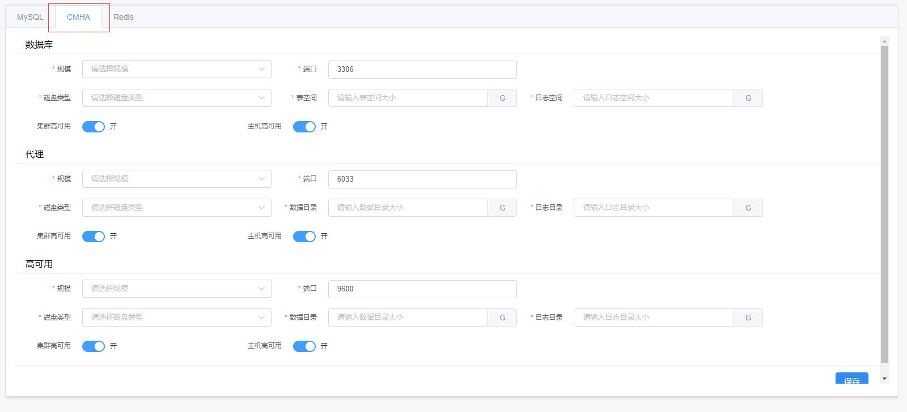

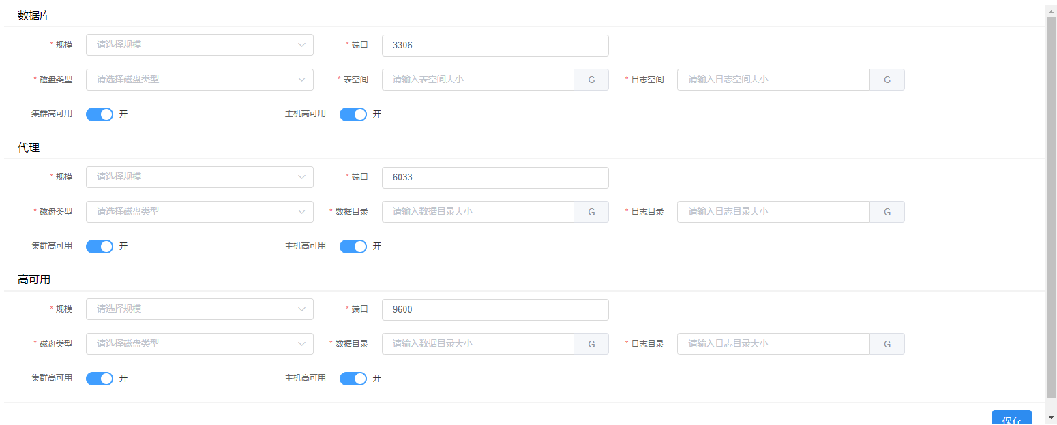

如果【CMHA】tab页面中没有CMHA相关信息，输入CMHA信息，点击【按钮】即可完成CMHA工单配置的‘新增’操作；否则视为CMHA工单配置的‘编辑’操作。

## Redis

进入工单配置界面后，点击【Redis】tab标签

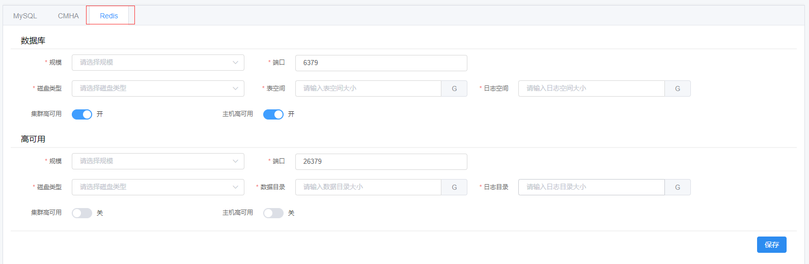

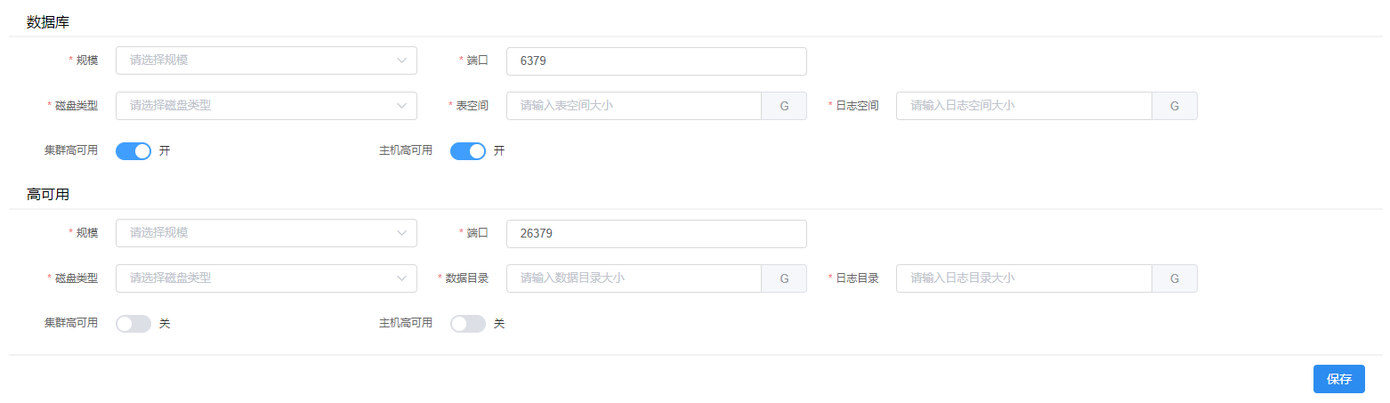

如果【Redis】tab页面中没有Redis相关信息，输入Redis信息，点击【按钮】即可完成Redis工单配置的‘新增’操作；否则视为Redis工单配置的‘修改’操作。

# MySQL服务

## MYSQL服务创建

### 工单申请

鼠标悬浮在【工单管理】图标上，在弹出的菜单中选择【MYSQL工单】，在打开的“MYSQL工单”页面中，点击【新增】按钮。

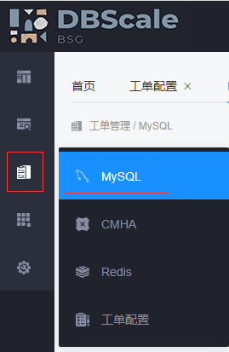

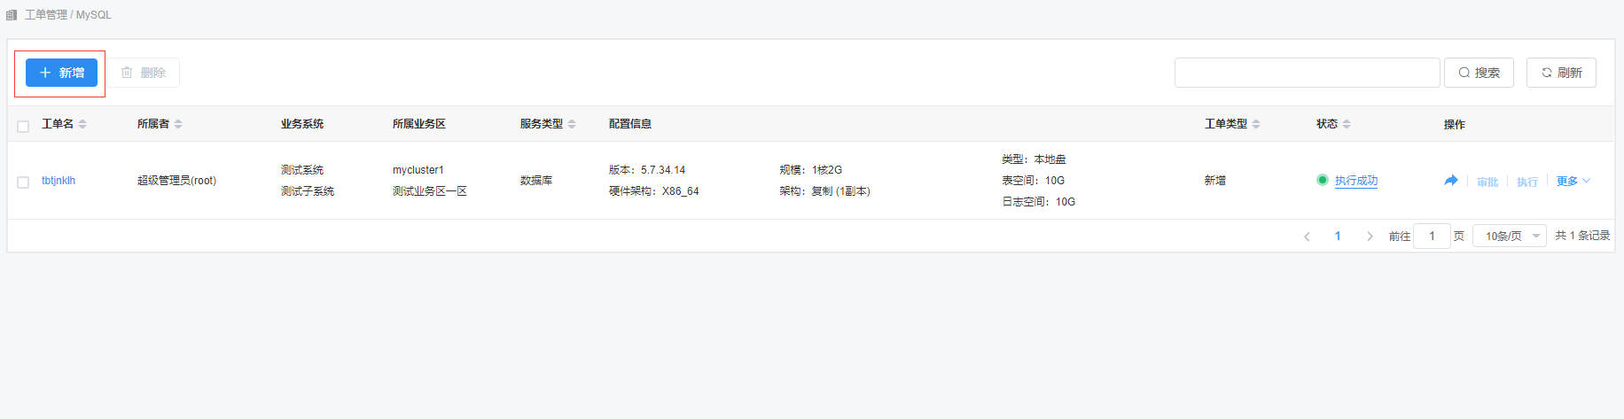

输入业务信息，点击【下一步】按钮

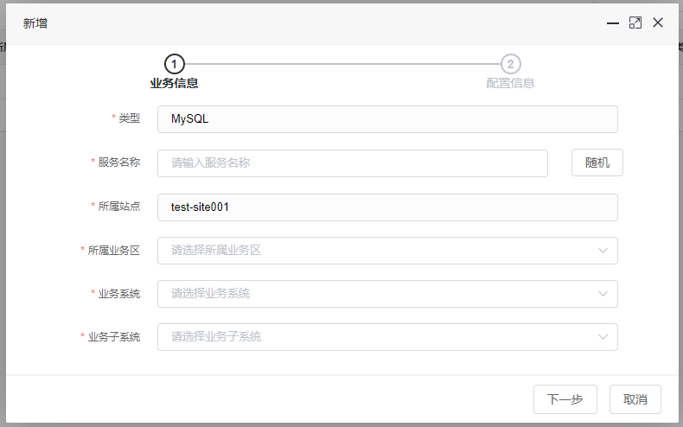

服务名称：必须，4-8位，允许输入大写字母、小写字母和数字。

所属业务区：必须，选择符合自己需求的业务区。

业务系统：必须，选择符合自己需求的业务系统。

业务子系统：必须，选择符合自己需求的业务子系统。

输入配置信息，点击【下一步】按钮。

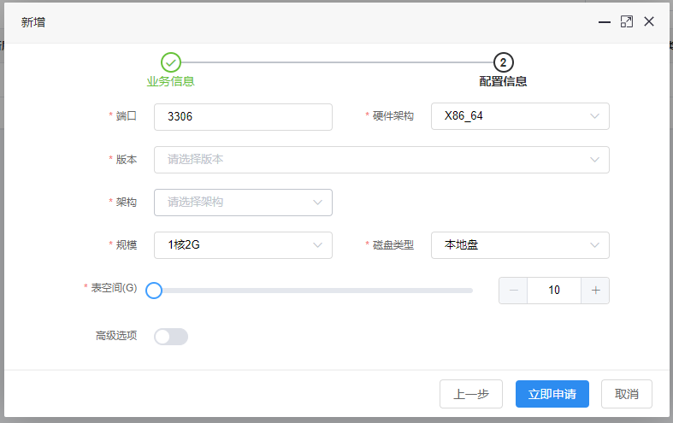

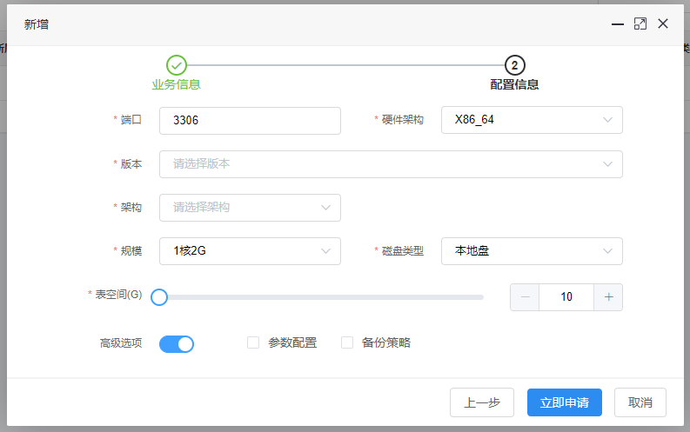

（该页面的默认值是在【工单管理】-【工单配置】-【MYSQL】中进行配置的。）

端口：必须，默认值3306。

硬件架构：必须，选择符合自己需求的硬件架构。

版本：必须，选择符合自己需求的mysql软件版本。

架构：必须，选择符合自己需求的mysql架构。

副本数量：必须，选择符合自己需求的mysql副本数量（架构不是单节点时才显示）。

规模：必须，选择符合自己需求的mysql cpu和内存大小。

磁盘类型：必须，选择符合自己需求的mysql磁盘类型。

表空间：必须，选择符合自己需求的mysql表空间大小，最小为10G。

高级选项：非必须，开启高级选项后，可进行参数配置和备份策略，同时根据自己选中的选项动态增加申请步骤，可多选，步骤顺序由自己选中顺序决定。

高级选项 -> 参数配置

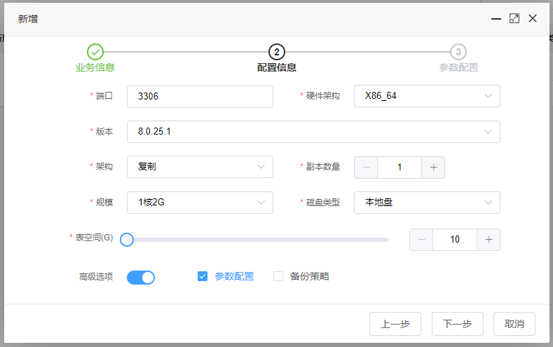

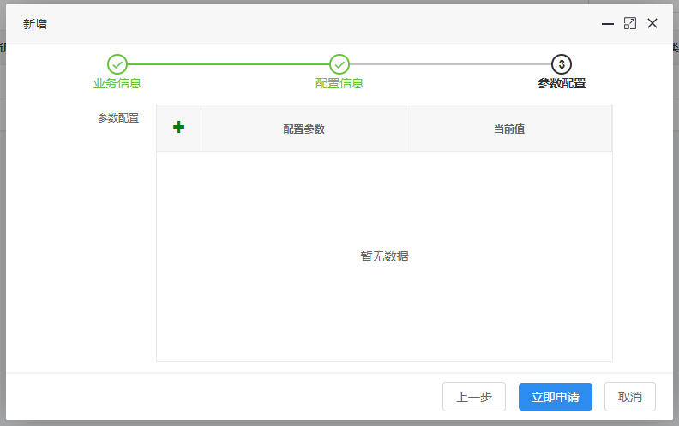

参数配置：非必须，可以添加mysql的配置参数。

高级选项 -> 备份策略

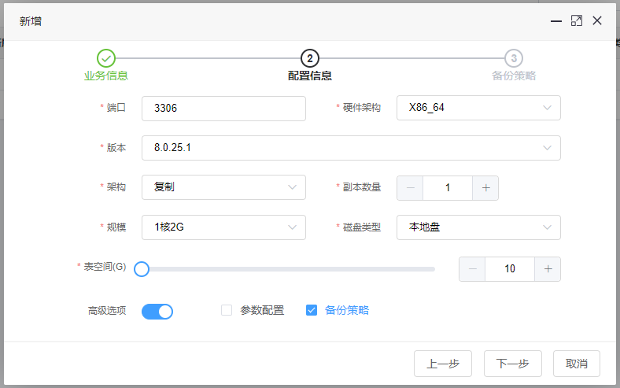

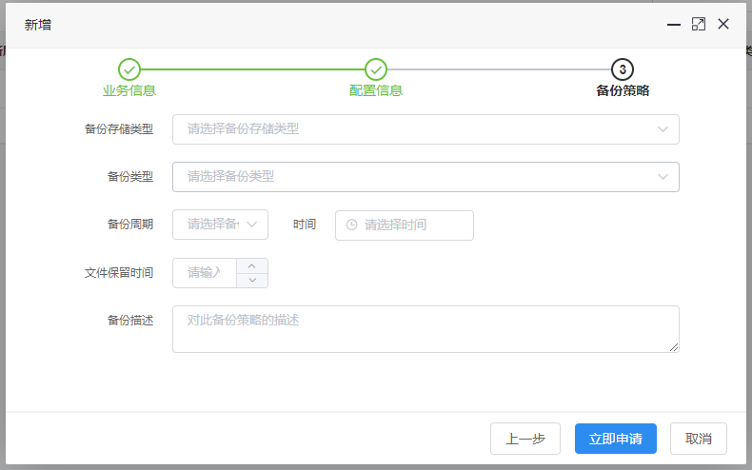

该页面数据非必须，可以按照自己需求，选择在创建服务时是否需要创建一条备份策略，输入备份策略后，该服务将会按照备份策略指定的时间进行备份。

点击【立即申请】按钮，完成MYSQL服务工单的创建

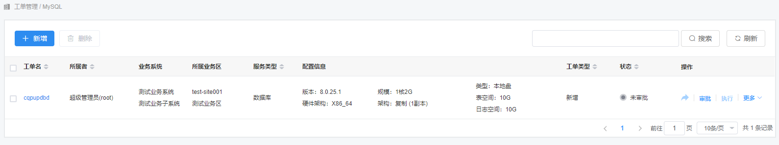

### 工单编辑

找到刚申请的工单，点击【更多】-【编辑】按钮，进行编辑流程。

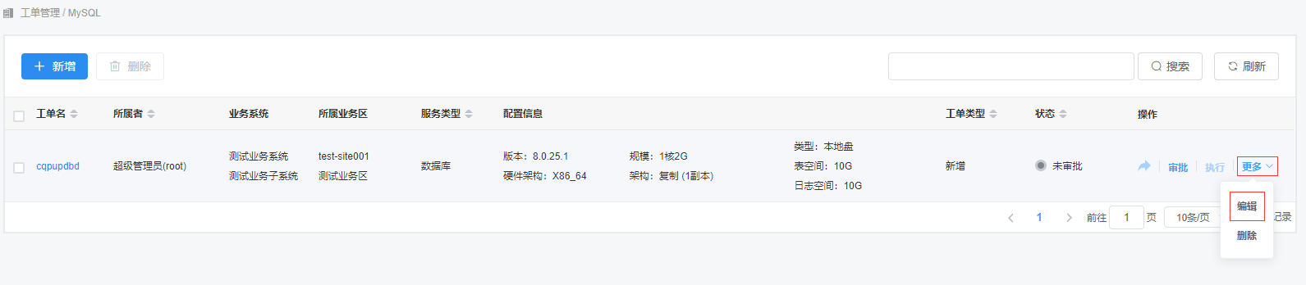

输入业务信息，点击【下一步】按钮

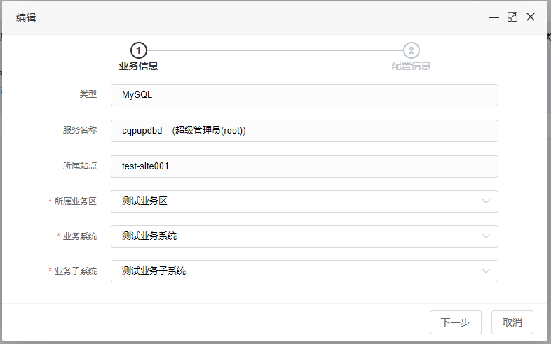

所属业务区：必须，选择符合自己需求的业务区。

业务系统：必须，选择符合自己需求的业务系统。

业务子系统：必须，选择符合自己需求的业务子系统。

输入配置信息，点击【下一步】按钮。

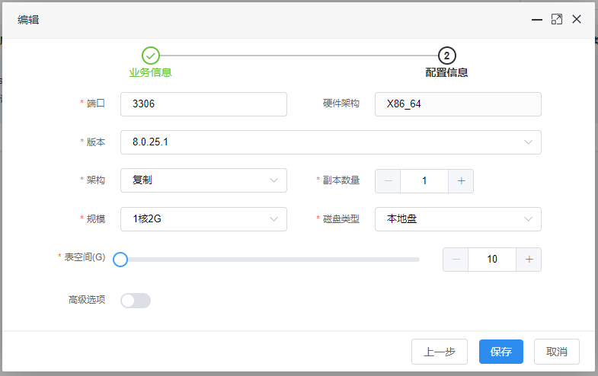

（该页面的默认值是在【工单管理】-【工单配置】-【MYSQL】中进行配置的。）

端口：必须，默认值3306。

版本：必须，选择符合自己需求的mysql软件版本。

架构：必须，选择符合自己需求的mysql架构。

副本数量：必须，选择符合自己需求的mysql副本数量（架构不是单节点时才显示）

规模：必须，选择符合自己需求的mysql cpu和内存大小。

磁盘类型：必须，选择符合自己需求的mysql磁盘类型。

表空间：必须，选择符合自己需求的mysql表空间大小，最小为10G。

高级选项：非必须，开启高级选项后，可进行参数配置和备份策略，同时根据自己选中的选项动态增加申请步骤，可多选，步骤顺序由自己选中顺序决定；如果新增工单时，已经选中并填写了相关信息，在编辑工单时会自动打开，并自动添加步骤，步骤顺序由高级选项中的选项顺序决定。

高级选项 -> 参数配置

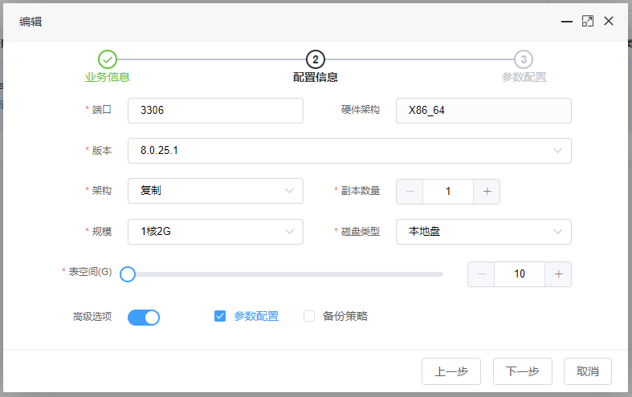

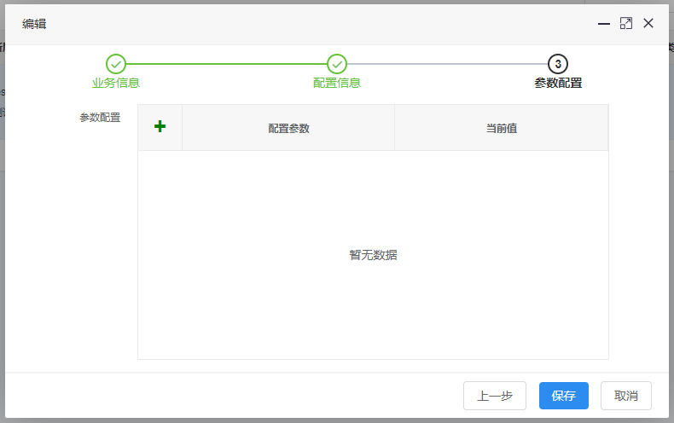

参数配置：非必须，可以添加mysql的配置参数。

高级选项 -> 备份策略

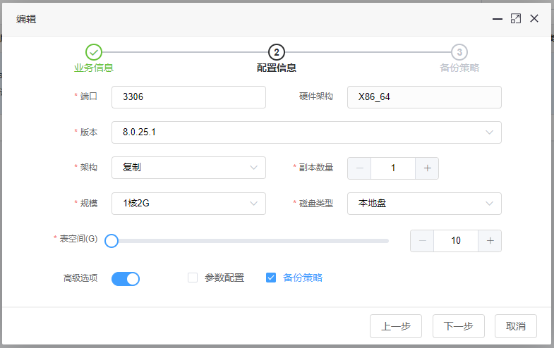

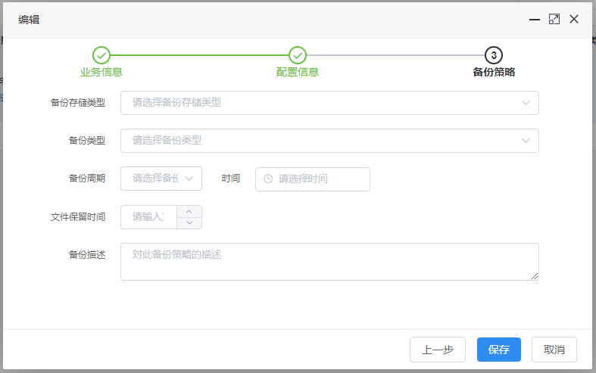

该页面数据非必须，可以按照自己需求，选择在创建服务时是否需要创建一条备份策略，输入备份策略后，该服务将会按照备份策略指定的时间进行备份。

点击【保存】按钮，完成MYSQL服务工单的编辑

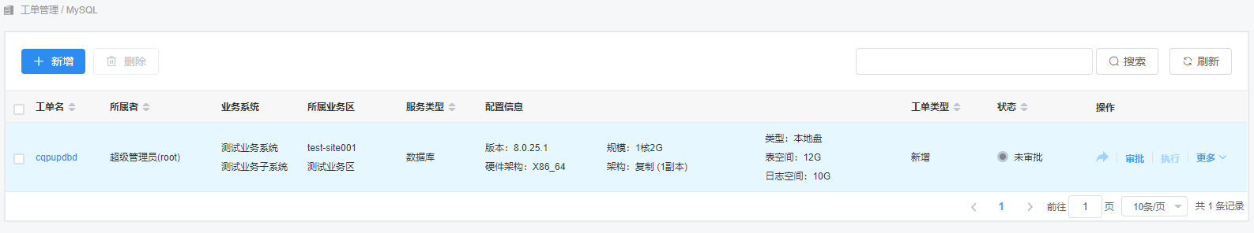

### 工单审批

找到刚申请的工单，点击【审批】按钮，进行审批流程。

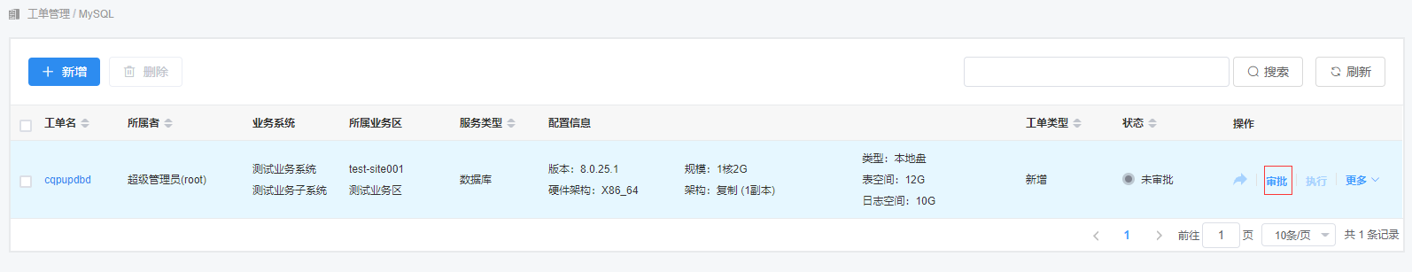

高级选项：如果在新增工单或者是编辑工单时已经选中并填写了相关信息，在审批工单时会自动添加步骤，步骤顺序由高级选项中的选项顺序决定。

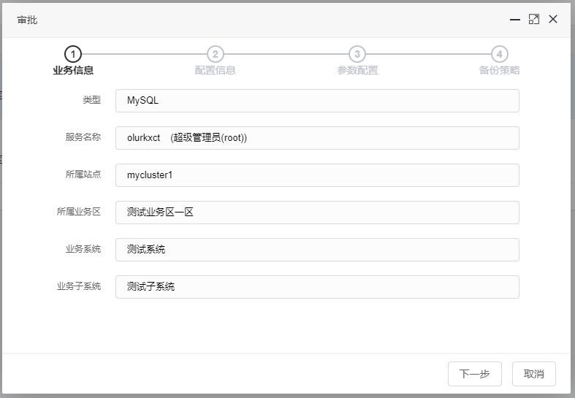

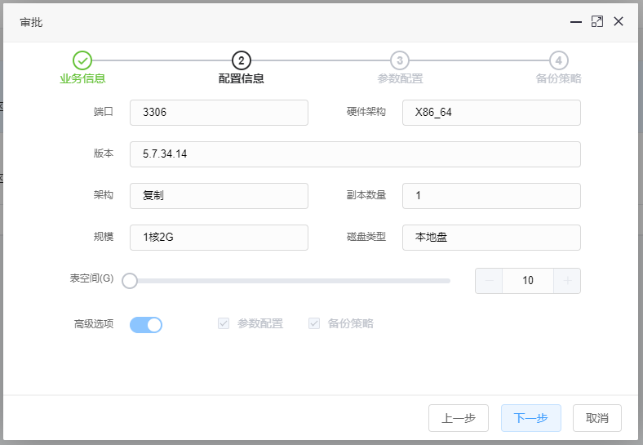

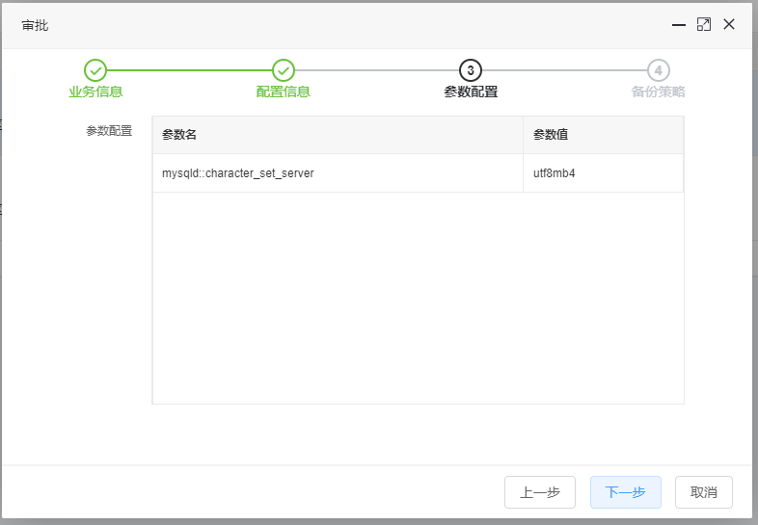

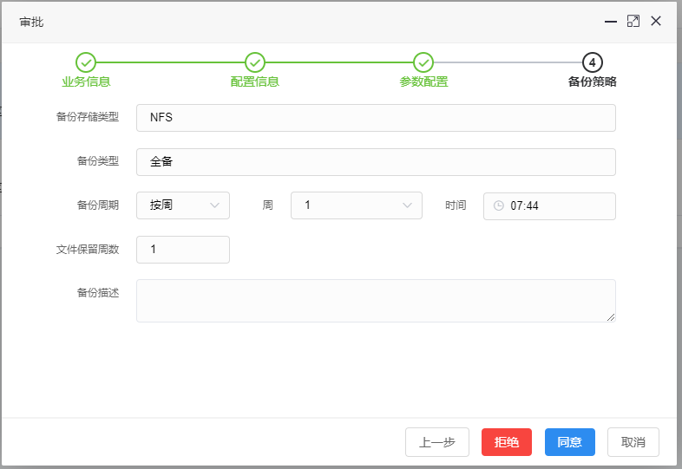

### 工单执行

找到刚审批通过的工单，点击【执行】按钮，将会根本工单生成相应的服务。

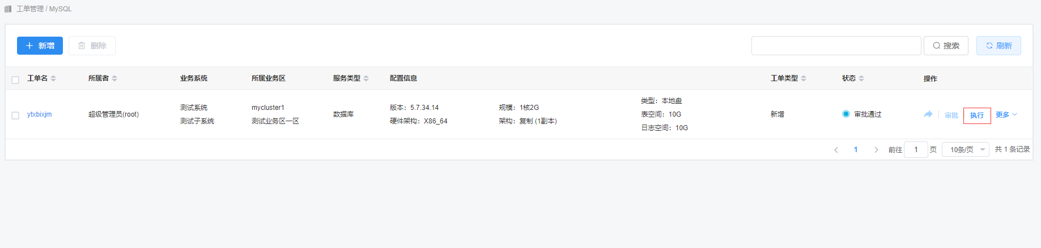

高级选项：如果在新增工单或者是编辑工单时已经选中并填写了相关信息，在审批工单时会自动添加步骤，步骤顺序由高级选项中的选项顺序决定。

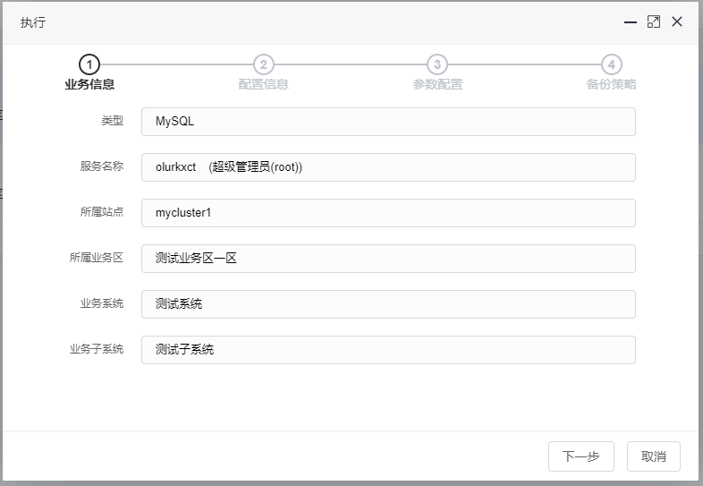

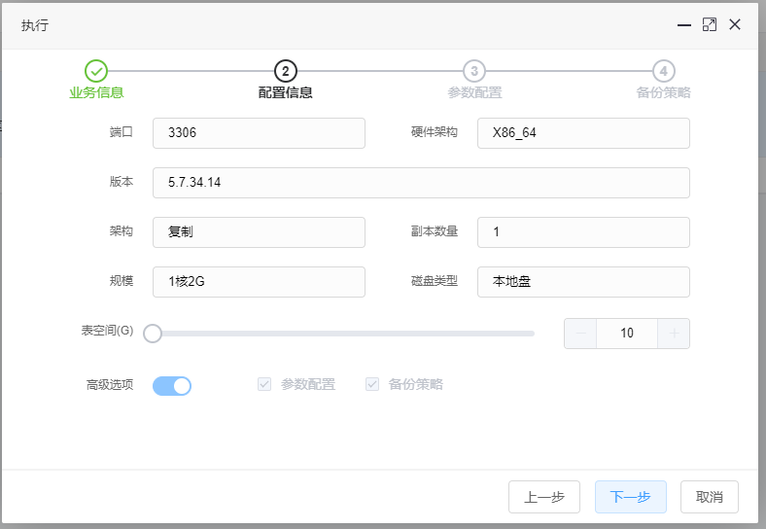

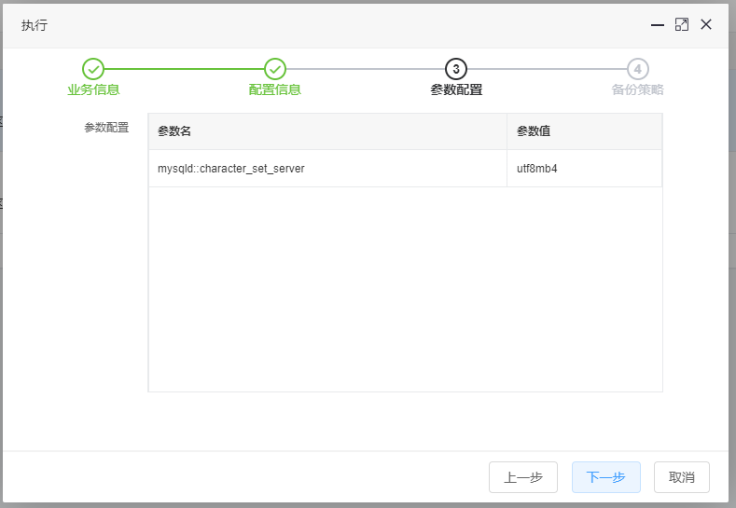 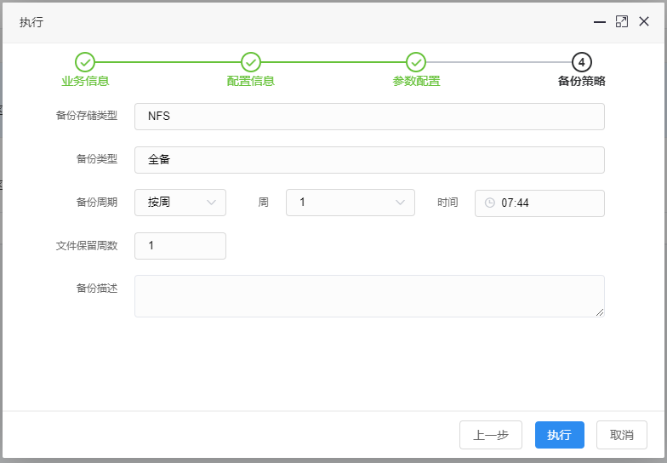

点击【执行】按钮，开始创建MYSQL服务。

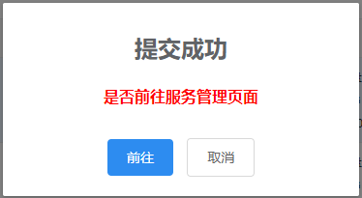

选择前往，将前往到服务管理页面。

### 工单删除

找到需要删除的工单，点击【更多】-【删除】按钮（工单需处于未审批/审批拒绝/执行失败状态）。

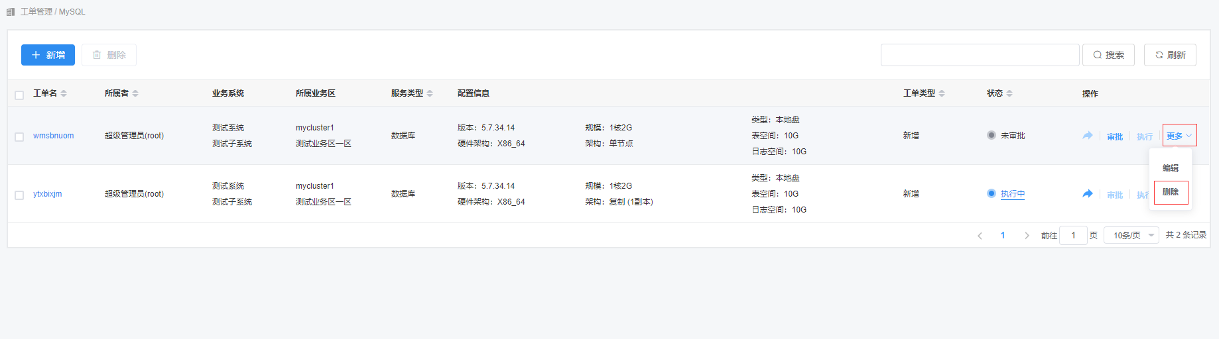

### 服务创建状态查询

进入到服务查询界面，查看服务的创建状态

点击任务状态可以查看整个任务流程

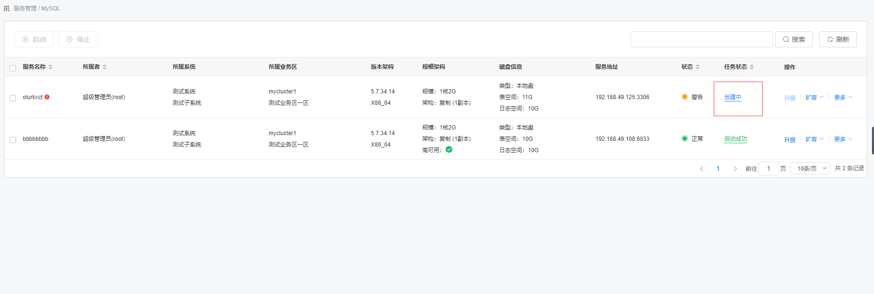

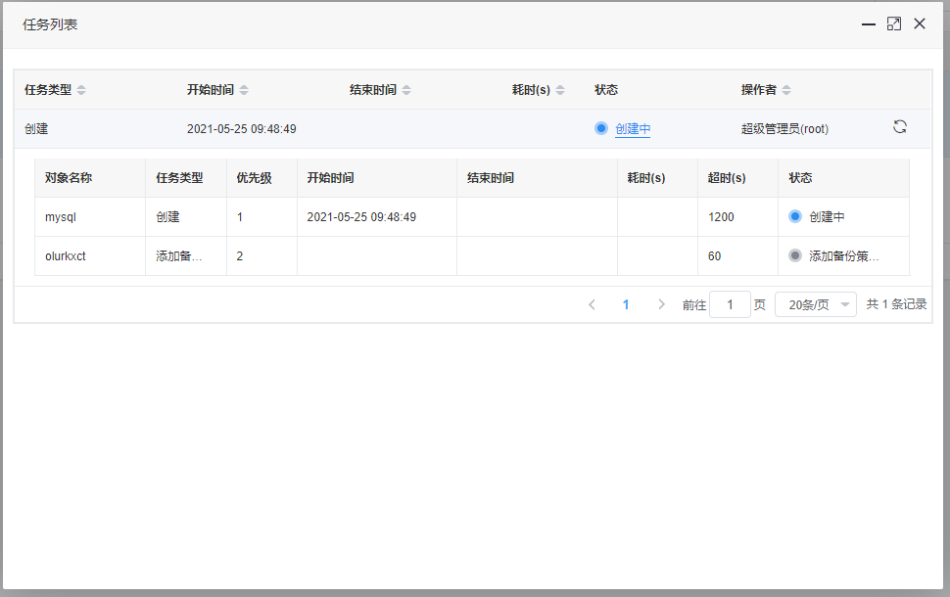

如果任务状态为“中”时，鼠标悬浮在任务状态列连接文字上，弹出【取消】按钮，点击【取消】按钮，可取消当前任务。

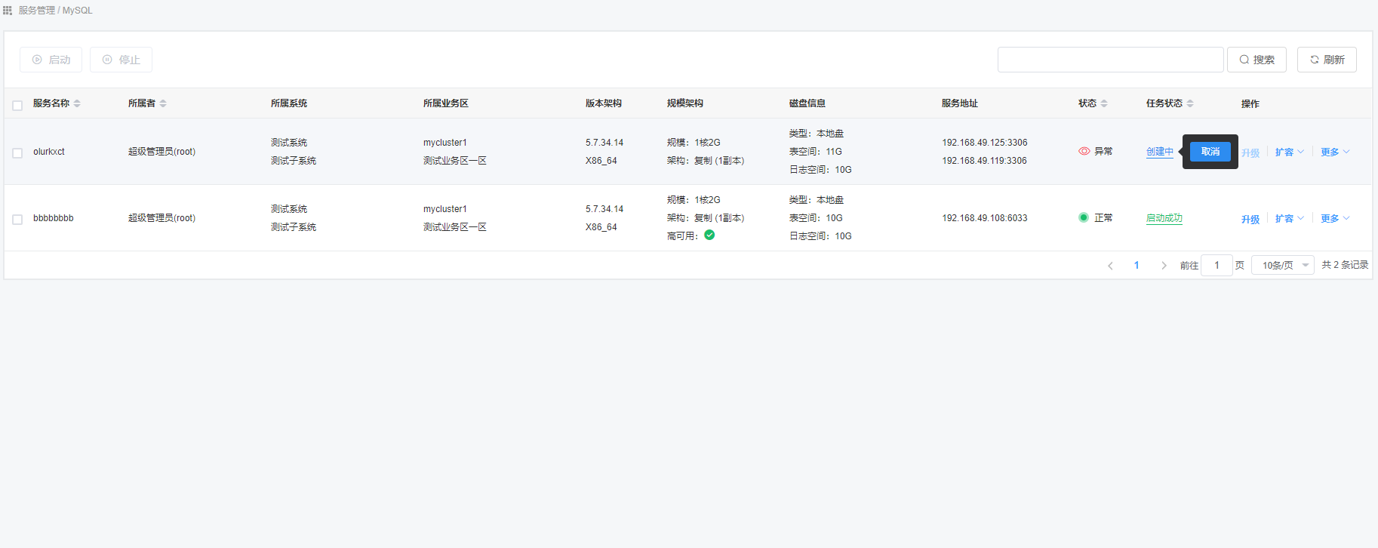

当服务实际数据与预期不相符时，服务名称会显示“”标志，鼠标悬浮其上时，显示相关提示。

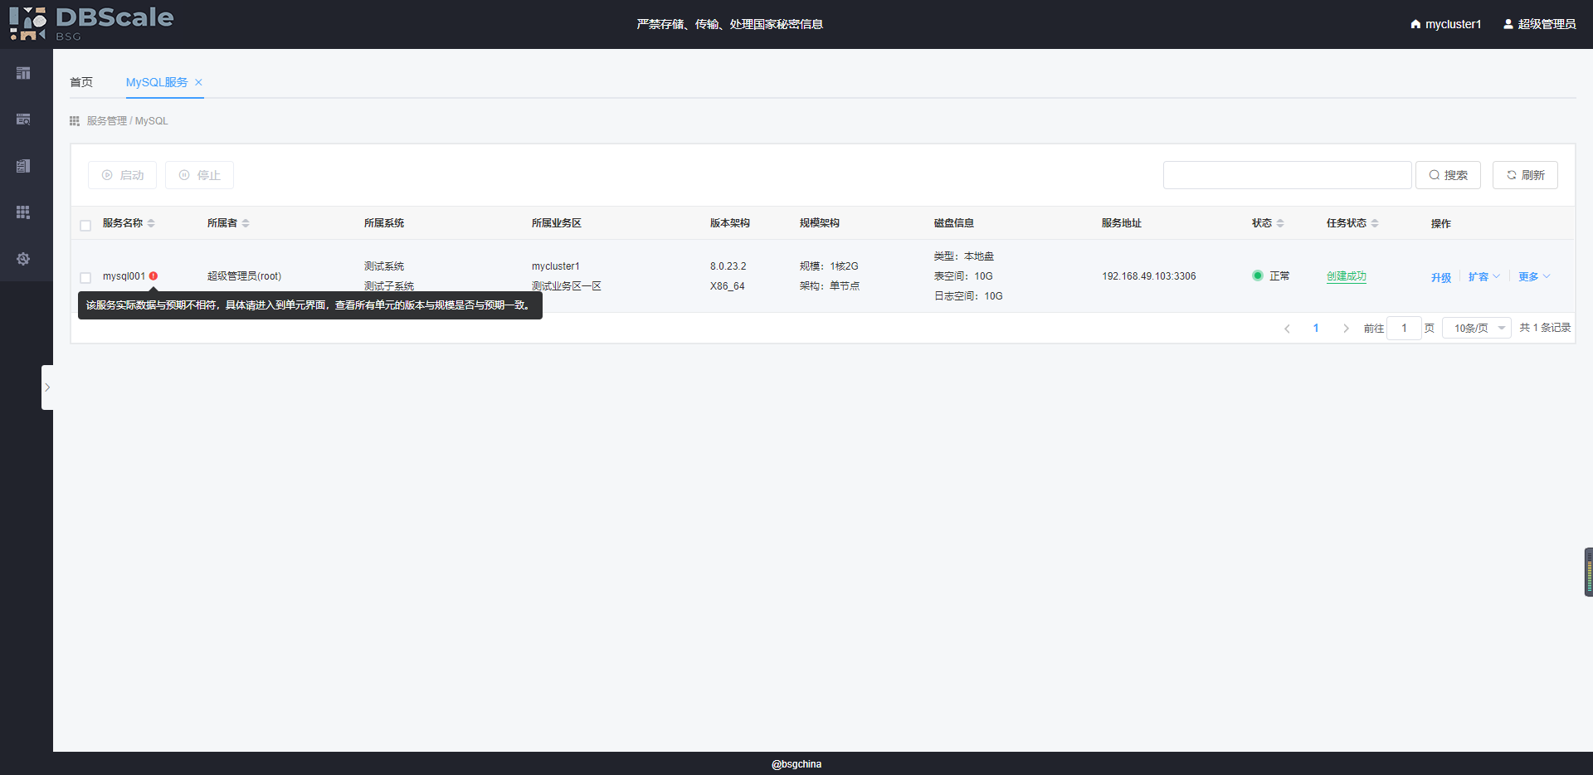

## MYSQL服务升级

### 升级工单申请

在“MySQL服务”页面，找到需要升级的服务，点击【升级】按钮

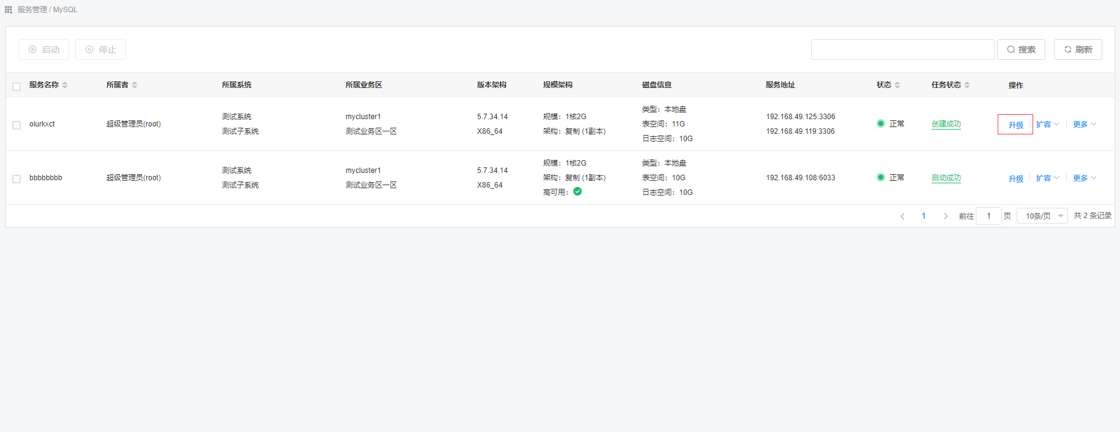

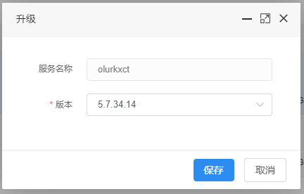

版本：必须，选择需要升级到的版本。

弹出风险等级提示，点击【确认】按钮。

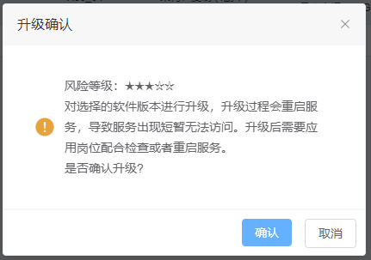

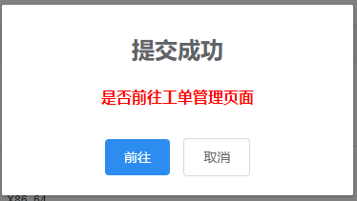

选择前往，将前往到工单管理页面。

### 升级工单编辑

找到刚申请的升级工单，点击【更多】-【编辑】按钮（工单需处于未审批/审批拒绝/执行失败状态）

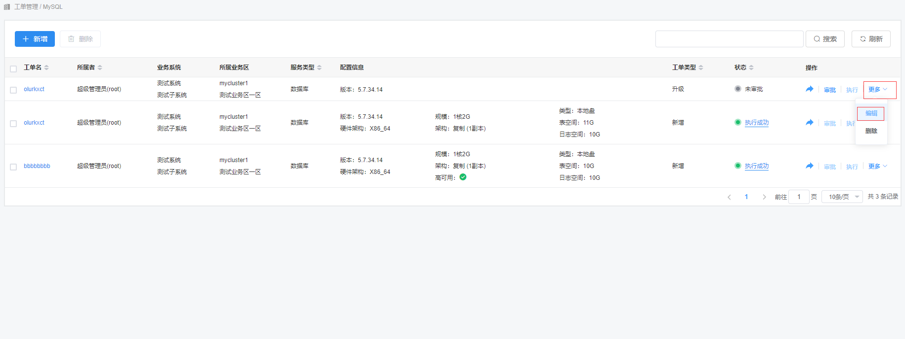

查看升级工单业务信息，点击【下一步】按钮

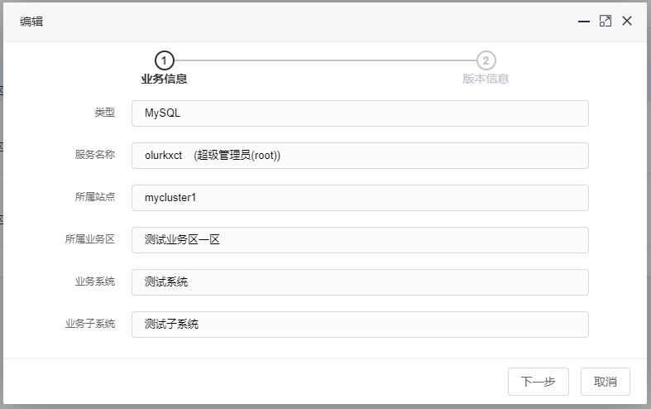

根据需求修改版本信息，点击【保存】按钮

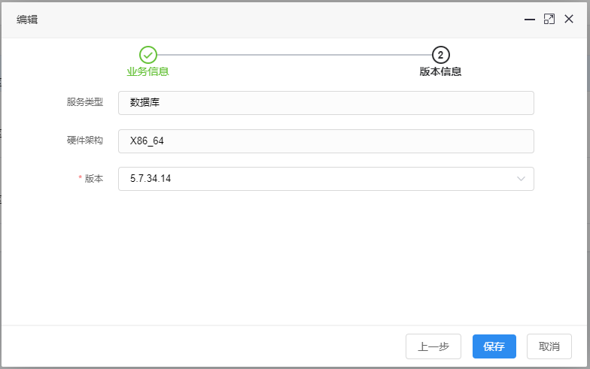

版本：必须，选择本次升级要升到的版本

### 升级工单审批

找到刚申请的升级工单，点击【审批】按钮。

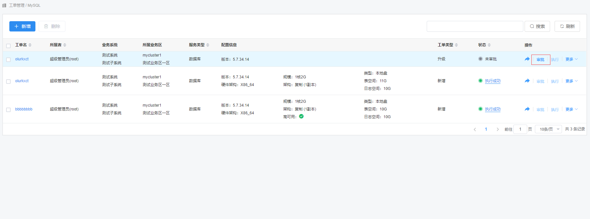

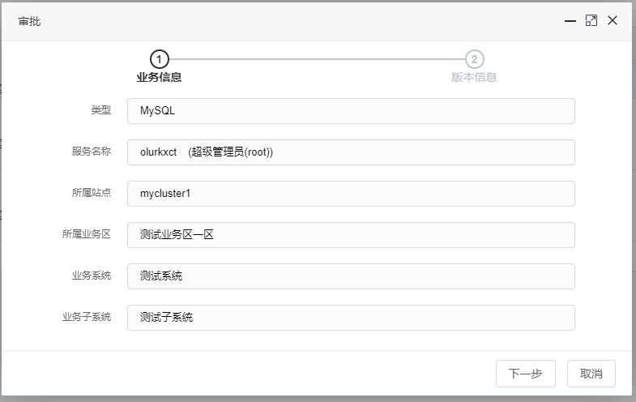

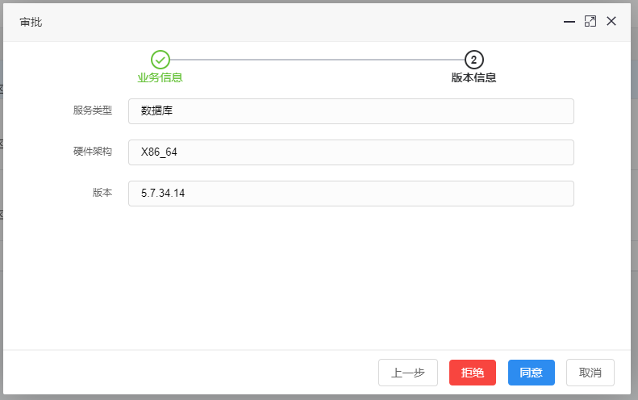

### 升级工单执行

找到刚审批通过的升级工单，点击【执行】按钮，将会进行服务的升级操作。

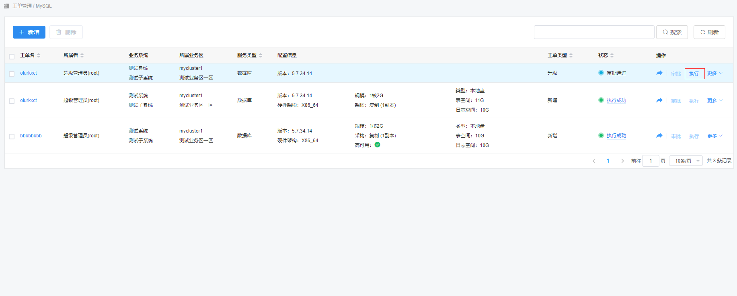

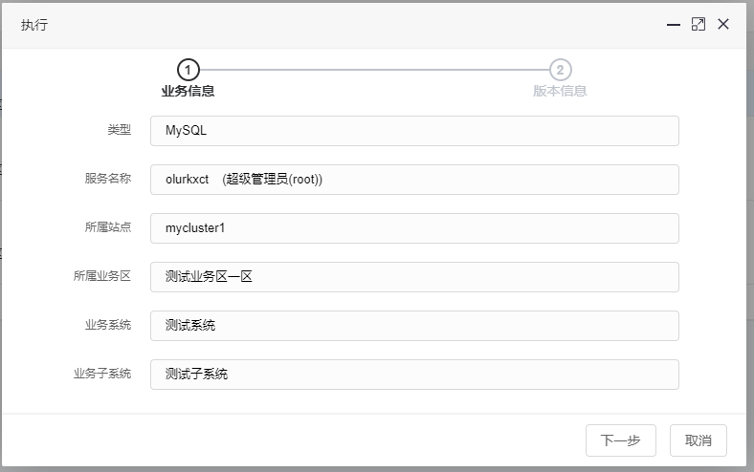

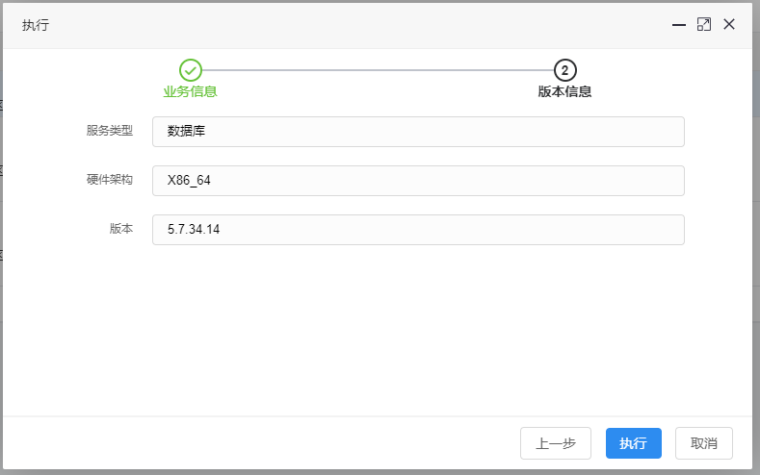

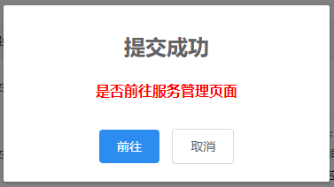

选择前往，将前往到服务管理界面。

### 升级工单删除

找到刚申请的升级工单，点击【更多】-【删除】按钮（工单需处于未审批/审批通过/审批拒绝状态）

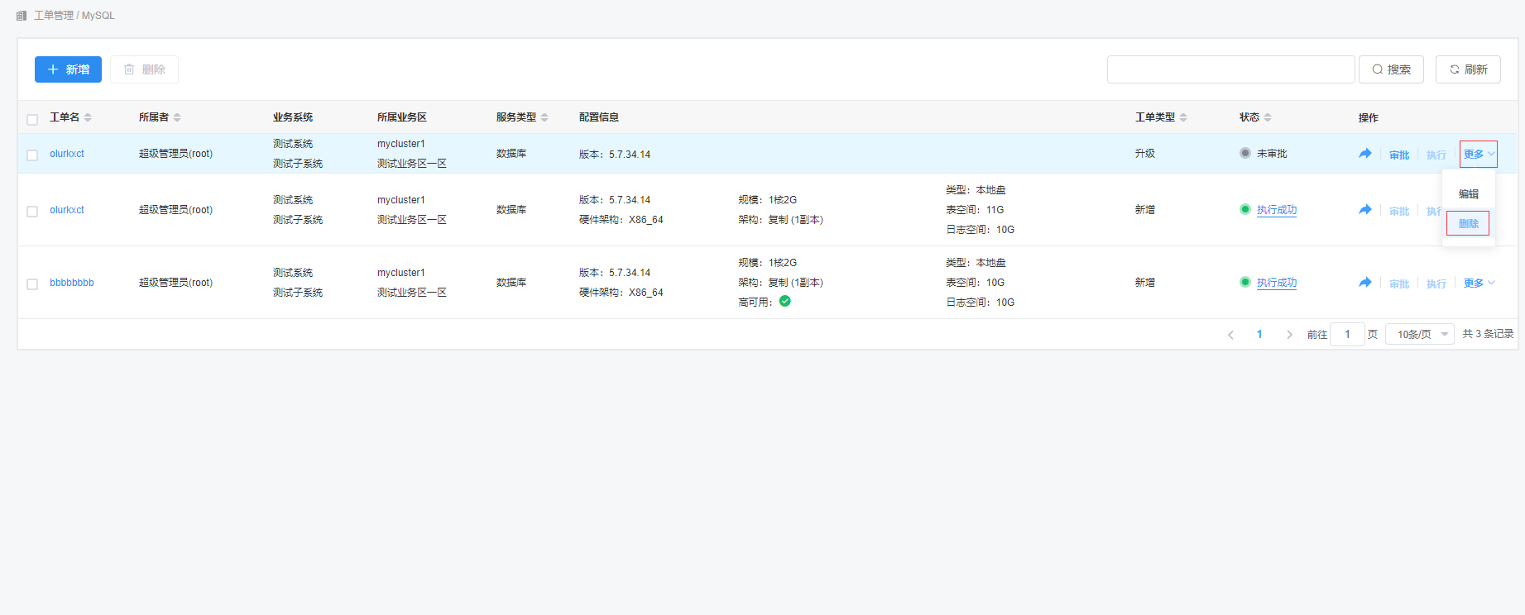

### 服务升级状态查询

进入到服务查询界面，查看服务的升级状态。

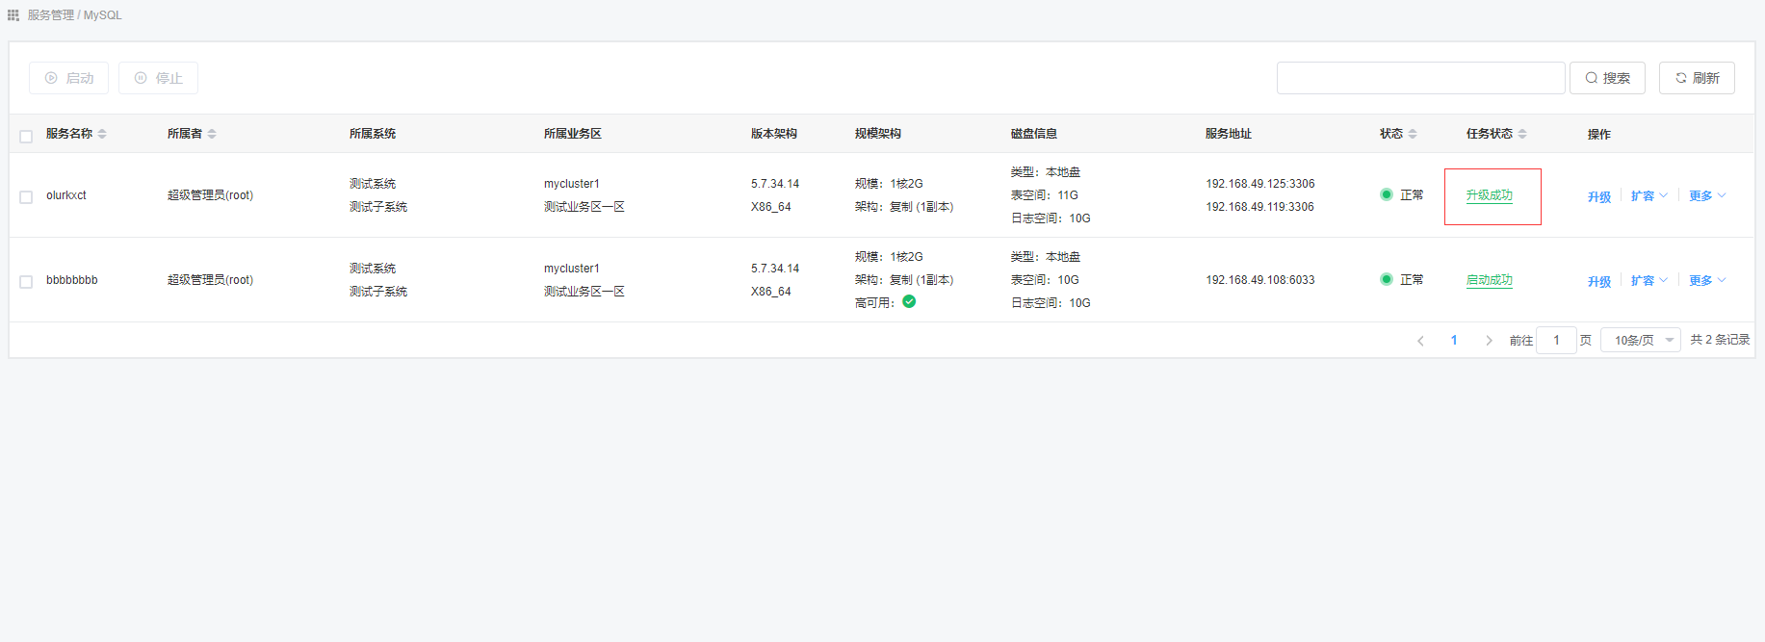

## MYSQL服务扩容(计算扩容)

### 扩容工单申请

在“MySQL服务”页面中，找到需要扩容的服务，点击【扩容】-【计算扩容】按钮

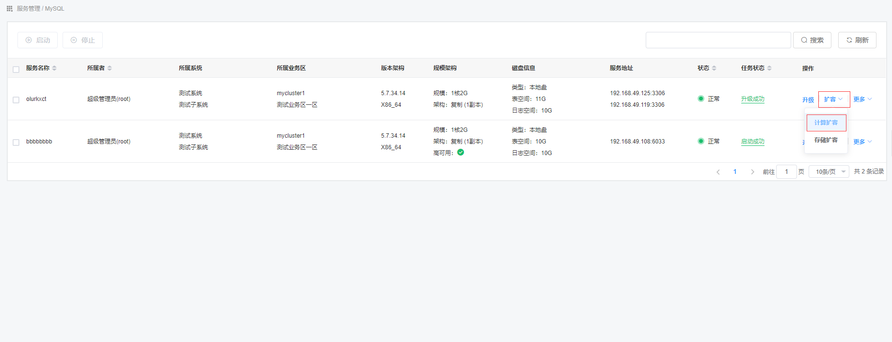

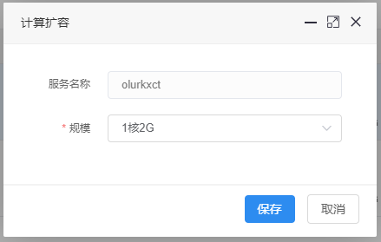

规模：必须，选择需要扩容的规模。

弹出风险等级提示，点击【确认】按钮

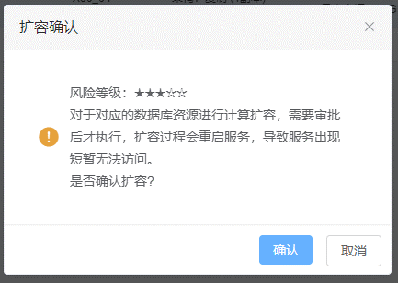



选择前往，将前往到工单管理页面。

### 扩容工单编辑

找到刚申请的扩容工单，点击【更多】-【编辑】按钮（扩容工单需处于未审批/审批拒绝/执行失败状态）

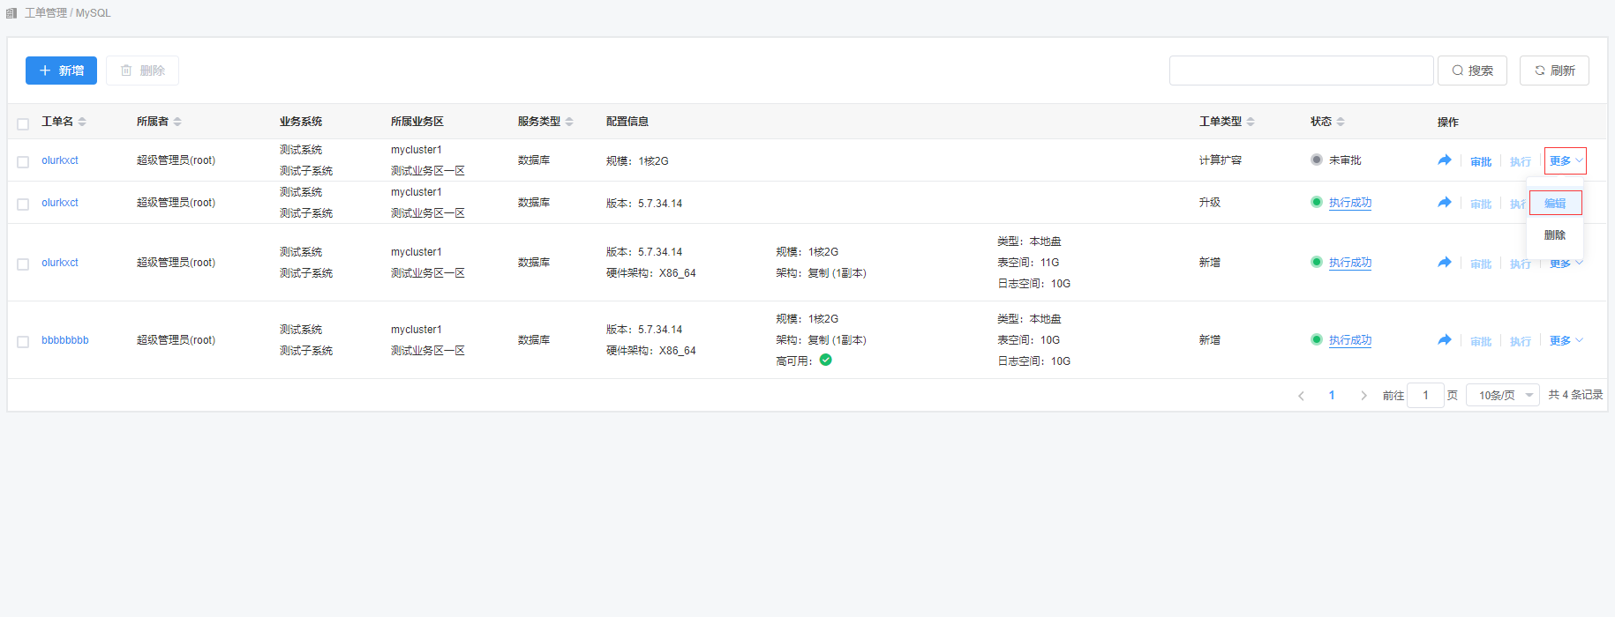

查看扩容工单业务信息，点击【下一步】按钮

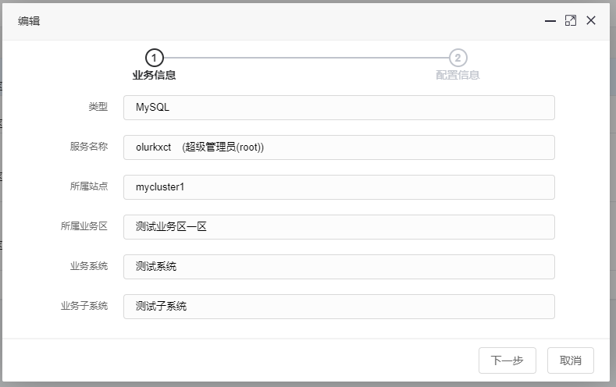

根据需求修改配置信息，点击【保存】按钮

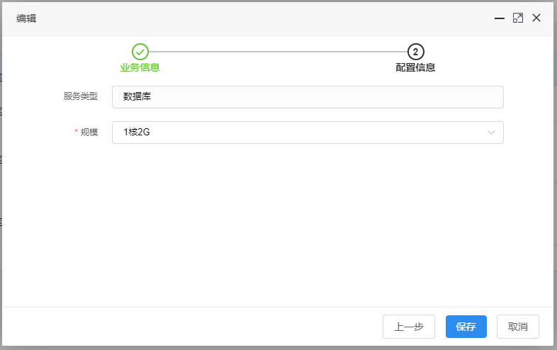

规模：必须，选择本次扩容要扩容到的规模

### 扩容工单审批

找到刚申请的扩容工单，点击【审批】按钮。

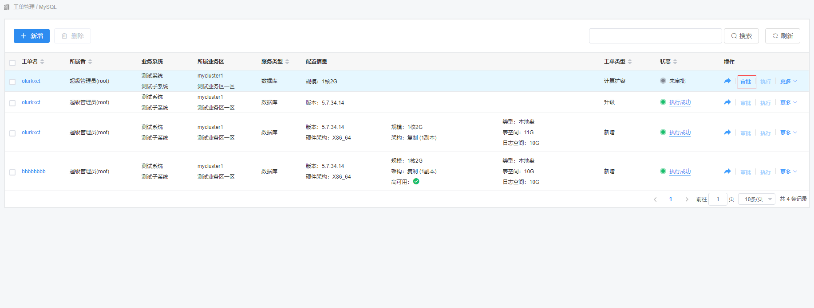

查看该工单业务信息，点击【下一步】按钮

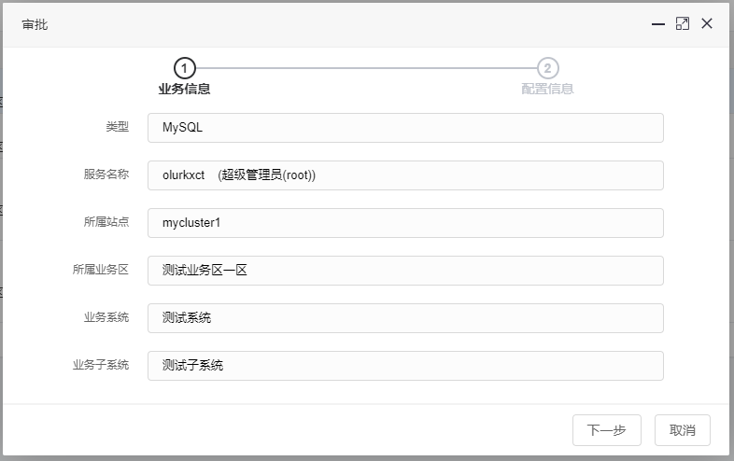

查看该工单配置信息，点击【同意】/【拒绝】按钮

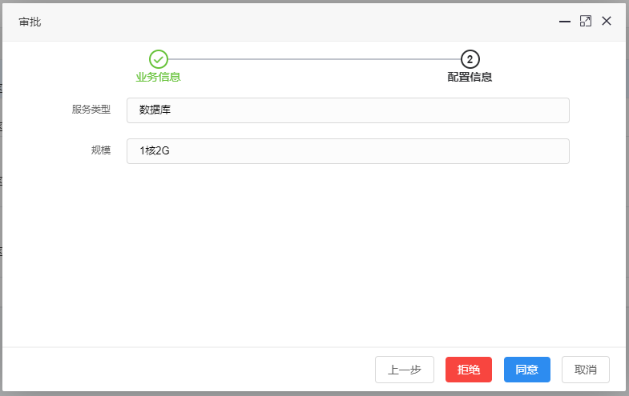

### 扩容工单执行

找到刚审批通过的扩容工单，点击【执行】按钮，将会进行服务的扩容操作。

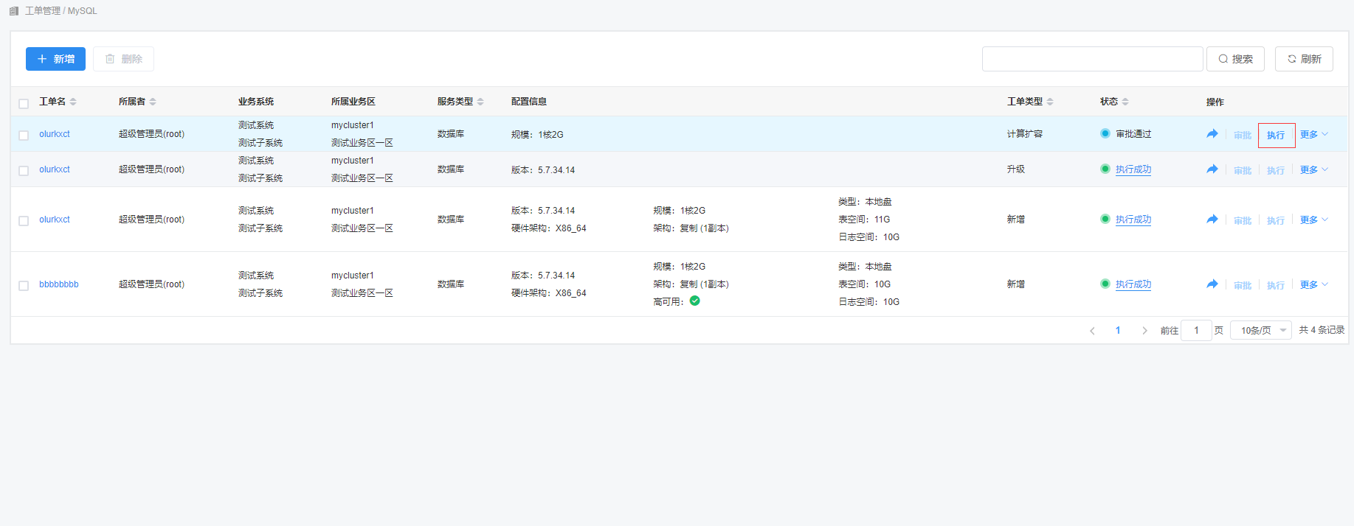

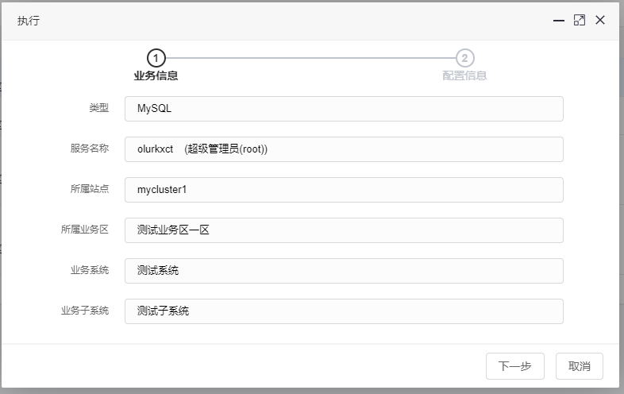

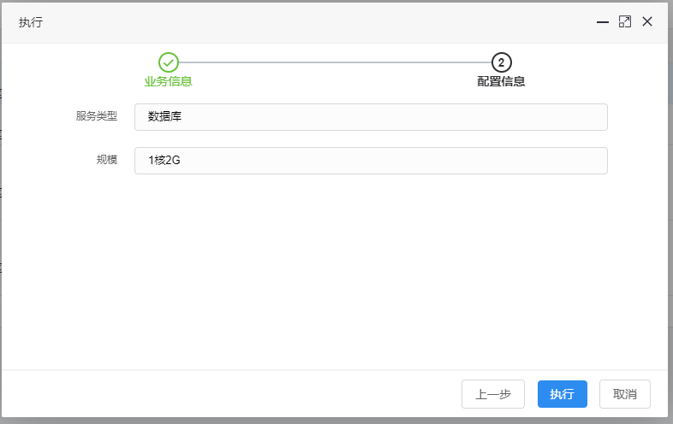



选择前往，将前往到服务管理界面。

### 扩容工单删除

找到刚申请的扩容工单，点击【更多】-【删除】按钮（扩容工单需处于未审批/审批通过/审批拒绝状态）

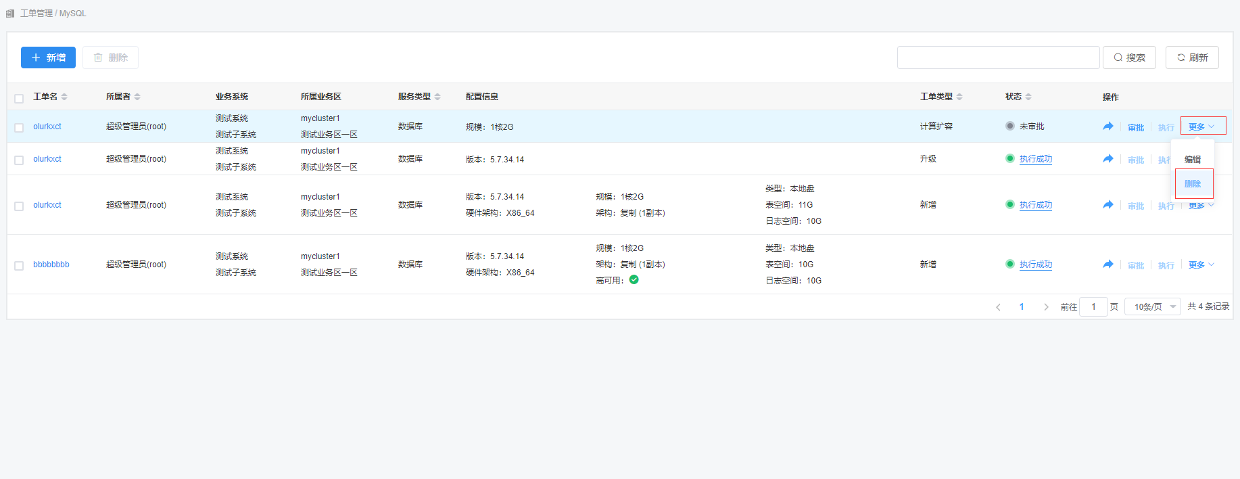

### 服务扩容状态查询

进入到服务查询界面，查看服务的扩容状态。

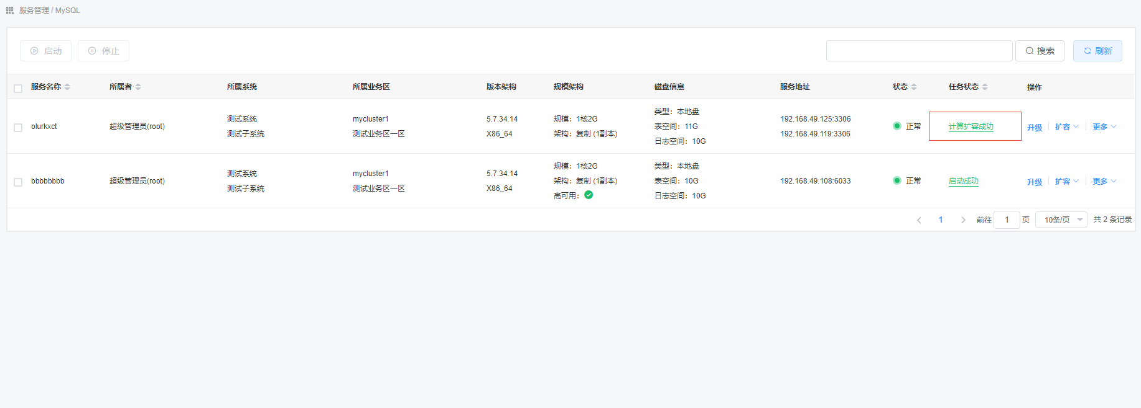

## MYSQL服务扩容(存储扩容)

### 扩容工单申请

在“MySQL服务”页面中，找到需要扩容的服务，点击【扩容】-【存储扩容】按钮

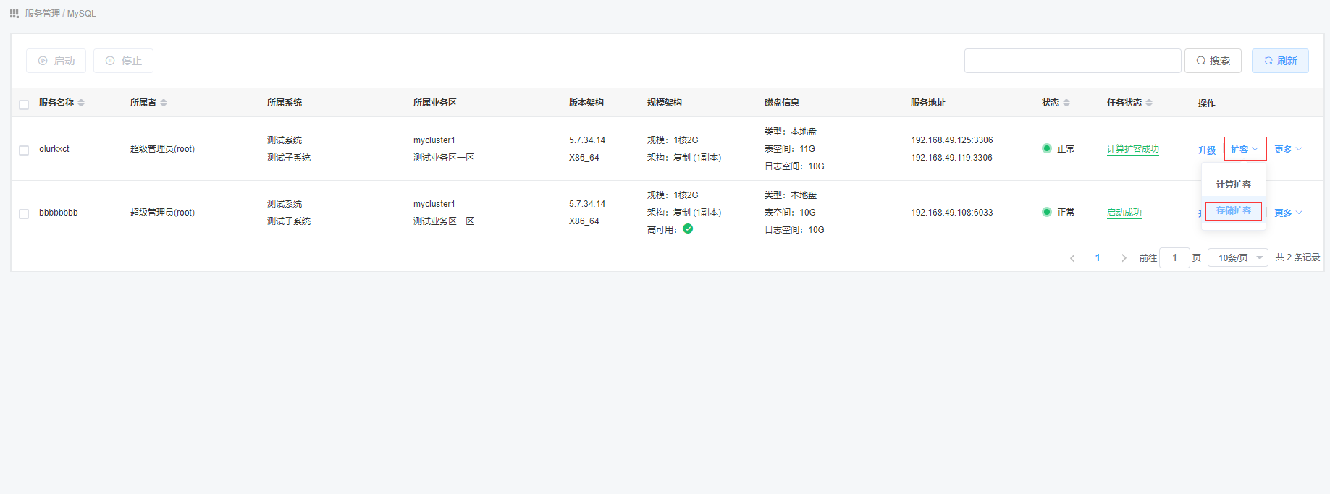

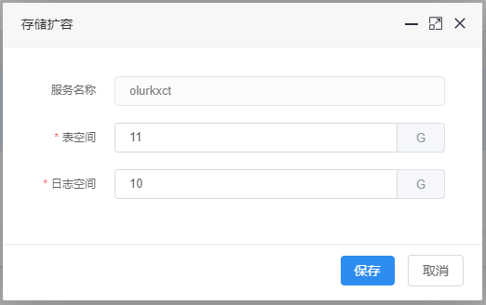

表空间：必须，输入预期扩容后的大小。

日志空间：必须，输入预期扩容后的大小。

弹出风险等级提示，点击【确认】按钮

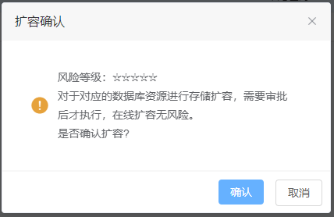



选择前往，将前往到工单管理页面。

### 扩容工单编辑

找到刚申请的扩容工单，点击【更多】-【编辑】按钮（工单需处于未审批/审批拒绝/执行失败状态）

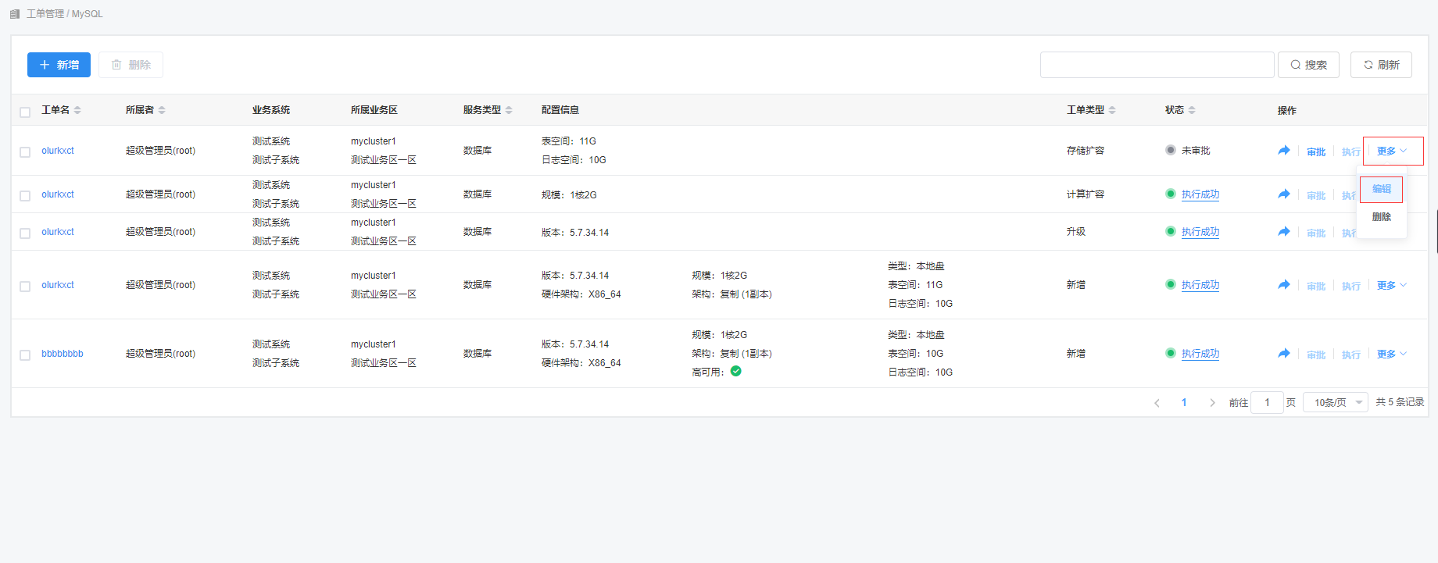

查看扩容工单业务信息，点击【下一步】按钮

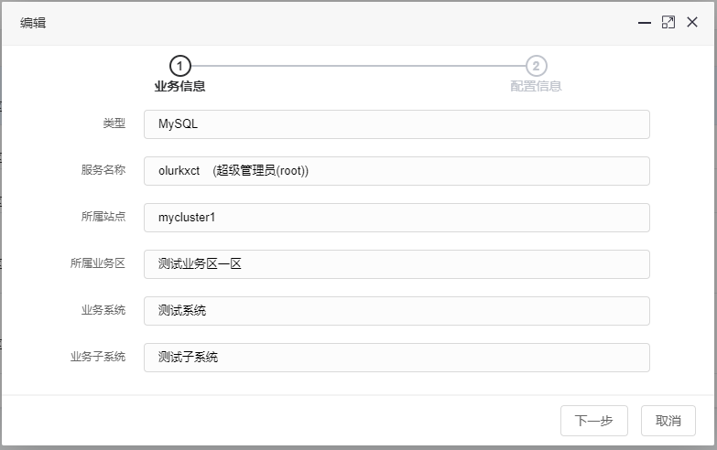

根据需求修改配置信息，点击【保存】按钮

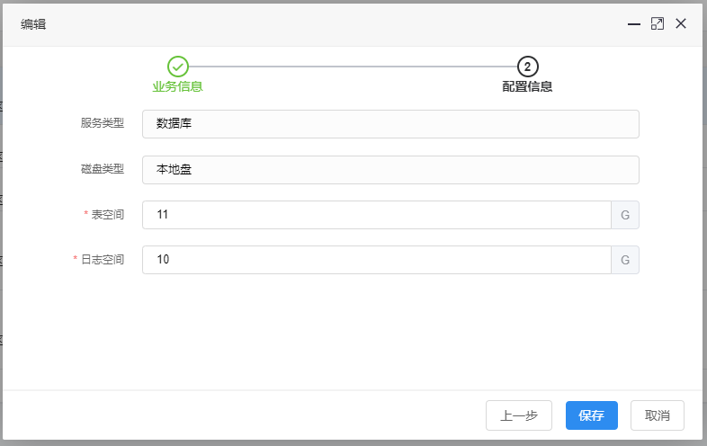

表空间：必须，选择符合自己需求的表空间大小。

日志空间：必须，选择符合自己需求的日志空间大小。

### 扩容工单审批

找到刚申请的扩容工单，点击【审批】按钮。

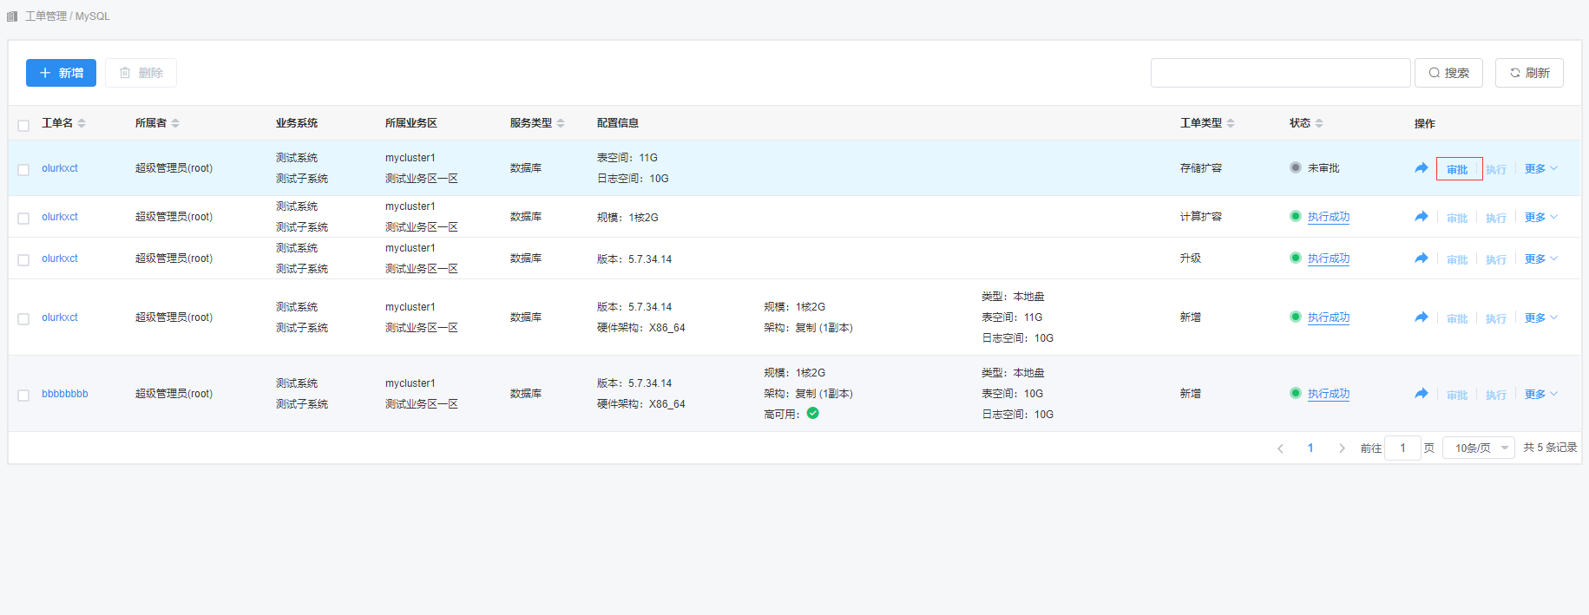

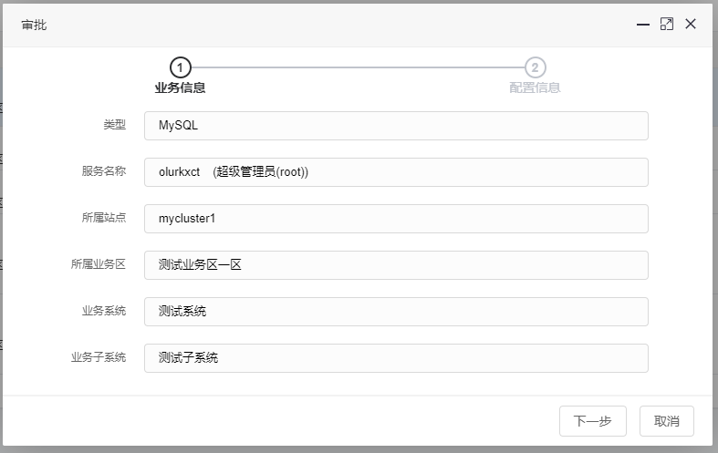

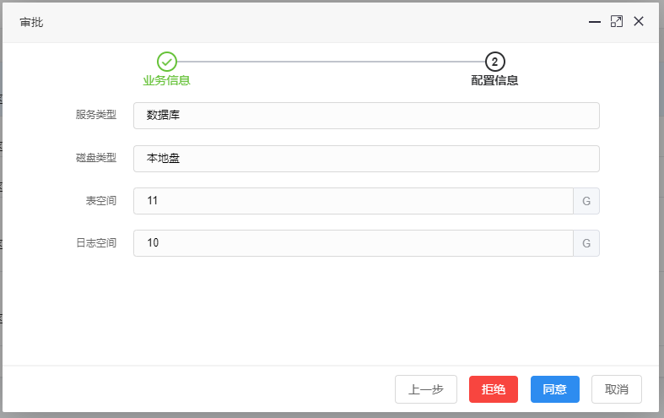

### 扩容工单执行

找到刚审批通过的扩容工单，点击【执行】按钮，将会进行服务的扩容操作。

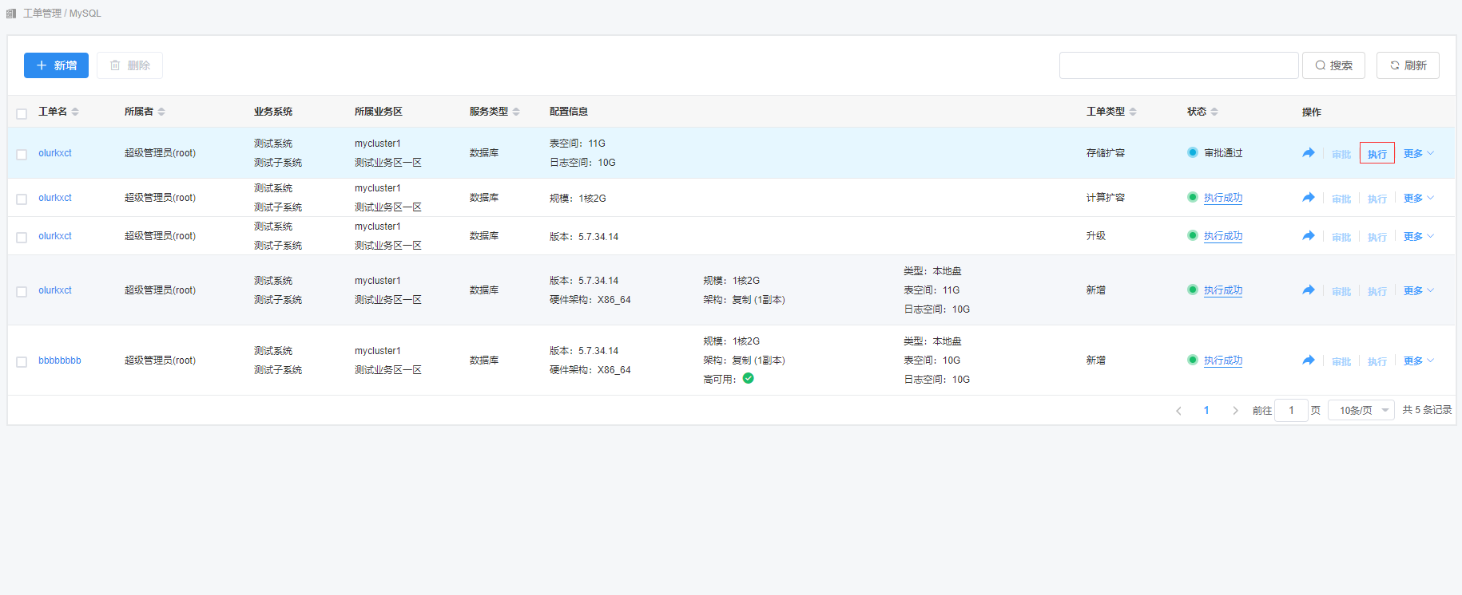

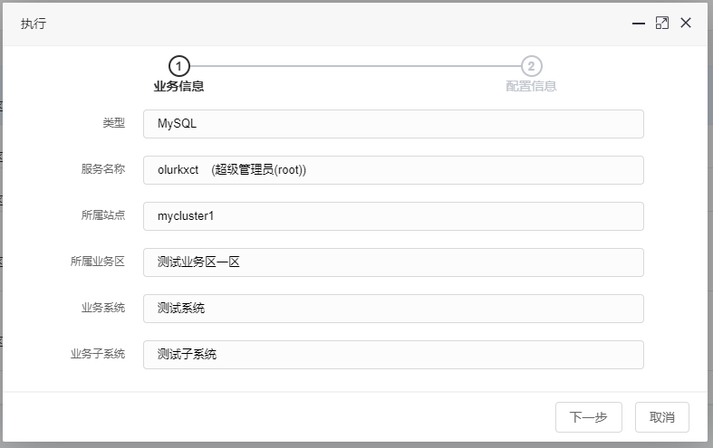

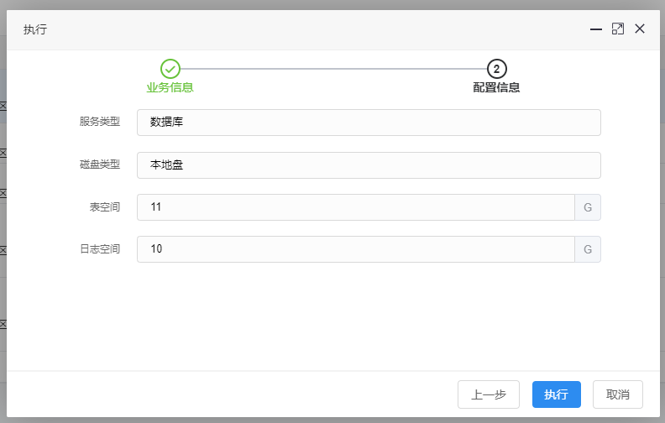



选择前往，将前往到服务管理界面。

### 扩容工单删除

找到刚申请的扩容工单，点击【更多】-【删除】按钮（工单需处于未审批/审批通过/审批拒绝状态）

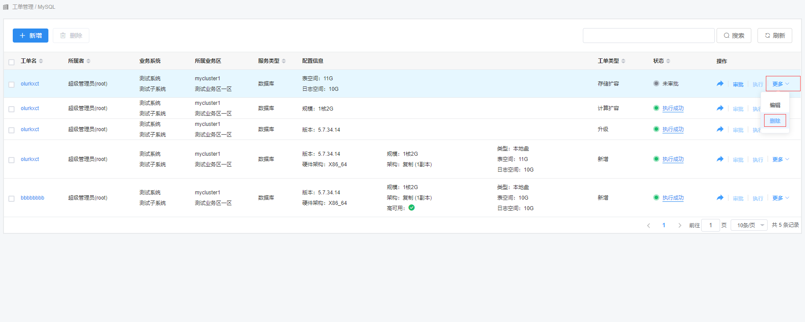

### 服务扩容状态查询

进入到服务查询界面，查看服务的扩容状态。

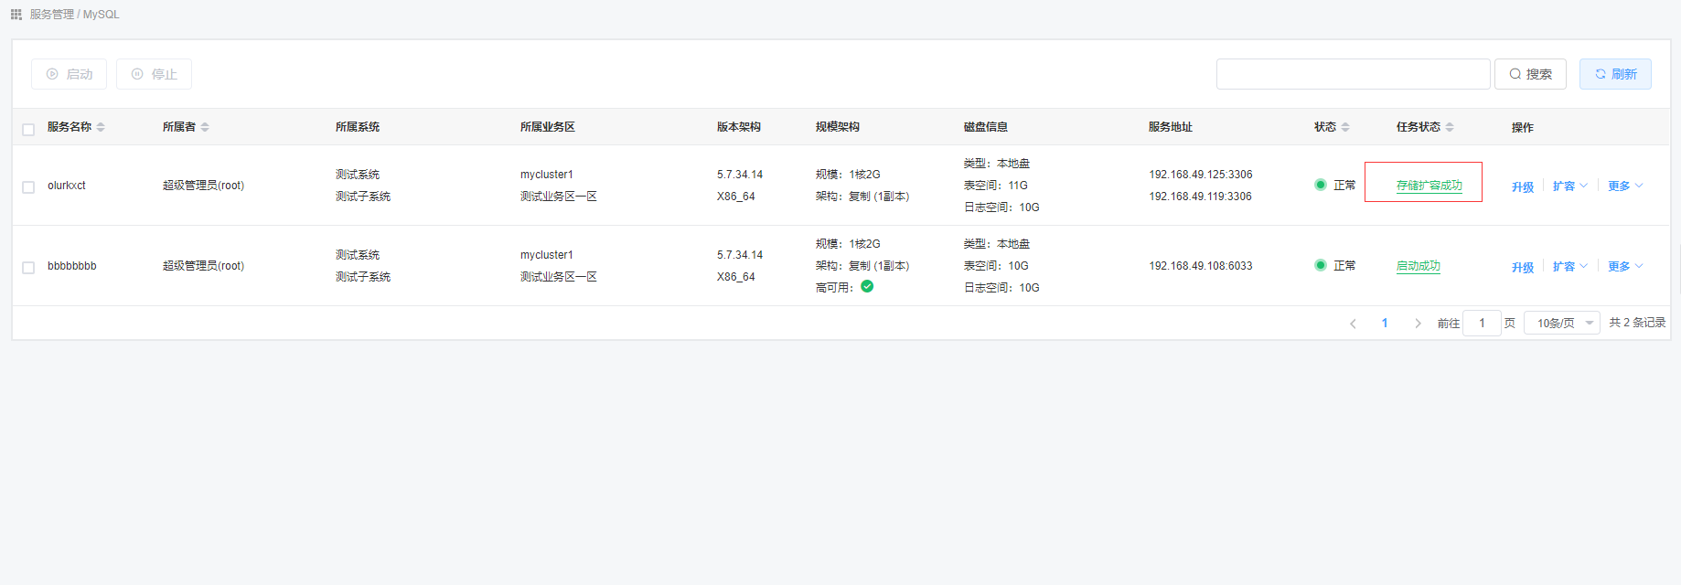

## MYSQL服务启动

在“MySQL服务”页面中，找到需要进行启动的服务，点击【更多】-【启动】按钮。

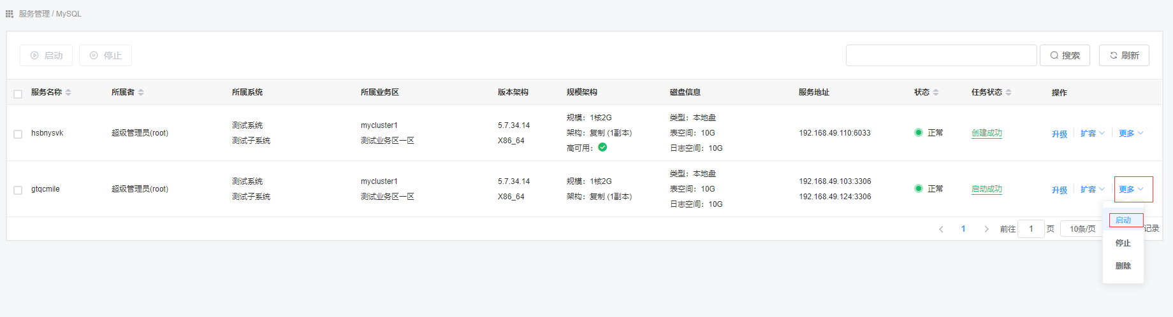

## MYSQL服务停止

在“MySQL服务”页面中，找到需要进行停止的服务，点击【更多】-【停止】按钮。

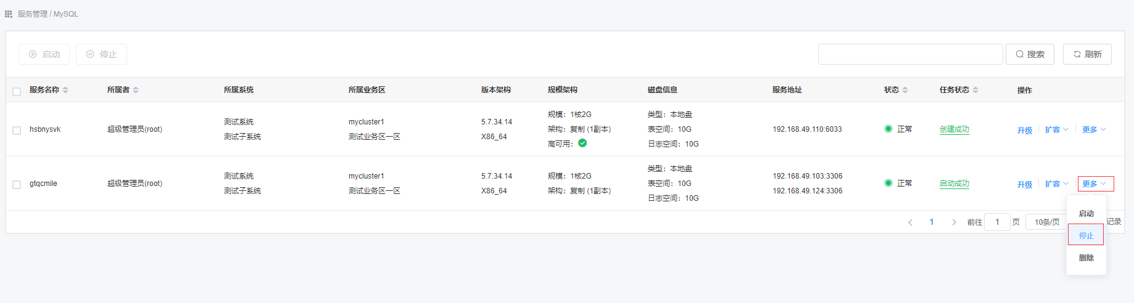

弹出风险等级提示，点击【确认】按钮

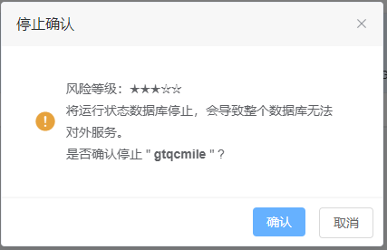

## MYSQL服务删除(创建成功删除)

### 删除工单申请

在“MySQL服务”页面中，找到需要删除的服务，点击【更多】-【删除】按钮

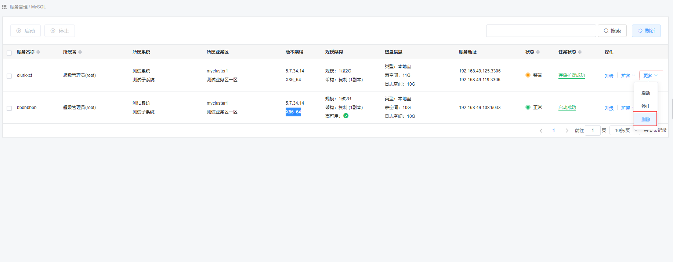

弹出风险等级提示，点击【确认】按钮

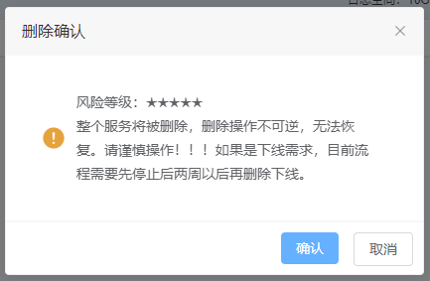

输入要删除服务的服务名称进行删除校验，校验成功后，点击【确认删除】按钮

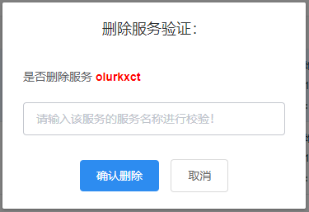



选择前往，将前往到工单管理页面。

### 删除工单审批

找到刚申请的删除工单，点击【审批】按钮。

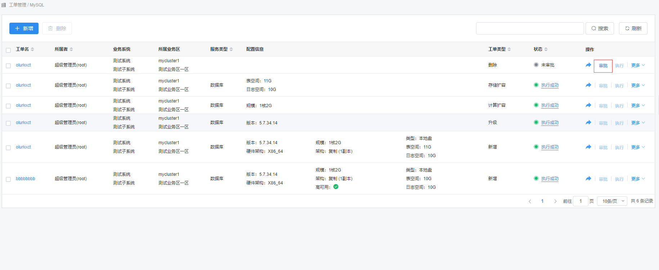

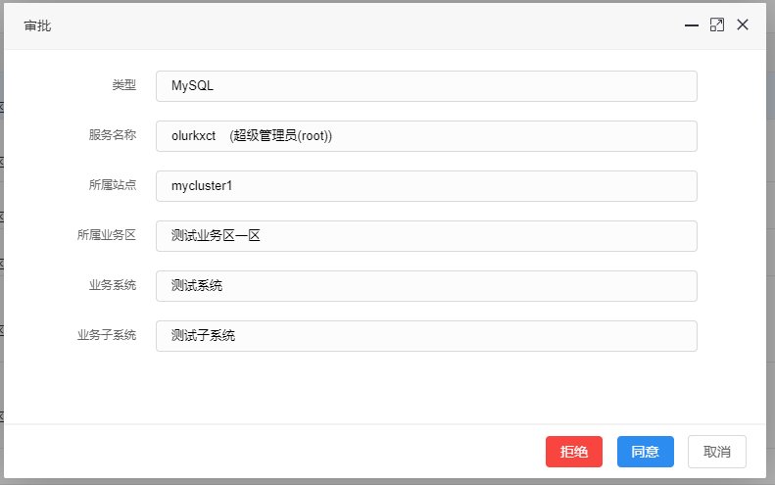

### 删除工单执行

找到刚审批通过的删除工单，点击【执行】按钮，将会进行服务的删除操作。

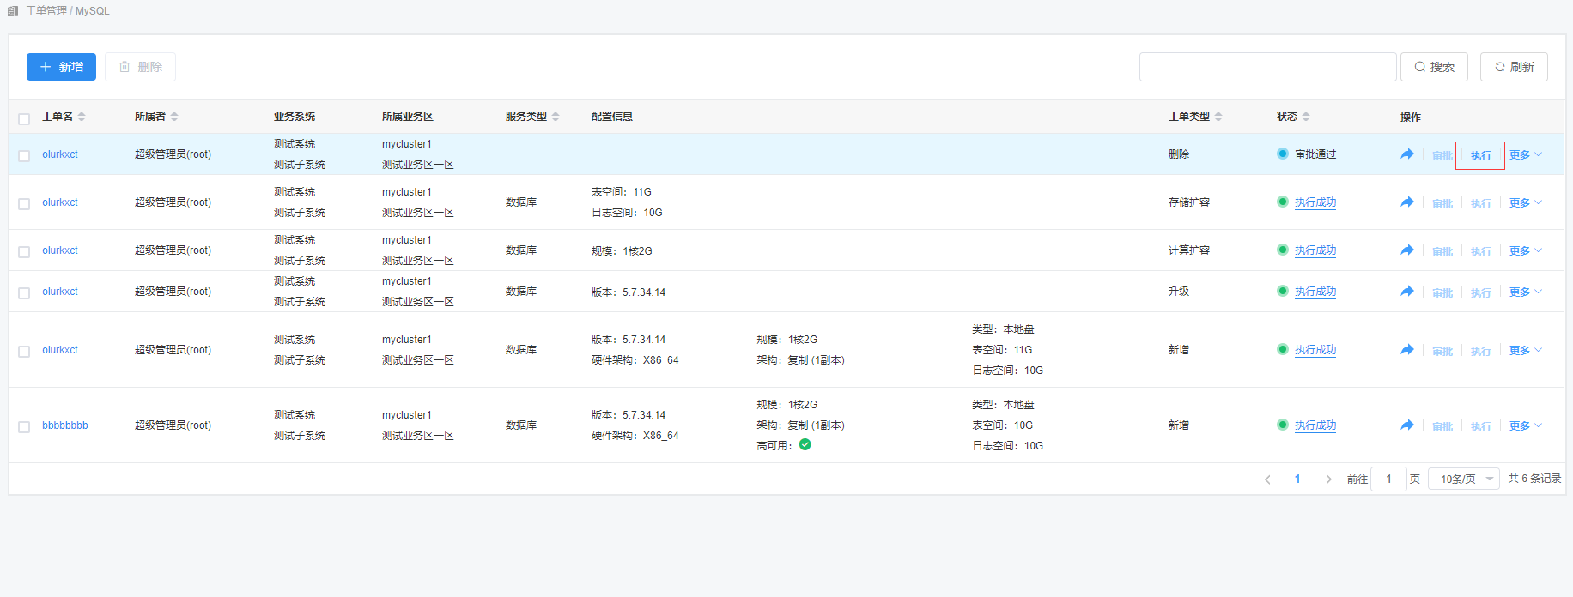

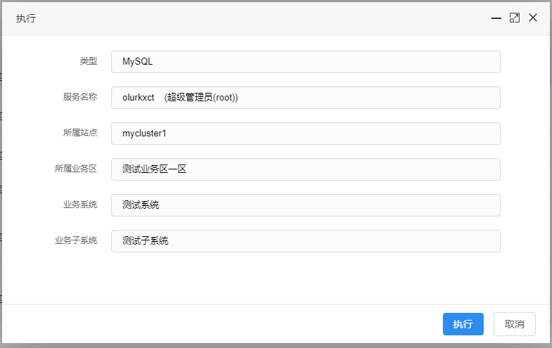



选择前往，将前往到服务管理界面。

### 删除工单删除

找到刚申请的删除工单，点击【更多】-【删除】按钮（工单需处于未审批/审批通过/审批拒绝状态）

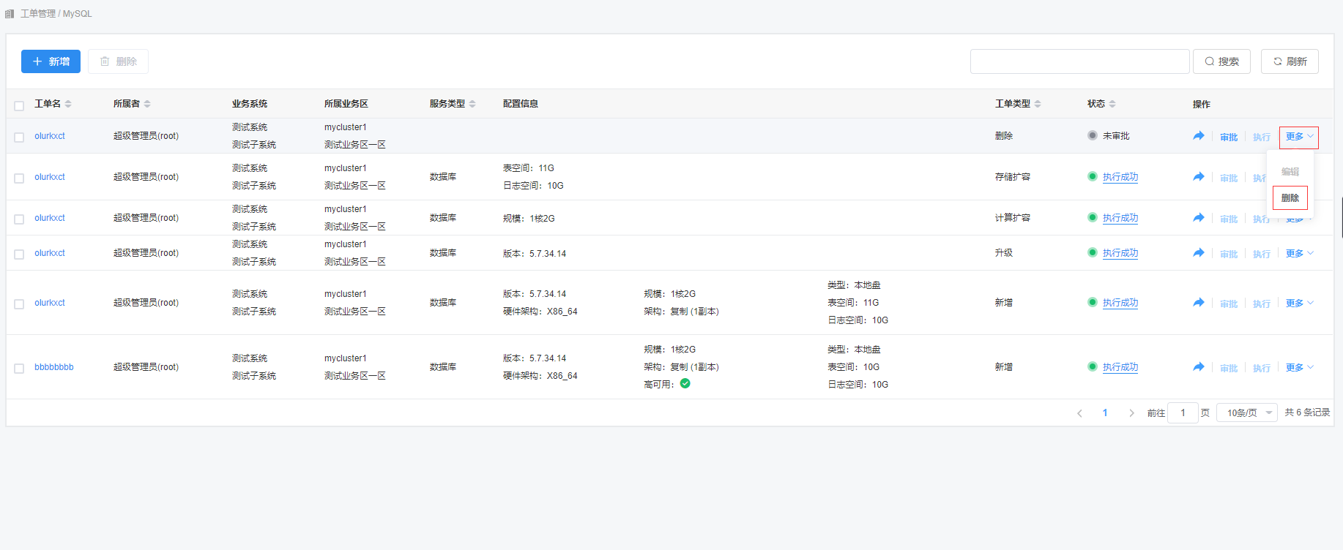

### 服务删除状态查询

进入到服务查询界面，查看服务的删除状态。

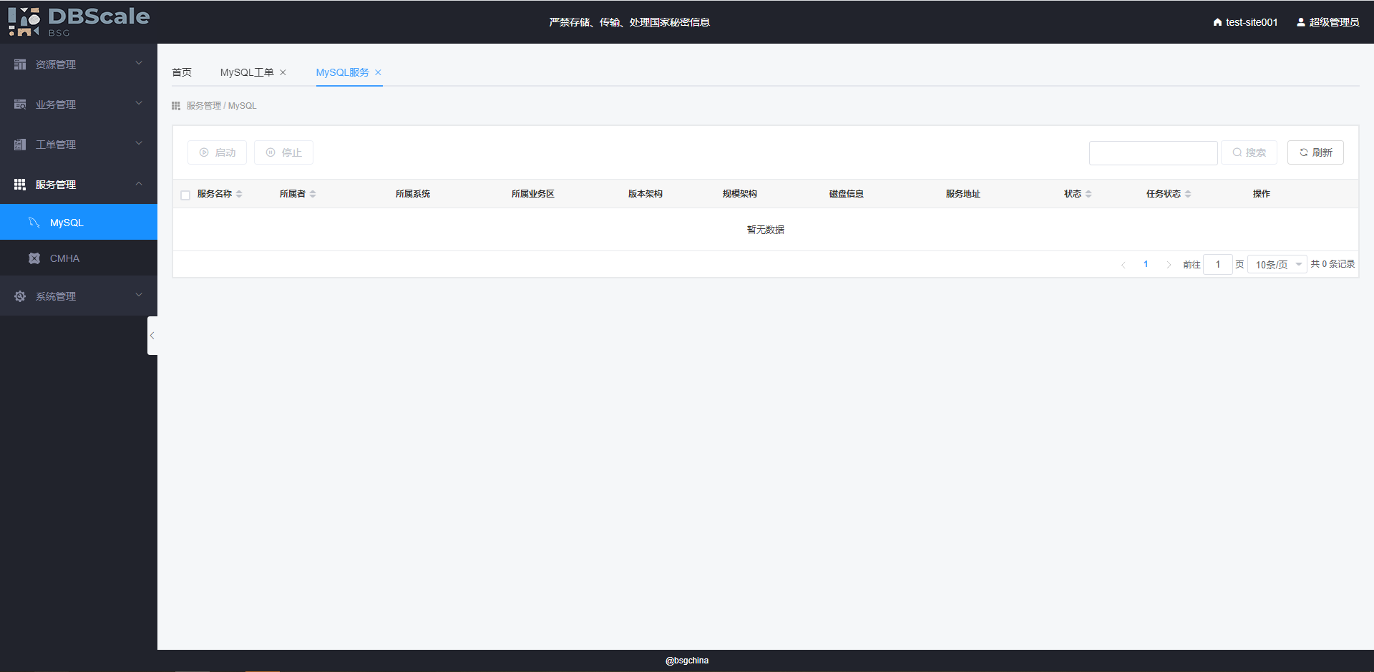

## MYSQL服务删除(创建失败删除)

### 服务删除

在“MySQL服务”页面中，找到需要删除的服务，点击【更多】-【删除】按钮

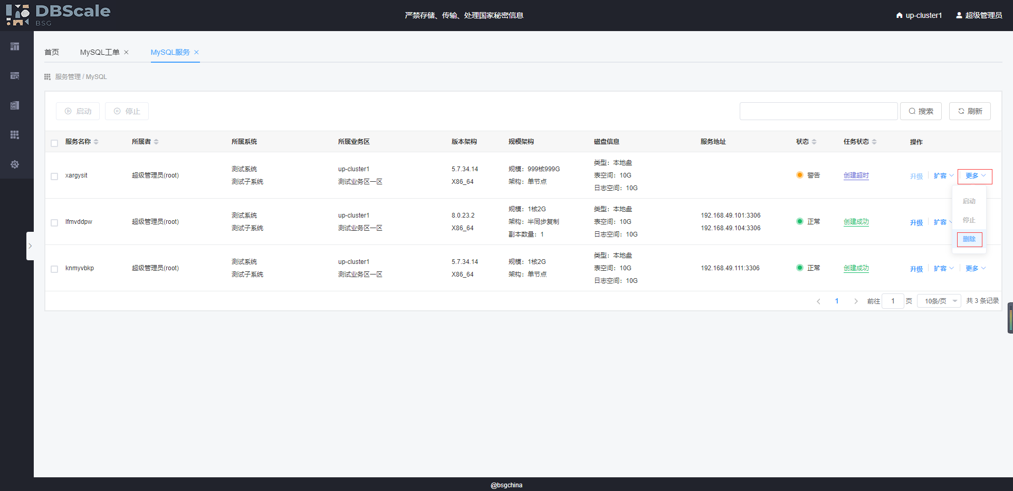

弹出风险等级提示，点击【确认】按钮

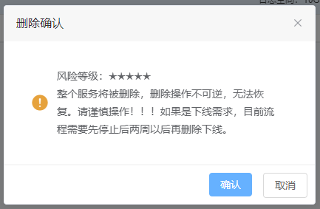

输入要删除服务的服务名称进行删除校验，校验成功后，点击【确认删除】按钮

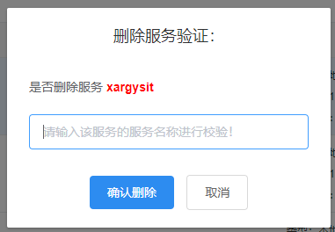

### 服务删除状态查询

进入到服务查询界面，查看服务的删除状态。

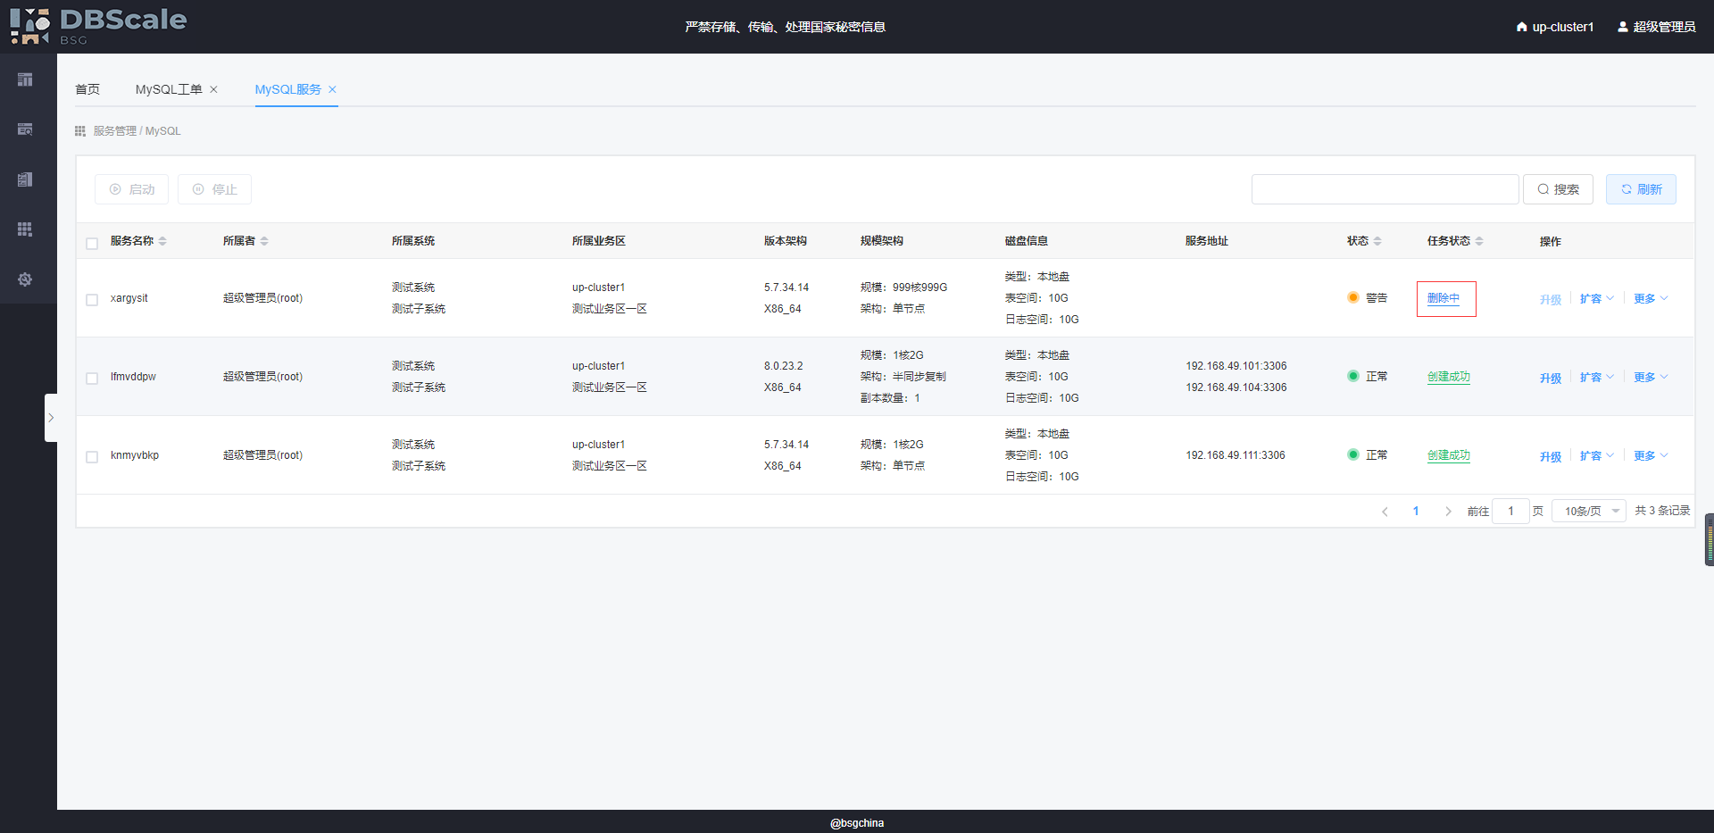

## MYSQL服务管理

在“MySQL服务”页面中，找到需要进入管理界面的服务，双击该服务，即可进入该服务管理界面。

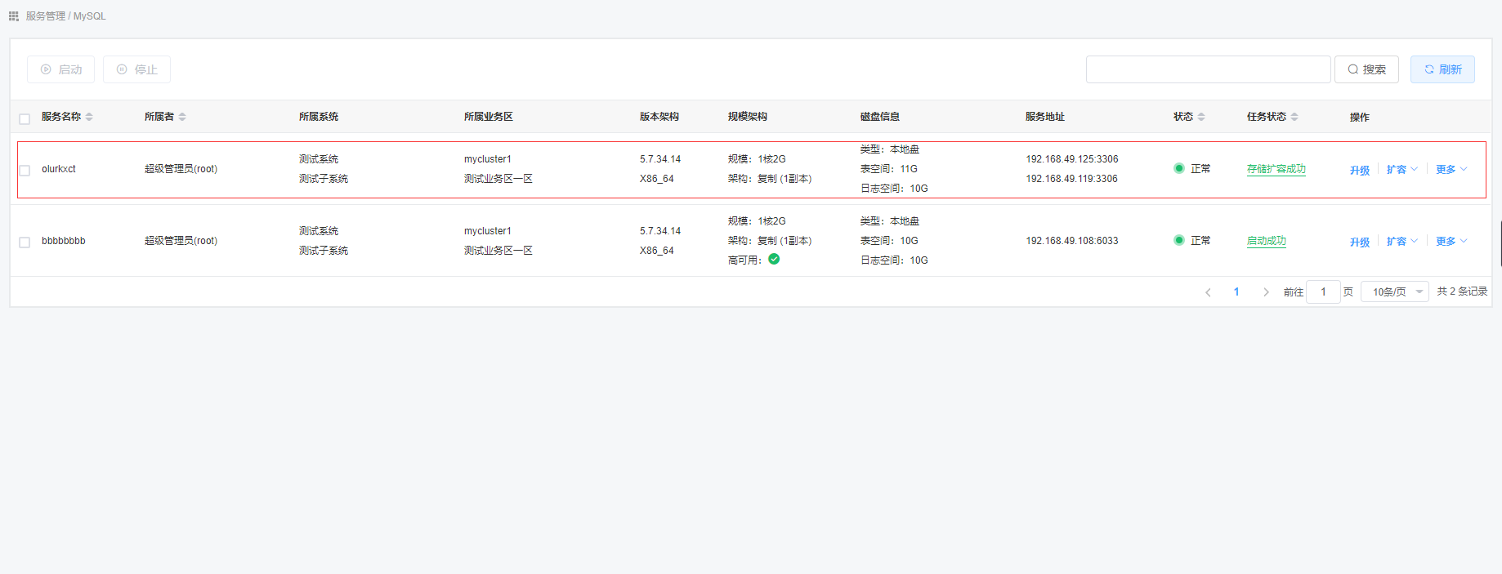

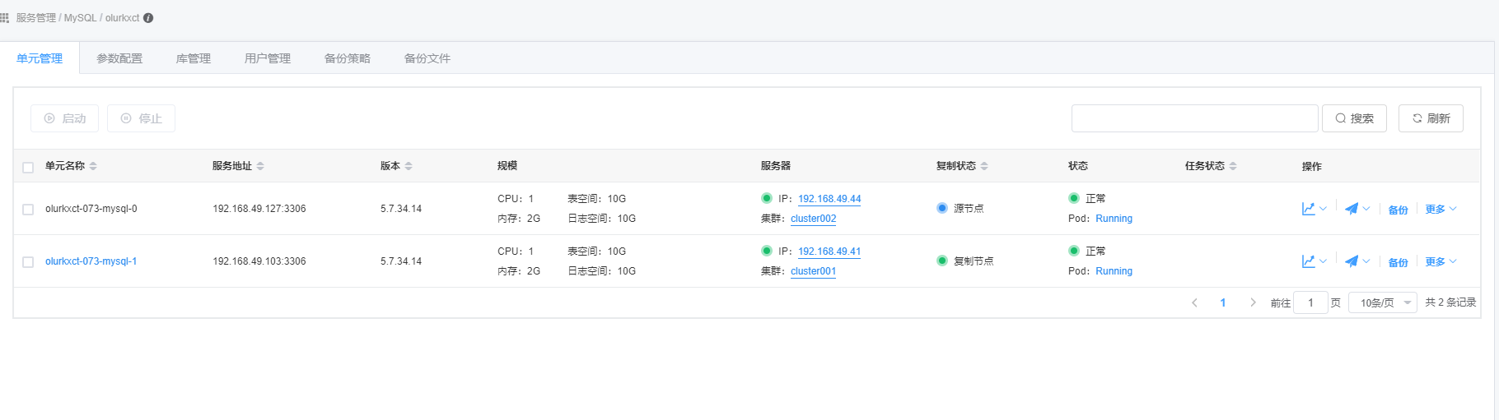

鼠标悬浮在“”图标上，会弹出该服务的相关业务信息。

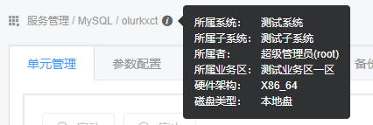

### 单元管理

在管理界面，点击【单元管理】tab标签，即可管理该服务的下属单元。

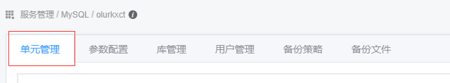

#### 单元监控

找到需要查看单元监控的单元，点击【】-【单元监控】按钮

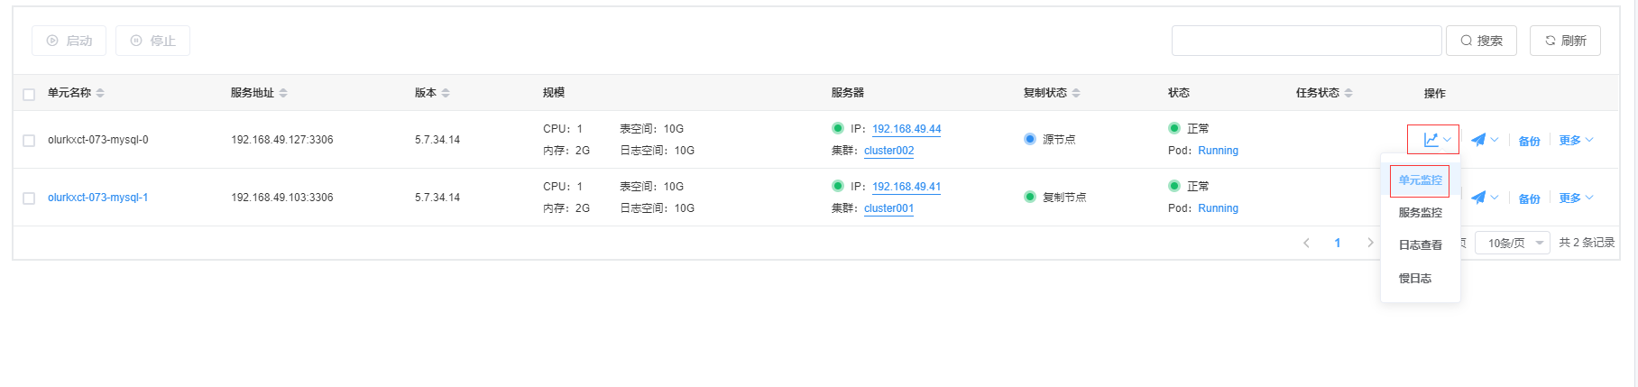

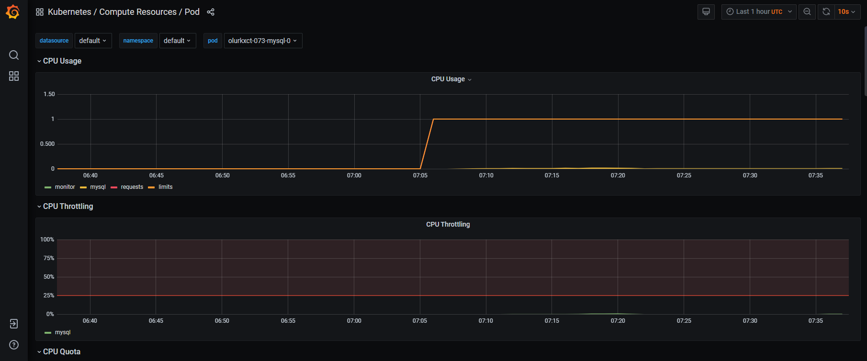

#### 服务监控

找到需要查看服务监控的单元，点击【】-【服务监控】按钮

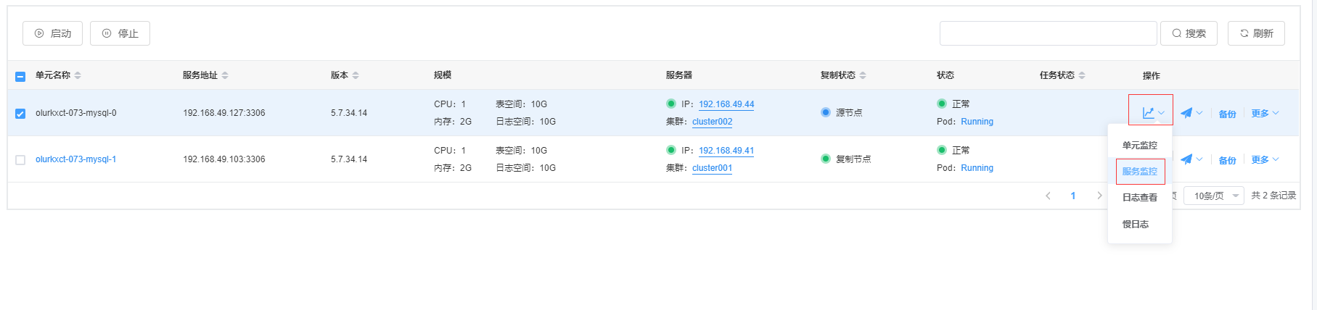

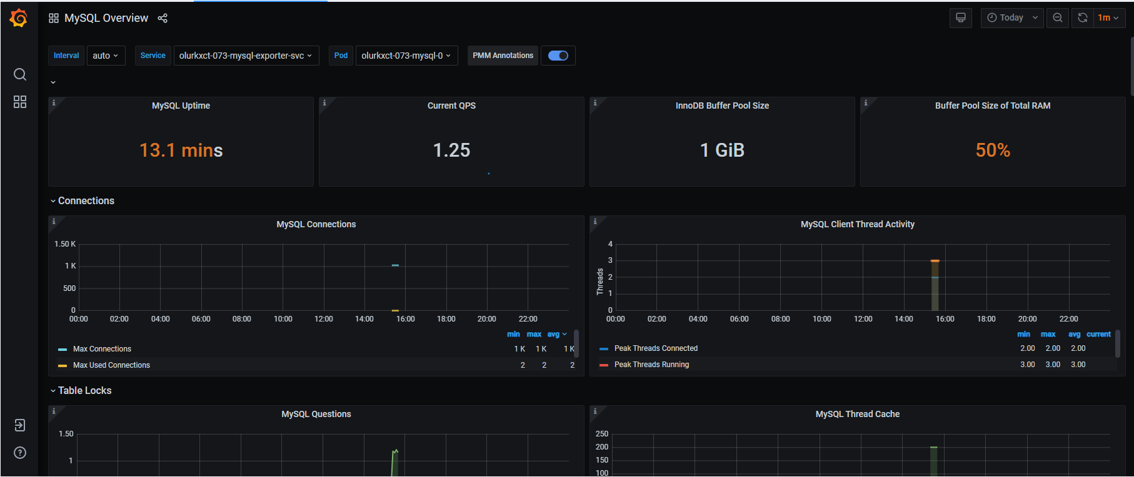

#### 日志查看

找到需要查看日志的单元，点击【】-【日志查看】按钮

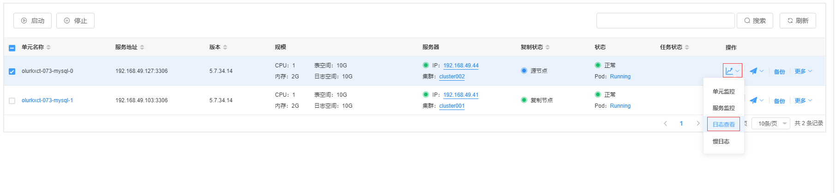

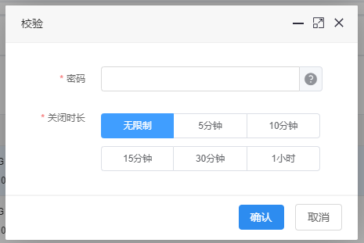

密码：必须，输入该用户的密码。

关闭时长：必须，选择日志查看界面在无操作之后多久关闭。

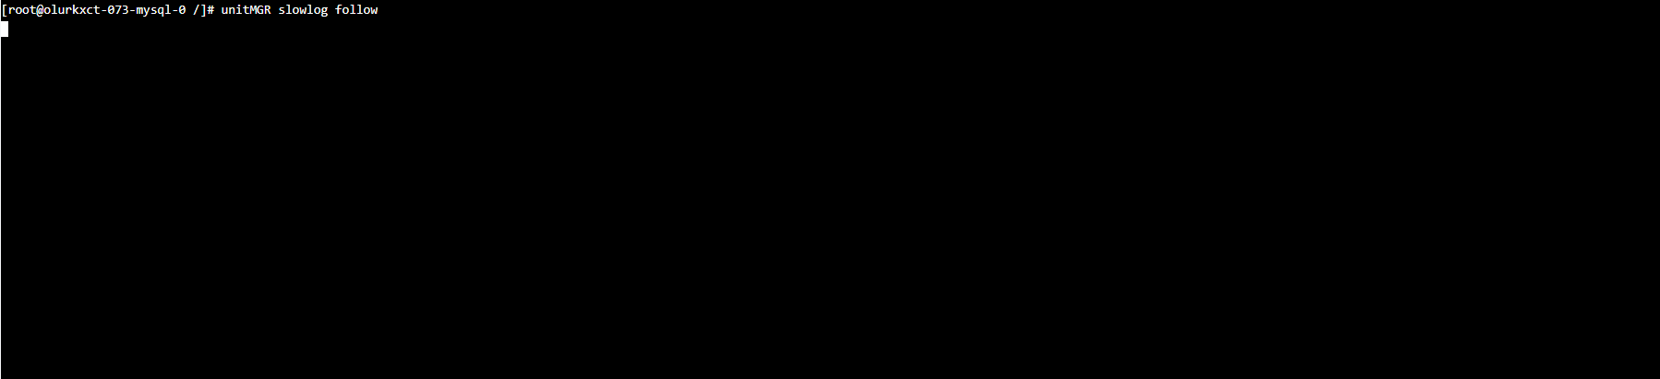

#### 慢日志

找到需要查看慢日志的单元，点击【】-【慢日志】按钮

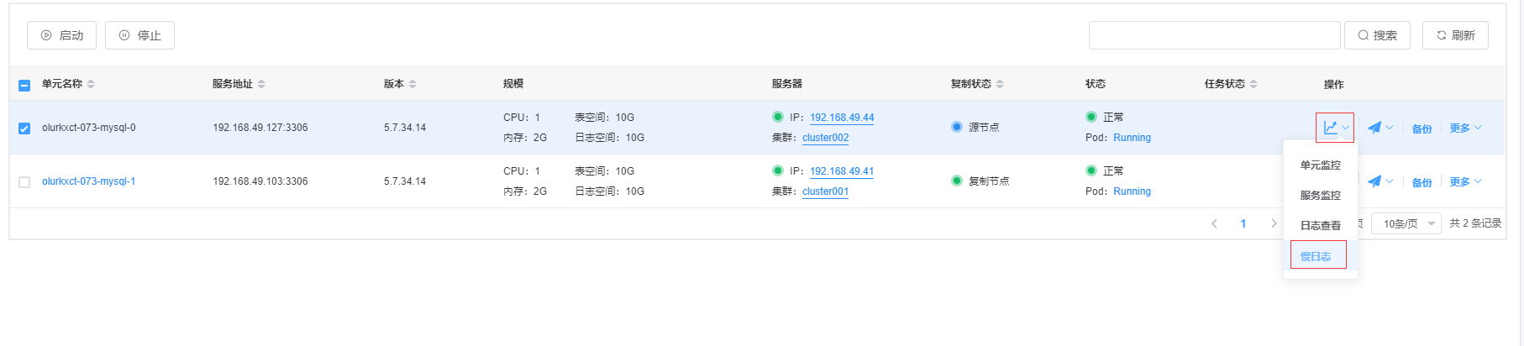



密码：必须，输入该用户的密码。

关闭时长：必须，选择慢日志查看界面在无操作之后多久关闭。

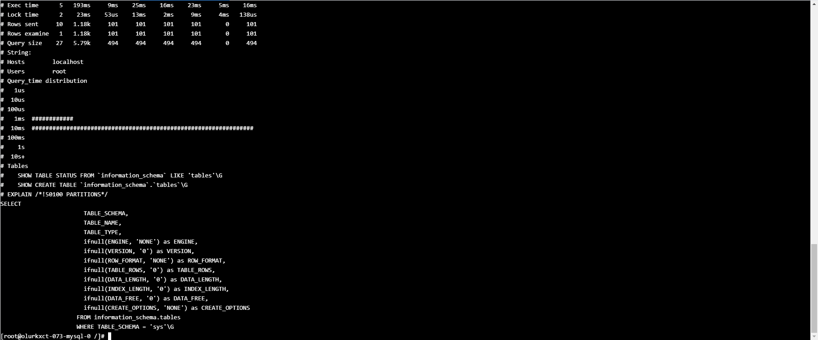

#### 终端登录

找到需要进行终端登录的单元，点击【】-【终端登录】按钮

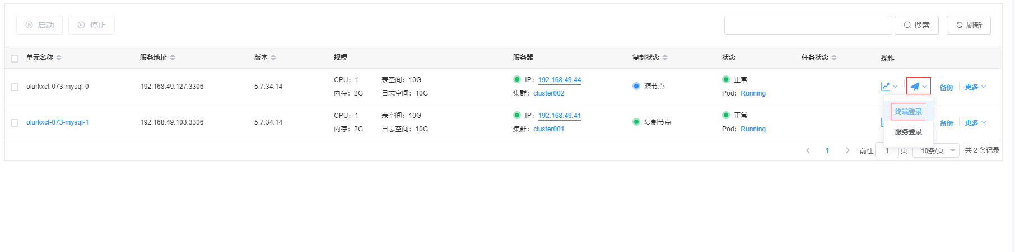

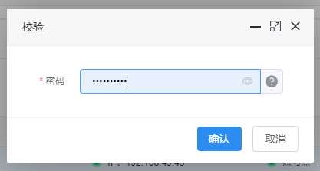

密码：必须，输入该用户的密码进行校验。

弹出风险等级提示，点击【确认】按钮。

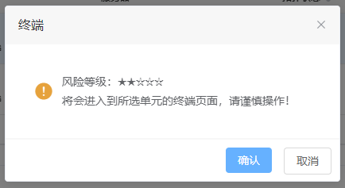

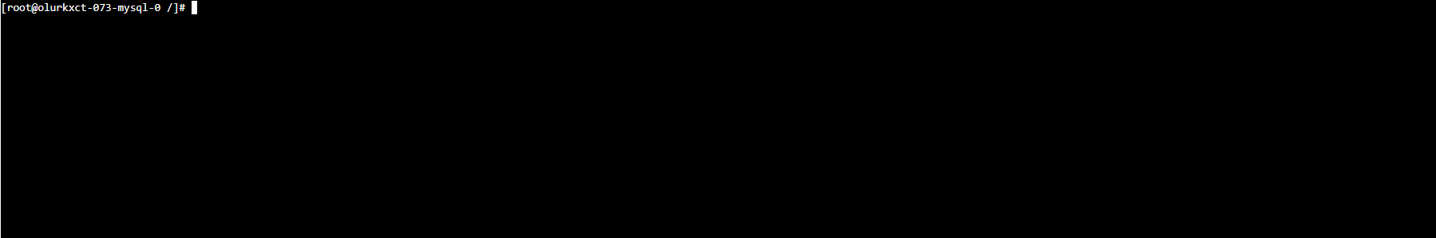

#### 服务登录

找到需要进行服务登录的单元，点击【】-【服务登录】按钮

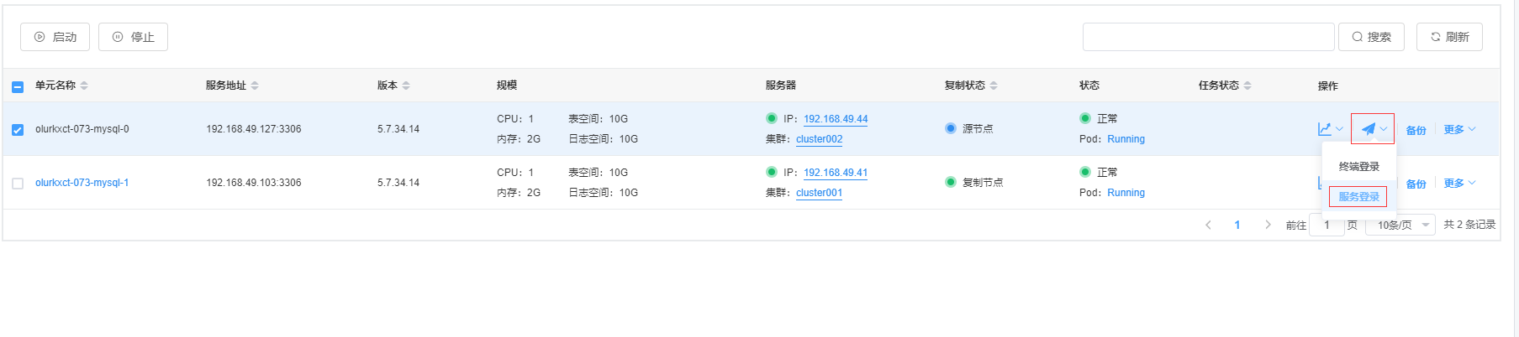



密码：必须，输入该用户的密码进行校验。

弹出风险等级提示，点击【确认】按钮。

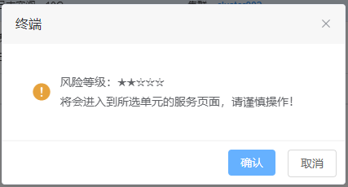

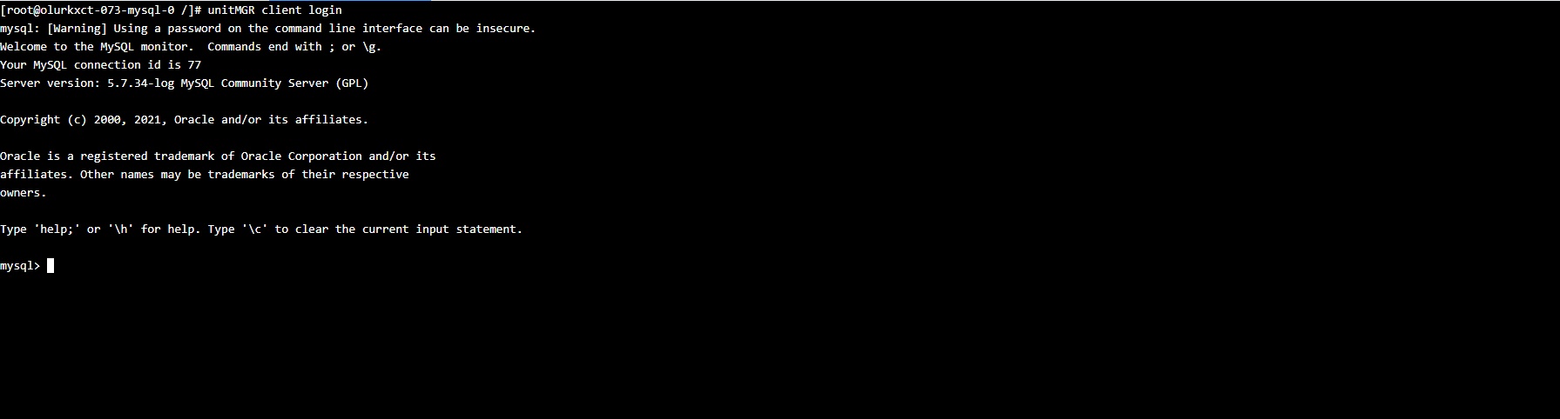

#### 单元备份

找到需要进行备份的单元，点击【备份】按钮

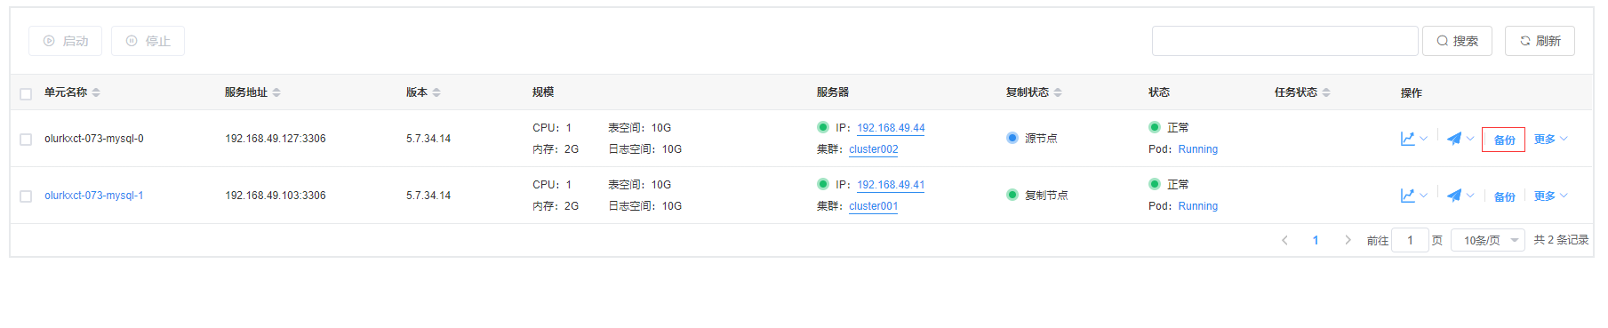

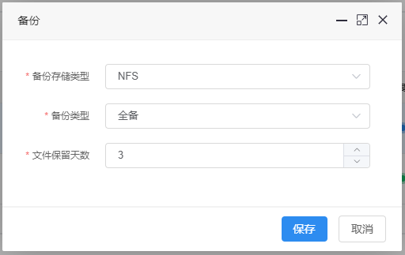

备份存储类型：必须，选择单元备份的存储类型。

备份类型：必须，选择单元的存储类型。

文件保留天数：必须，输入备份文件需要保留的天数（最少一天）。

弹出风险等级提示，点击【确认】。

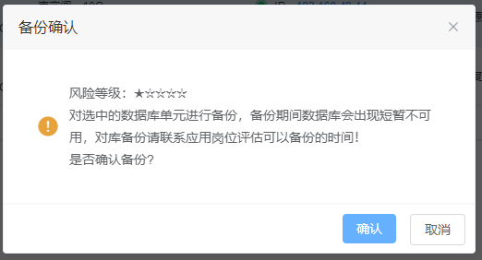

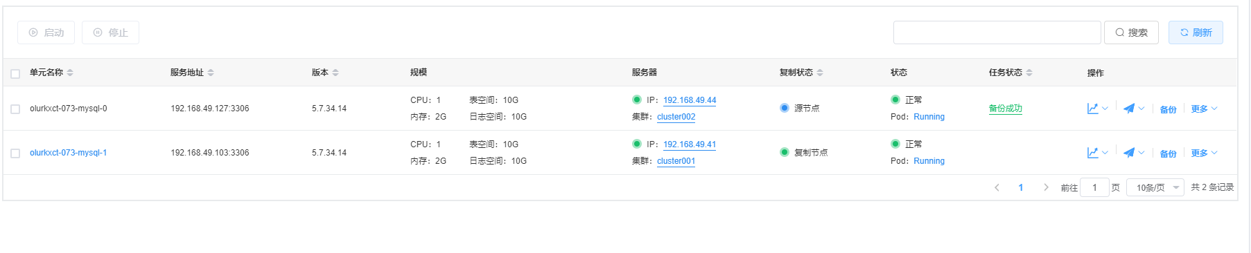

#### 单元还原

找到需要进行还原的单元，点击【更多】-【还原】按钮

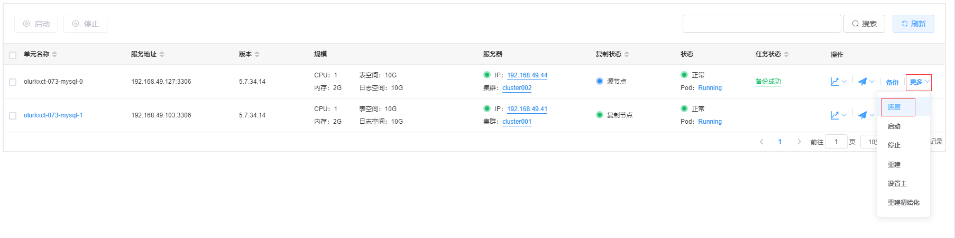

选择需要还原的备份文件，点击【还原】按钮

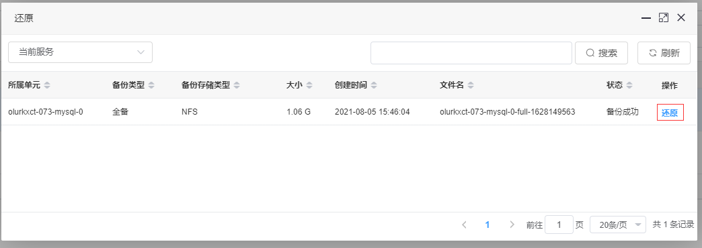

弹出风险等级提示，点击【确认】按钮

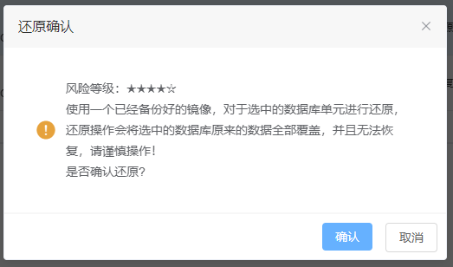

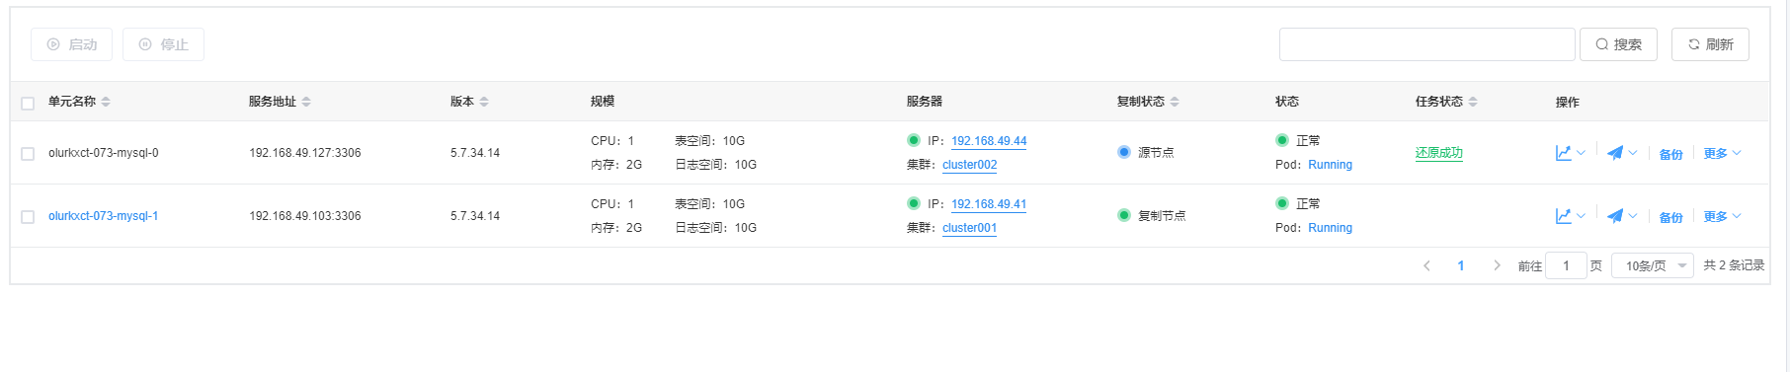

#### 单元启动

找到需要进行启动的单元，点击【启动】按钮。

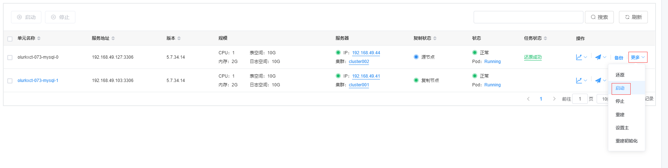

弹出风险等级提示，点击【确认】按钮。

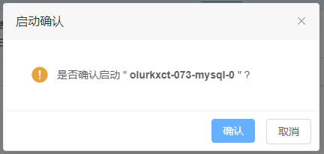

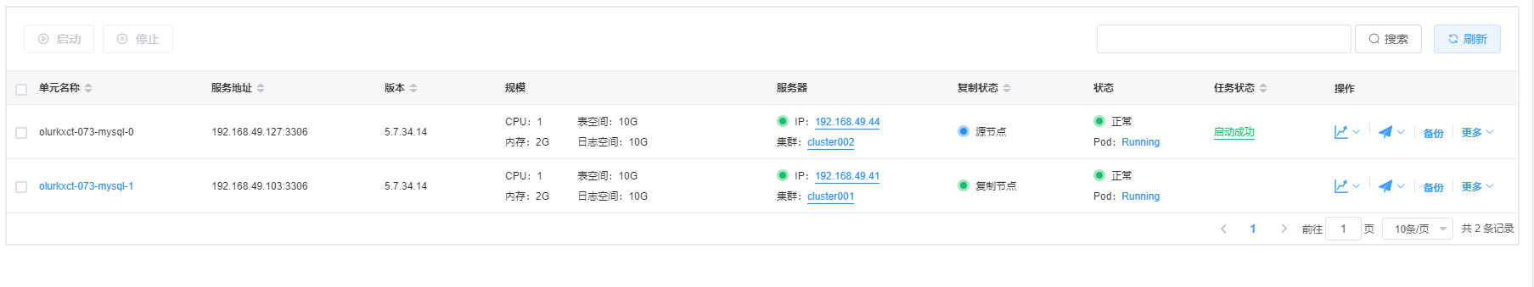

#### 单元停止

找到需要进行停止的单元，点击【停止】按钮。

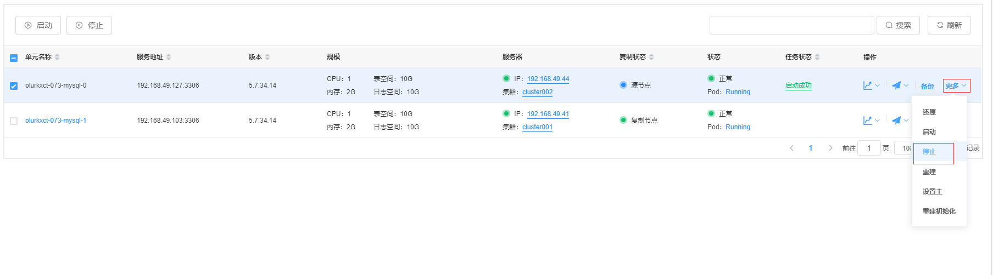

弹出风险等级提示，点击【确认】按钮。

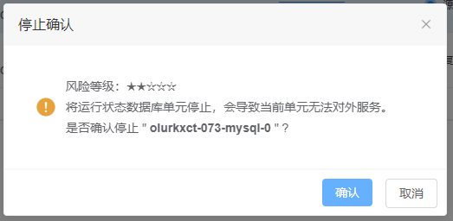

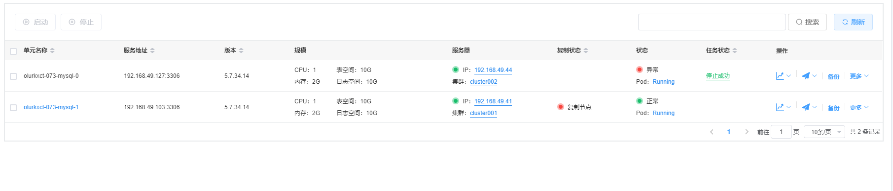

#### 单元重建

找到需要进行重建的单元，点击【更多】-【重建】按钮

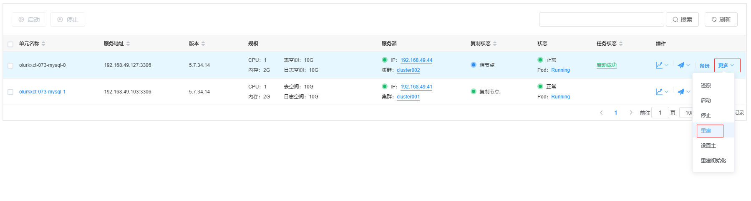

* 单元的重建需要提前进行备份才可进行

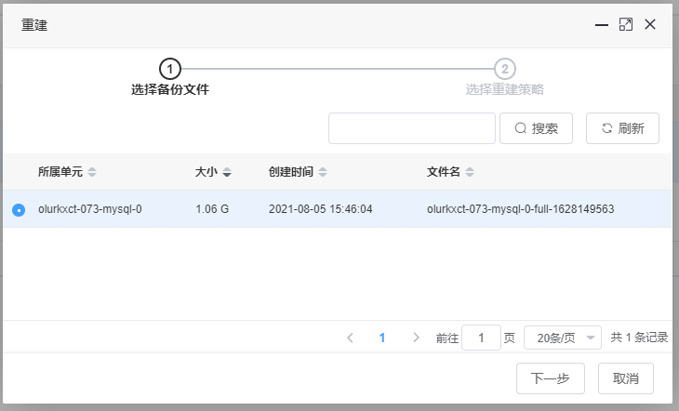

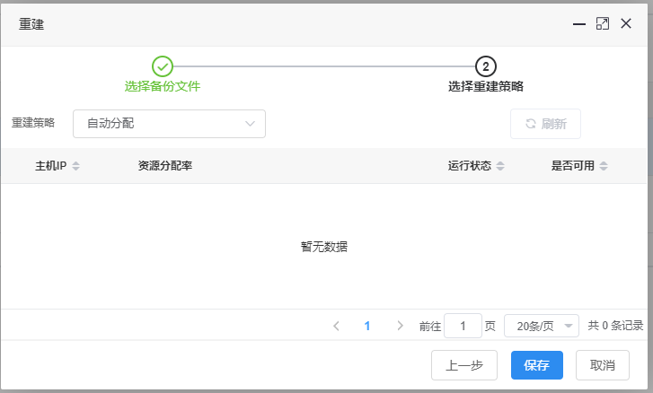

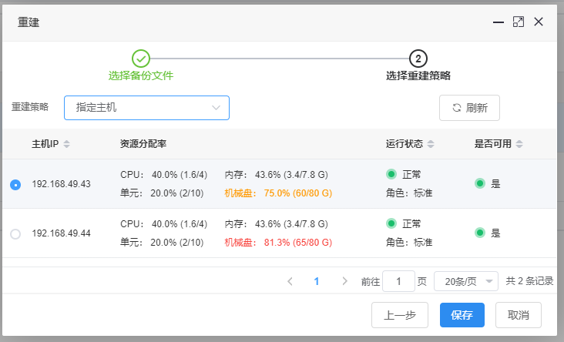

重建策略：选择单元重建策略（自动分配，指定主机）。

弹出风险等级提示，点击【确认】按钮。

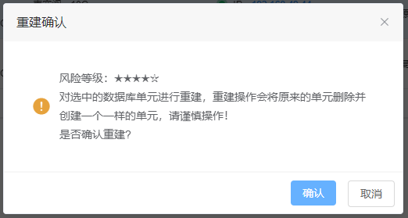

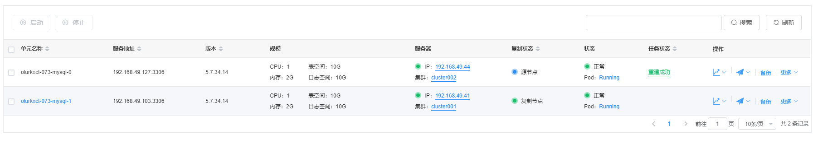

#### 单元设置主

找到需要进行设置主的单元，点击【更多】-【设置主】按钮

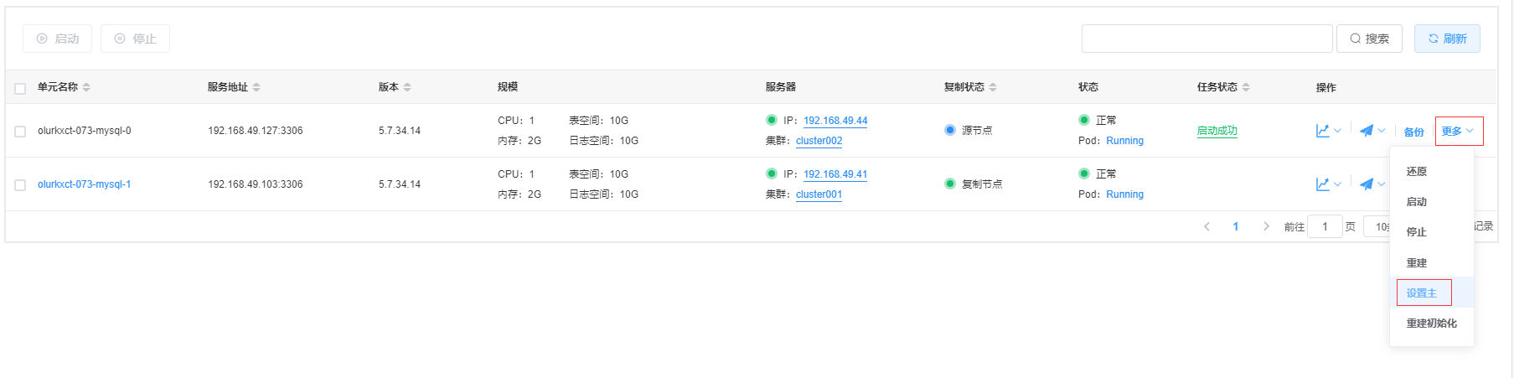

弹出风险等级提示，点击【确认】按钮

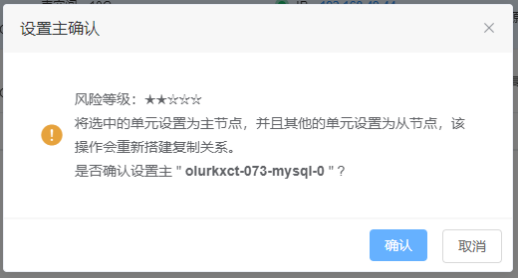

#### 重建初始化

找到需要进行重建初始化的单元，点击【更多】-【重建初始化】按钮

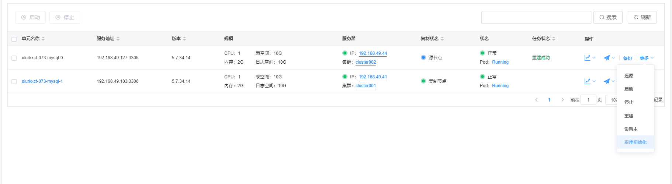

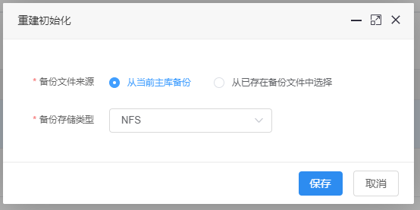

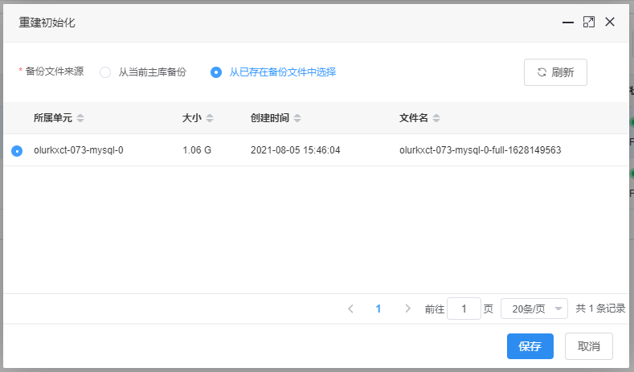

备份文件来源：必须，根据自己的需求选择备份文件的来源（从当前主库备份，从已存在备份文件中选择）。

备份存储类型：必须，根据自己的需求来选择备份存储类型。

弹出操作确认提示，点击【确认】按钮。

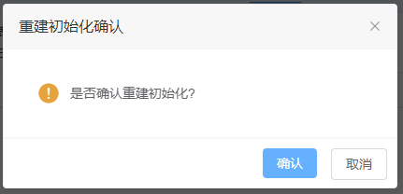

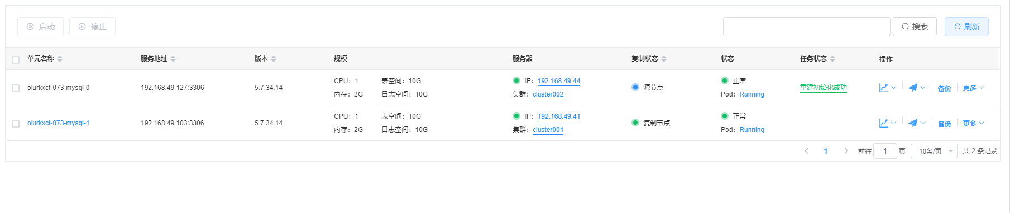

### 参数配置

在管理界面，点击【参数配置】tab标签，即可查看该服务的参数配置。

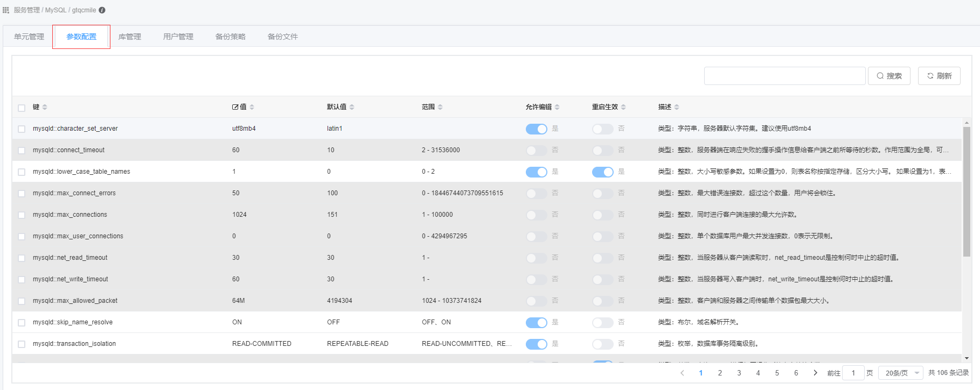

点击带有“”标志的列，可对点击单元格进行修改，修改完毕后，点击单元格以外的区域可进行提交。

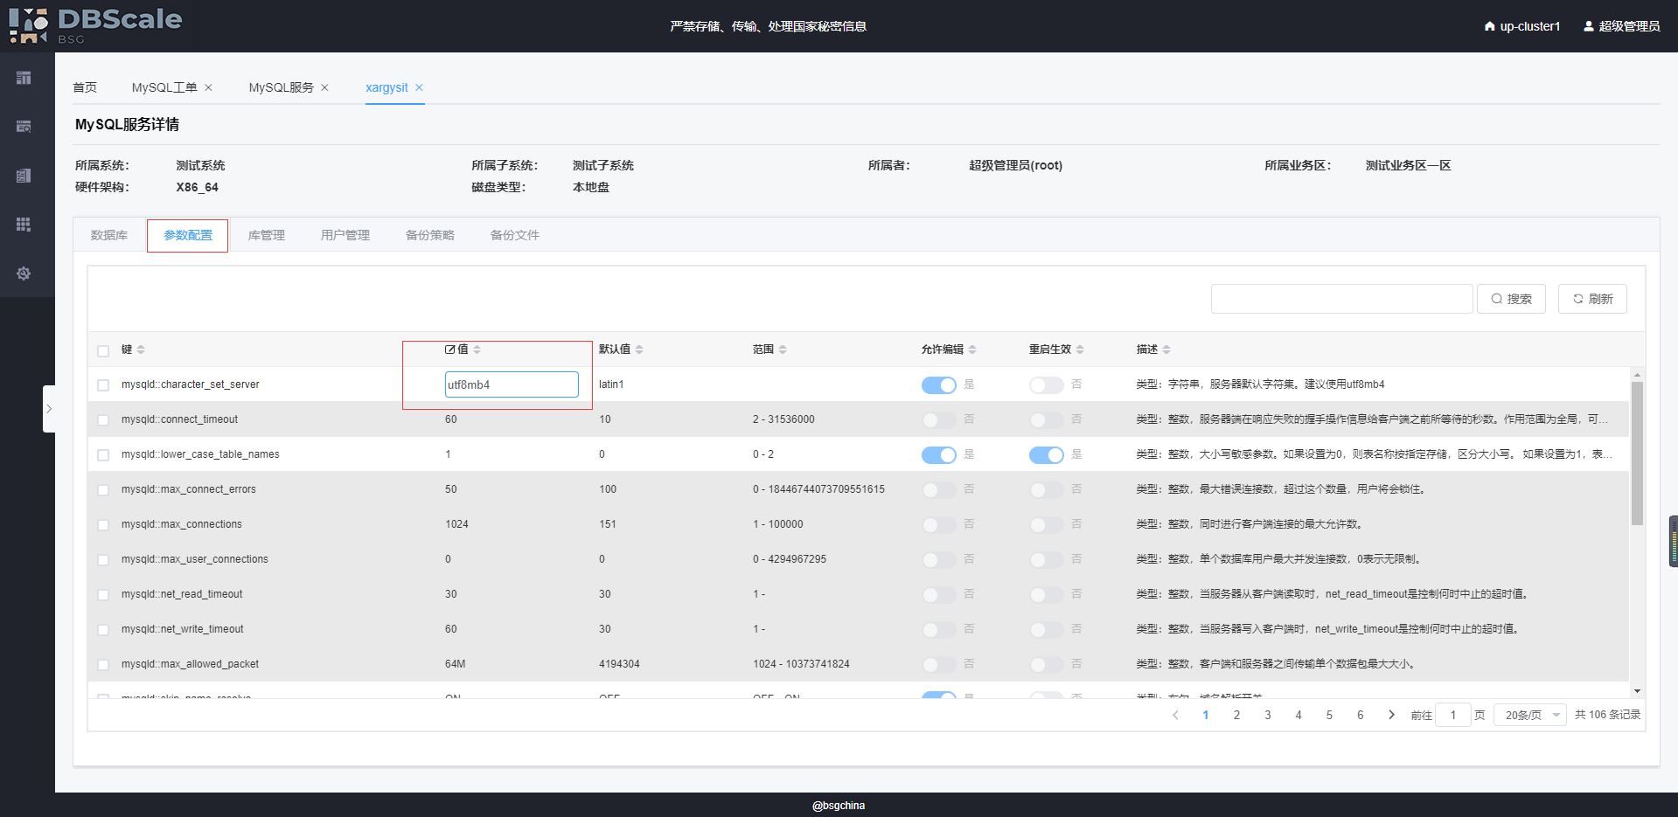

### 库管理

在管理界面，点击【库管理】tab标签，即可查看该服务的库管理。

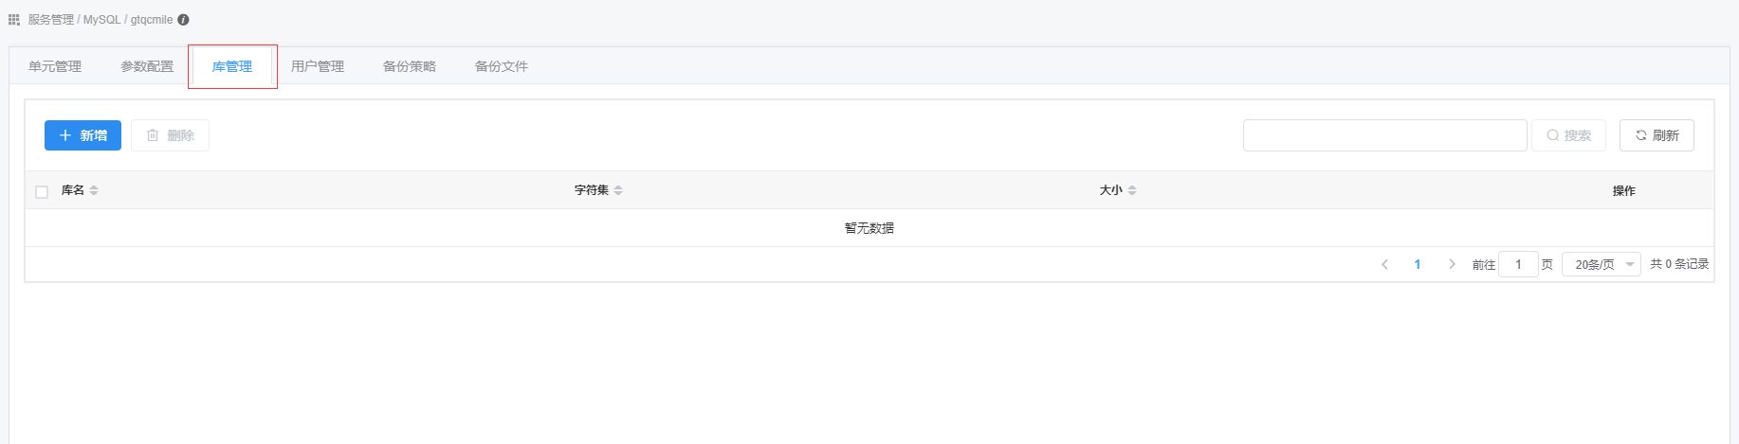

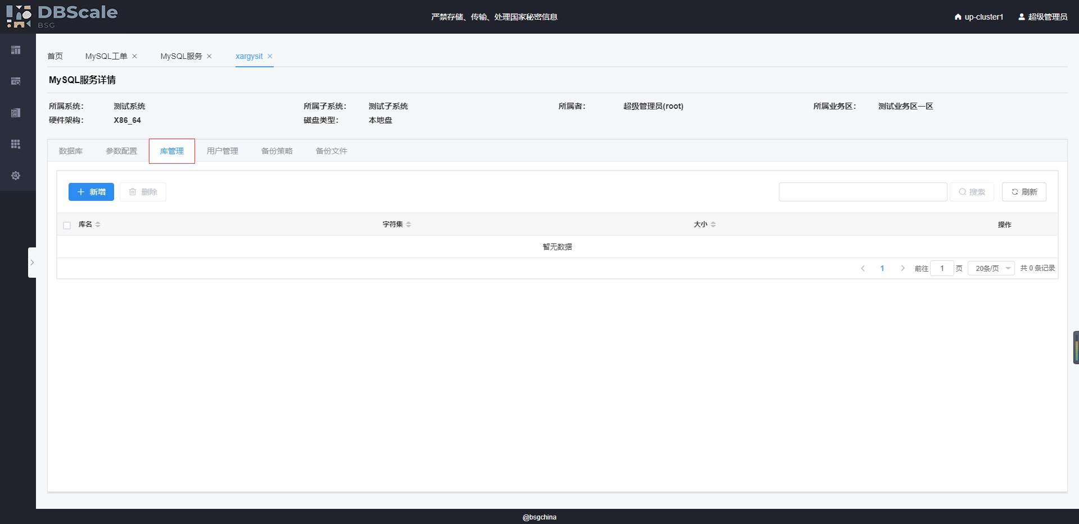

#### 库新增

进入库管理界面，点击【新增】按钮

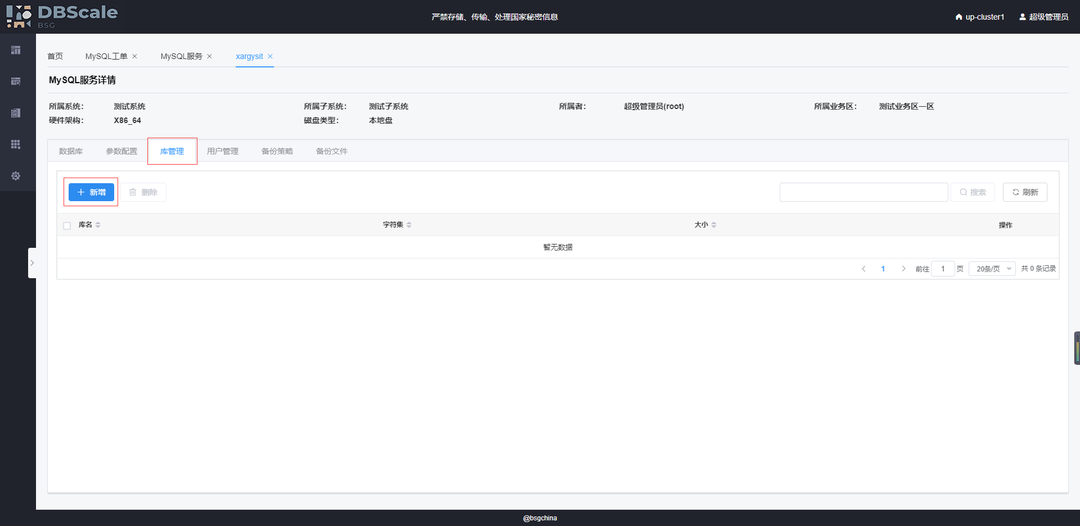

输入库的各项信息，点击【保存】按钮

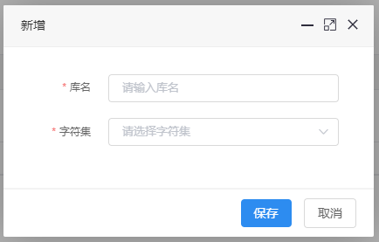

库名：必须，输入新增库的名称。

字符集：必须，选择新增库的字符集。

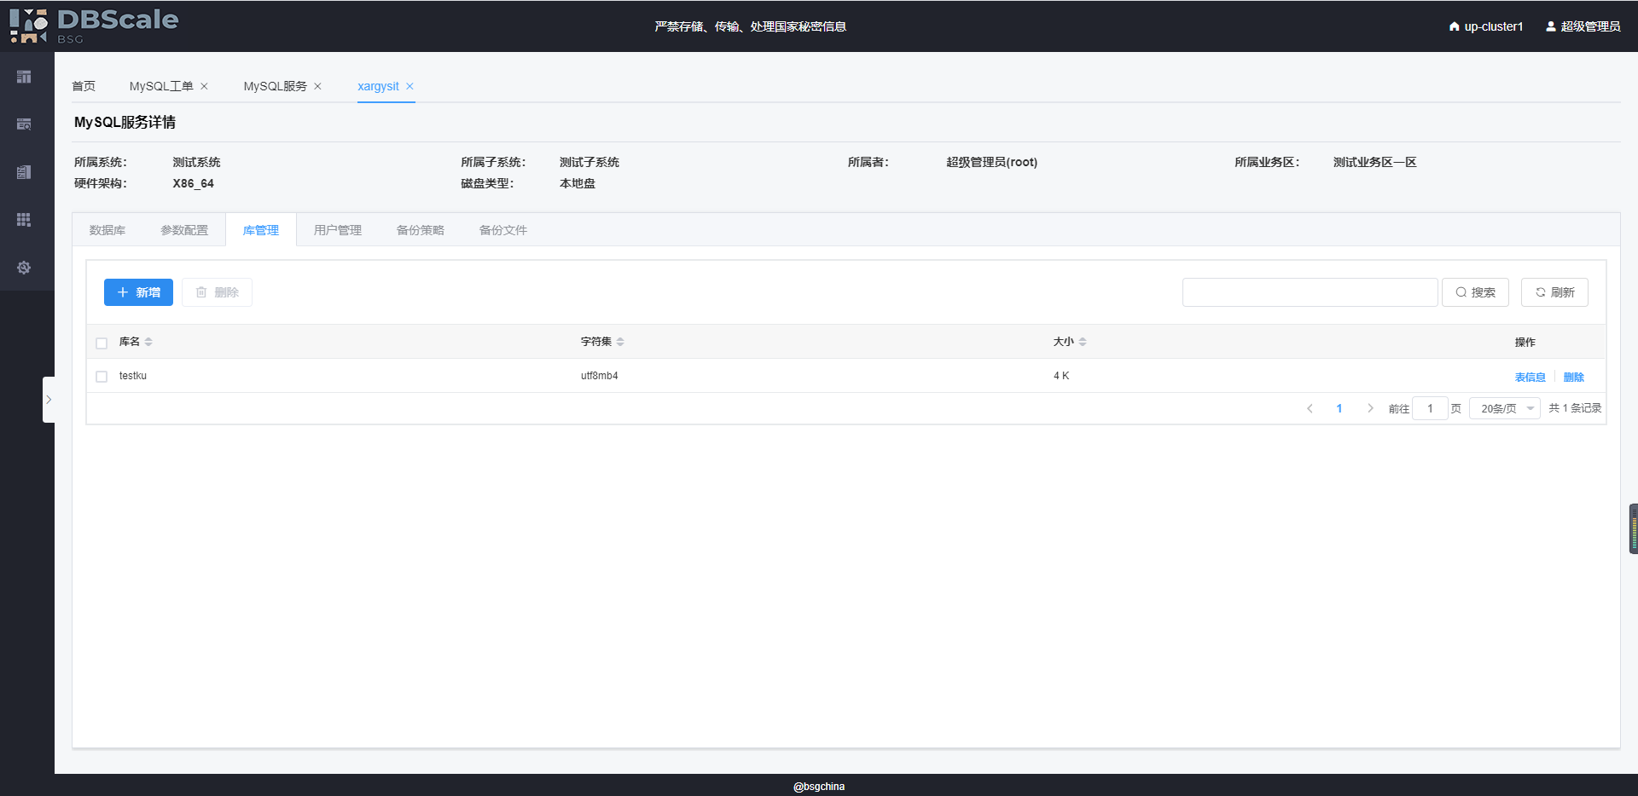

#### 表信息

进入库管理界面，找到需要查看表信息的库，点击【表信息】按钮

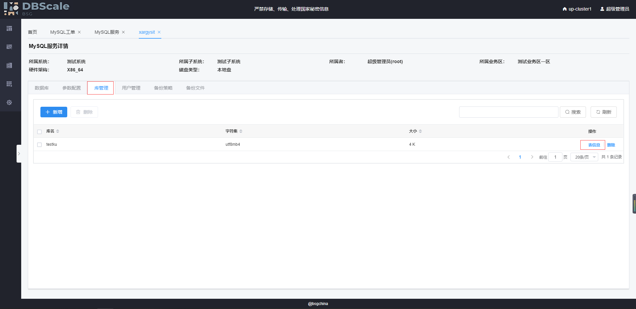

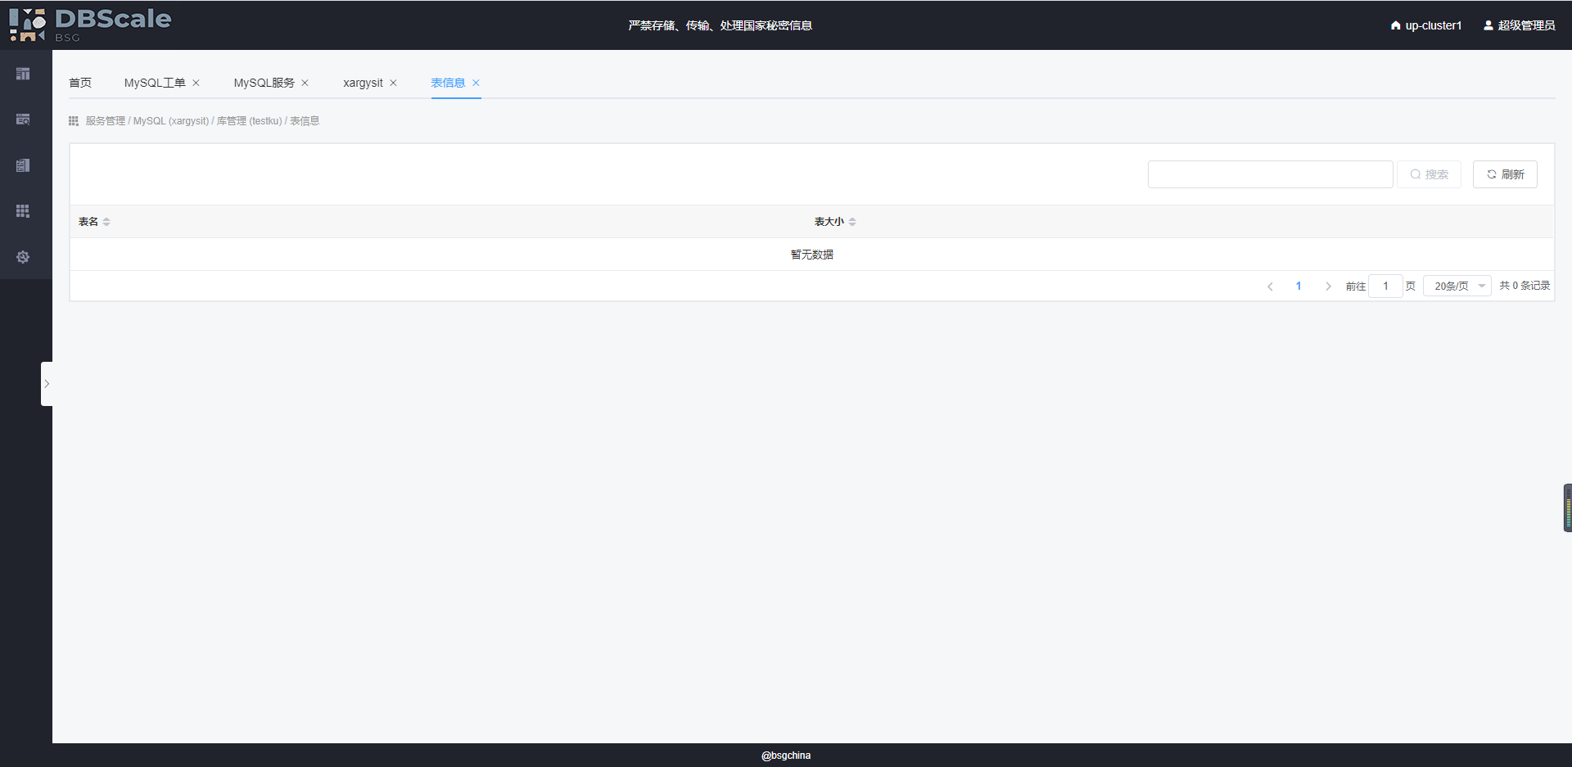

#### 库删除

进入库管理界面，找到需要删除的库，点击【删除】按钮

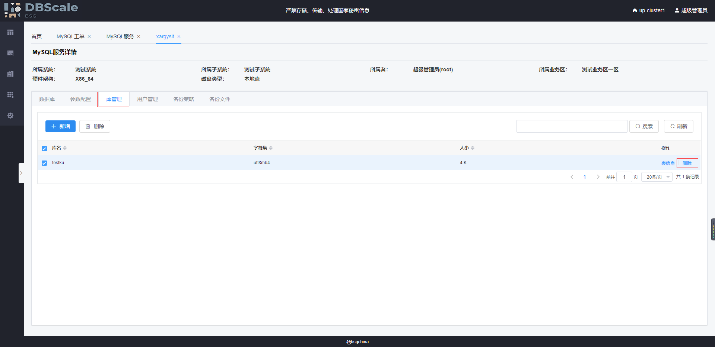



### 用户管理

在管理界面，点击【用户管理】tab标签，即可查看该服务的用户管理。

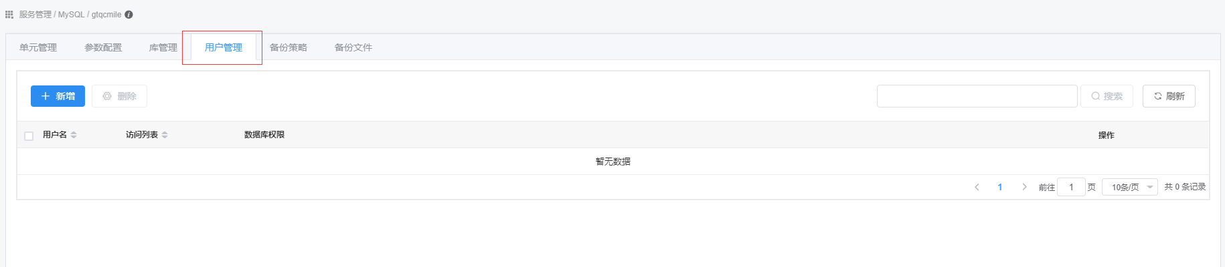

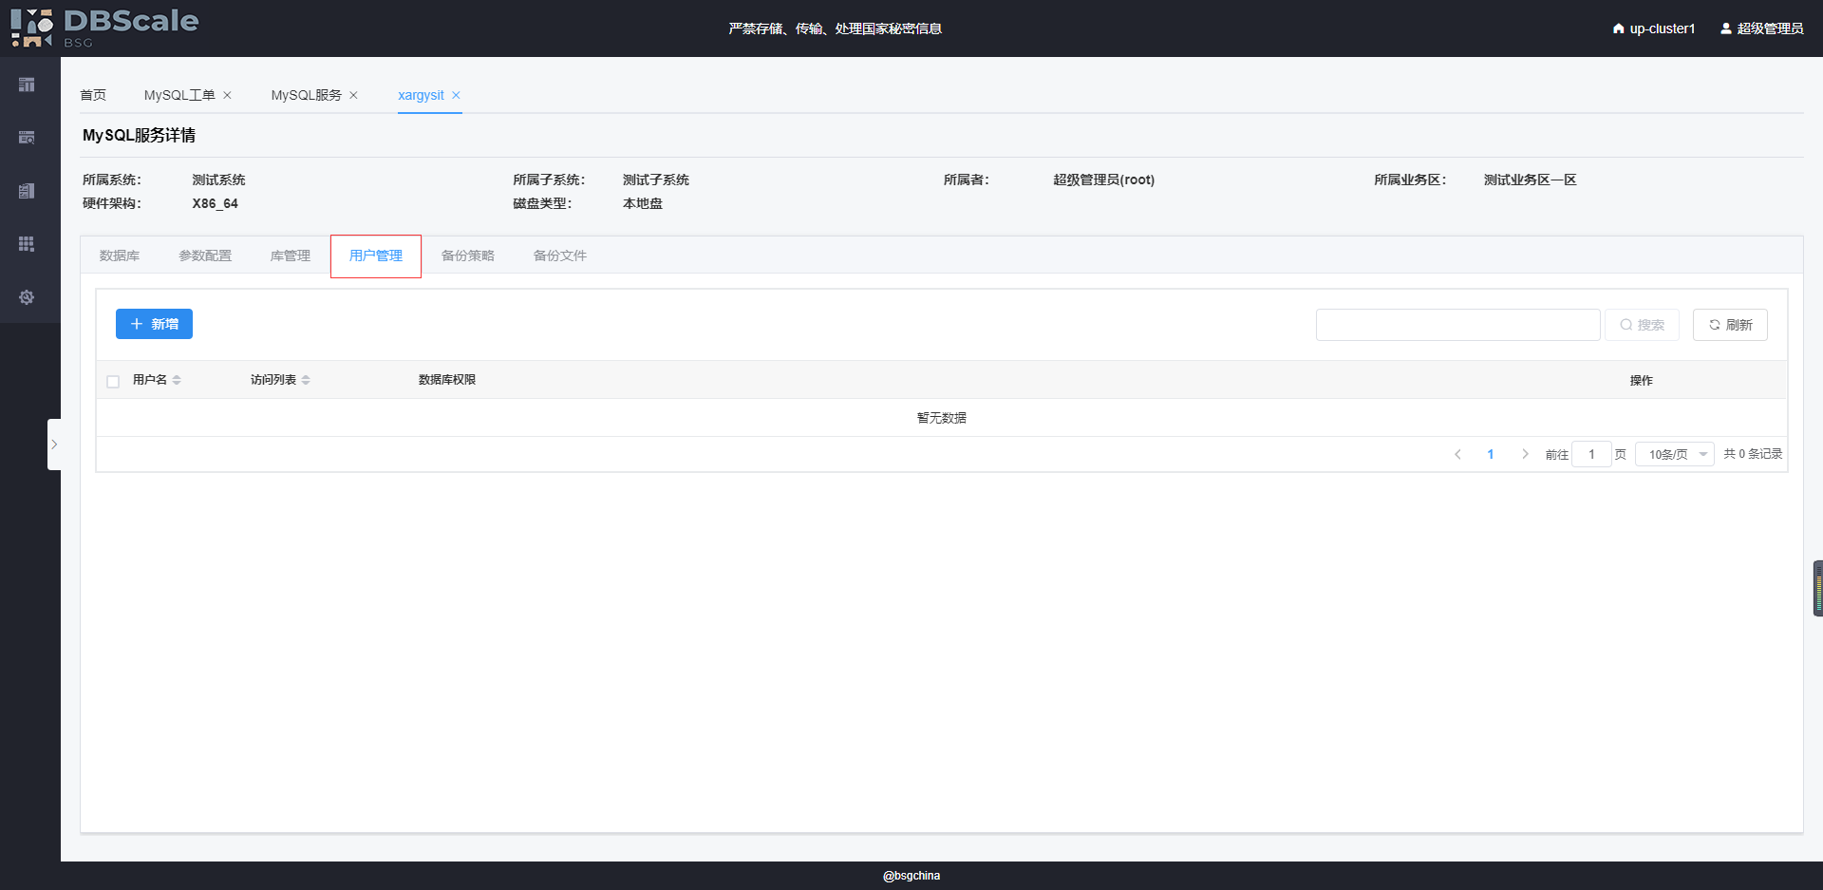

#### 用户新增

进入用户管理界面，点击【新增】按钮

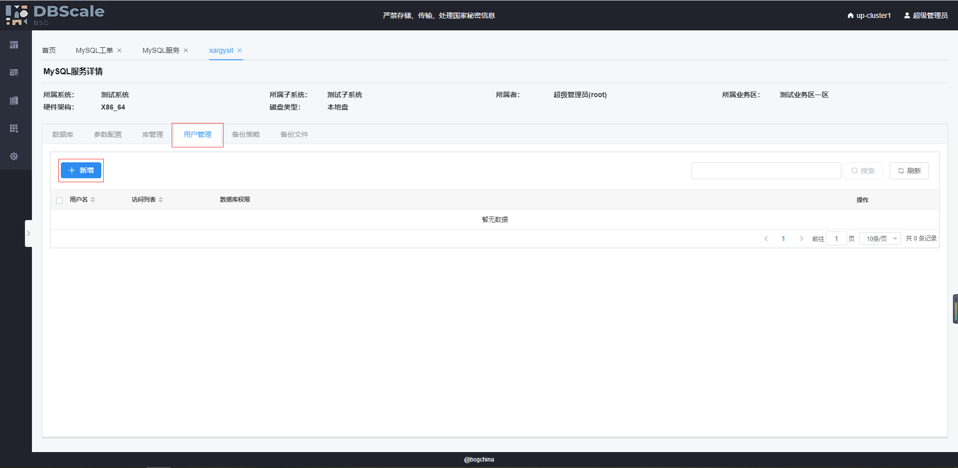

输入用户信息，点击【下一步】按钮

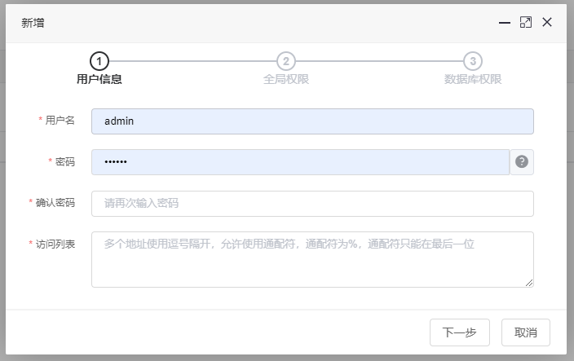

用户名：必须，输入用户名称，最大32位。

密码：必须，输入密码，鼠标悬浮右侧“”图标时，显示具体的密码输入限制。

确认密码：必须，输入确认密码，必须保持与密码的完全一致。

访问列表：必须，输入该用户的访问列表，多个地址使用逗号隔开，允许使用通配符，通配符为%，通配符只能在最后一位。

选择用户全局权限，点击【下一步】按钮

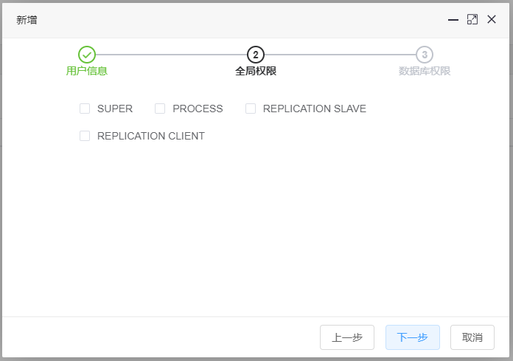

选择该用户的数据库全限，点击【保存】按钮

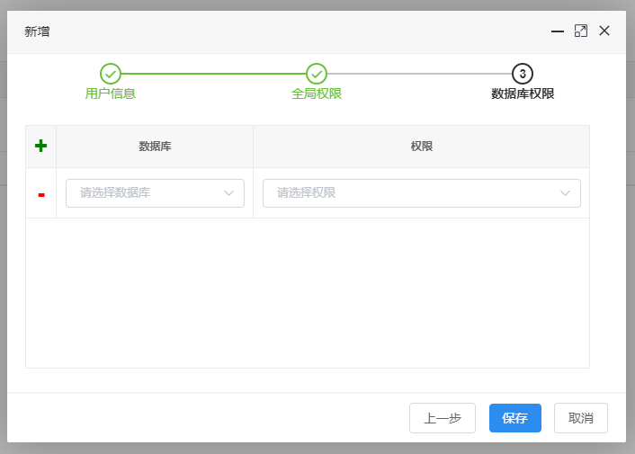

【+】：点击绿色加号，在第一条数据库权限选择完毕后，可以新增第二条数据库权限。

【-】：点击红色减号，可以删除已选择完毕的数据库权限。

数据库：选择需要的数据库（可在库管理中添加新的数据库）。

权限：选择该用户所拥有的数据库权限。

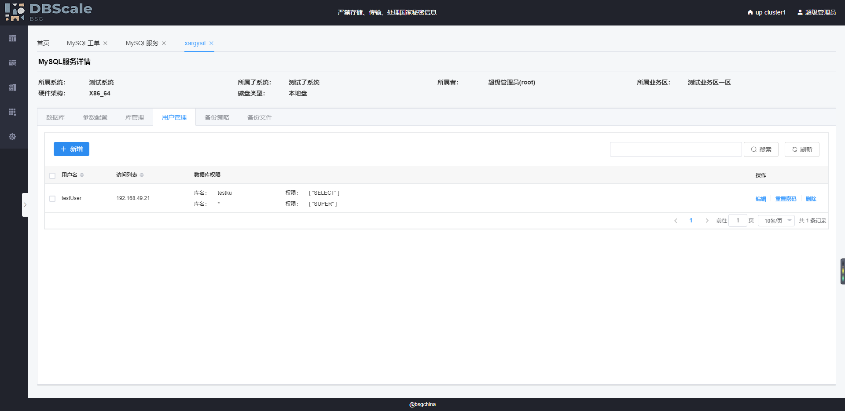

#### 用户编辑

进入用户管理界面，找到需要编辑的用户，点击【编辑】按钮

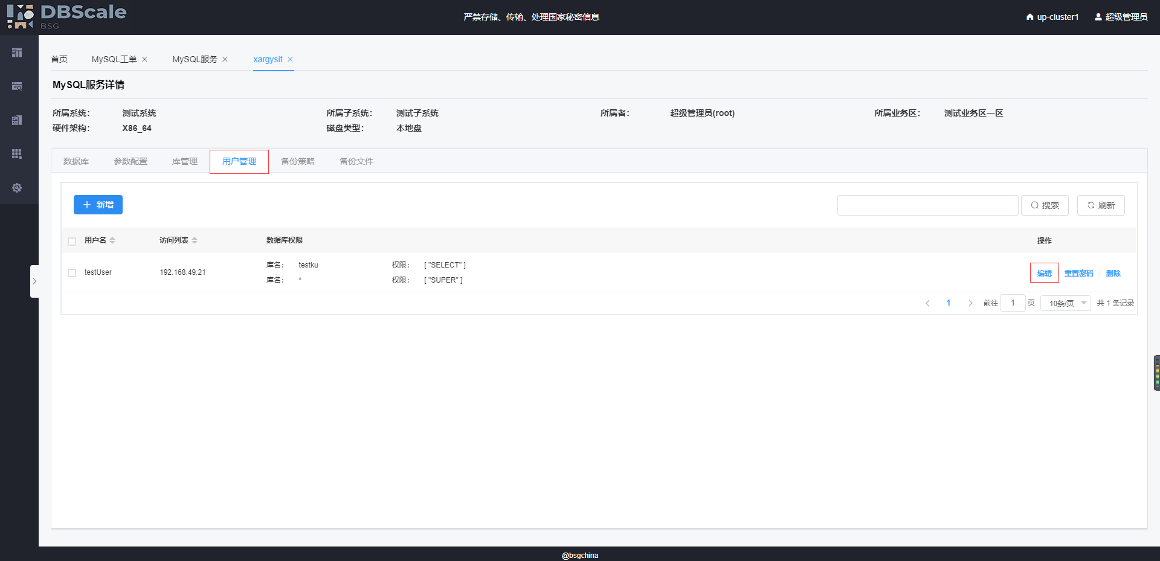

查看用户信息，点击【下一步】按钮

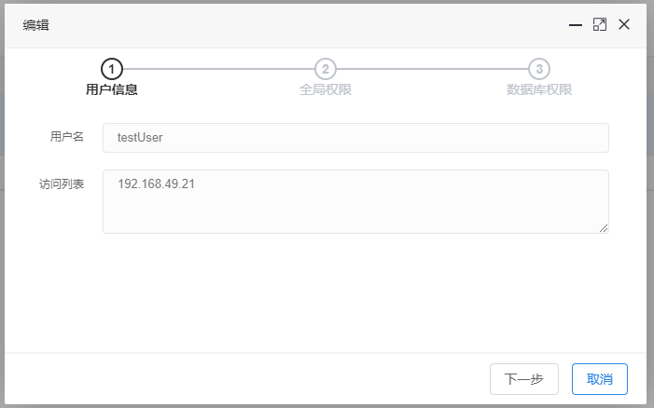

设置用户全局权限，点击【下一步】按钮

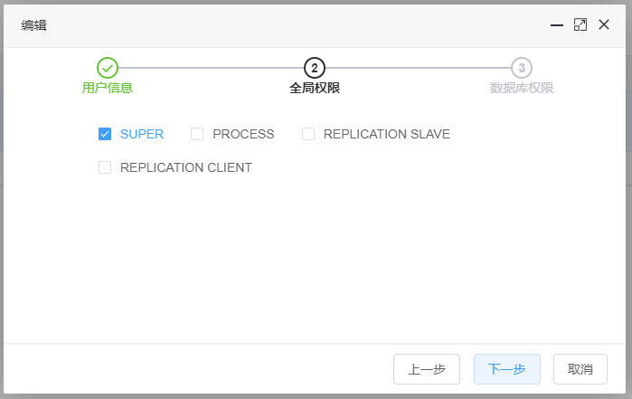

设置用户数据库权限，点击【保存】按钮

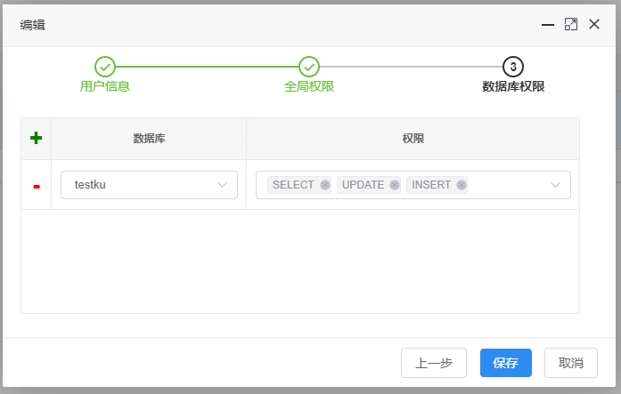

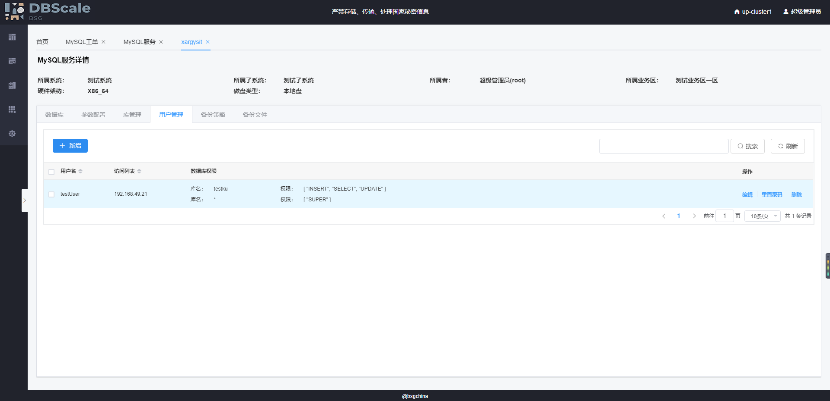

#### 用户重置密码

进入用户管理界面，找到需要重置密码的用户，点击【重置密码】按钮

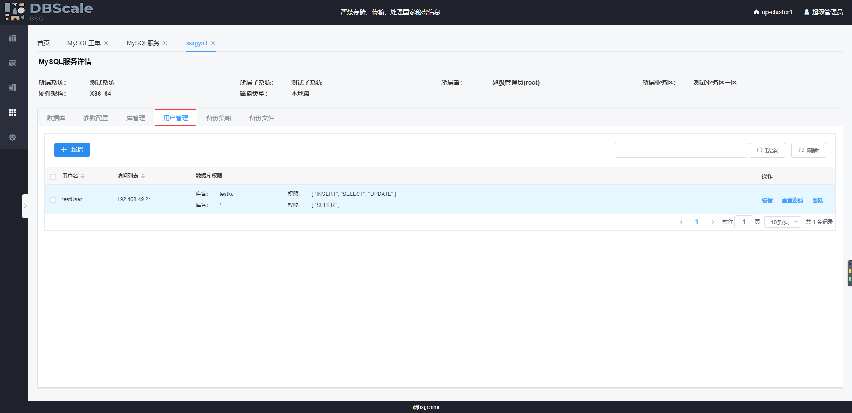

#### 用户删除

进入用户管理界面，找到需要删除的用户，点击【删除】按钮

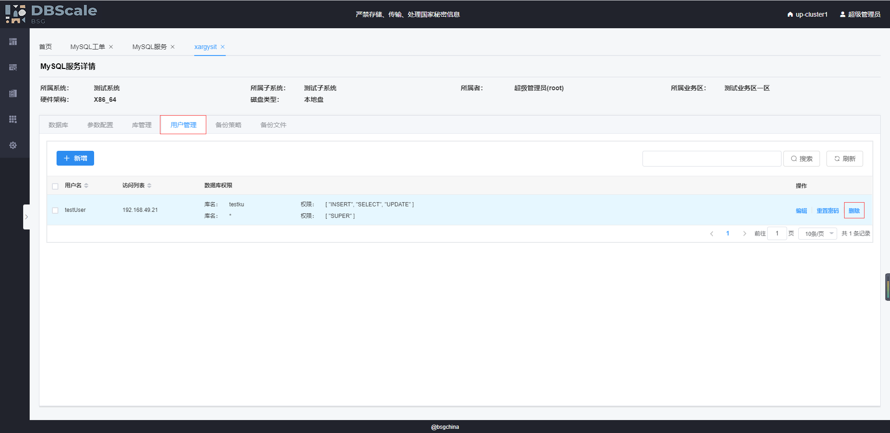

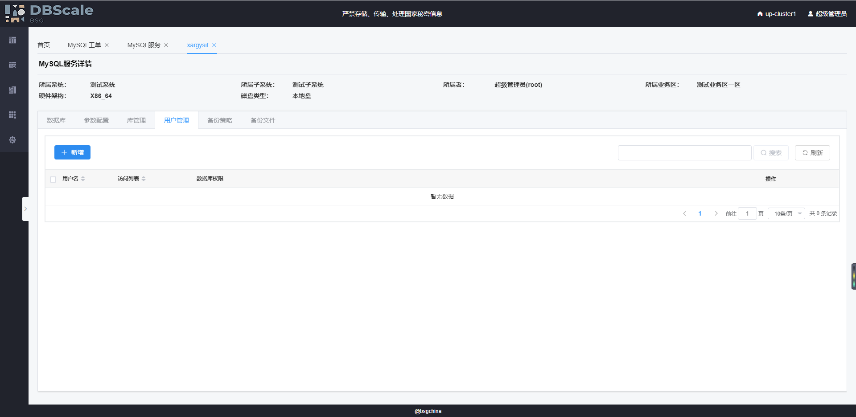

### 备份策略

在管理界面，点击【备份策略】tab标签，即可查看该服务的备份策略。

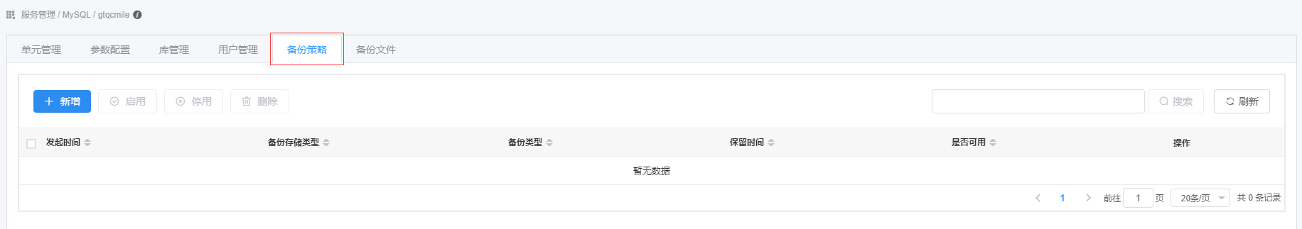

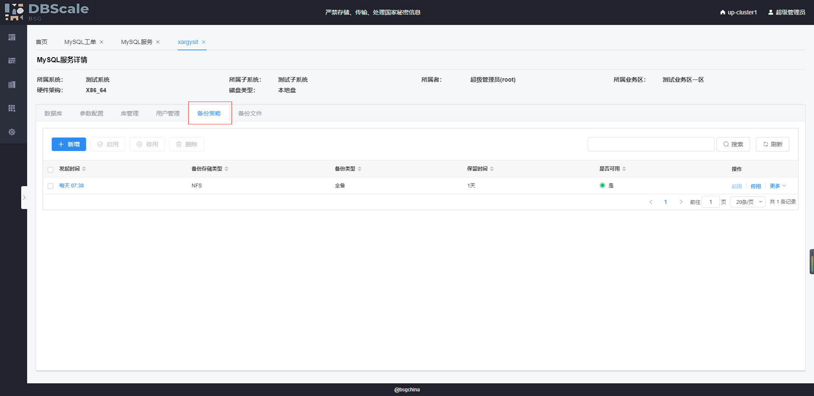

#### 备份策略新增

进入备份策略界面，点击【新增】按钮

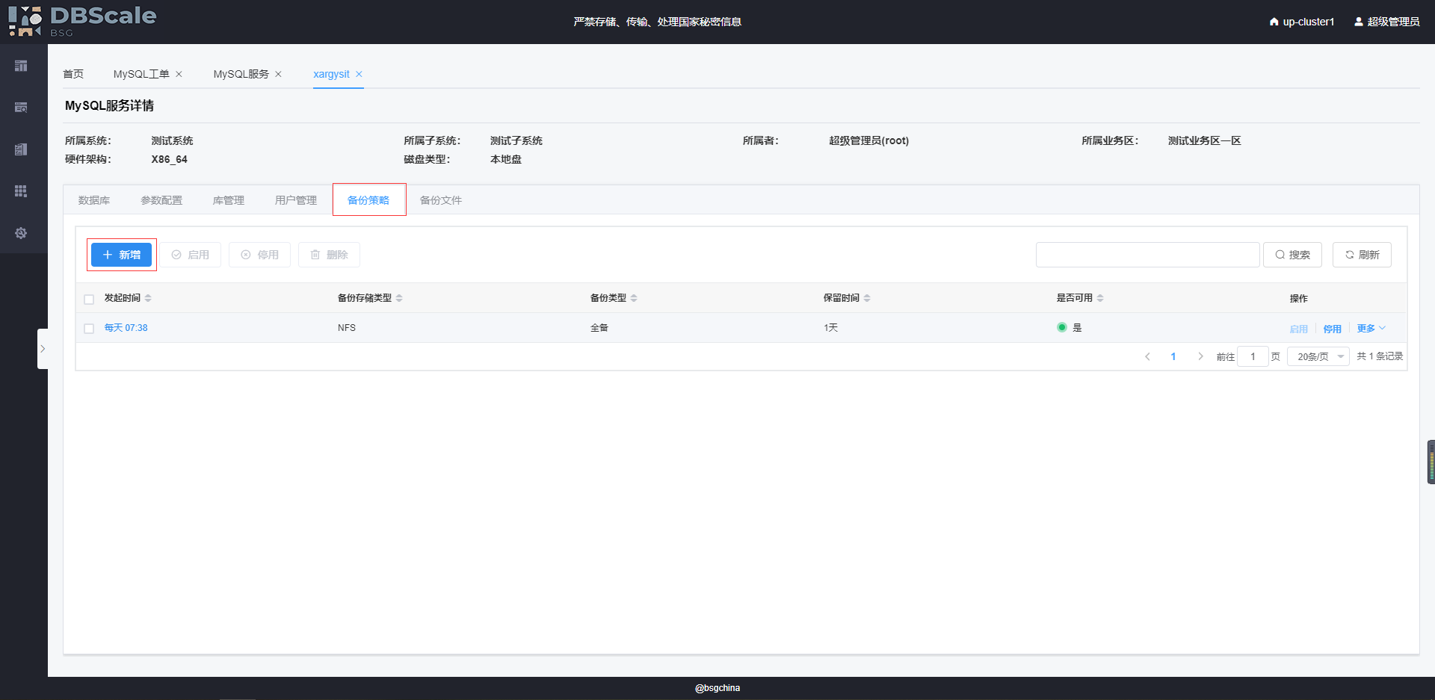

输入备份策略相关信息，点击【保存】按钮

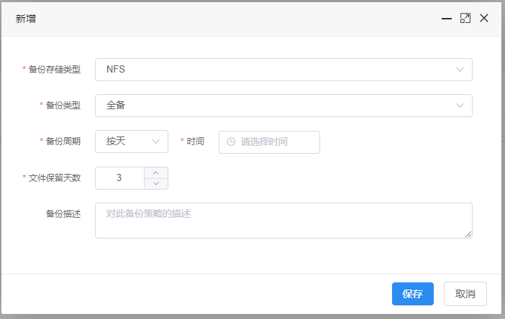

备份存储类型：必须，选择单元备份的存储类型。

备份类型：必须，选择单元的存储类型。

备份周期：必须，选择备份周期单位（按天，按周，按月），设置相应的周和月日期，选择备份的时间，保存后该服务将会按照备份策略指定的时间进行备份。

文件保留天数：必须，输入备份文件需要保留的天数（最少一天）。

备份描述：非必须，输入对该备份策略的相关描述，最大128位。

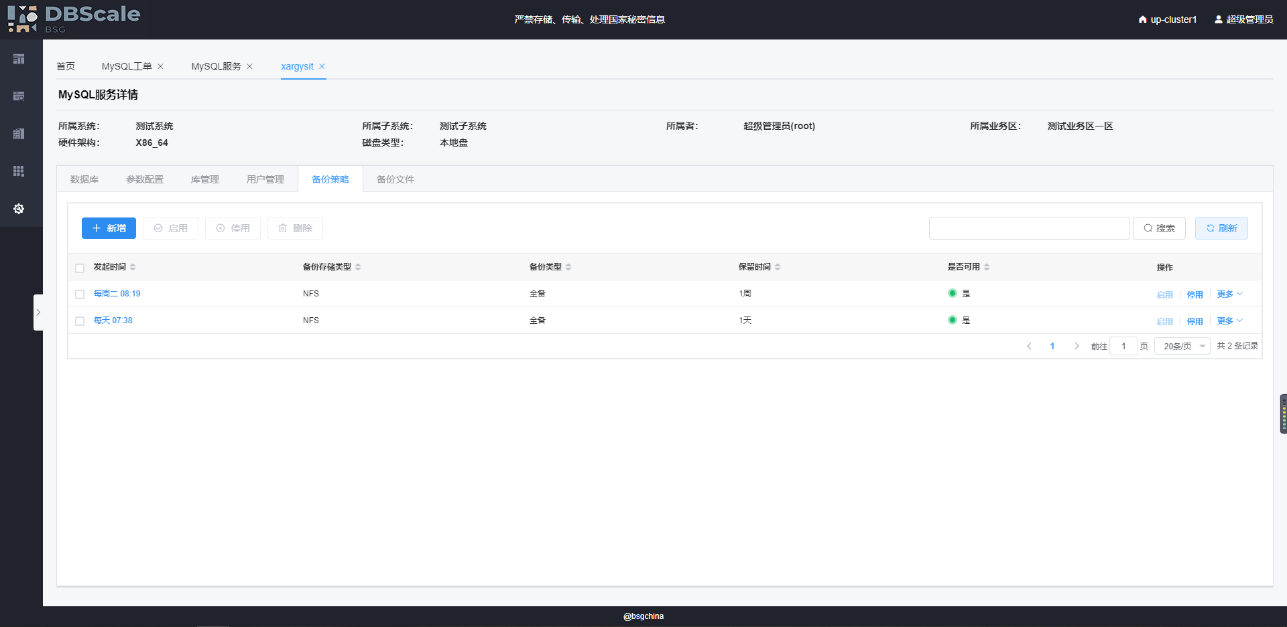

#### 备份策略编辑

进入备份策略界面，找到需要进行编辑的备份策略，点击【更多】-【编辑】按钮，若改策略目前处于可用状态，则需先将其停用。

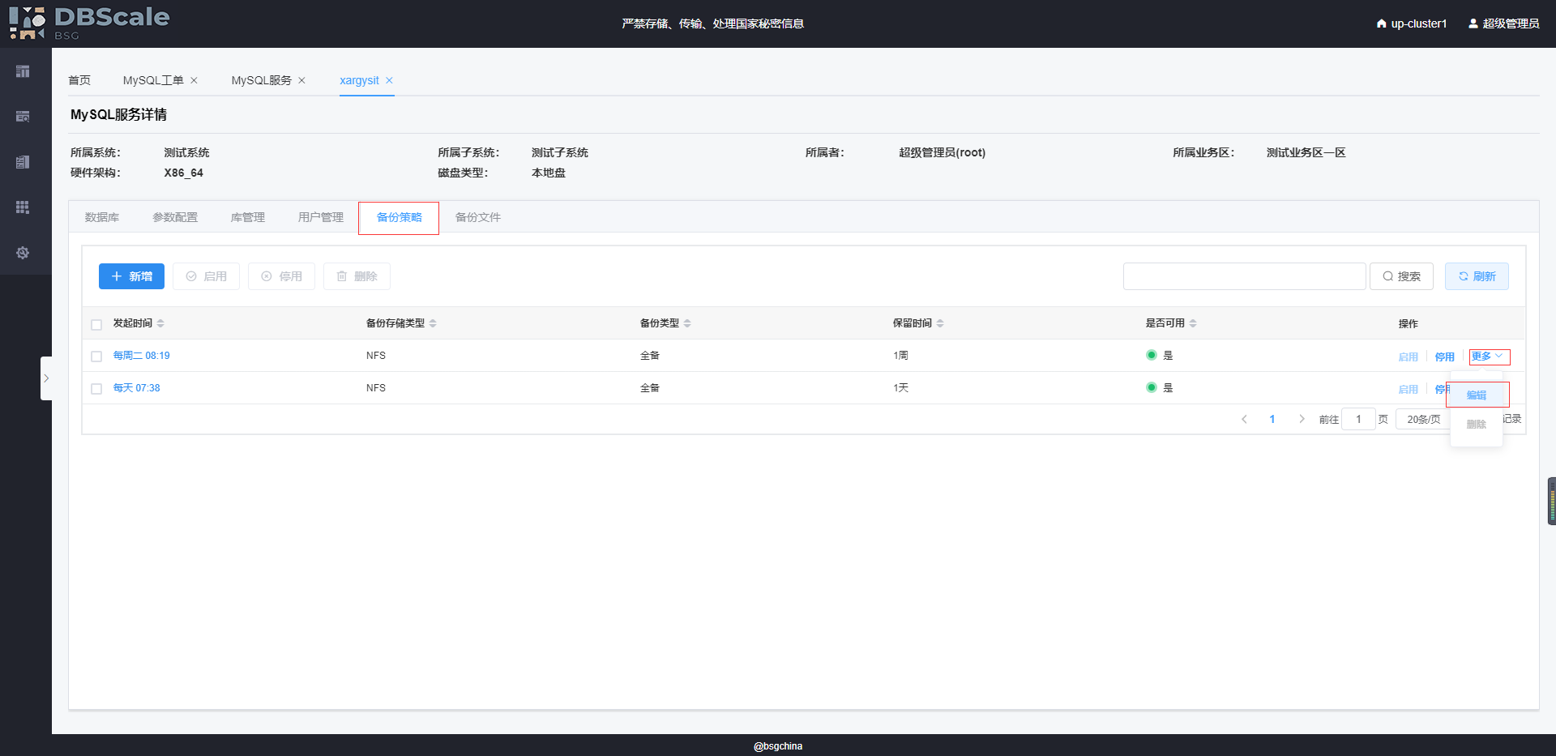

点击【确认】按钮，即可进入编辑页面。

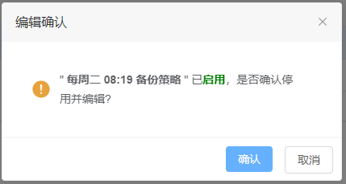

在编辑页面，根据需求进行相应的修改后，点击【保存】按钮

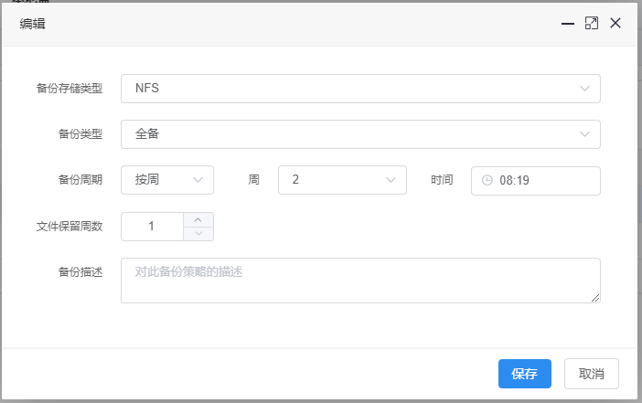

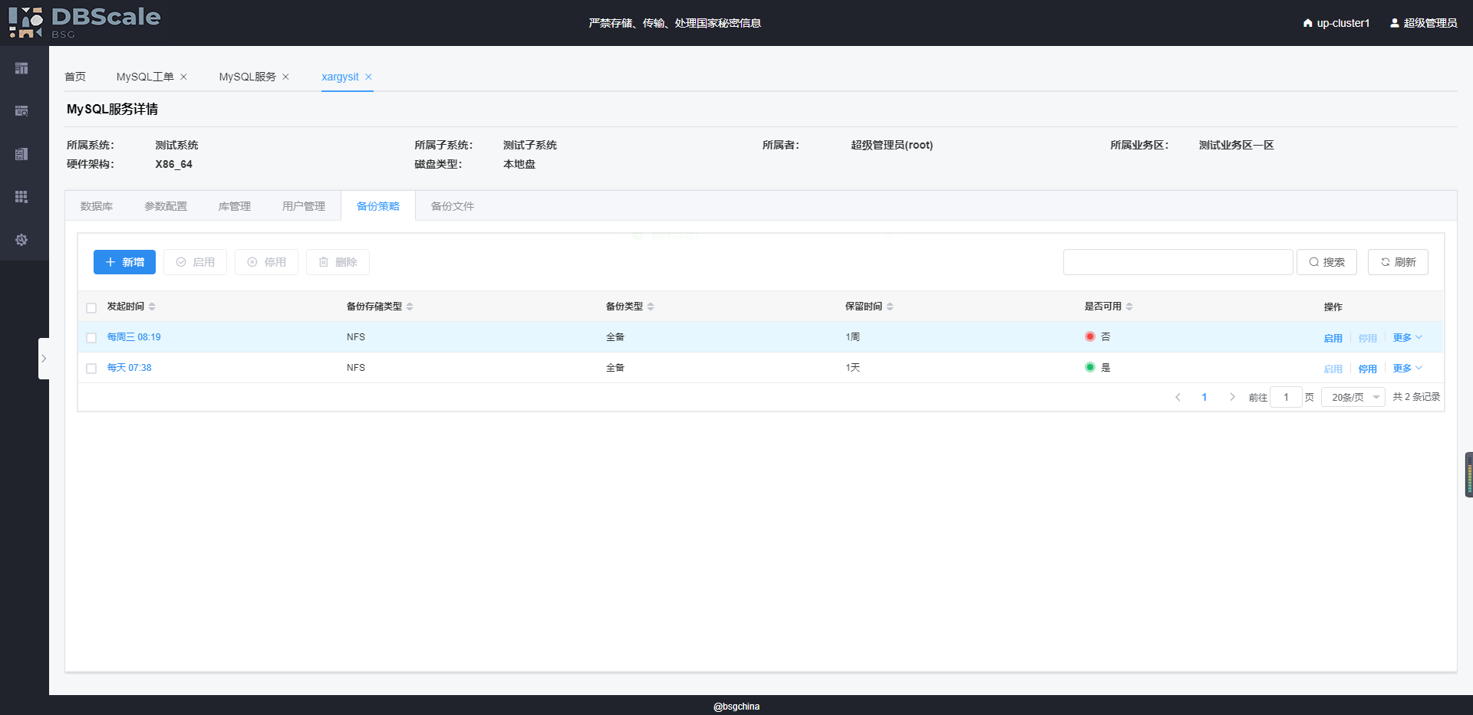

#### 备份策略启用

在备份策略页面，找到需要进行启用的备份策略，点击【启用】按钮。

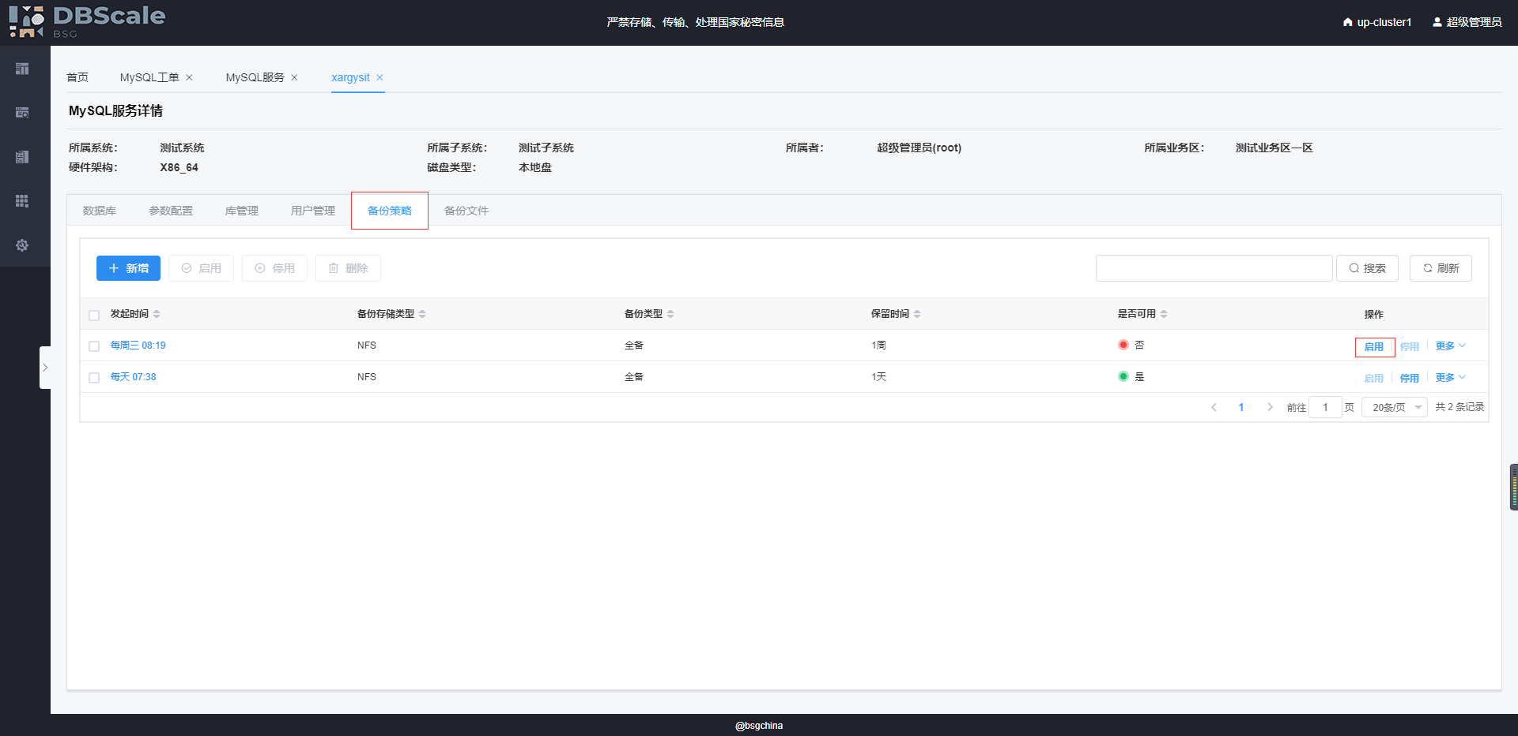

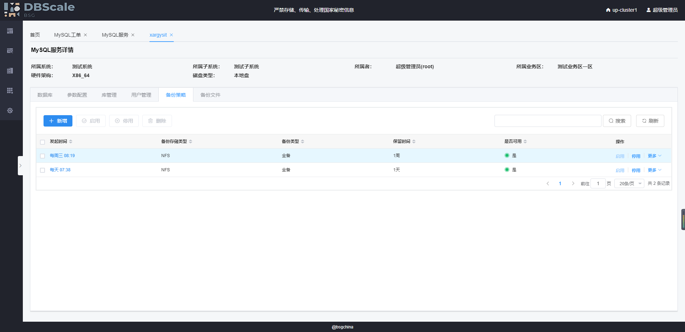

#### 备份策略停用

在备份策略页面，找到需要进行停用的备份策略，点击【停用】按钮。

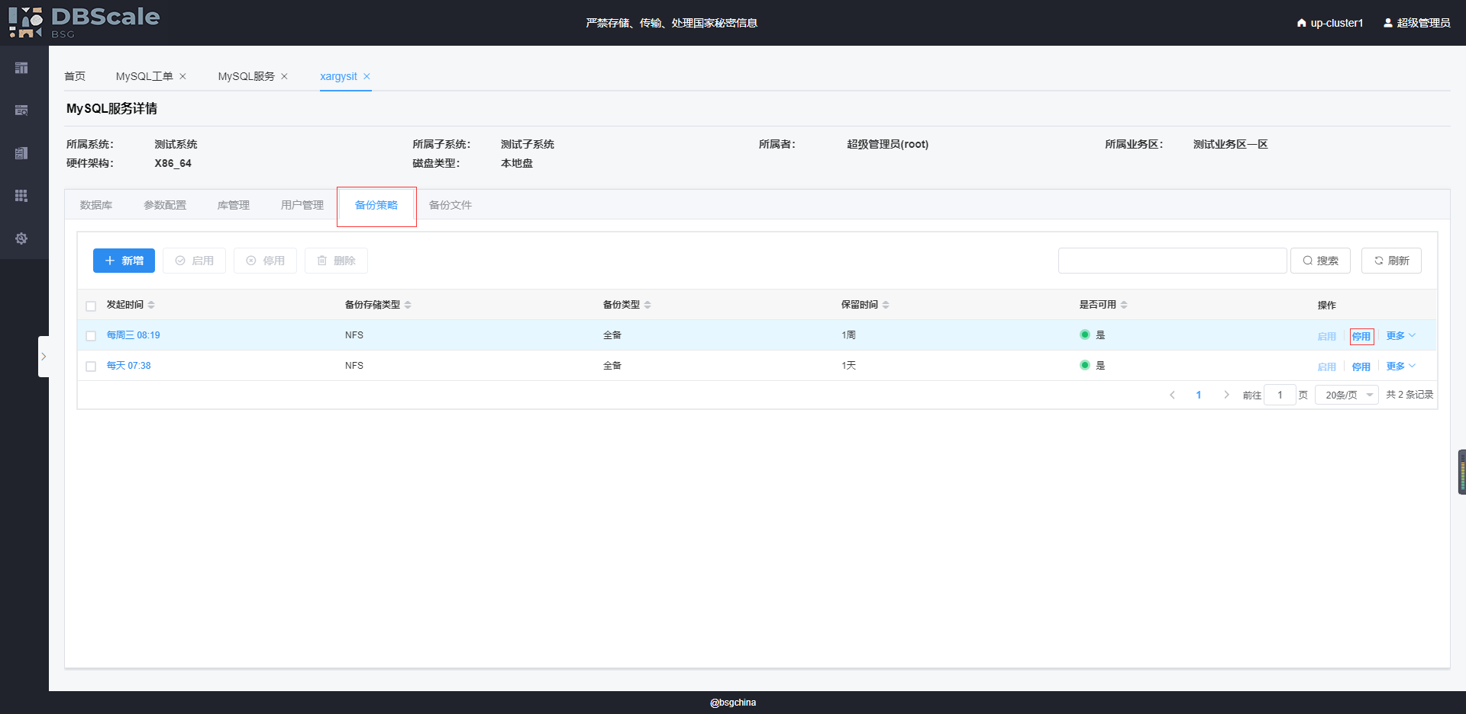

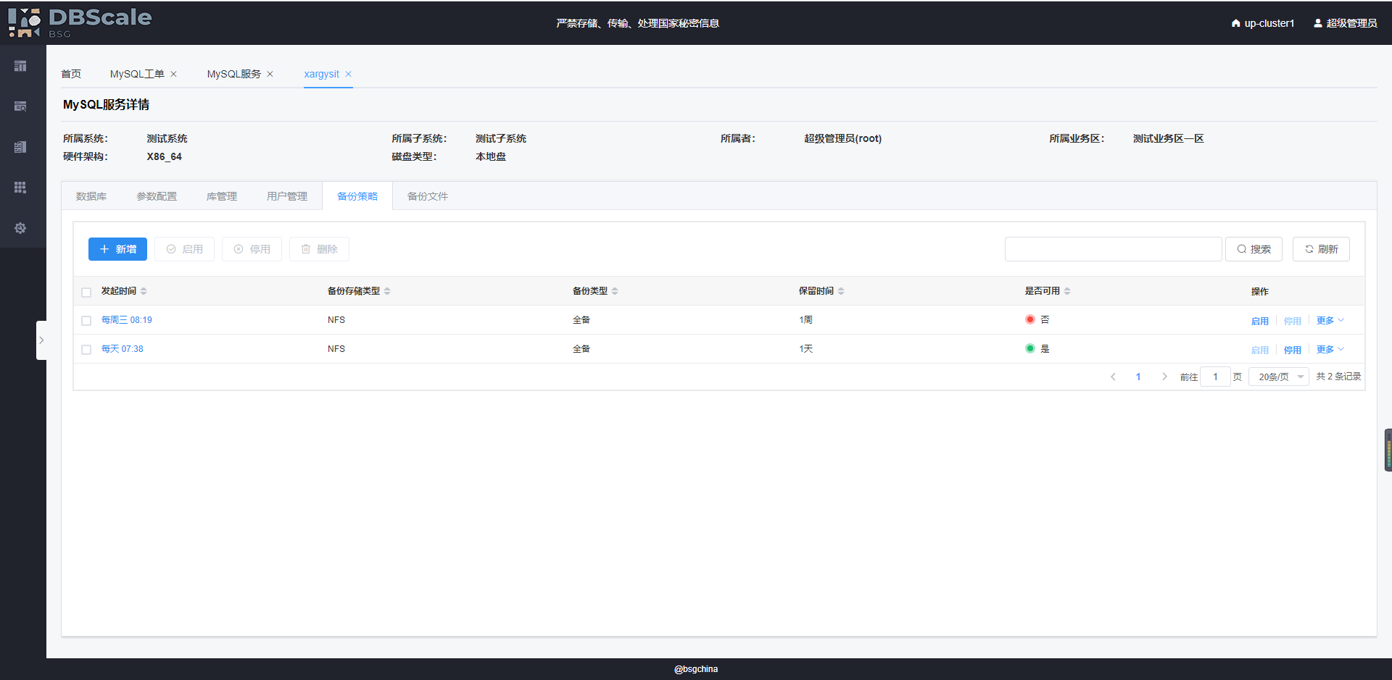

#### 备份策略删除

进入备份策略界面，找到需要进行删除的备份策略，点击【更多】-【删除】按钮，若改策略目前处于可用状态，则需先将其停用。

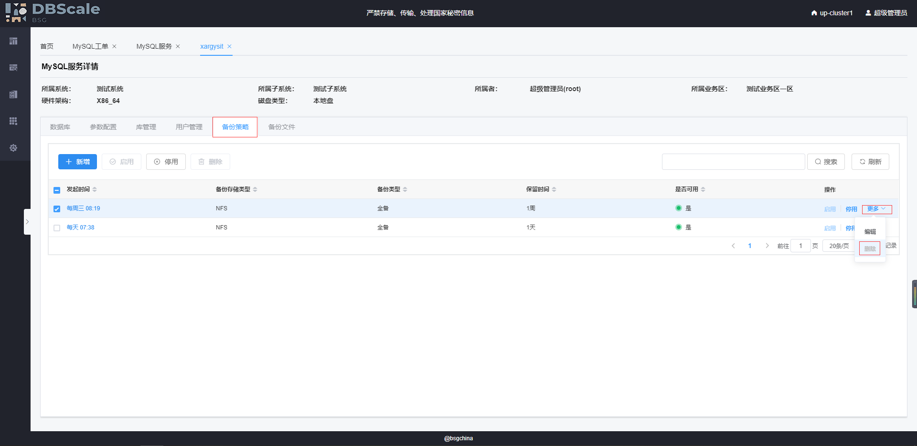



### 备份文件

在管理界面，点击【备份文件】tab标签，即可查看该服务的备份文件。

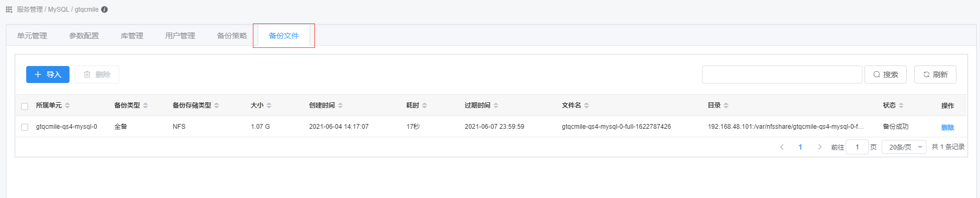

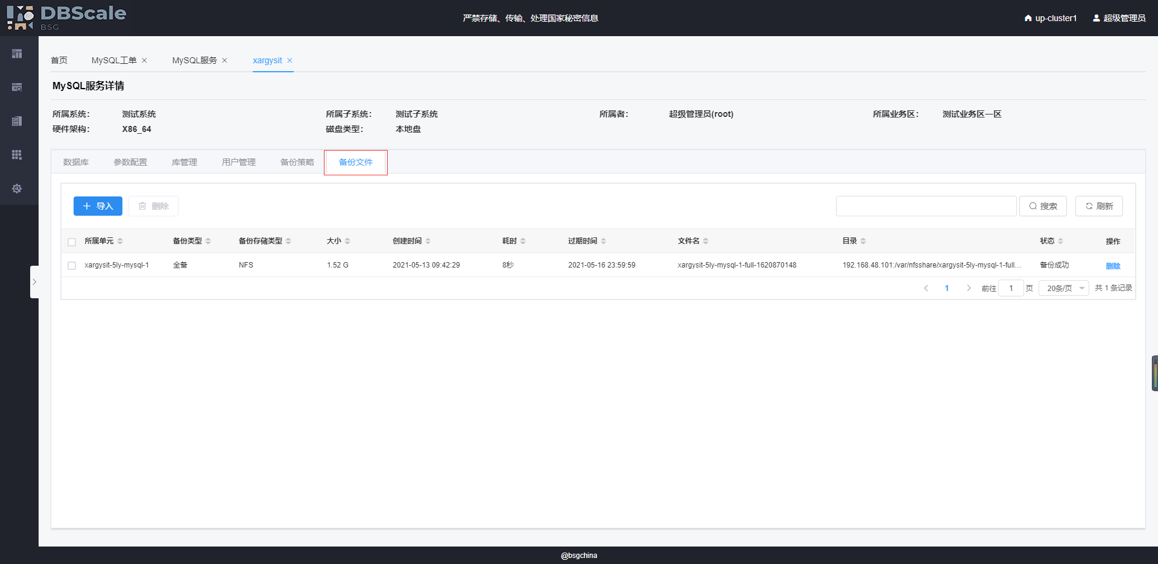

#### 备份文件导入

进入备份文件界面，点击【导入】按钮。

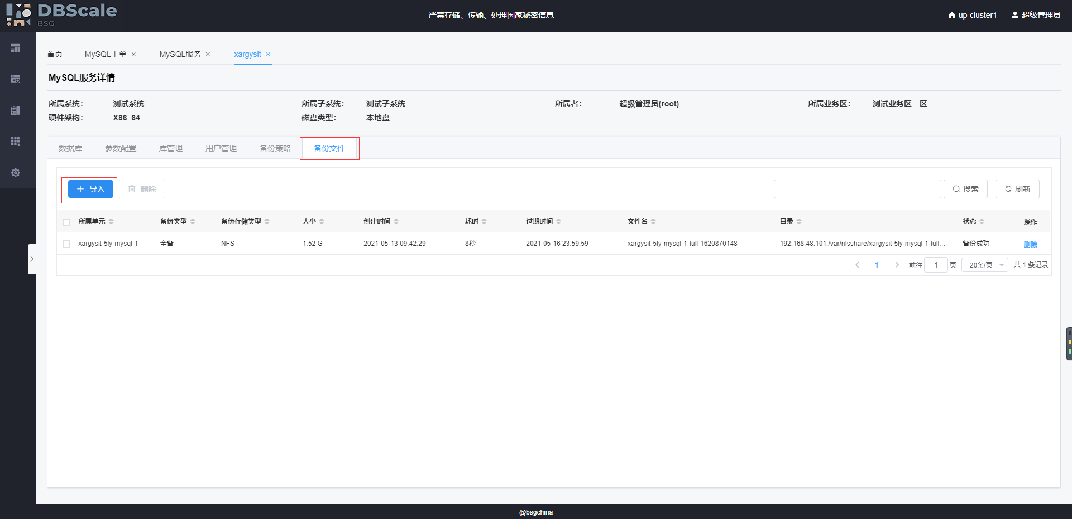

#### 备份文件删除

进入备份文件界面，找到需要进行删除的备份文件，点击【删除】按钮。

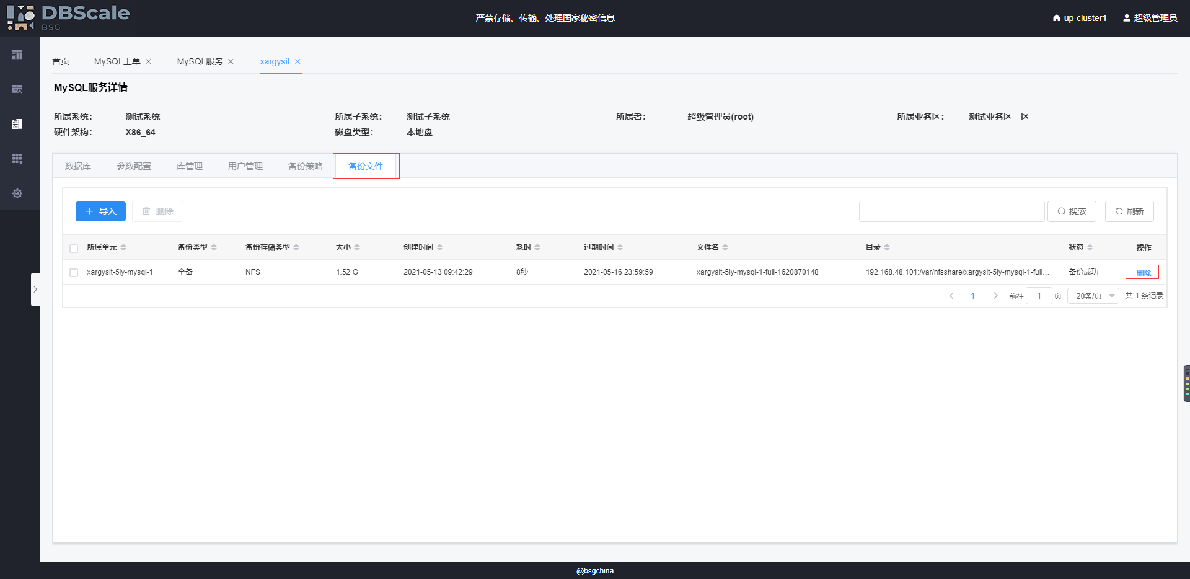

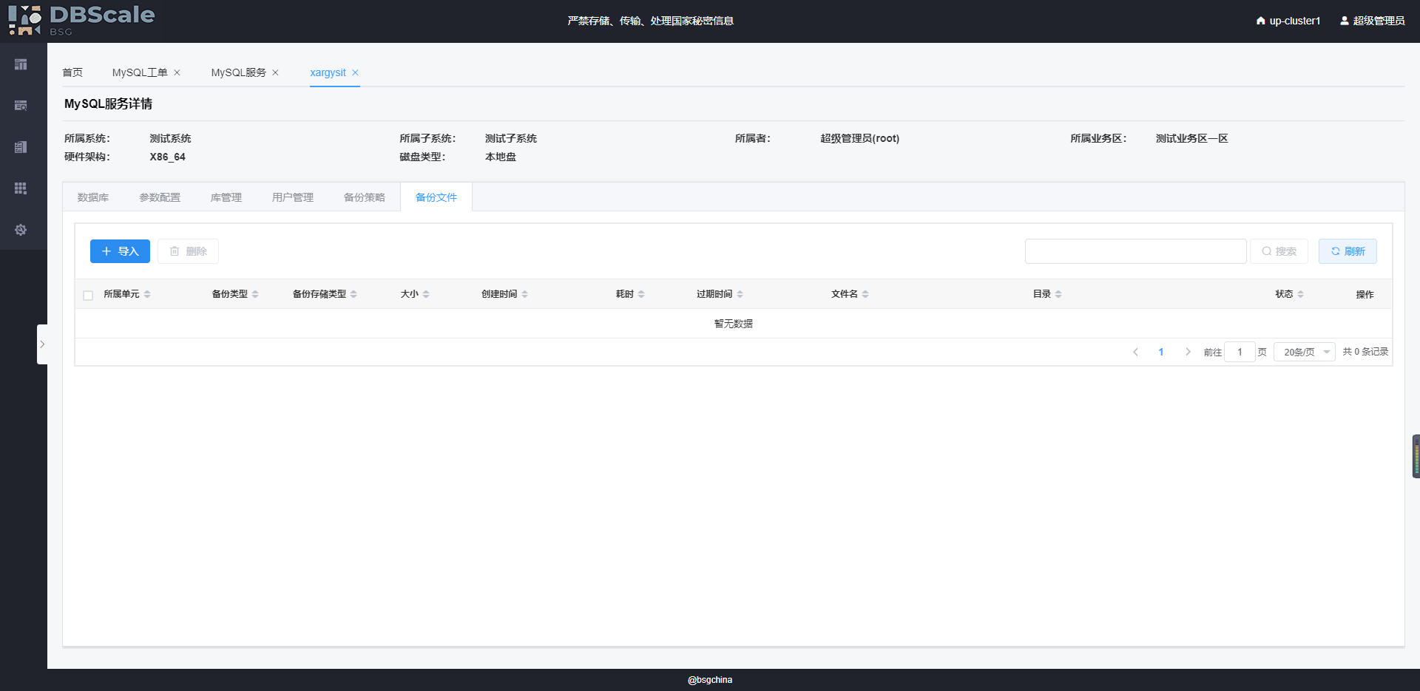

# CMHA服务

## CMHA服务创建

### 工单申请

鼠标悬浮在【工单管理】图标上，在弹出的菜单中选择【CMHA工单】，在打开的“CMHA工单”页面中，点击【新增】按钮。

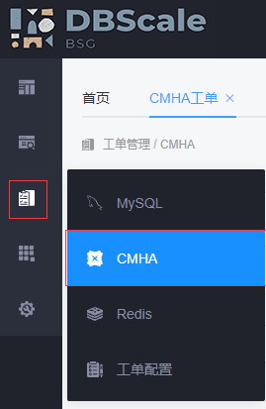

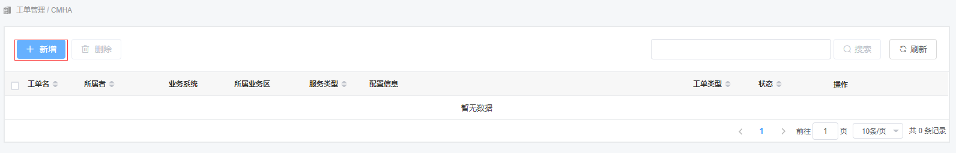

输入业务信息，点击【下一步】按钮

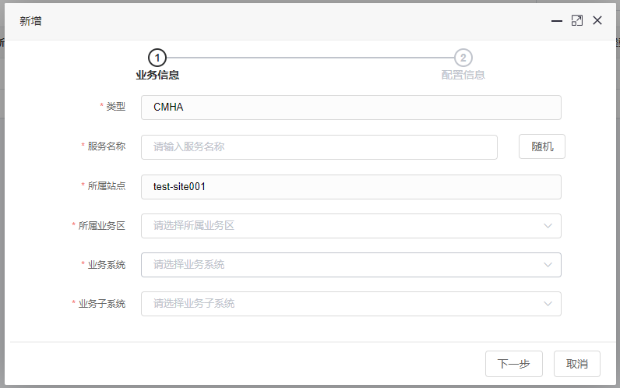

服务名称：必须，4-8位，允许输入大写字母、小写字母和数字。

所属业务区：必须，选择符合自己需求的业务区。

业务系统：必须，选择符合自己需求的业务系统。

业务子系统：必须，选择符合自己需求的业务子系统。

输入配置信息，点击【下一步】按钮。

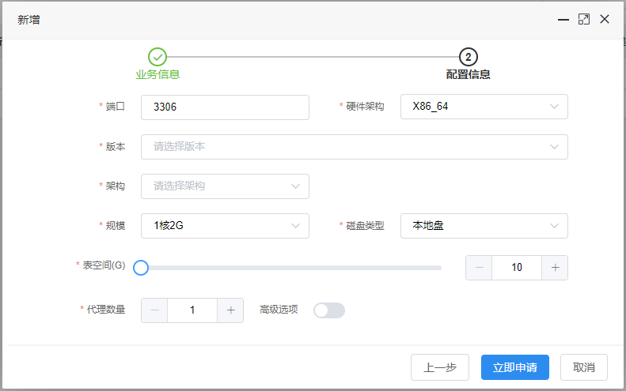

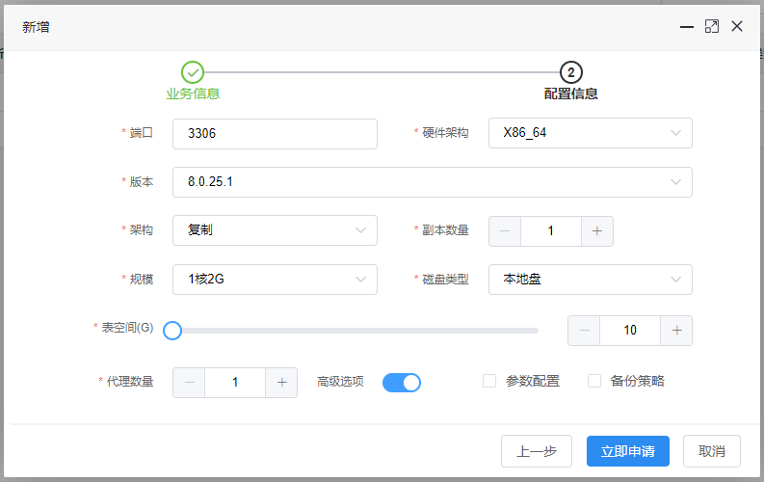

（该页面的默认值是在【工单管理】-【工单配置】-【CMHA】中进行配置的。）

端口：必须，默认值3306。

硬件架构：必须，选择符合自己需求的硬件架构。

版本：必须，选择符合自己需求的mysql软件版本。

架构：必须，选择符合自己需求的mysql架构。

副本数量：必须，选择符合自己需求的mysql副本数量（架构不是单节点时才显示）。

规模：必须，选择符合自己需求的mysql cpu和内存大小。

磁盘类型：必须，选择符合自己需求的mysql磁盘类型。

表空间：必须，选择符合自己需求的mysql表空间大小，最小为10G。

代理数量：非必须，选择符合自己需求的代理节点数量。

高级选项：非必须，开启高级选项后，可进行参数配置和备份策略，同时根据自己选中的选项动态增加申请步骤，可多选，步骤顺序由自己选中顺序决定。

高级选项 -> 参数配置

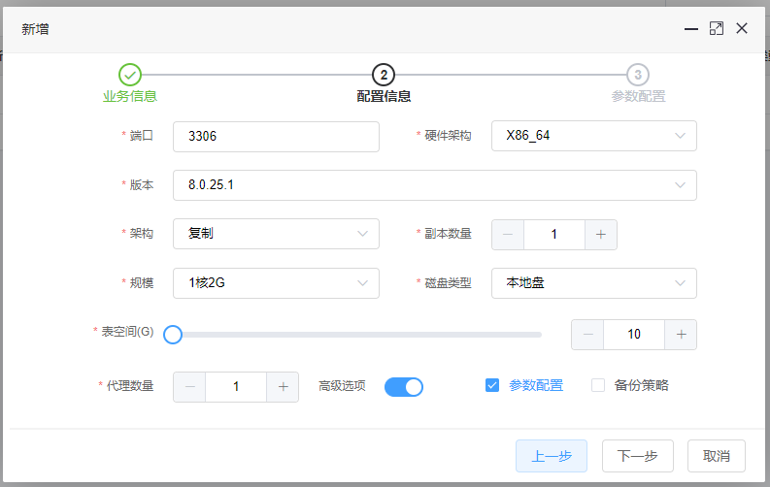

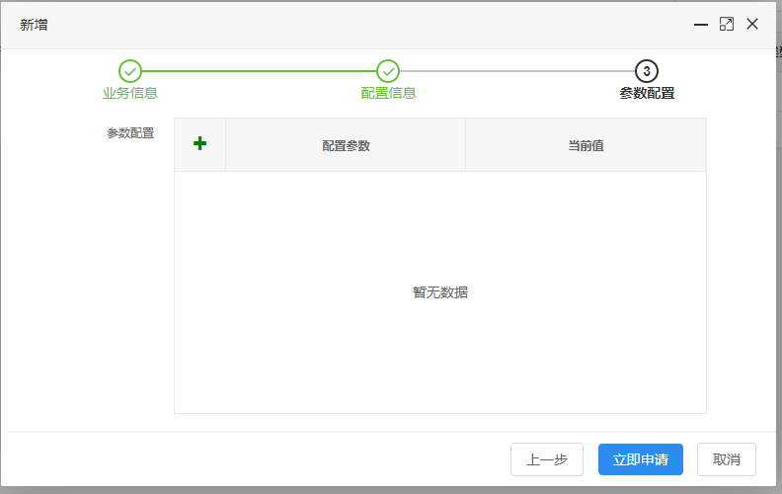

参数配置：非必须，可以添加mysql的配置参数。

高级选项 -> 备份策略

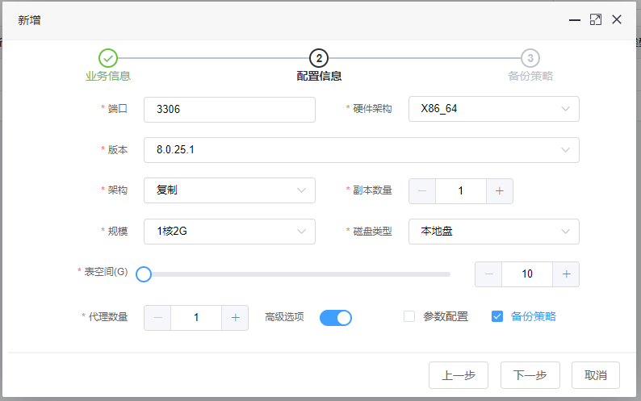

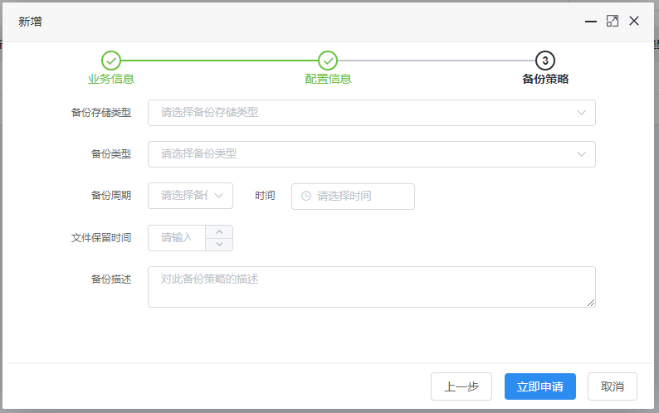

该页面数据非必须，可以按照自己需求，选择在创建服务时是否需要创建一条备份策略，输入备份策略后，该服务将会按照备份策略指定的时间进行备份。

点击【立即申请】按钮，完成CMHA服务工单的创建

### 工单编辑

找到刚申请的工单，点击【更多】-【编辑】按钮，进行编辑流程。

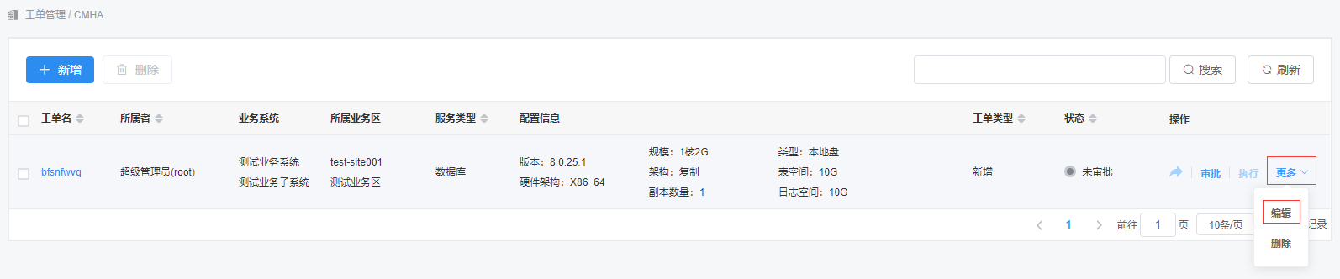

输入业务信息，点击【下一步】按钮

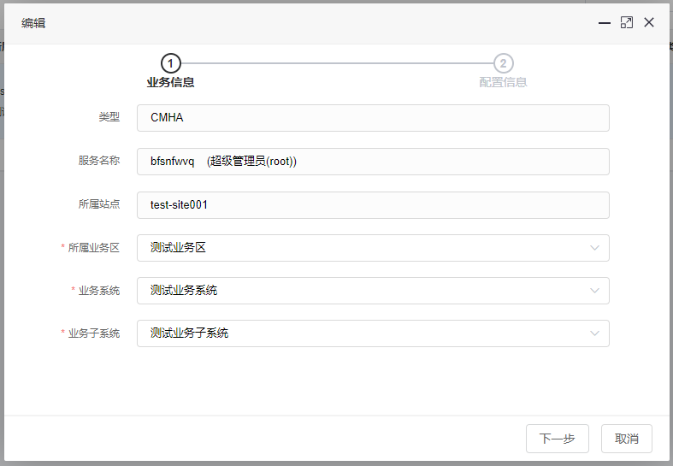

所属业务区：必须，选择符合自己需求的业务区。

业务系统：必须，选择符合自己需求的业务系统。

业务子系统：必须，选择符合自己需求的业务子系统。

输入配置信息，点击【下一步】按钮。

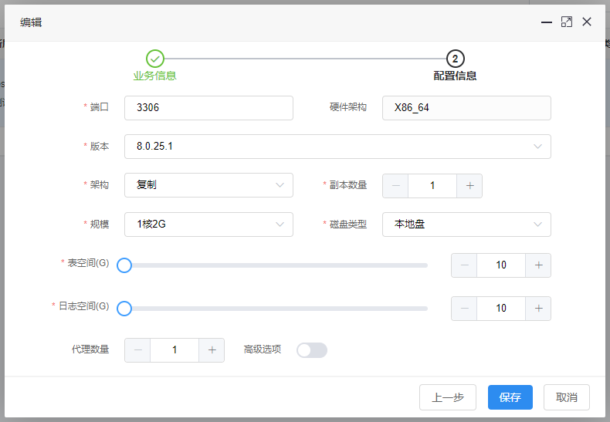

（该页面的默认值是在【工单管理】-【工单配置】-【CMHA】中进行配置的。）

端口：必须，默认值3306。

版本：必须，选择符合自己需求的mysql软件版本。

架构：必须，选择符合自己需求的mysql架构。

副本数量：必须，选择符合自己需求的mysql副本数量（架构不是单节点时才显示）

规模：必须，选择符合自己需求的mysql cpu和内存大小。

磁盘类型：必须，选择符合自己需求的mysql磁盘类型。

表空间：必须，选择符合自己需求的mysql表空间大小，最小为10G。

代理数量：非必须，选择符合自己需求的代理节点数量。

高级选项：非必须，开启高级选项后，可进行参数配置和备份策略，同时根据自己选中的选项动态增加申请步骤，可多选，步骤顺序由自己选中顺序决定；如果新增工单时，已经选中并填写了相关信息，在编辑工单时会自动打开，并自动添加步骤，步骤顺序由高级选项中的选项顺序决定。

高级选项 -> 参数配置

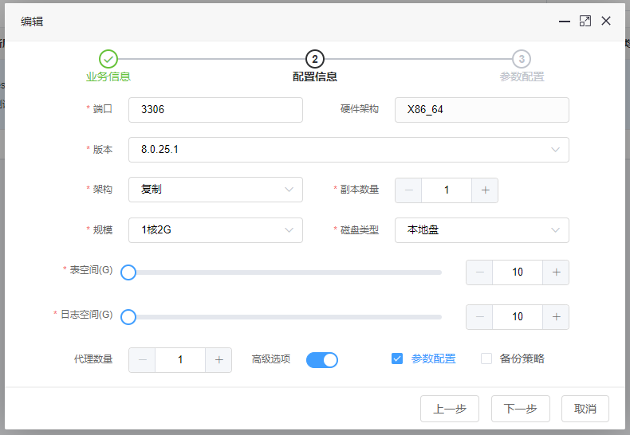

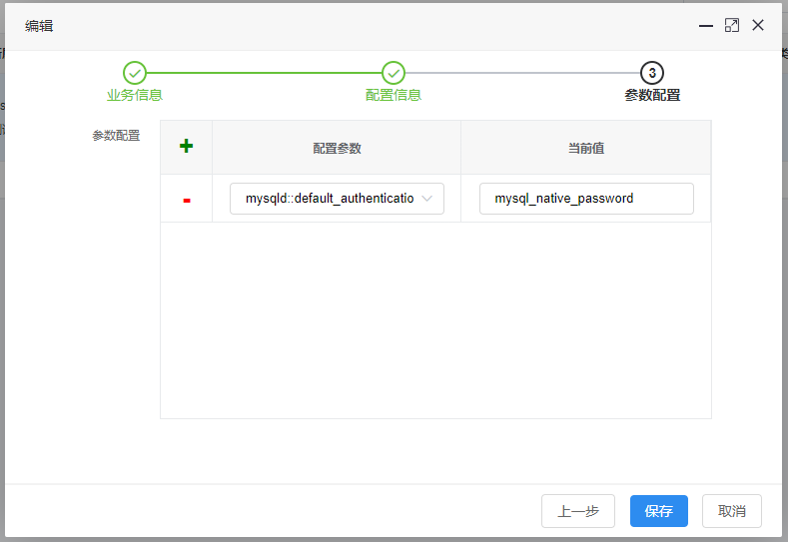

参数配置：非必须，可以添加mysql的配置参数。

高级选项 -> 备份策略

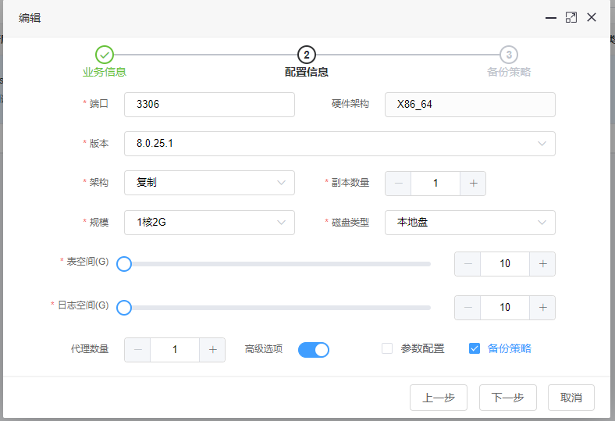

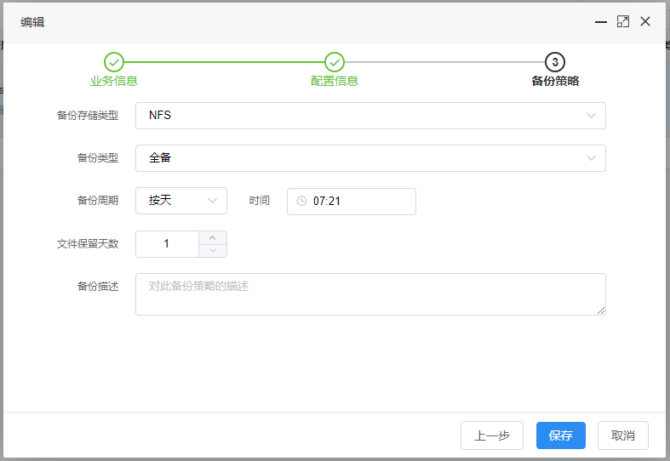

该页面数据非必须，可以按照自己需求，选择在创建服务时是否需要创建一条备份策略，输入备份策略后，该服务将会按照备份策略指定的时间进行备份。

点击【保存】按钮，完成CMHA服务工单的编辑

### 工单审批

找到刚申请的工单，点击【审批】按钮，进行审批流程。

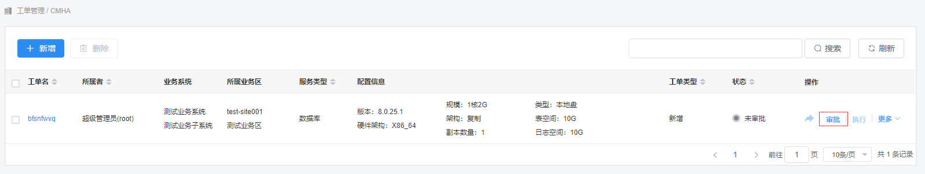

高级选项：如果在新增工单或者是编辑工单时已经选中并填写了相关信息，在审批工单时会自动添加步骤，步骤顺序由高级选项中的选项顺序决定。

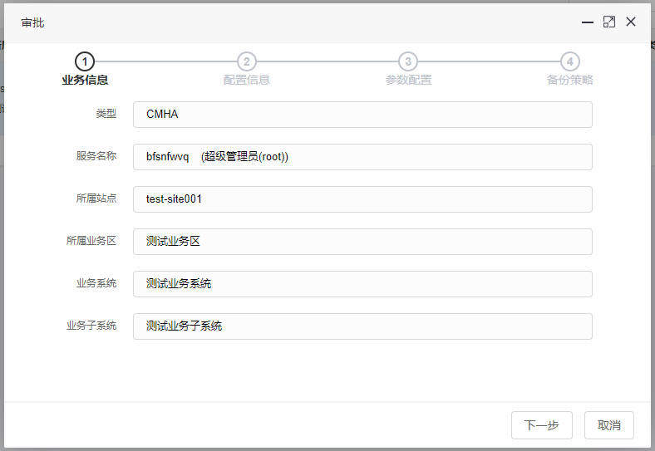

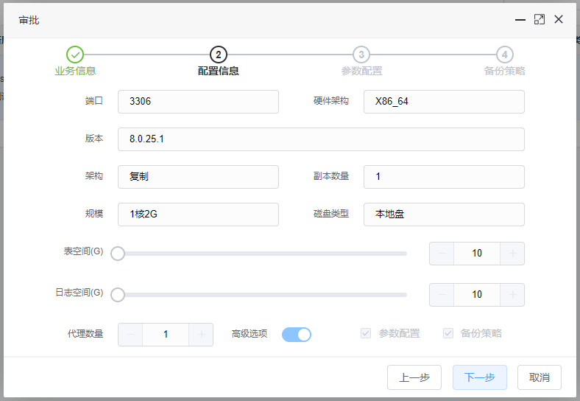

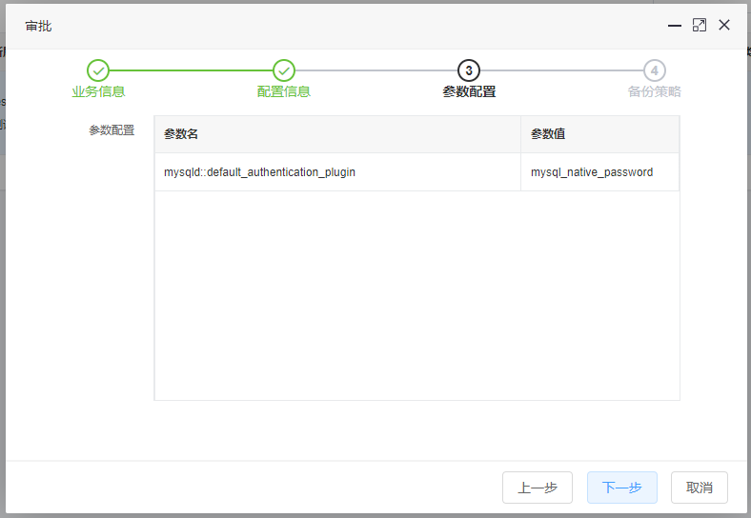

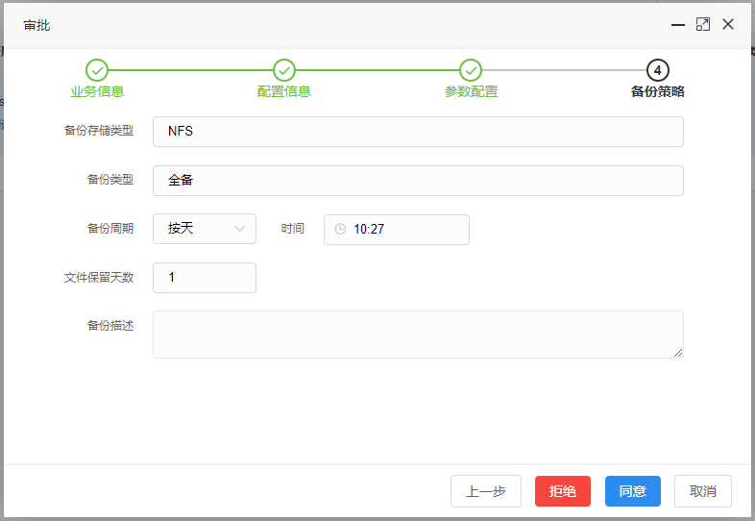

### 工单执行

找到刚审批通过的工单，点击【执行】按钮，将会根本工单生成相应的服务。

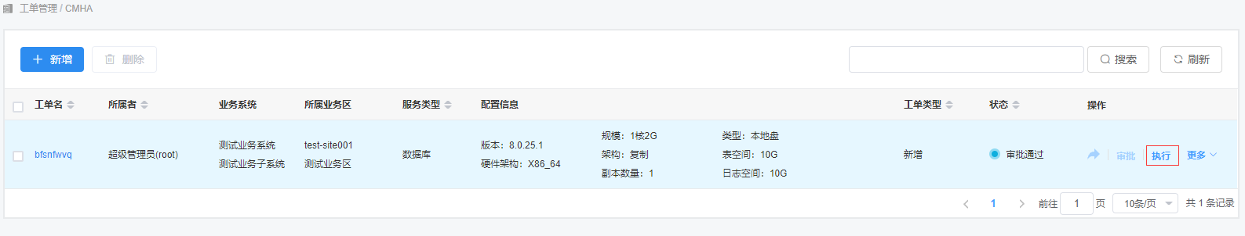

高级选项：如果在新增工单或者是编辑工单时已经选中并填写了相关信息，在审批工单时会自动添加步骤，步骤顺序由高级选项中的选项顺序决定。

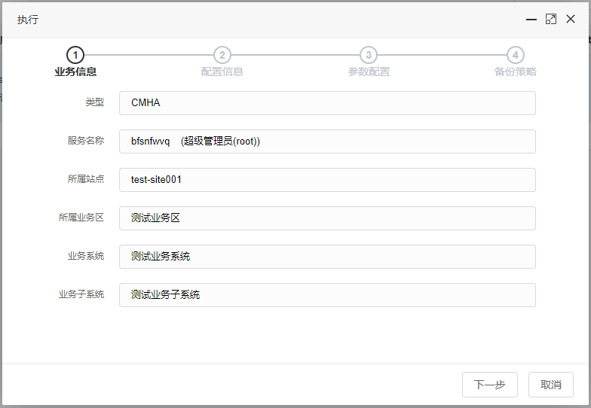

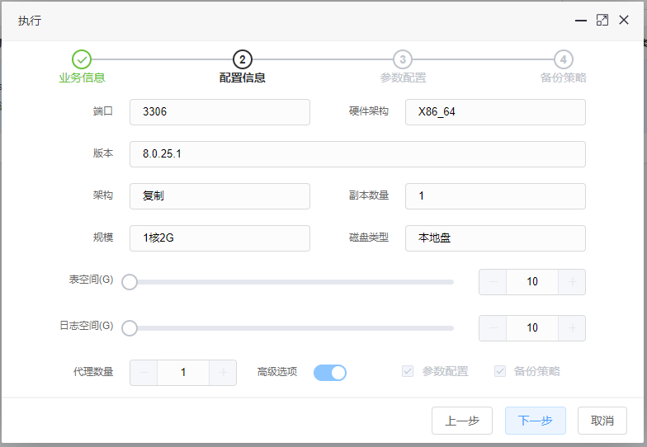

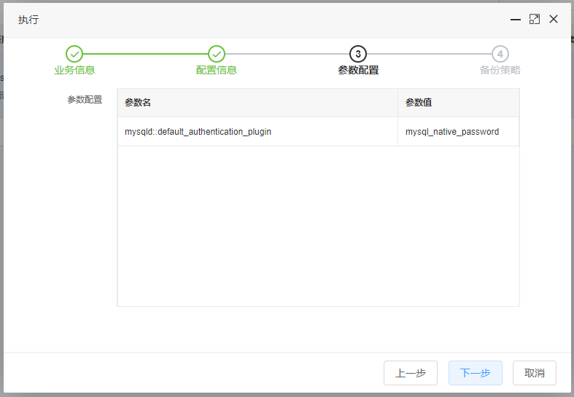 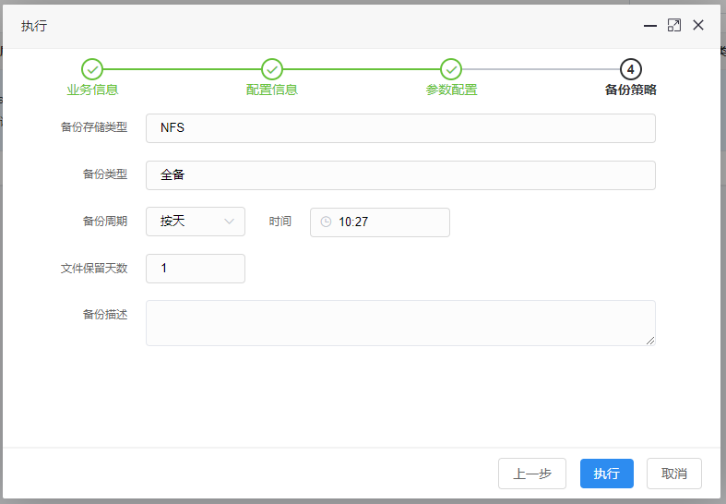

点击【执行】按钮，开始创建CMHA服务。



选择前往，将前往到服务管理页面。

### 工单删除

找到需要删除的工单，点击【更多】-【删除】按钮（工单需处于未审批/审批拒绝/执行失败状态）。

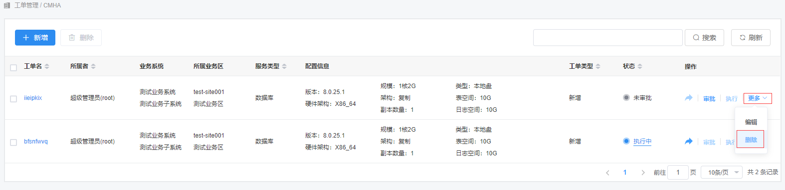

### 服务创建状态查询

进入到服务查询界面，查看服务的创建状态

点击任务状态可以查看整个任务流程

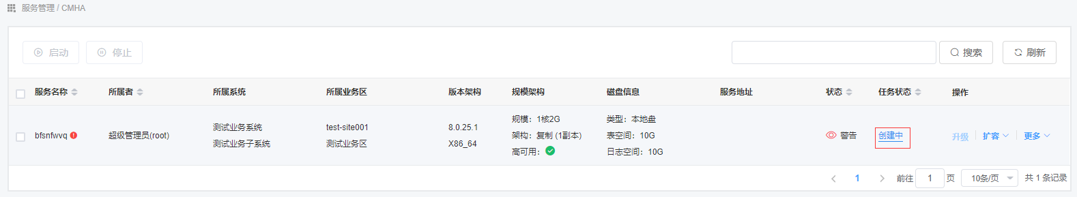

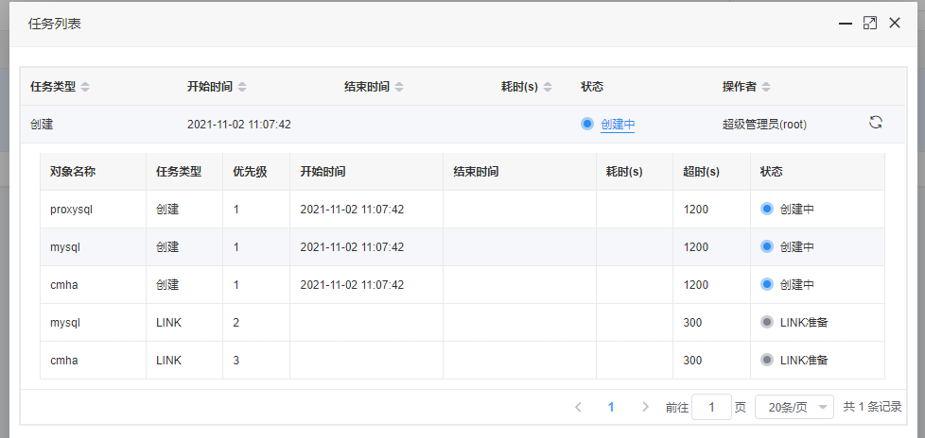

如果任务状态为“中”时，鼠标悬浮在任务状态列连接文字上，弹出【取消】按钮，点击【取消】按钮，可取消当前任务。

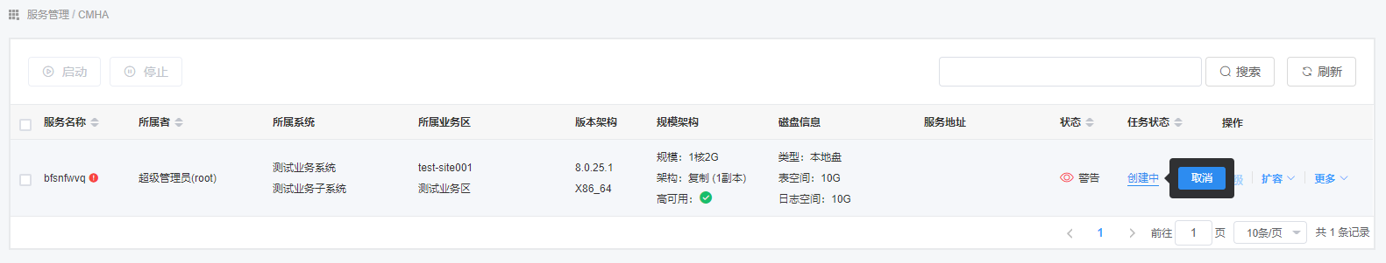

当服务实际数据与预期不相符时，服务名称会显示“”标志，鼠标悬浮其上时，显示相关提示。

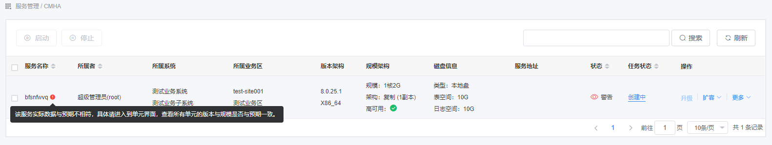

鼠标悬浮在“状态”列时，若状态不是正常状态时，会显示“”，点击“”图标可进入事件弹窗，点击显示“”可以展开具体的单元事件信息。

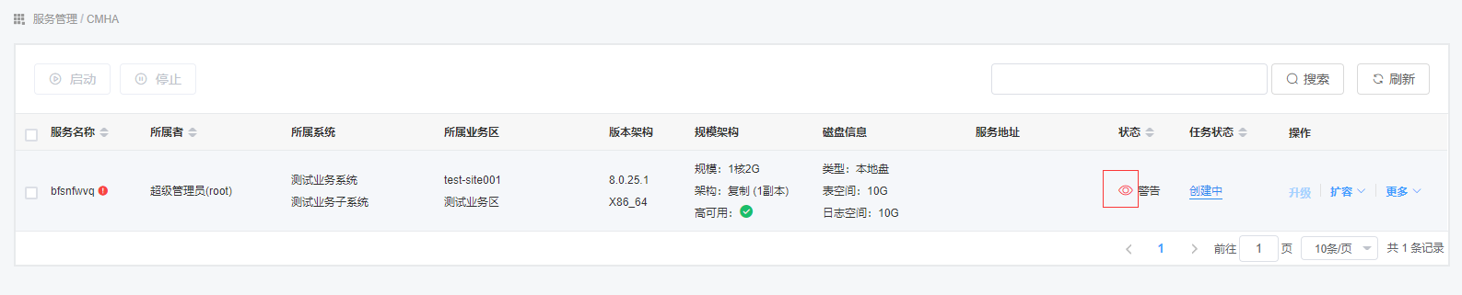

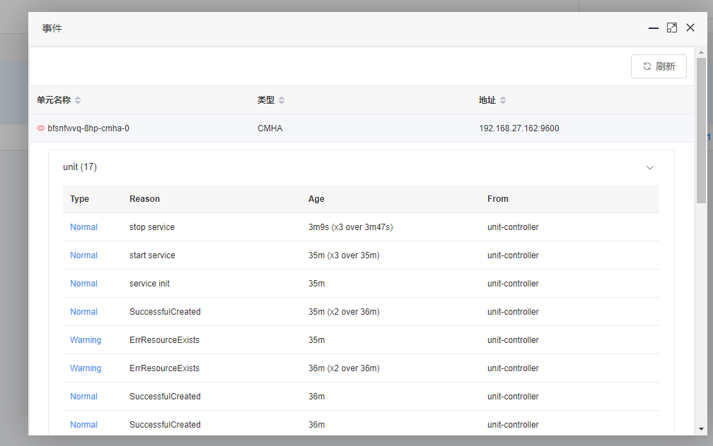

## CMHA服务升级

### 升级工单申请

在“CMHA服务”页面，找到需要升级的服务，点击【升级】按钮

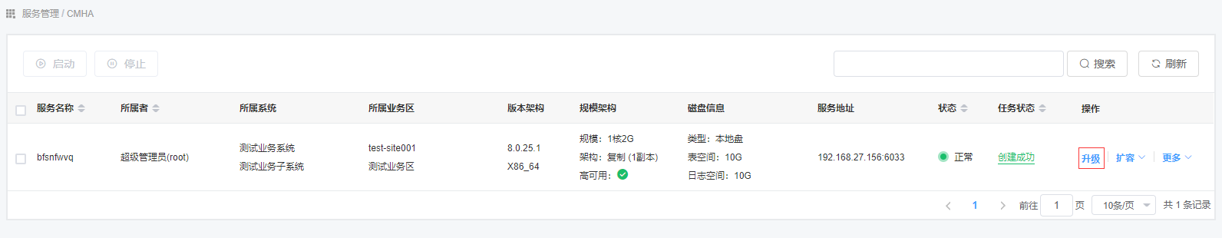

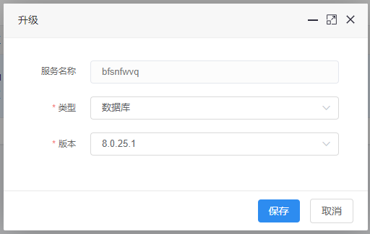

类型：必须，选择需要进行升级操作的类型。

版本：必须，选择需要升级到的版本。

弹出风险等级提示，点击【确认】按钮。

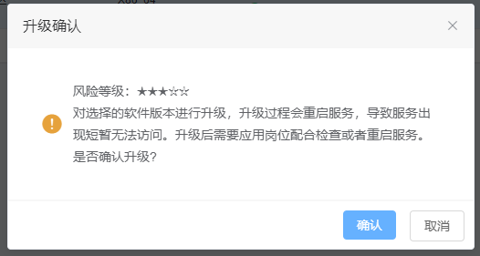



选择前往，将前往到工单管理页面。

### 升级工单编辑

找到刚申请的升级工单，点击【更多】-【编辑】按钮（工单需处于未审批/审批拒绝/执行失败状态）

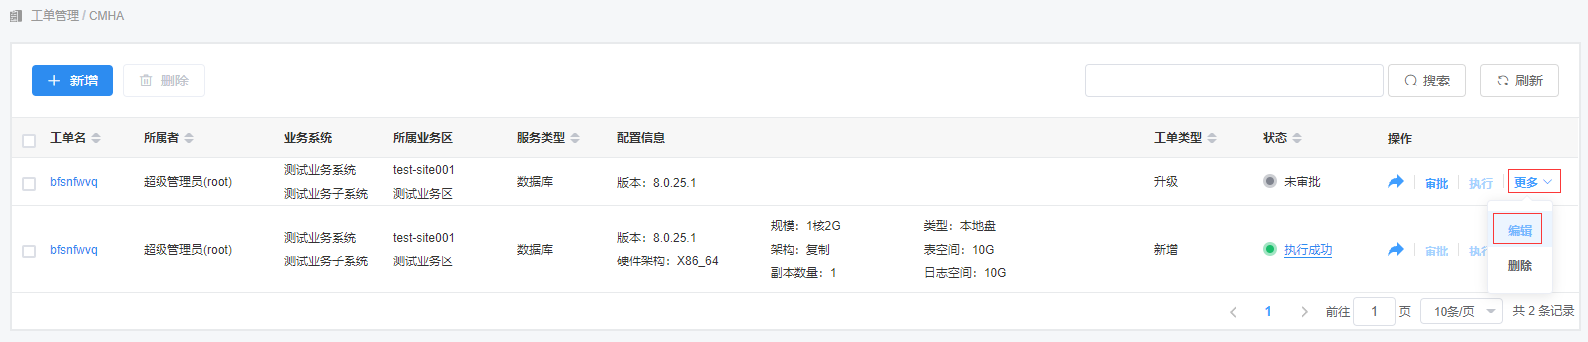

查看升级工单业务信息，点击【下一步】按钮

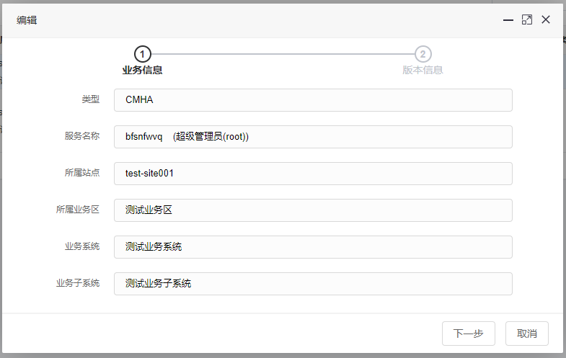

根据需求修改版本信息，点击【保存】按钮

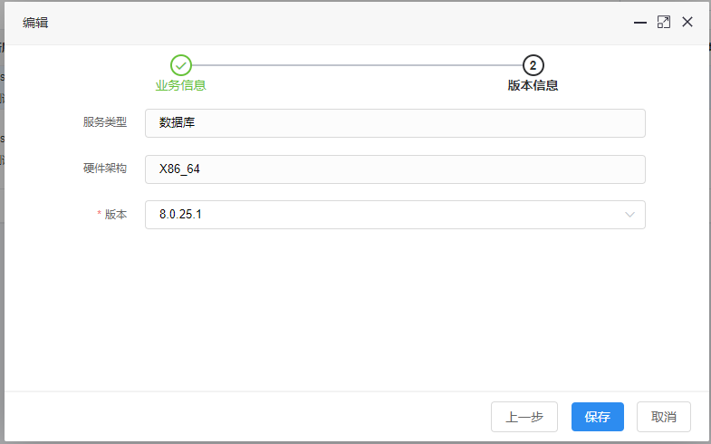

版本：必须，选择本次升级要升到的版本

### 升级工单审批

找到刚申请的升级工单，点击【审批】按钮。

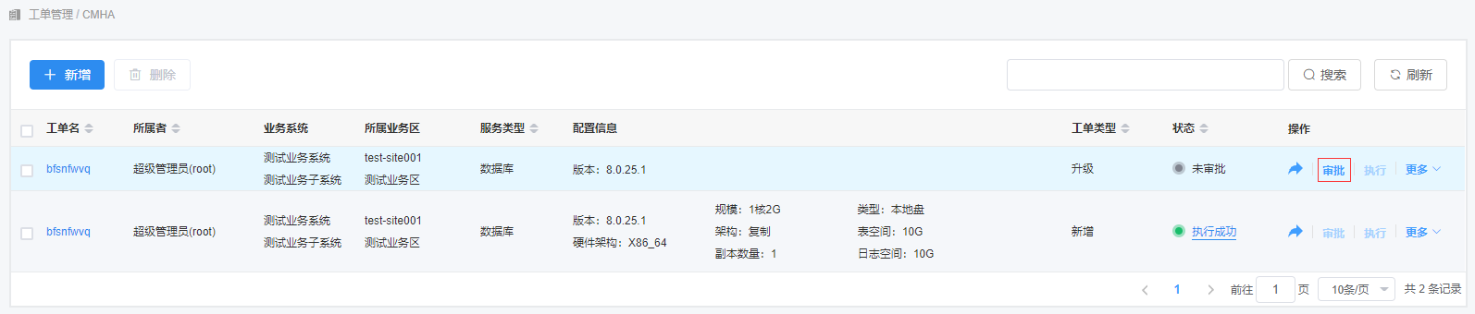

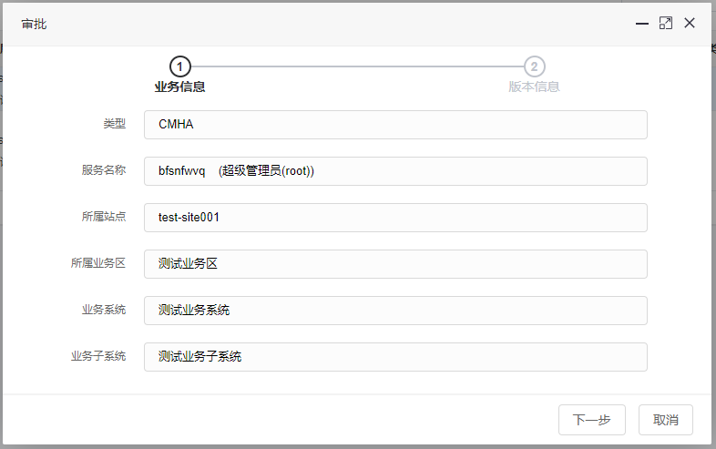

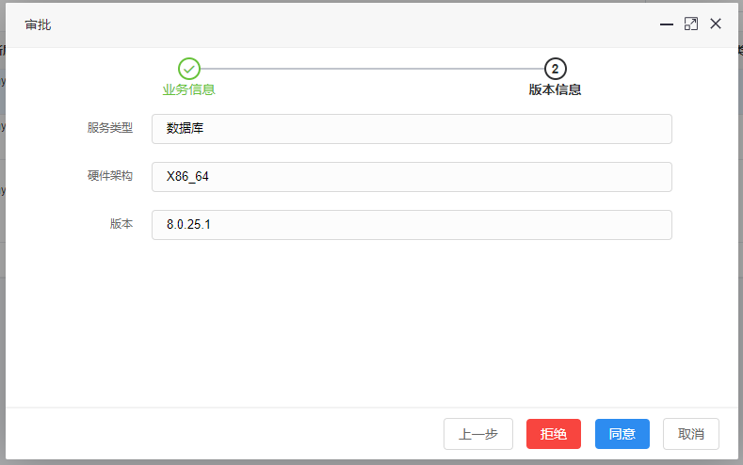

### 升级工单执行

找到刚审批通过的升级工单，点击【执行】按钮，将会进行服务的升级操作。

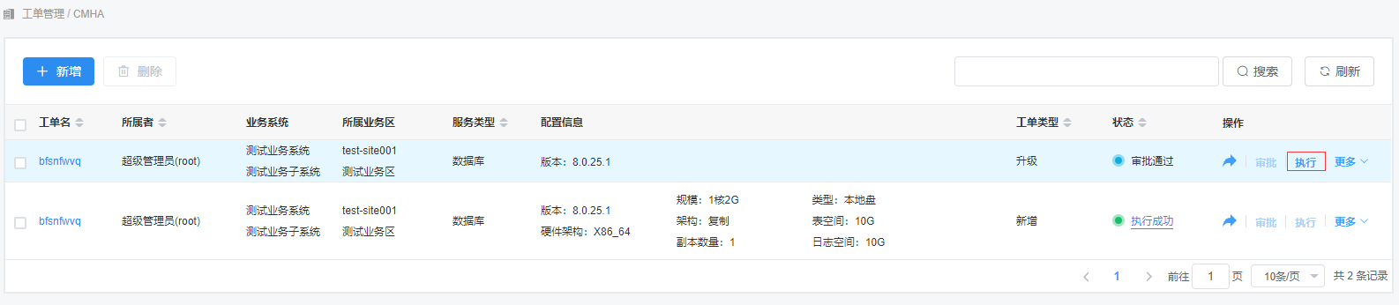

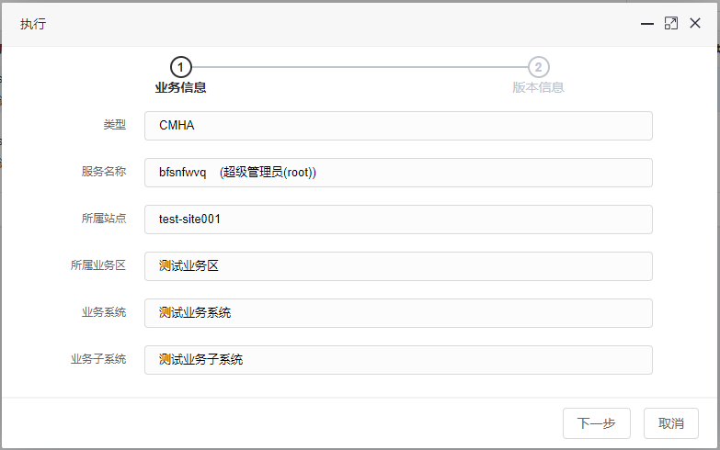

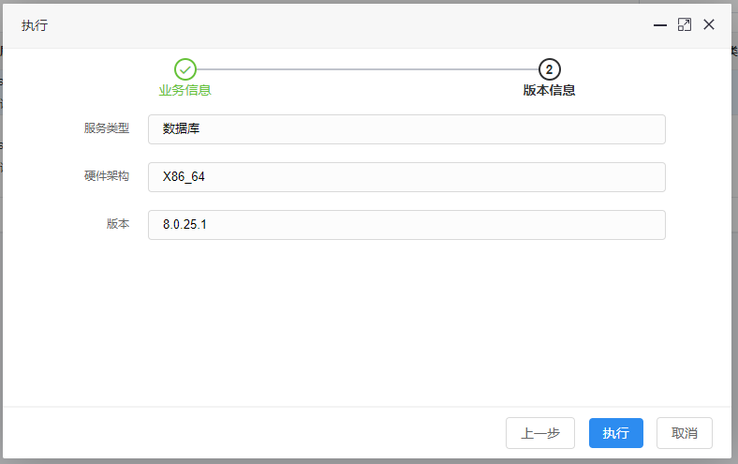



选择前往，将前往到服务管理界面。

### 升级工单删除

找到刚申请的升级工单，点击【更多】-【删除】按钮（工单需处于未审批/审批通过/审批拒绝状态）

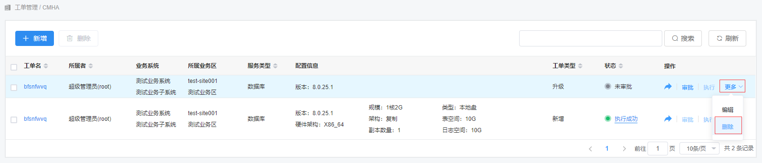

### 服务升级状态查询

进入到服务查询界面，查看服务的升级状态。

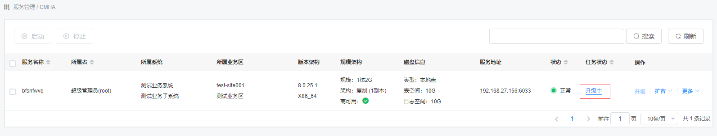

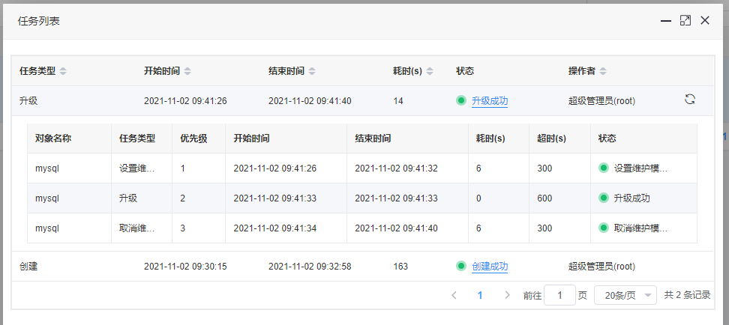

## CMHA服务扩容(计算扩容)

### 扩容工单申请

在“CMHA服务”页面中，找到需要扩容的服务，点击【扩容】-【计算扩容】按钮

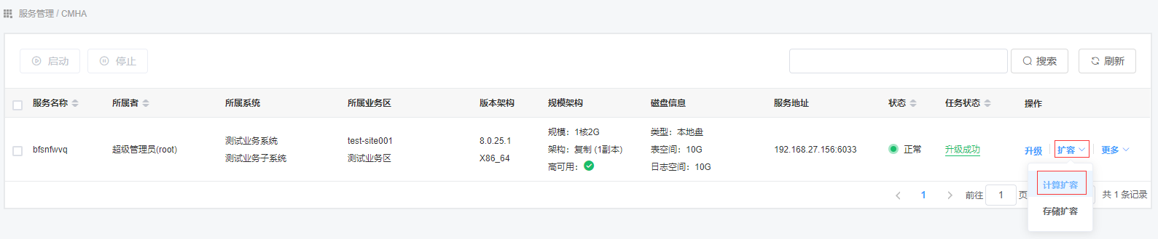

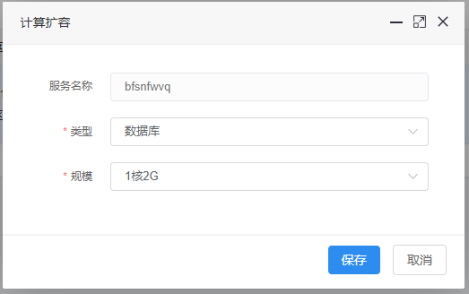

类型：必须，选择需要进行计算扩容的类型。

规模：必须，选择需要扩容的规模。

弹出风险等级提示，点击【确认】按钮

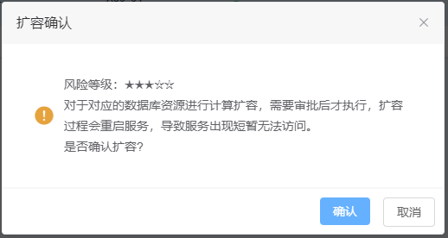



选择前往，将前往到工单管理页面。

### 扩容工单编辑

找到刚申请的扩容工单，点击【更多】-【编辑】按钮（扩容工单需处于未审批/审批拒绝/执行失败状态）

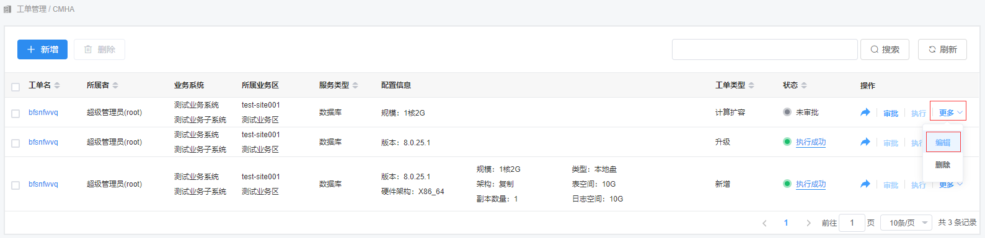

查看扩容工单业务信息，点击【下一步】按钮

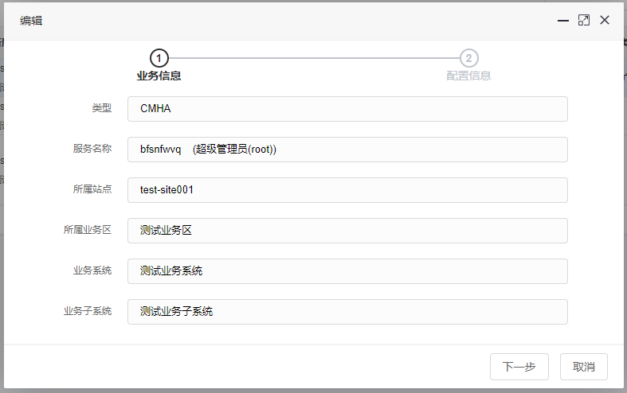

根据需求修改配置信息，点击【保存】按钮



规模：必须，选择本次扩容要扩容到的规模

### 扩容工单审批

找到刚申请的扩容工单，点击【审批】按钮。

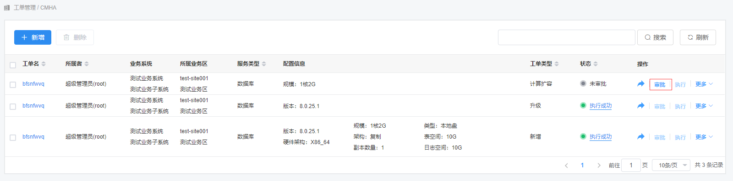

查看该工单业务信息，点击【下一步】按钮

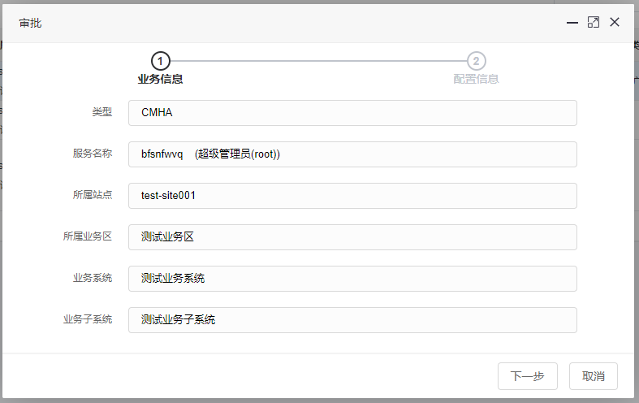

查看该工单配置信息，点击【同意】/【拒绝】按钮

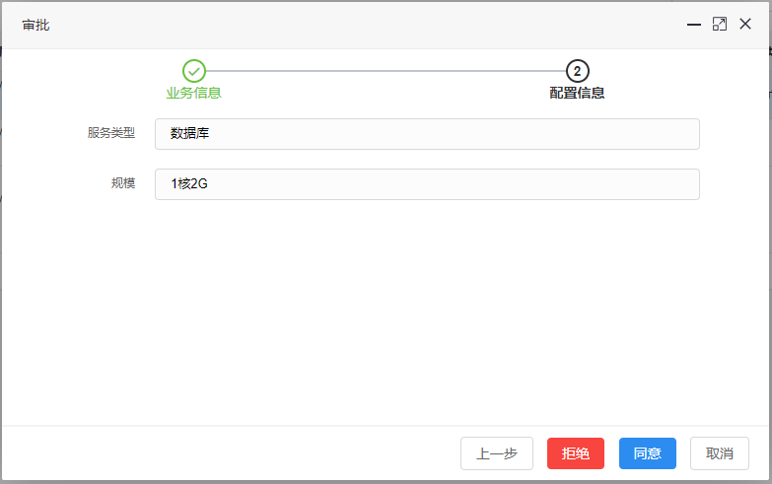

### 扩容工单执行

找到刚审批通过的扩容工单，点击【执行】按钮，将会进行服务的扩容操作。

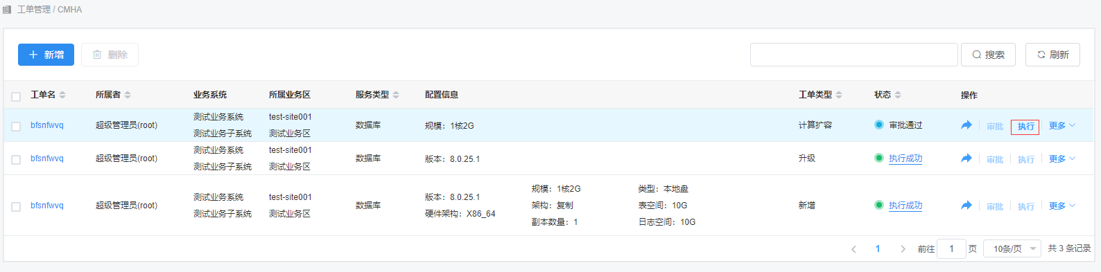

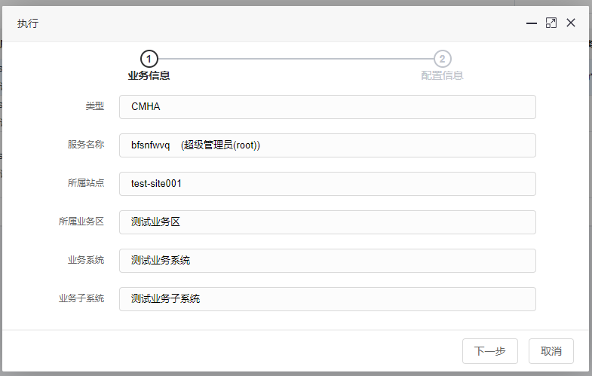





选择前往，将前往到服务管理界面。

### 扩容工单删除

找到刚申请的扩容工单，点击【更多】-【删除】按钮（扩容工单需处于未审批/审批通过/审批拒绝状态）

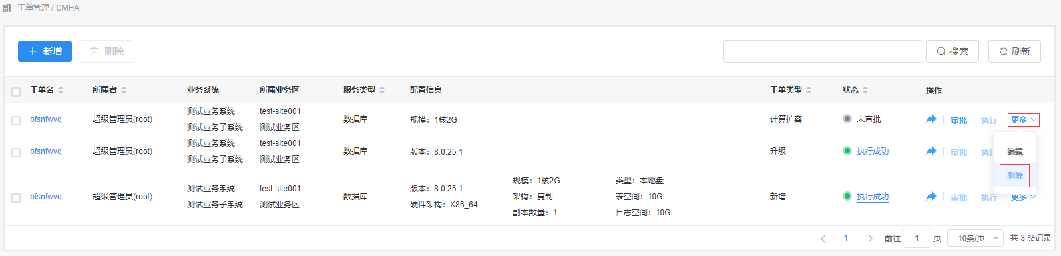

### 服务扩容状态查询

进入到服务查询界面，查看服务的扩容状态。

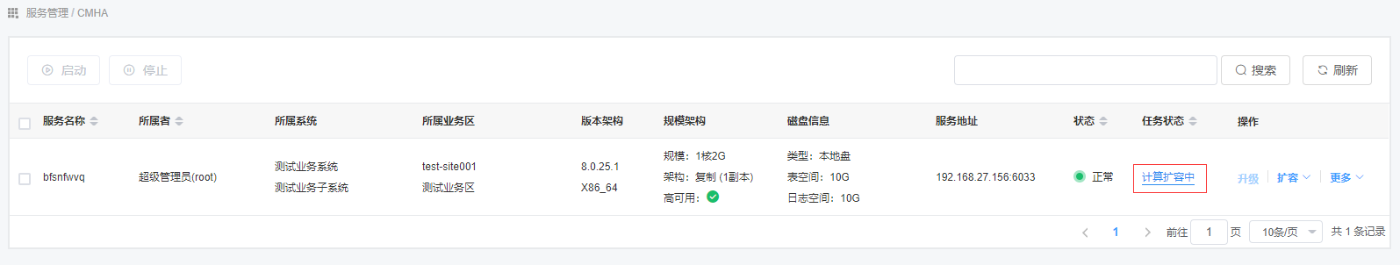

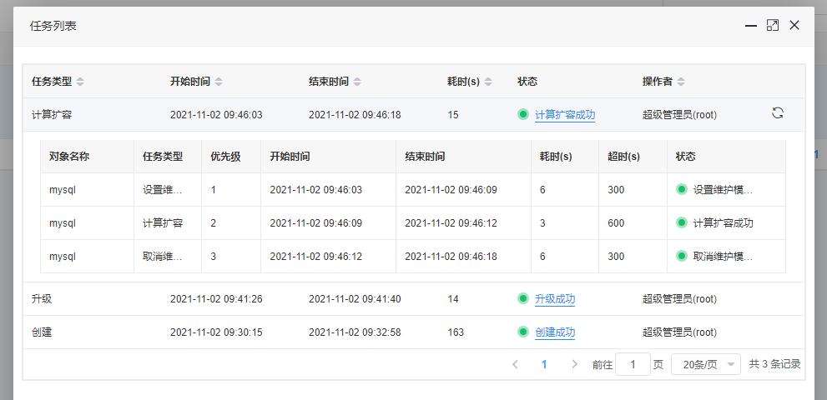

## CMHA服务扩容(存储扩容)

### 扩容工单申请

在“CMHA服务”页面中，找到需要扩容的服务，点击【扩容】-【存储扩容】按钮

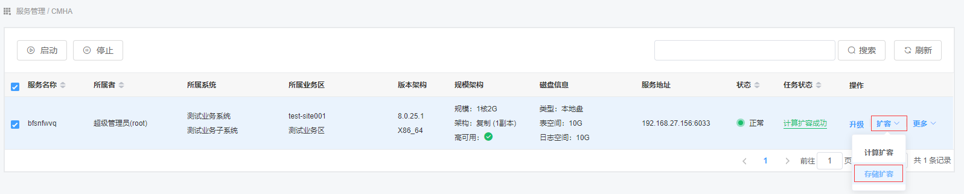

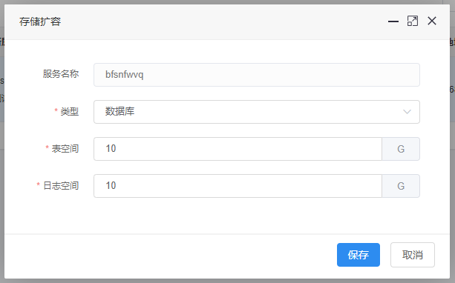

类型：必须，选择需要进行存储扩容的服务类型。

表空间：必须，输入预期扩容后的大小。

日志空间：必须，输入预期扩容后的大小。



选择前往，将前往到工单管理页面。

### 扩容工单编辑

找到刚申请的扩容工单，点击【更多】-【编辑】按钮（工单需处于未审批/审批拒绝/执行失败状态）

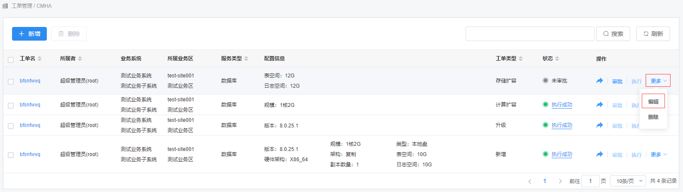

查看扩容工单业务信息，点击【下一步】按钮

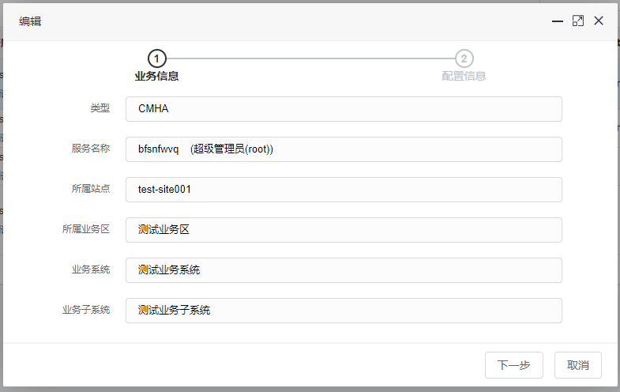

根据需求修改配置信息，点击【保存】按钮

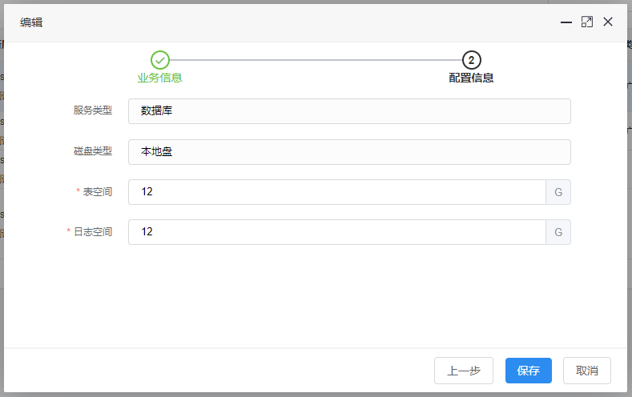

表空间：必须，选择符合自己需求的表空间大小。

日志空间：必须，选择符合自己需求的日志空间大小。

### 扩容工单审批

找到刚申请的扩容工单，点击【审批】按钮。

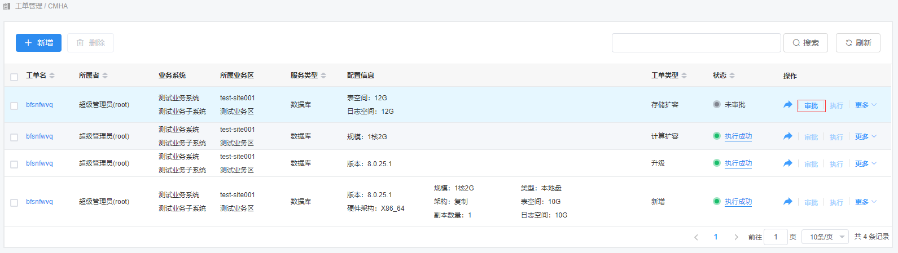

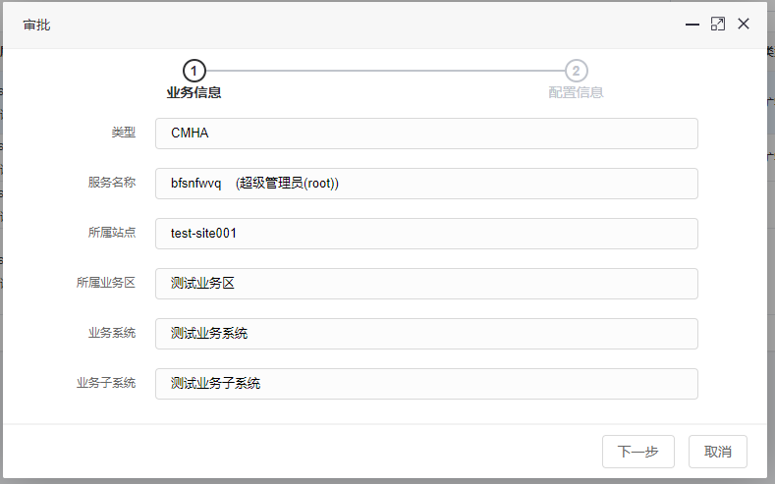

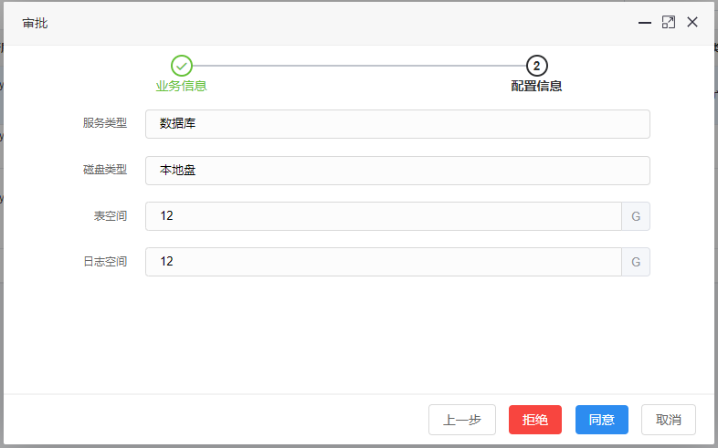

### 扩容工单执行

找到刚审批通过的扩容工单，点击【执行】按钮，将会进行服务的扩容操作。

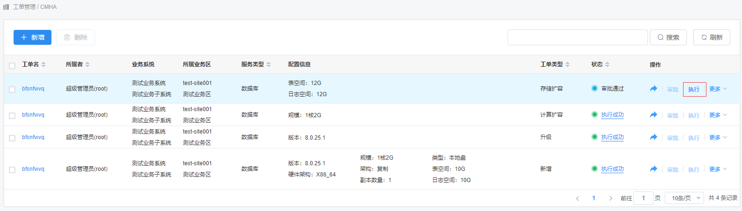

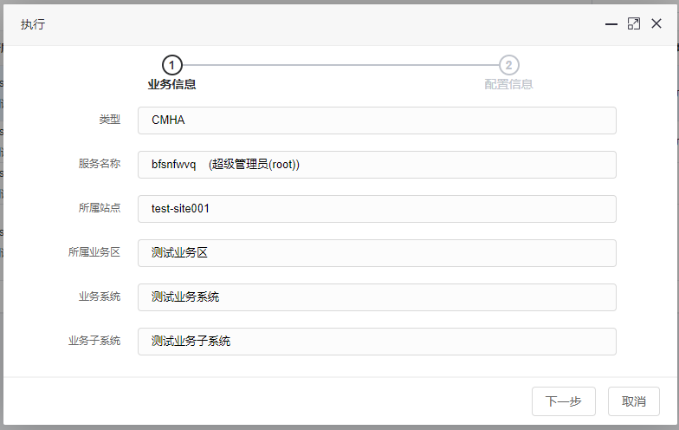

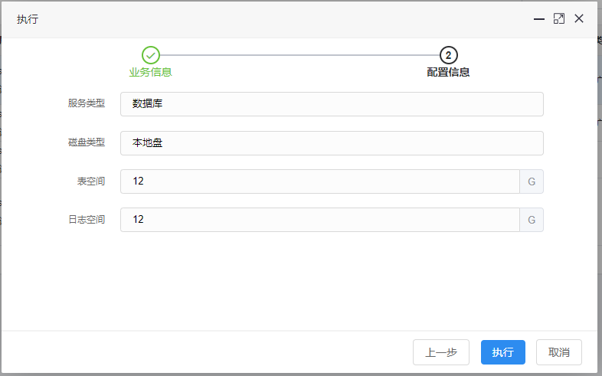



选择前往，将前往到服务管理界面。

### 扩容工单删除

找到刚申请的扩容工单，点击【更多】-【删除】按钮（工单需处于未审批/审批通过/审批拒绝状态）

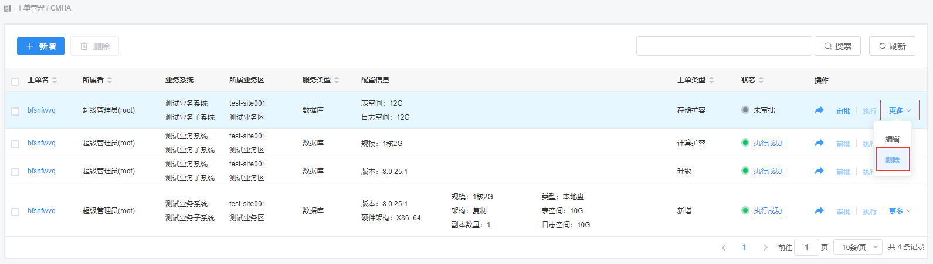

### 服务扩容状态查询

进入到服务查询界面，查看服务的扩容状态。

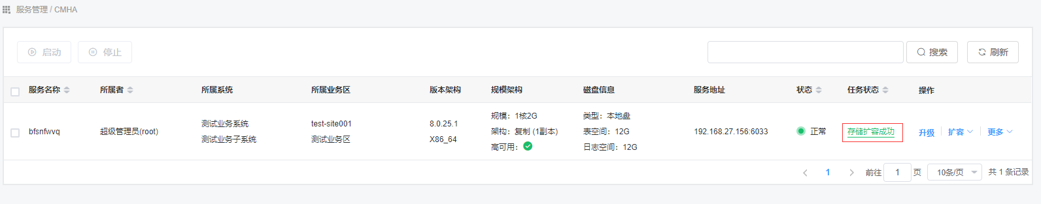

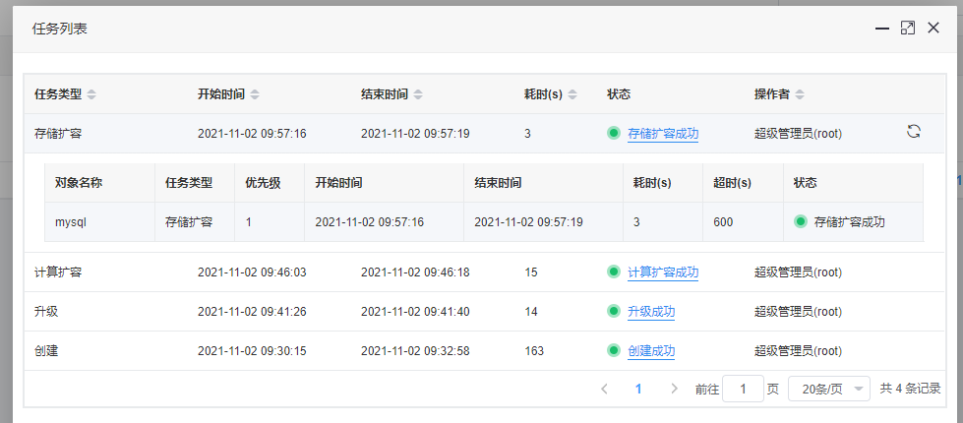

## CMHA 服务启动

在“CMHA服务”页面中，找到需要进行启动的服务，点击【更多】-【启动】按钮。

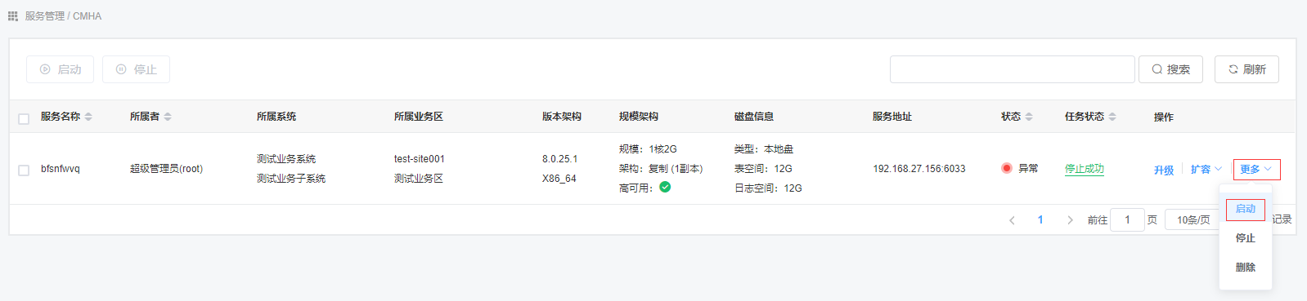

## CMHA 服务停止

在“CMHA服务”页面中，找到需要进行停止的服务，点击【更多】-【停止】按钮。

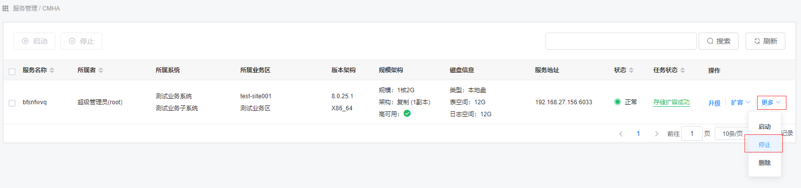

弹出风险等级提示，点击【确认】按钮

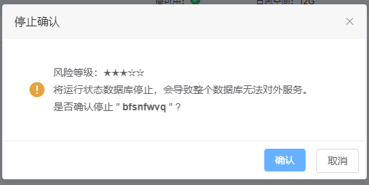

## CMHA服务删除(创建成功删除)

### 删除工单申请

在“CMHA服务”页面中，找到需要删除的服务，点击【更多】-【删除】按钮

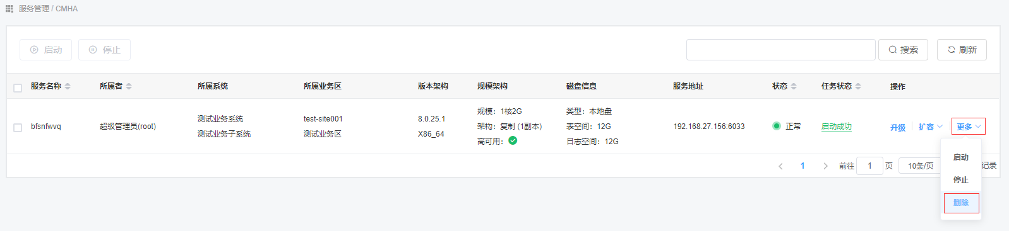

弹出风险等级提示，点击【确认】按钮

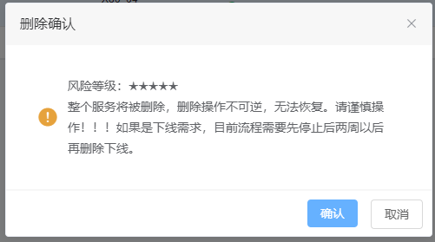

输入要删除服务的服务名称进行删除校验，校验成功后，点击【确认删除】按钮

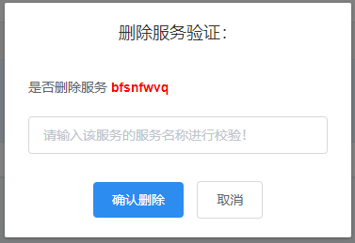



选择前往，将前往到工单管理页面。

### 删除工单审批

找到刚申请的删除工单，点击【审批】按钮。

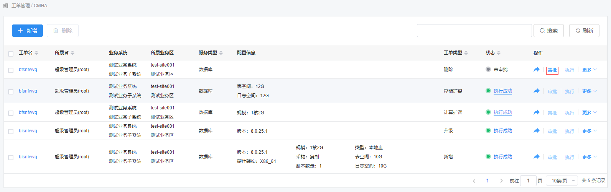

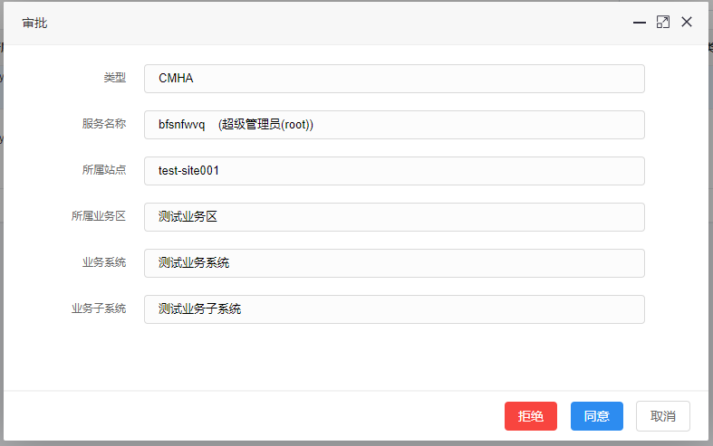

### 删除工单执行

找到刚审批通过的删除工单，点击【执行】按钮，将会进行服务的删除操作。

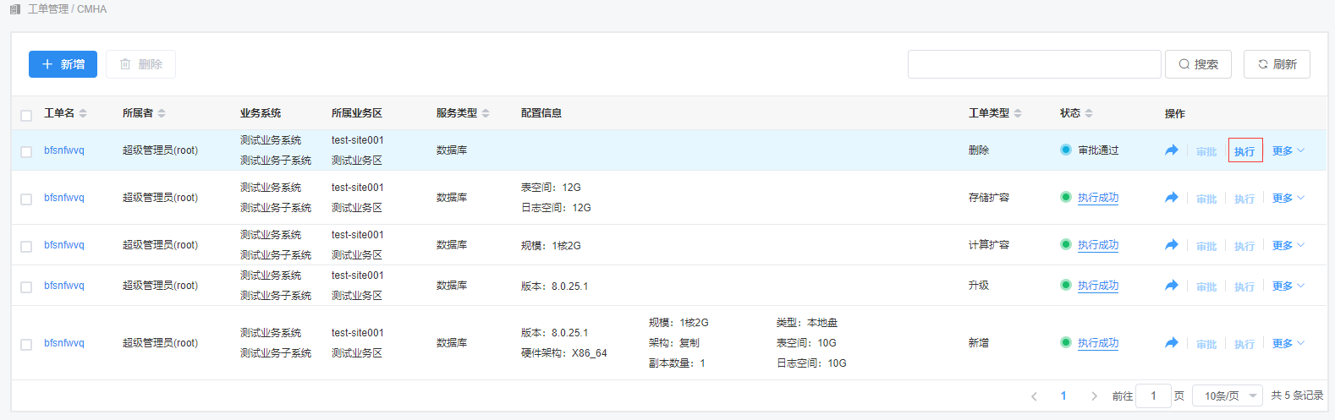

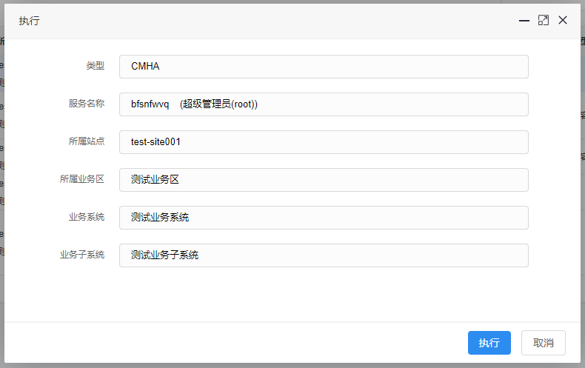



选择前往，将前往到服务管理界面。

### 删除工单删除

找到刚申请的删除工单，点击【更多】-【删除】按钮（工单需处于未审批/审批通过/审批拒绝状态）

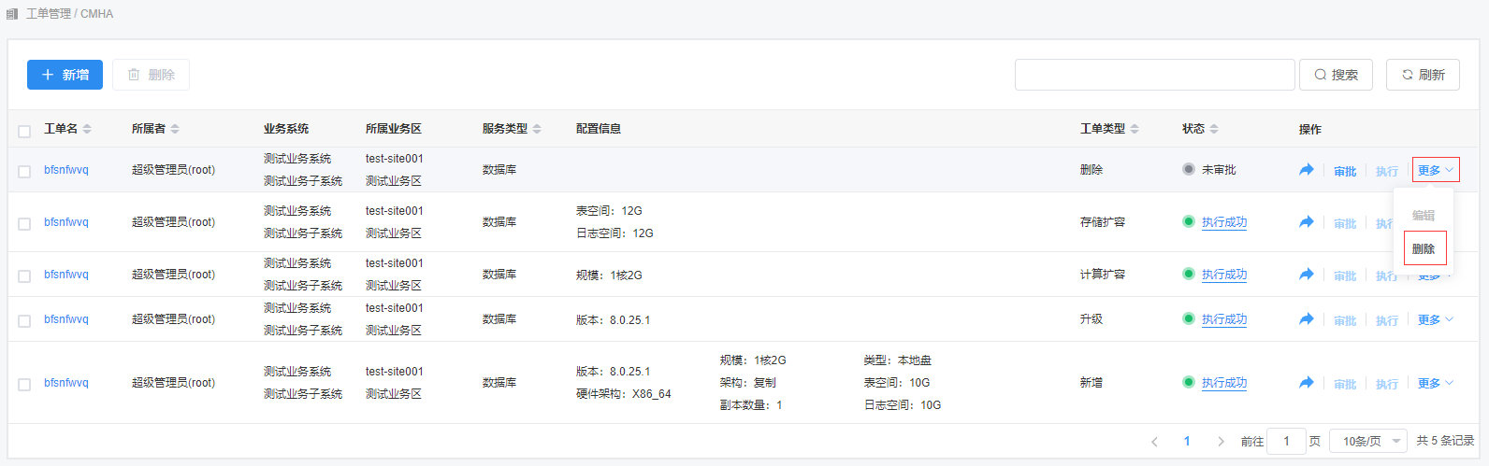

### 服务删除状态查询

进入到服务查询界面，查看服务的删除状态。

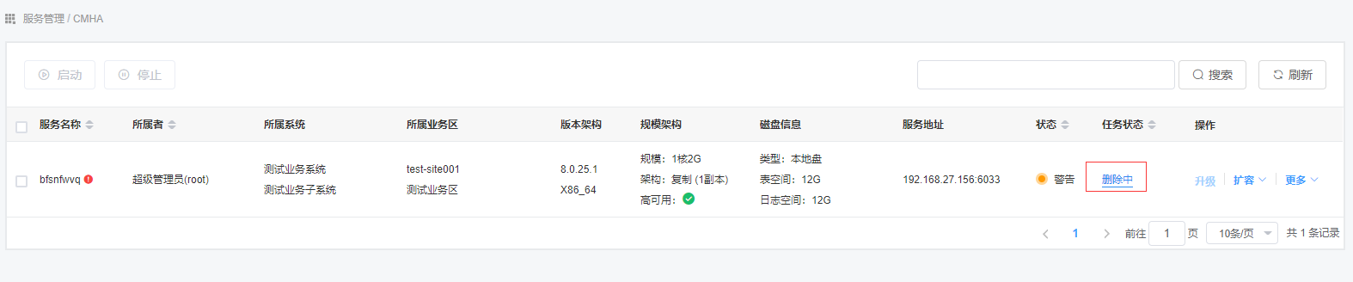

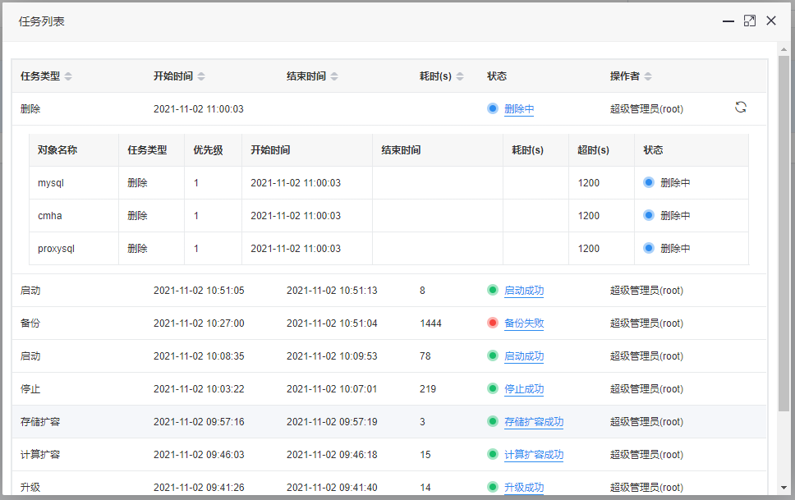

## CMHA服务删除(创建失败删除)

### 服务删除

在“CMHA服务”页面中，找到需要删除的服务，点击【更多】-【删除】按钮

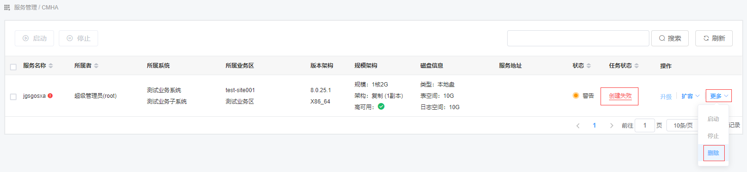

弹出风险等级提示，点击【确认】按钮

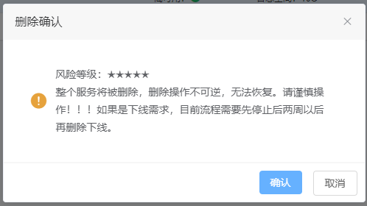

输入要删除服务的服务名称进行删除校验，校验成功后，点击【确认删除】按钮

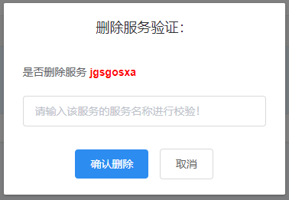

* 创建失败的服务会直接删除，不需要进行审批等操作。

### 服务删除状态查询

进入到服务查询界面，查看服务的删除状态。

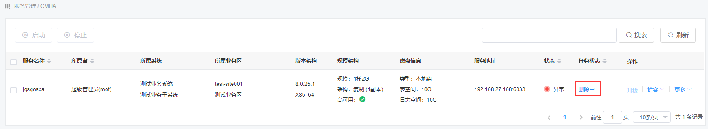

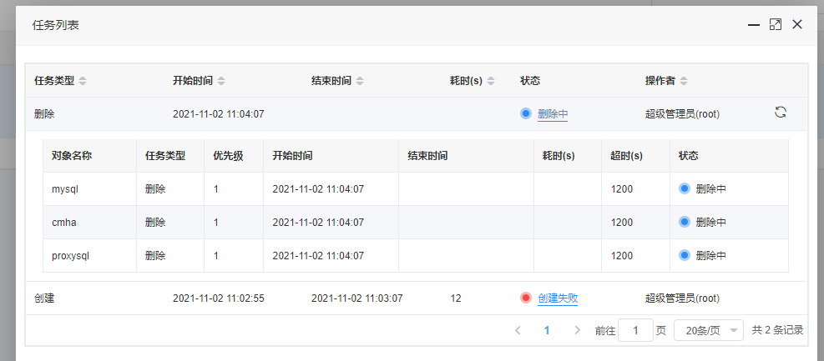

## CMHA服务管理

在“CMHA服务”页面中，找到需要进入管理界面的服务，双击该服务，即可进入该服务管理界面。

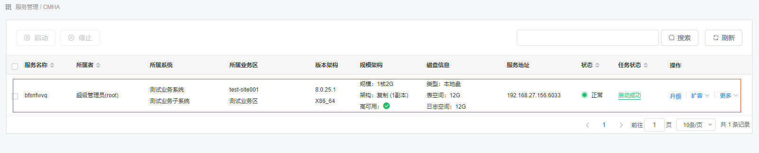

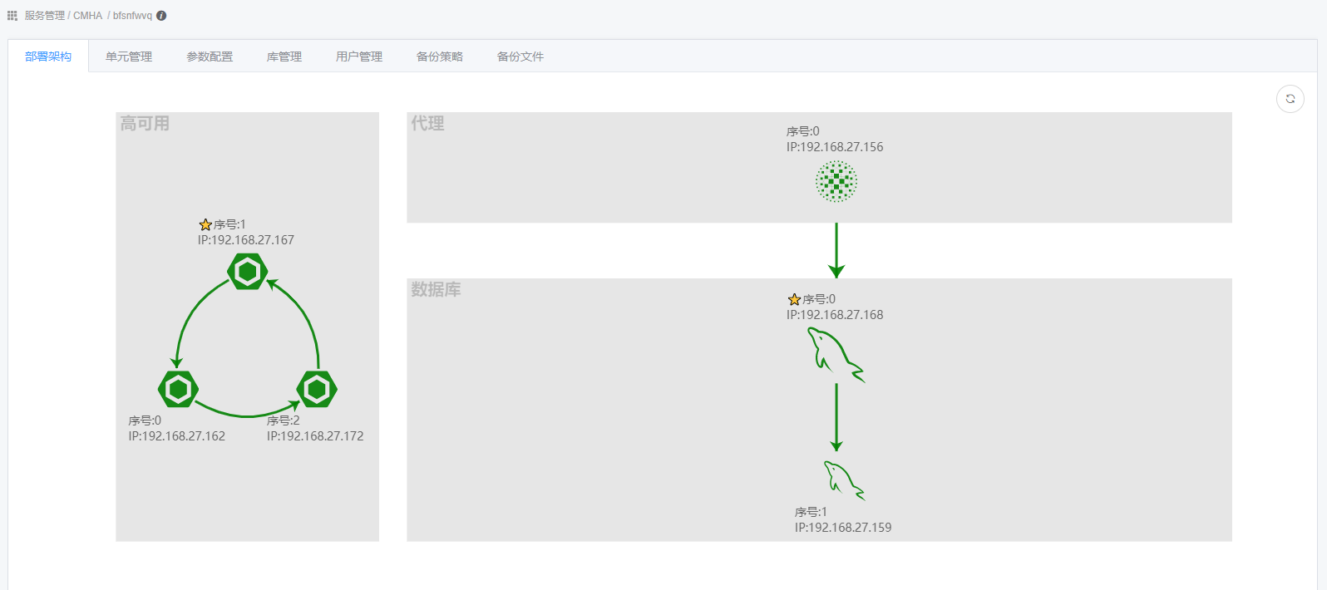

鼠标悬浮在“”图标上，会弹出该服务的相关业务信息。

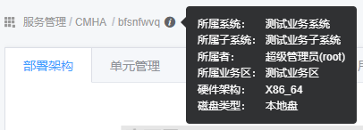

### 部署架构

在管理界面，点击【部署架构】tab标签，即可查看该服务的架构图。

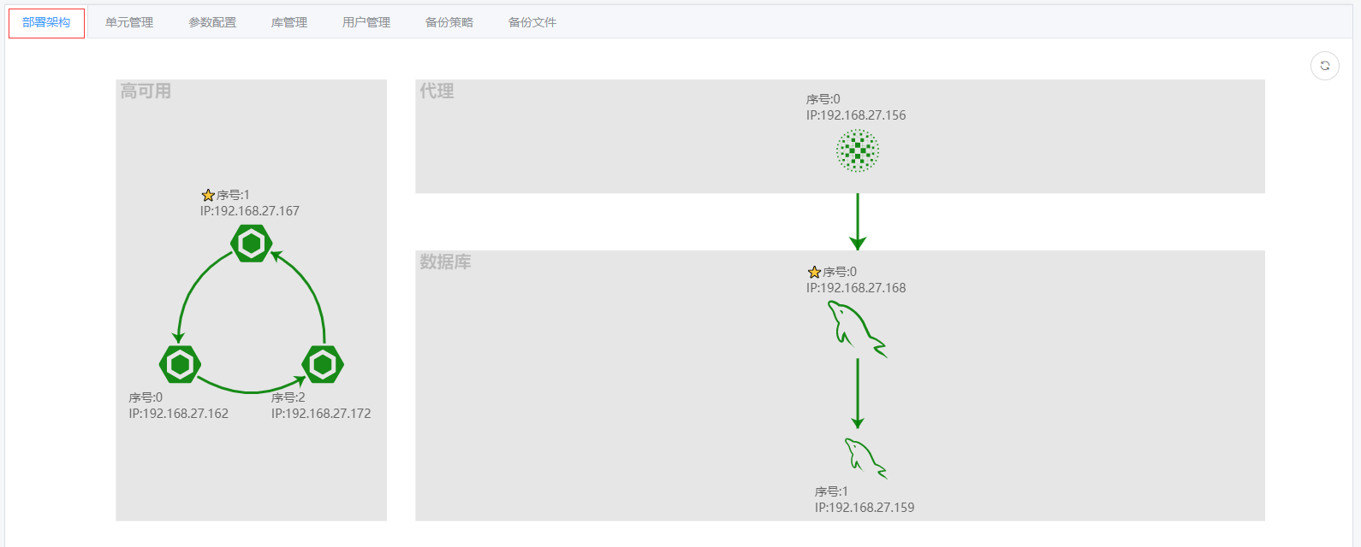

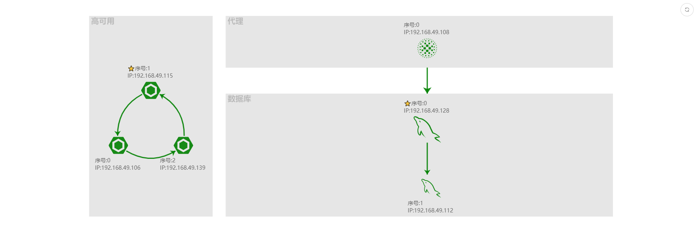

鼠标悬浮在各图形上时，会显示该图形的相关信息。

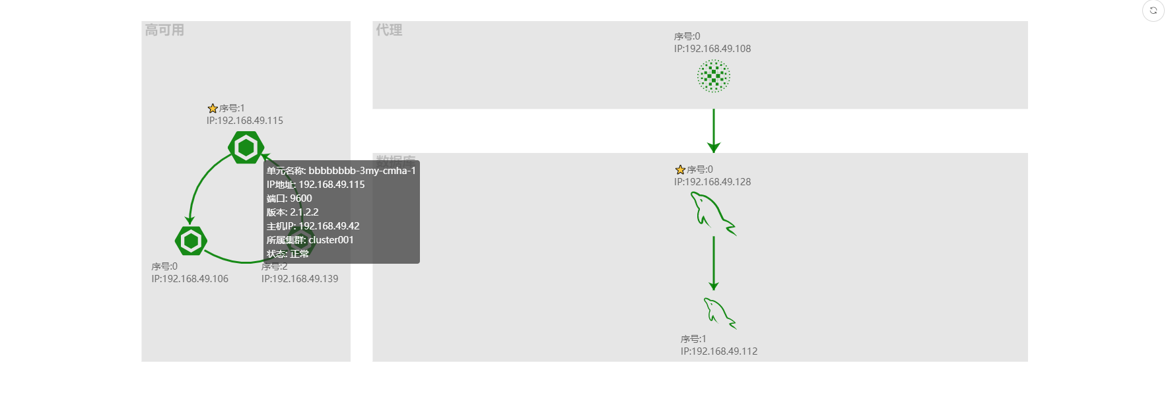

* 双击图形时，会跳转至该图形所代表的单元页面。

### 单元管理

在管理界面，点击【单元管理】tab标签，即可查看该服务的单元管理。

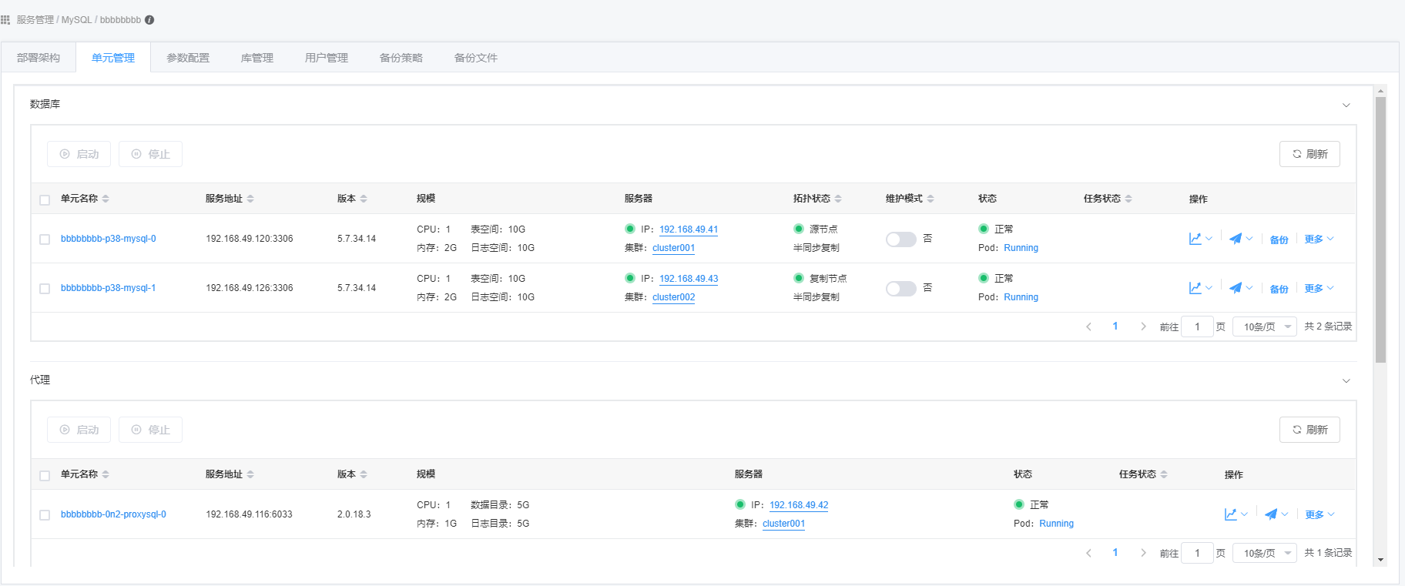

点击红色方框内的区域，将会展开/关闭对应的表格。

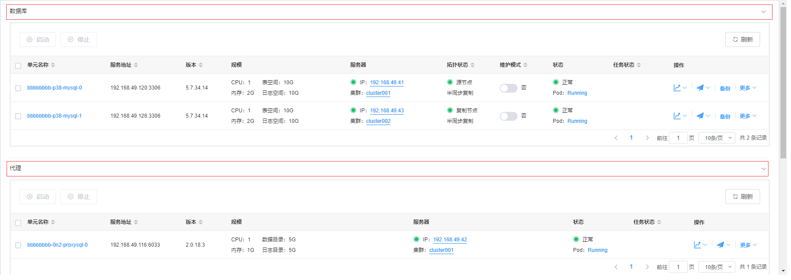

点击“服务器”列中带有跳转连接样式的文字，可跳转至对应页面并高亮该记录

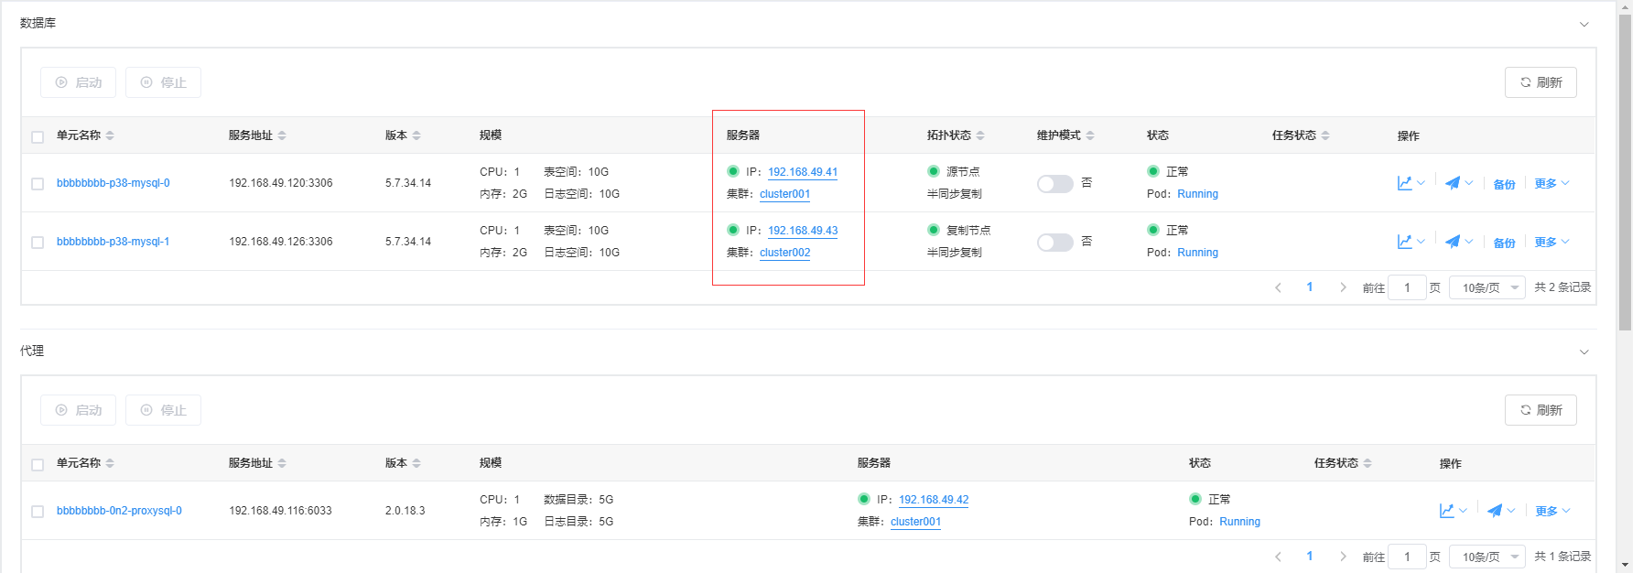

当代理存在负载均衡地址时，会在“代理”后方显示负载均衡地址。

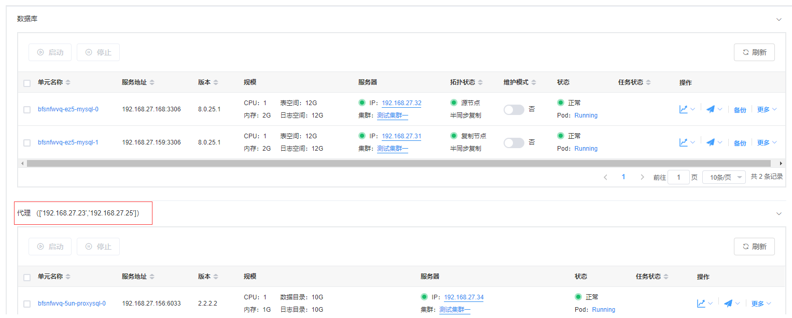

#### 单元监控

找到需要查看单元监控的单元，点击【】-【单元监控】按钮

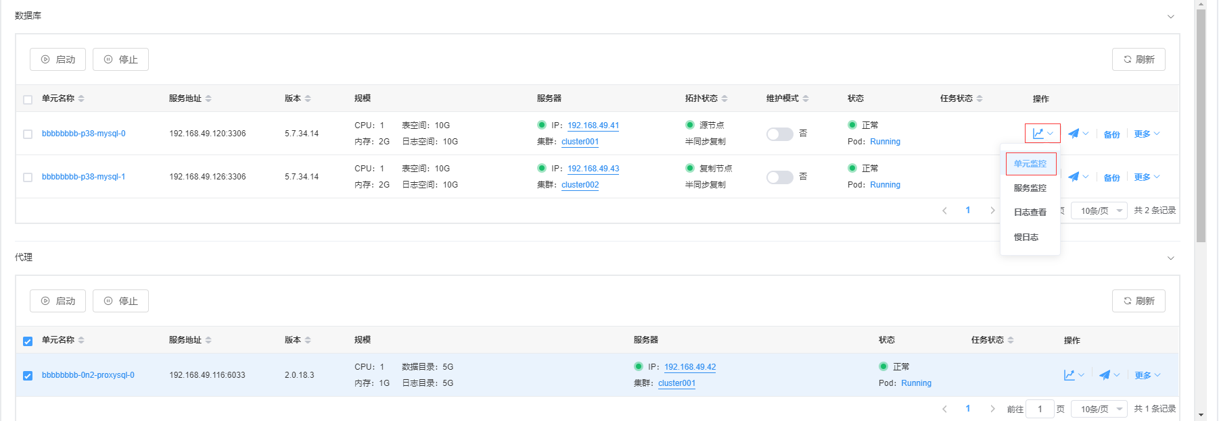

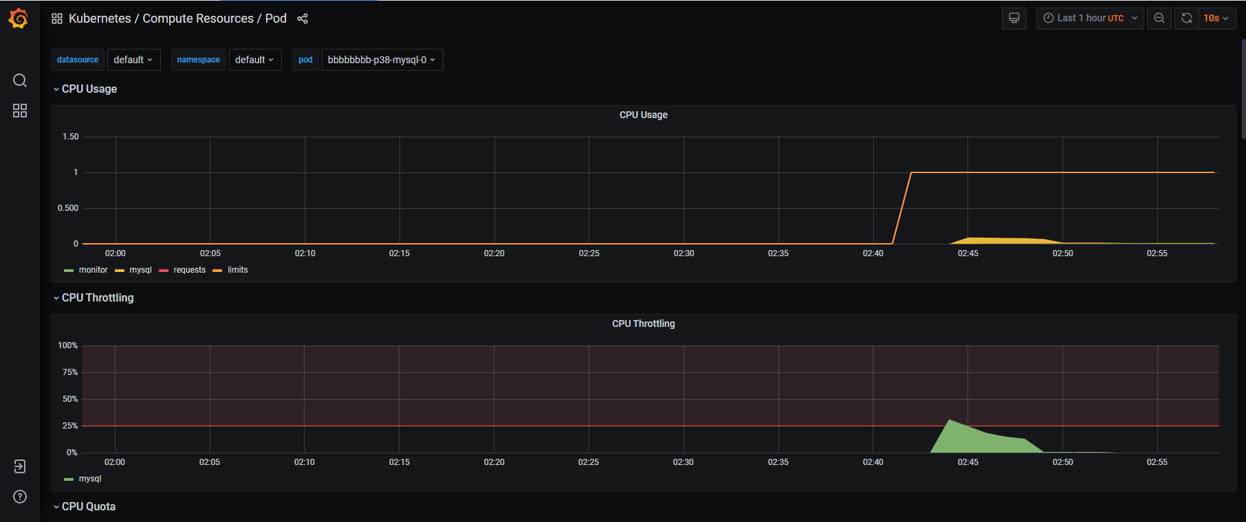

#### 服务监控

找到需要查看服务监控的单元，点击【】-【服务监控】按钮

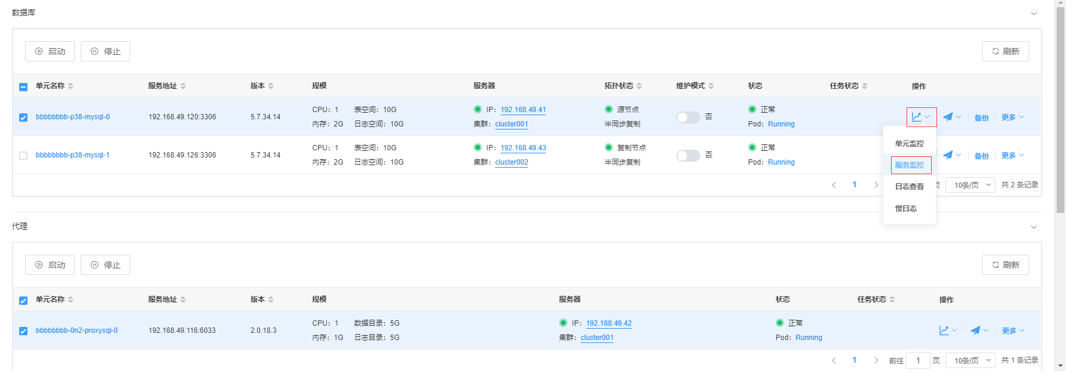

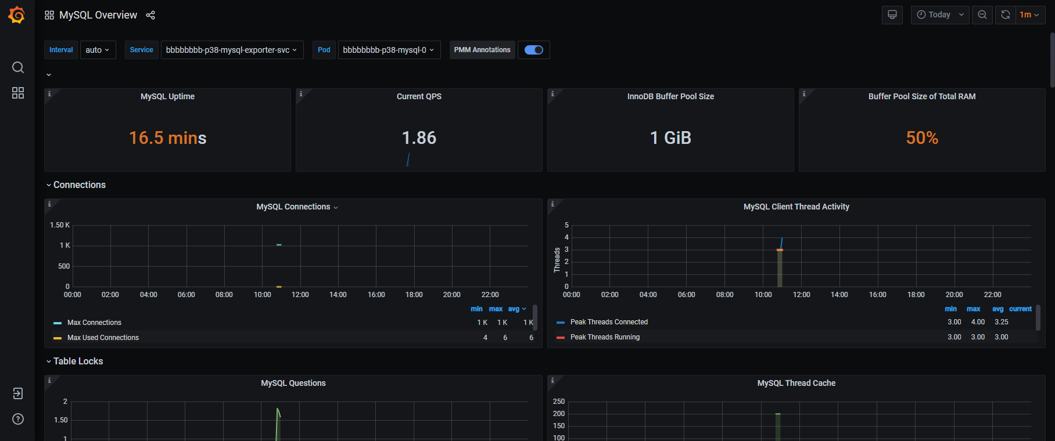

#### 日志查看

找到需要查看日志的单元，点击【】-【日志查看】按钮

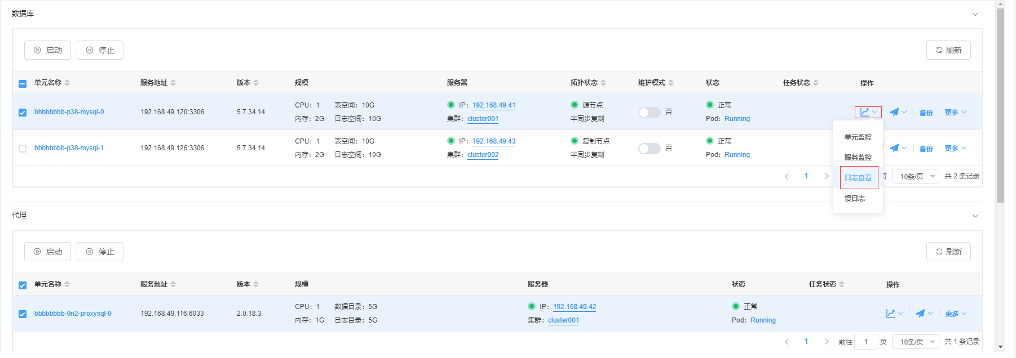



密码：必须，输入该用户的密码。

关闭时长：必须，选择日志查看界面在无操作之后多久关闭。

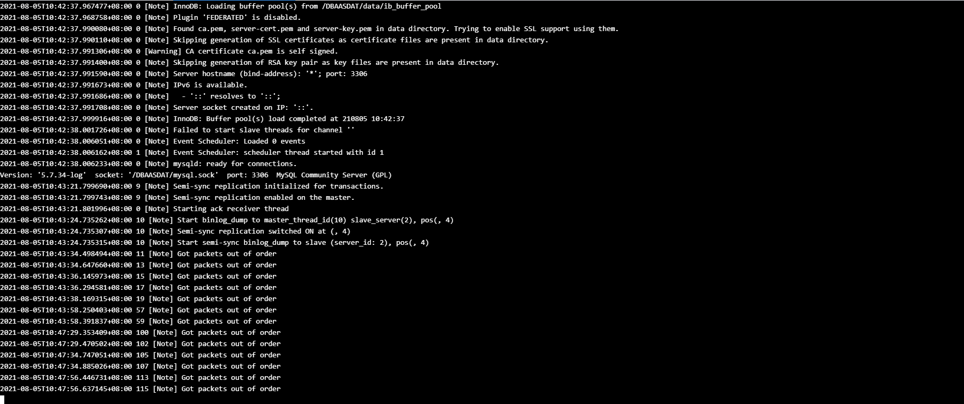

#### 慢日志

找到需要查看慢日志的单元，点击【】-【慢日志】按钮

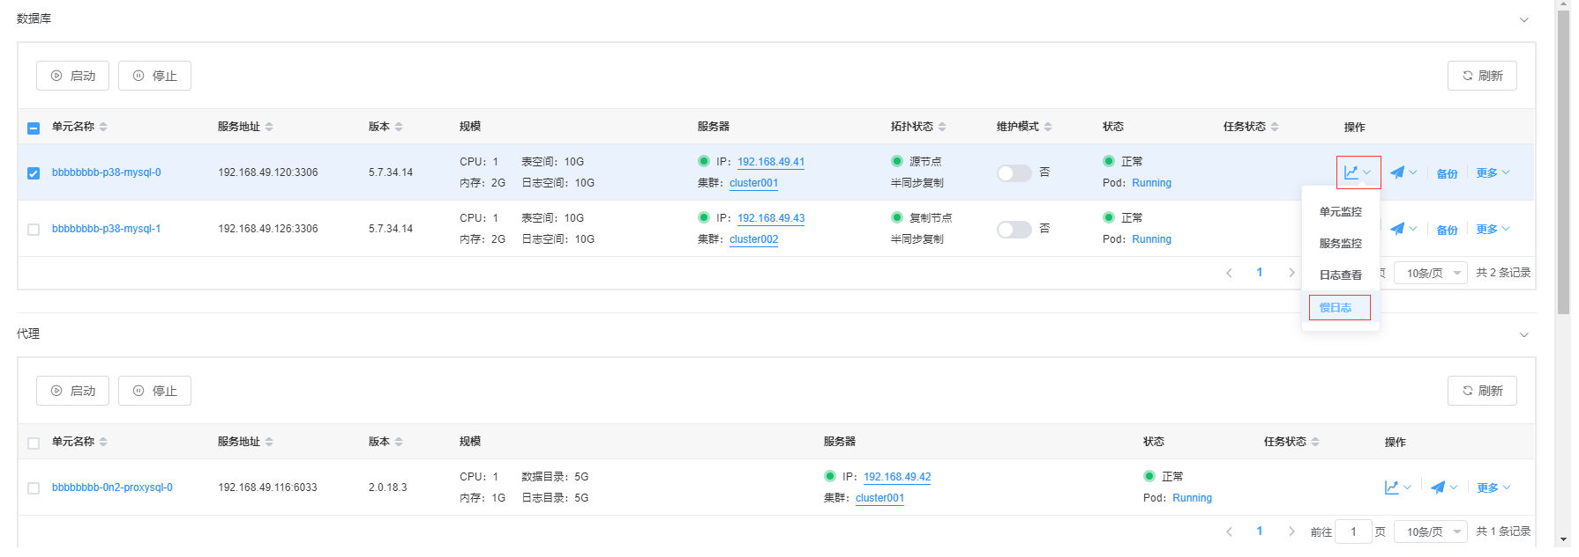



密码：必须，输入该用户的密码。

关闭时长：必须，选择慢日志查看界面在无操作之后多久关闭。

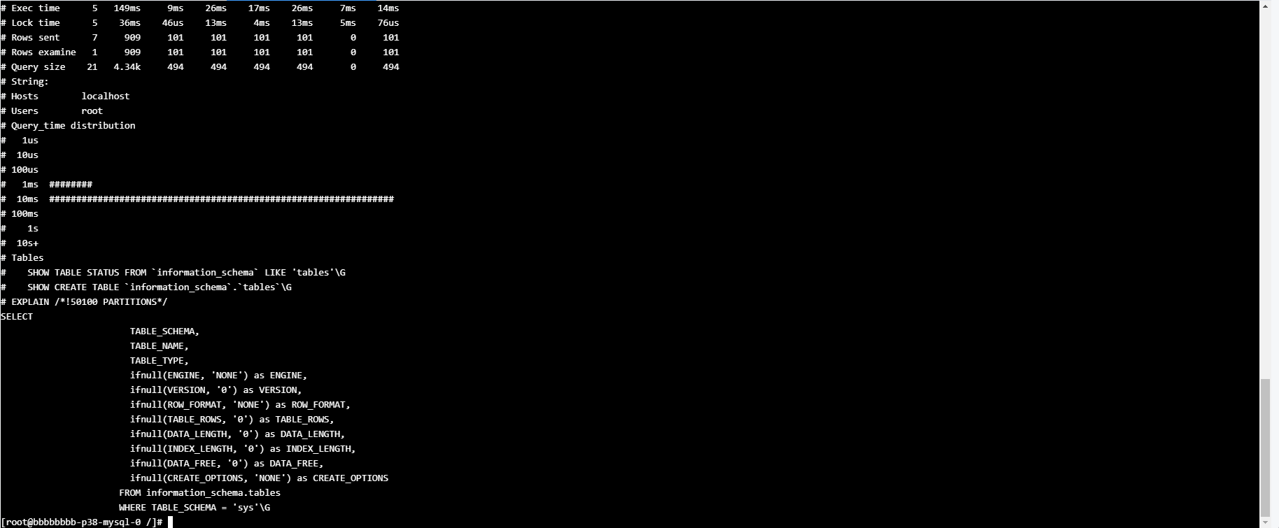

#### 终端登录

找到需要进行终端登录的单元，点击【】-【终端登录】 按钮

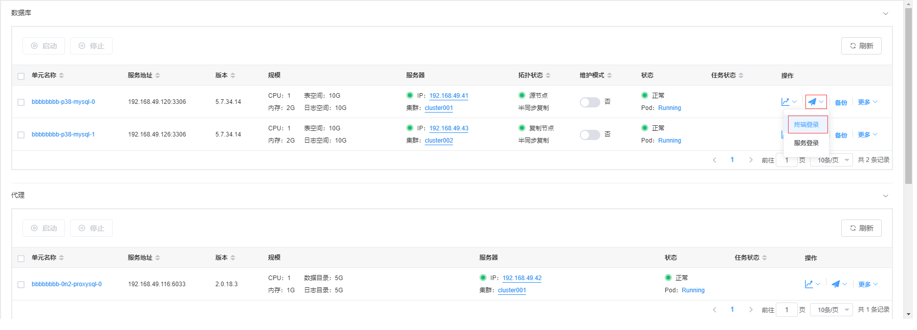



密码：必须，输入该用户的密码进行校验。

弹出风险等级提示，点击【确认】按钮。



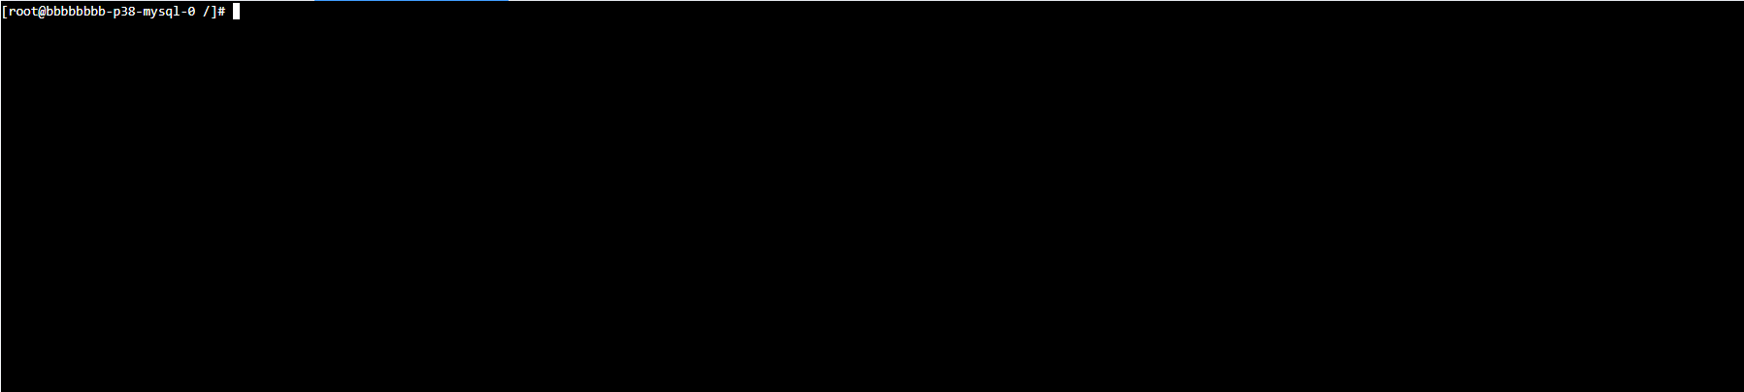

#### 服务登录

找到需要进行服务登录的单元，点击【】-【服务登录】 按钮

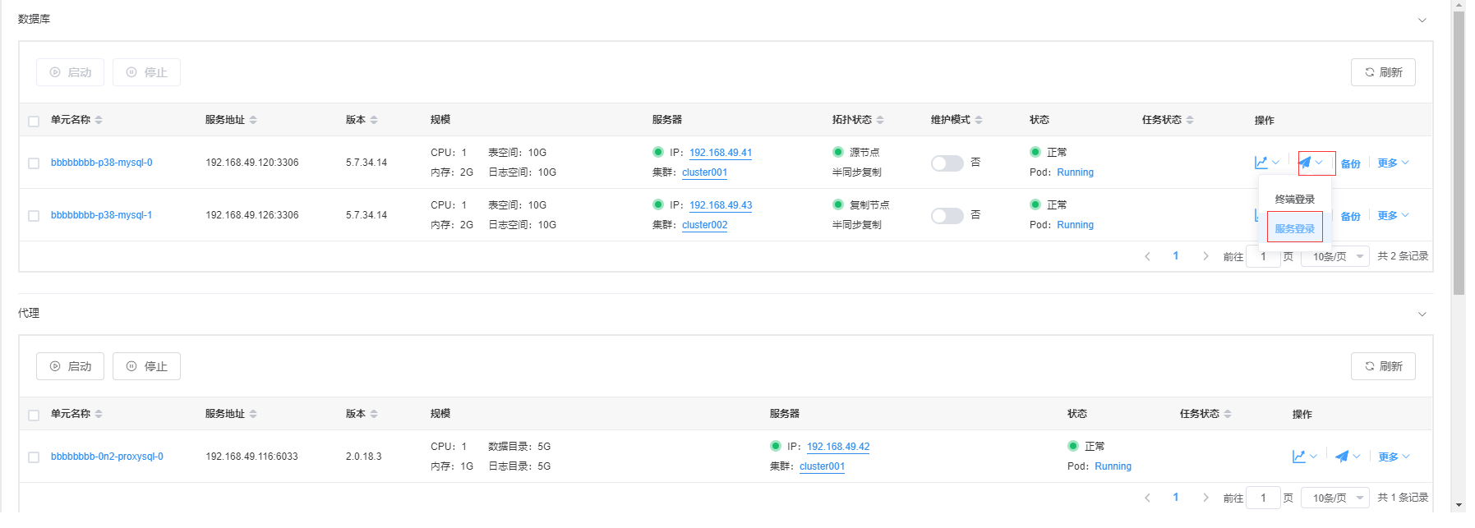



密码：必须，输入该用户的密码进行校验。

弹出风险等级提示，点击【确认】按钮。

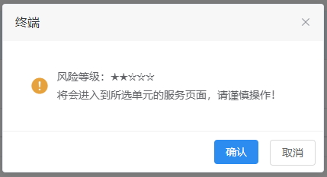

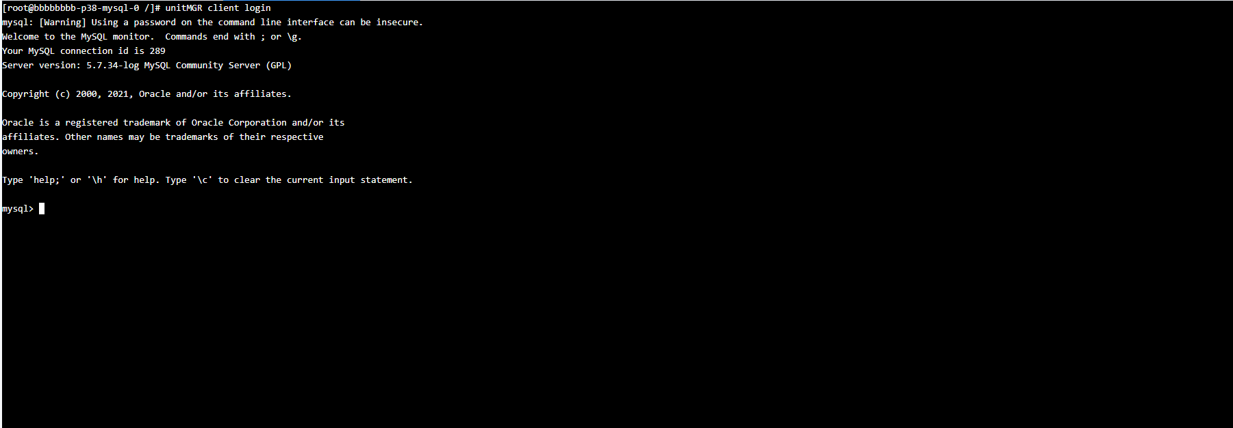

#### 单元备份

找到需要进行备份的单元，点击【备份】按钮

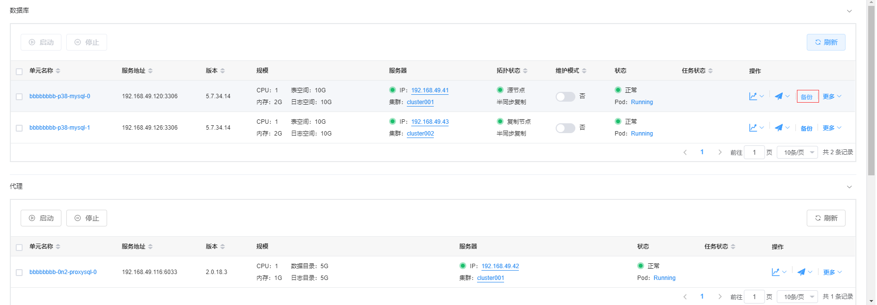



备份存储类型：必须，选择单元备份的存储类型。

备份类型：必须，选择单元的存储类型。

文件保留天数：必须，输入备份文件需要保留的天数（最少一天）。

弹出风险等级提示，点击【确认】。

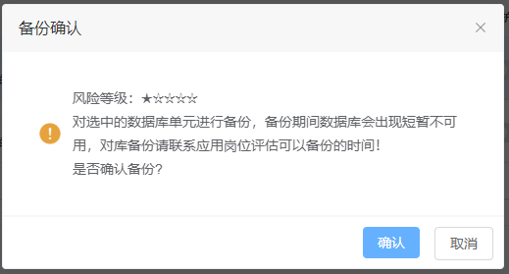

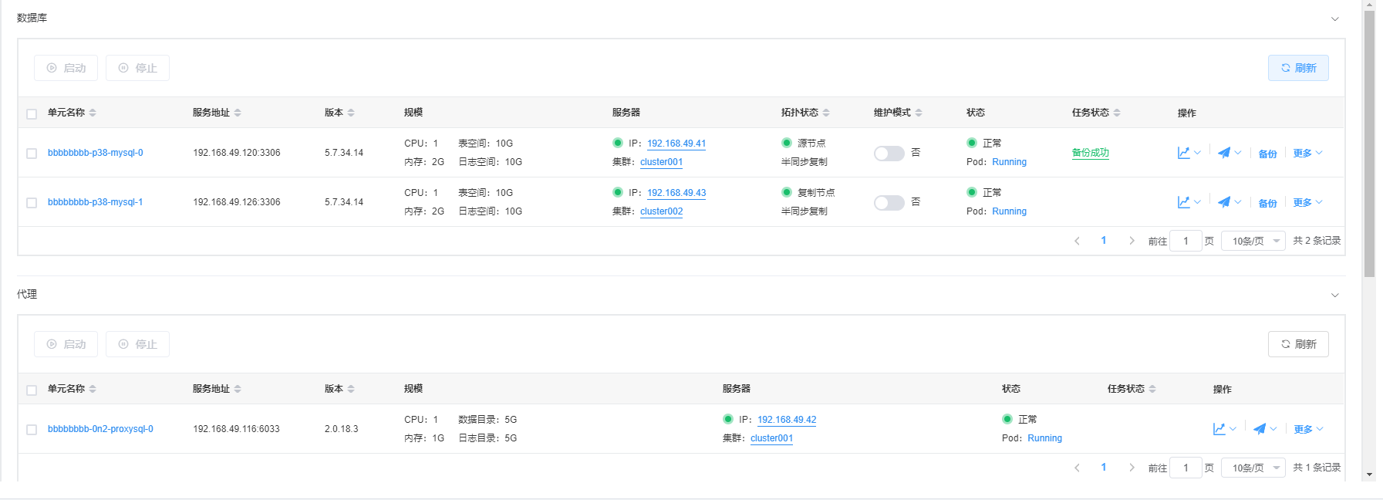

#### 单元还原

找到需要进行还原的单元，点击【更多】-【还原】按钮

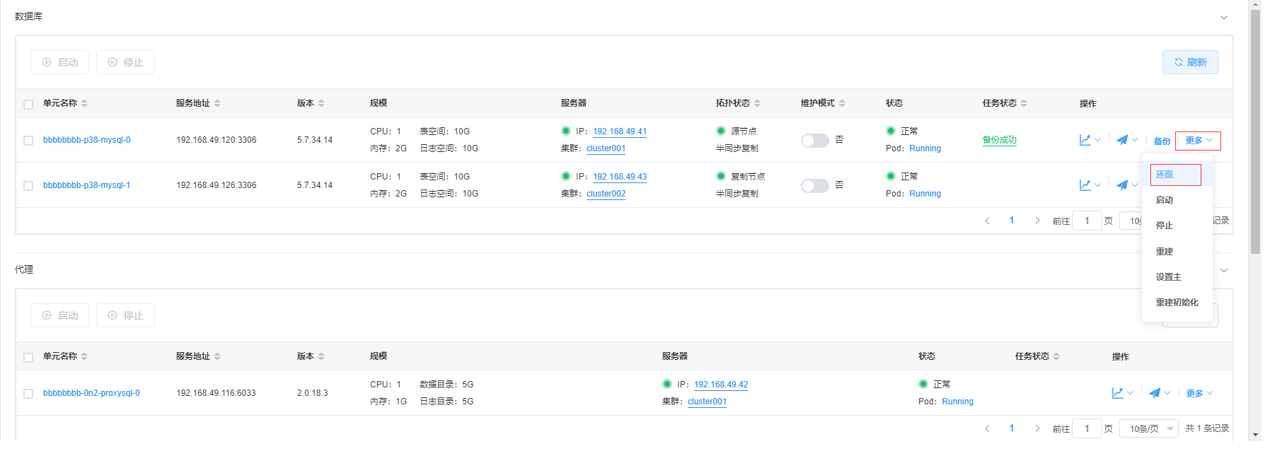

选择需要还原的备份文件，点击【还原】按钮

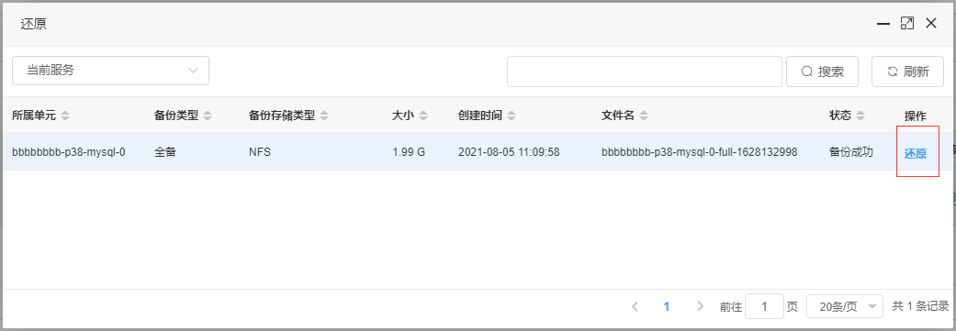

弹出风险等级提示，点击【确认】按钮

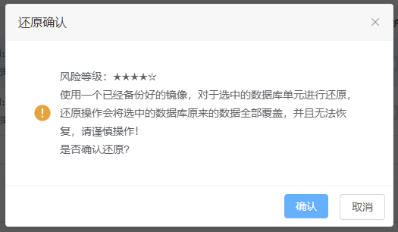

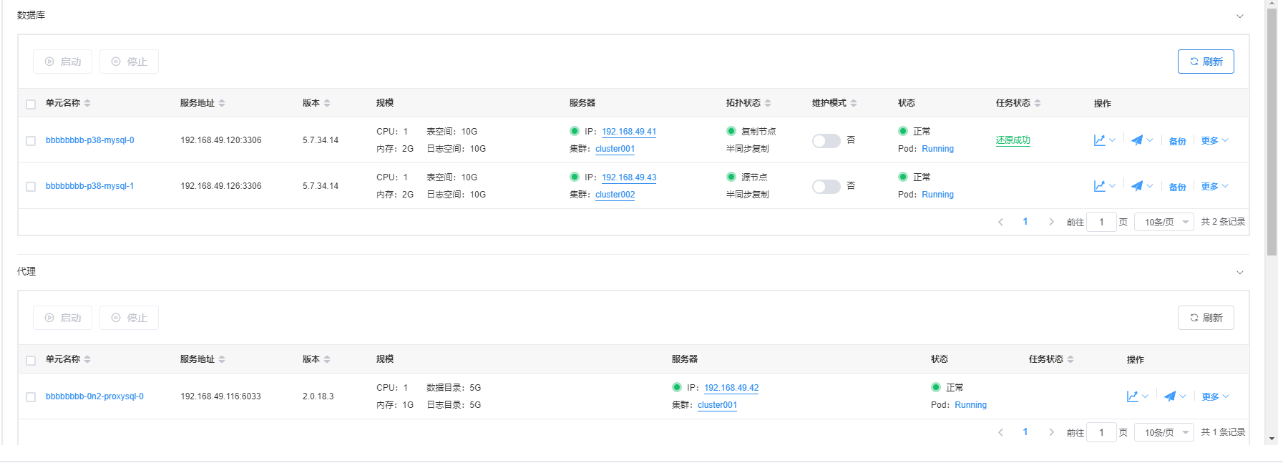

#### 单元启动

找到需要进行启动的单元，点击【启动】按钮。

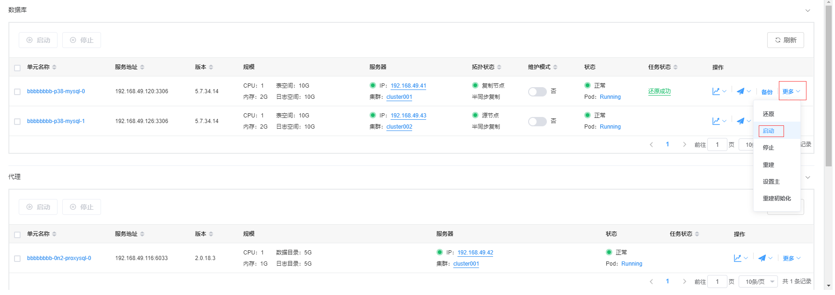

弹出风险等级提示，点击【确认】按钮。

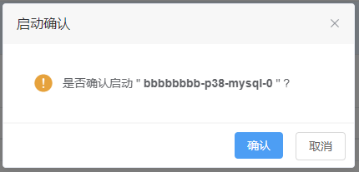

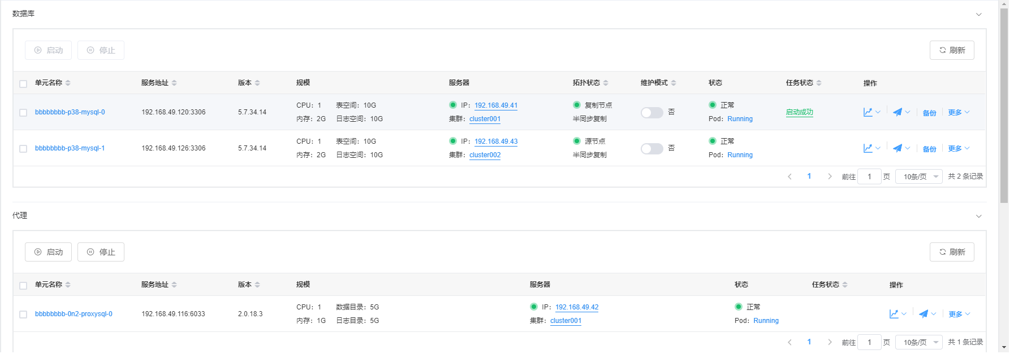

#### 单元停止

找到需要进行停止的单元，点击【停止】按钮。

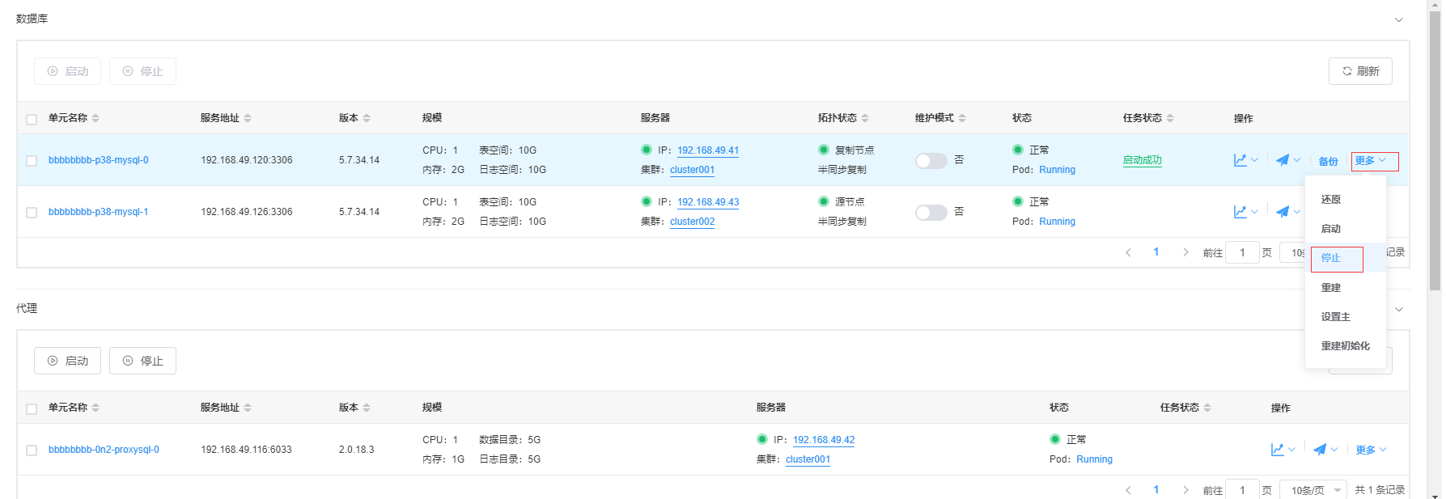

弹出风险等级提示，点击【确认】按钮。

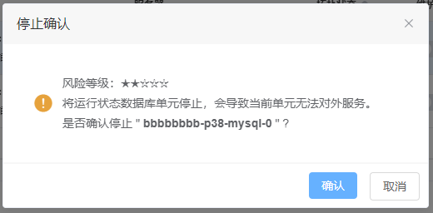

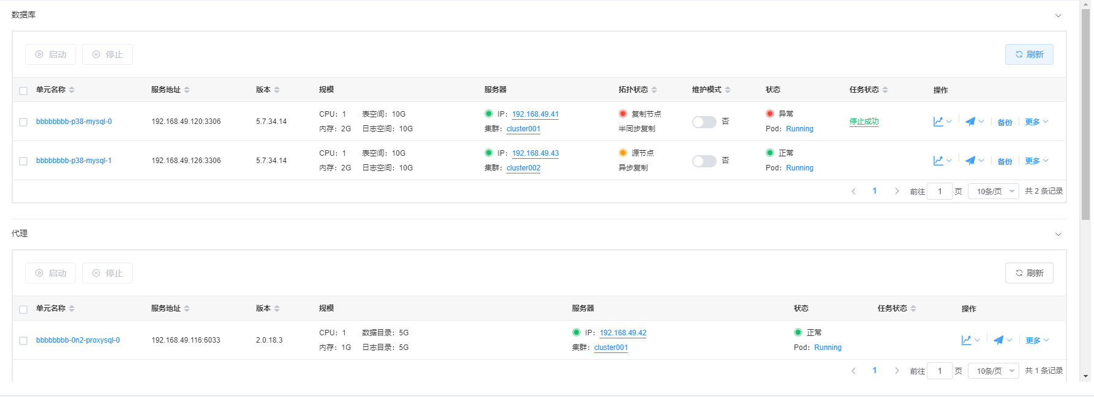

#### 单元设置主

找到需要进行设置主的单元，点击【更多】-【设置主】按钮

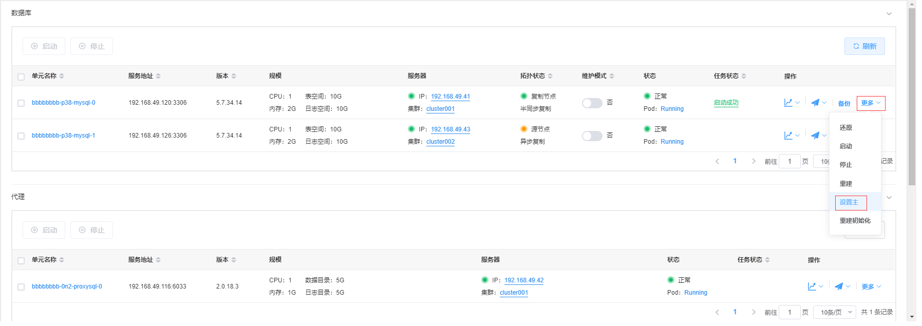

弹出风险等级提示，点击【确认】按钮。

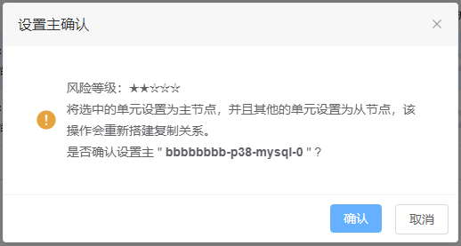

#### 单元重建（数据库）

找到需要进行重建的单元，点击【更多】-【重建】按钮

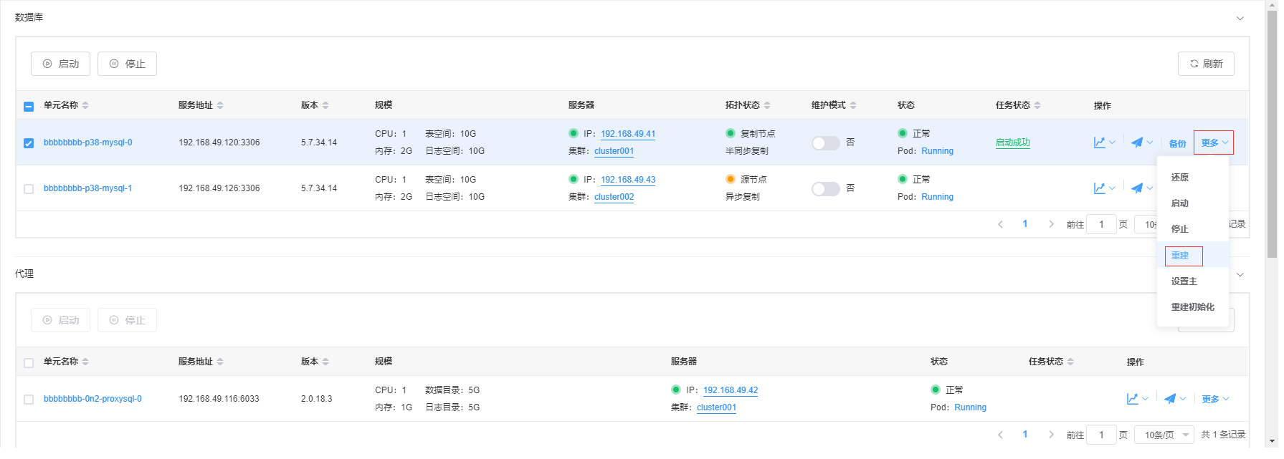

* 单元的重建需要提前进行备份才可进行

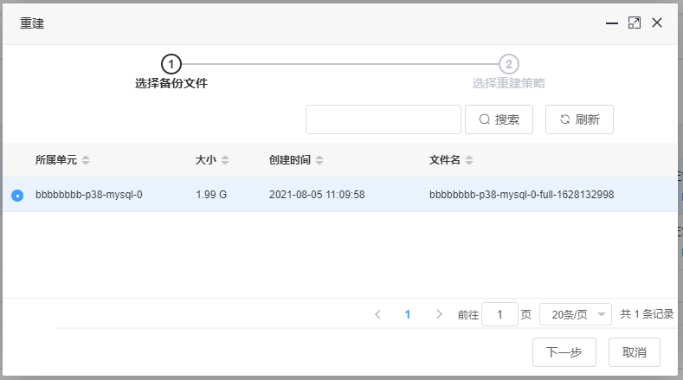

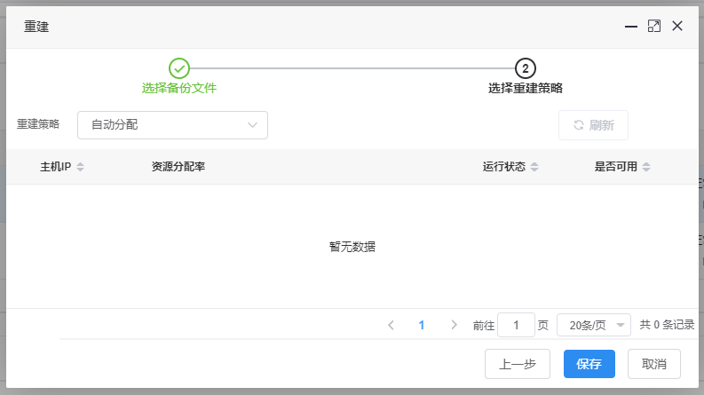

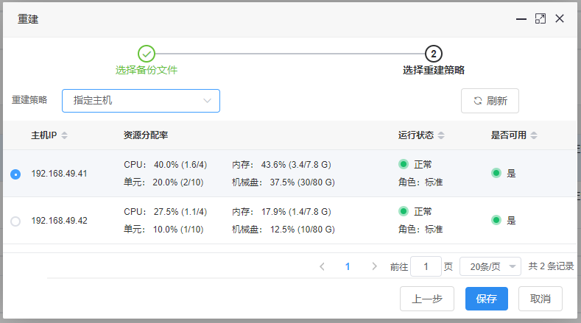

重建策略：选择单元重建策略（自动分配，指定主机）。

弹出风险等级提示，点击【确认】按钮。

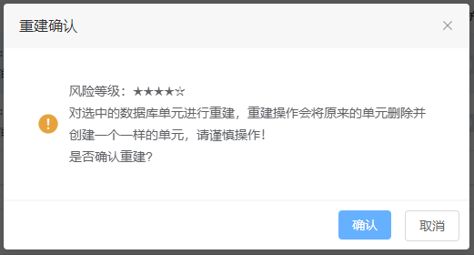

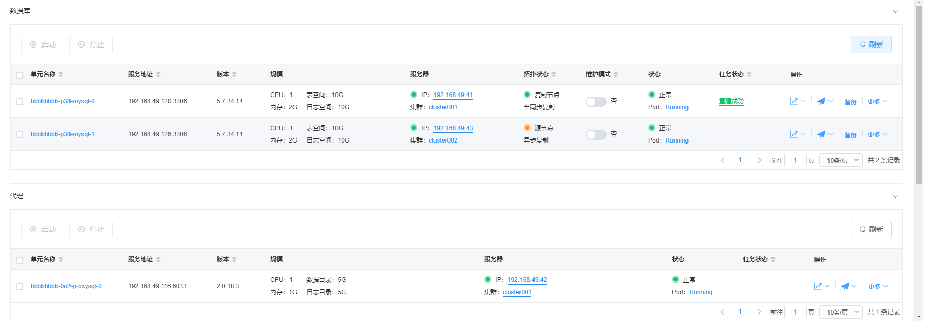

#### 单元重建（代理、高可用）

在单元管理页面，找到需要进行重建的单元，点击【更多】-【重建】按钮

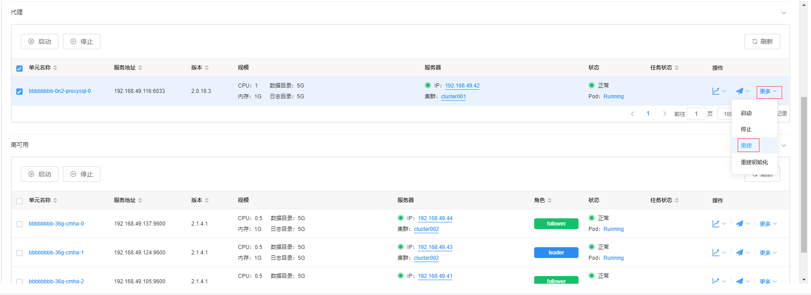

自动分配：

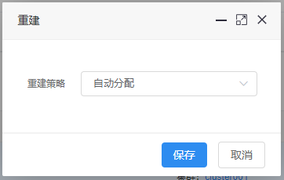

指定主机：

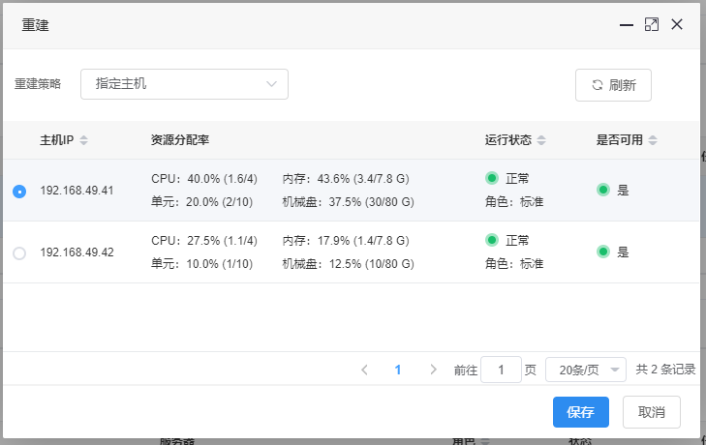

重建策略：选择单元重建策略（自动分配，指定主机）。

弹出风险等级提示，点击【确认】按钮。

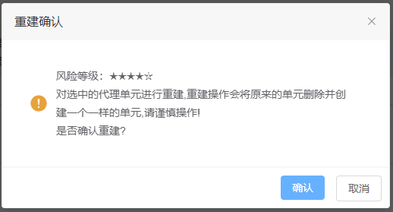

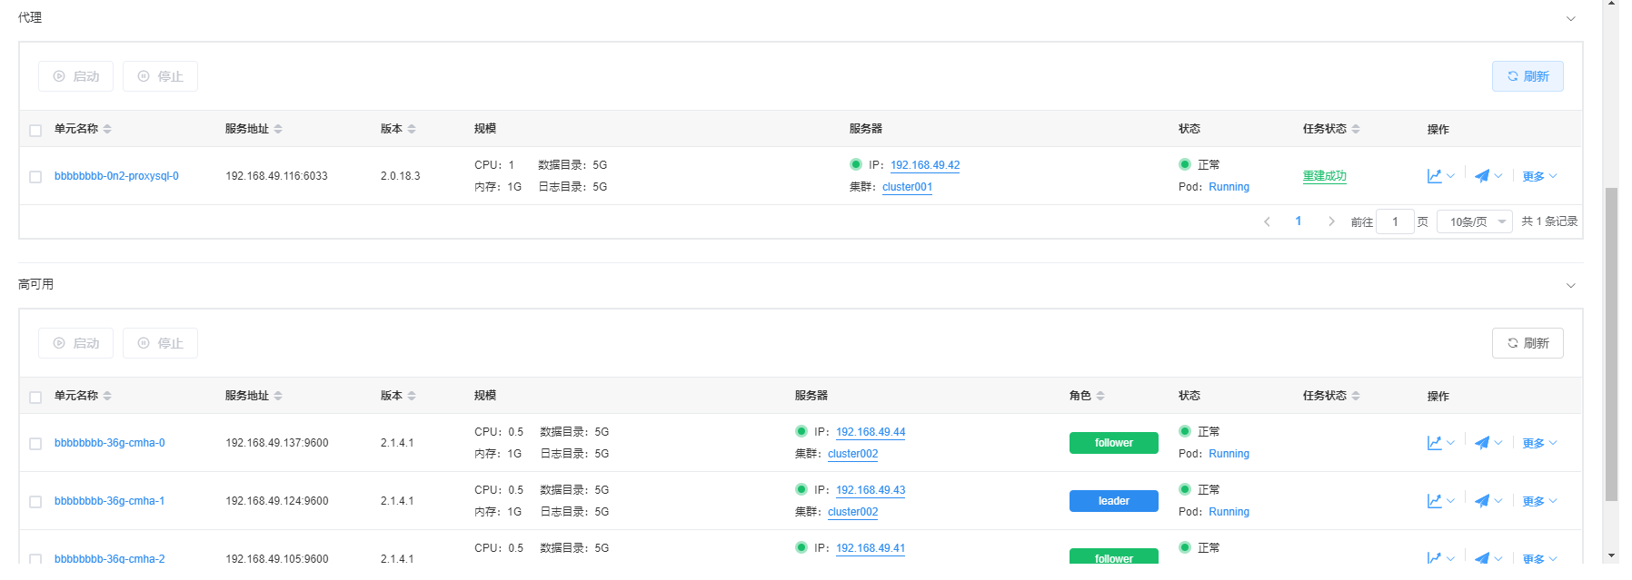

#### 重建初始化（数据库）

找到需要进行重建初始化的单元，点击【更多】-【重建初始化】按钮

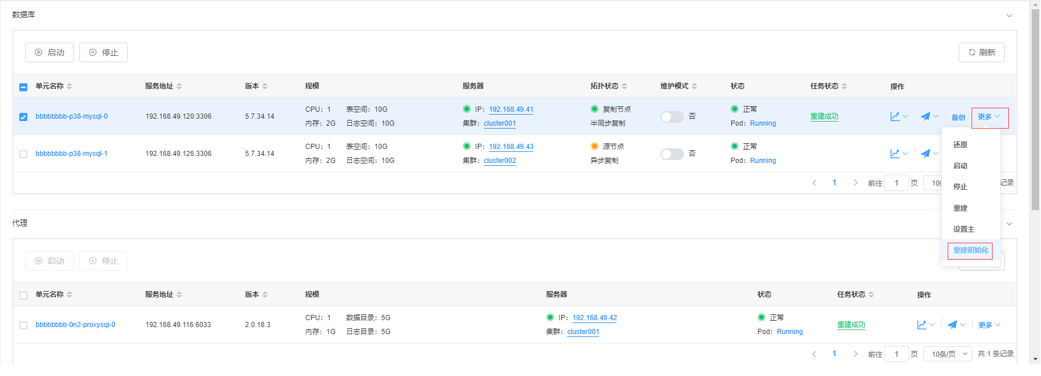

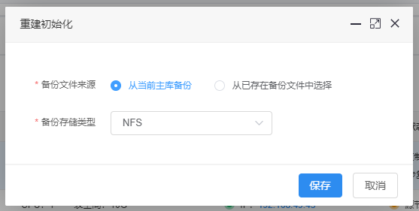

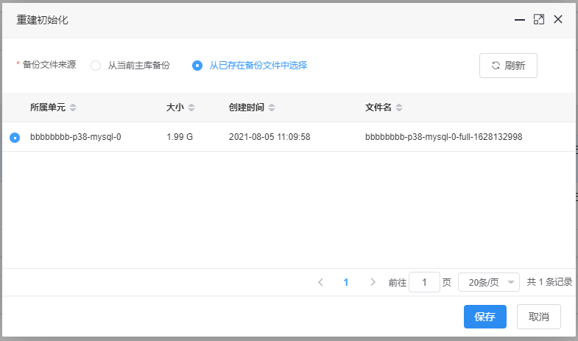

备份文件来源：根据需求选择备份文件的来源（从当前主库备份，从已存在的备份文件中选择）

弹出操作确认提示，点击【确认】按钮。

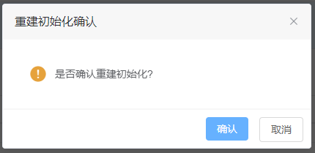

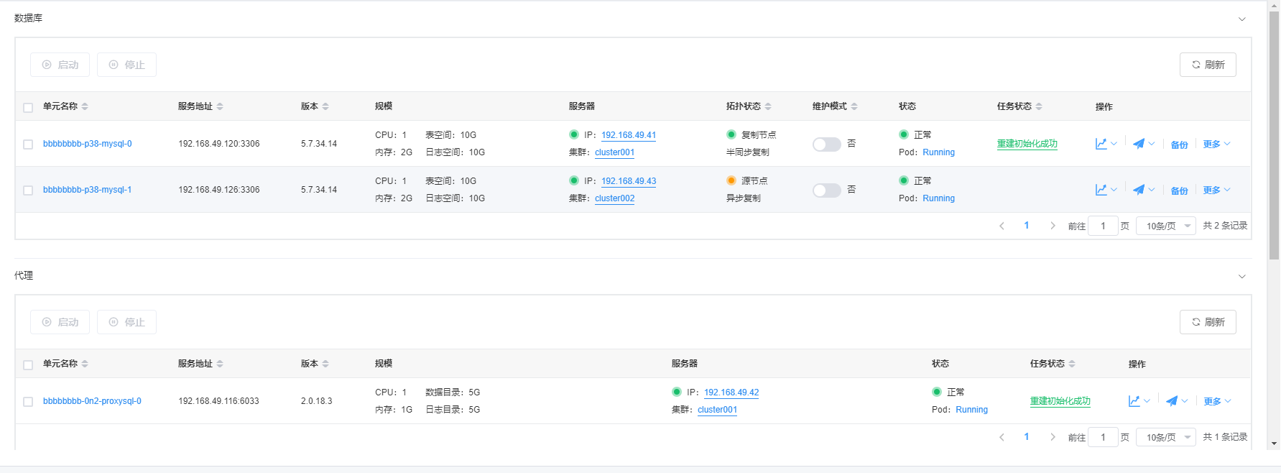

#### 重建初始化（代理、高可用）

在单元管理页面，找到需要进行重建初始化的单元，点击【更多】-【重建初始化】按钮

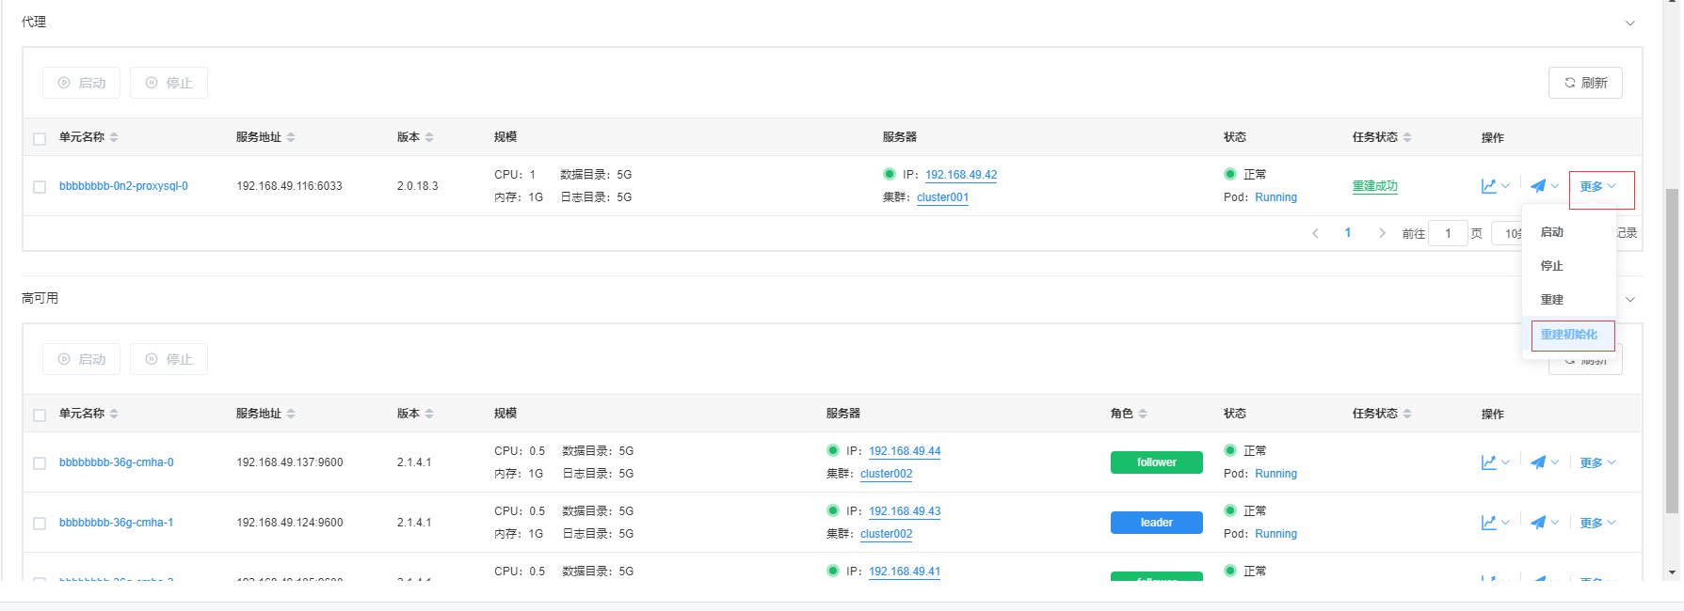

弹出操作确认提示，点击【确认】按钮。

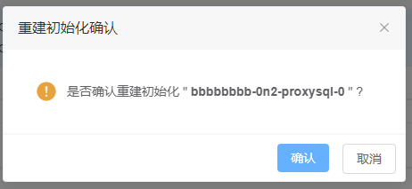

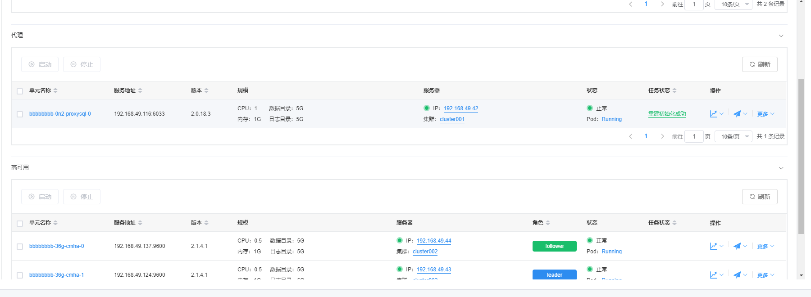

### 参数配置

在管理界面，点击【参数配置】tab标签，即可查看该服务的参数配置。

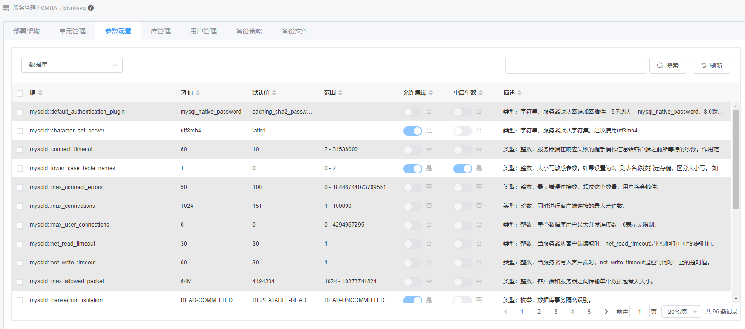

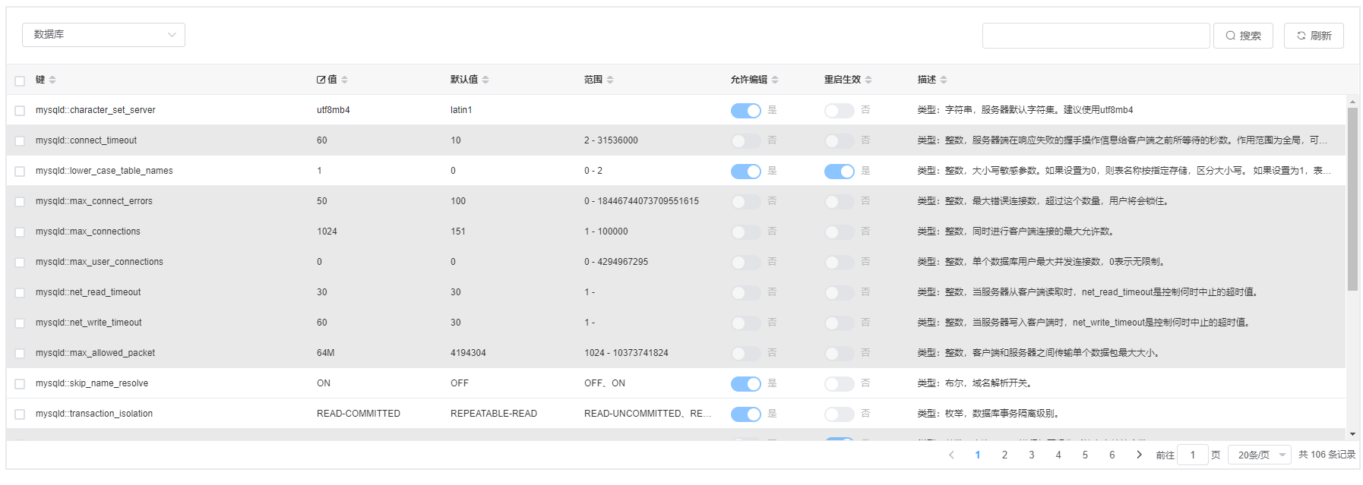

点击带有“”标志的列，可对点击单元格进行修改，修改完毕后，点击单元格以外的区域可进行提交。

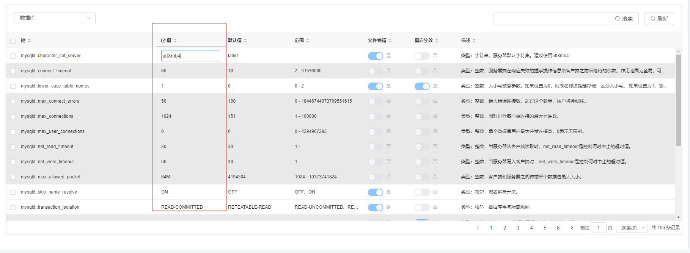

点击表格左上角的下拉选择框，可进行相应切换

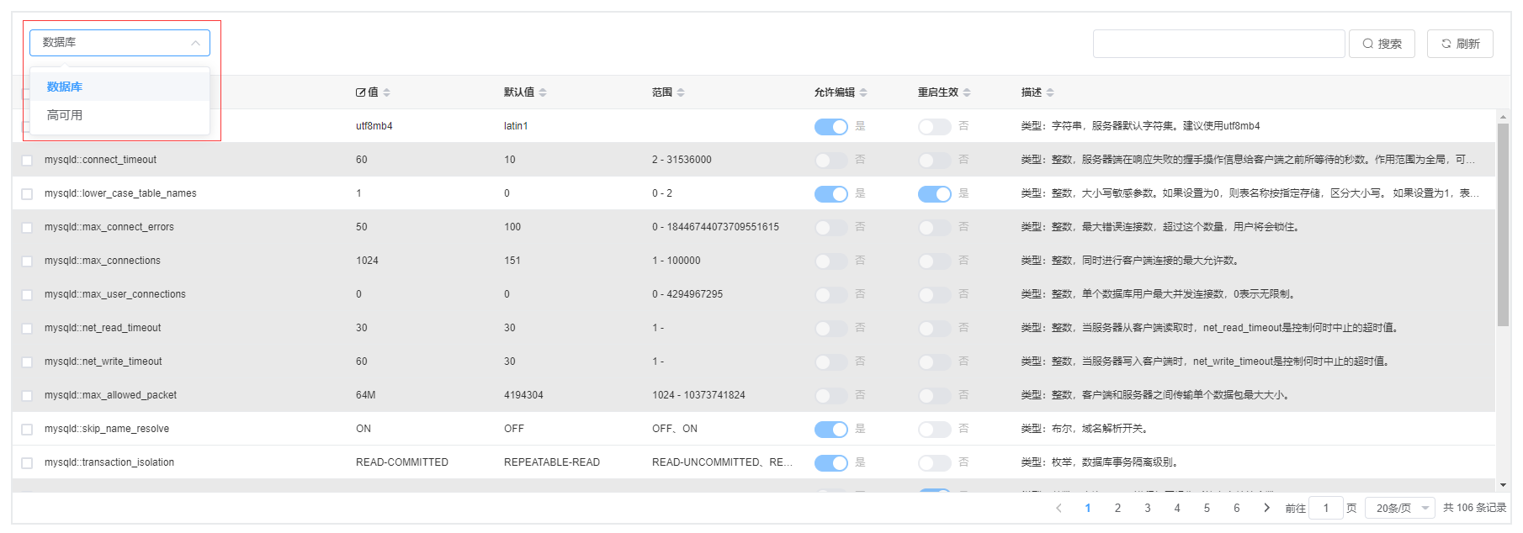

### 库管理

在管理界面，点击【库管理】tab标签，即可查看该服务的库管理。

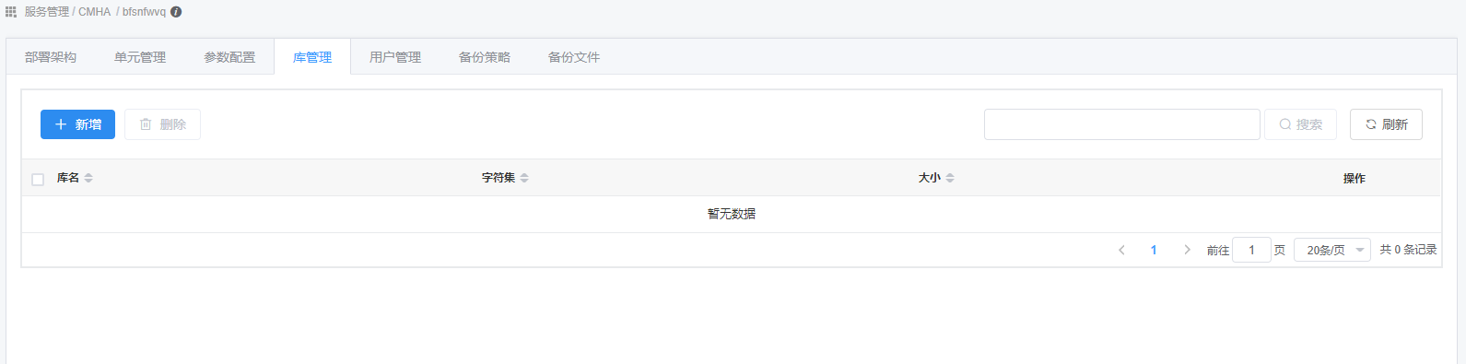



#### 库新增

进入库管理界面，点击【新增】按钮



输入库的各项信息，点击【保存】按钮



库名：必须，输入新增库的名称。

字符集：必须，选择新增库的字符集。



#### 表信息

进入库管理界面，找到需要查看表信息的库，点击【表信息】按钮





#### 库删除

进入库管理界面，找到需要删除的库，点击【删除】按钮





### 用户管理

在管理界面，点击【用户管理】tab标签，即可查看该服务的用户管理。

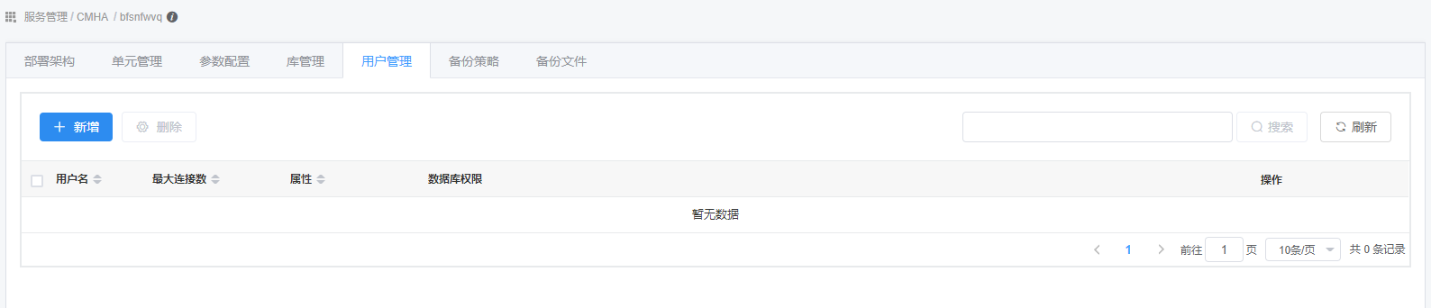

#### 用户新增

进入用户管理界面，点击【新增】按钮

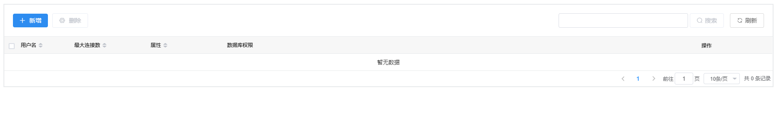

输入用户信息，点击【下一步】按钮

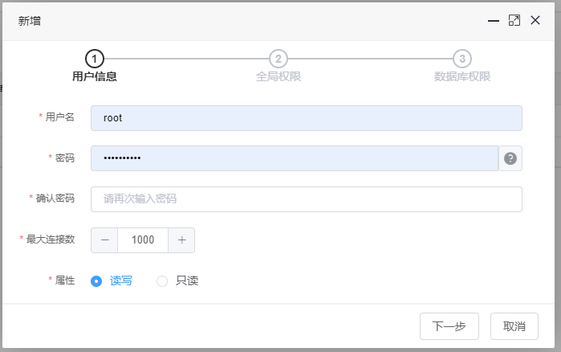

用户名：必须，输入用户名称，最大32位。

密码：必须，输入密码，鼠标悬浮右侧“”图标时，显示具体的密码输入限制。

确认密码：必须，输入确认密码，必须保持与密码的完全一致。

最大连接数：必须，根据自己的需求设置最大连接数，最小为1，没有上限。

属性：必须，根据自己的需求选择用户属性，（读写，只读）

选择用户全局权限，点击【下一步】按钮

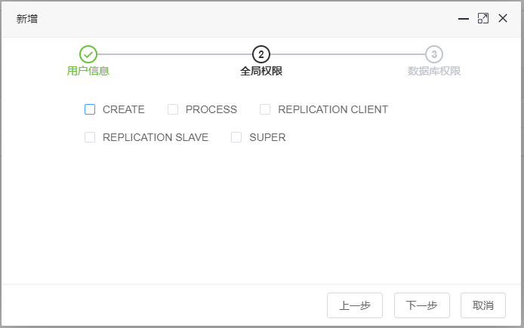

选择该用户的数据库全限，点击【保存】按钮



【+】：点击绿色加号，在第一条数据库权限选择完毕后，可以新增第二条数据库权限。

【-】：点击红色减号，可以删除已选择完毕的数据库权限。

数据库：选择需要的数据库（可在库管理中添加新的数据库）。

权限：选择该用户所拥有的数据库权限。

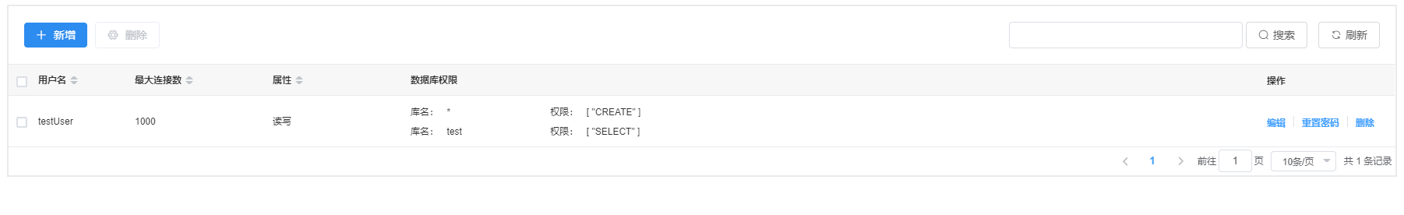

#### 用户编辑

进入用户管理界面，找到需要编辑的用户，点击【编辑】按钮

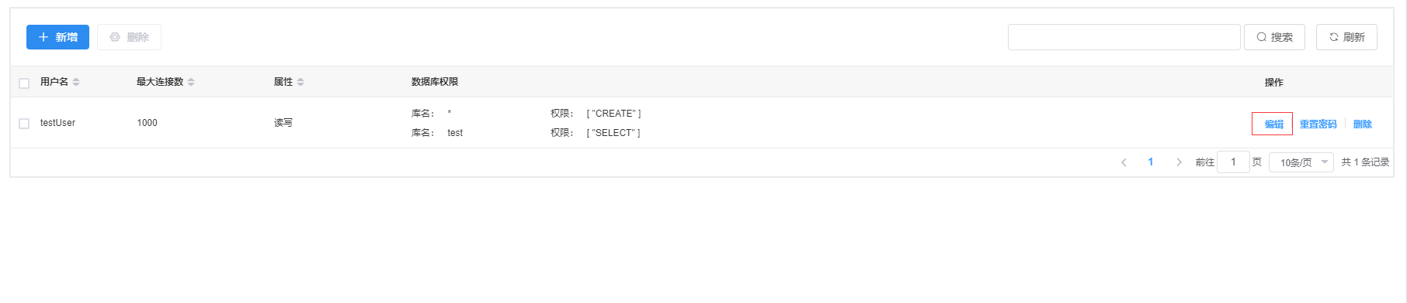

查看用户信息，点击【下一步】按钮

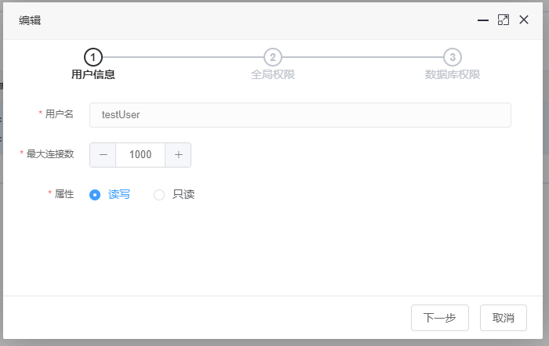

设置用户全局权限，点击【下一步】按钮

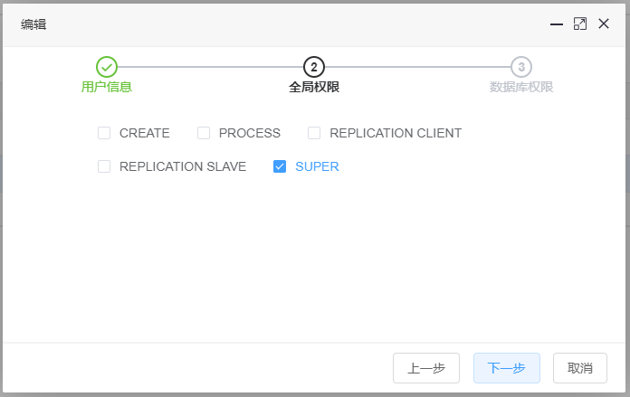

设置用户数据库权限，点击【保存】按钮

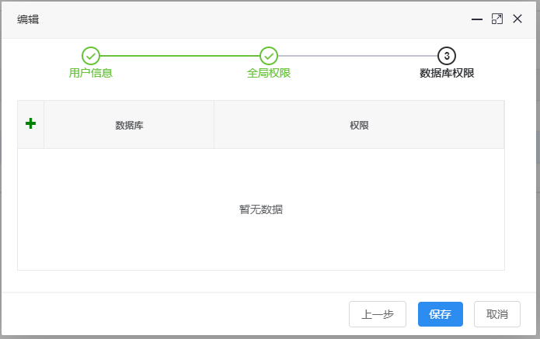

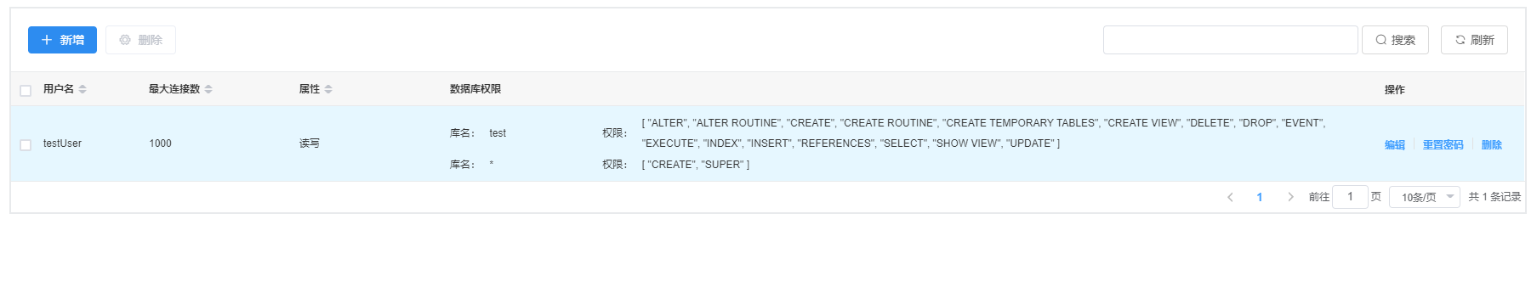

#### 用户重置密码

进入用户管理界面，找到需要重置密码的用户，点击【重置密码】按钮

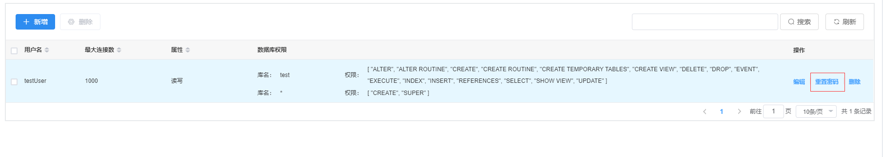

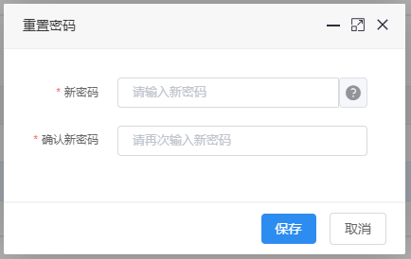

新密码：必须，输入新的密码，鼠标悬浮右侧“”图标时，显示具体的密码输入限制。

确认新密码：必须，输入确认密码，必须保持与新密码的完全一致。

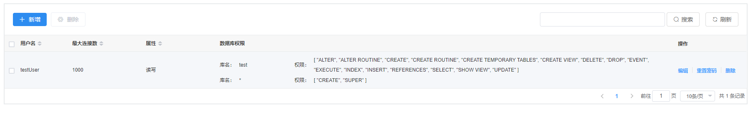

#### 用户删除

进入用户管理界面，找到需要删除的用户，点击【删除】按钮

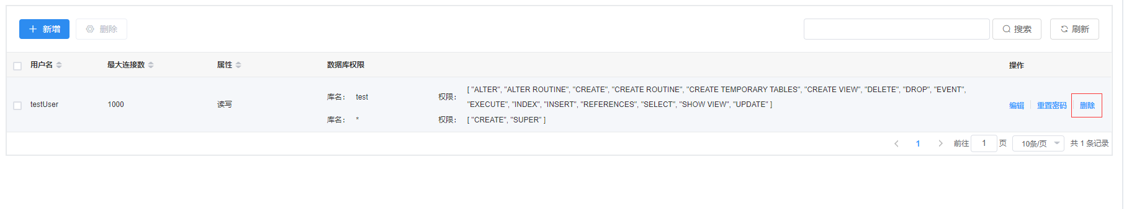

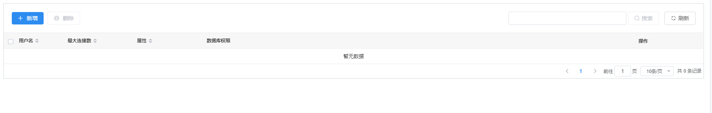

### 备份策略

在管理界面，点击【备份策略】tab标签，即可查看该服务的备份策略。

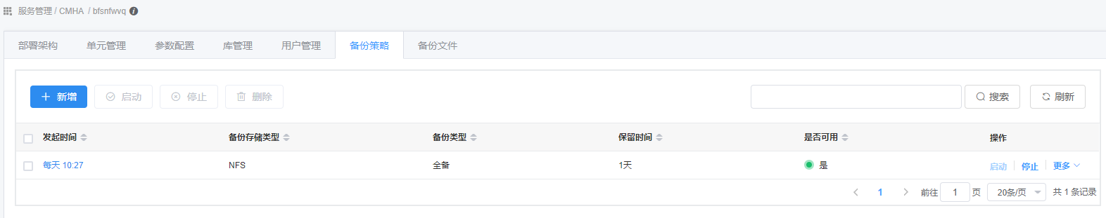



#### 备份策略新增

进入备份策略界面，点击【新增】按钮



输入备份策略相关信息，点击【保存】按钮



备份存储类型：必须，选择单元备份的存储类型。

备份类型：必须，选择单元的存储类型。

备份周期：必须，选择备份周期单位（按天，按周，按月），设置相应的周和月日期，选择备份的时间，保存后该服务将会按照备份策略指定的时间进行备份。

文件保留天数：必须，输入备份文件需要保留的天数（最少一天）。

备份描述：非必须，输入对该备份策略的相关描述，最大128位。



#### 备份策略编辑

进入备份策略界面，找到需要进行编辑的备份策略，点击【更多】-【编辑】按钮，若改策略目前处于可用状态，则需先将其停用。



点击【确认】按钮，即可进入编辑页面。



在编辑页面，根据需求进行相应的修改后，点击【保存】按钮





#### 备份策略启用

在备份策略页面，找到需要进行启用的备份策略，点击【启用】按钮。





#### 备份策略停用

在备份策略页面，找到需要进行停用的备份策略，点击【停用】按钮。





#### 备份策略删除

进入备份策略界面，找到需要进行删除的备份策略，点击【更多】-【删除】按钮，若改策略目前处于可用状态，则需先将其停用。





### 备份文件

在管理界面，点击【备份文件】tab标签，即可查看该服务的备份文件。

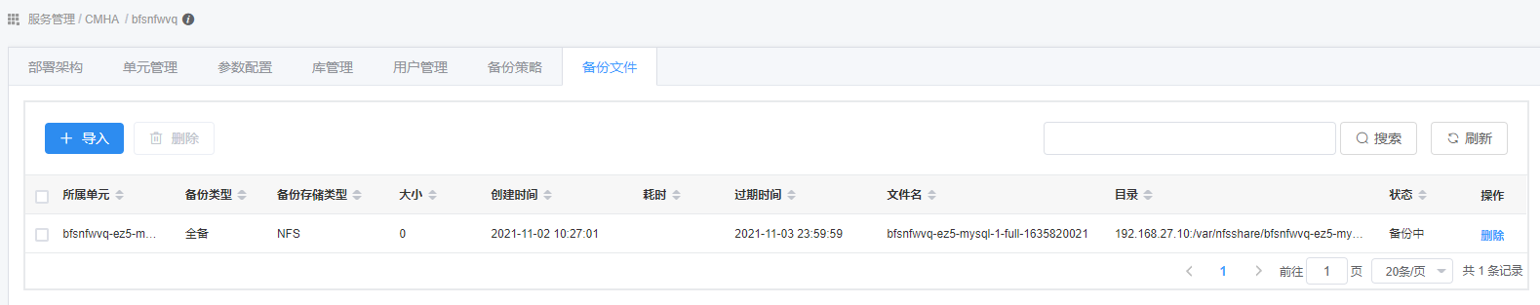



#### 备份文件导入

进入备份文件界面，点击【导入】按钮。



#### 备份文件删除

进入备份文件界面，找到需要进行删除的备份文件，点击【删除】按钮。





# Redis服务（非高可用）

## REDIS服务创建

### 工单申请

鼠标悬浮在【工单管理】图标上，在弹出的菜单中选择【REDIS工单】，在打开的“REDIS工单”页面中，点击【新增】按钮。

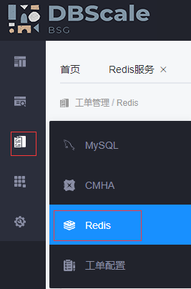

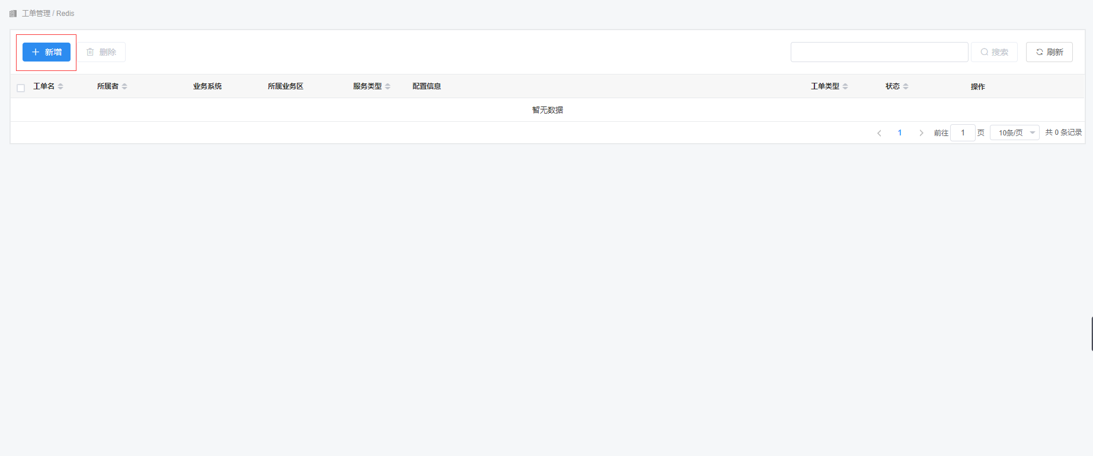

输入业务信息，点击【下一步】按钮

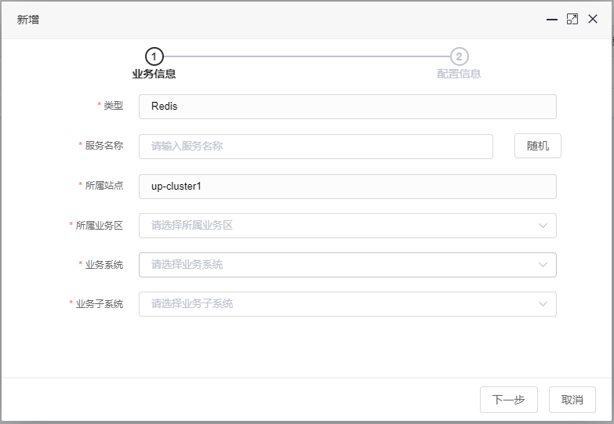

服务名称：必须，4-8位，允许输入大写字母、小写字母和数字。

所属业务区：必须，选择符合自己需求的业务区。

业务系统：必须，选择符合自己需求的业务系统。

业务子系统：必须，选择符合自己需求的业务子系统。

输入配置信息，点击【下一步】按钮。

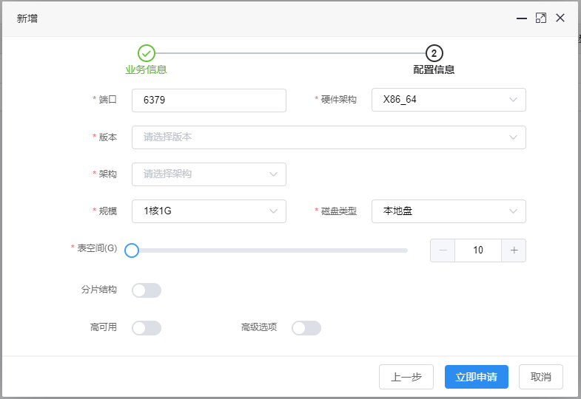

（该页面的默认值是在【工单管理】-【工单配置】-【REDIS】中进行配置的。）

端口：必须，默认值3306。

硬件架构：必须，选择符合自己需求的硬件架构。

版本：必须，选择符合自己需求的redis软件版本。

架构：必须，选择符合自己需求的redis架构。

副本数量：必须，选择符合自己需求的redis副本数量（架构不是单节点时显示）。

规模：必须，选择符合自己需求的redis cpu和内存大小。

磁盘类型：必须，选择符合自己需求的redis磁盘类型。

表空间：必须，选择符合自己需求的redis表空间大小，最小为10G。

分片结构：非必须，根据自己的需求决定是否开始分片结构，默认关闭，与高可用不可同时存在。

分片数量：非必须，在开启分片结构后，根据自己的需求调整分片数量，最小为2，最大为128。

高可用：非必须，根据自己的需求决定是否开始高可用，默认关闭，与分片结构不可同时存在。

高级选项：非必须，开启高级选项后，可进行参数配置，同时根据自己选中的选项动态增加申请步骤，可多选，步骤顺序由自己选中顺序决定。

高级选项 -> 参数配置

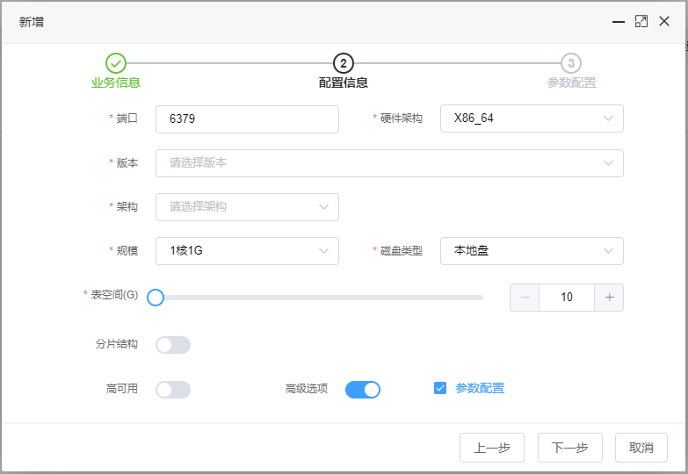

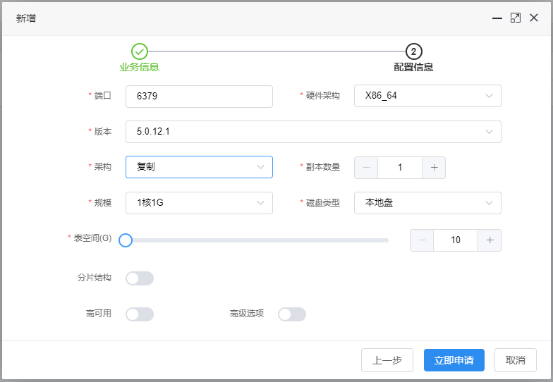

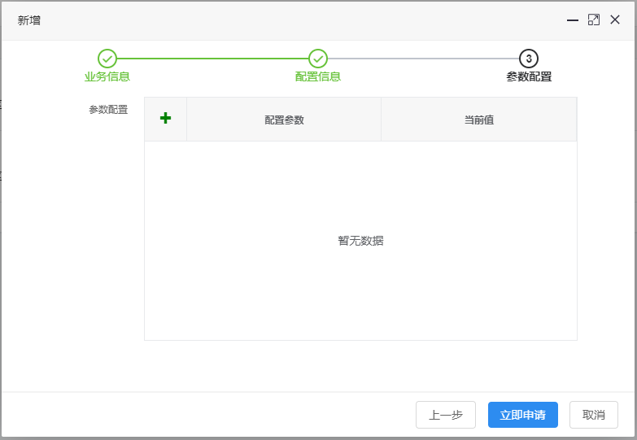

参数配置：非必须，可以添加redis的配置参数。

点击【立即申请】按钮，完成REDIS服务工单的创建

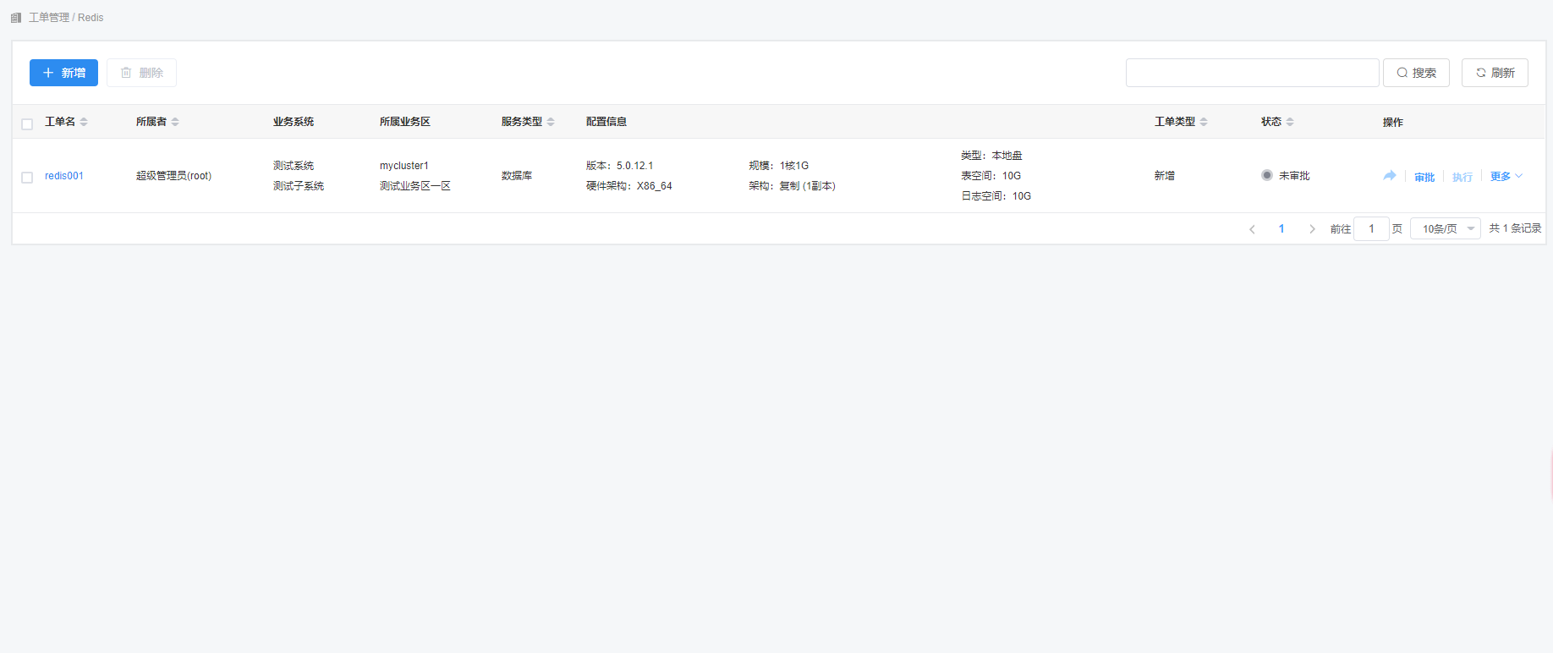

### 工单编辑

找到刚申请的工单，点击【更多】-【编辑】按钮，进行编辑流程。

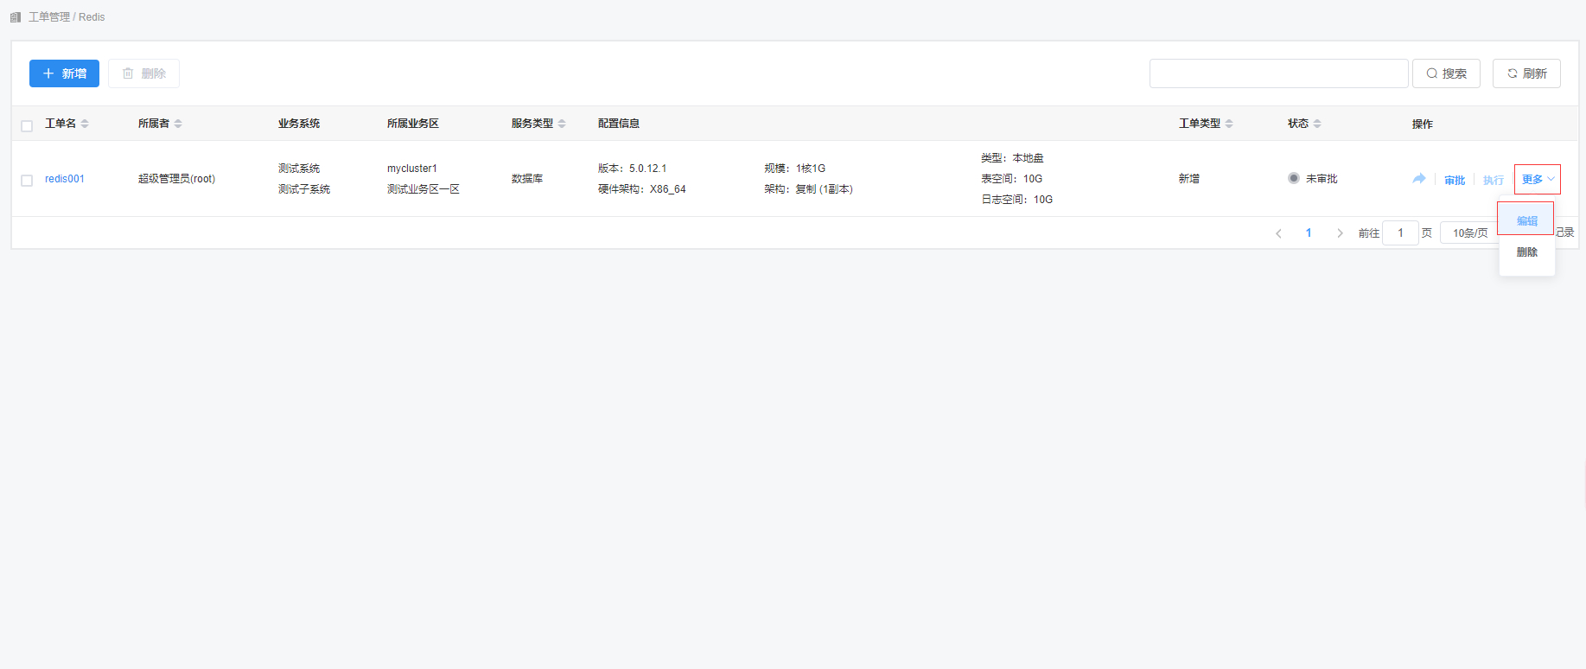

输入业务信息，点击【下一步】按钮

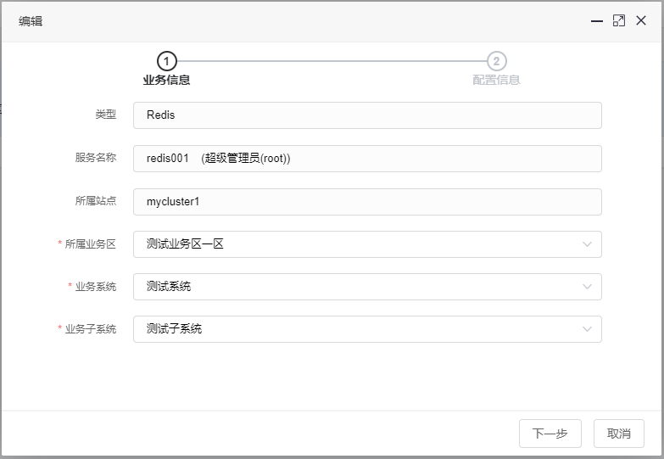

所属业务区：必须，选择符合自己需求的业务区。

业务系统：必须，选择符合自己需求的业务系统。

业务子系统：必须，选择符合自己需求的业务子系统。

输入配置信息，点击【下一步】按钮。

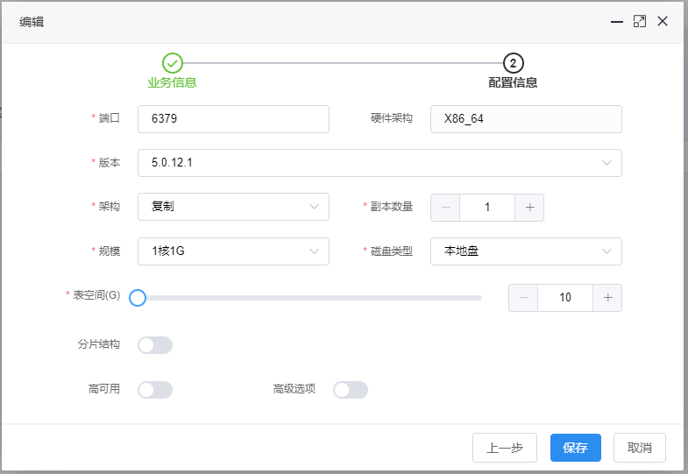

（该页面的默认值是在【工单管理】-【工单配置】-【REDIS】中进行配置的。）

端口：必须，默认值3306。

硬件架构：必须，选择符合自己需求的硬件架构。

版本：必须，选择符合自己需求的redis软件版本。

架构：必须，选择符合自己需求的redis架构。

副本数量：必须，选择符合自己需求的redis副本数量（架构不是单节点时才显示）。

规模：必须，选择符合自己需求的redis cpu和内存大小。

磁盘类型：必须，选择符合自己需求的redis磁盘类型。

表空间：必须，选择符合自己需求的redis表空间大小，最小为10G。

分片结构：非必须，根据自己的需求决定是否开始分片结构，默认关闭，与高可用不可同时存在。

分片数量：非必须，在开启分片结构后，根据自己的需求调整分片数量，最小为2，最大为128。

高可用：非必须，根据自己的需求决定是否开始高可用，默认关闭，与分片结构不可同时存在。

高级选项：非必须，开启高级选项后，可进行参数配置，同时根据自己选中的选项动态增加申请步骤，可多选，步骤顺序由自己选中顺序决定。

高级选项 -> 参数配置

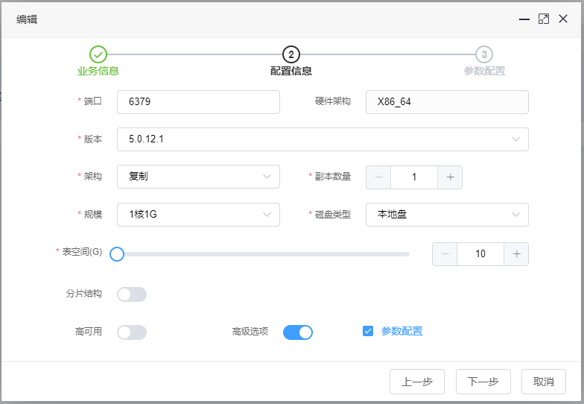

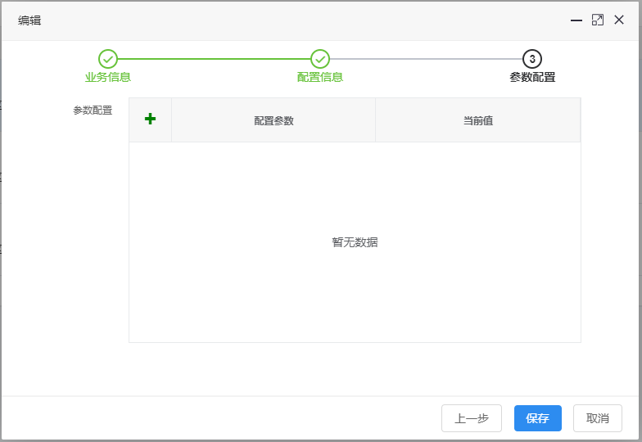

参数配置：非必须，可以添加redis的配置参数。

点击【保存】按钮，完成REDIS服务工单的编辑

### 工单审批

找到刚申请的工单，点击【审批】按钮，进行审批流程。

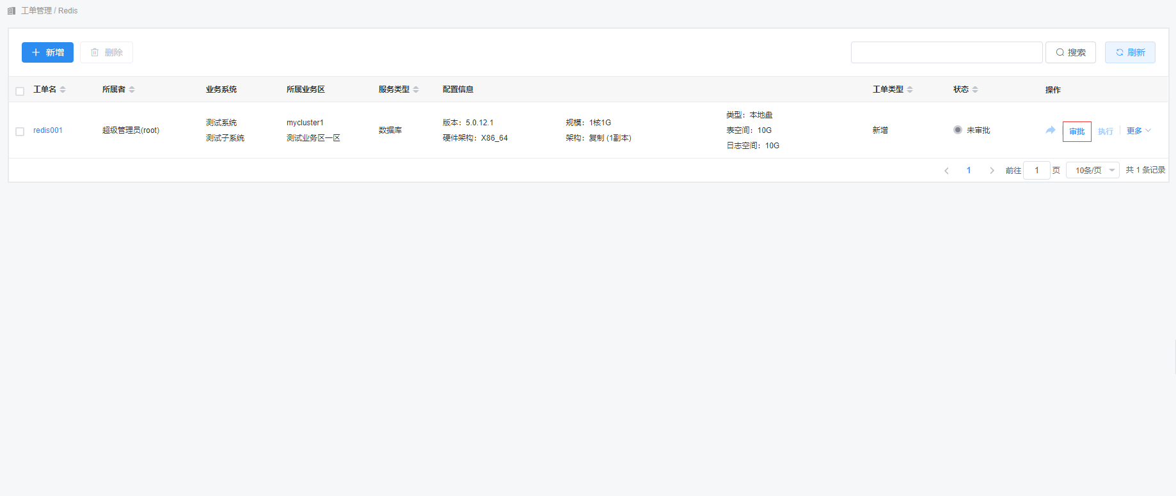

高级选项：如果在新增工单或者是编辑工单时已经选中并填写了相关信息，在审批工单时会自动添加步骤，步骤顺序由高级选项中的选项顺序决定。

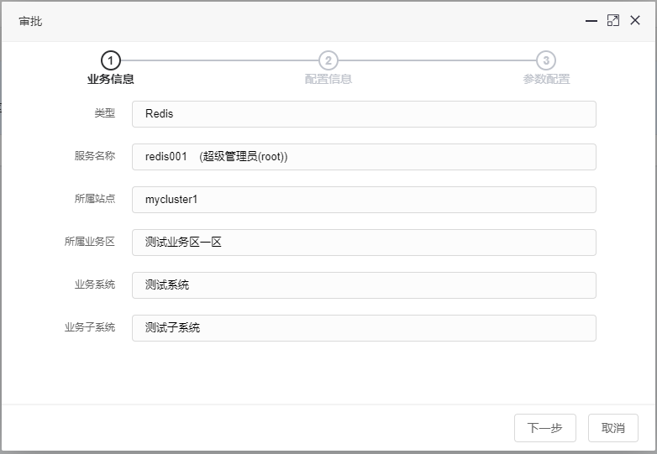

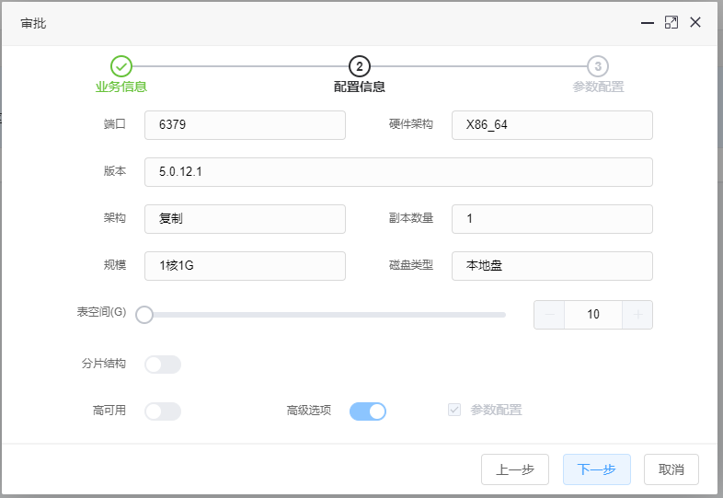

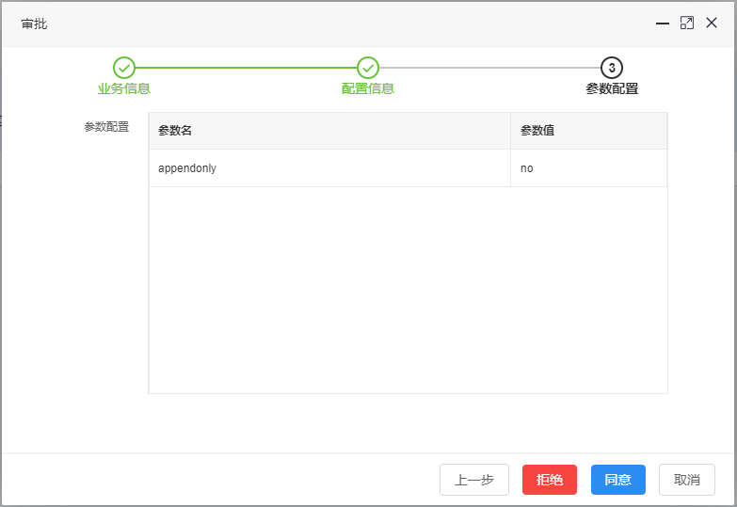

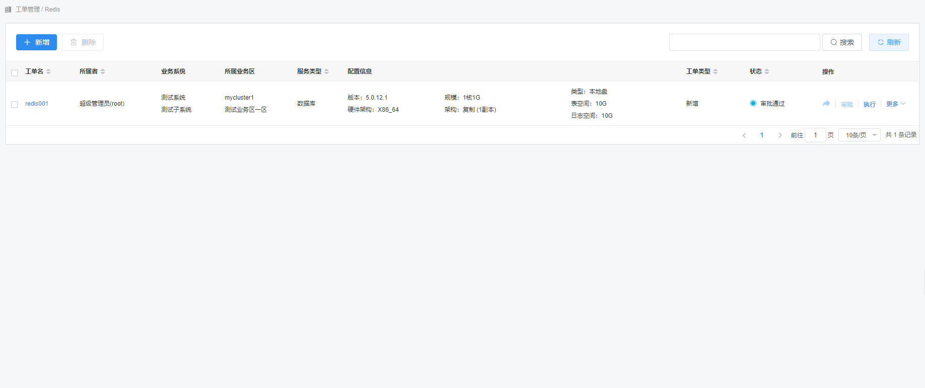

### 工单执行

找到刚审批通过的工单，点击【执行】按钮，将会根本工单生成相应的服务。

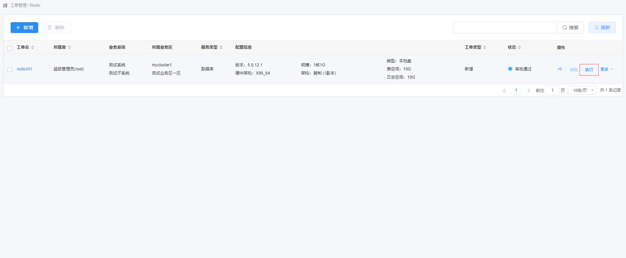

高级选项：如果在新增工单或者是编辑工单时已经选中并填写了相关信息，在审批工单时会自动添加步骤，步骤顺序由高级选项中的选项顺序决定。

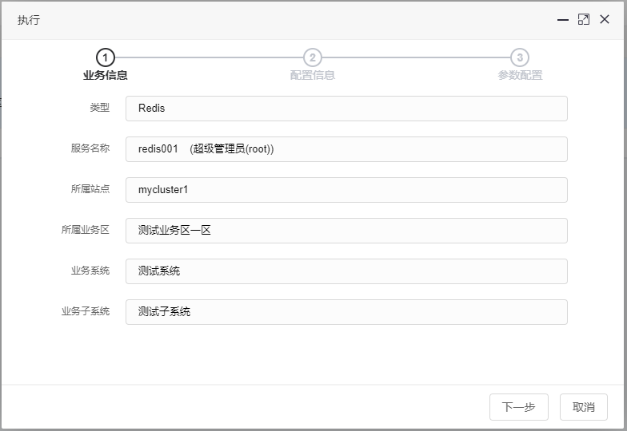

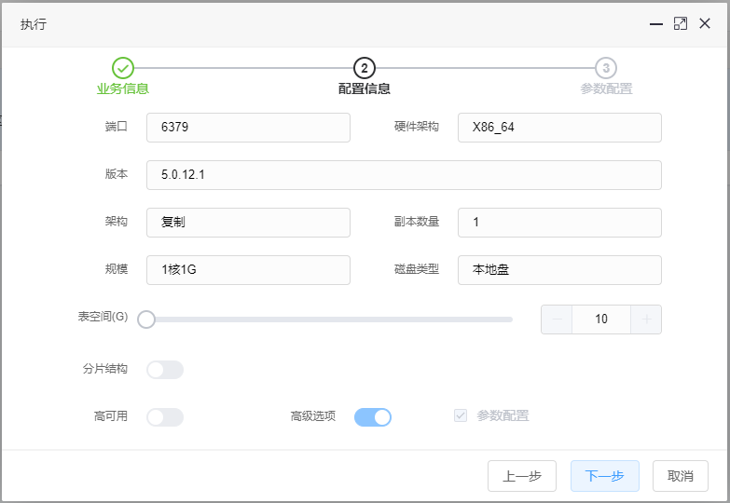

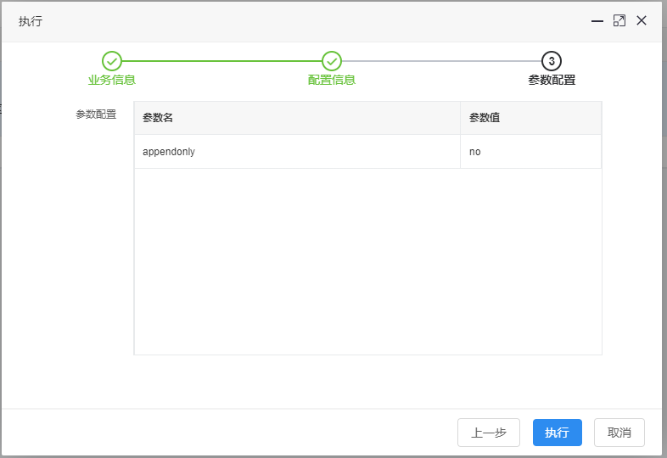

点击【执行】按钮，开始创建REDIS服务。



选择前往，将前往到服务管理页面。

### 服务创建状态查询

进入到服务查询界面，查看服务的创建状态

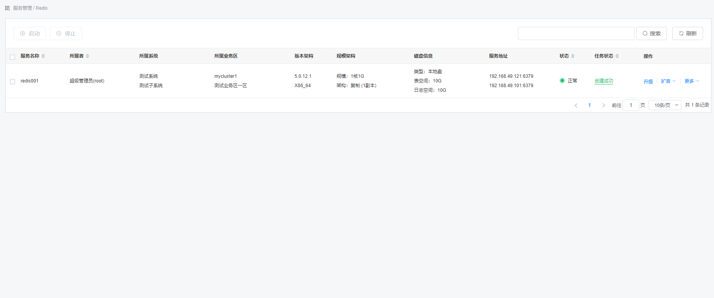

点击任务状态可以查看整个任务流程

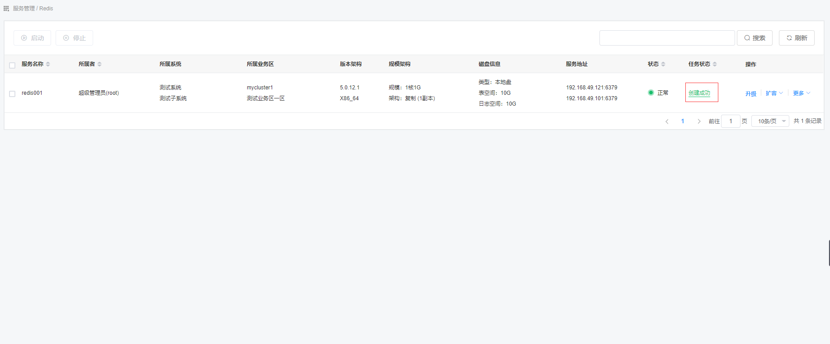

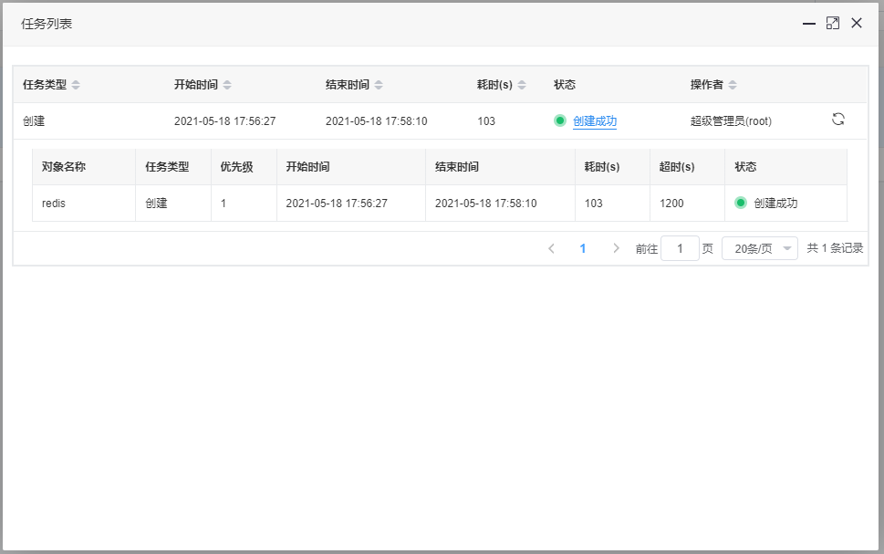

如果任务状态为“中”时，鼠标悬浮在任务状态列连接文字上，弹出【取消】按钮，点击【取消】按钮，可取消当前任务。

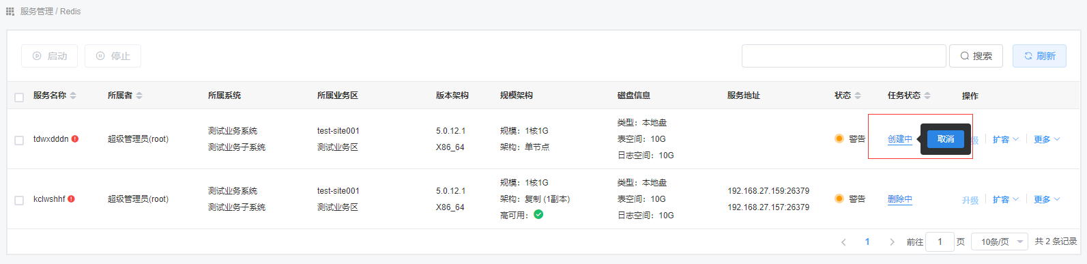

## REDIS服务升级

### 升级工单申请

在“Redis服务”页面，找到需要升级的服务，点击【升级】按钮

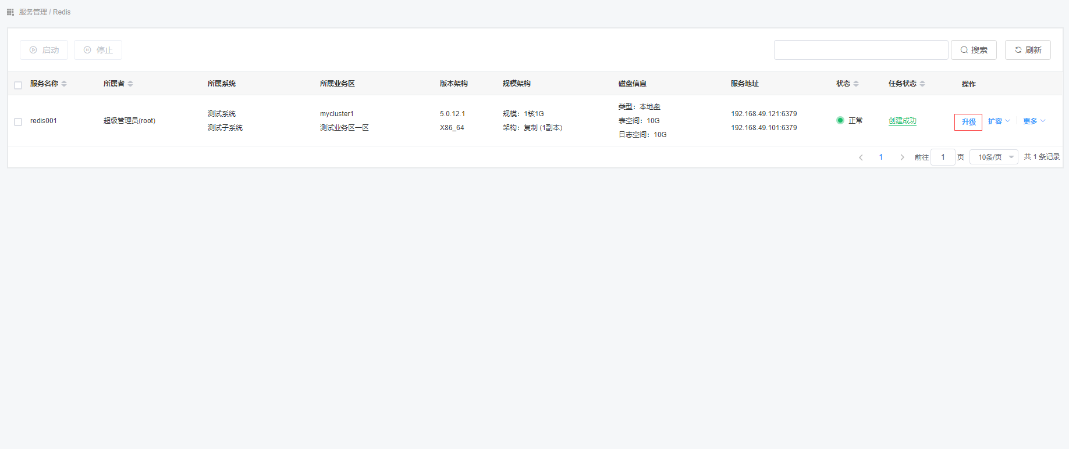

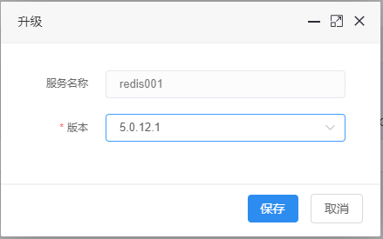

版本：必须，选择需要升级到的版本。

确认升级后，点击【保存】按钮，弹出风险等级提示，点击【确认】按钮。

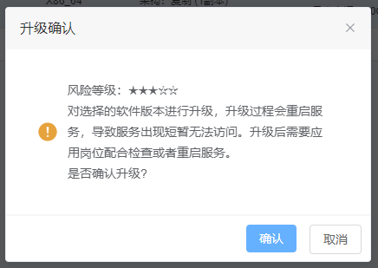



选择前往，将前往到工单管理页面。

### 升级工单编辑

找到刚申请的升级工单，点击【更多】-【编辑】按钮（工单需处于未审批/审批拒绝/执行失败状态）

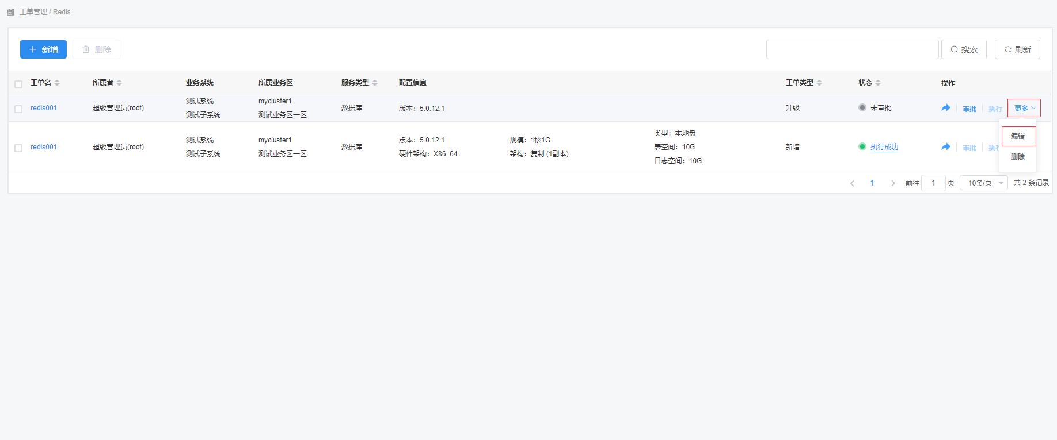

查看升级工单业务信息，点击【下一步】按钮

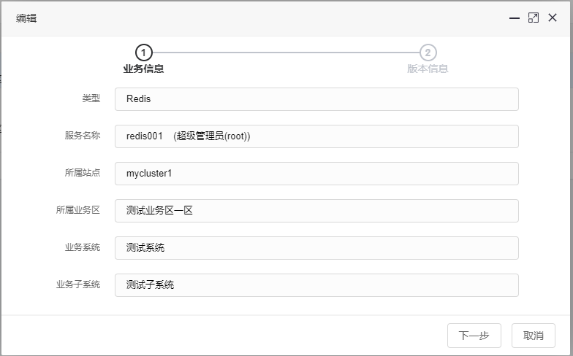

根据需求修改版本信息，点击【保存】按钮

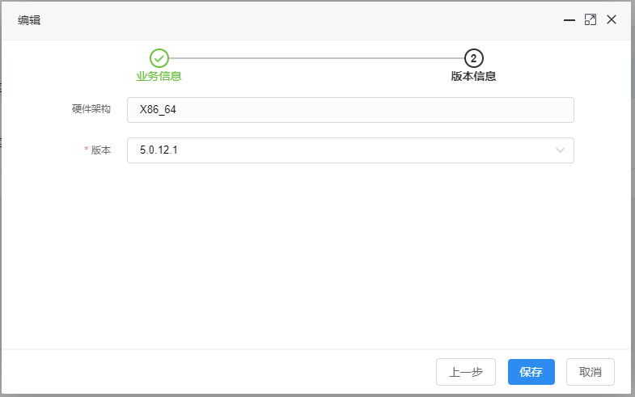

版本：必须，选择本次升级要升到的版本

### 升级工单审批

找到刚申请的升级工单，点击【审批】按钮。

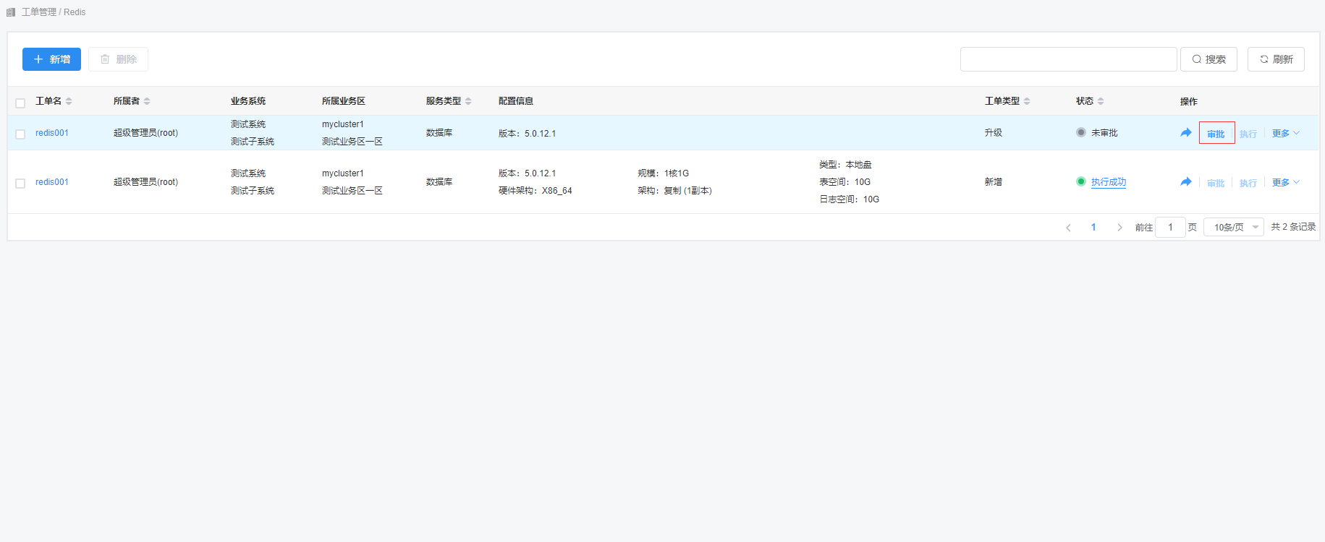

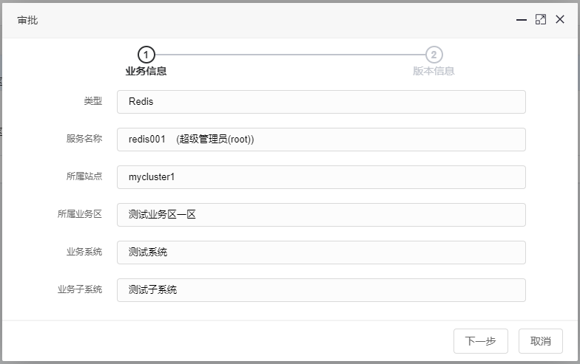

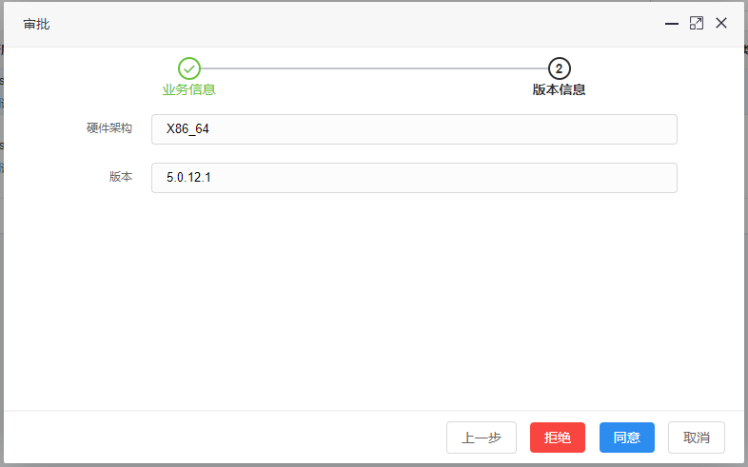

### 升级工单执行

找到刚审批通过的升级工单，点击【执行】按钮，将会进行服务的升级操作。

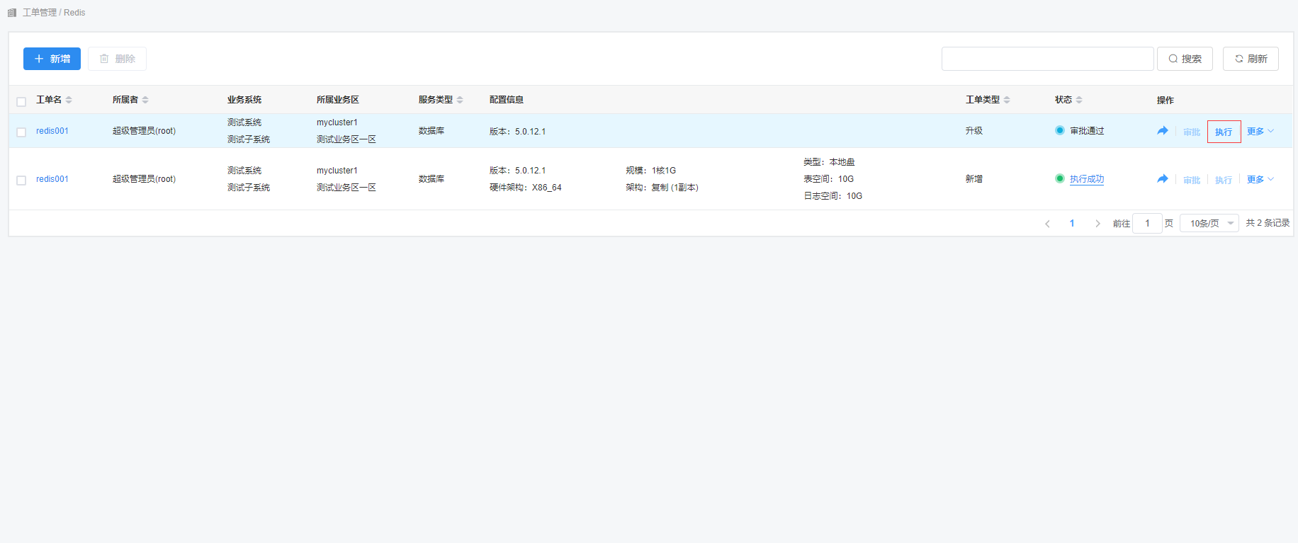

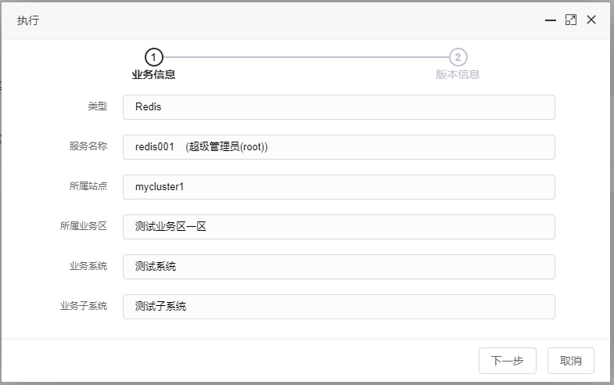

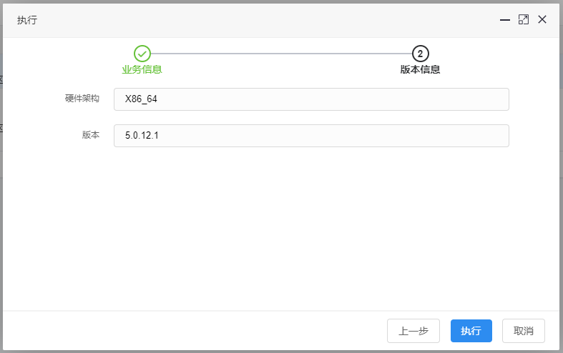



选择前往，将前往到服务管理界面。

### 升级工单删除

找到刚申请的升级工单，点击【更多】-【删除】按钮（工单需处于未审批/审批通过/审批拒绝状态）

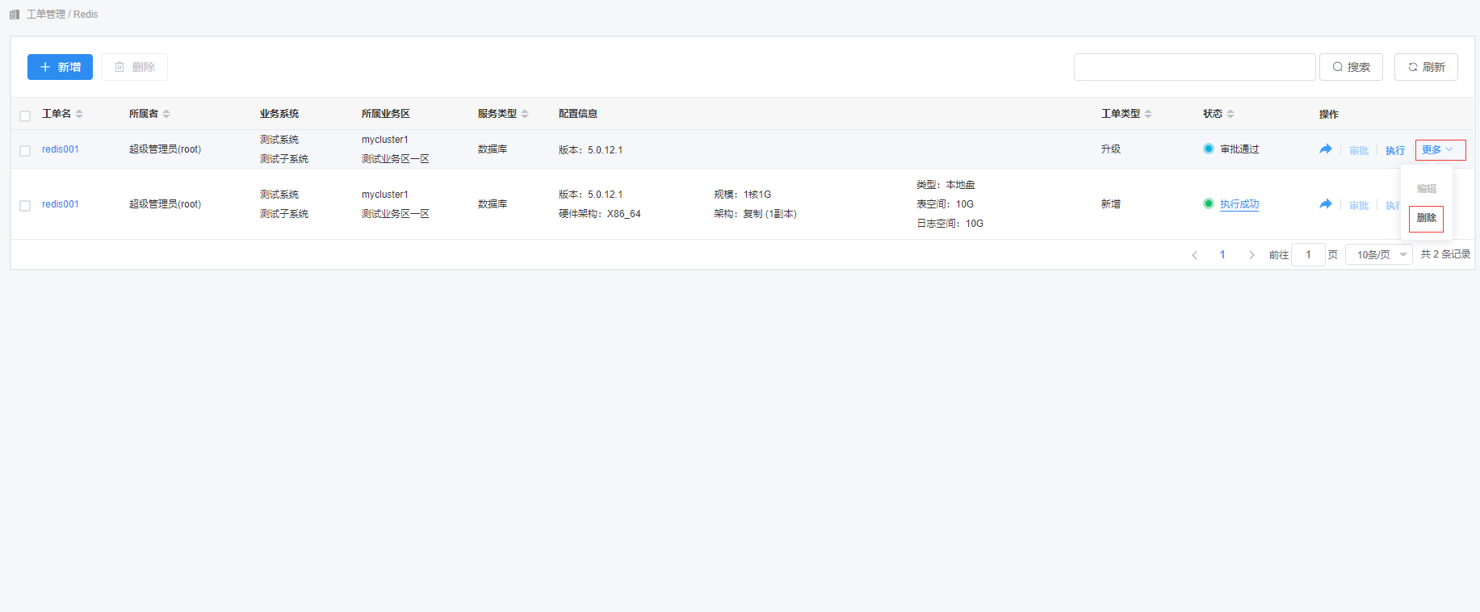

### 服务升级状态查询

进入到服务查询界面，查看服务的升级状态。

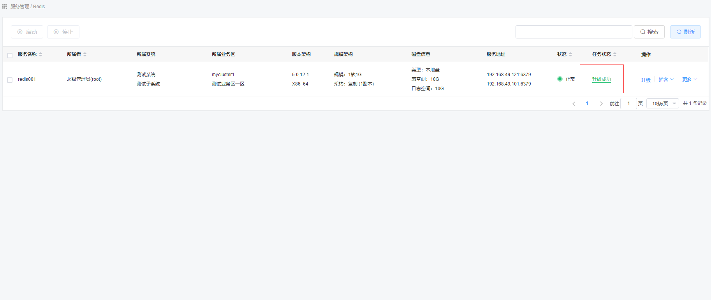

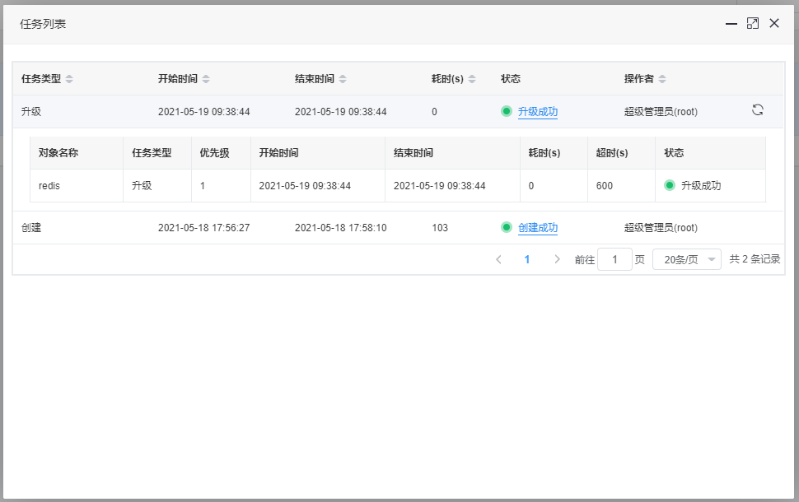

## REDIS服务扩容(计算扩容)

### 扩容工单申请

在“Redis服务”页面中，找到需要扩容的服务，点击【扩容】-【计算扩容】按钮

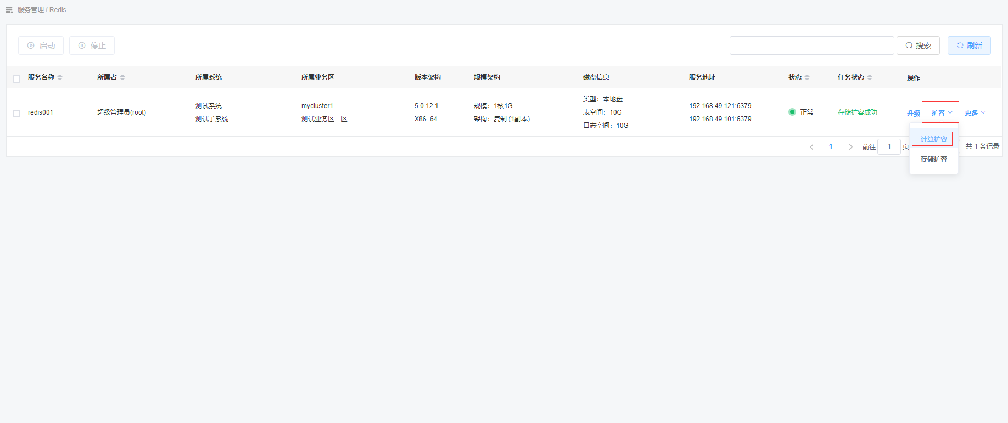

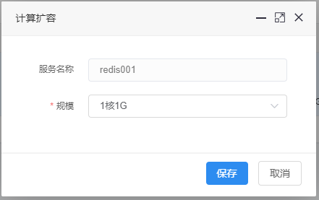

规模：必须，选择需要扩容的规模。

确认计算扩容后，点击【保存】按钮，弹出风险等级提示，点击【确认】按钮

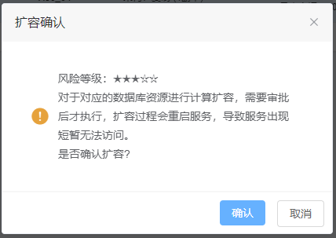

选择前往，将前往到工单管理页面。

### 扩容工单编辑

找到刚申请的扩容工单，点击【更多】-【编辑】按钮（扩容工单需处于未审批/审批拒绝/执行失败状态）

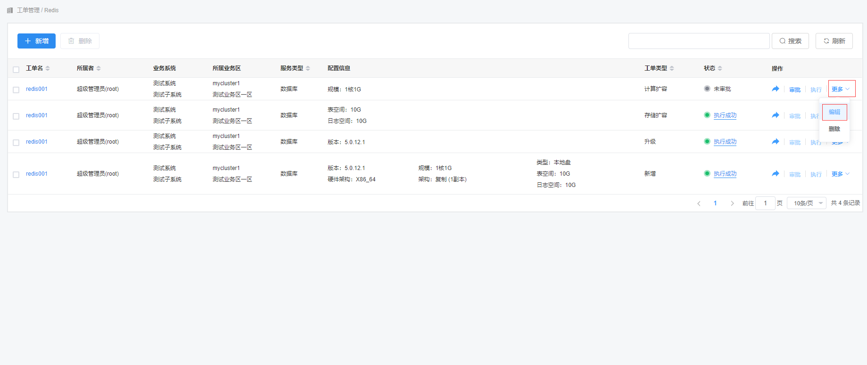

查看扩容工单业务信息，点击【下一步】按钮

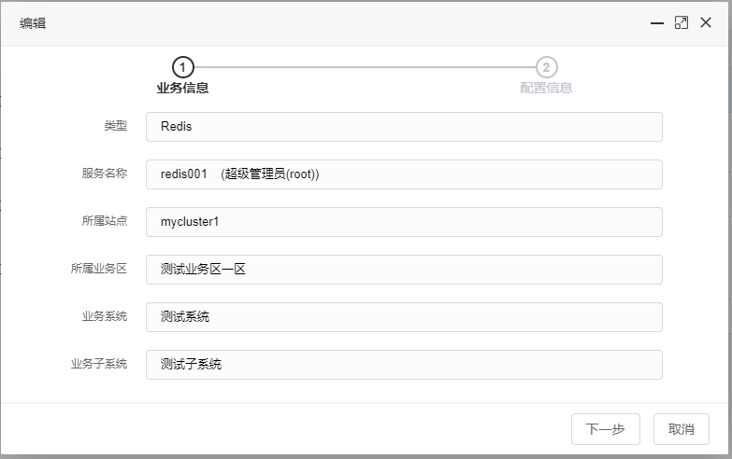

根据需求修改配置信息，点击【保存】按钮

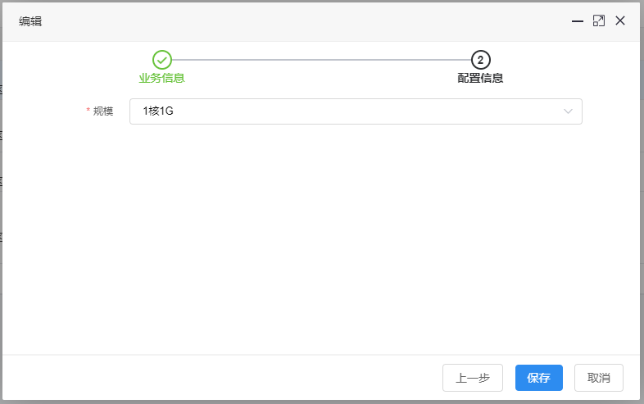

规模：必须，选择本次扩容要扩容到的规模

### 扩容工单审批

找到刚申请的扩容工单，点击【审批】按钮。

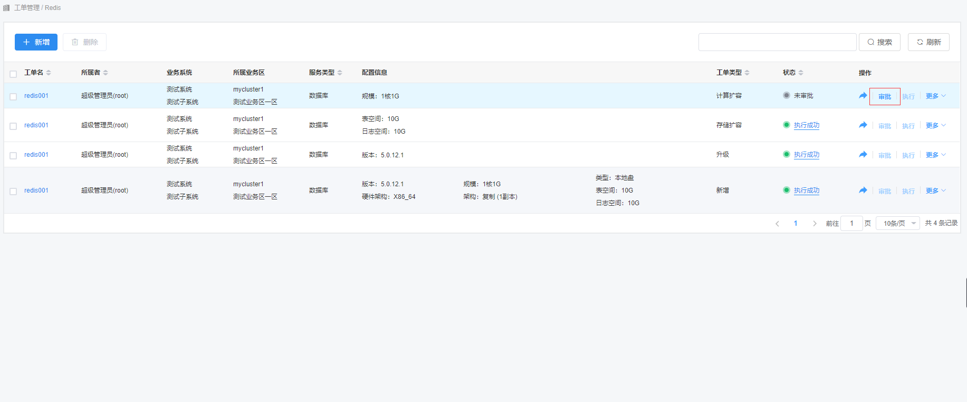

查看该工单业务信息，点击【下一步】按钮

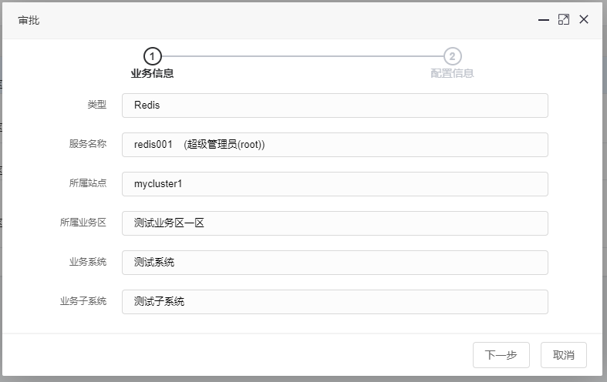

查看该工单配置信息，点击【同意】/【拒绝】按钮

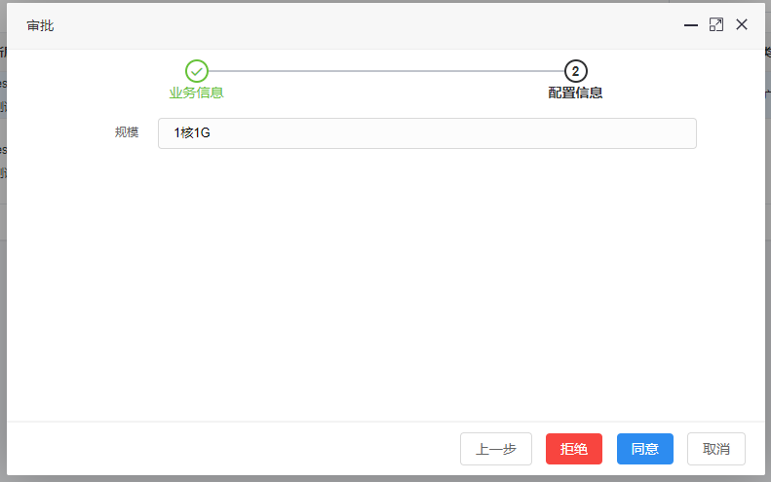

### 扩容工单执行

找到刚审批通过的扩容工单，点击【执行】按钮，将会进行服务的扩容操作。

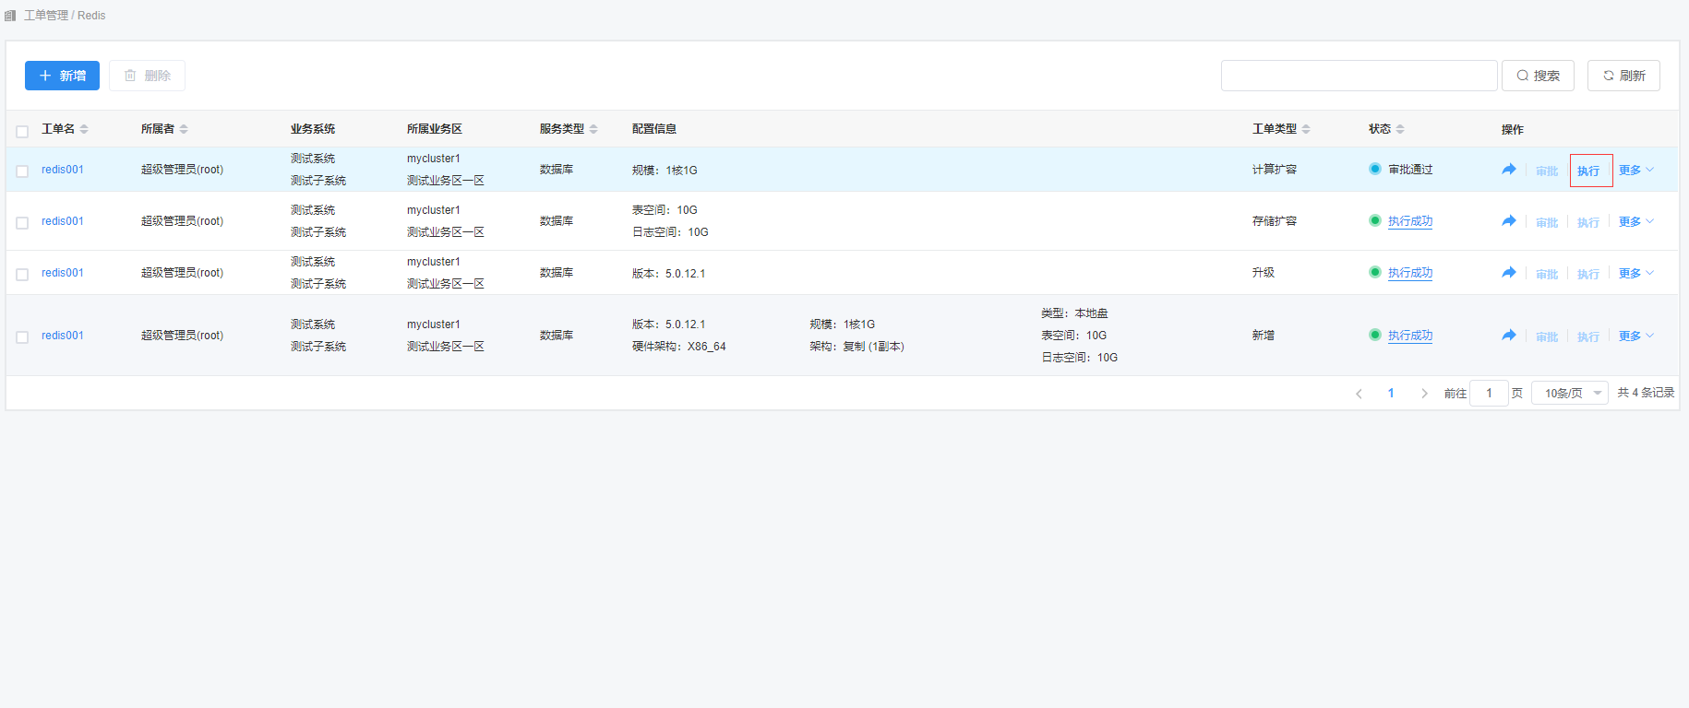

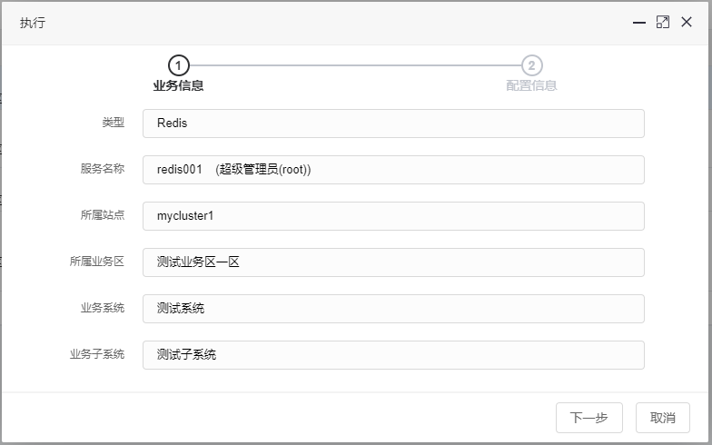

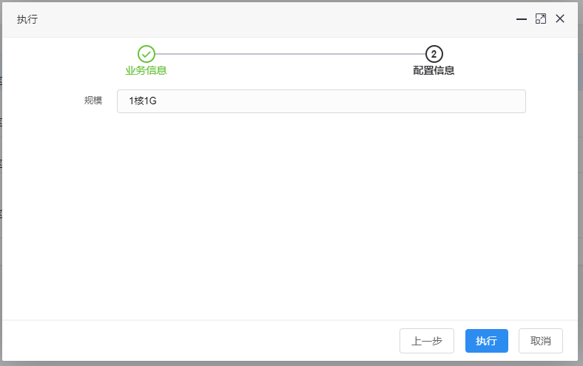



选择前往，将前往到服务管理界面。

### 扩容工单删除

找到刚申请的扩容工单，点击【更多】-【删除】按钮（扩容工单需处于未审批/审批通过/审批拒绝状态）

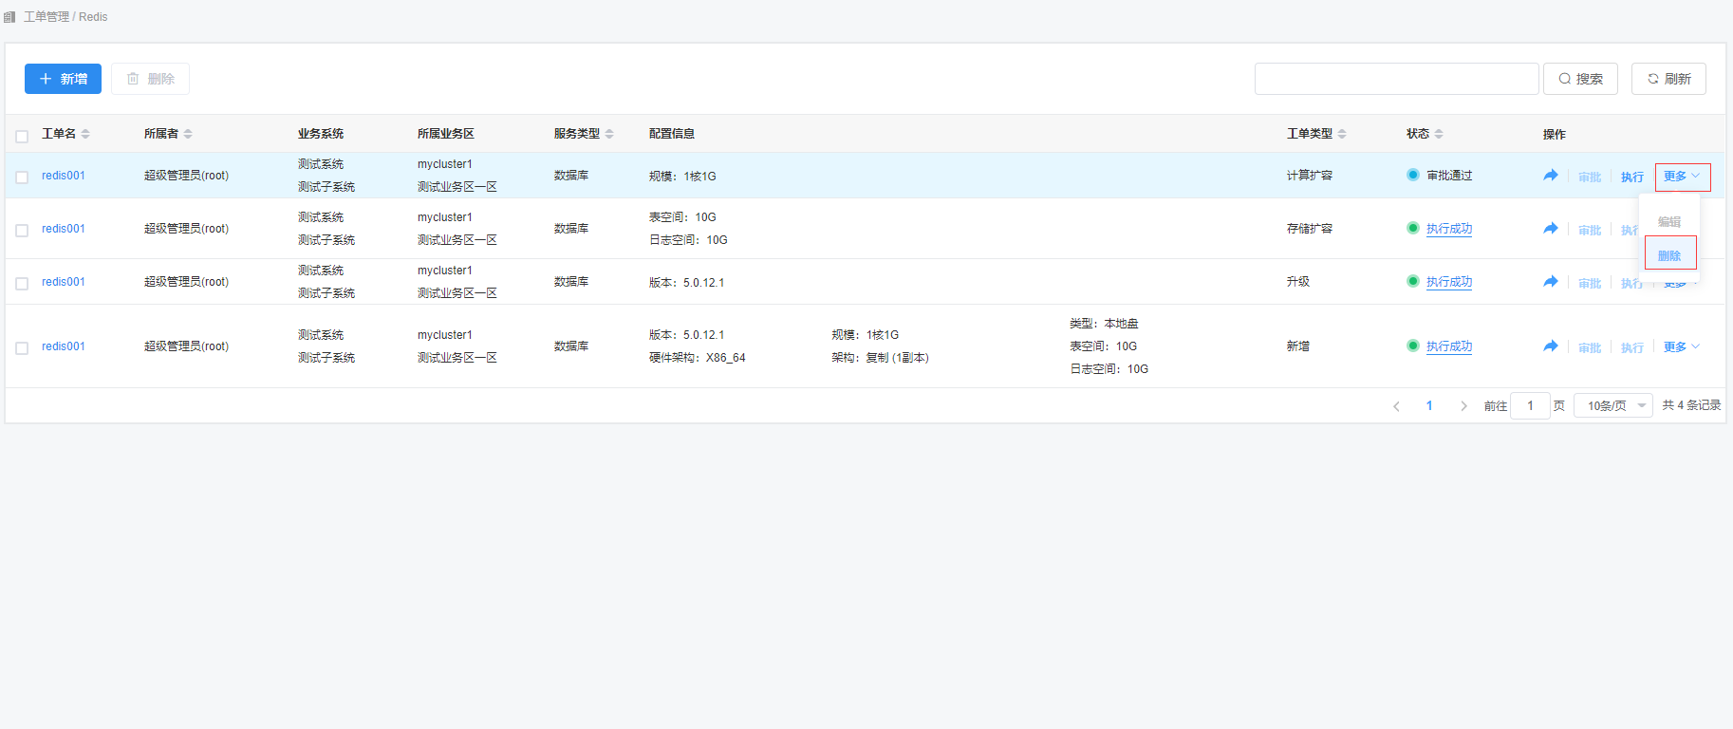

### 服务扩容状态查询

进入到服务查询界面，查看服务的扩容状态。

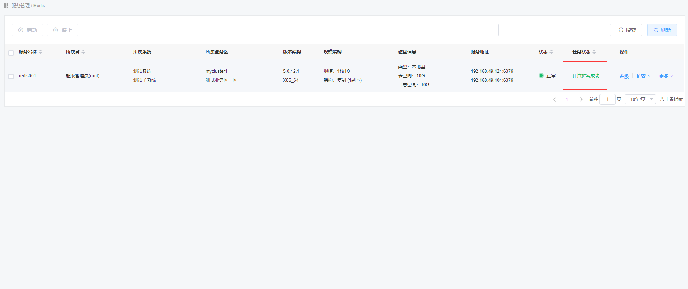

## REDIS服务扩容(存储扩容)

### 扩容工单申请

在“Redis服务”页面中，找到需要扩容的服务，点击【扩容】-【存储扩容】按钮

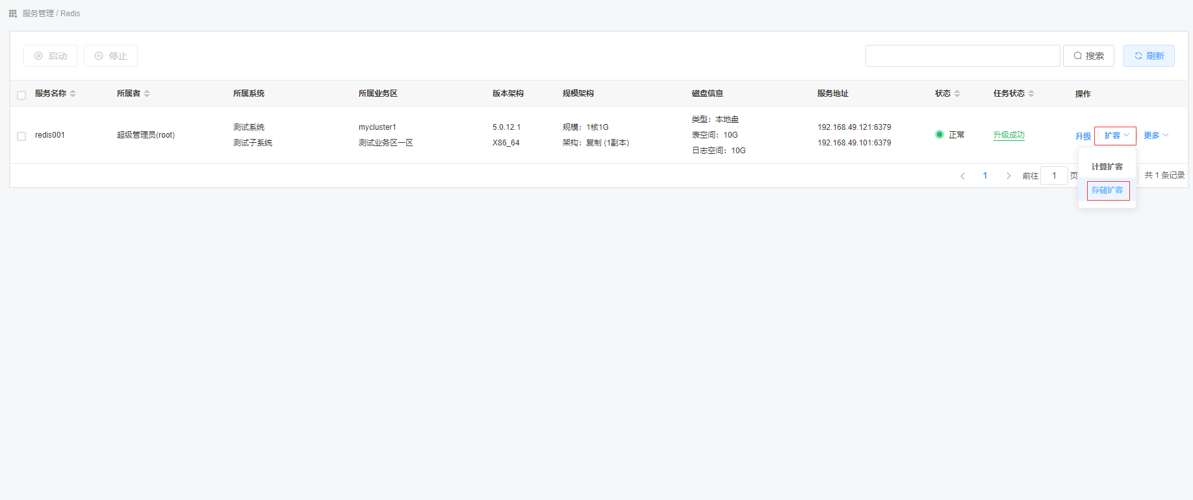

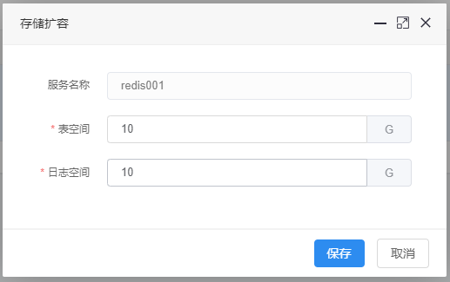

表空间：必须，输入预期扩容后的大小。

日志空间：必须，输入预期扩容后的大小。

确认存储扩容后，点击【保存】按钮，弹出风险等级提示，点击【确认】按钮

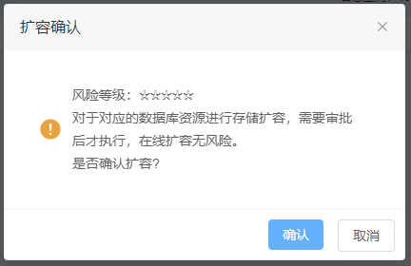



选择前往，将前往到工单管理页面。

### 扩容工单编辑

找到刚申请的扩容工单，点击【更多】-【编辑】按钮（工单需处于未审批/审批拒绝/执行失败状态）

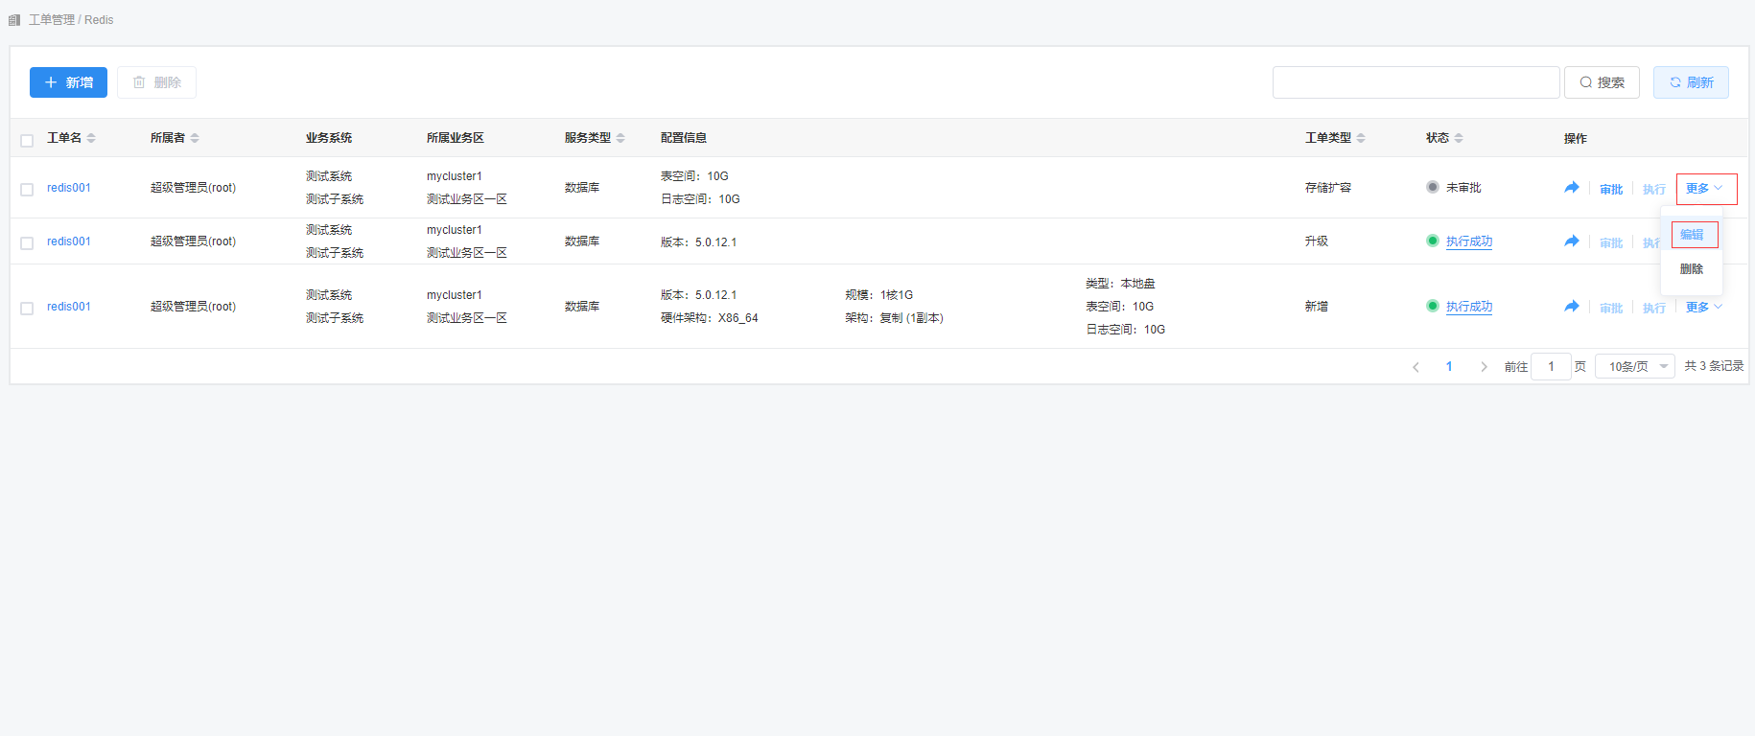

查看扩容工单业务信息，点击【下一步】按钮

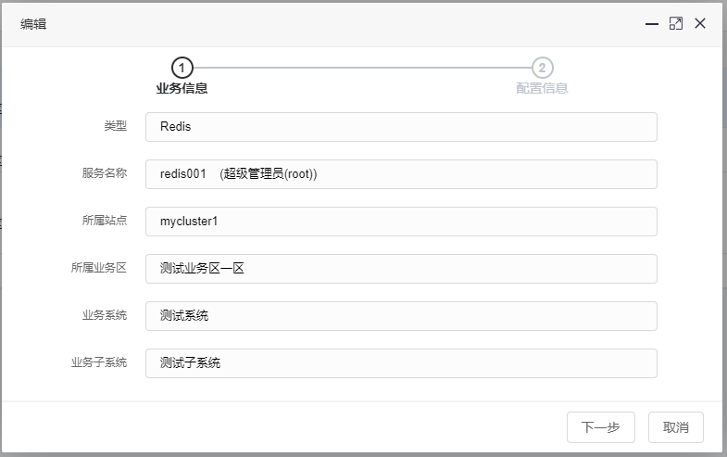

根据需求修改配置信息，点击【保存】按钮

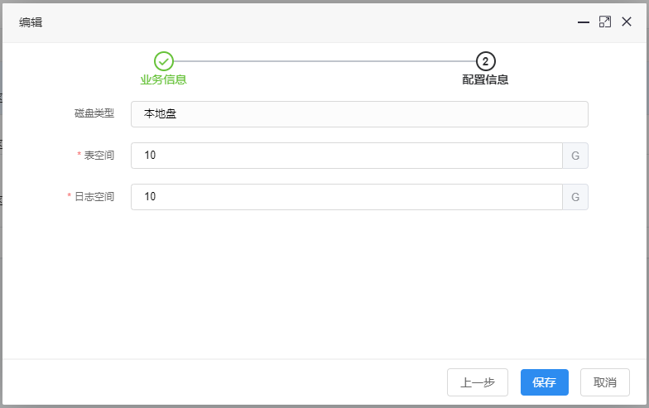

表空间：必须，选择符合自己需求的表空间大小。

日志空间：必须，选择符合自己需求的日志空间大小。

### 扩容工单审批

找到刚申请的扩容工单，点击【审批】按钮。

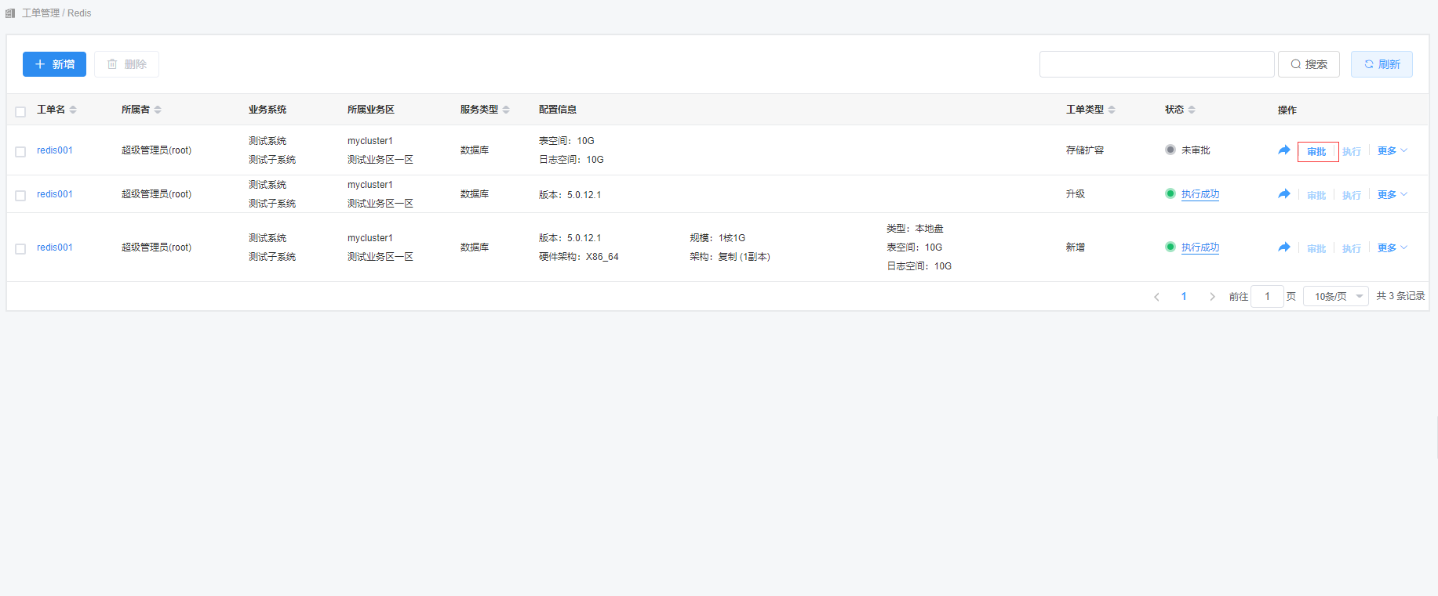

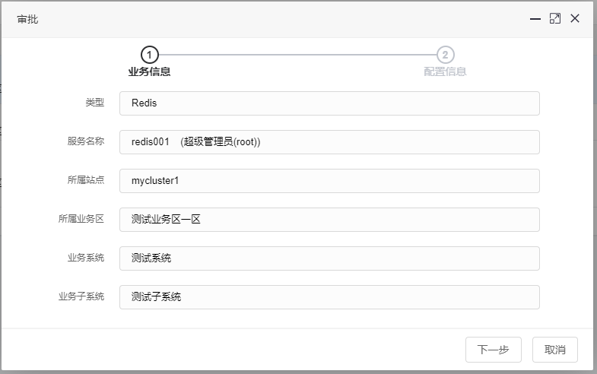

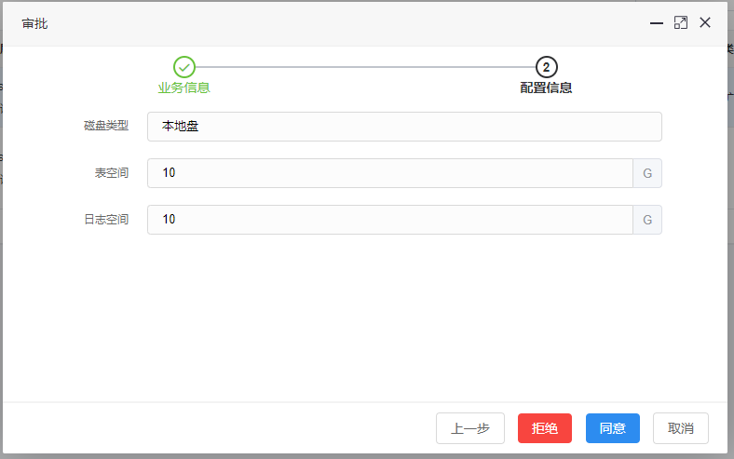

*若需要拒绝该次工单的审批，需要填写对该工单的审批意见。

### 扩容工单执行

找到刚审批通过的扩容工单，点击【执行】按钮，将会进行服务的扩容操作。

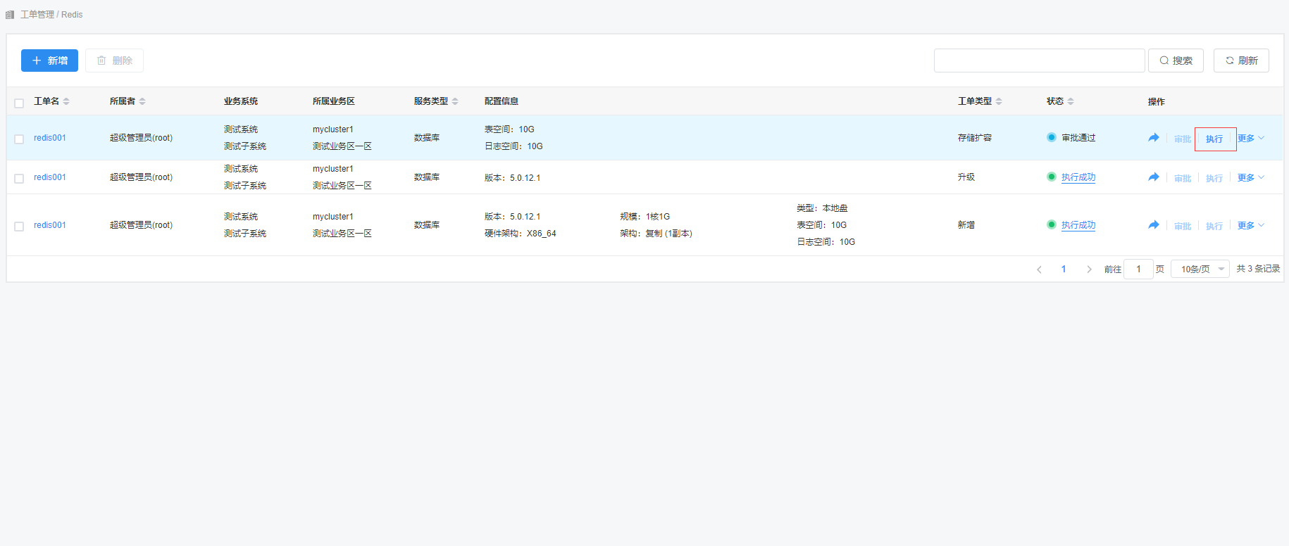

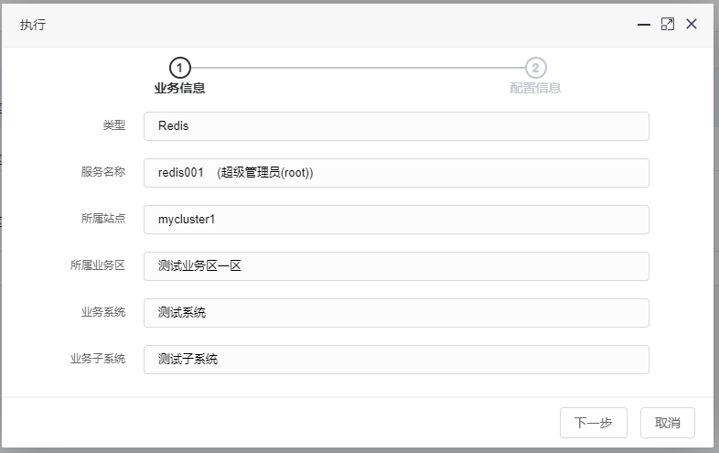

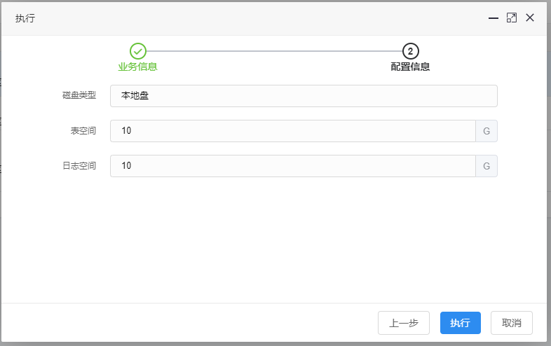



选择前往，将前往到服务管理界面。

### 扩容工单删除

找到刚申请的扩容工单，点击【更多】-【删除】按钮（工单需处于未审批/审批通过/审批拒绝状态）

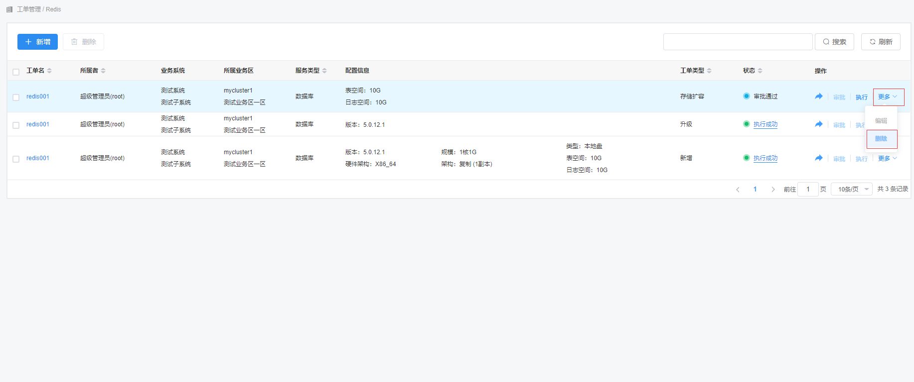

### 服务扩容状态查询

进入到服务查询界面，查看服务的扩容状态。

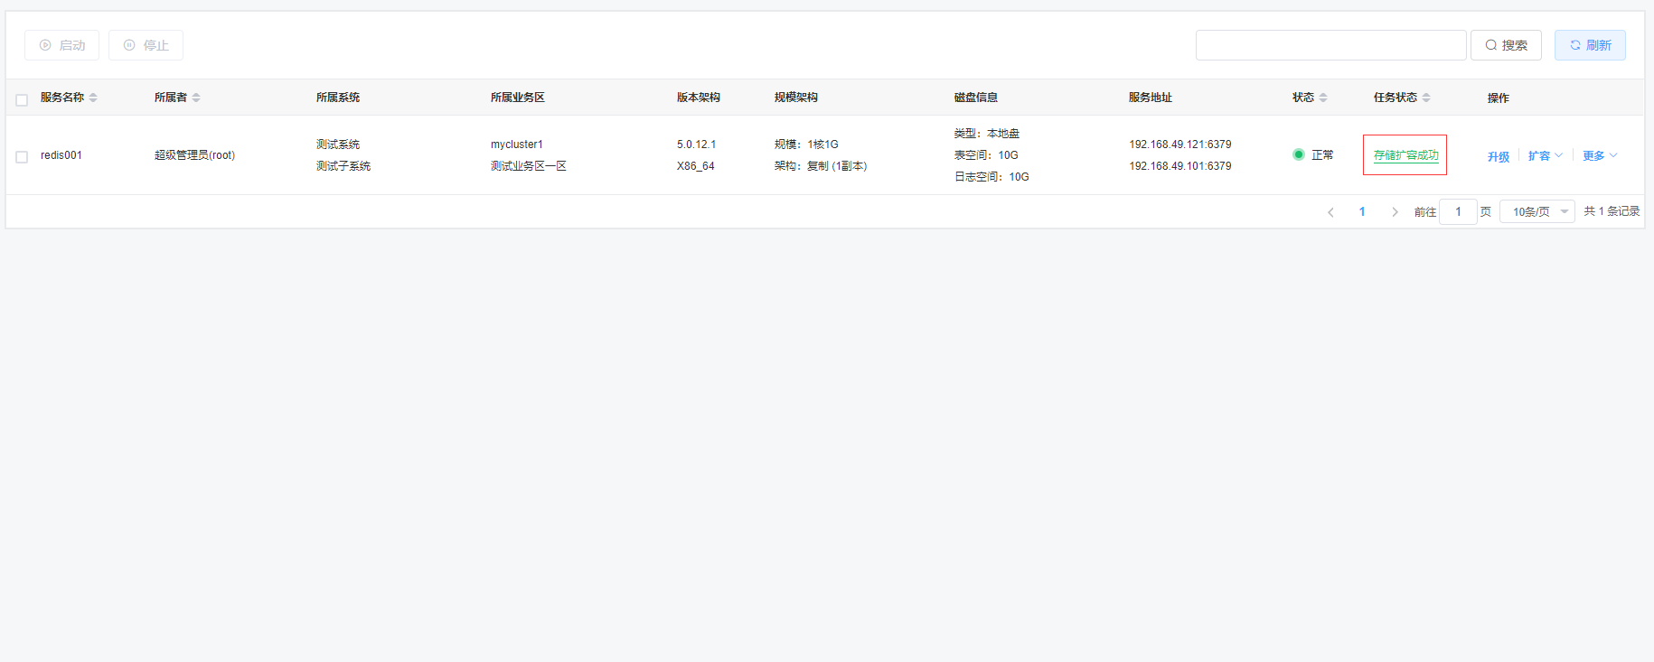

## REDIS服务启动

在“Redis服务”页面中，找到需要进行启动的服务，点击【更多】-【启动】按钮。

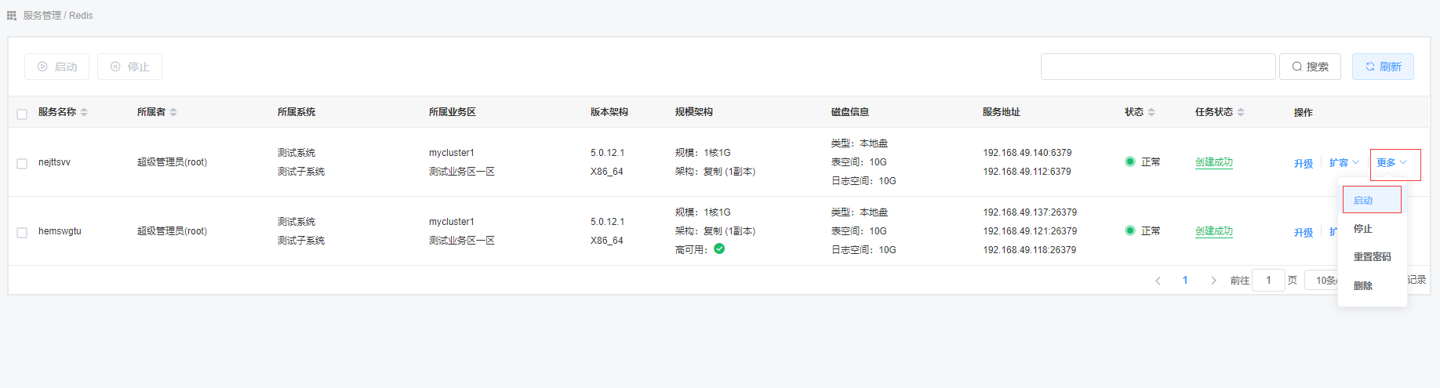

## REDIS服务停止

在“Redis服务”页面中，找到需要进行停止的服务，点击【更多】-【停止】按钮。

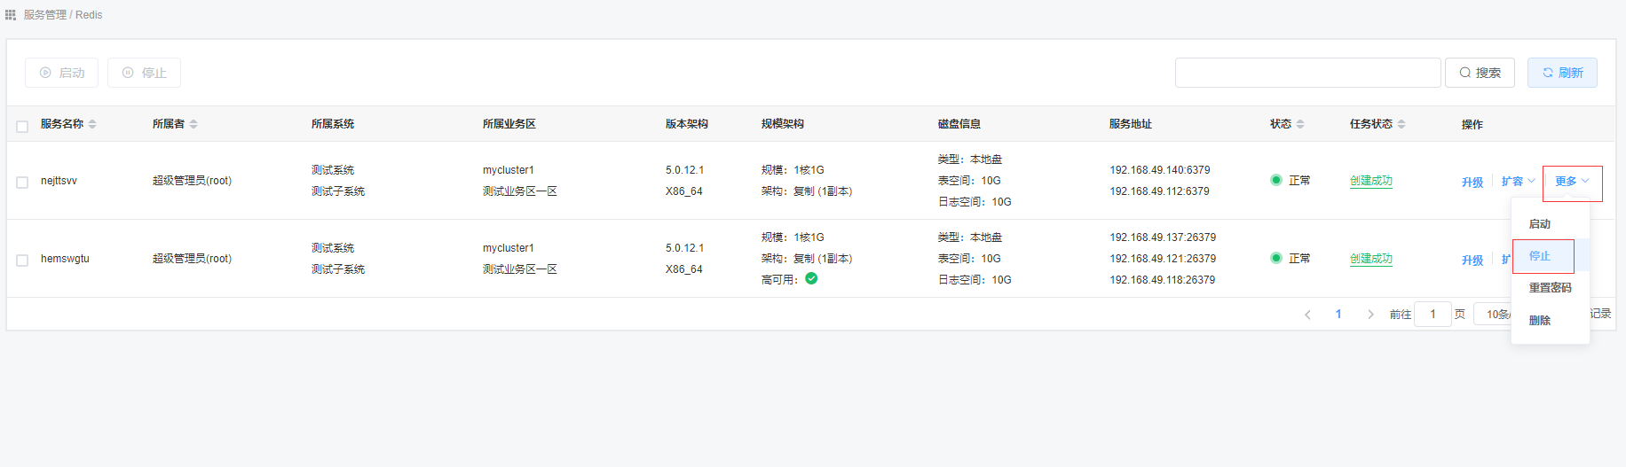

弹出风险等级提示，点击【确认】按钮

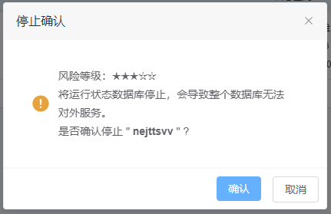

## REIDS服务重置密码

在“Redis服务”页面中，找到需要重置密码的服务，点击【更多】-【重置密码】按钮。

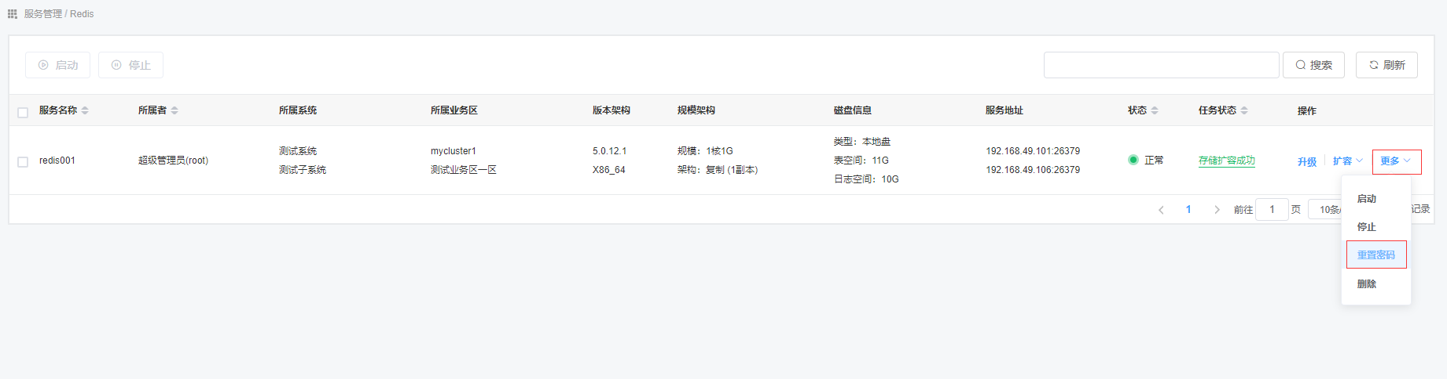

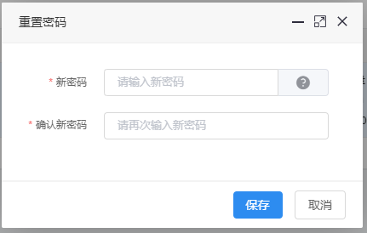

新密码：必须，输入符合规范的新密码。

确认新密码：必须，重新输一遍密码和新密码进行校验。

弹出风险等级提示，点击【确认】按钮

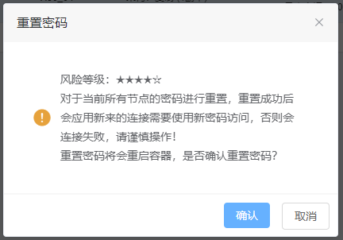

## REDIS服务删除(创建成功删除)

### 删除工单申请

在“Redis服务”页面中，找到需要删除的服务，点击【更多】-【删除】按钮

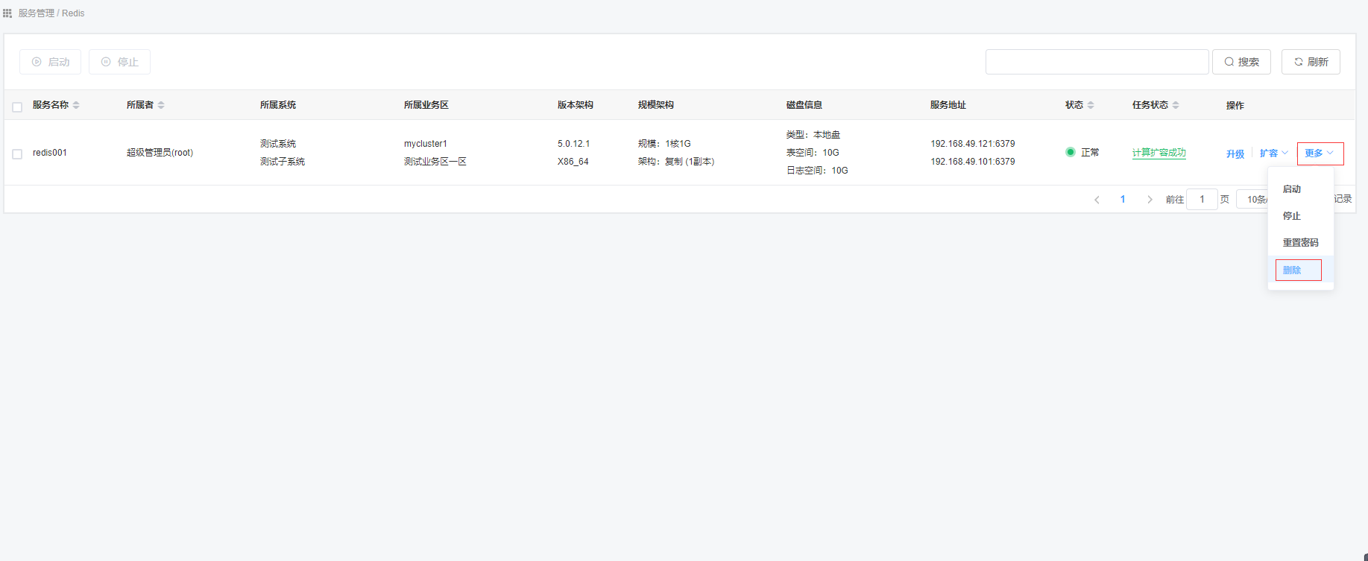

弹出风险等级提示，点击【确认】按钮

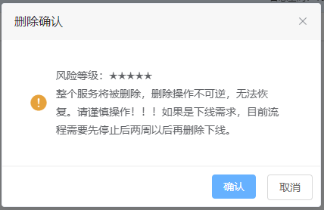

输入要删除服务的服务名称进行删除校验，校验成功后，点击【确认删除】按钮

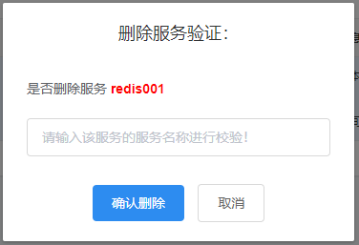



选择前往，将前往到工单管理页面。

### 删除工单审批

找到刚申请的删除工单，点击【审批】按钮。

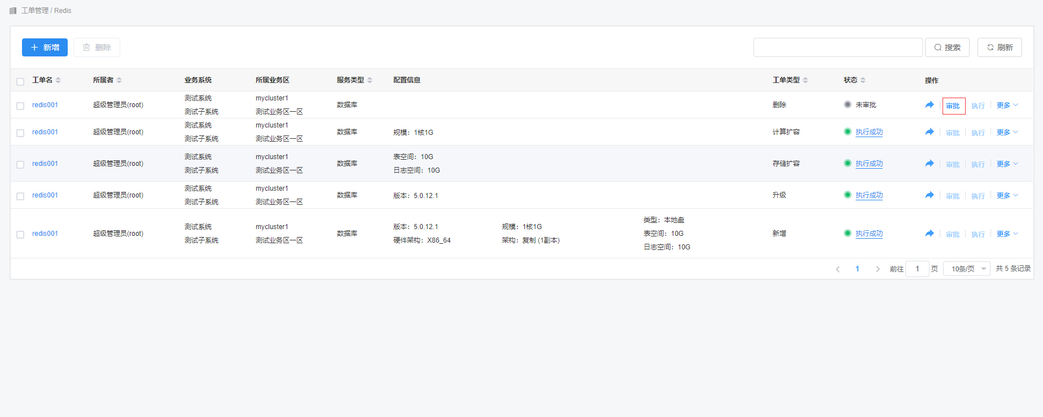

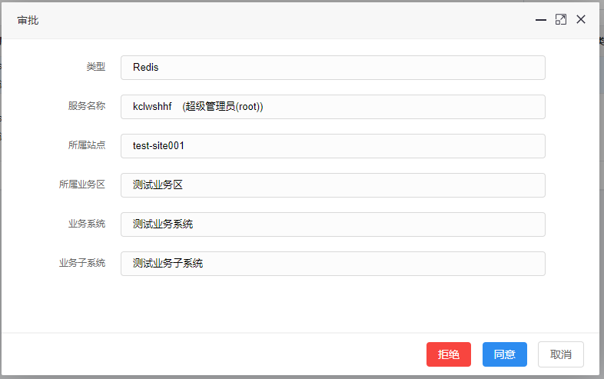

### 删除工单执行

找到刚审批通过的删除工单，点击【执行】按钮，将会进行服务的删除操作。

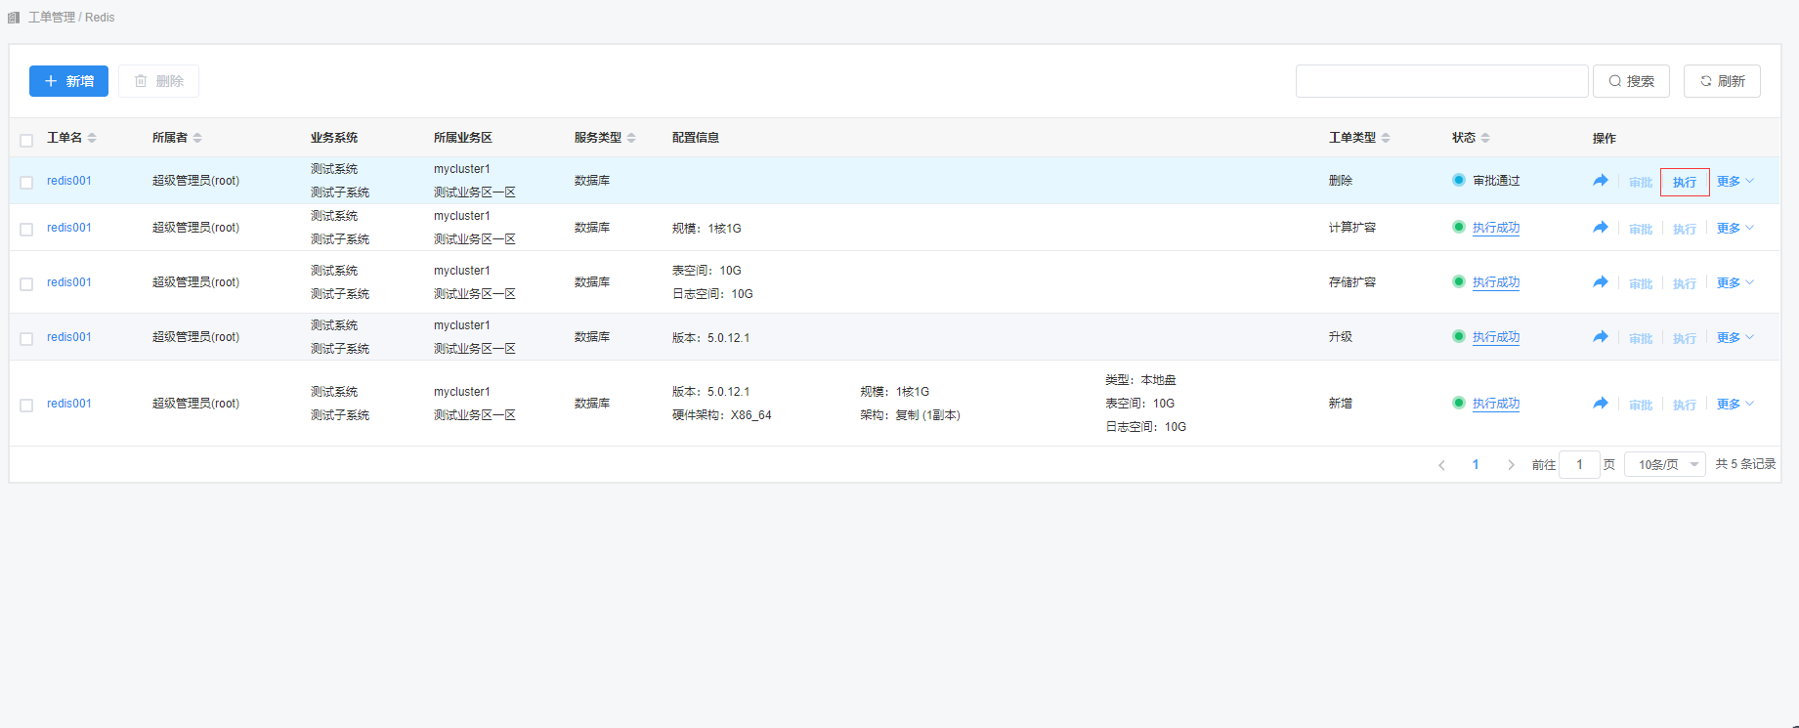

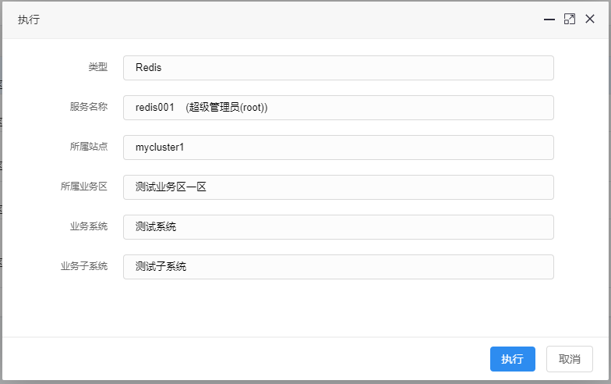



选择前往，将前往到服务管理界面。

### 删除工单删除

找到刚申请的删除工单，点击【更多】-【删除】按钮（工单需处于未审批/审批通过/审批拒绝状态）

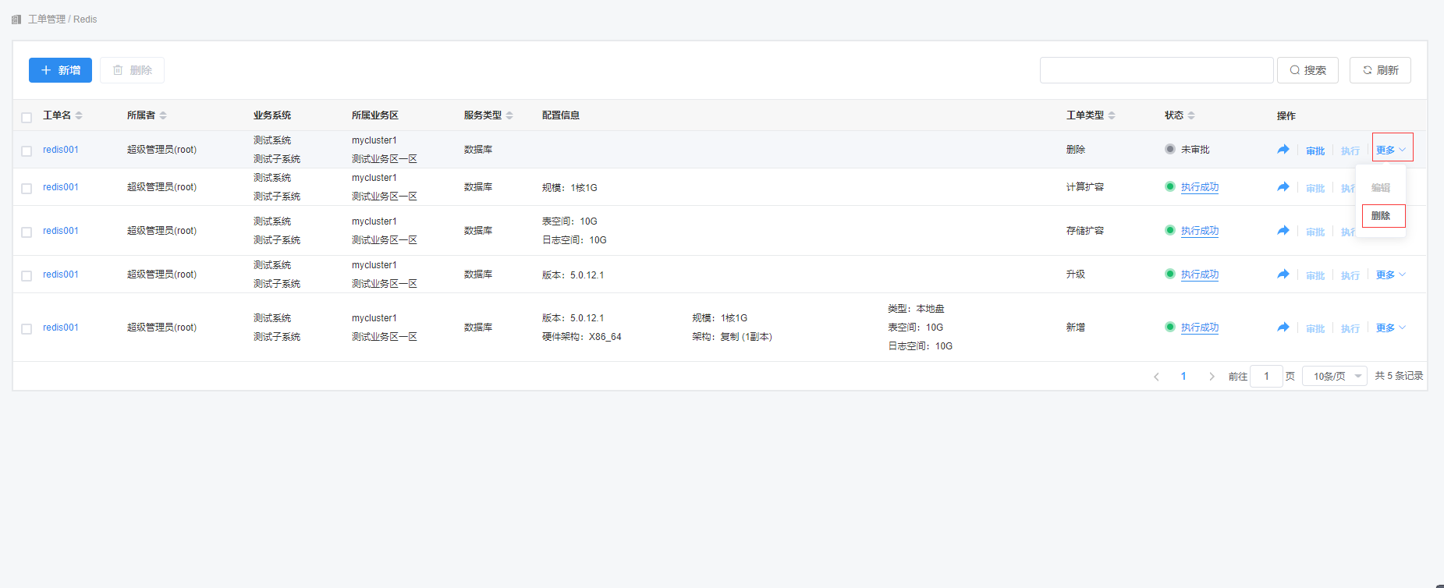

## REIDS服务删除(创建失败删除)

### 服务删除

在“Redis服务”页面中，找到需要删除的服务，点击【更多】-【删除】按钮

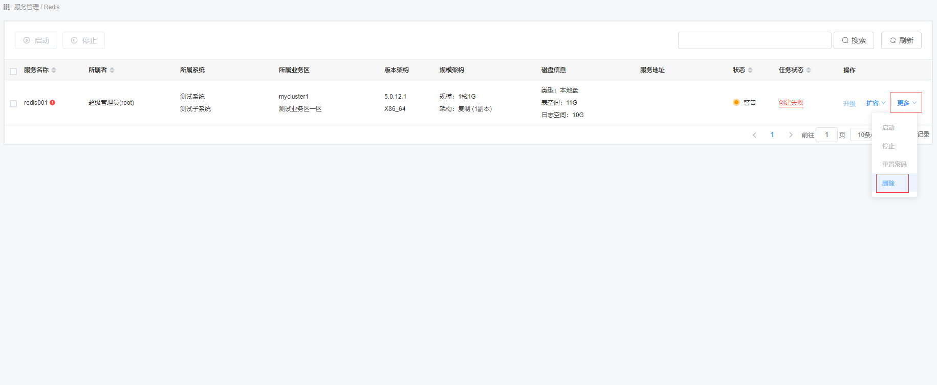

弹出风险等级提示，点击【确认】按钮

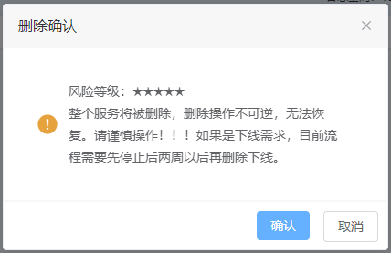

输入要删除服务的服务名称进行删除校验，校验成功后，点击【确认删除】按钮

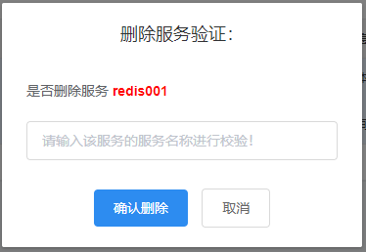

### 服务删除状态查询

进入到服务查询界面，查看服务的删除状态。

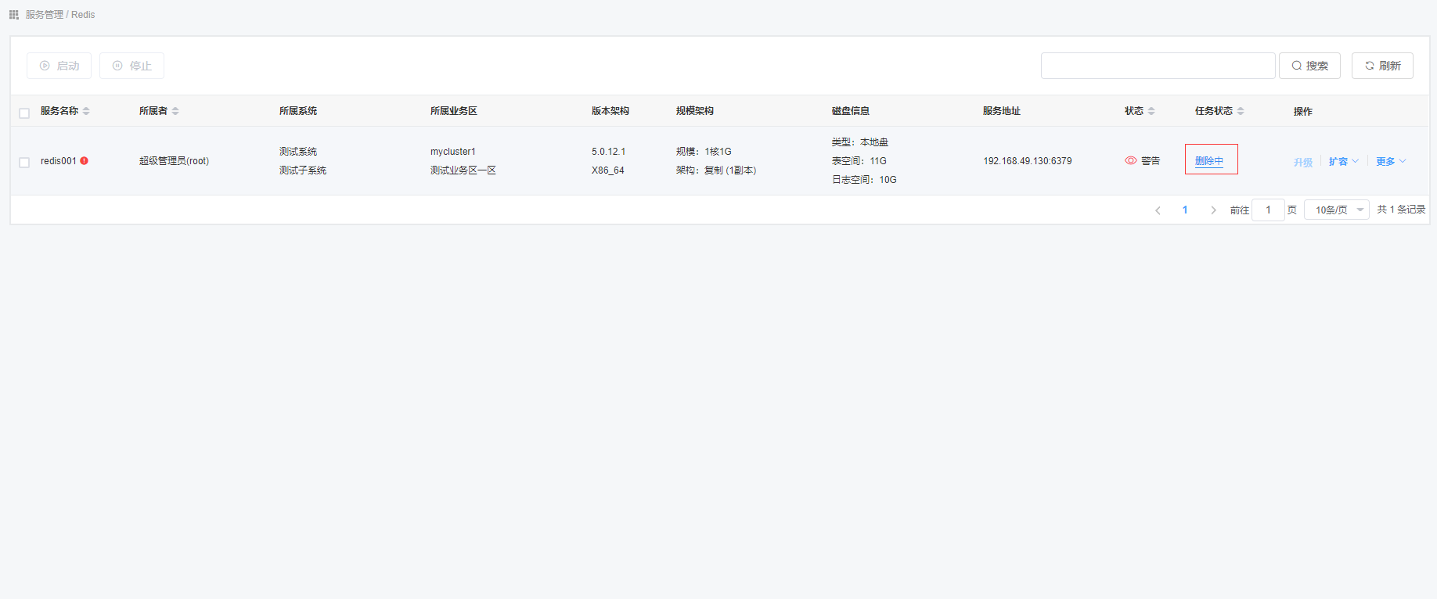

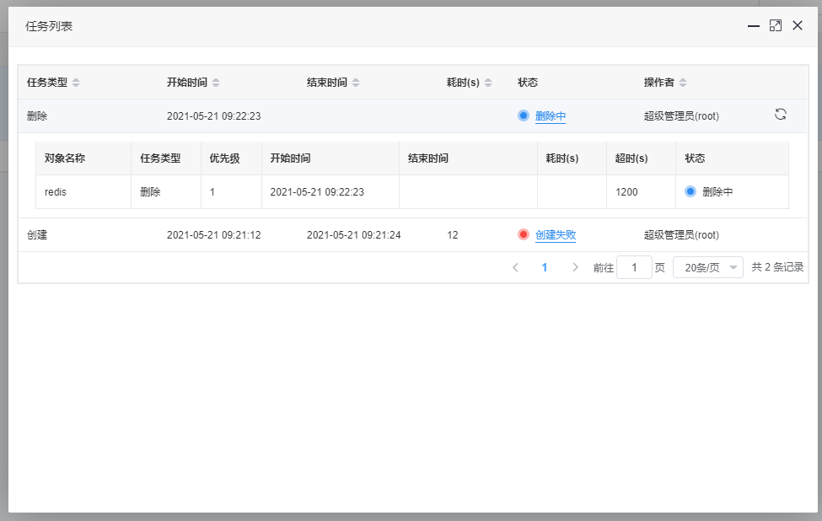

## REDIS服务管理

在“Redis服务”页面中，找到需要进入管理界面的服务，双击该服务，即可进入该服务管理界面。

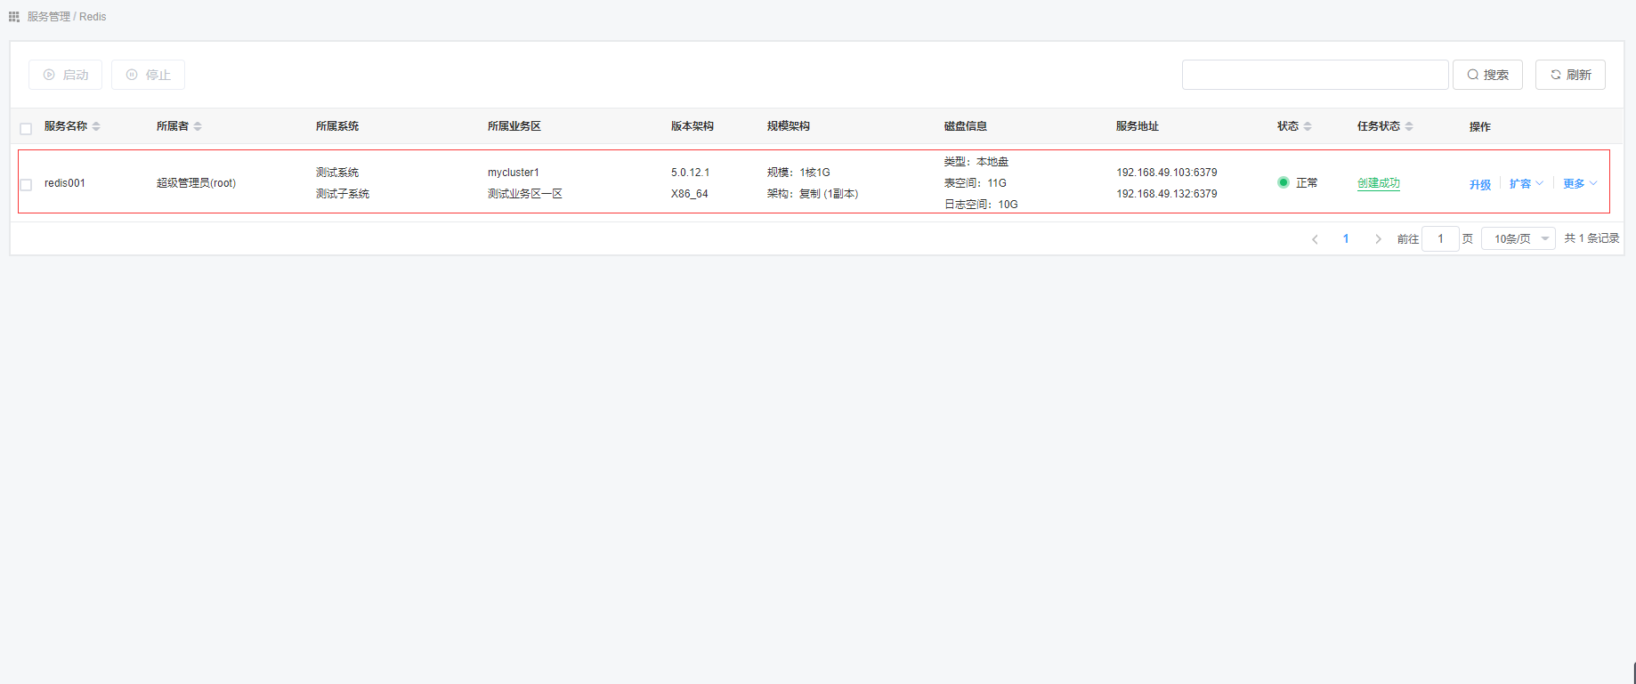

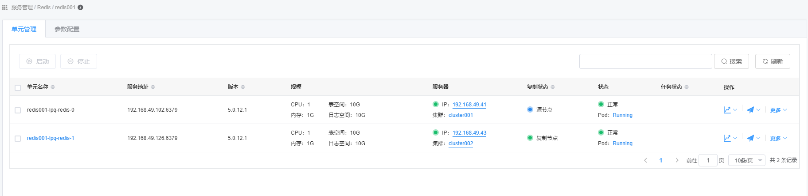

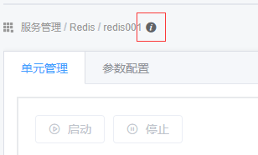

鼠标悬浮在红色方框内“”图标上时，可显示该服务相关信息

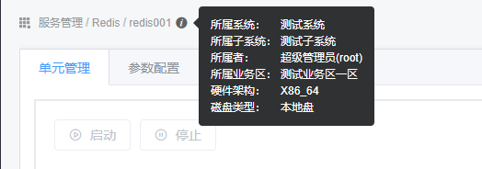

### 单元管理

在管理界面，点击【单元管理】tab标签，即可查看该服务的各个单元。

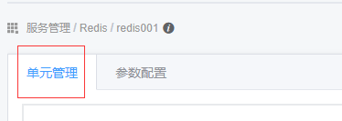

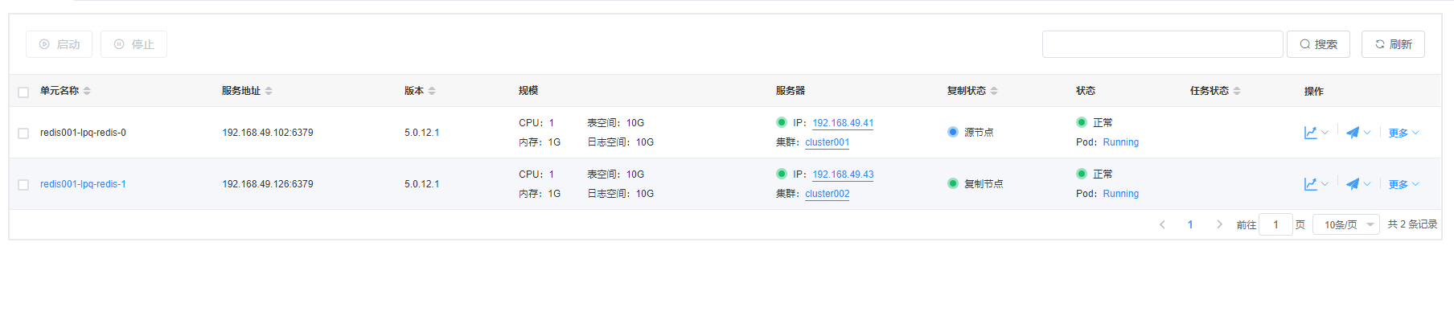

#### 单元监控

在单元管理页面，找到需要查看单元监控的单元，点击【】-【单元监控】按钮。

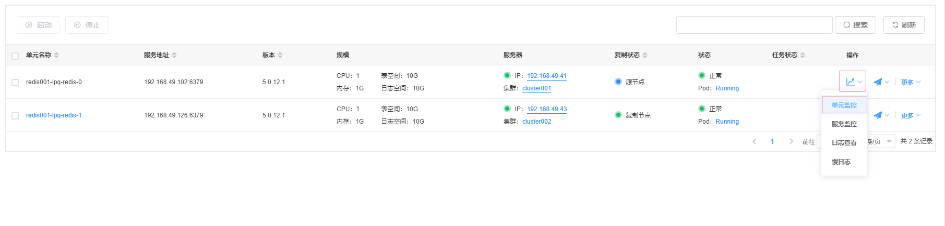

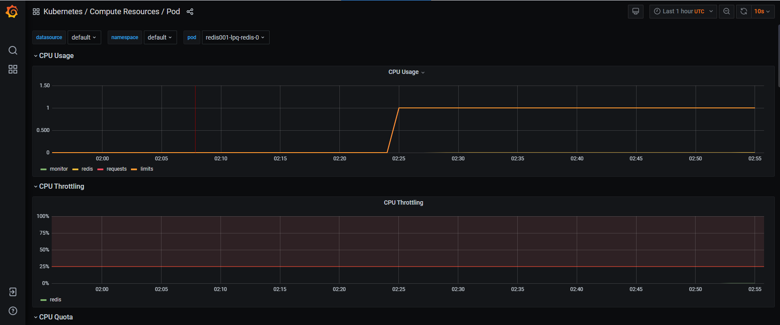

#### 服务监控

在单元管理页面，找到需要查看服务监控的单元，点击【】-【服务监控】按钮。

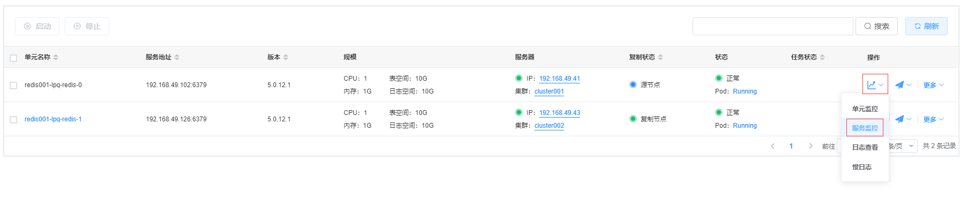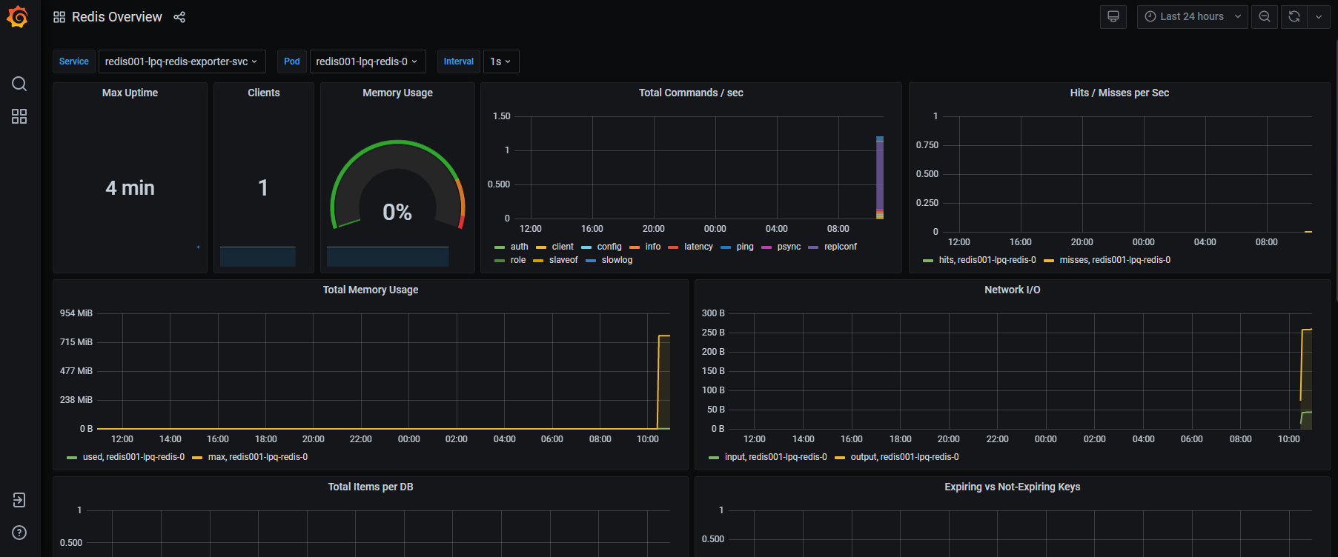

#### 日志查看

在单元管理页面，找到需要查看日志的单元，点击【】-【日志查看】按钮。

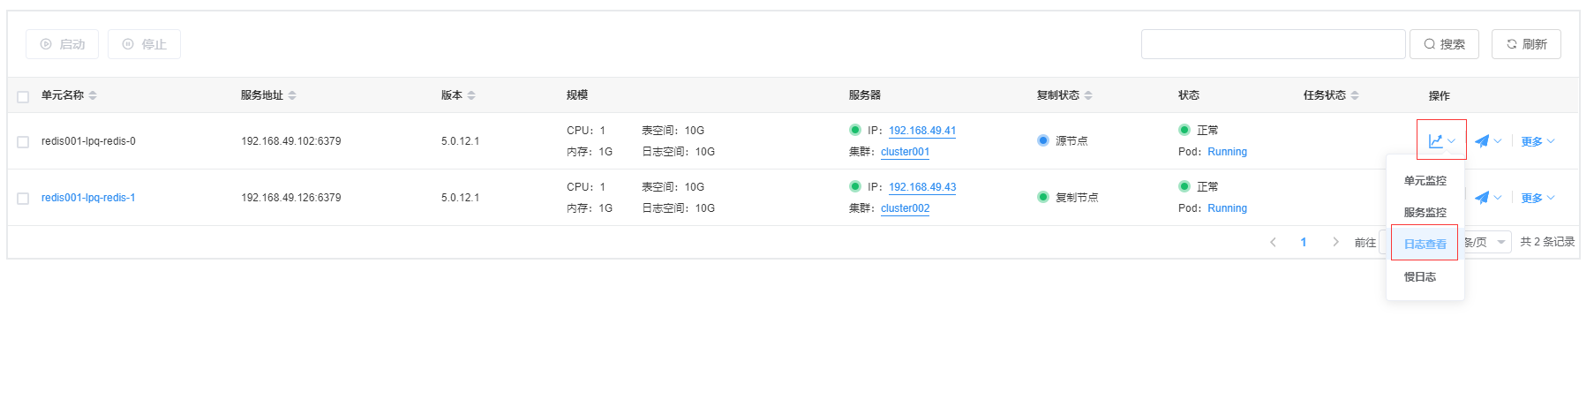

输入密码，并选择日志查看界面在无操作多久自行关闭。点击【确认】按钮

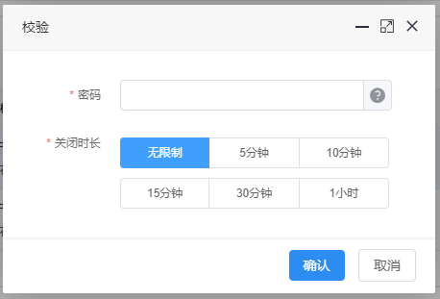

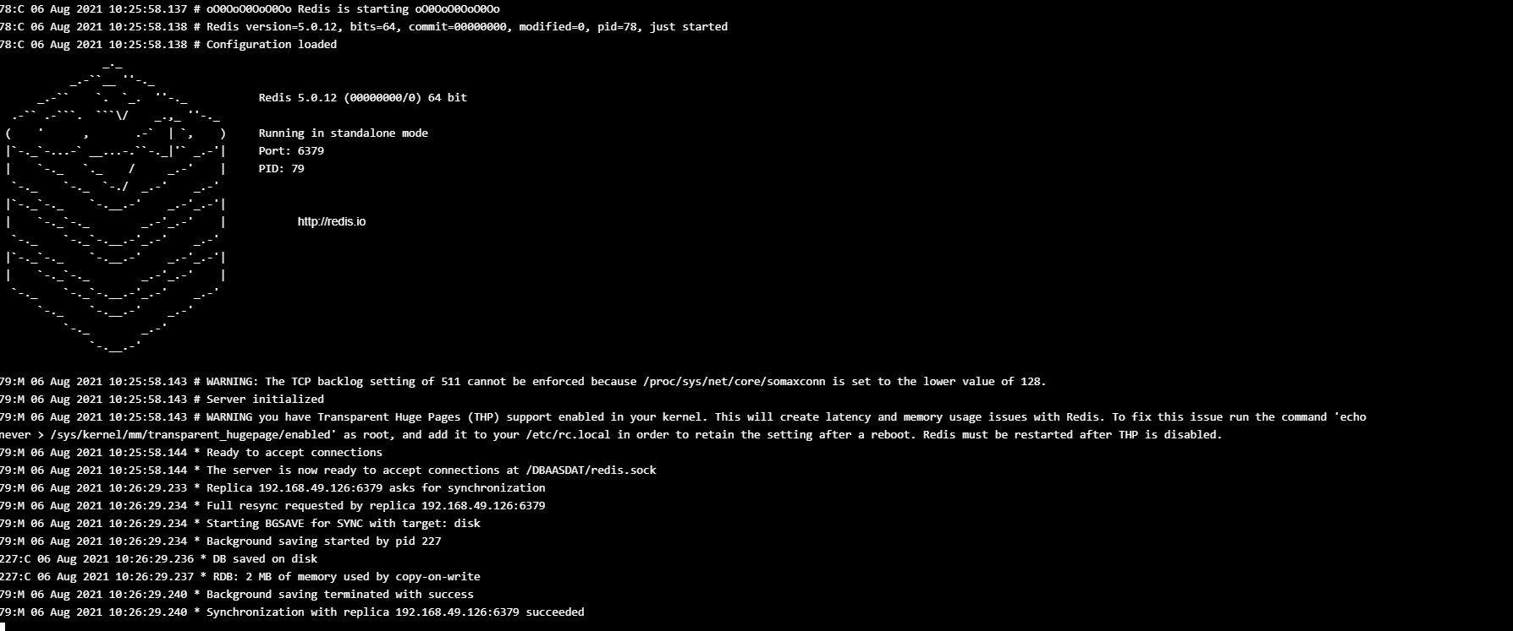

#### 慢日志

在单元管理页面，找到需要查看慢日志的单元，点击【】-【慢日志】按钮。

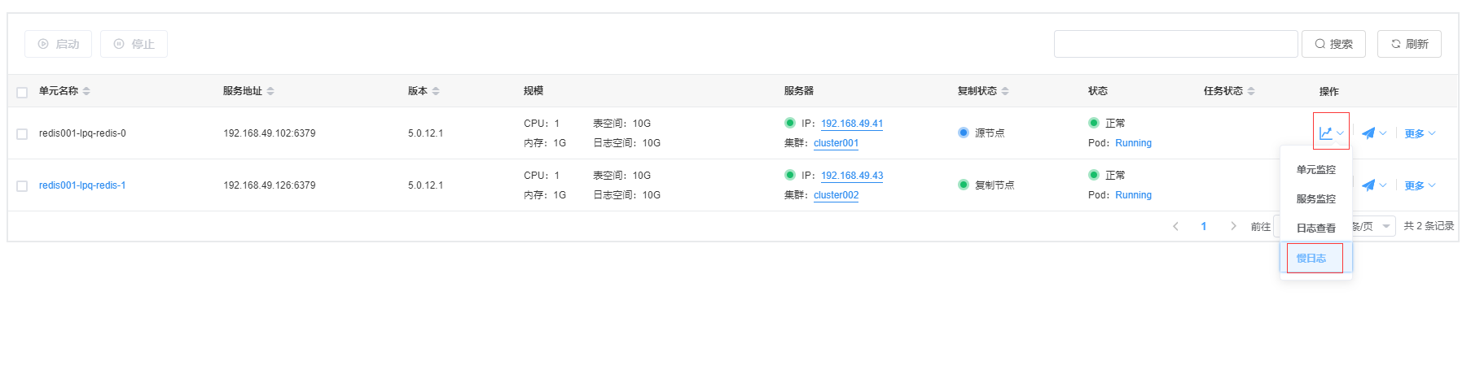

输入密码，并选择慢日志查看界面在无操作多久自行关闭。点击【确认】按钮



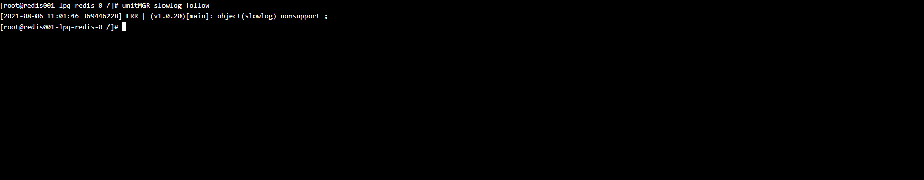

#### 终端登录

在单元管理页面，找到需要进行终端登录的单元，点击【】-【终端登录】按钮。

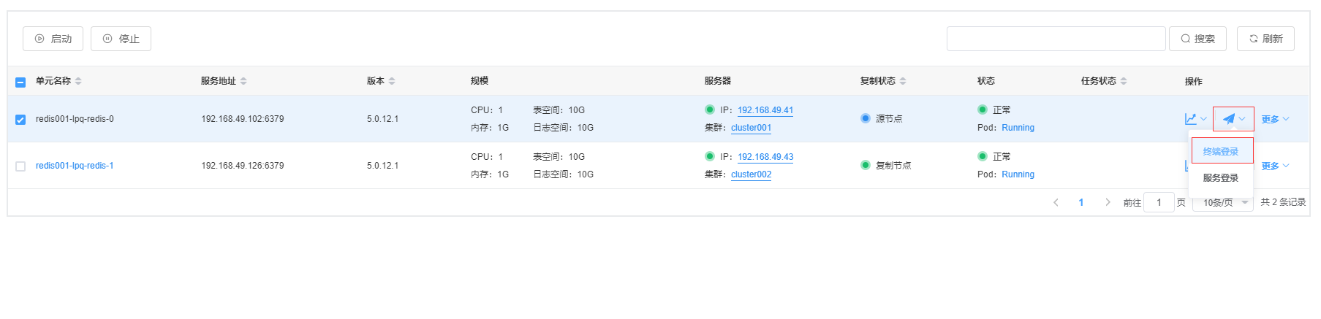

输入密码，点击【确认】按钮。

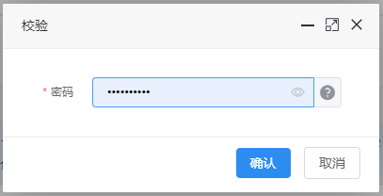

弹出风险等级提示，点击【确认】按钮

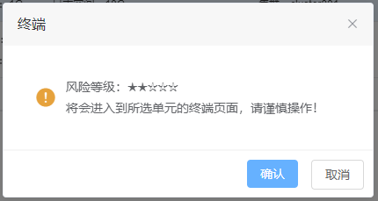



#### 服务登录

在单元管理页面，找到需要进行服务登录的单元，点击【】-【服务登录】按钮。



输入密码，点击【确认】按钮。



弹出风险等级提示，点击【确认】按钮

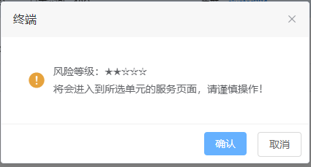

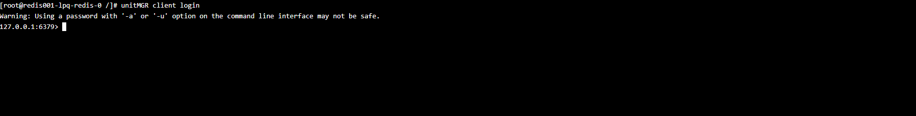

#### 单元启动

在单元管理页面，找到需要进行启动的单元，点击【更多】-【启动】按钮。

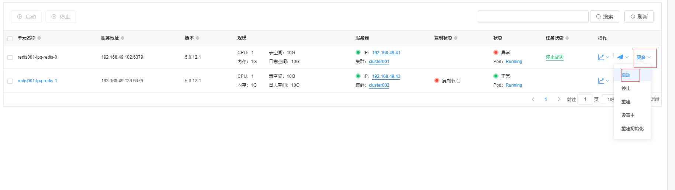

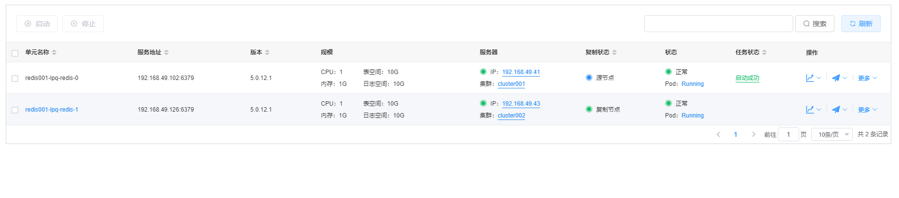

#### 单元停止

在单元管理页面，找到需要进行停止的单元，点击【停止】按钮。

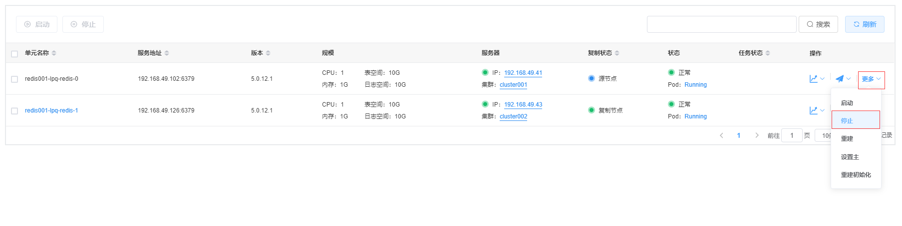

弹出风险等级提示，点击【确认】按钮

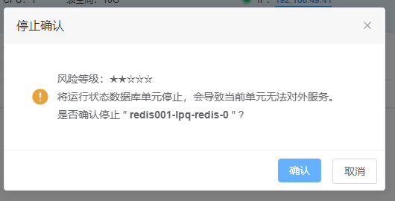

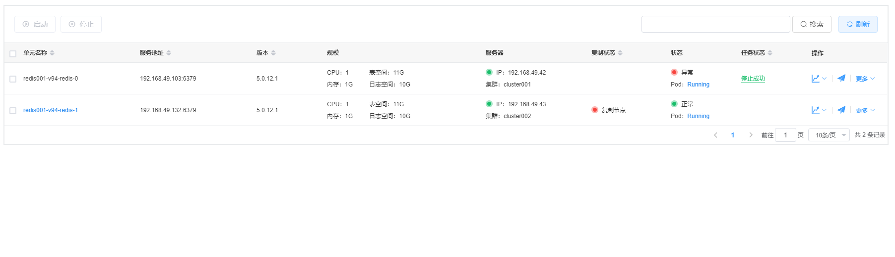

#### 单元重建

在单元管理页面，找到需要进行重建的单元，点击【更多】-【重建】按钮

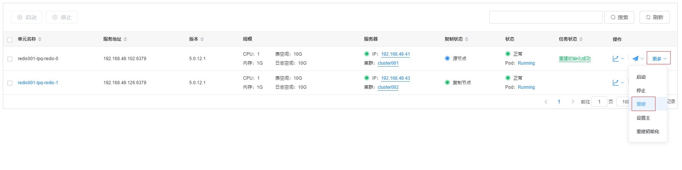 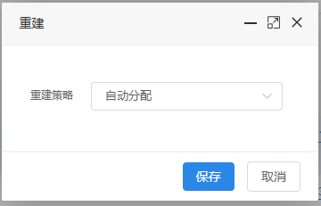

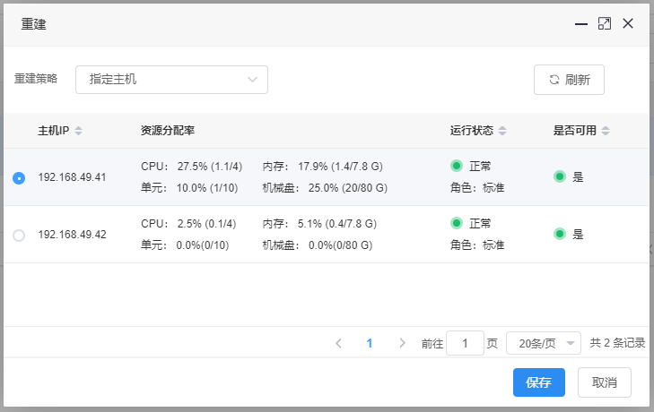

重建策略：选择单元重建策略（自动分配，指定主机）。

弹出风险等级提示，点击【确认】按钮

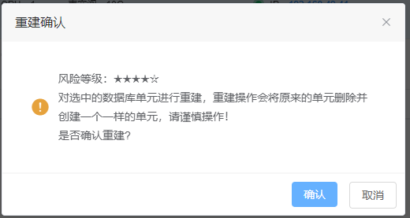

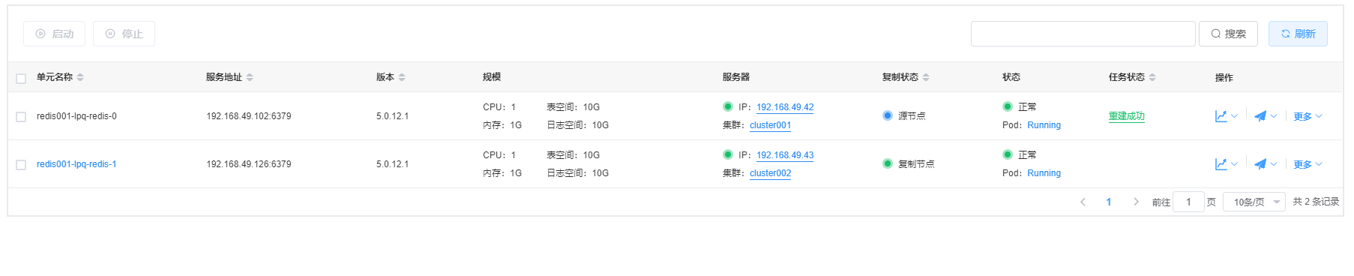

#### 单元设置主

在单元管理页面，找到需要设置为源节点的单元，点击【更多】-【设置主】按钮，当该节点变为源节点后，其余所有单元变为复制节点。

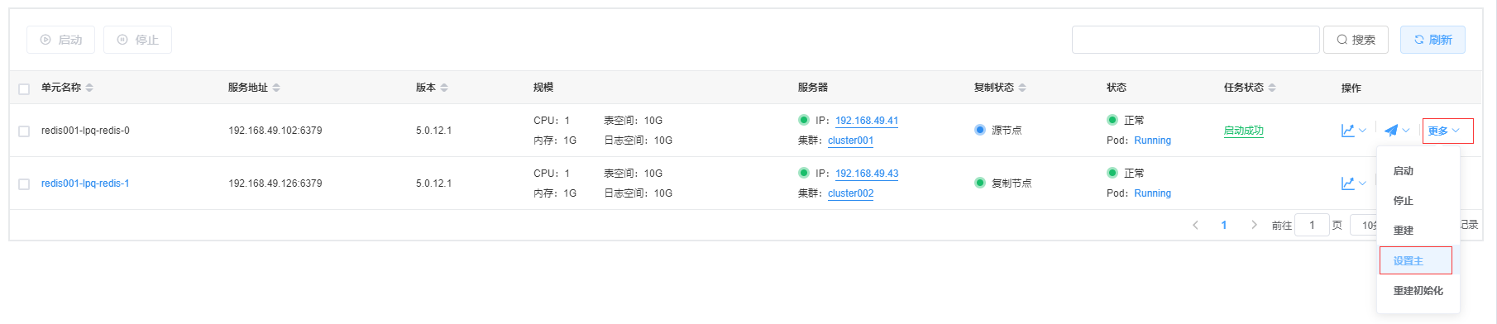弹出风险等级提示，点击【确认】按钮

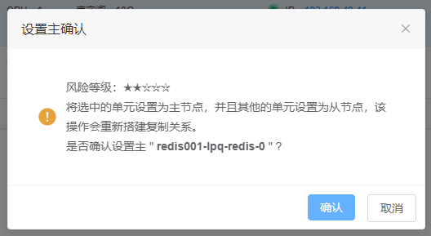

#### 单元重建初始化

在单元管理页面，找到需要进行重建初始化的单元，点击【更多】-【重建初始化】按钮

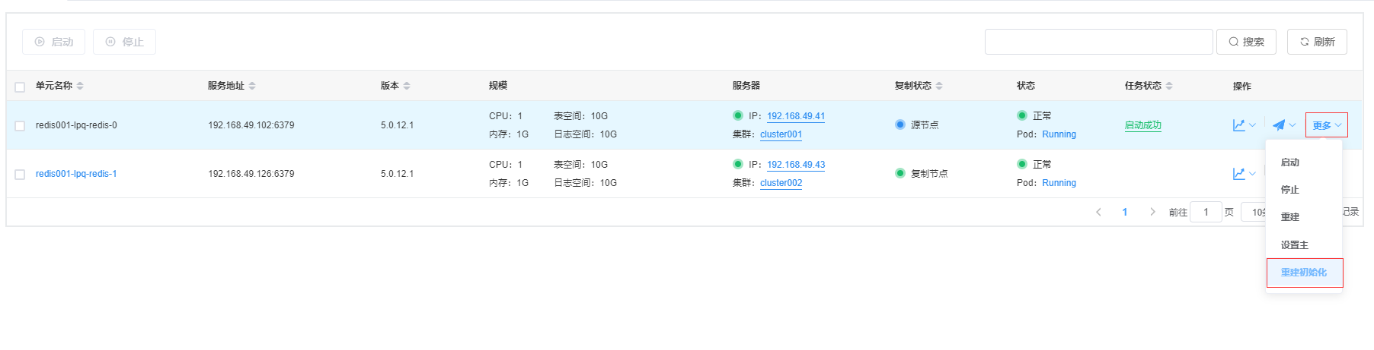

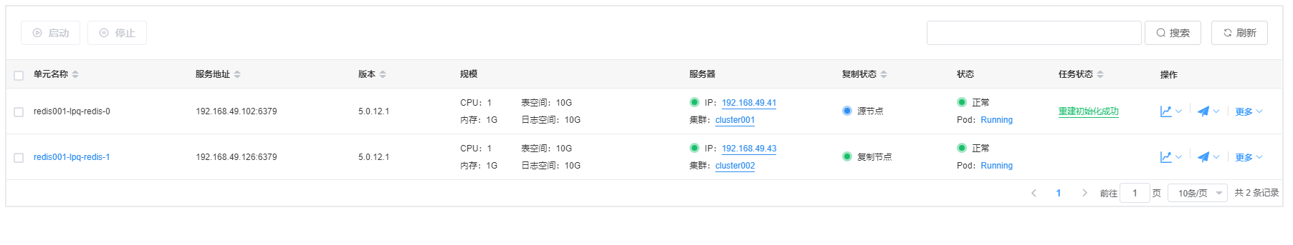

### 参数配置

在管理界面，点击【参数配置】tab标签，即可查看该服务的参数配置。

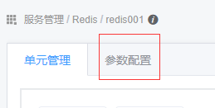

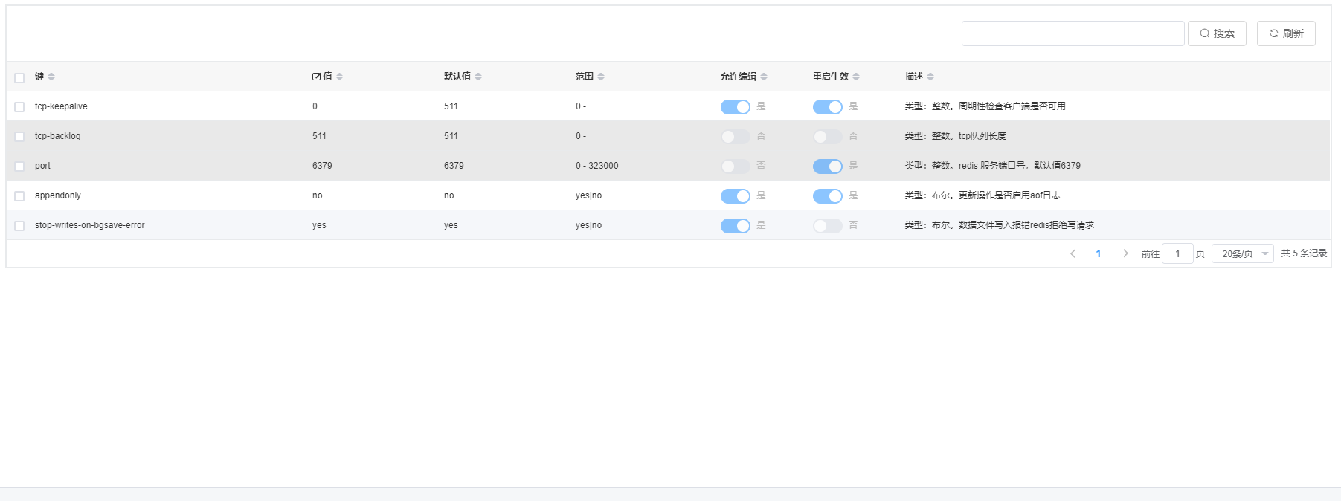

点击带有“”标志的列，可对点击单元格进行修改，修改完毕后，点击单元格以外的区域可进行提交。

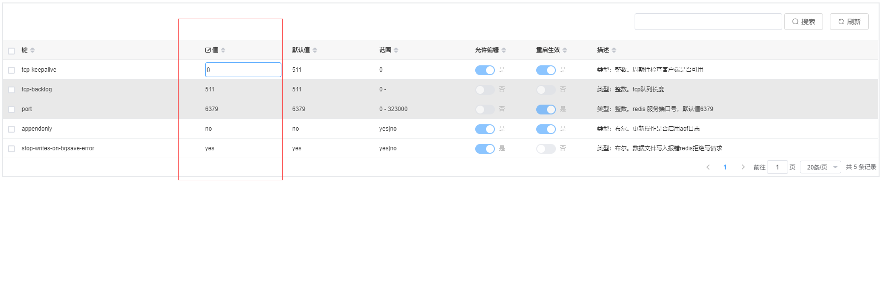

在高可用启用时，可以通过下拉框进行选择。

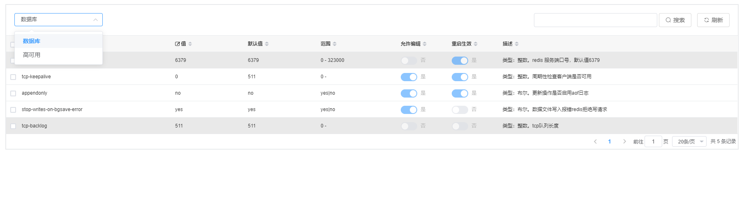

# Redis服务（高可用）

## REDIS服务创建

### 工单申请

鼠标悬浮在【工单管理】图标上，在弹出的菜单中选择【REDIS工单】，在打开的“REDIS工单”页面中，点击【新增】按钮。





输入业务信息，点击【下一步】按钮



服务名称：必须，4-8位，允许输入大写字母、小写字母和数字。

所属业务区：必须，选择符合自己需求的业务区。

业务系统：必须，选择符合自己需求的业务系统。

业务子系统：必须，选择符合自己需求的业务子系统。

输入配置信息，点击【下一步】按钮。



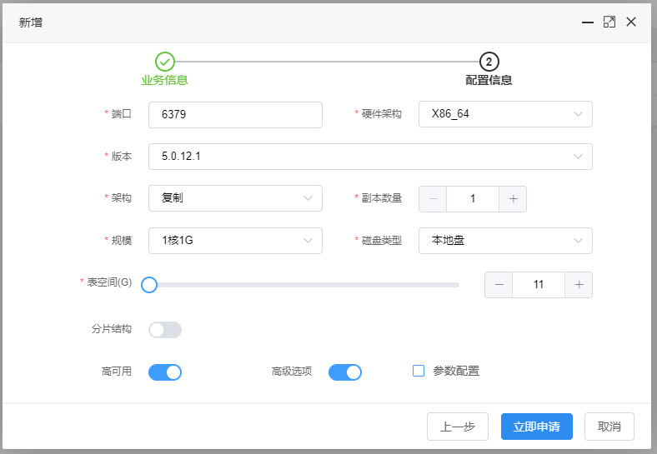

（该页面的默认值是在【工单管理】-【工单配置】-【REDIS】中进行配置的。）

端口：必须，默认值3306。

硬件架构：必须，选择符合自己需求的硬件架构。

版本：必须，选择符合自己需求的redis软件版本。

架构：必须，选择符合自己需求的redis架构。

副本数量：必须，选择符合自己需求的redis副本数量（架构不是单节点时显示）。

规模：必须，选择符合自己需求的redis cpu和内存大小。

磁盘类型：必须，选择符合自己需求的redis磁盘类型。

表空间：必须，选择符合自己需求的redis表空间大小，最小为10G。

分片结构：非必须，根据自己的需求决定是否开始分片结构，默认关闭，与高可用不可同时开启。

分片数量：非必须，在开启分片结构后，根据自己的需求调整分片数量，最小为2，最大为128。

高可用：非必须，根据自己的需求决定是否开始高可用，默认关闭，与分片结构不可同时开启。

高级选项：非必须，开启高级选项后，可进行参数配置，同时根据自己选中的选项动态增加申请步骤，可多选，步骤顺序由自己选中顺序决定。

高级选项 -> 参数配置

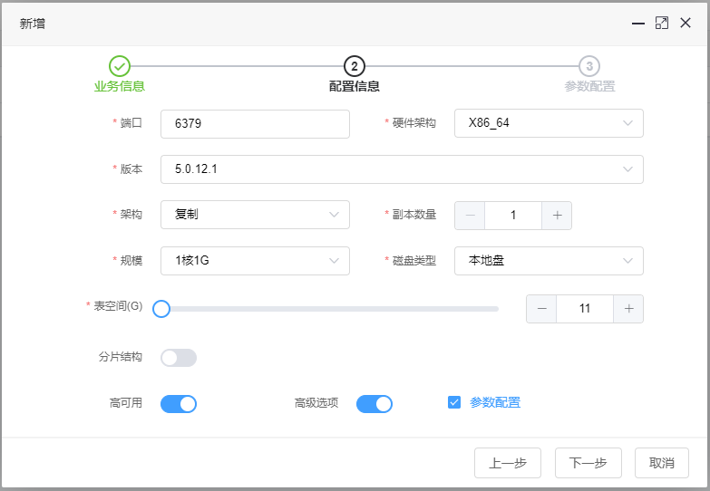



参数配置：非必须，可以添加redis的配置参数。

点击【立即申请】按钮，完成REDIS服务工单的创建

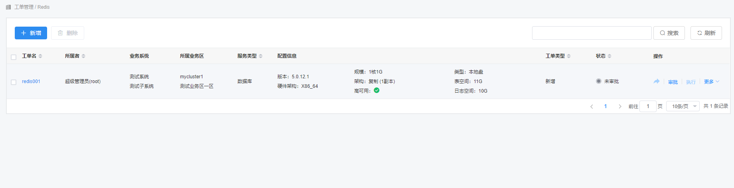

### 工单编辑

找到刚申请的工单，点击【更多】-【编辑】按钮，进行编辑流程。

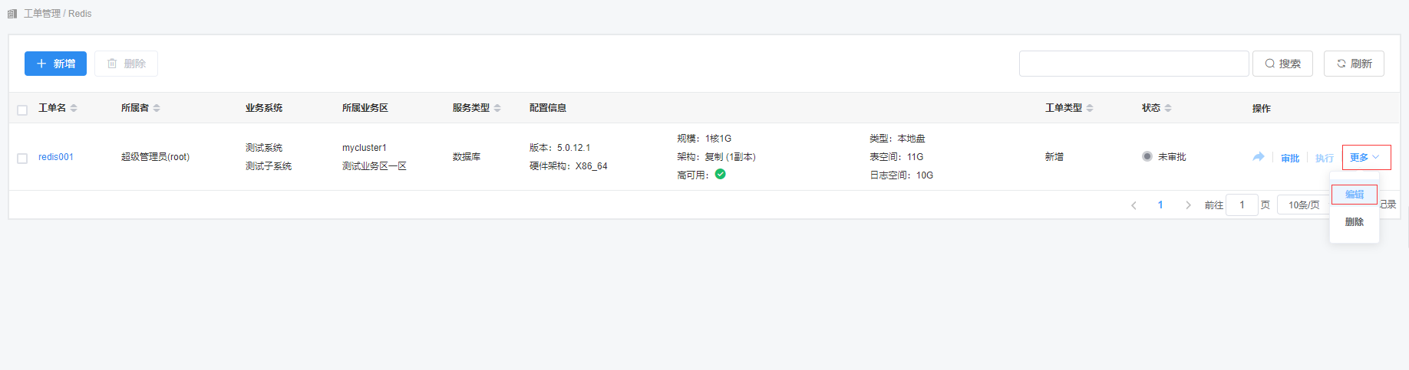

输入业务信息，点击【下一步】按钮

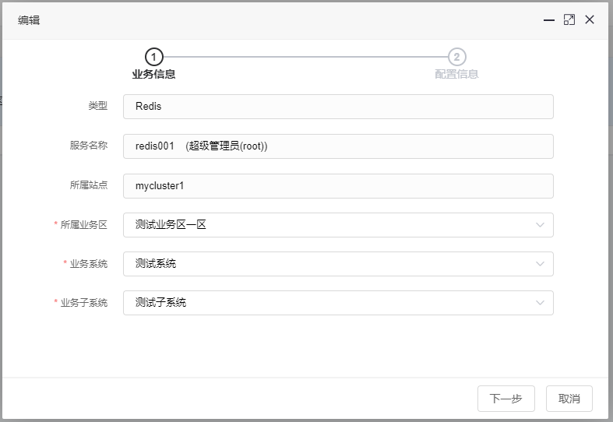

所属业务区：必须，选择符合自己需求的业务区。

业务系统：必须，选择符合自己需求的业务系统。

业务子系统：必须，选择符合自己需求的业务子系统。

输入配置信息，点击【下一步】按钮。

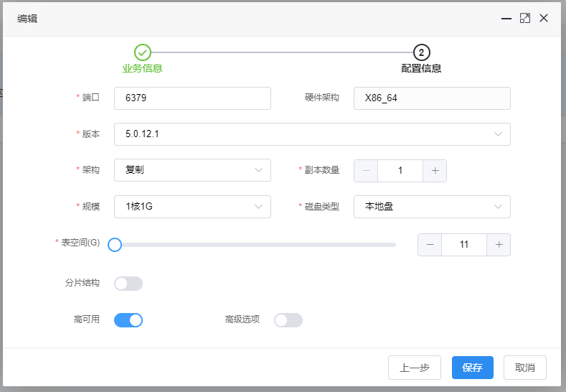

（该页面的默认值是在【工单管理】-【工单配置】-【REDIS】中进行配置的。）

端口：必须，默认值3306。

硬件架构：必须，选择符合自己需求的硬件架构。

版本：必须，选择符合自己需求的redis软件版本。

架构：必须，选择符合自己需求的redis架构。

副本数量：必须，选择符合自己需求的redis副本数量（架构不是单节点时才显示）。

规模：必须，选择符合自己需求的redis cpu和内存大小。

磁盘类型：必须，选择符合自己需求的redis磁盘类型。

表空间：必须，选择符合自己需求的redis表空间大小，最小为10G。

分片结构：非必须，根据自己的需求决定是否开始分片结构，默认关闭，与高可用不可同时开启。

分片数量：非必须，在开启分片结构后，根据自己的需求调整分片数量，最小为2，最大为128。

高可用：非必须，根据自己的需求决定是否开始高可用，默认关闭，与分片结构不可同时开启。

高级选项：非必须，开启高级选项后，可进行参数配置，同时根据自己选中的选项动态增加申请步骤，可多选，步骤顺序由自己选中顺序决定。

高级选项 -> 参数配置

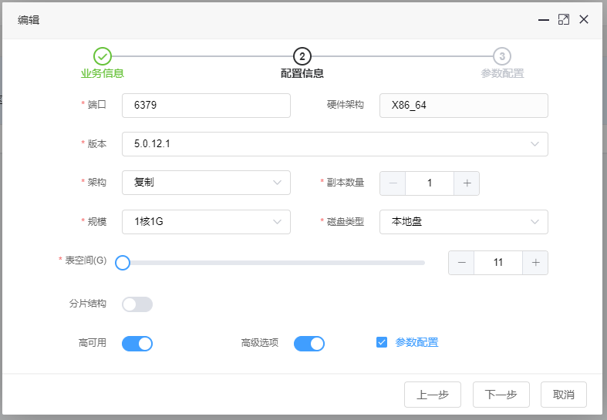



参数配置：非必须，可以添加redis的配置参数。

点击【保存】按钮，完成REDIS服务工单的编辑

### 工单审批

找到刚申请的工单，点击【审批】按钮，进行审批流程。

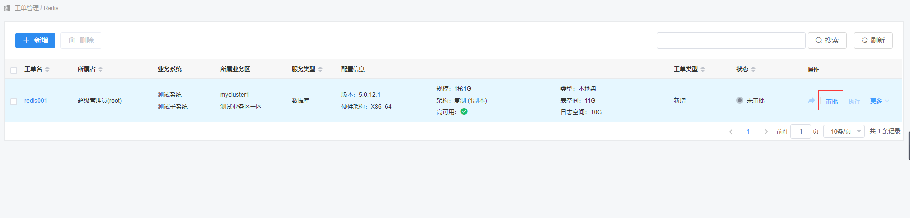

高级选项：如果在新增工单或者是编辑工单时已经选中并填写了相关信息，在审批工单时会自动添加步骤，步骤顺序由高级选项中的选项顺序决定。

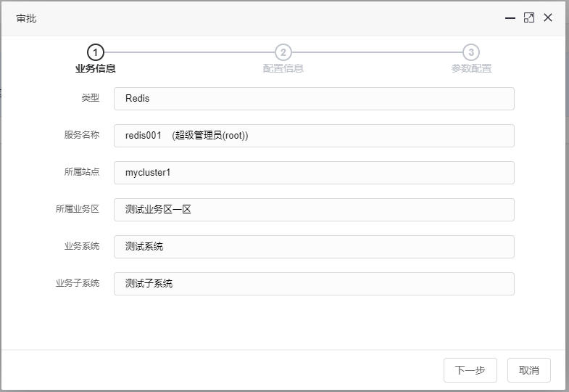

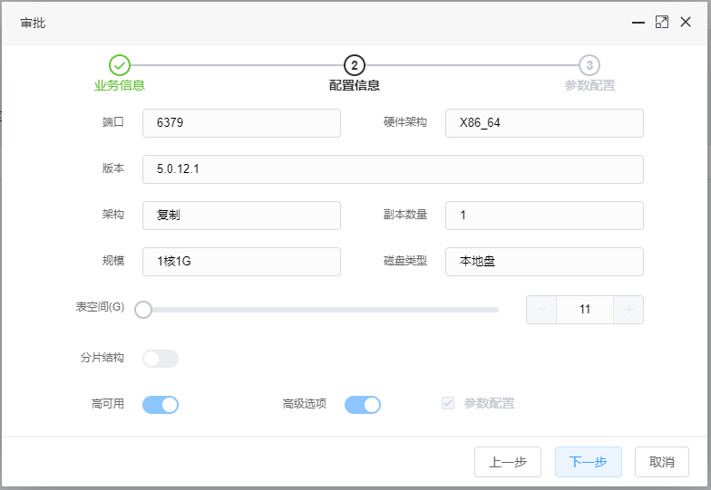

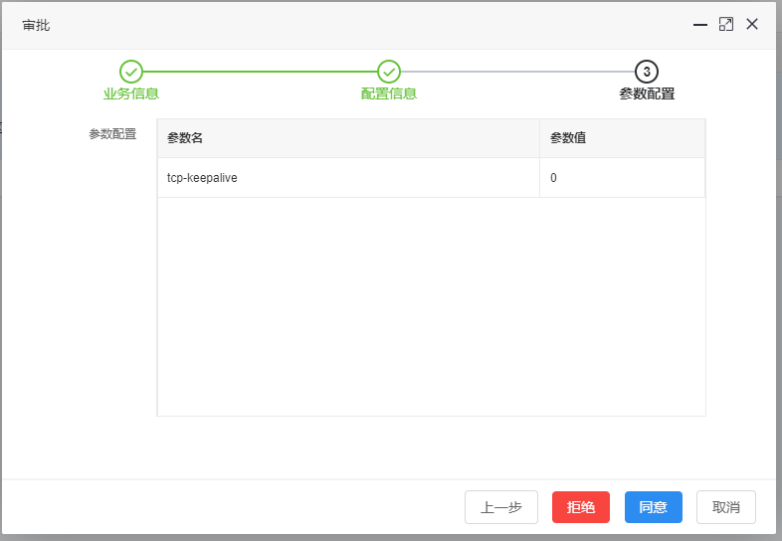

### 工单执行

找到刚审批通过的工单，点击【执行】按钮，将会根据本工单生成相应的服务。

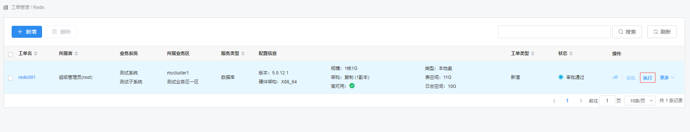

高级选项：如果在新增工单或者是编辑工单时已经选中并填写了相关信息，在审批工单时会自动添加步骤，步骤顺序由高级选项中的选项顺序决定。

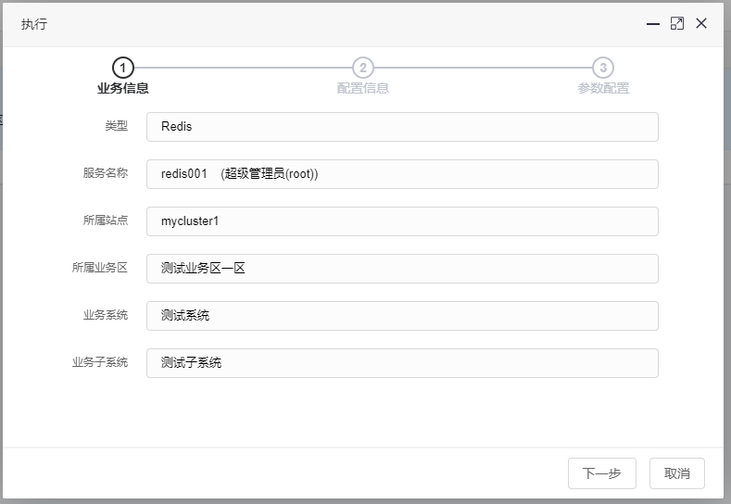

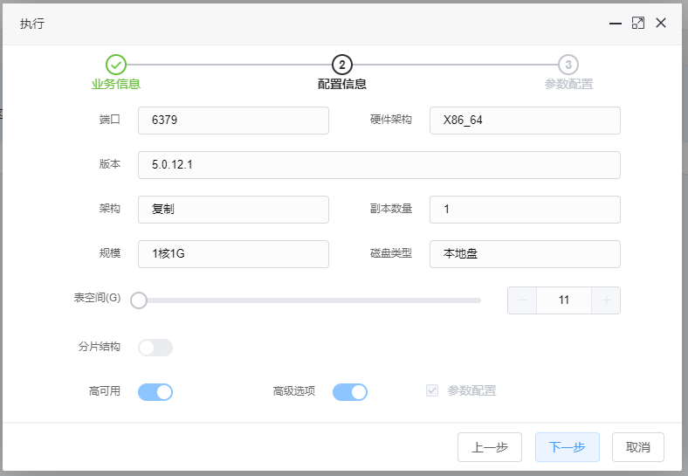

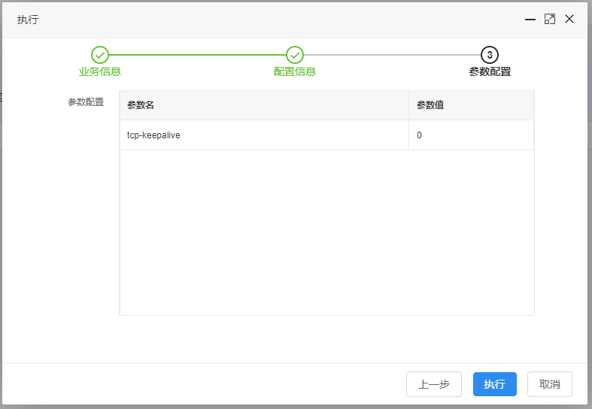

点击【执行】按钮，开始创建REDIS服务。



选择前往，将前往到服务管理页面。

### 工单删除

找到需要删除的工单，点击【更多】-【删除】按钮。



### 服务创建状态查询

进入到服务查询界面，查看服务的创建状态

点击任务状态可以查看整个任务流程

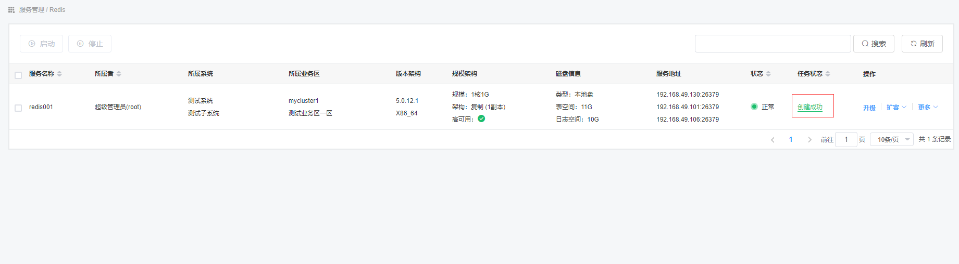



如果任务状态为“中”时，鼠标悬浮在任务状态列连接文字上，弹出【取消】按钮，点击【取消】按钮，可取消当前任务。

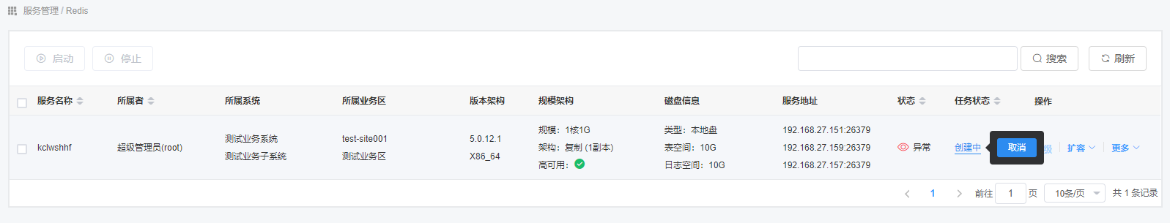

## REDIS服务升级

### 升级工单申请

在“Redis服务”页面，找到需要升级的服务，点击【升级】按钮

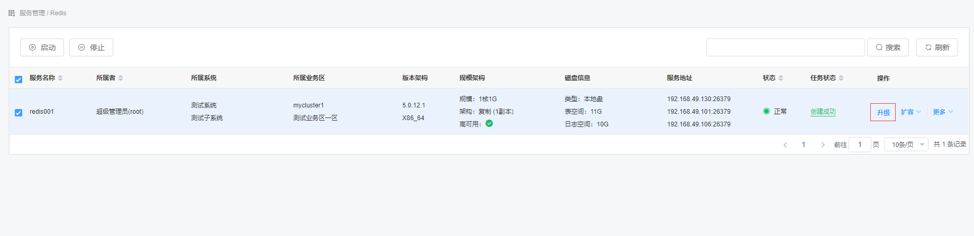

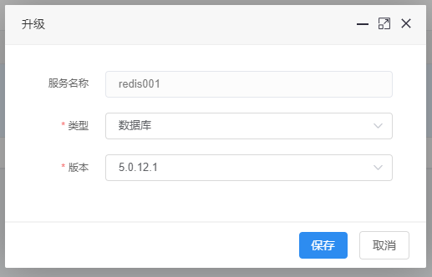

类型：必须，选择需要进行升级操作的服务类型

版本：必须，选择需要升级到的版本。

确认升级后，点击【保存】按钮，弹出风险等级提示，点击【确认】按钮。





选择前往，将前往到工单管理页面。

### 升级工单编辑

找到刚申请的升级工单，点击【更多】-【编辑】按钮（工单需处于未审批/审批拒绝/执行失败状态）

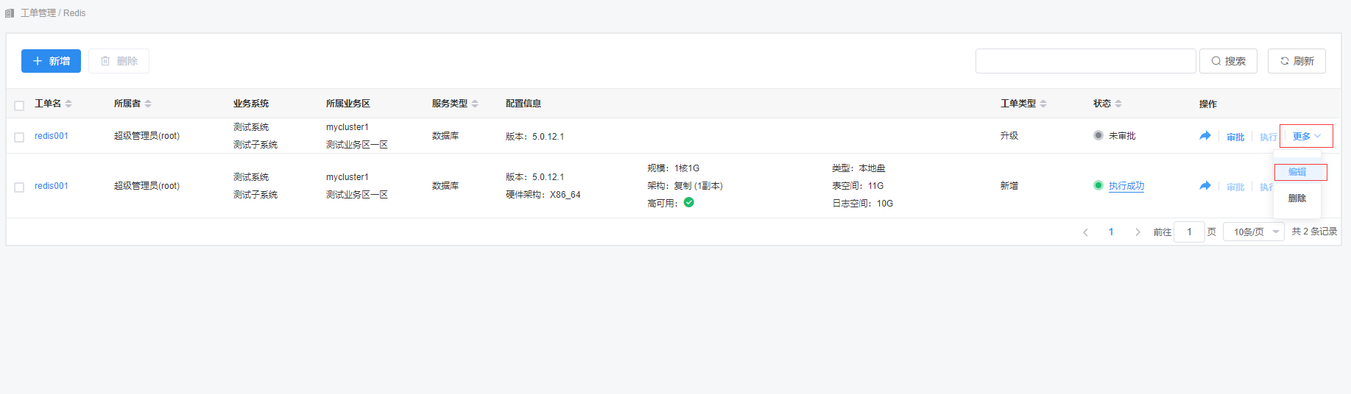

查看升级工单业务信息，点击【下一步】按钮



根据需求修改版本信息，点击【保存】按钮



版本：必须，选择本次升级要升到的版本

### 升级工单审批

找到刚申请的升级工单，点击【审批】按钮。

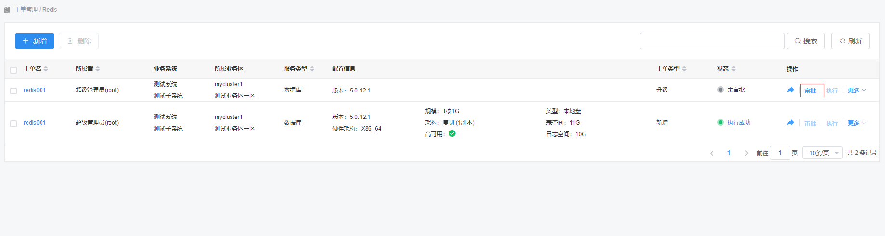





审批信息：非必填，输入对该次工单的审批意见

### 升级工单执行

找到刚审批通过的升级工单，点击【执行】按钮，将会进行服务的升级操作。

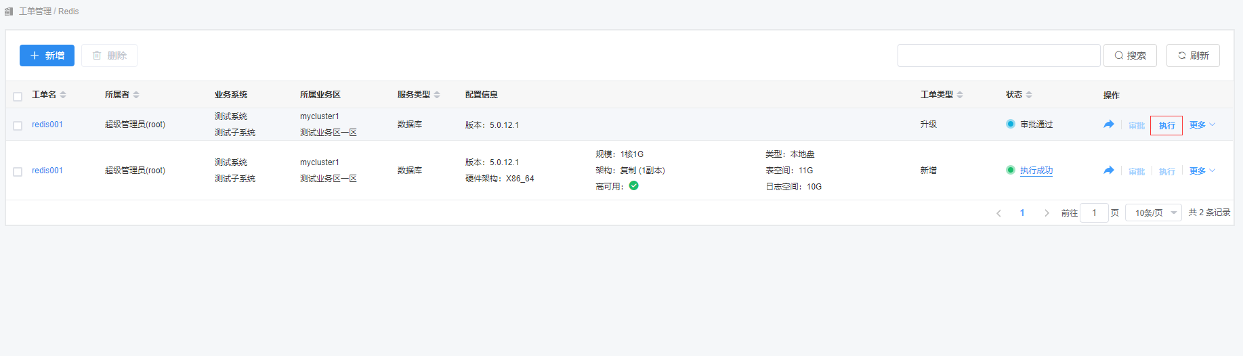







选择前往，将前往到服务管理界面。

### 升级工单删除

找到刚申请的升级工单，点击【更多】-【删除】按钮（工单需处于未审批/审批通过/审批拒绝状态）

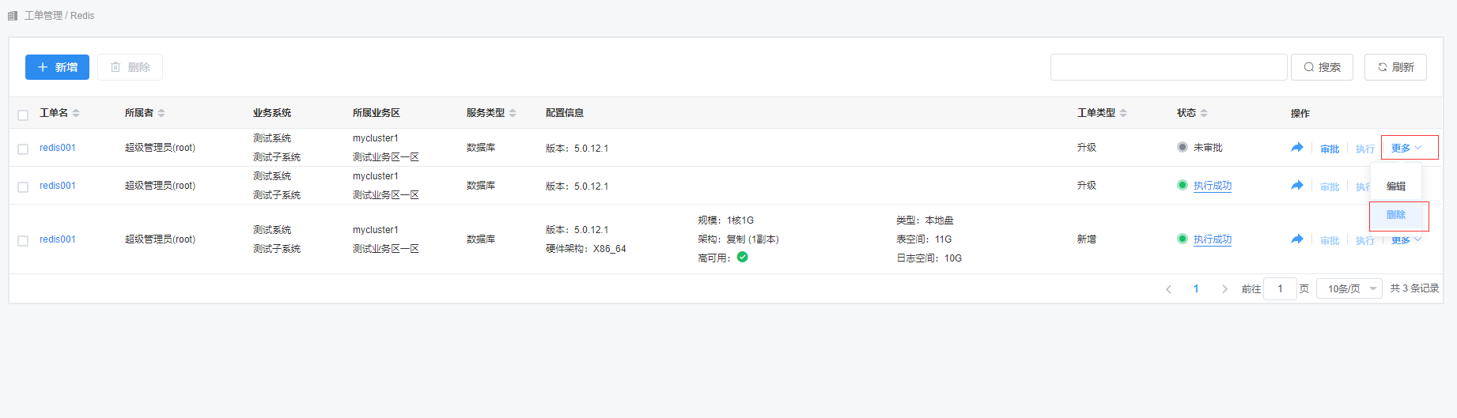

### 服务升级状态查询

进入到服务查询界面，查看服务的升级状态。

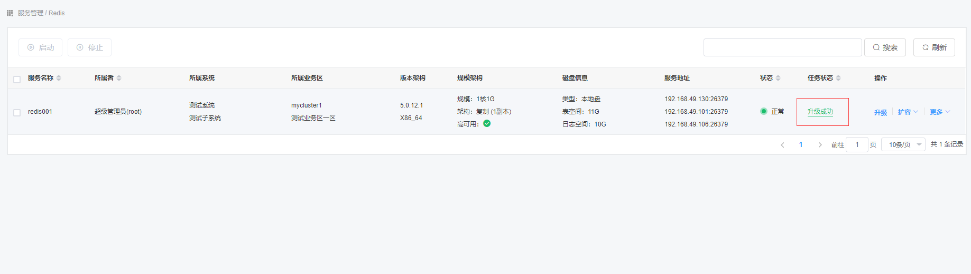

## REDIS服务扩容(计算扩容)

### 扩容工单申请

在“Redis服务”页面中，找到需要扩容的服务，点击【扩容】-【计算扩容】按钮

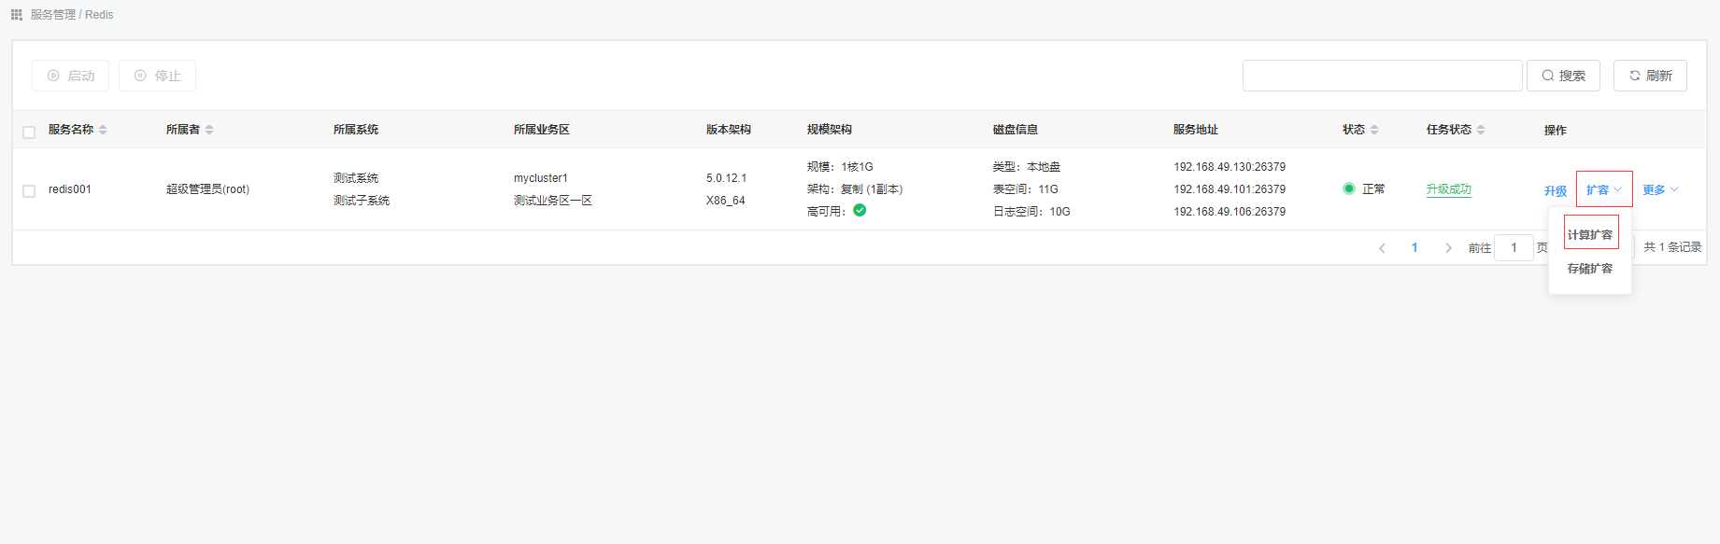

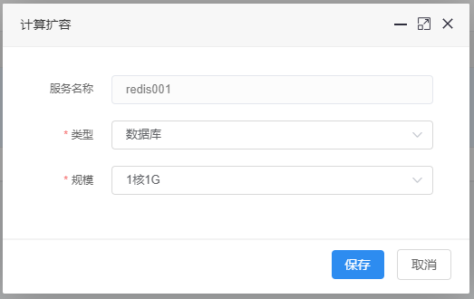

类型：必须，选择需要进行计算扩容操作的服务类型

规模：必须，选择需要扩容的规模。

确认计算扩容后，点击【保存】按钮，弹出风险等级提示，点击【确认】按钮



选择前往，将前往到工单管理页面。

### 扩容工单编辑

找到刚申请的扩容工单，点击【更多】-【编辑】按钮（扩容工单需处于未审批/审批拒绝/执行失败状态）

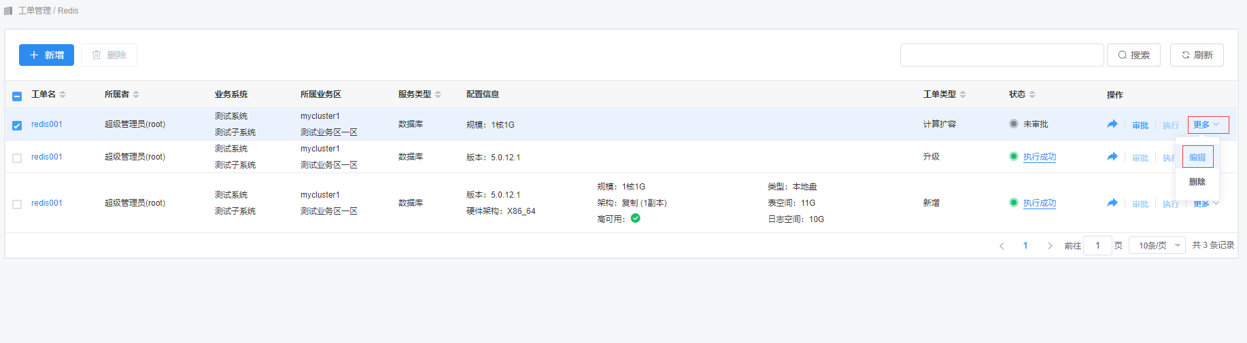

查看扩容工单业务信息，点击【下一步】按钮



根据需求修改配置信息，点击【保存】按钮



规模：必须，选择本次扩容要扩容到的规模

### 扩容工单审批

找到刚申请的扩容工单，点击【审批】按钮。

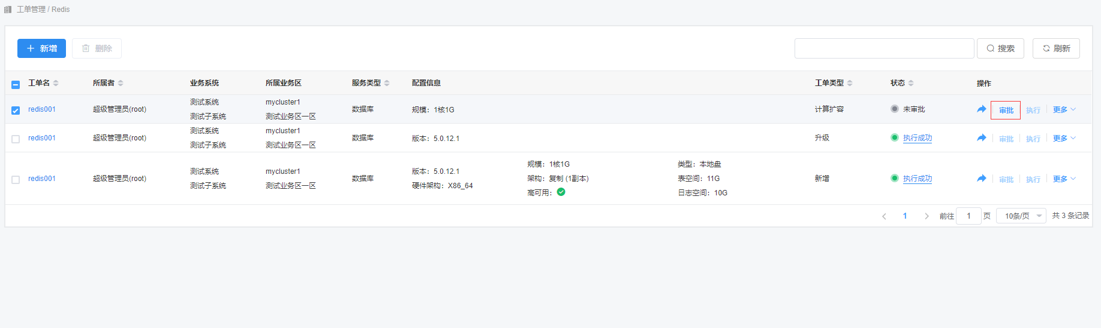

查看该工单业务信息，点击【下一步】按钮



查看该工单配置信息，点击【同意】/【拒绝】按钮

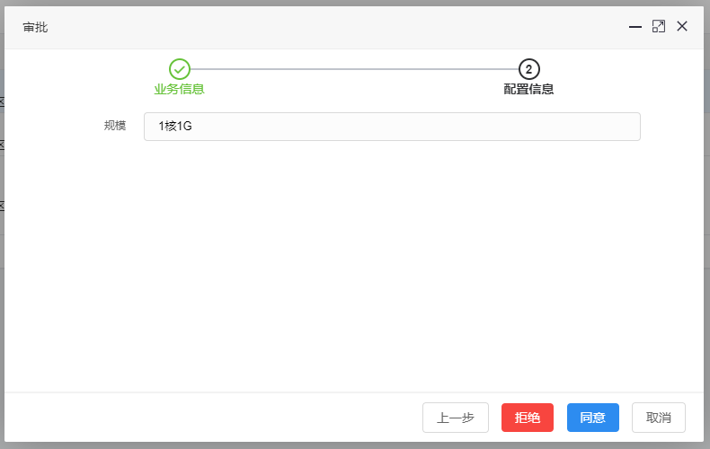

审批信息：非必须，输入对该工单的审批意见。

### 扩容工单执行

找到刚审批通过的扩容工单，点击【执行】按钮，将会进行服务的扩容操作。

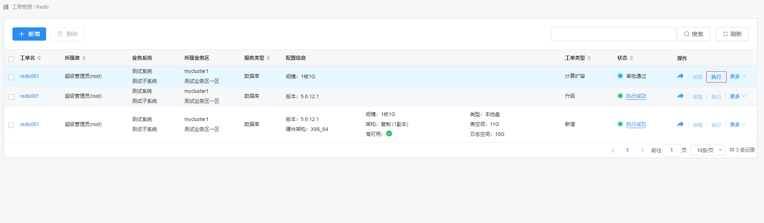







选择前往，将前往到服务管理界面。

### 扩容工单删除

找到刚申请的扩容工单，点击【更多】-【删除】按钮（扩容工单需处于未审批/审批通过/审批拒绝状态）

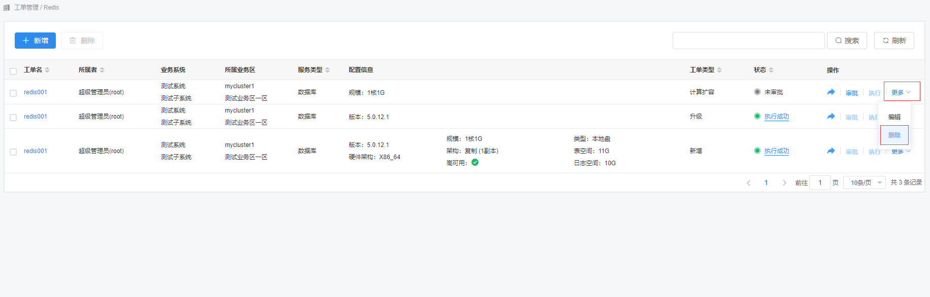

### 服务扩容状态查询

进入到服务查询界面，查看服务的扩容状态。

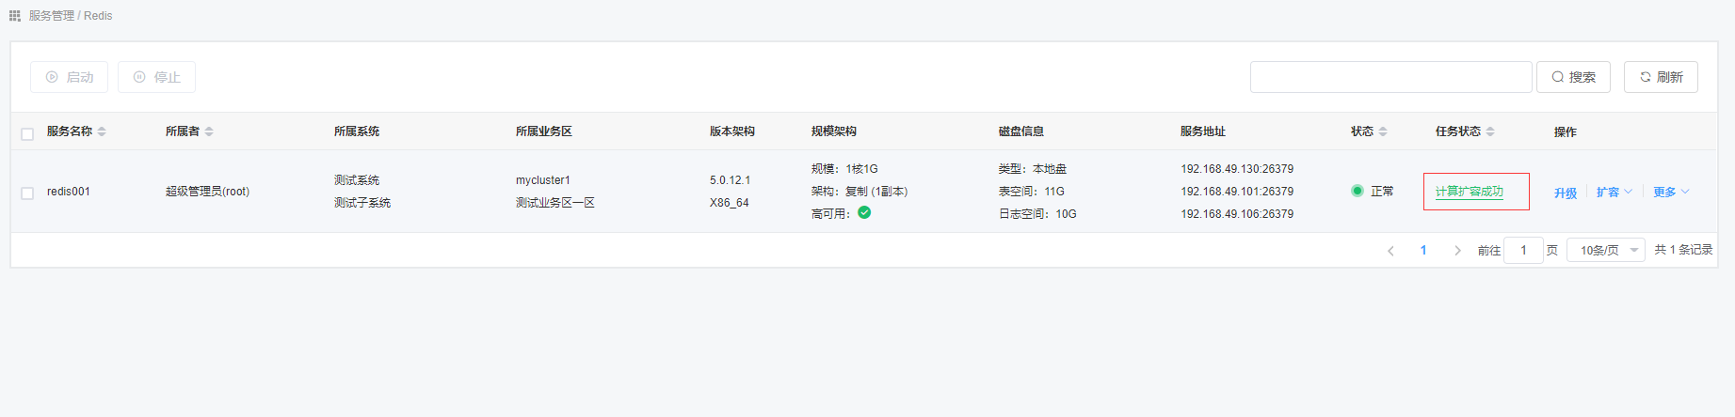

## REDIS服务扩容(存储扩容)

### 扩容工单申请

在“Redis服务”页面中，找到需要扩容的服务，点击【扩容】-【存储扩容】按钮

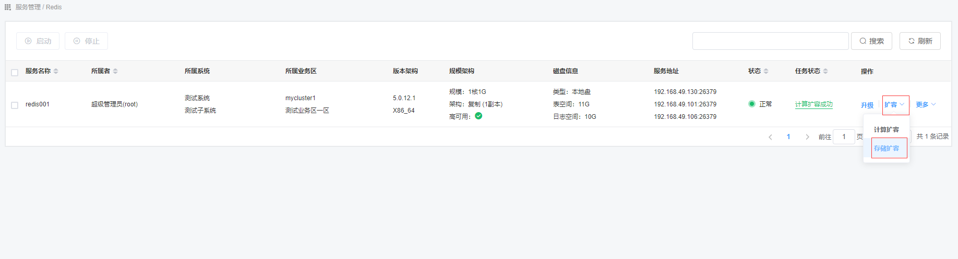

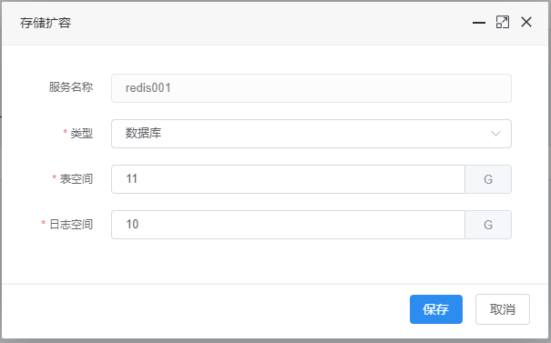

类型：必须，选择需要进行存储扩容操作的服务类型

表空间：必须，输入预期扩容后的大小。

日志空间：必须，输入预期扩容后的大小。

确认存储扩容后，点击【保存】按钮，弹出风险等级提示，点击【确认】按钮





选择前往，将前往到工单管理页面。

### 扩容工单编辑

找到刚申请的扩容工单，点击【更多】-【编辑】按钮（工单需处于未审批/审批拒绝/执行失败状态）

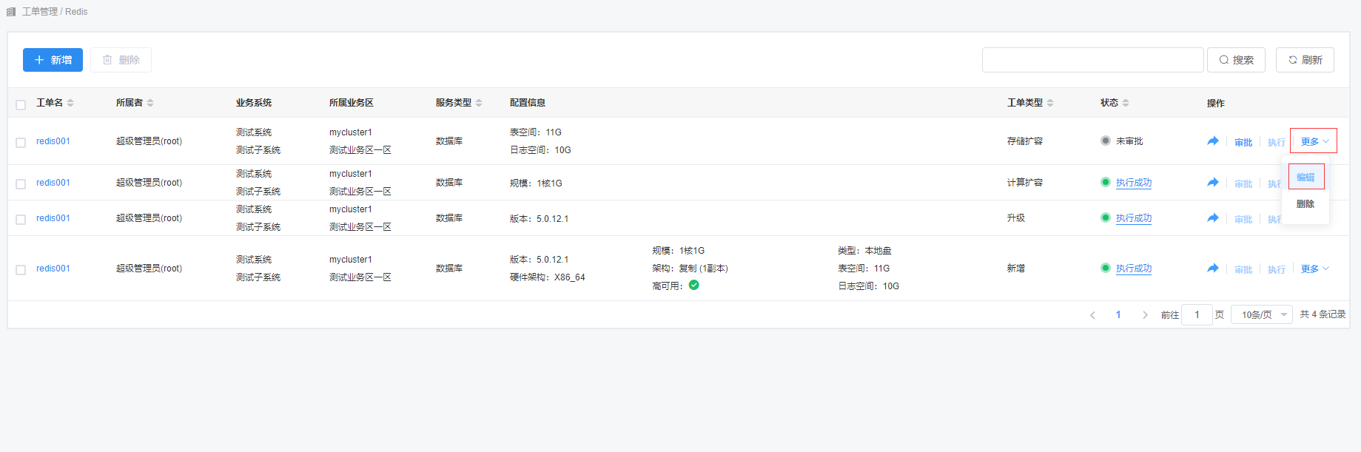

查看扩容工单业务信息，点击【下一步】按钮



根据需求修改配置信息，点击【保存】按钮



表空间：必须，选择符合自己需求的表空间大小。

日志空间：必须，选择符合自己需求的日志空间大小。

### 扩容工单审批

找到刚申请的扩容工单，点击【审批】按钮。

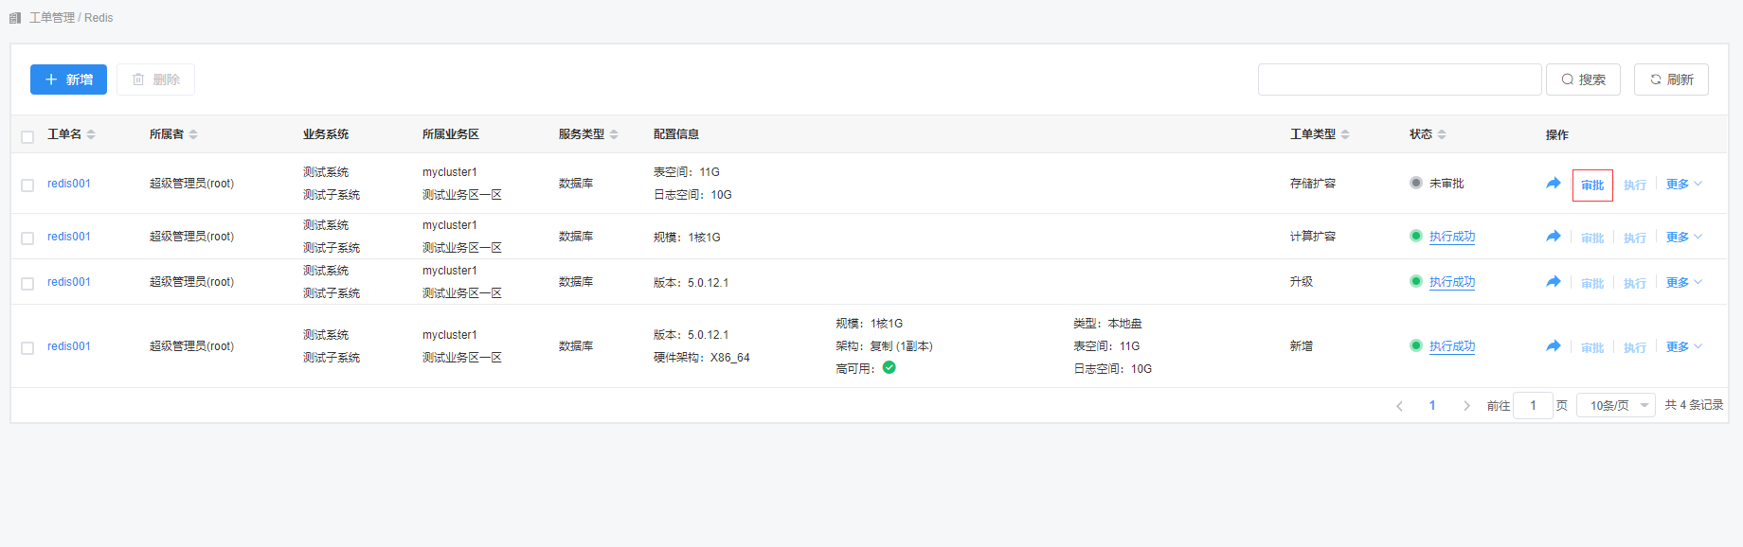





审批信息：非必须，输入对该工单的审批意见。

### 扩容工单执行

找到刚审批通过的扩容工单，点击【执行】按钮，将会进行服务的扩容操作。

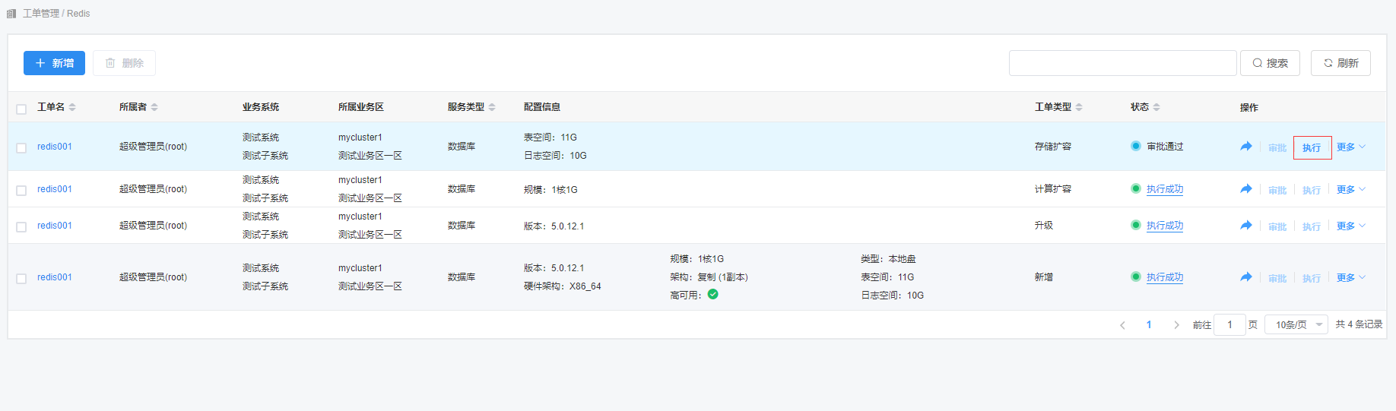







选择前往，将前往到服务管理界面。

### 扩容工单删除

找到刚申请的扩容工单，点击【更多】-【删除】按钮（工单需处于未审批/审批通过/审批拒绝状态）

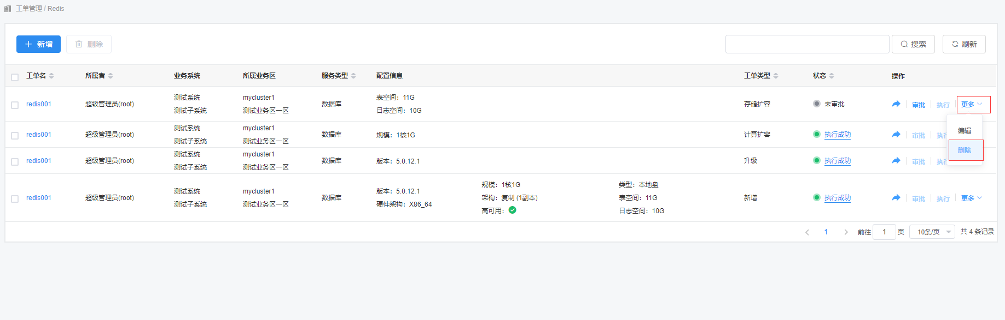

### 服务扩容状态查询

进入到服务查询界面，查看服务的扩容状态。

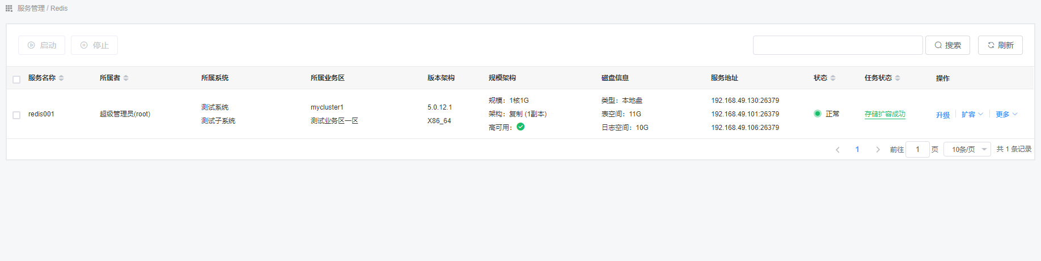

## REDIS服务启动

在“Redis服务”页面中，找到需要进行启动的服务，点击【更多】-【启动】按钮。

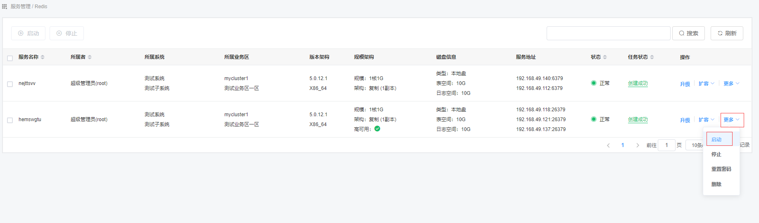

## REDIS服务停止

在“Redis服务”页面中，找到需要进行停止的服务，点击【更多】-【停止】按钮。

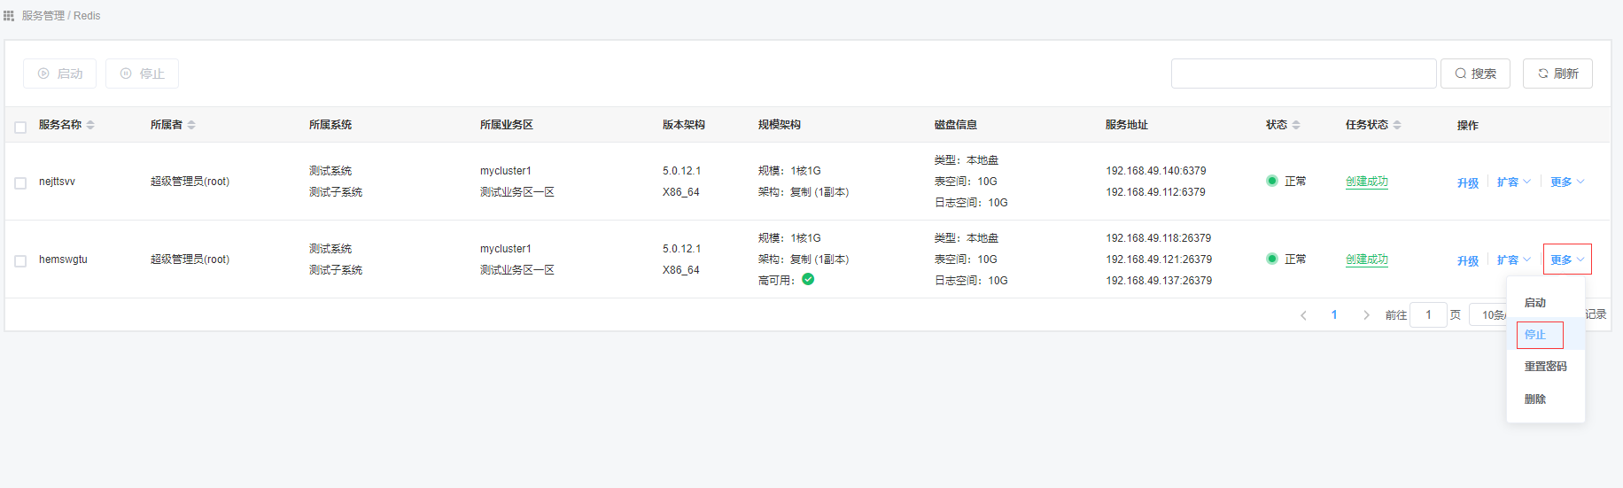

弹出风险等级提示，点击【确认】按钮

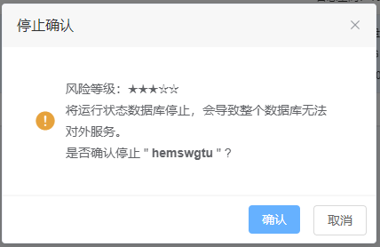

## REIDS服务重置密码

在“Redis服务”页面中，找到需要重置密码的服务，点击【更多】-【重置密码】按钮。

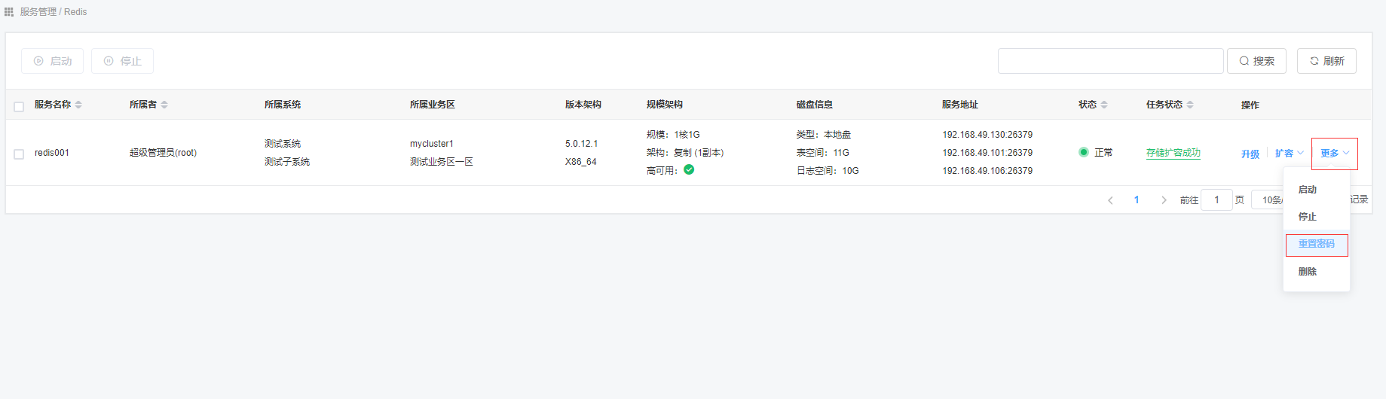



新密码：必须，输入符合规范的新密码。

确认新密码：必须，重新输一遍密码和新密码进行校验。

弹出风险等级提示，点击【确认】按钮



## REDIS服务删除(创建成功删除)

### 删除工单申请

在“Redis服务”页面中，找到需要删除的服务，点击【更多】-【删除】按钮

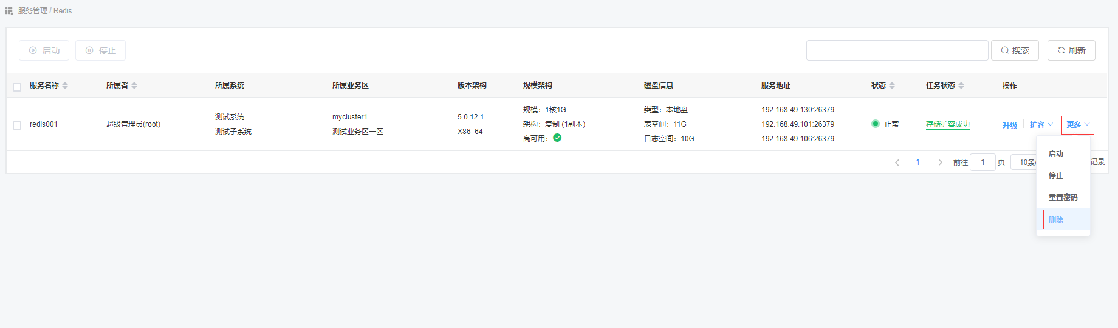

弹出风险等级提示，点击【确认】按钮



输入要删除服务的服务名称进行删除校验，校验成功后，点击【确认删除】按钮





选择前往，将前往到工单管理页面。

### 删除工单审批

找到刚申请的删除工单，点击【审批】按钮。

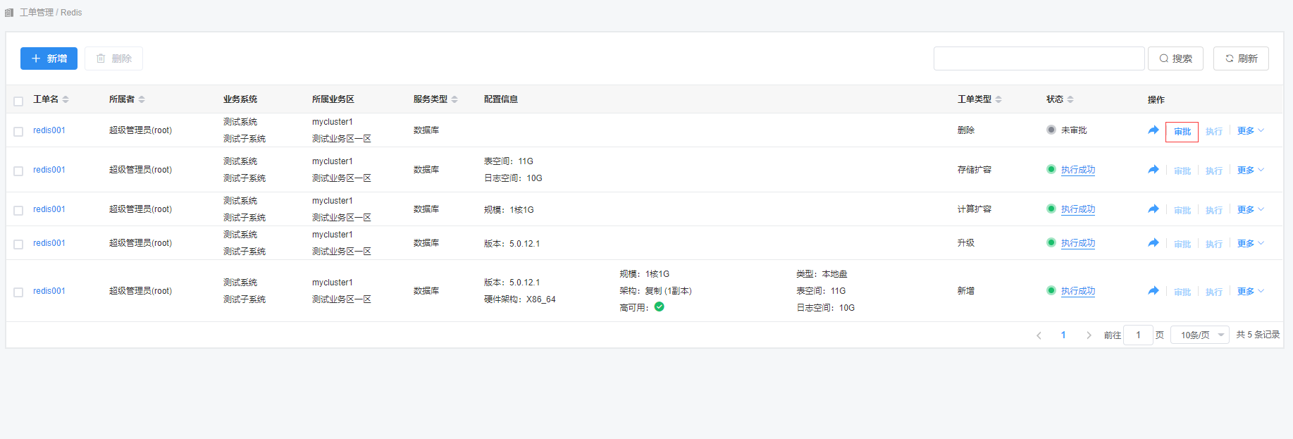

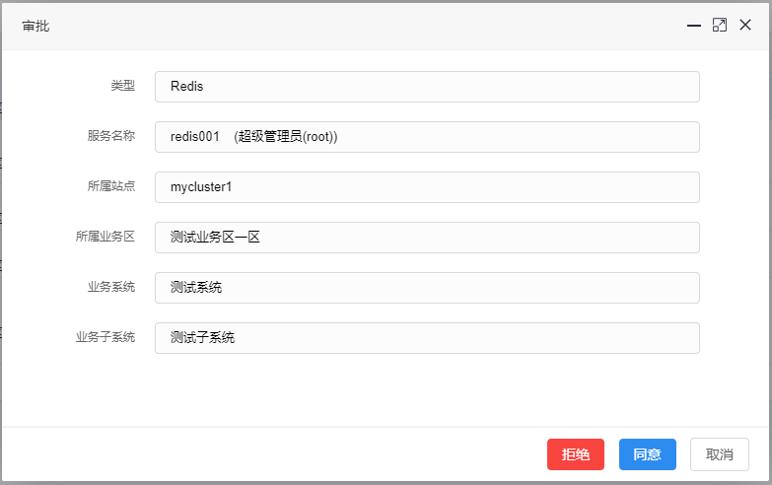

### 删除工单执行

找到刚审批通过的删除工单，点击【执行】按钮，将会进行服务的删除操作。

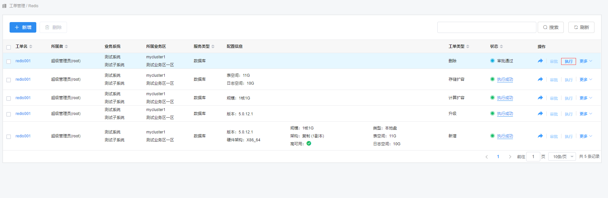





选择前往，将前往到服务管理界面。

### 删除工单删除

找到刚申请的删除工单，点击【更多】-【删除】按钮（工单需处于未审批/审批通过/审批拒绝状态）

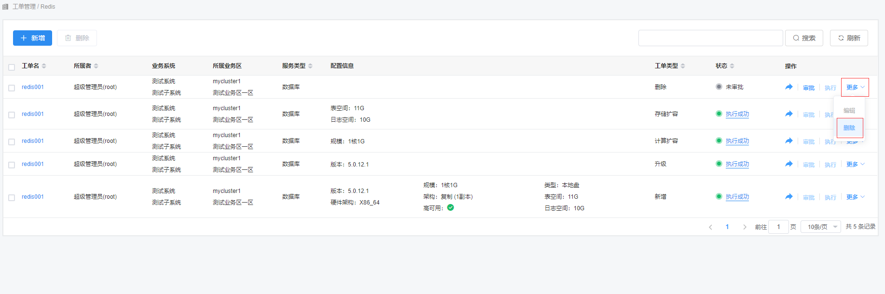

## REIDS服务删除(创建失败删除)

### 服务删除

在“Redis服务”页面中，找到需要删除的服务，点击【更多】-【删除】按钮



弹出风险等级提示，点击【确认】按钮



输入要删除服务的服务名称进行删除校验，校验成功后，点击【确认删除】按钮



### 服务删除状态查询

进入到服务查询界面，查看服务的删除状态。





## REDIS服务管理

在“Redis服务”页面中，找到需要进入管理界面的服务，双击该服务，即可进入该服务管理界面。

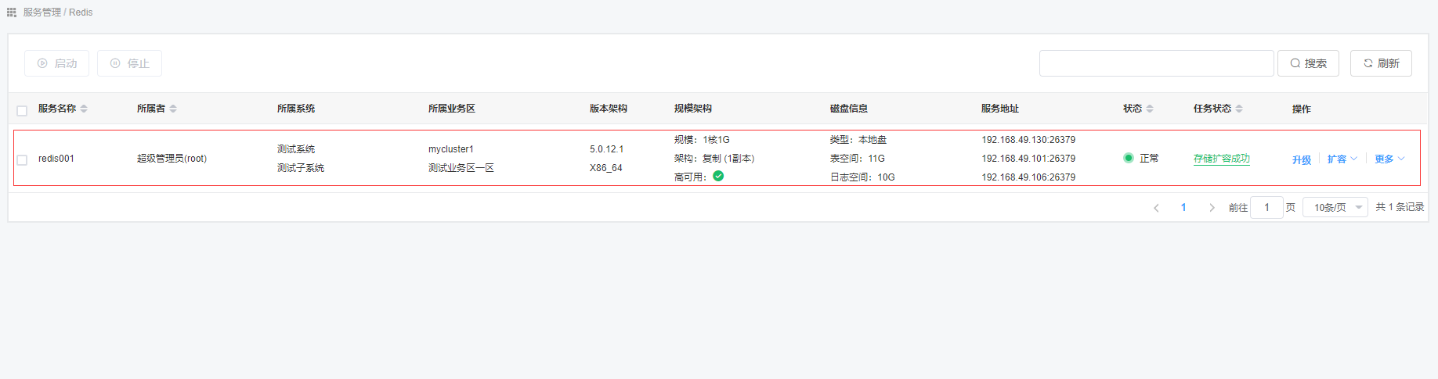

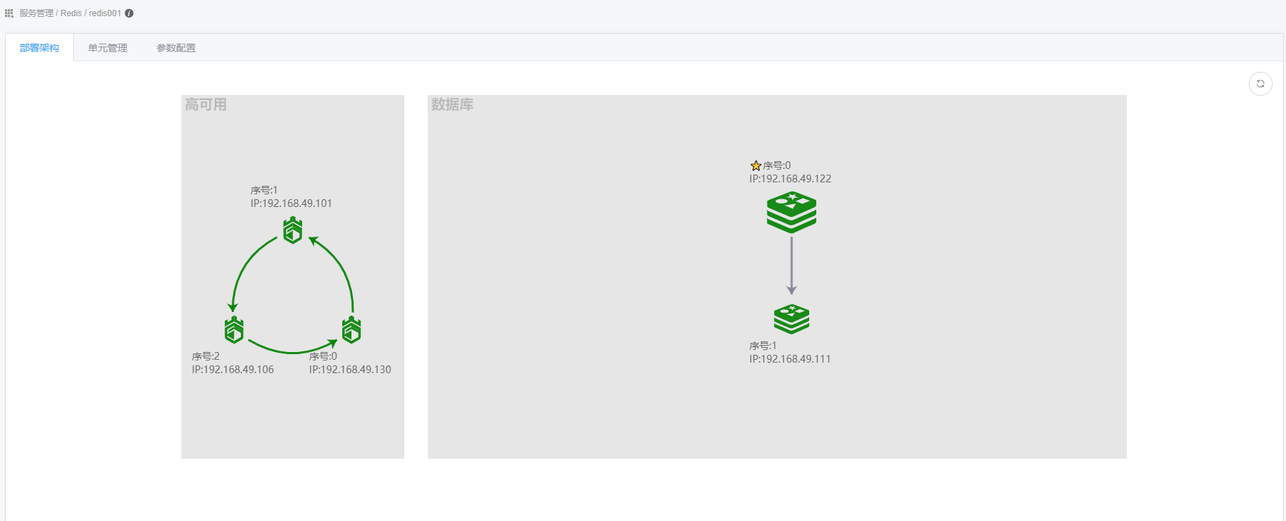

鼠标悬浮在“”图标上，会弹出该服务的相关业务信息。

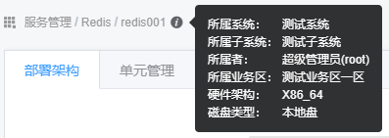

### 部署架构

在管理界面，点击【部署架构】tab标签，即可查看该服务的架构图。

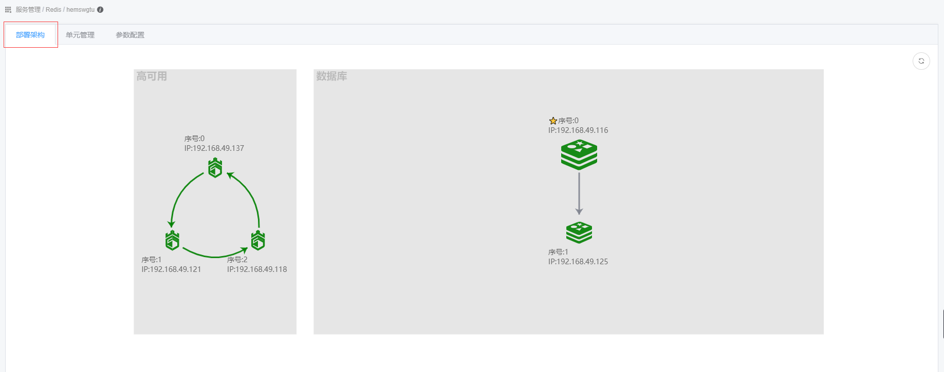

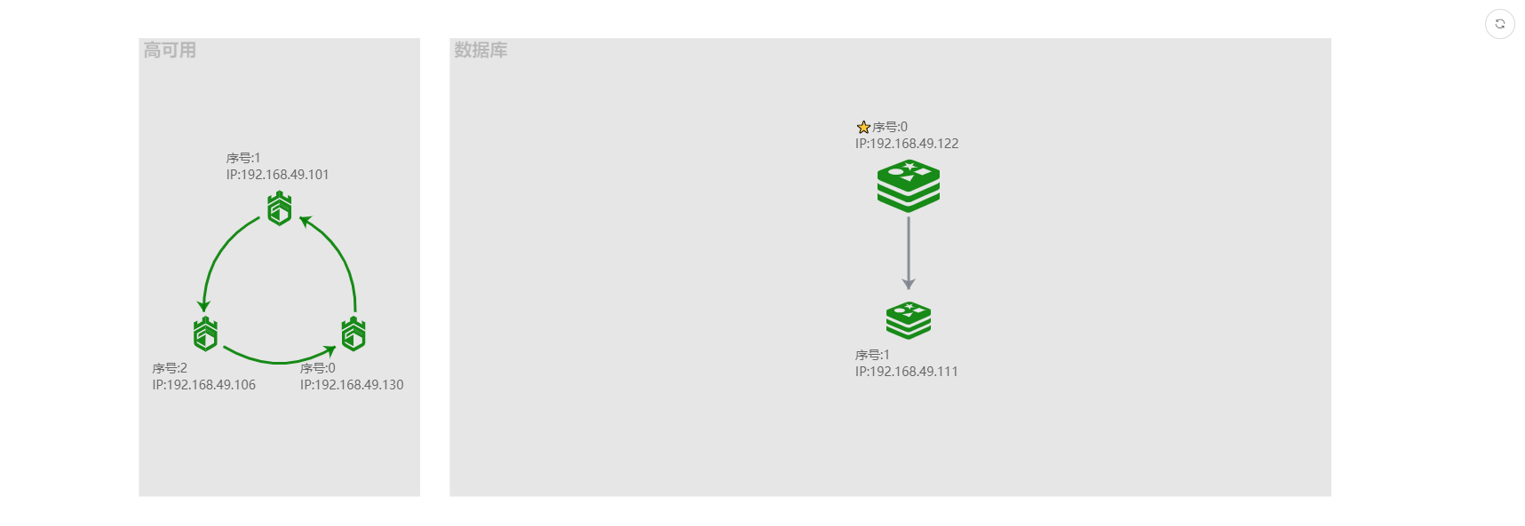

鼠标悬浮在各图形上时，会显示该图形的相关信息。

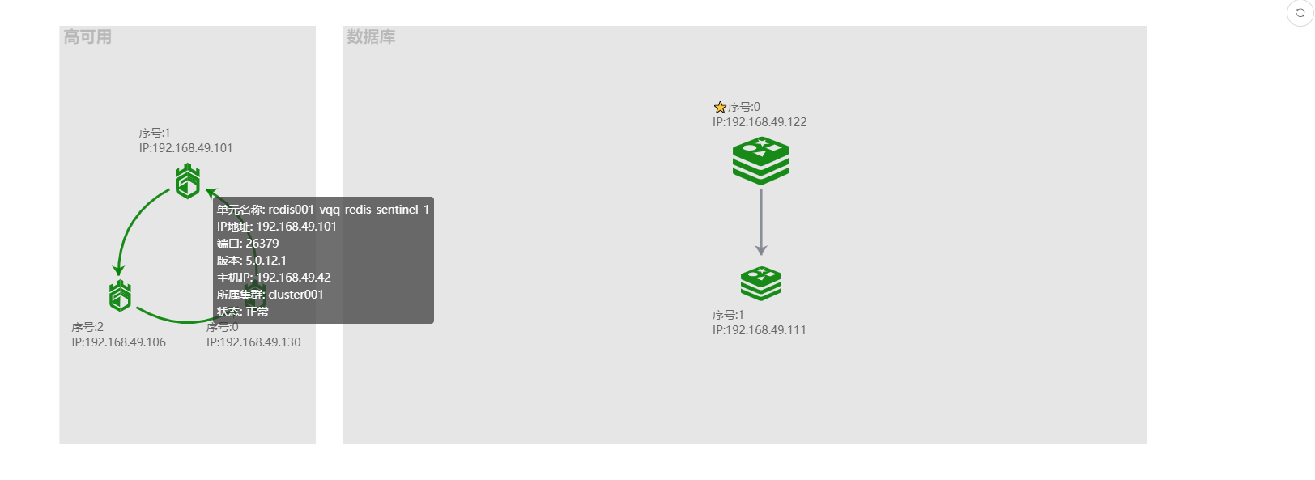

* 双击图形时，会跳转至该图形所代表的单元页面。

### 单元管理

在管理界面，点击【单元管理】tab标签，即可查看该服务的各个单元。

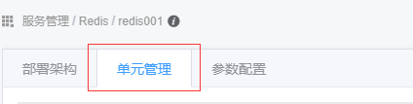

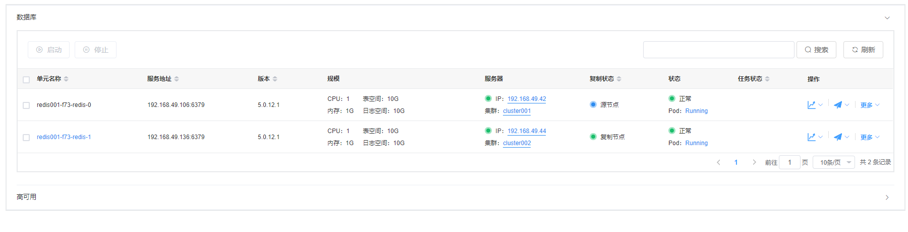

点击红色方框内的区域，将会展开/关闭对应的表格。

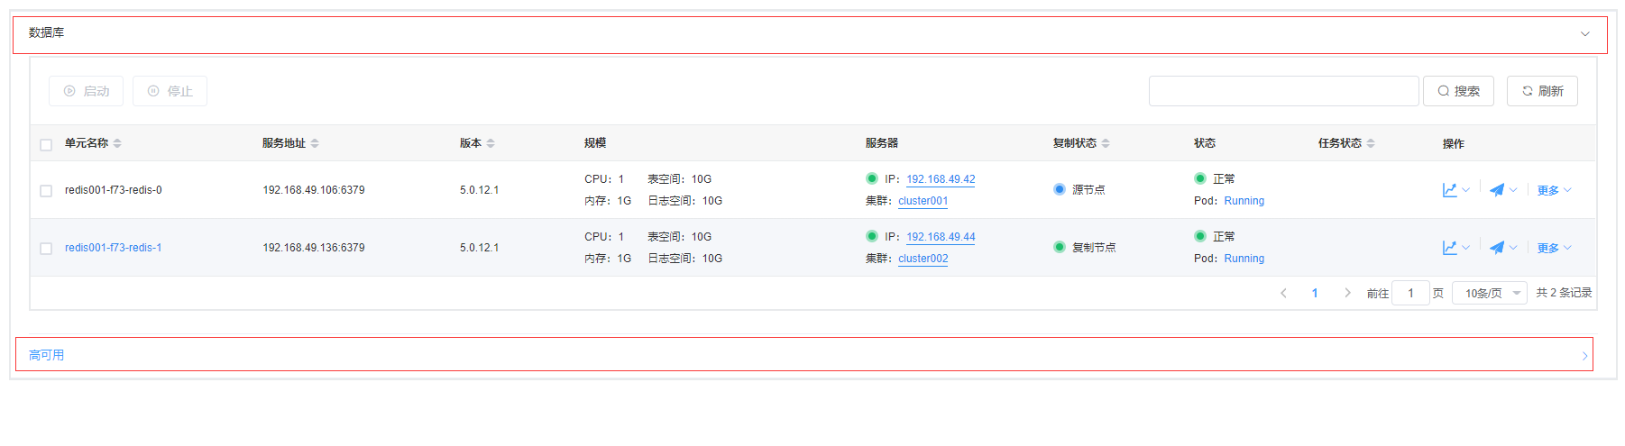

如果高可用单元信息中存在负载均衡地址，则在“高可用”标识后显示高可用的负载均衡地址。

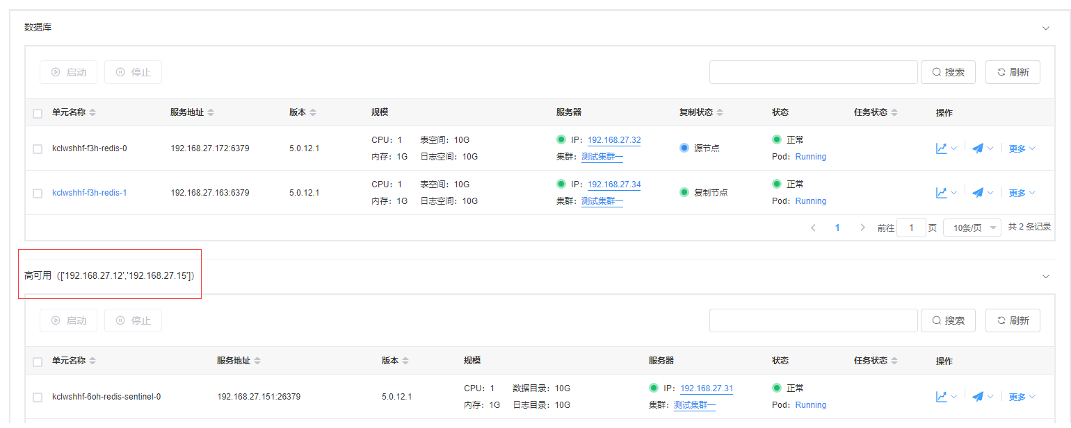

#### 单元监控

在单元管理页面，找到需要查看单元监控的单元，点击【】-【单元监控】按钮。

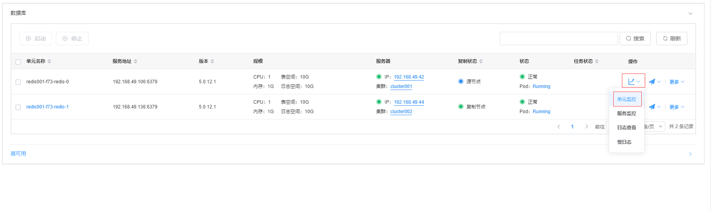

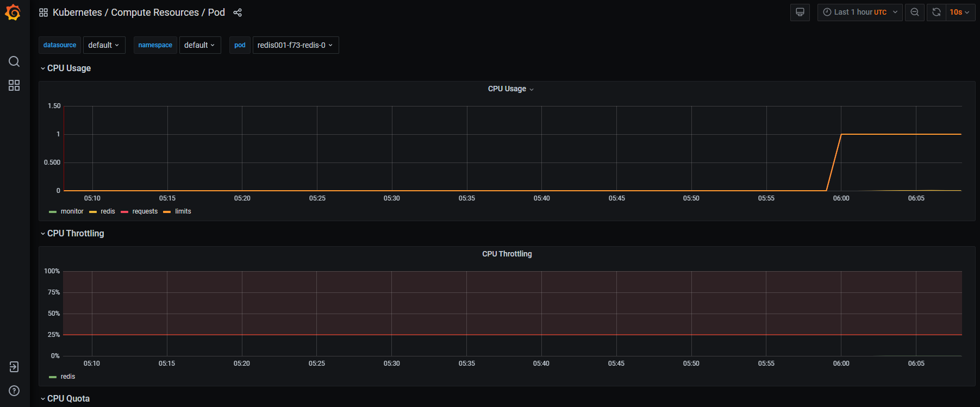

#### 服务监控

在单元管理页面，找到需要查看服务监控的单元，点击【】-【服务监控】按钮。

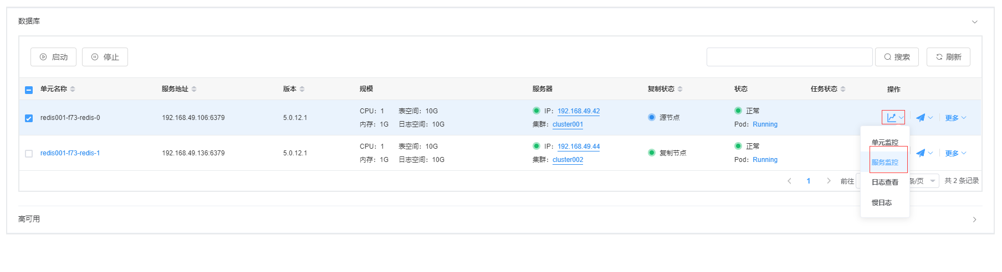

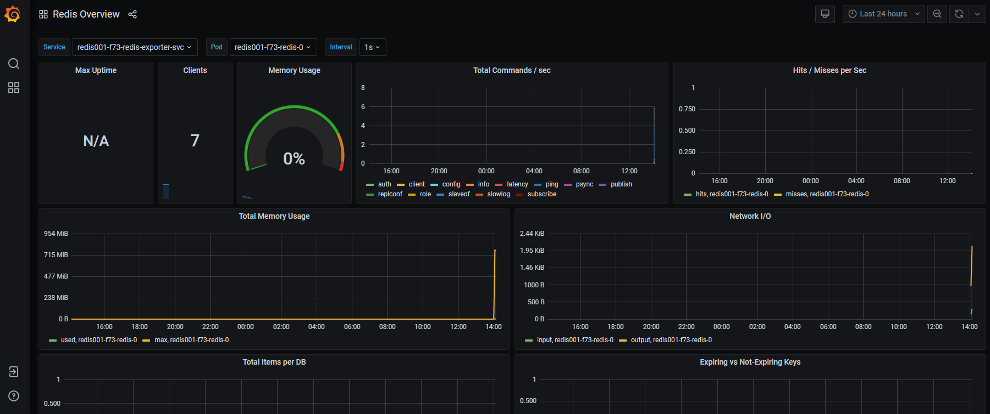

#### 日志查看

在单元管理页面，找到需要查看日志的单元，点击【】-【日志查看】按钮。

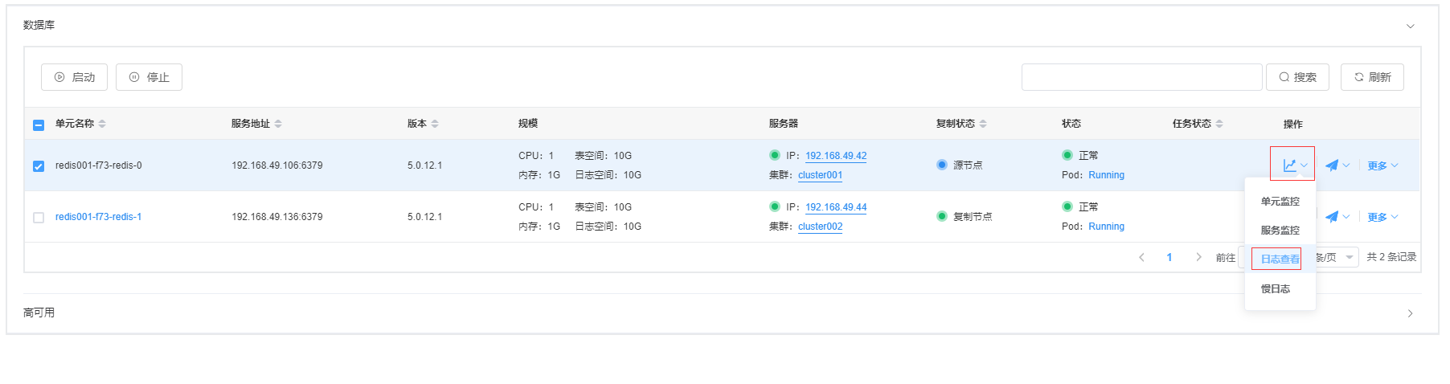

输入密码，并选择日志查看界面在无操作多久自行关闭。点击【确认】按钮



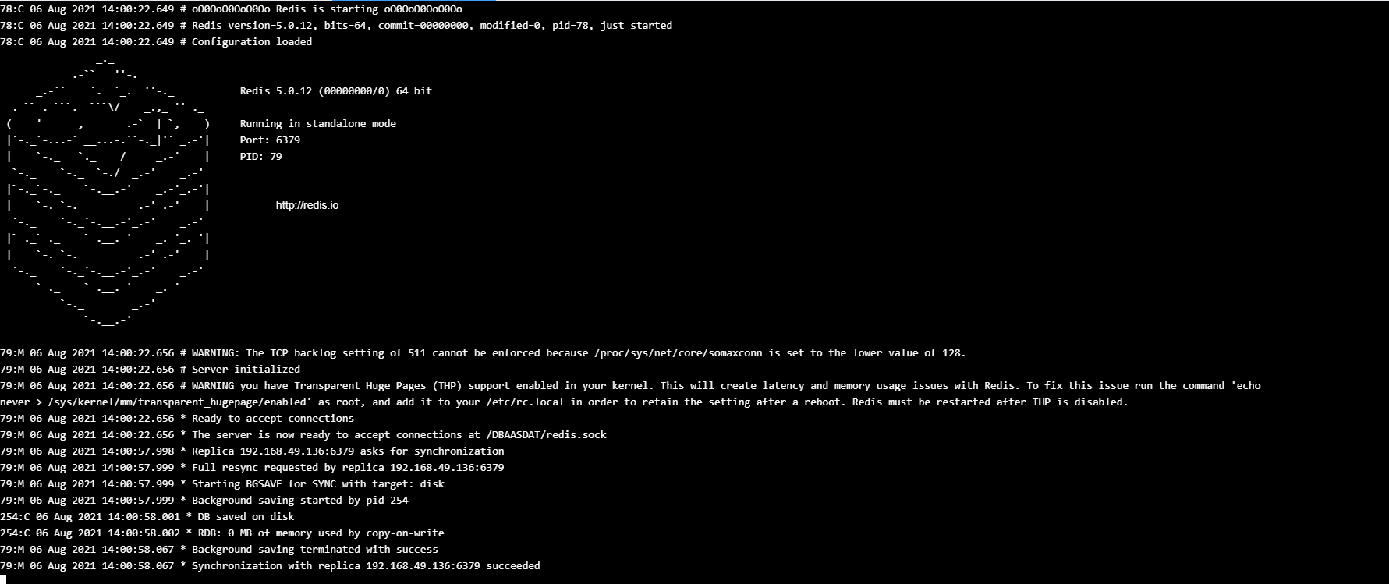

#### 慢日志

在单元管理页面，找到需要查看慢日志的单元，点击【】-【慢日志】按钮。



输入密码，并选择日志查看界面在无操作多久自行关闭。点击【确认】按钮





#### 终端登录

在单元管理页面，找到需要进行终端登录的单元，点击【】-【终端登录】按钮。

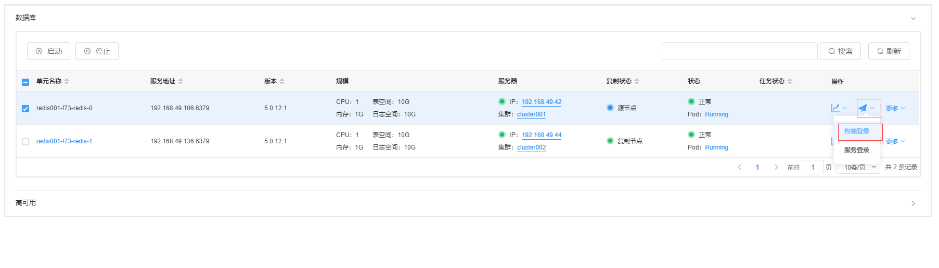

输入密码，点击【确认】按钮。



弹出风险等级提示，点击【确认】按钮





#### 服务登录

在单元管理页面，找到需要进行服务登录的单元，点击【】-【服务登录】按钮。

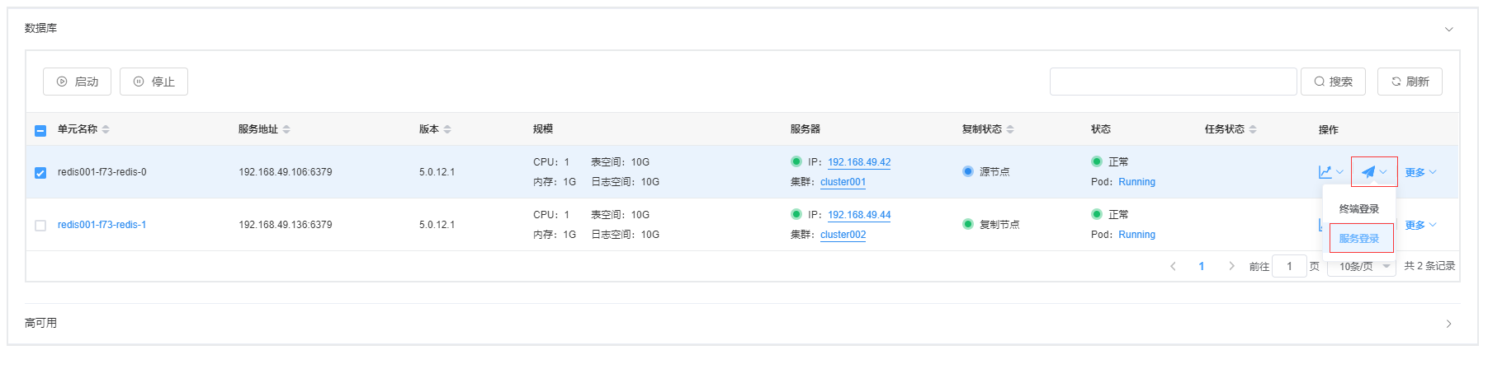

输入密码，点击【确认】按钮。



弹出风险等级提示，点击【确认】按钮

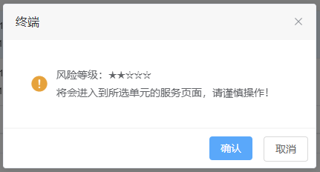



#### 单元启动

在单元管理页面，找到需要进行启动的单元，点击【更多】-【启动】按钮。

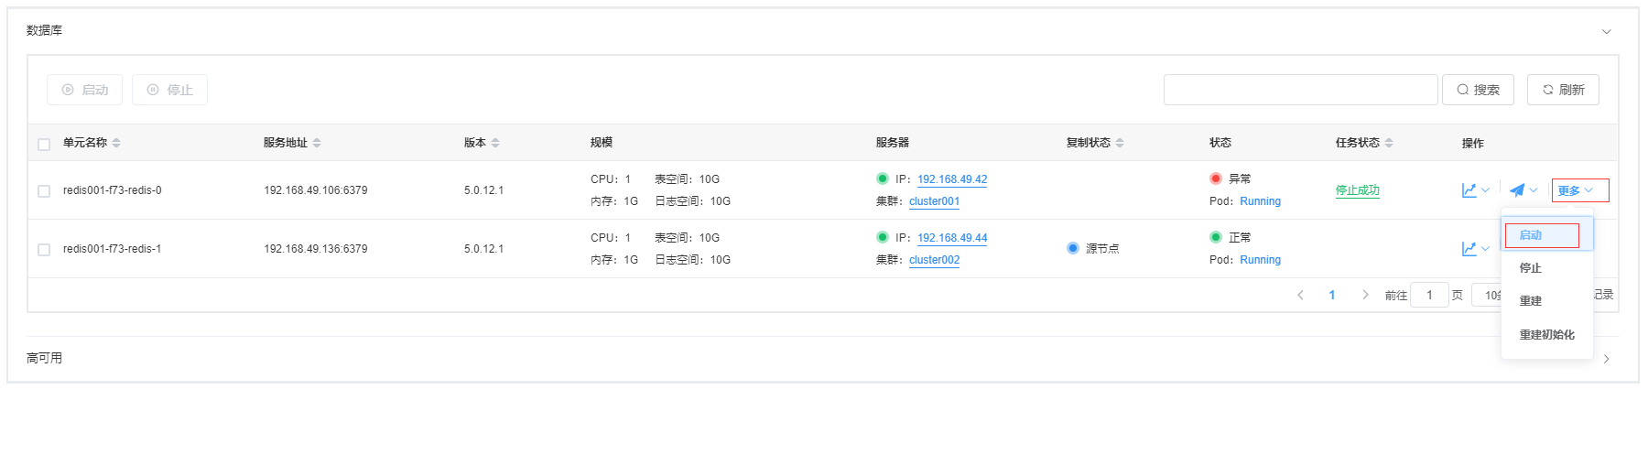

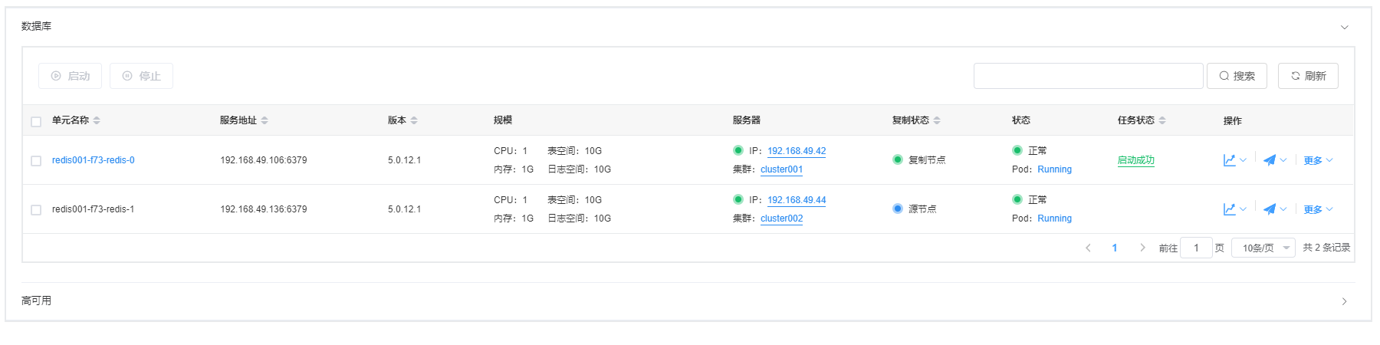

#### 单元停止

在单元管理页面，找到需要进行停止的单元，点击【停止】按钮。

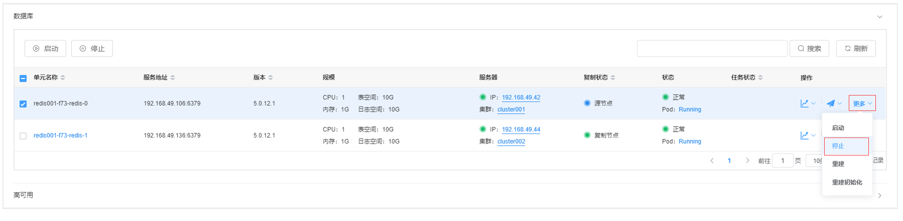

弹出风险等级提示，点击【确认】按钮

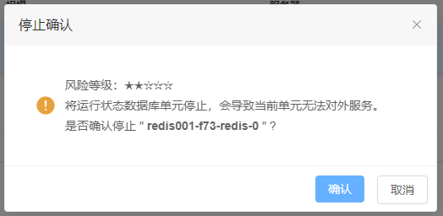

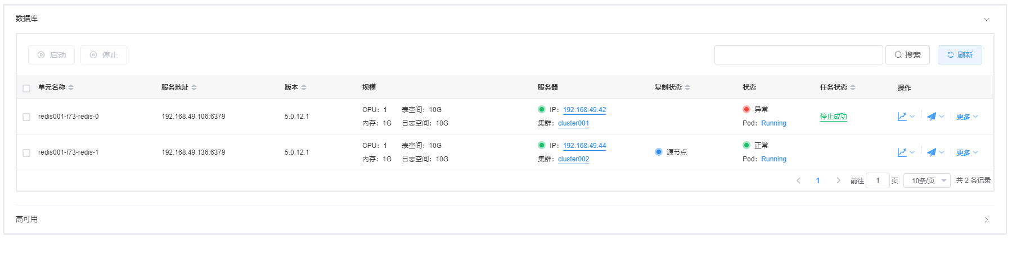

#### 单元重建

在单元管理页面，找到需要进行重建的单元，点击【更多】-【重建】按钮

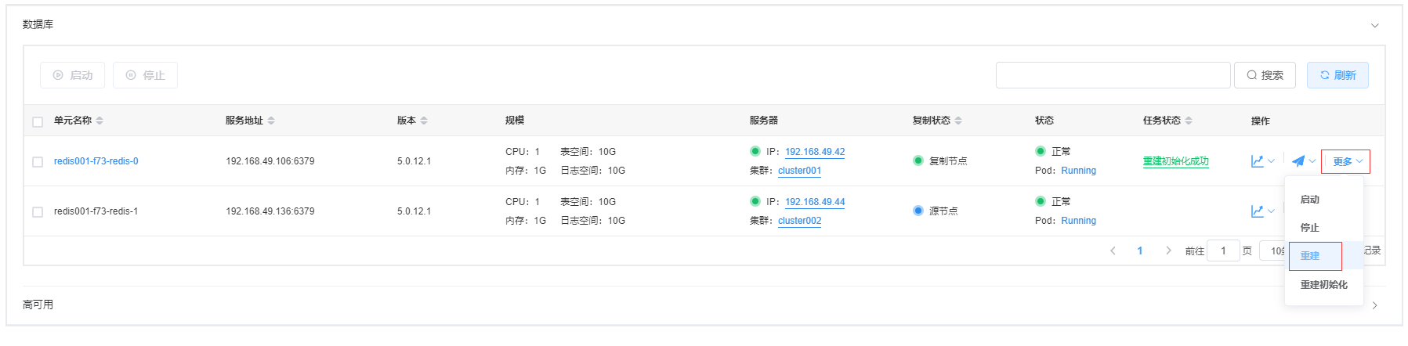 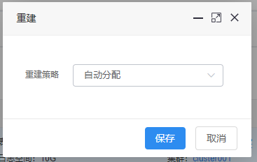

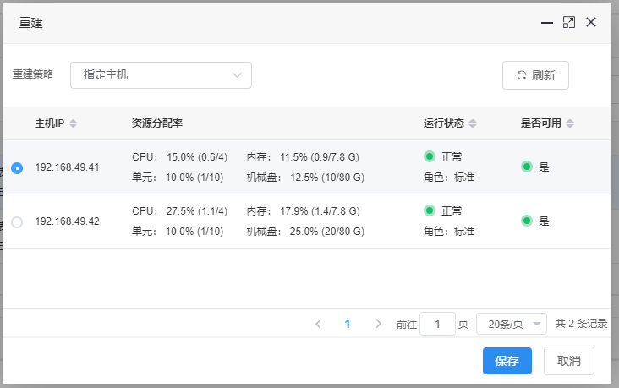

重建策略：选择单元重建策略（自动分配，指定主机）。

弹出风险等级提示，点击【确认】按钮

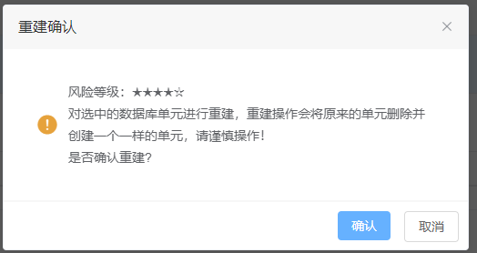

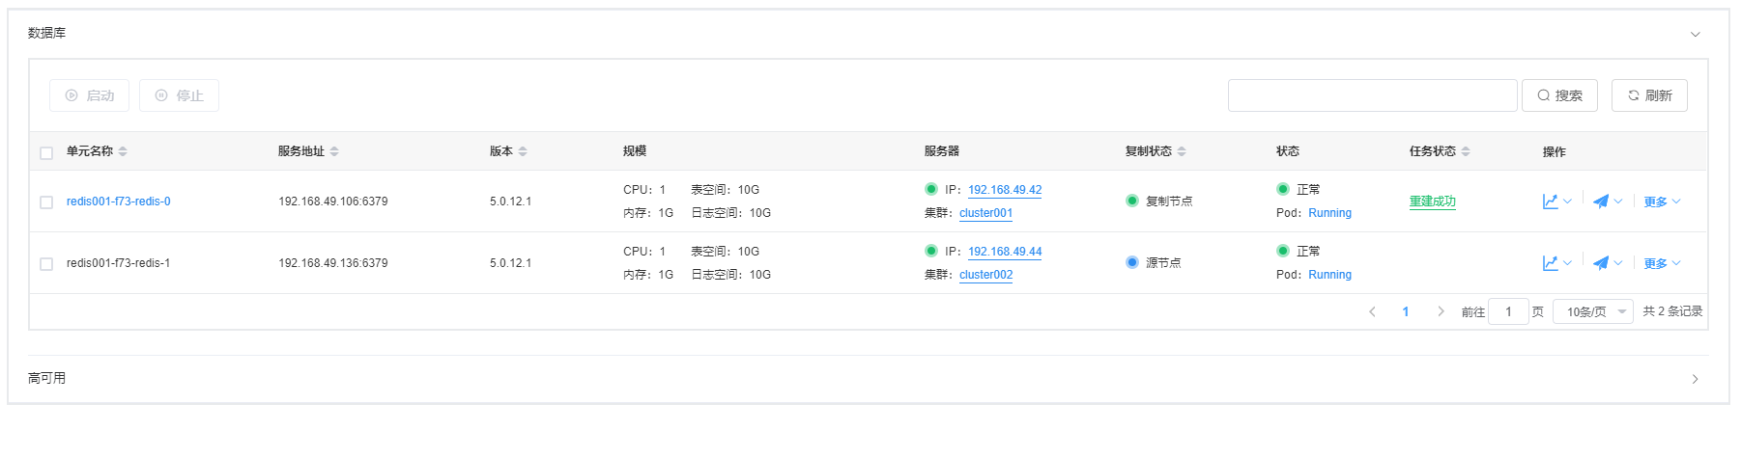

#### 单元重建初始化

在单元管理页面，找到需要重建初始化的单元，点击【更多】-【重建初始化】按钮。

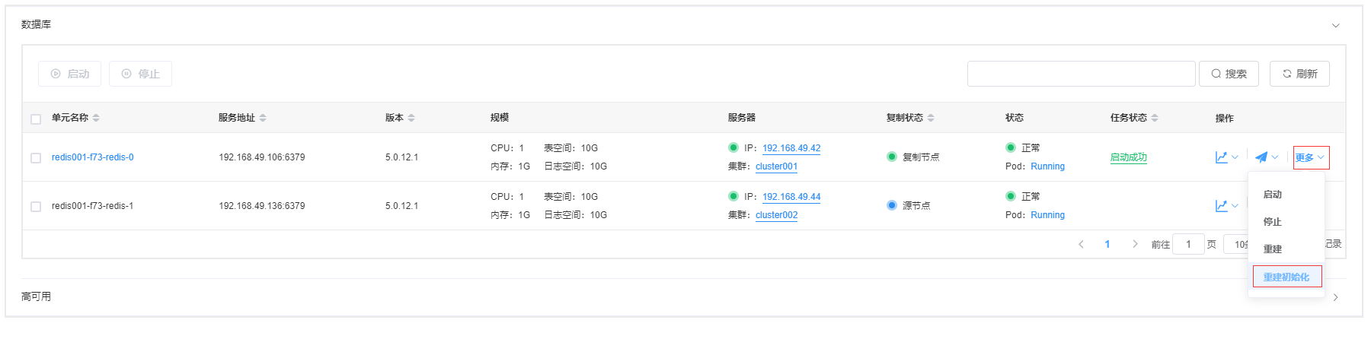

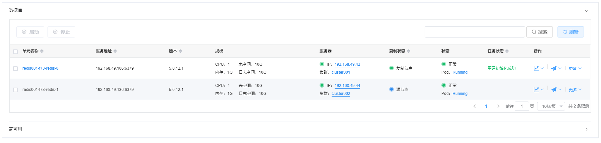

### 参数配置

在管理界面，点击【参数配置】tab标签，即可查看该服务的参数配置。

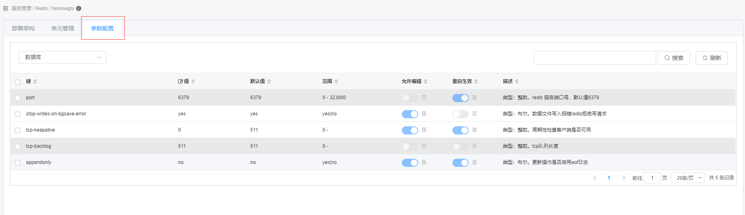



点击带有“”标志的列，可对点击单元格进行修改，修改完毕后，点击单元格以外的区域可进行提交。



在高可用启用时，可以通过下拉框进行选择。



# 用户管理

鼠标悬浮在【系统管理】图标上，在弹出的菜单中选择【用户管理】。

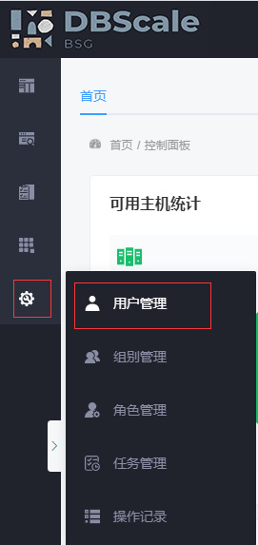

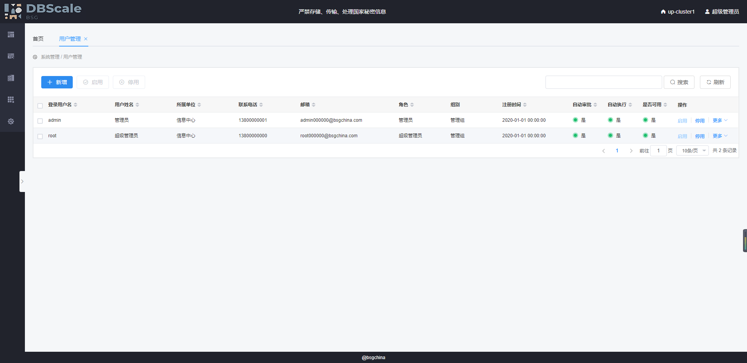

## 用户新增

进入用户界面，点击【新增】按钮

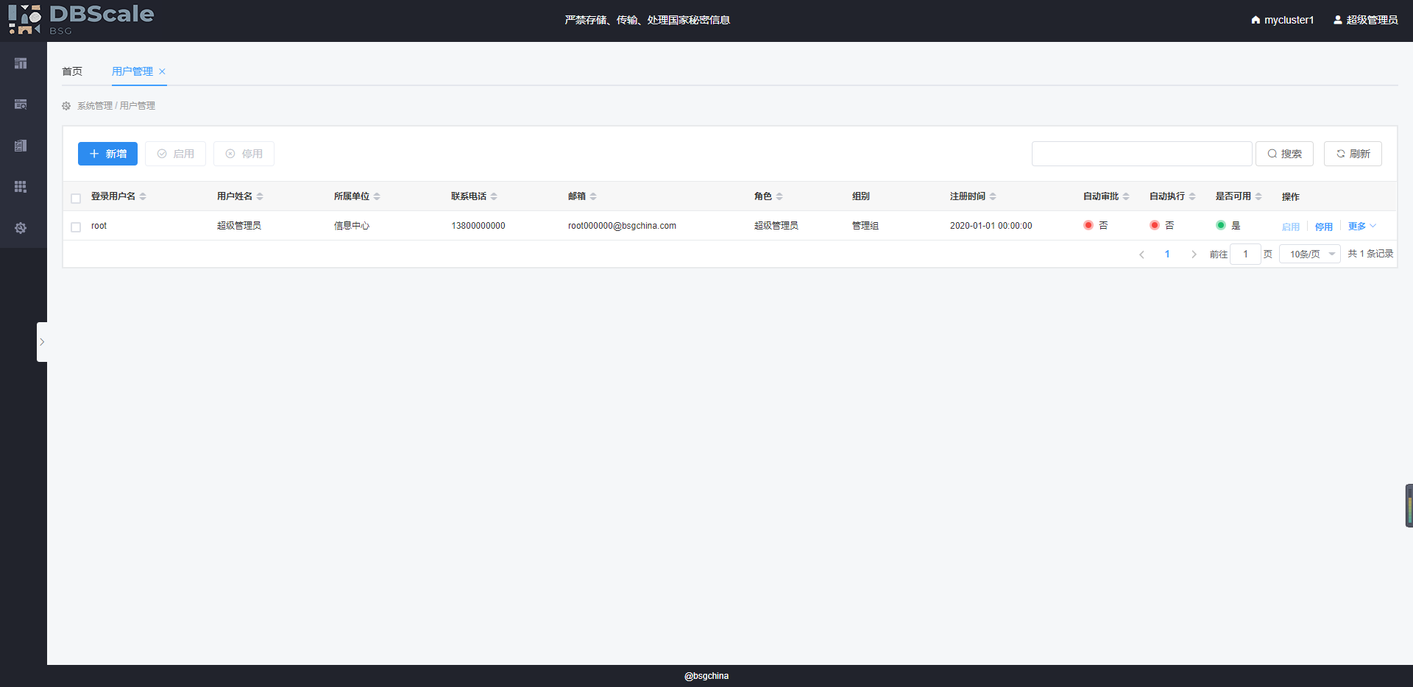

输入用户相关信息，点击【保存】按钮

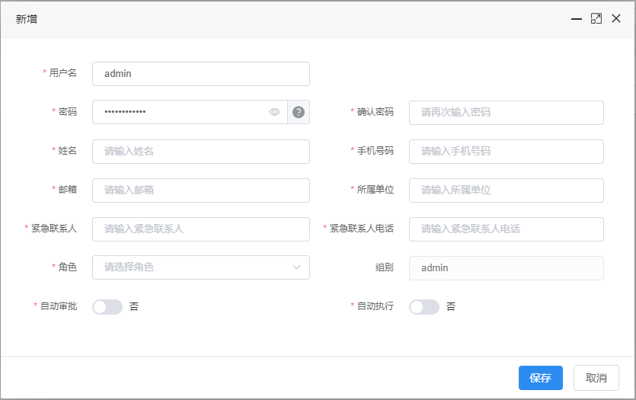

用户名：必须，输入用户名称。

密码：必须，输入该用户的密码，最大32位，点击输入框右侧图标，可查看具体的格式要求。

确认密码：必须，再次输入该用户的密码进行确认。

姓名：必须，输入该用户的姓名。

手机号码：必须，输入该用户的手机号码，最大11位，只允许输入数字。

邮箱：必须，输入该用户的邮箱。

所属单位：必须，输入该用户的所属单位。

紧急联系人：必须，输入该用户的紧急联系人。

紧急联系人电话：必须，输入该用户紧急联系人的电话，最大11位，只允许输入数字。

角色：必须，选择该用户的角色。

组别：非必须，选择该用户的组别。

自动审批：必须，是否开启自动审批功能。

自动执行：必须，是否开始自动执行功能。

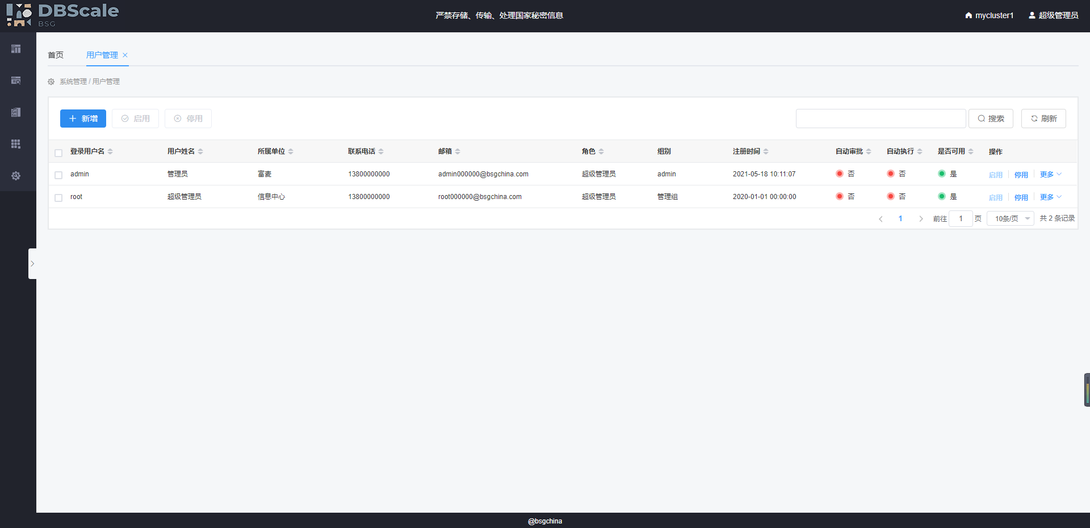

## 用户启用

找到需要进行启用的用户，点击【启用】按钮。

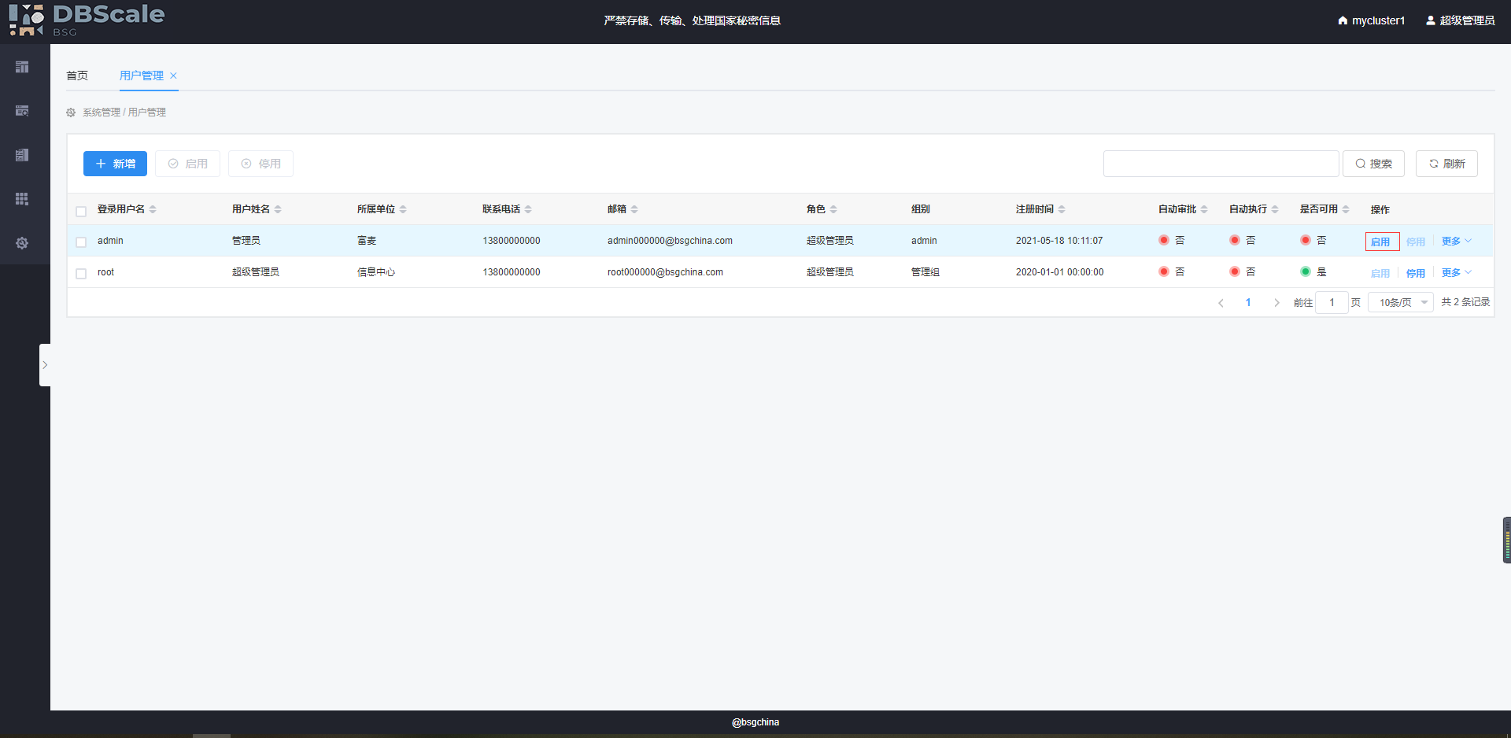

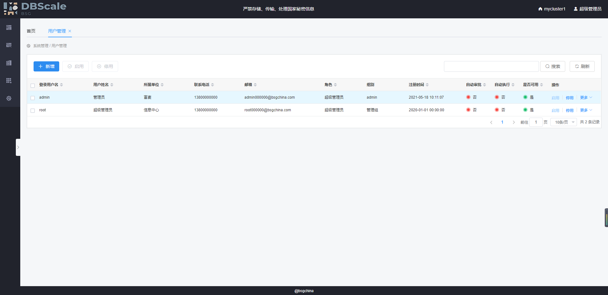

## 用户停用

找到需要进行停用的用户，点击【停用】按钮。

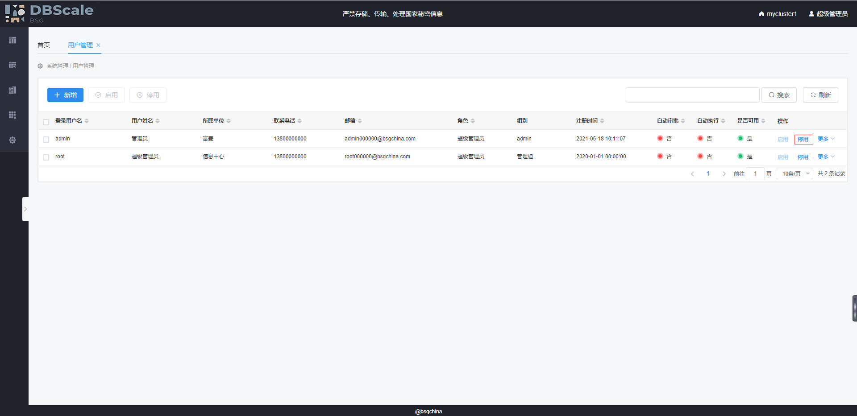

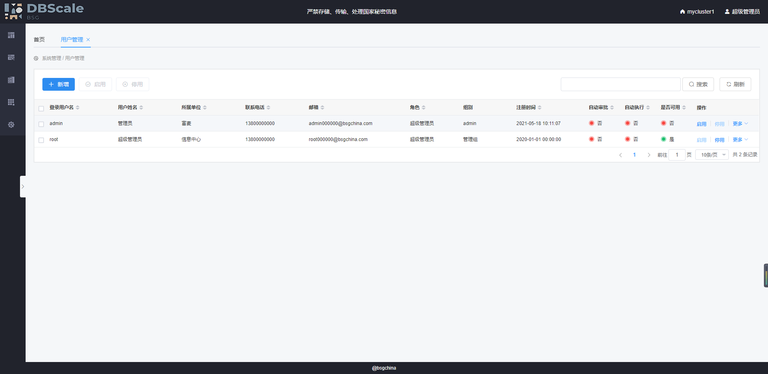

## 用户编辑

找到需要进行编辑的用户，点击【更多】-【编辑】按钮。

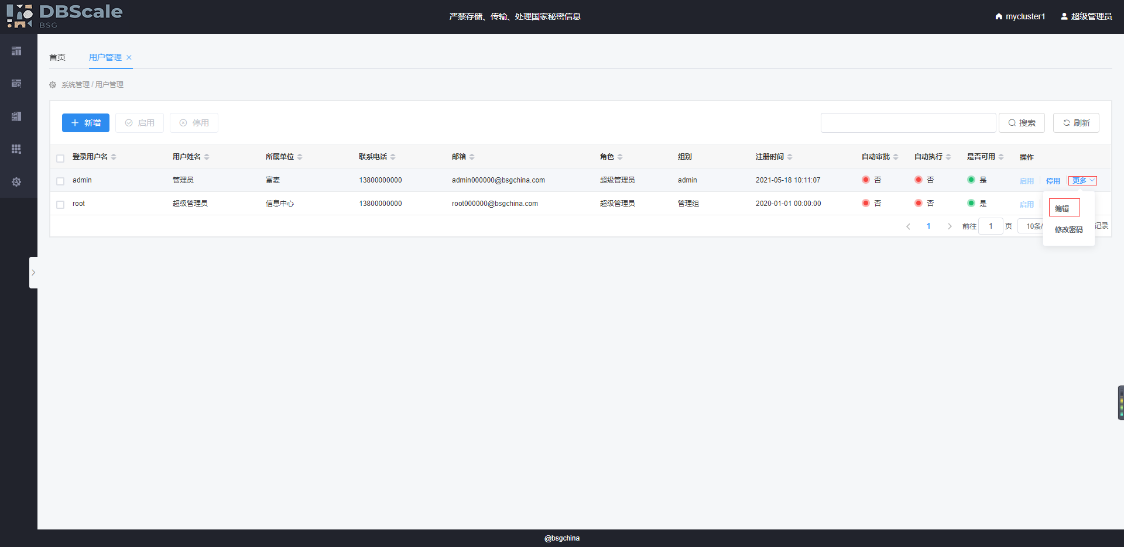

在编辑页面，根据需求进行相应的修改后，点击【保存】按钮

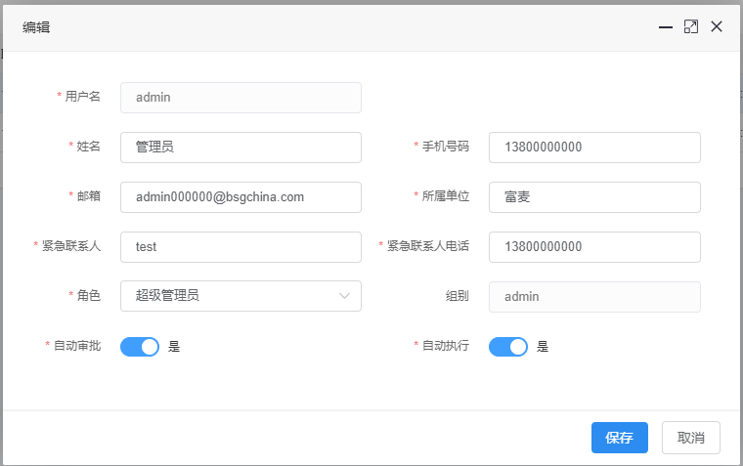

用户名：必须，输入用户名称。

密码：必须，输入该用户的密码，最大32位，点击输入框右侧图标，可查看具体的格式要求。

确认密码：必须，再次输入该用户的密码进行确认。

姓名：必须，输入该用户的姓名。

手机号码：必须，输入该用户的手机号码，最大11位，只允许输入数字。

邮箱：必须，输入该用户的邮箱。

所属单位：必须，输入该用户的所属单位。

紧急联系人：必须，输入该用户的紧急联系人。

紧急联系人电话：必须，输入该用户紧急联系人的电话，最大11位，只允许输入数字。

角色：必须，选择该用户的角色。

组别：非必须，选择该用户的组别。

自动审批：必须，是否开启自动审批功能。

自动执行：必须，是否开始自动执行功能。

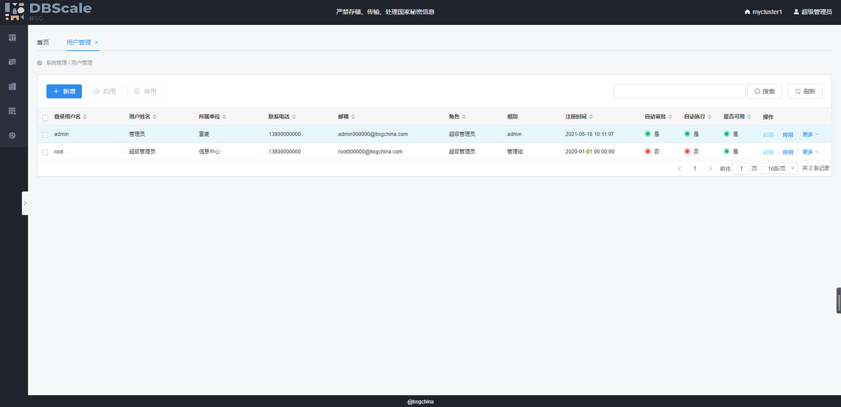

## 用户修改密码

找到需要进行修改密码的用户，点击【更多】-【修改密码】按钮。

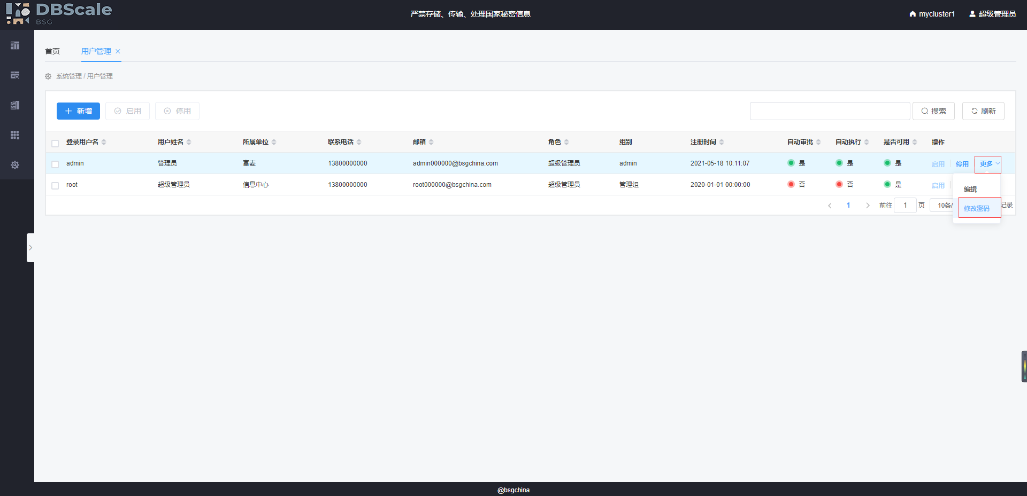

在修改密码页面，根据自己的需求进行密码修改。点击【保存】按钮，可提交本次修改。

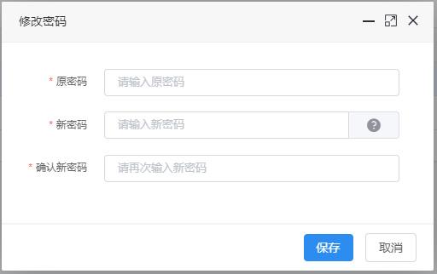

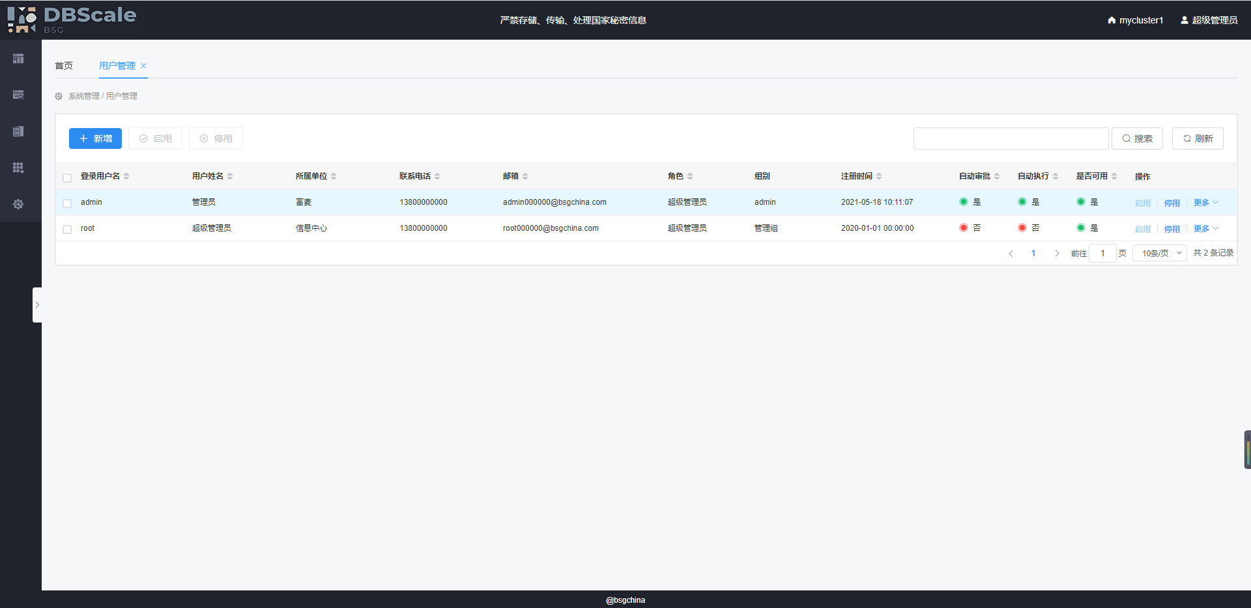

# 组别管理

鼠标悬浮在【系统管理】图标上，在弹出的菜单中选择【组别管理】。

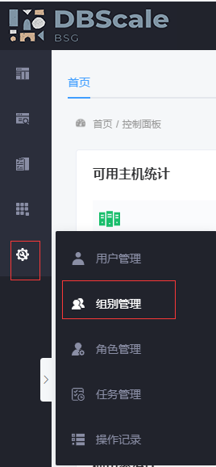

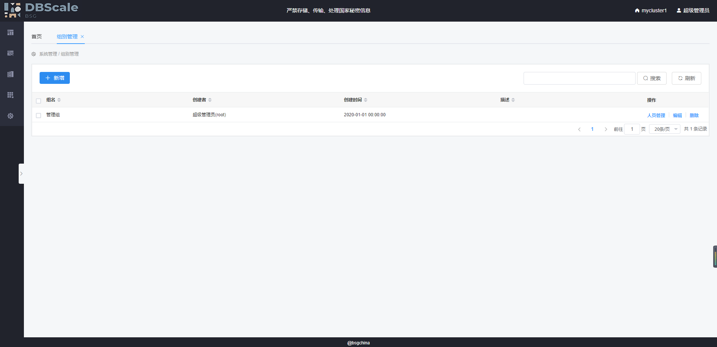

## 组别新增

进入组别界面，点击【新增】按钮

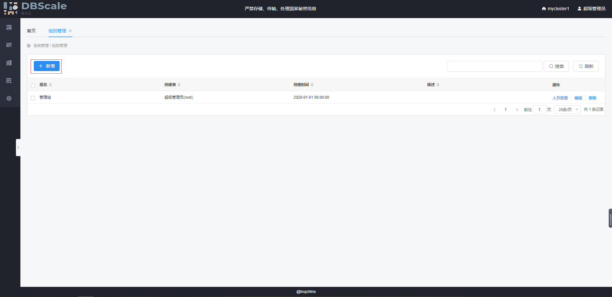

输入组别相关信息，点击【保存】按钮

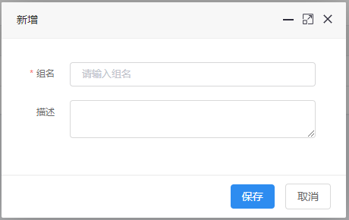

组名：必须，输入组名称。

描述：非必须，输入对于该组的相关描述。

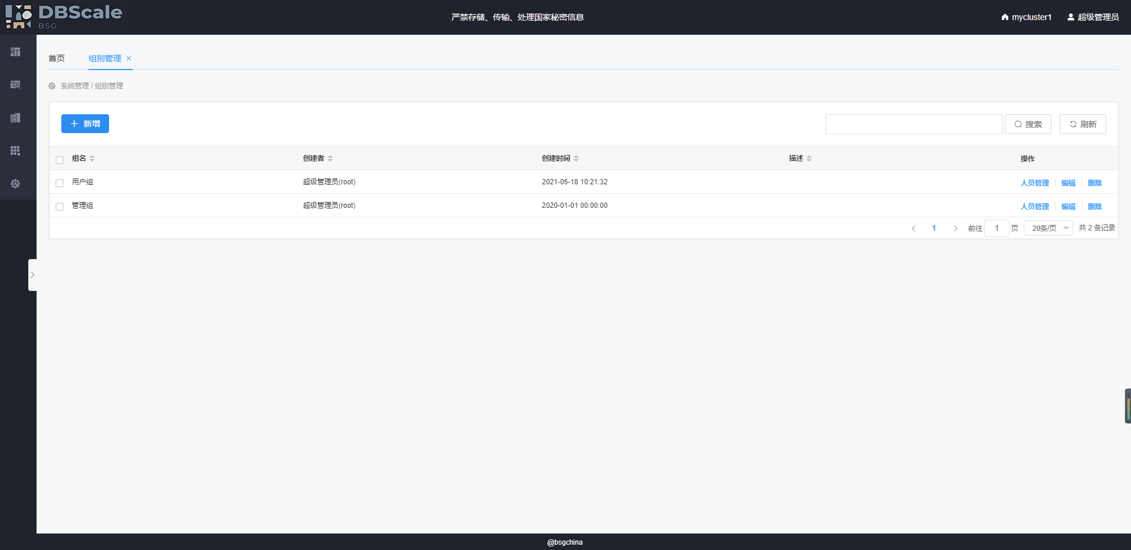

## 组别人员管理

找到需要对人员进行管理的组，点击【人员管理】按钮。

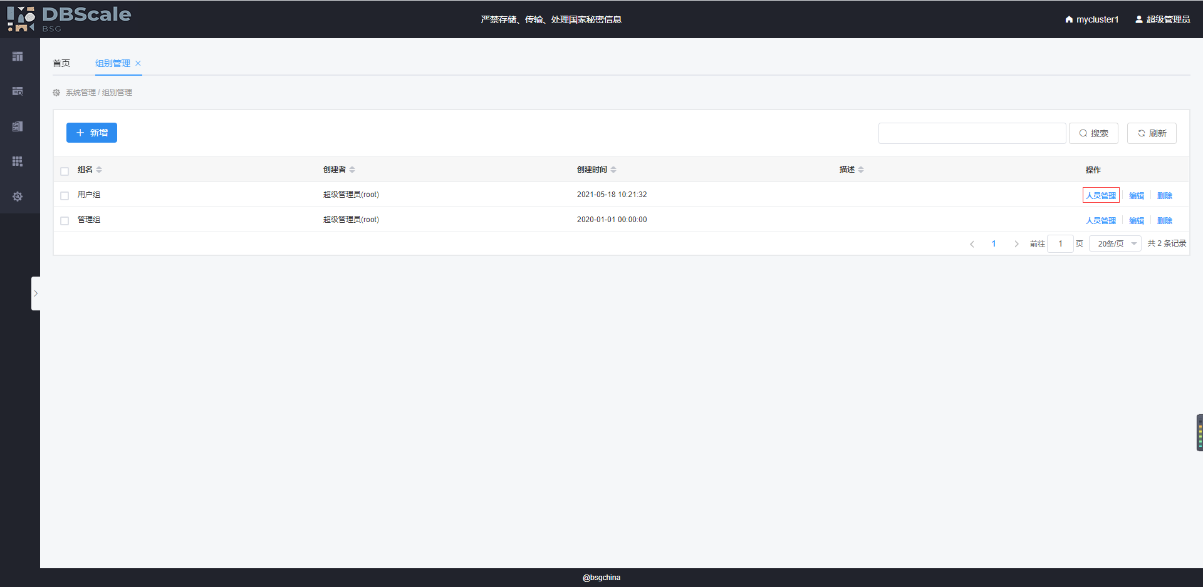

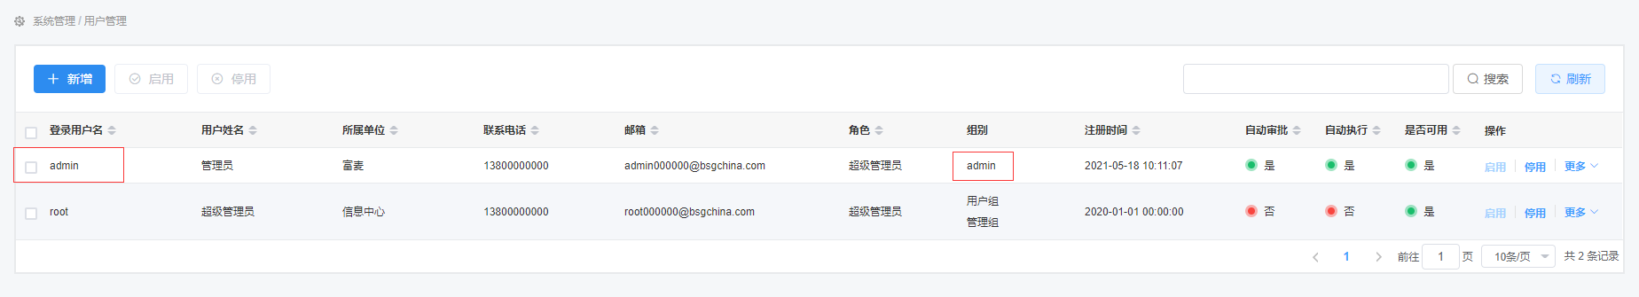

在人员管理页面进行人员的管理

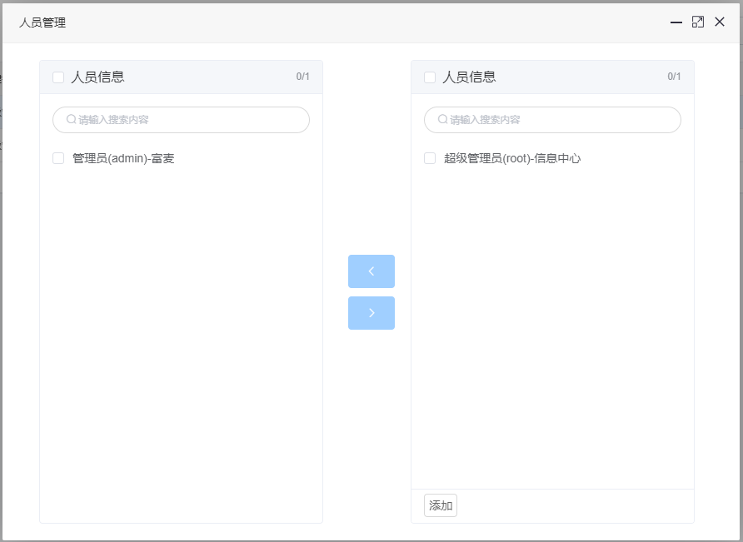

左侧为当前登录用户权限下所能看到的所有用户，右侧为进行人员管理组别内的人员。

点击【添加】按钮，在添加页面，可以添加当前登录用户所看不到但是知道的人员信息，比如说超级管理员。

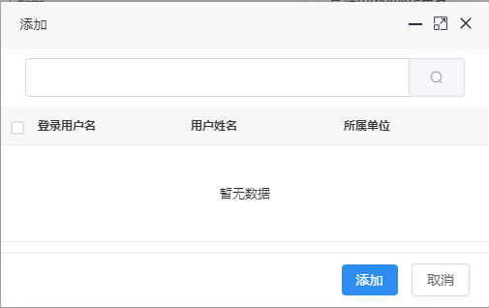

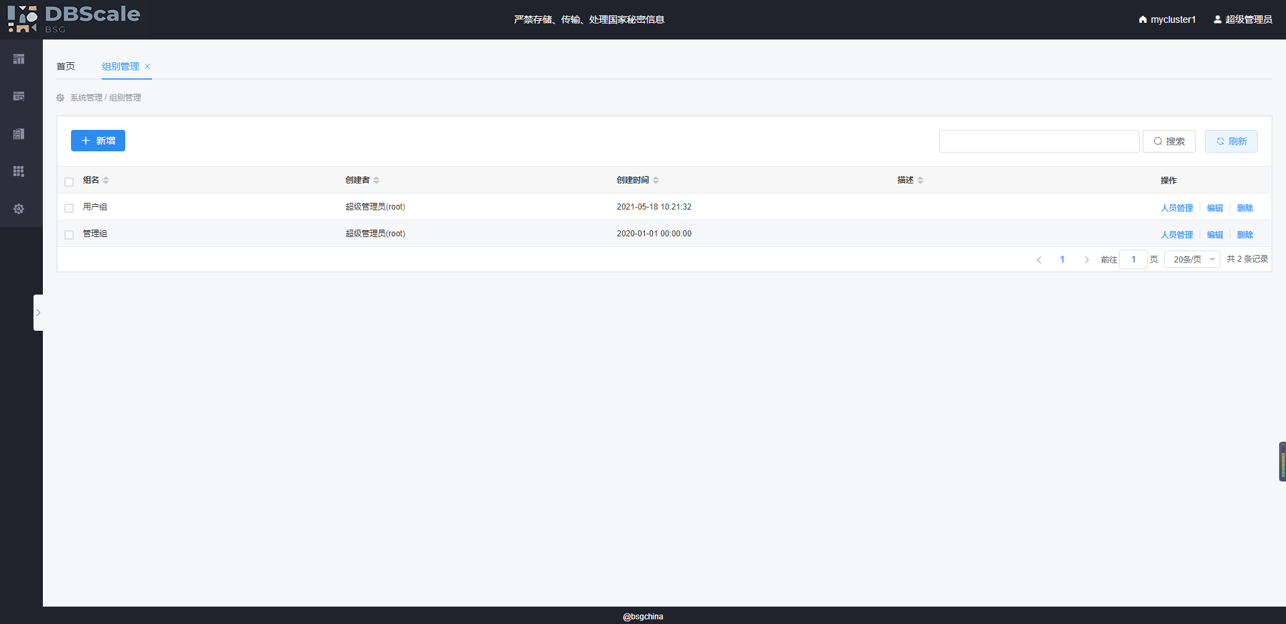

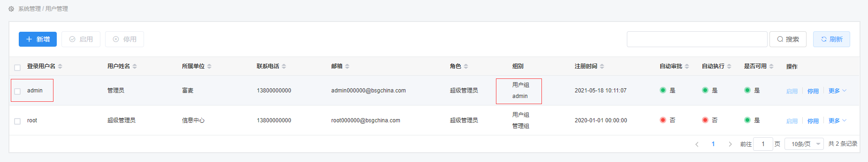

## 组别编辑

找到需要进行编辑的组别，点击【编辑】按钮。

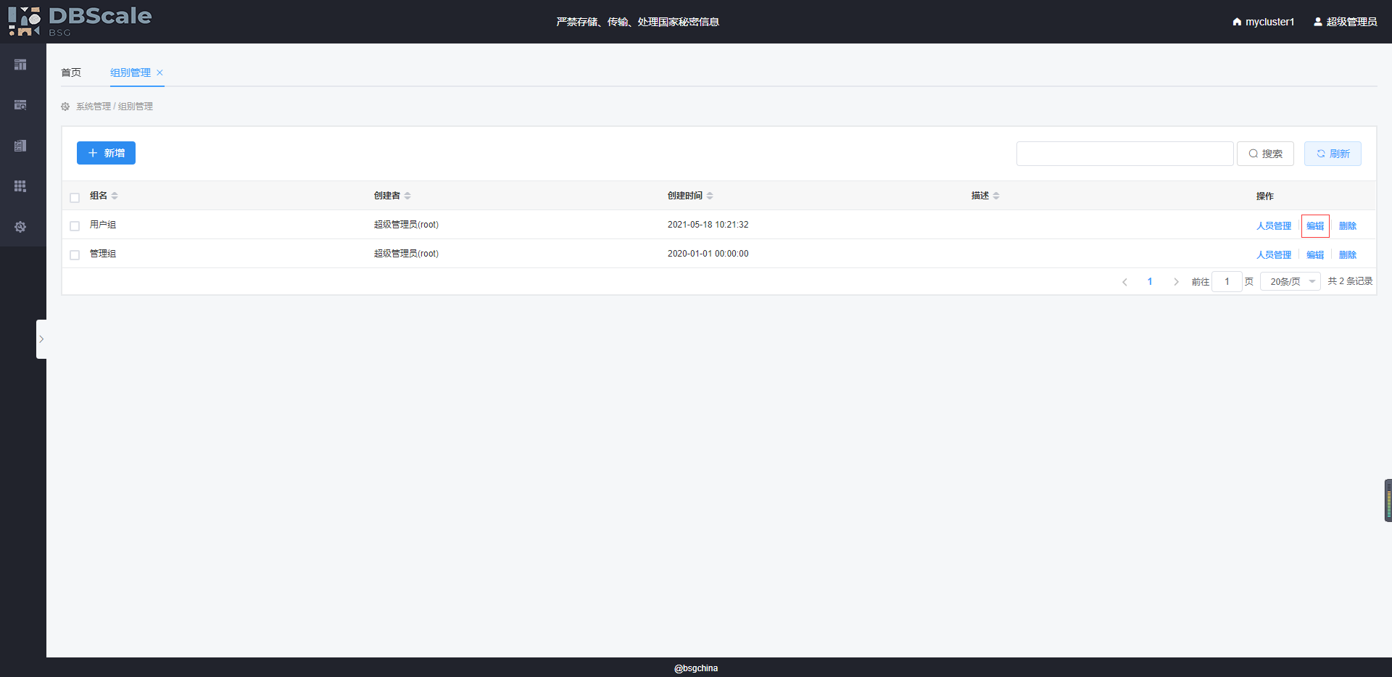

在编辑页面，根据需求进行相应的修改后，点击【保存】按钮

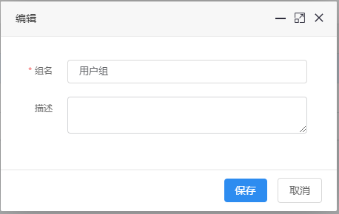

组名：必须，输入组名称。

描述：非必须，输入对于该组的相关描述。

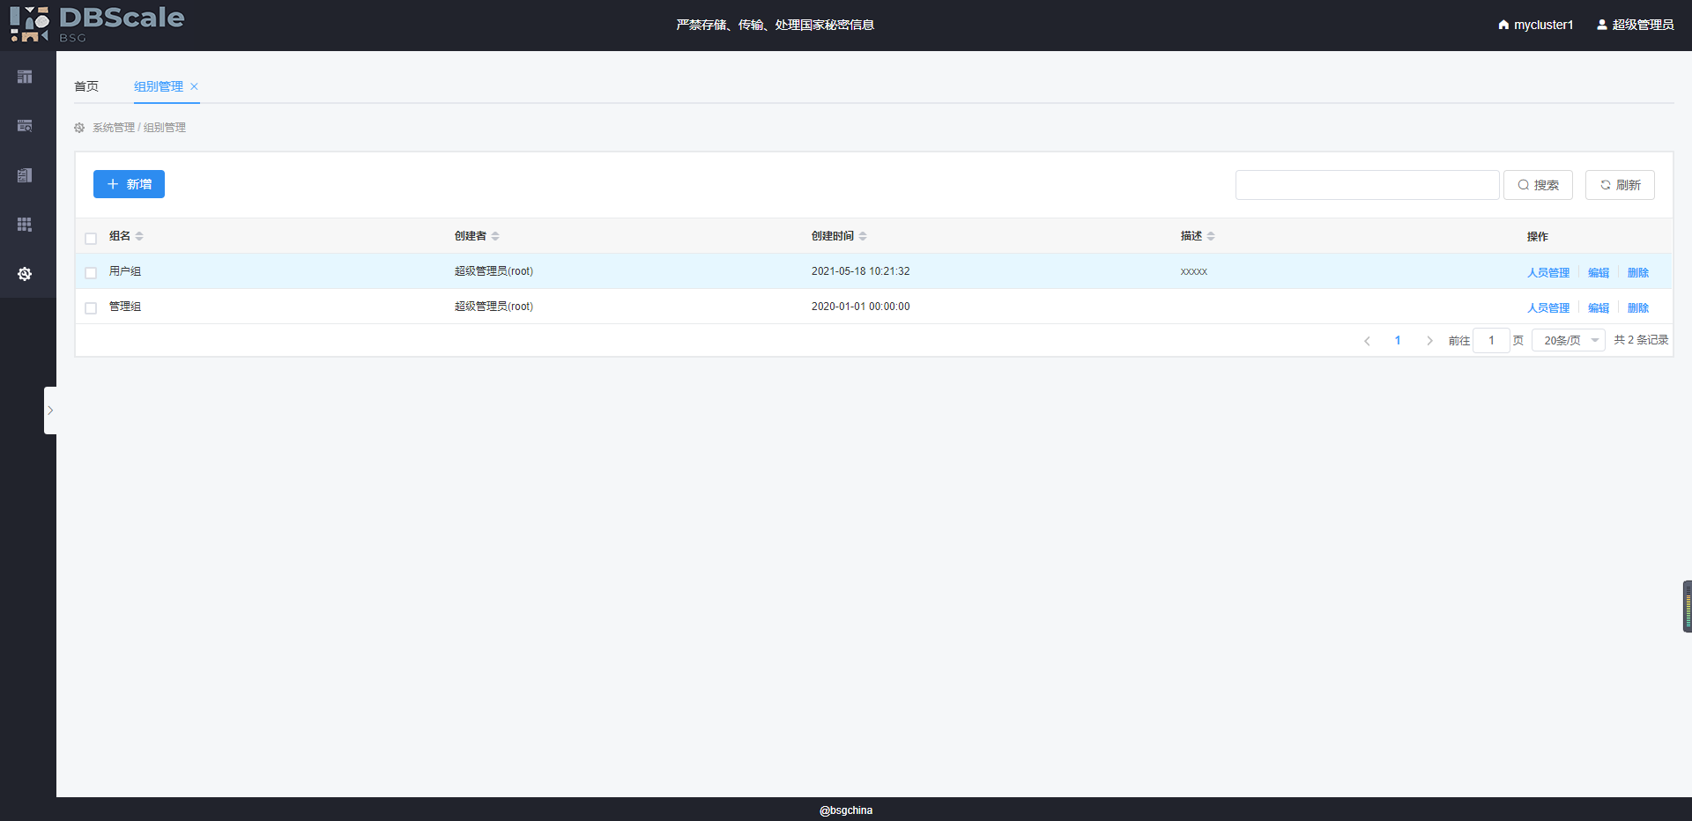

## 组别删除

找到需要进行删除的组别，点击【删除】按钮。

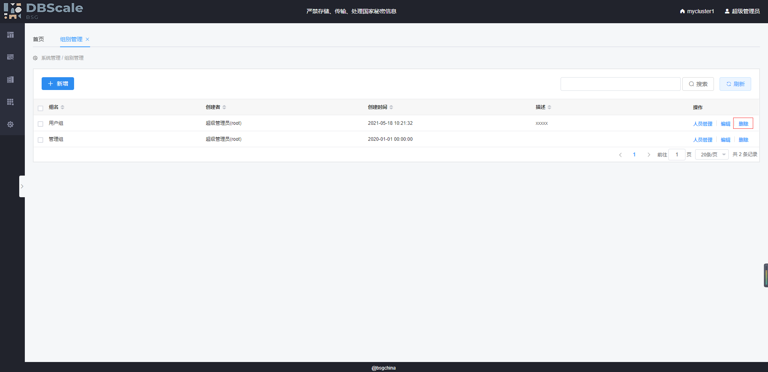

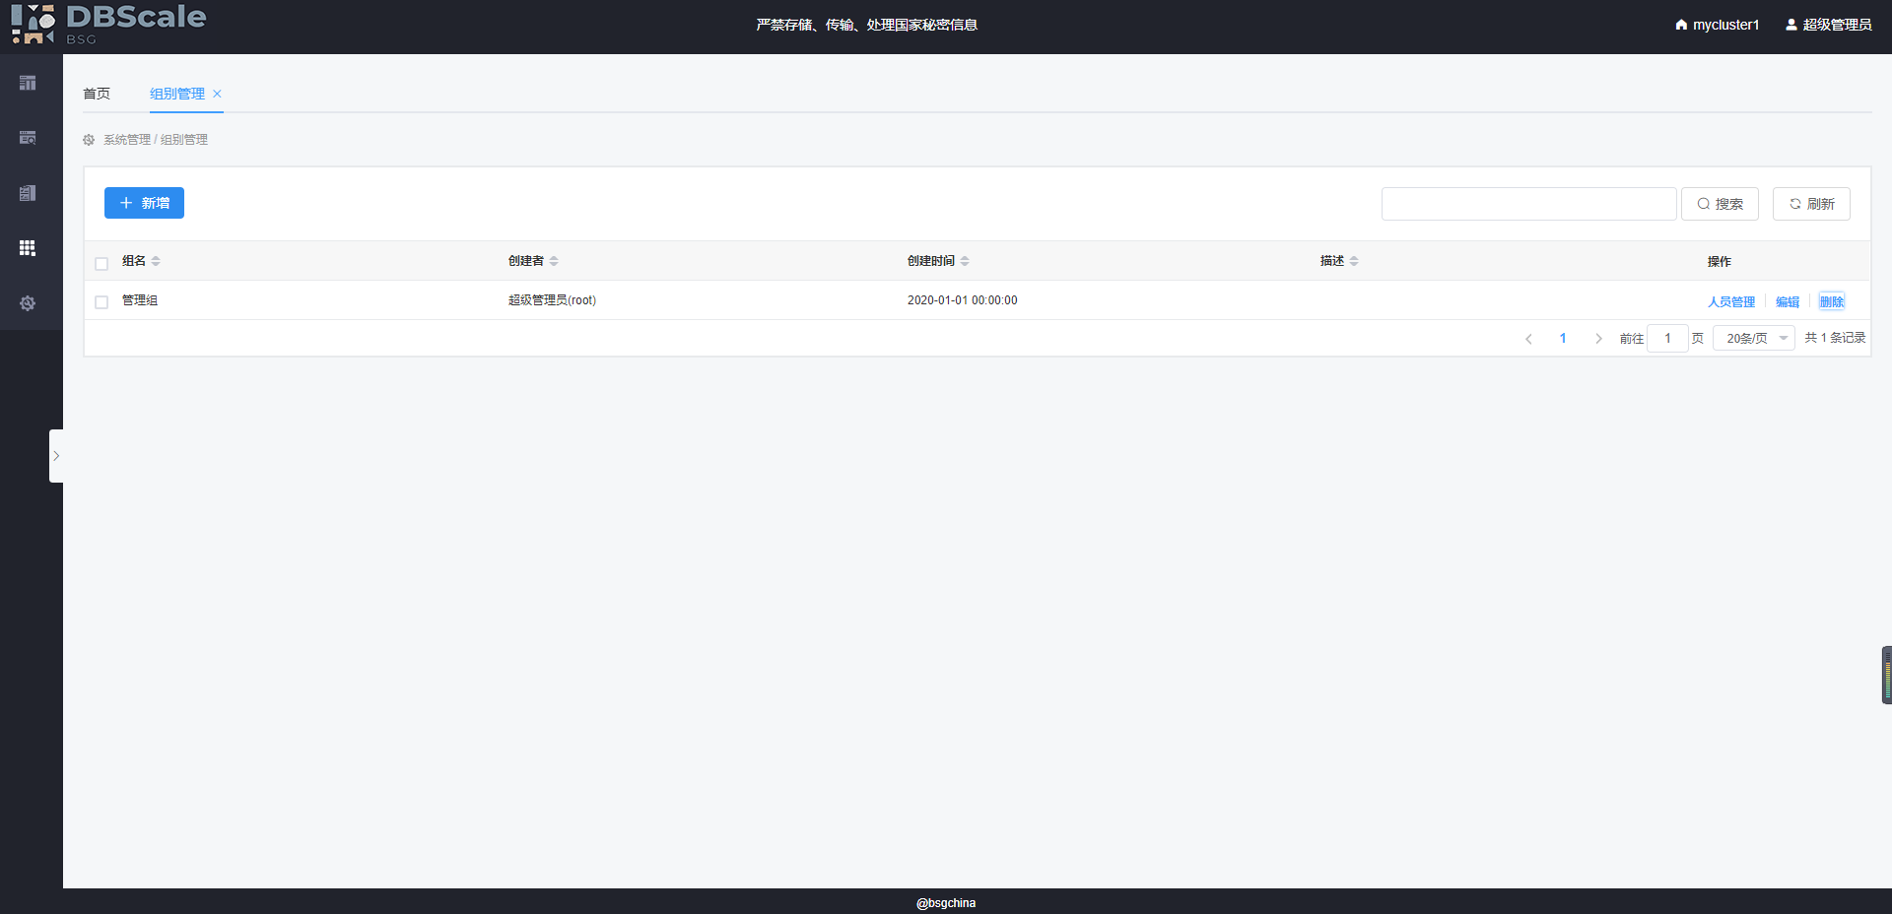

# 角色管理

鼠标悬浮在【系统管理】图标上，在弹出的菜单中选择【角色管理】。

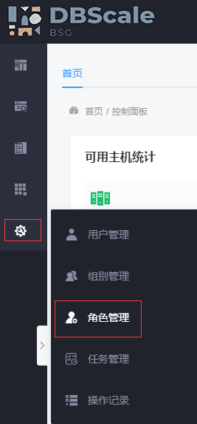

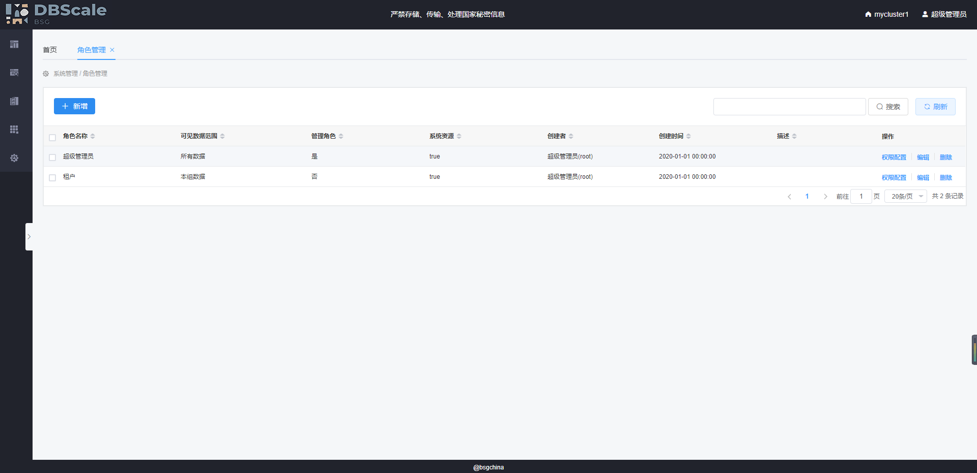

## 角色新增

进入角色界面，点击【新增】按钮

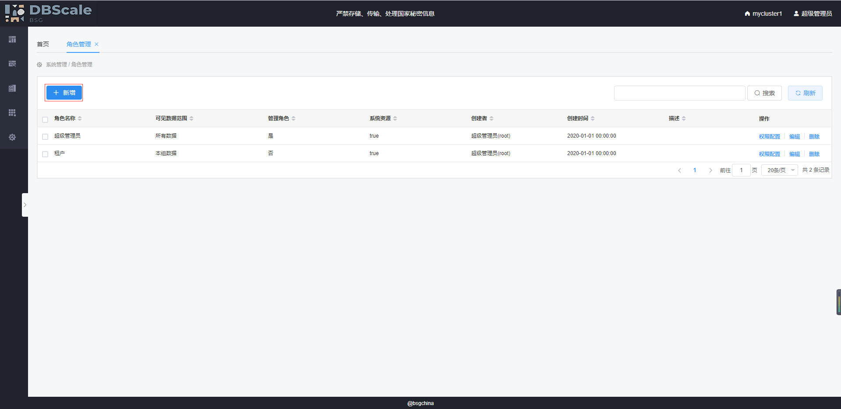

输入角色相关信息，点击【保存】按钮

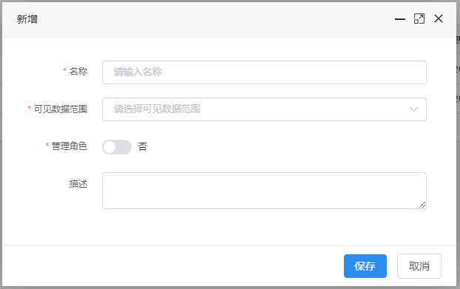

名称：必须，输入角色名称。

可见数据范围：必须，选择该角色可以查看的数据范围。

管理角色：必须，是否可启该角色的管理权限。

描述：非必须，输入对该角色的相关描述。

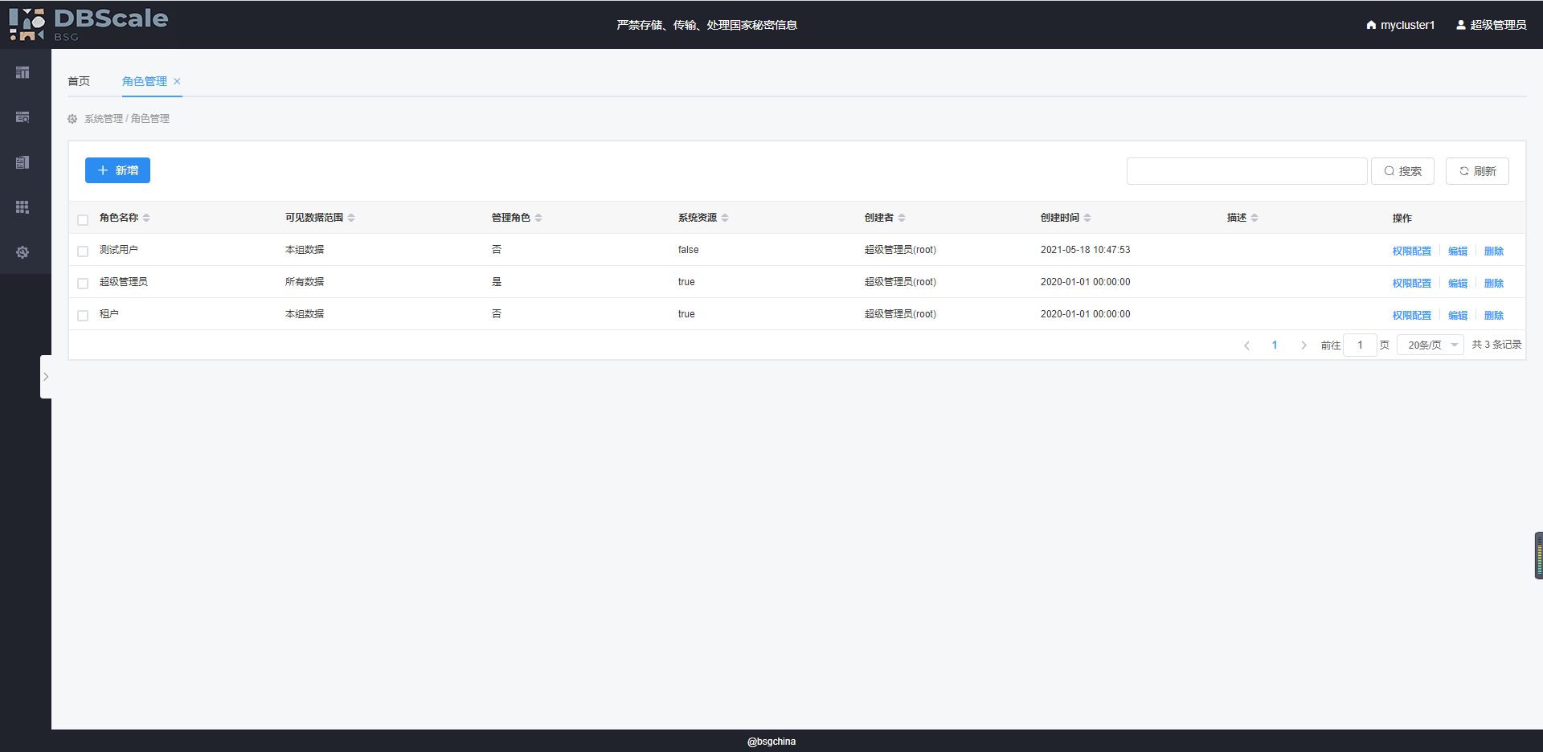

## 角色权限配置

找到需要进行权限配置的角色，点击【权限配置】按钮。

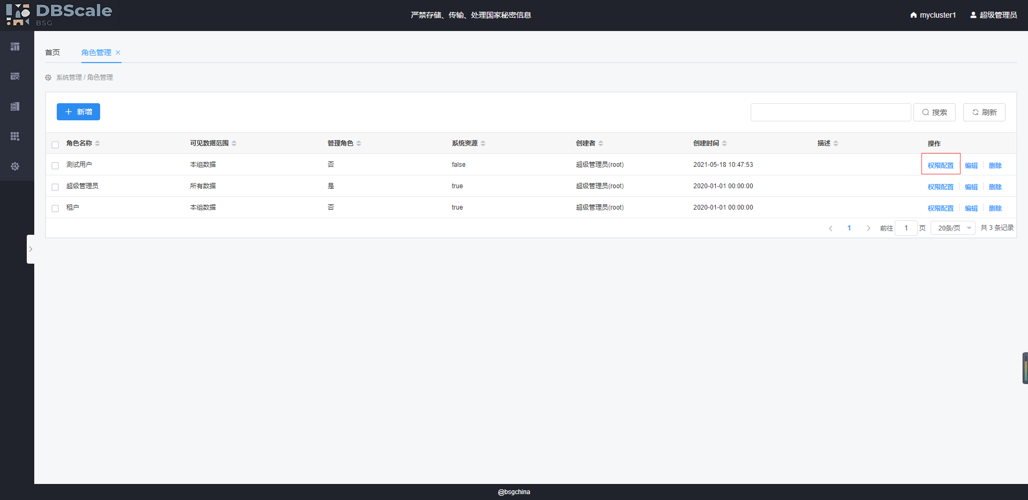

在打开的权限配置页面，可以对该角色进行权限的相关配置。点击【保存】按钮，可提交该次权限配置。

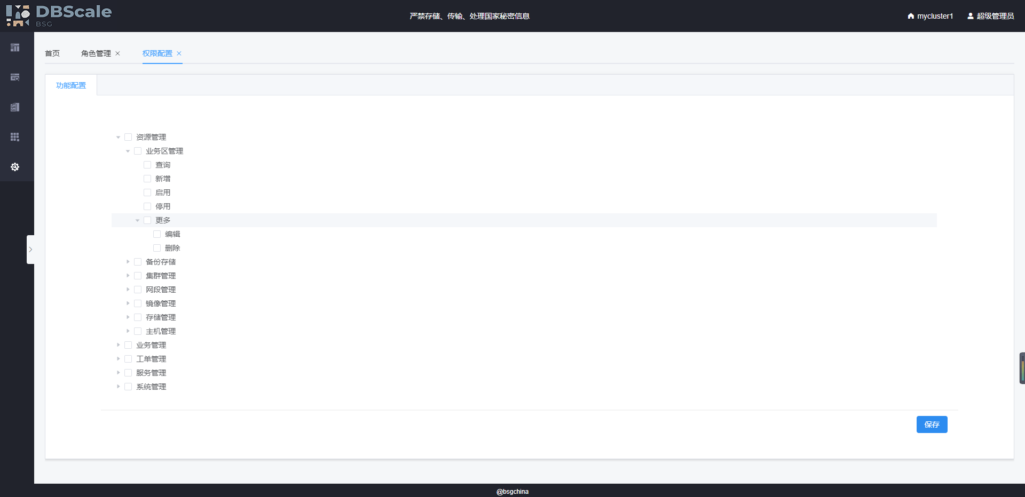

## 角色编辑

找到需要进行编辑的角色，点击【编辑】按钮。

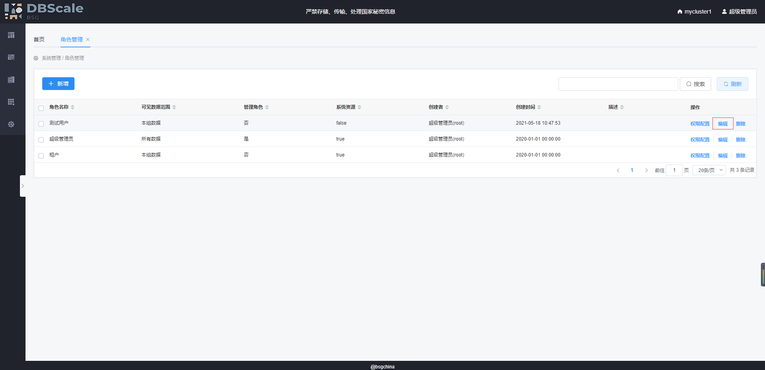

在编辑页面，根据需求进行相应的修改后，点击【保存】按钮

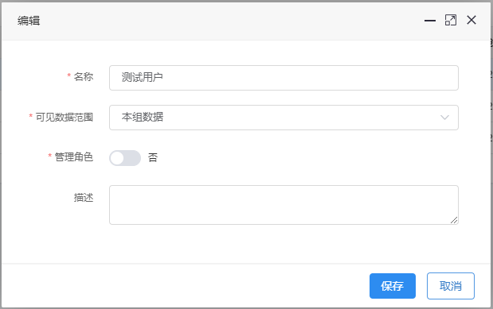

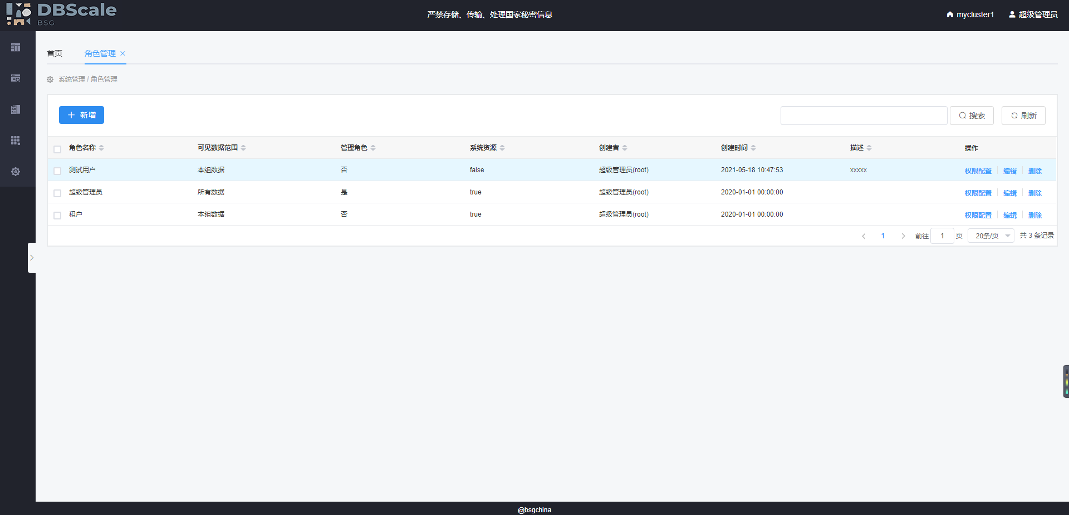

## 角色删除

找到需要删除的用户，点击【删除】按钮。

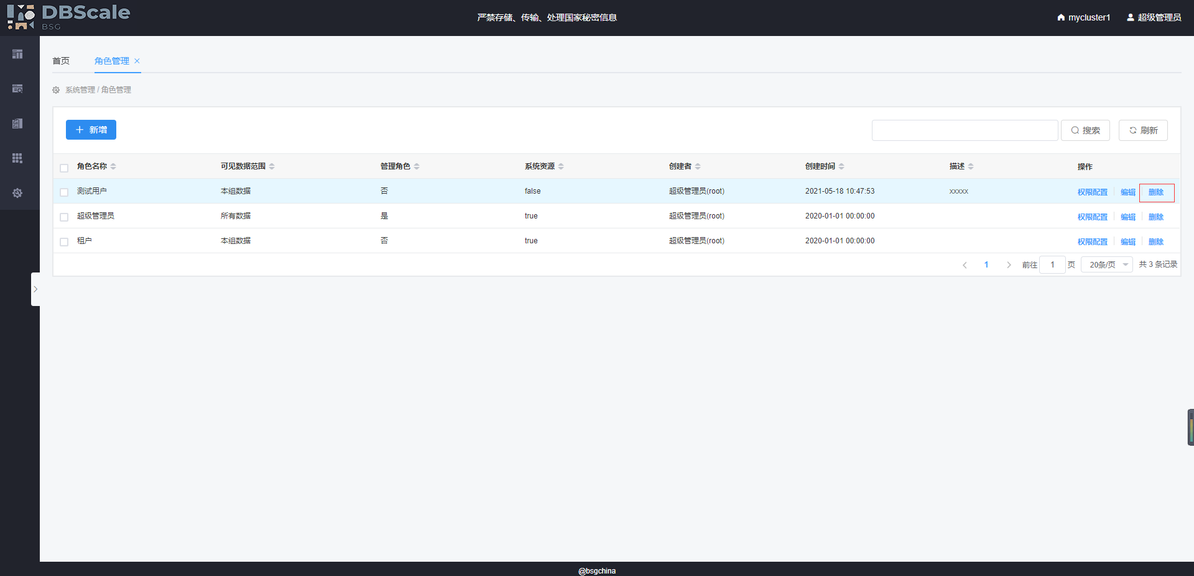

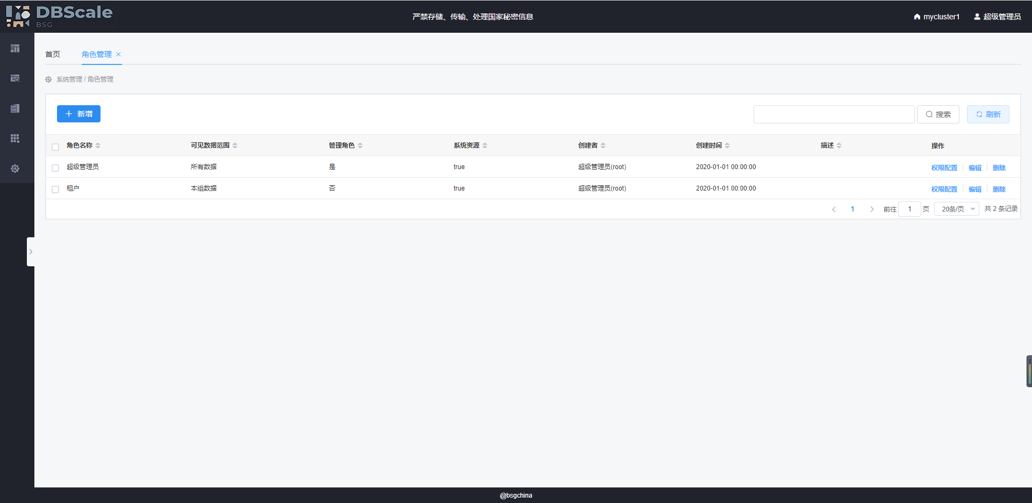

# 任务管理

鼠标悬浮在【系统管理】图标上，在弹出的菜单中选择【任务管理】。

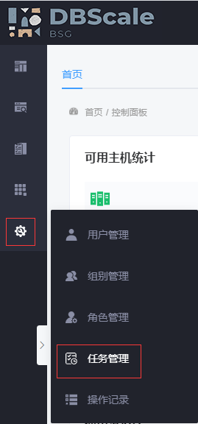

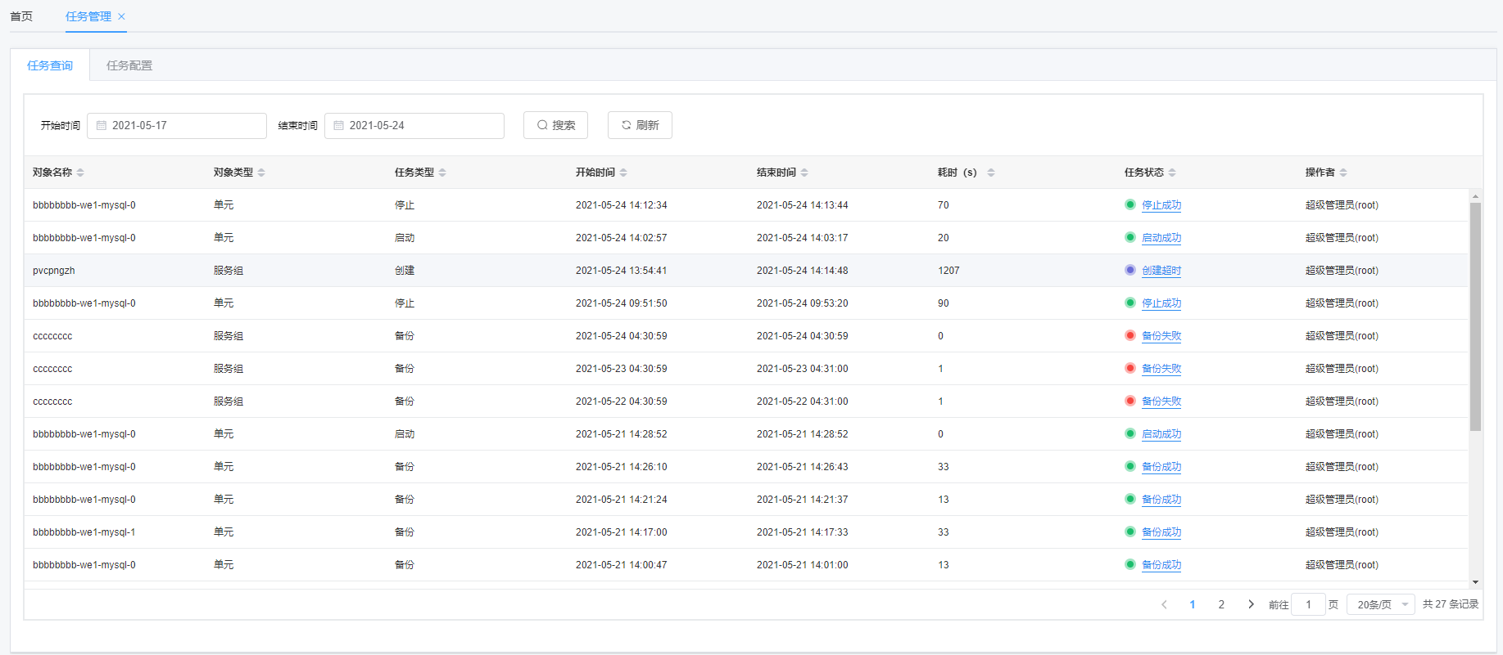

## 任务查询

进入任务管理界面后，点击【任务查询】tab标签

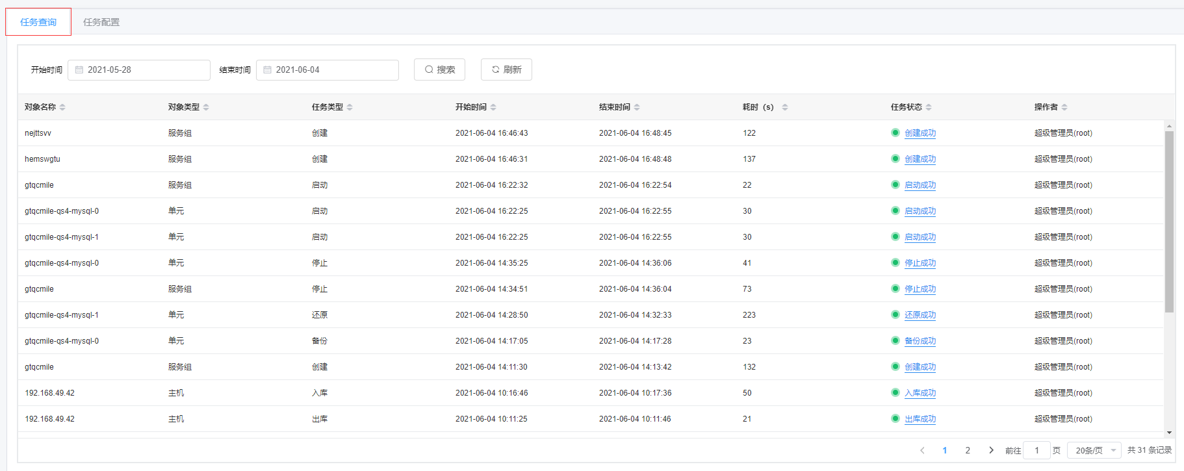

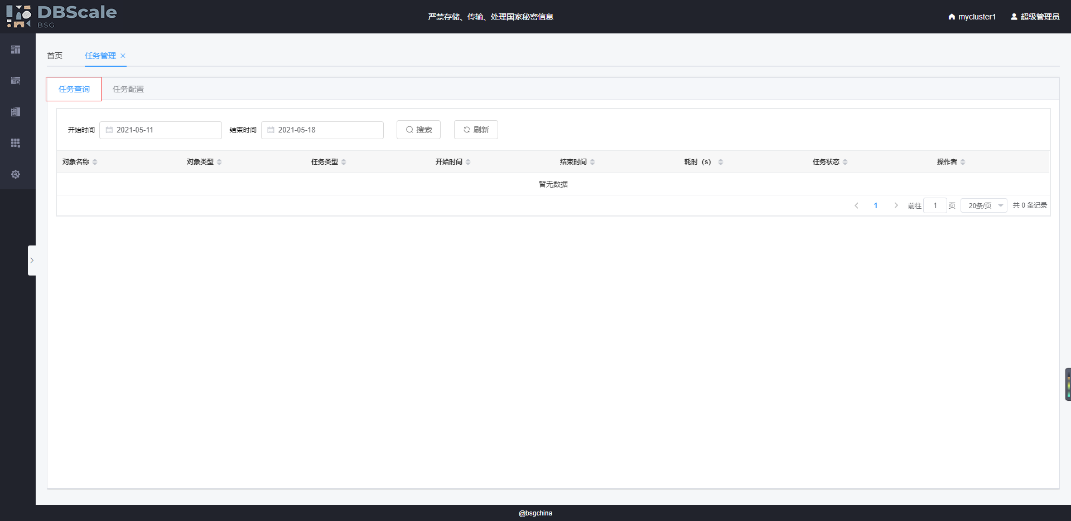

### 任务查询检索

进入任务管理界面，点击【任务查询】tab标签页，选择符合自己需求的检索开始时间和结束时间，点击【搜索】按钮。

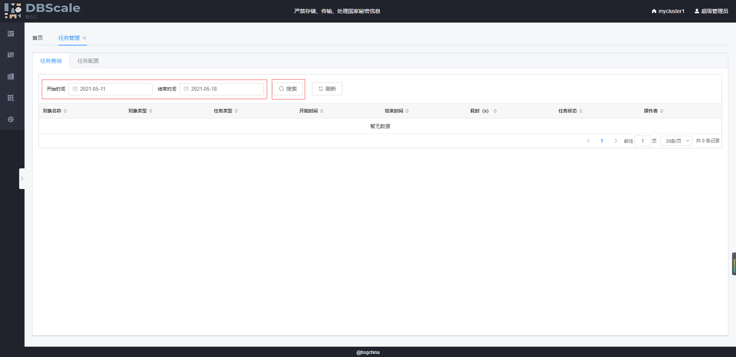

### 任务查询任务状态查看

在【任务查询】tab页面中，点击需要进行查看的任务状态列中的文字链接。

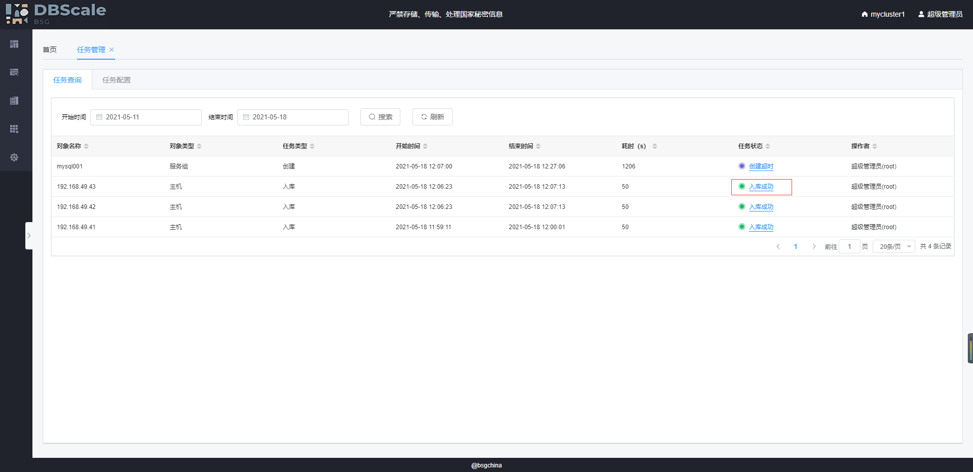

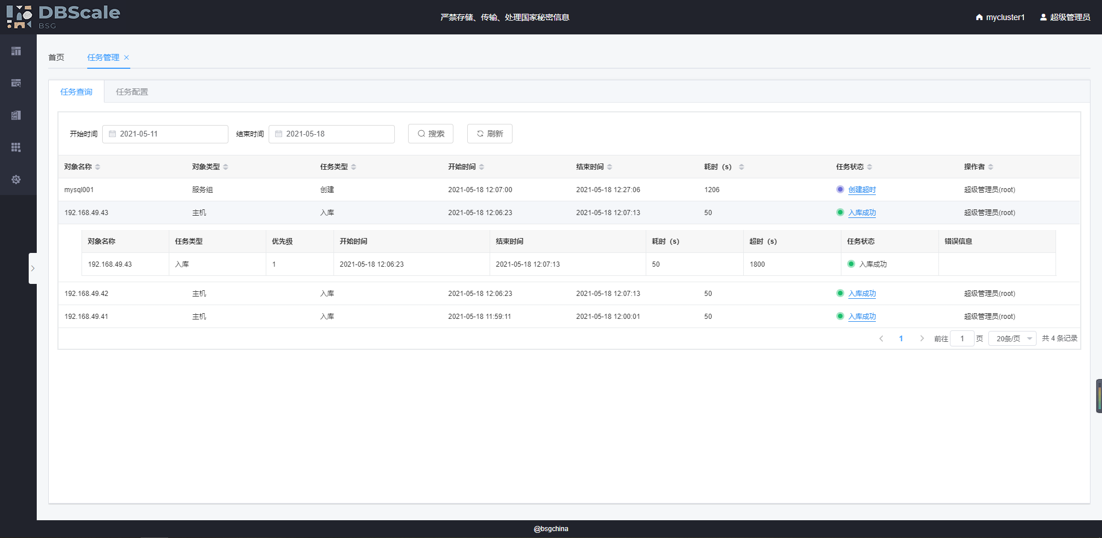

## 任务配置

进入任务管理界面后，点击【任务配置】tab标签

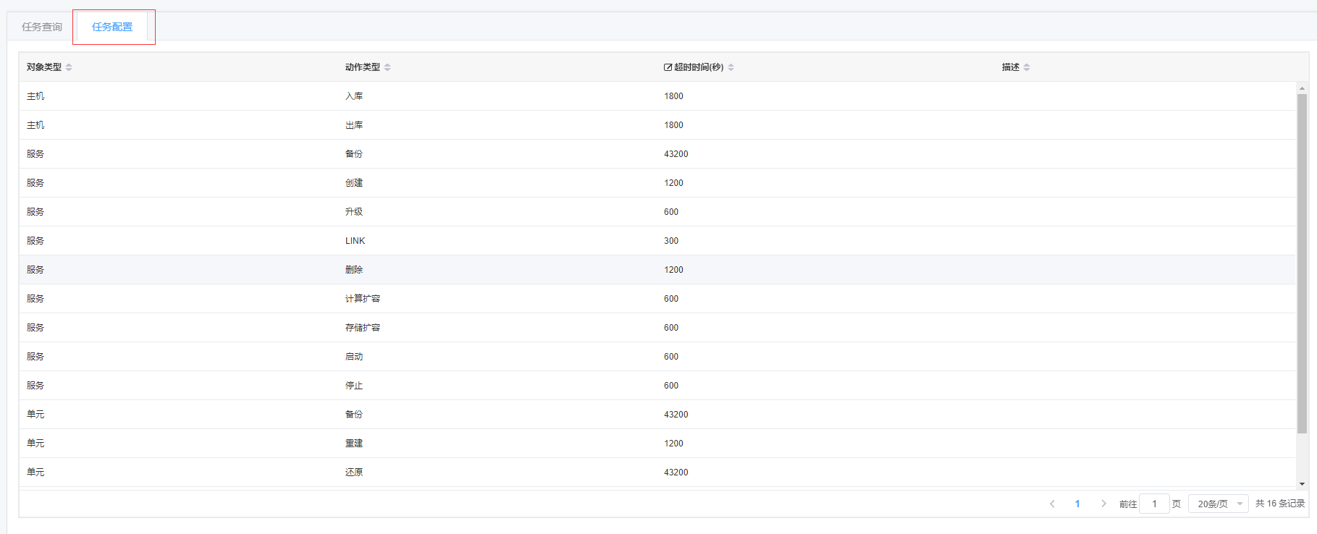

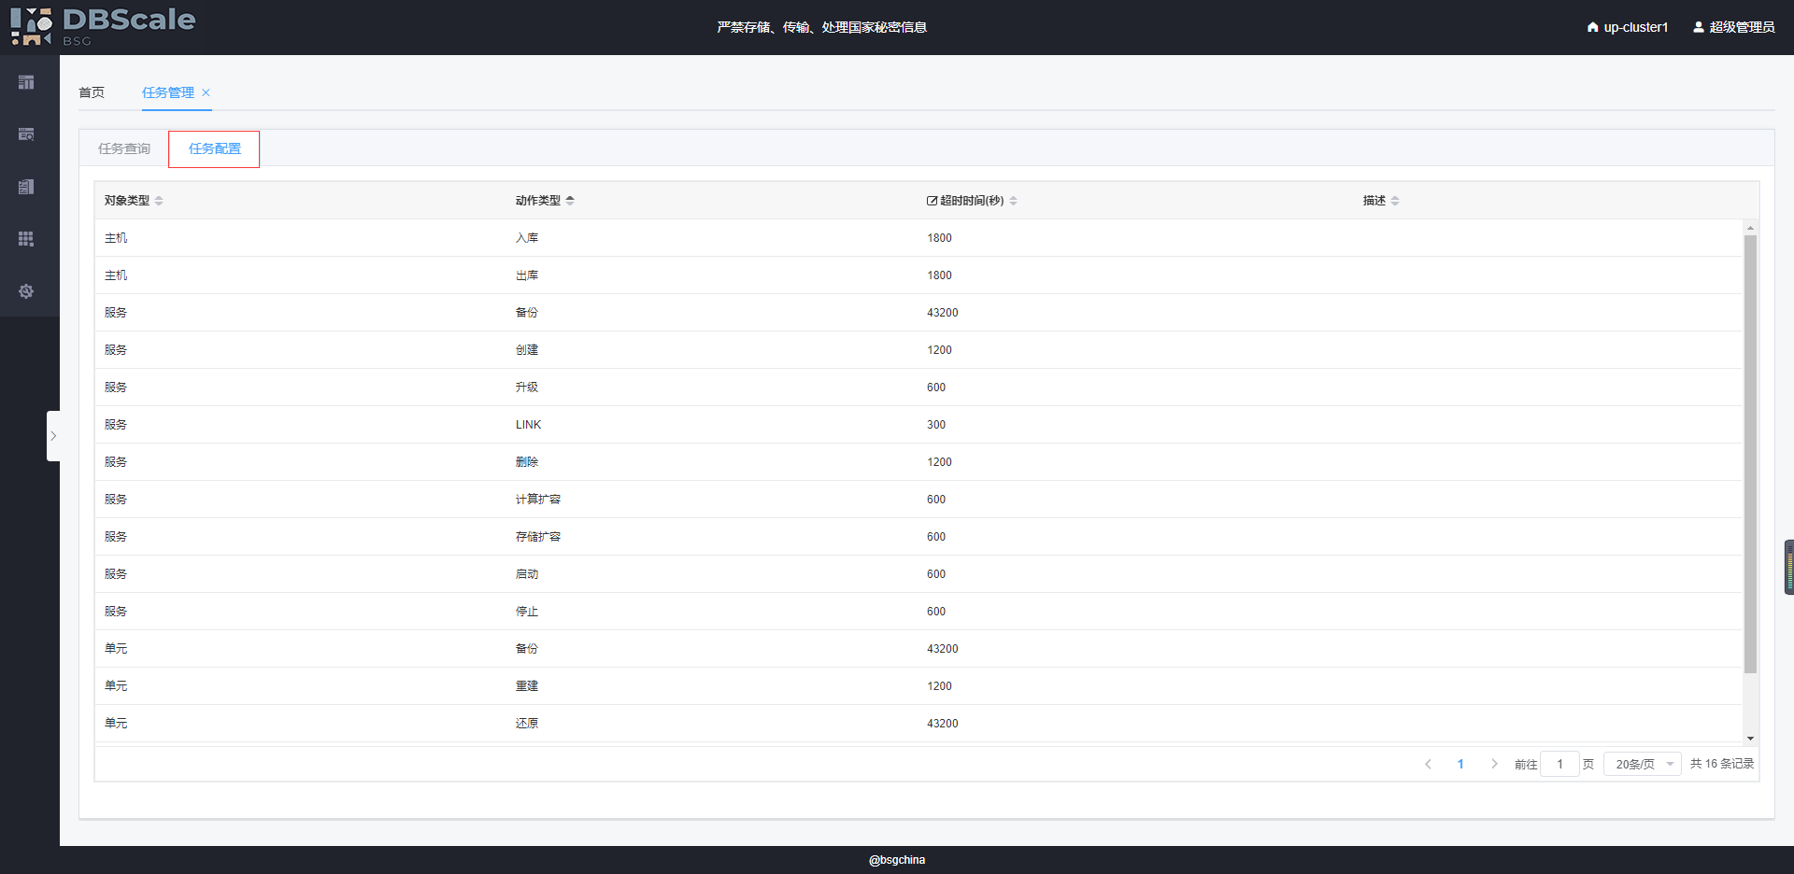

双击带有“”图标列中的单元格，即可对你所需要进行编辑的任务进行操作，点击单元格以外的区域即可提交该次编辑。

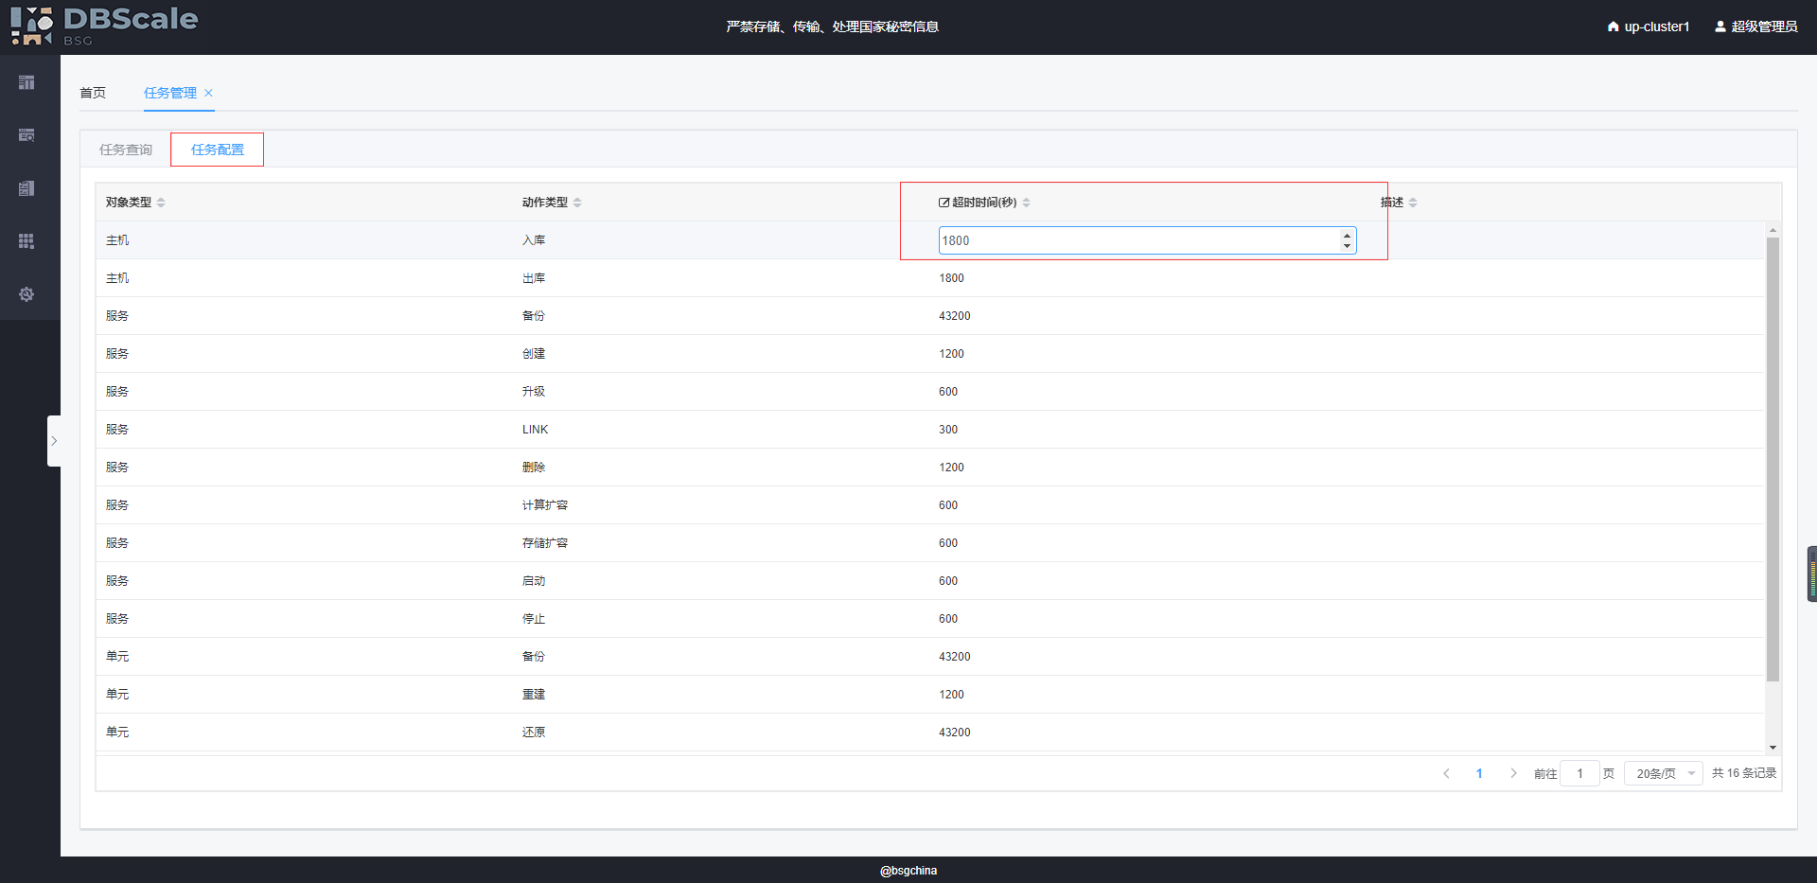

# 平台日志

鼠标悬浮在【系统管理】图标上，在弹出的菜单中选择【平台日志】。

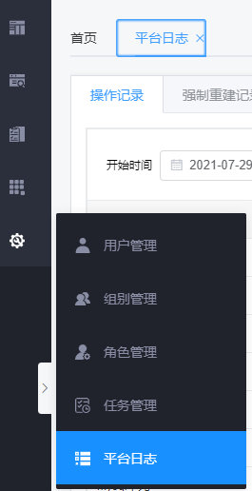

## 操作记录

点击【操作记录】tab标签，可查看用户产生的操作记录。



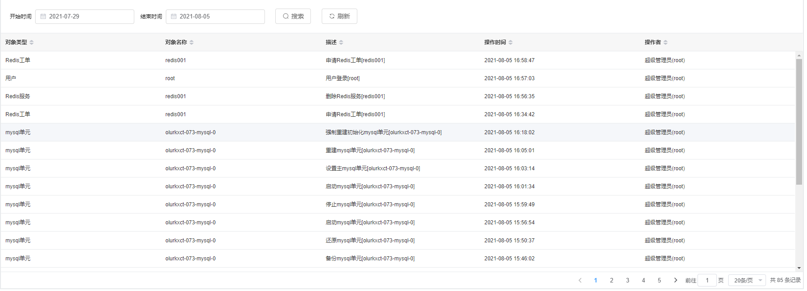

根据需求选择开始时间和结束时间，点击【搜索】按钮

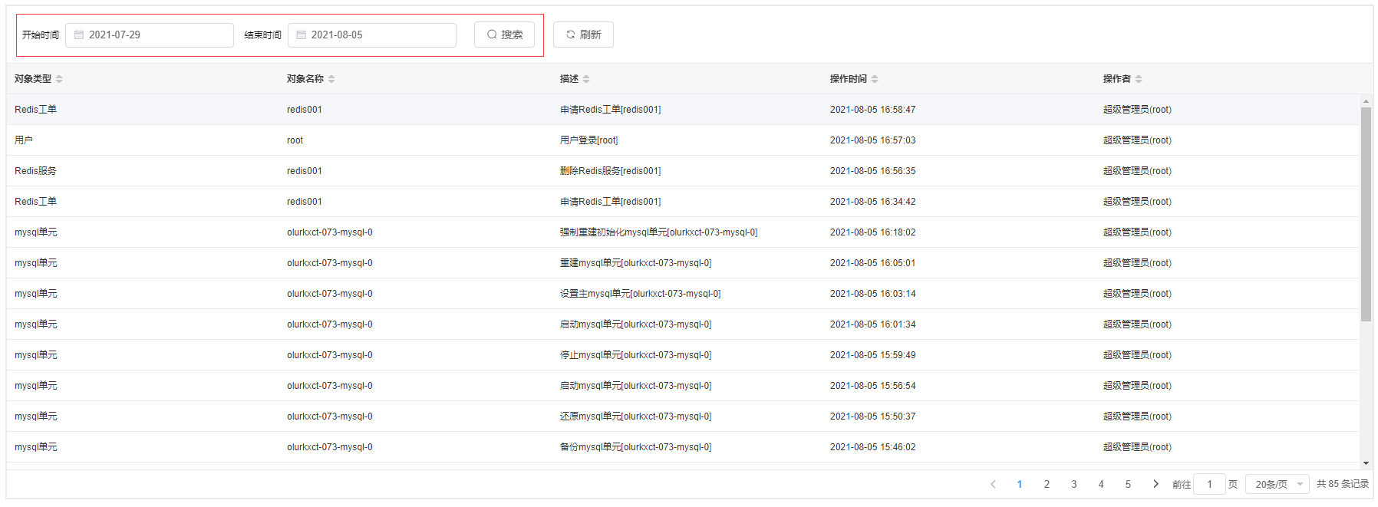

## 强制重建记录

点击【强制重建记录】tab标签，可查看平台强制重建记录。

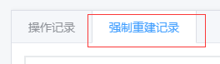

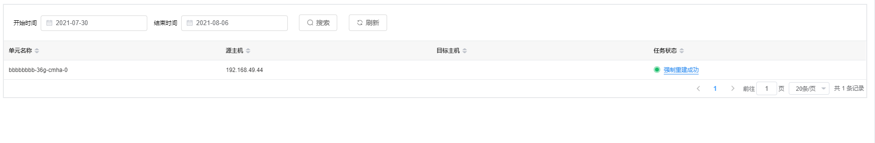

根据需求选择开始时间和结束时间，点击【搜索】按钮

